Samferdselsdepartementet
Meld. St. 14
(2023–2024)
Melding til Stortinget
Nasjonal transportplan 2025–2036
Samferdselsdepartementet
Meld. St. 14
(2023–2024)
Melding til Stortinget
Nasjonal transportplan 2025–2036
Tilråding fra Samferdselsdepartementet 22. mars 2024,
godkjent i statsråd samme dag.
(Regjeringen Støre)

Innledning og sammendrag

Innledning
Regjeringen legger frem meldingen om Nasjonal transportplan 2025–2036 i en brytningstid. Det er store utfordringer knyttet til klima og natur. Politikken skal utformes innenfor rammen av nasjonale klima- og miljømål og internasjonale forpliktelser. Uroligheter i verden og krig i Europa merkes i Norge, og krever økt oppmerksomhet om beredskap og forsvar. Fremover vil samfunnet ha flere eldre og en lavere andel av befolkningen i yrkesaktiv alder. Mangel på kompetanse og arbeidskraft merkes allerede, også i transportsektoren. Samtidig vil en fortsatt befolkningsøkning og økonomisk vekst føre til økt mobilitet.
Meldingen legges frem ett år tidligere enn vanlig praksis tilsier, og avløser Meld. St. 20 (2020–2021) Nasjonal transportplan 2022–2033, som har en innretning regjeringen mener ikke er realistisk. Den forutsetter et omfang av utbygging av store investeringsprosjekter som, med rammebetingelsene vi nå står overfor, ikke legger til rette for langsiktig og strategisk styring av sektoren.
Regjeringens overordnede mål for transportpolitikken er et effektivt, miljøvennlig og trygt transportsystem i hele landet. Satsingen i transportsektoren har over tid gitt kortere reisetider på vei og jernbane, flere togavganger, økt sjøsikkerhet og en positiv byutvikling. Transporttilbudet i distriktene er blitt mer attraktivt, bl.a. gjennom lavere priser på ferjer og regionale flyruter. Regjeringen vil fortsette å bygge ny infrastruktur, men vil snu en utvikling der veier, bruer, signalanlegg og annen kritisk transportinfrastruktur ikke fornyes i takt med vedlikeholdsbehovet. Vedlikeholdsetterslepet øker risikoen for ulykker, reduserer fremkommeligheten og skaper uforutsigbarhet for næringslivet. Svikt i infrastrukturen utfordrer samfunnssikkerheten, og klimaendringene gir økte utfordringer for fremkommeligheten og trafikksikkerheten.
Regjeringen vil føre en ansvarlig transportpolitikk, og prioriterer vedlikehold og utbedringer. Transportsystemet i hele landet skal bli sikrere og mer motstandsdyktig mot ekstremvær, ras, skred og flom. Satsingen på drift og vedlikehold skal sørge for at infrastrukturen i større grad kan holdes åpen, også når den settes under press. Fylkeskommunene skal settes bedre i stand til å kunne prioritere vedlikehold av fylkesveinettet.
Nye investeringsprosjekter skal gjennomføres der dette er nødvendig for samfunnsutviklingen. Samtidig skal klimagassutslippene reduseres. Vi må ta mer hensyn til natur i utformingen av fremtidens transportsystem, og unngå nedbygging av verdifull natur og dyrket mark.
Regjeringen har høye ambisjoner for transportsikkerheten, og vil intensivere arbeidet for visjonen om ingen drepte eller hardt skadde i transportsektoren.
Regjeringen vil nå de transportpolitiske målene med smartere løsninger. Teknologiutviklingen gir muligheter for en mer effektiv bruk av felleskapets ressurser, i alt fra mer målrettet vedlikehold til bedre utnyttelse av kapasiteten i transporttilbudet. Teknologiske løsninger som bidrar til klima- og miljøvennlig transport og økt sikkerhet vektlegges.
Det har i en årrekke blitt satt inn store økonomiske ressurser i transportsektoren. Samferdselssektorens andel av utgiftene på statsbudsjettet har økt fra 3,1 pst. i 2009 til nær 5 pst. i 2024. I saldert budsjett for 2024 er det bevilget nærmere 90 mrd. kr til formål under Nasjonal transportplan. Regjeringen vil videreføre en høy ressursinnsats i den kommende planperioden, tilpasset en fremtid med forventninger om økt behov i andre sektorer.
Regjeringens prioriteringer skal bidra til et fremtidsrettet transportsystem, der vi tar vare på det vi har, utbedrer og utnytter kapasiteten bedre der vi kan og bygger nytt der vi må.

Grunnlaget for meldingen
Meldingen om Nasjonal transportplan 2025–2036 er den syvende i rekken. Siden den første ble lagt frem i 2000, har nye transportplaner normalt blitt lagt frem hvert fjerde år. Denne meldingen avløser Nasjonal transportplan 2022–2033 etter bare tre år av planperioden. Fremskyndingen ble besluttet etter en periode med ettervirkninger av koronapandemien, endret sikkerhetssituasjon i Europa og økte priser på energi og materialer.
Nasjonal transportplan 2025–2036 er resultat av et bredt samarbeid. Hoveddelen av grunnlaget for meldingen er basert på innspill fra Statens vegvesen, Jernbanedirektoratet, Bane NOR SF, Kystverket, Avinor AS og Nye Veier AS. Samferdselsdepartementet og Nærings- og fiskeridepartementet har gitt faglige utrednings- og prioriteringsoppdrag til transportvirksomhetene. I tillegg har virksomhetene arbeidet med en rekke mindre oppdrag knyttet til konkrete problemstillinger.
Ansvaret for kystforvaltning ble flyttet fra Samferdselsdepartementet til Nærings- og fiskeridepartementet ved regjeringsskiftet høsten 2021. Som følge av endringen ble ansvaret for Kystverket og Sjøfartsdirektoratet for første gang samlet i samme departement. Det har gitt bedre samordning i maritim sektor og styrket samarbeidet mellom Kystverket og Sjøfartsdirektoratet.
I tillegg til de faglige innspillene, har det vært bred medvirkning fra regionalt nivå, med deltakelse fra fylkeskommuner, næringsliv, organisasjoner, de største byene og Sametinget. Aktørene har blitt invitert til å komme med innspill om de største utfordringene. Videre var transportvirksomhetenes svar på departementenes oppdrag på offentlig høring frem mot sommeren 2023, der det i alt kom rundt 250 høringsuttalelser.
Overordnet gir innspillene uttrykk for at standarden på statlig og fylkeskommunal transportinfrastruktur og -tilbud må forbedres. I tillegg trekker flere frem at klima- og naturmålene skal nås, og at beredskap, samfunnssikkerhet og håndtering av klimaendringene blir stadig viktigere. Det er stor enighet om at det er riktig å vri ressursinnsatsen mer mot drift, vedlikehold og fornying. Samtidig er mange opptatt av å fortsatt utvikle infrastrukturen gjennom nye investeringsprosjekter.
Flere innspill trekker frem satsing på miljøvennlige transportformer og utbygging av ladeinfrastruktur for tyngre kjøretøy for å redusere klimagassutslipp. I tillegg pekes det på økt behov for rassikring av vei- og jernbanestrekninger som følge av forventede endringer i klimaet. I byområdene var det stor støtte til videreføring av eksisterende byvekstavtaler, og flere byer ønsket å inngå avtaler. Effektiv fremføring av gods og en god havne- og terminalstruktur var spesielt viktig for næringslivet, mens arbeidstakerorganisasjonene bl.a. var opptatt av gode arbeidsvilkår for arbeidstakere i transportsektoren. Videre var flere opptatt av at innsatsen for å bedre trafikksikkerheten må styrkes.
Alle bidragene har samlet gitt et godt bilde av behovene for utvikling av transportsektoren.

Sammendrag
Regjeringen legger i meldingen om Nasjonal transportplan 2025–2036 frem en helhetlig strategi for transportpolitikken basert på de nasjonale transportpolitiske målene. Det overordnede målet for transportpolitikken er et effektivt, miljøvennlig og trygt transportsystem i hele landet i 2050. Regjeringens strategi tar utgangspunkt i at vi står i en klima- og naturkrise. Samtidig skal samfunnets behov for mobilitet ivaretas. Transportpolitikken spiller en viktig rolle i å understøtte øvrige politikkområder og ønsket samfunnsutvikling.
Regjeringen legger følgende til grunn for prioriteringene av ressursbruken i den kommende planperioden:
- Vi skal ta vare på det vi har,
- vi skal utbedre der vi kan, og utnytte kapasiteten i både eksisterende infrastruktur og transporttilbud bedre,
- vi skal bygge nytt der vi må.
Regjeringens mål

Bedre mobilitet for mennesker og næringsliv i hele landet
Nasjonal transportplan 2025–2036 skal bidra til målet om en enklere reisehverdag for folk og økt konkurranseevne for næringslivet.
Formålet med transportsystemet er mobilitet. Transportsystemet bidrar til verdiskaping ved å gi mulighet for arbeidsdeltakelse, bruk av landets ressurser og handel med verden rundt oss. Utformingen av transportsystemet skal bidra til at Norge er et godt sted å leve og bo, samtidig som vi reduserer klimagassutslipp og tar vare på naturen.
Økonomisk vekst og befolkningsutvikling har stor betydning for den fremtidige etterspørselen etter transport. Statistisk sentralbyrås befolkningsfremskrivinger viser en vekst i befolkningen i Norge fra dagens 5,4 mill. til 6,1 mill. i 2060. Veksten ventes å være særlig stor i folkerike strøk som Østlandet og i og rundt de store byene. Prognoser og fremskrivinger utgjør en del av grunnlaget for regjeringens politikkutvikling og forslag til tiltak.
Det er over tid utviklet et rammeverk og erfaringsgrunnlag for å vurdere fremtidens transportetterspørsel som, i likhet med befolkningsfremskrivingene, er basert på å fremskrive historiske trender. Regjeringen vil sette i gang et arbeid for å forbedre analytiske metoder, slik at fremtidige nasjonale transportplaner kan gi et enda bedre beslutningsgrunnlag for å ivareta Norges internasjonale forpliktelser knyttet til klima og natur i transportpolitikken.
Sammen med regjeringens satsing på regional luftfart og ferjer skal prioriteringene i Nasjonal transportplan 2025–2036 gjøre det attraktivt å bo og arbeide i hele landet. Regjeringen ønsker at satsingen skal bidra til å redusere sentraliseringspresset ved at det blir mer attraktivt å etablere arbeidsplasser og bosette seg utenfor de største byområdene.
Veinettet skal videreutvikles slik at det kan fortsette å binde landet sammen på en trygg måte. Regjeringen vil opprettholde dagens lufthavnstruktur og legge til rette for et godt flyrutetilbud innad i Norge og til og fra utlandet.
Samtidig skal transportplanen legge til rette for en fortsatt klima- og miljøvennlig utvikling av byene med god mobilitet og fremkommelighet. Regjeringen vil reforhandle og forlenge gjeldende byvekstavtaler. Utover i planperioden vil det være aktuelt å invitere Buskerudbyen og Grenland til forhandlinger om avtaler. I byvekstavtalene skal det legges til rette for økt lokal handlefrihet, mer oversiktlig finansiering, mer målstyring og effektiv ressursbruk. Nullvekstmålet for persontransport med bil vil fortsatt være førende for samarbeidet mellom statlige og lokale myndigheter. Den nye jernbanestrategien som regjeringen legger frem vil bidra til effektiv og miljøvennlig transport ut og inn av byene.
Regjeringen vil gjennomføre et løft for vedlikeholdet av transportinfrastrukturen i hele landet. Videre vil en sterk satsing på utbedringsstrekninger og mindre investeringstiltak på eksisterende vei- og jernbaneinfrastruktur bidra til bedre utnyttelse av infrastrukturen, bedre punktlighet på jernbanen, økt sikkerhet og større motstandsdyktighet mot klimaendringer. Regjeringen vil sette fylkeskommunene bedre i stand til å prioritere innsats for å oppruste fylkesveinettet.
I godstransporten vil regjeringen at alle transportformene skal utvikle sine fortrinn i relevante godsmarkeder. Konkurranseevnen til næringslivet skal styrkes gjennom å legge til rette for effektiv, sikker og klimavennlig transport i hele landet.
Et geografisk spredt havnetilbud er avgjørende for sjøtransportens konkurranseevne og viktig for næringslivet, særlig langs kysten. Regjeringen vil støtte opp om og videreutvikle en desentralisert havnestruktur. Fiskerihavnene er en viktig del av infrastrukturen for fiskeriavhengige kystsamfunn og annen sjøbasert næringsaktivitet. Regjeringen vil i planperioden øke kapasitet og effektivitet i fiskerihavner gjennom investeringer i statlige fiskerihavneanlegg og tilskudd til kommunale fiskerihavnetiltak.
På grunnlag av gjennomførte konseptvalgutredninger, høringer og ekstern kvalitetssikring vil regjeringen ta stilling til hvilke konsepter som skal legges til grunn for videre utvikling av transportløsninger i Nord-Norge.
Et trygt, seriøst og organisert arbeidsliv er viktig for å sikre like konkurransevilkår i transportbransjen og attraktive arbeidsplasser. Regjeringen vil fortsette oppfølgingen av handlingsplanen mot sosial dumping i transportsektoren og arbeidet for å bekjempe arbeidslivskriminalitet.

Reduserte klimagassutslipp og økt hensyn til natur
Nasjonal transportplan 2025–2036 skal bidra til å oppfylle Norges klima- og miljømål.
Transportsektoren står for rundt en tredel av Norges klimagassutslipp. Regjeringen vil i planperioden rette innsatsen mot segmentene i transportsektoren som er forventet å ha store gjenstående utslipp etter 2030. Dette omfatter tunge kjøretøy på vei, anleggsmaskiner og sjøfart. Regjeringen vil også legge til rette for en omstilling av luftfarten til null- og lavutslippsløsninger.
For veitransporten står de tunge kjøretøyene for de største utslippene fremover. Regjeringen vil gjennomføre en pakke med tiltak for å bidra til å redusere utslippene fra disse kjøretøyene. Det viktigste tiltaket som presenteres i Nasjonal transportplan 2025–2036 for å redusere utslippene fra tungbilene er å øke innsatsen for å tilrettelegge for lading. Regjeringen vil forsere tilrettelegging av eksisterende raste- og døgnhvileplasser for lading, og sørge for at det etableres nye.
For å få utslippene fra anleggsmaskiner ned vil regjeringen bl.a. videreføre tilskuddsordningen til pilotprosjekter for utslippsfrie anleggsplasser til 2027.
For den sjøbaserte transporten vil regjeringen bl.a. utrede hvilket transportbehov kystrutevirksomheten skal dekke, hvilke miljøkonsekvenser den har, og potensialet for ytterligere skjerping av miljøkravene. Regjeringen vil utrede om havner som selv ønsker det kan stille krav om at fartøy skal bruke elektrisitet eller andre lav- eller nullutslippsdrivstoff for å kunne anløpe og bruke havnen.
Skal luftfarten utvikle seg i tråd med nasjonale og internasjonale klimamål, må utslippene ned. For første gang er det derfor prioritert en økonomisk ramme til fremskyndet innfasing av null- og lavutslippsluftfart i Norge.
I tillegg til transport, fører utbygging, drift og vedlikehold av transportinfrastruktur til klimagassutslipp og nedbygging av natur. Regjeringen vrir innsatsen fra store investeringsprosjekter til utbedring, drift og vedlikehold i planperioden, noe som er positivt for både klima og natur.
Tapet av naturmangfold er også alvorlig. Transportsektoren har en negativ påvirkning på naturmangfold og vannmiljø gjennom bygging av ny infrastruktur, fra utbedring, drift og vedlikehold og fra trafikk. Det sentrale virkemidlet for å ivareta hensynet til naturen er forutgående utredninger og planlegging etter plan- og bygningsloven.
I utbyggingen av transportinfrastruktur skal det så langt som mulig unngås å planlegge samferdselsprosjekter gjennom områder med klima- og miljøverdier av nasjonal eller vesentlig regional interesse.
Det viktigste transportsektoren kan gjøre for å redusere negativ påvirkning på natur er å redusere arealinngrepene. De nye veinormalene som ble fastsatt høsten 2023 er et bidrag til dette. For å unngå unødig nedbygging av naturområder og redusere transportomfanget er det også viktig å legge til rette for mindre bilavhengighet, bedre kollektivtilbud, fortetting ved kollektivknutepunkter og mer sykkel og gange.
Fremover vil det være viktig å synliggjøre antall dekar natur av ulik verdi som bygges ned. Samferdselsdepartementet vil be transportvirksomhetene arbeide videre med utvikling av et arealregnskap og indikator for naturmangfold i planperioden.

Nye og forsterkede tiltak skal øke transportsikkerheten
Nasjonal transportplan 2025–2036 har som mål at ingen skal omkomme eller bli hardt skadd i transportsektoren (nullvisjonen).
Sikkerhetsnivået for transport på jernbane, luft og sjø er gjennomgående høyt, og regjeringen vil arbeide for å opprettholde den lave ulykkesrisikoen. Den største utfordringen med transportsikkerhet i dagens transportsystem er på veinettet. Etter mange år med nedgang i antall drepte i veitrafikken, har antallet økt de siste to årene, og den positive utviklingen har stagnert.
Regjeringen vil intensivere arbeidet for visjonen om null drepte og hardt skadde i transportsektoren, og har som etappemål i planperioden at det innen 2030 maksimalt skal være 350 drepte og hardt skadde i veitrafikken, hvorav maksimalt 50 drepte. Ingen skal omkomme i veitrafikken i 2050. Regjeringen har også etablert en nullvisjon om ingen omkomne eller hardt skadde på fartøy og innretninger underlagt Sjøfartsdirektoratets forvaltnings- og tilsynsansvar.
Etappemålet i 2030 innebærer at antall omkomne i veitrafikken skal mer enn halveres i første seksårsperiode. For å oppnå dette vil regjeringen forsterke innsatsen i trafikksikkerhetsarbeidet innen kontroll og håndheving, kampanjevirksomhet og målrettede mindre infrastrukturtiltak på strekninger med særlig dokumentert trafikksikkerhetsbehov. Regjeringen vil øke bruken av automatisk trafikkontroll og gjennomføre regelverksendringer for å motvirke uønsket trafikkfarlig adferd på vei. I planperioden vil regjeringen også vurdere forbud mot varslingstjenester som reduserer effektiviteten av politiets kontrollvirksomhet på vei, og videreføre målrettet innsats rettet mot særskilte ulykkestyper og særlig utsatte trafikantgrupper.
Kontinuerlig arbeid med drift og vedlikehold av veiinfrastruktur er sentralt for trafikksikkerheten. Regjeringens prioritering av vedlikehold, utbedringer og fornying i planperioden skal bidra til økt trafikksikkerhet.

Økt vektlegging av samfunnssikkerhet og beredskap
Samfunnssikkerhetsarbeidet i transportsektoren må tilpasses endringene i den sikkerhetspolitiske situasjonen. I planperioden vil regjeringen ta hensyn til samfunnssikkerhet, herunder militær mobilitet, i vurderingen av tiltak.
Totalforsvarskonseptet omfatter gjensidig støtte mellom Forsvaret og det sivile samfunn i hele krisespekteret, fra fred via sikkerhetspolitisk krise til væpnet konflikt. Regjeringen vil etablere et tydeligere rammeverk for samhandling mellom transportsektoren og forsvarssektoren for å sikre effektiv kartlegging og prioritering av militære behov innenfor rammen av totalforsvaret i årene fremover.
Transportberedskap er en viktig del av den nasjonale beredskapen og totalforsvaret. Regjeringen viderefører samarbeidet mellom offentlige myndigheter, private aktører og fylkeskommunen for å kunne opprettholde tilstrekkelig transportevne i krisesituasjoner, og vil også videreutvikle det nordiske samarbeidet om motstandsdyktighet og sivil beredskap på transportområdet.
Komplekse digitale systemer og tjenester, herunder intelligente transportsystemer, blir stadig viktigere i transportsektoren. Utviklingen har en rekke positive effekter for transportsektoren, også for samfunnssikkerheten. Samtidig har den digitale avhengigheten blitt en overordnet sårbarhet for hele transportsystemet. Regjeringen vil styrke evnen til å håndtere uønskede digitale hendelser i transportsektoren.
Fylkeskommunene har et viktig ansvar for samfunnssikkerhet på fylkesveinettet, bl.a. ved at fylkesveiene fungerer som omkjøringsveier. En rekke fylkesveistrekninger er også viktige for militær mobilitet. Regjeringen legger opp til en ny øremerket ordning for tilskudd til fylkeskommunene for opprusting av kritiske bruer for militær mobilitet.
Klimaendringene skjer raskere, og konsekvensene er mer omfattende enn man tidligere har sett for seg. Dette gir konsekvenser for både transportsikkerheten, fremkommeligheten og transportevnen. Regjeringens prioritering av drift og vedlikehold er et viktig grep for å gjøre transportinfrastrukturen mer tilpasset et fremtidig klima.

Digitalisering og ny teknologi skal effektivisere transportsystemet
Nasjonal transportplan 2025–2036 har mål om effektiv bruk av ny teknologi.
Bruk av ny teknologi skal bidra både til økt fremkommelighet, økt transportsikkerhet og et mer klima- og miljøvennlig transportsystem. Teknologi bidrar bl.a. til bedre kapasitetsutnyttelse i eksisterende infrastruktur og transporttilbud.
Regjeringen vil legge til rette for digitale løsninger i transportsektoren, og utnytte mulighetene i bruk av kunstig intelligens. Digitale løsninger kan bl.a. bidra til nye tjenester der den enkelte kan dekke sitt transportbehov uten å investere i eget fremkomstmiddel, f.eks. bil- og sykkeldelingstjenester.
Regjeringen vil tilrettelegge for utvikling av sømløs mobilitet og samhandling mellom aktørene i transportsystemet. Innenfor alle transportformer er det nå mulig å utstyre alle typer transportenheter og tilhørende infrastruktur med sensor-, kommunikasjons-, navigasjons- og beslutningsstøttesystemer. Utviklingen muliggjør nye former for samhandling som bør tas i bruk.
Utviklingen innen informasjons- og kommunikasjonsteknologi har preget transportsektoren i lang tid. Fremover har utvikling av kunstig intelligens potensial til å skape store endringer. Regjeringen vil legge til rette for at transportvirksomhetene og andre kan utnytte mulighetene som ligger i kunstig intelligens for å effektivisere ressursinnsatsen og øke kapasitetsutnyttelsen i transportsystemet.
Forskning og utvikling er viktig for å nå målene i Nasjonal transportplan. Regjeringen vil legge til rette for forskning, utvikling og pilotering, både i transportvirksomhetene og gjennom det etablerte virkemiddelapparatet.
Regjeringen legger opp til å etablere ett eller flere nye forskningssentre for Transport 2050, for å styrke myndighetenes beslutningsgrunnlag, bl.a. i arbeidet med å omstille transportsektoren til lavutslippssamfunnet.
Regjeringens prioriteringer i planperioden

Ressursene vris mot eksisterende transportinfrastruktur
Regjeringen har lagt til grunn en samlet økonomisk ramme på 1 308 mrd. kr i planperioden, fordelt med 1 208 mrd. kr i statlige midler og 100 mrd. kr i bompenger. Den økonomiske rammen er reelt på samme nivå som i Meld. St. 20 (2020–2021) Nasjonal transportplan 2022–2033.
Tilstanden på transportinfrastrukturen, den økte belastningen som følge av klimaendringer og nødvendigheten av å redusere klimagassutslipp og naturinngrep, krever en annen innretting av ressursene for å nå de transportpolitiske målene enn i Nasjonal transportplan 2022–2033.
Regjeringen mener at et vedvarende etterslep i vedlikeholdet av transportinfrastruktur og mer ekstremvær krever at drift og vedlikehold må prioriteres fremover. Økt sårbarhet som følge av klimaendringer må møtes med en mer motstandsdyktig infrastruktur. På jernbanen er store deler av infrastrukturen nær ved å nå, eller har passert, teknisk levetid. Flere jernbanestrekninger, som Bergensbanen og Østfoldbanen, har kontaktledningsanlegg som er over 70 år. På riksveinettet har det skjedd en gradvis forringing av tilstanden, samtidig som deler av infrastrukturen nærmer seg teknisk levetid. Mange bruer og ferjekaier er mer enn 50 år gamle. Det eksisterende transportsystemet må rustes opp, og vedlikeholdet må i større grad rettes dit behovene er størst.
Regjeringen vil vri innsatsen fra store investeringsprosjekter til drift og vedlikehold og mindre investeringstiltak i planperioden. Fornying og mindre investeringstiltak i eksisterende infrastruktur skal bl.a. bidra til bedre punktlighet på jernbanen, økt trafikksikkerhet og redusert risiko for skred.
Regjeringen har prioritert et årlig gjennomsnitt på i alt 40 mrd. kr til drift, vedlikehold og mindre investeringstiltak og 35 mrd. kr til store investeringer i planperioden. Den samlede økonomiske rammen er fordelt med 40 pst. til drift, vedlikehold og mindre investeringstiltak og 34 pst. til store investeringer. I Nasjonal transportplan 2022–2033 var den tilsvarende fordelingen hhv. 34 pst. og 44 pst.

Store investeringsprosjekter, byområder og fylkeskommunal samferdsel
I tillegg til å vedlikeholde, utbedre og fornye infrastrukturen legger regjeringen opp til store investeringsprosjekter der dette er nødvendig. Det er prioritert 350 mrd. kr til store investeringer i planperioden. I tillegg kommer Nye Veiers planramme på 78 mrd. kr. Fullføring av store investeringsprosjekter som vil være igangsatt ved inngangen til planperioden er per i dag kostnadsberegnet til 144 mrd. kr i statlige midler. Av dette er 45 pst. veiinvesteringer inkl. inngåtte OPS-kontrakter, 41 pst. jernbaneinvesteringer, 8 pst. statlig bidrag til store kollektivprosjekter i byområdene, 3 pst. sjøfartsinvesteringer inkl. refusjonsforpliktelser og 3 pst. til fullføring av lufthavnene i Mo i Rana og Bodø. Dette omfatter prosjekter som er vedtatt startet opp i 2024-budsjettet eller før. Prioriteringene i de enkelte årene i planperioden vil regjeringen komme tilbake til i de årlige statsbudsjettene. Investeringsprosjektene skal gi økt kapasitet på jernbanen, reduserte reisetider på riksveinettet og reduserte transportkostnader. Systemet med porteføljestyring av de store investeringsprosjektene videreføres i planperioden. Transportvirksomhetene skal fortsette å optimalisere investeringsprosjekter og bruker ressursene mest mulig effektivt, bl.a. ved å ta i bruk ny teknologi.
Til byområdene, herunder oppfølging av statens bidrag til byvekstavtalene og store kollektivprosjekter, er det lagt til grunn 88 mrd. kr i planperioden. Innsatsen skal bidra til at byene når nullvekstmålet for persontransport med bil.
Fylkeskommunene får hoveddelen av midler til sine ansvarsområder på samferdsel gjennom inntektssystemet, som fordeler kommunenes og fylkeskommunenes frie inntekter. Regjeringen prioriterer ytterligere midler som fordeles særskilt over rammetilskuddet (tabell C) og overfører enkelte tilskudd fra Statens vegvesen. Det prioriteres i alt 65 mrd. kr i planperioden.
Tabell 1.1 viser fordelingen av rammen på ulike formål.
            - Totale økonomiske rammer fordelt på formål. Statlige midler. Mrd. 2024-kr
05J1xt2
Formål |  | Budsjett  2024 | Årlig gjennomsnitt  NTP 2022–2033 | Årlig gjennomsnitt  NTP 2025–2036
Forvaltning1 |  | 7,7 | 7,5 | 8,2
Drift og vedlikehold |  | 15,8 | 17,5 | 21,4
Investeringer, hvorav: |  | 49,7 | 61,0 | 53,5
 | – mindre investeringer mv. | 11,7 | 17,0 | 18,9
 | – store investeringer | 38,0 | 44,0 | 34,6
Statlig kjøp av transporttjenester |  | 8,0 | 5,7 | 7,8
Tilskuddsordninger |  | 8,8 | 8,9 | 9,8
Sum statlige midler |  | 90,0 | 100,7 | 100,7
1 Forvaltning for Kystverket inngår i kategorien Drift og vedlikehold

Gjennomføring og risiko
Ressursbruken i de enkelte budsjettår vil bli tilpasset det samlede økonomiske opplegget i statsbudsjettet, innenfor rammene som følger av handlingsregelen og tilstanden i norsk økonomi.
Ikke-forutsette kostnadsøkninger, spesielt i store investeringsprosjekter, utgjør en risiko for gjennomføringen av planen. Porteføljestyring og god kostnadsstyring skal bidra til å avdempe denne risikoen. Vridningen av ressursinnsatsen fra store investeringsprosjekter til mindre investeringstiltak, drift og vedlikehold bidrar til å økt fleksibilitet i gjennomføringen av planen.
Det vil i tillegg være en rekke områder utenfor transportsektoren som kan påvirke gjennomføringen. Økonomisk vekst, behov for økte ressurser på andre samfunnsområder, tilgang på tilstrekkelig arbeidskraft og riktig kompetanse, tilgang på ren energi, uforutsette effekter av klimaendringer og arealkonflikter er blant de viktigste risikofaktorene. Teknologiutvikling som bidrar til en mer effektiv bruk av ressursene og raskere måloppnåelse er en av de viktigste faktorene som kan påvirke gjennomføringen i positiv retning.
Del I
Transportpolitiske rammer

Rammer og prinsipper for transportpolitikken
          - Kapittelillustrasjon
Nasjonal transportplan 2025–2036 legger grunnlaget for samordnet, langsiktig planlegging og virkemiddelbruk på tvers av transportsektoren de neste tolv årene. Vi lever i, og må planlegge for, en verden i endring. Transportpolitikken må utformes i samspill med samfunnsutviklingen i Norge og globalt. Det økonomiske handlingsrommet, klimamål, internasjonale avtaler, kriser og konjunktursvingninger gir rammebetingelser for hvilke grep som er mulige og ønskelige i transportsektoren. Transportpolitikken må også bygge opp under regjeringens ambisjoner innenfor andre sektorer, og skje innenfor rammene av oppgave- og ansvarsfordelingen mellom forvaltningsnivåene.
Langsiktig planlegging vil alltid være beheftet med usikkerhet. Nå gjør flere nasjonale og globale utviklingstrekk denne usikkerheten større enn tidligere. For å få en transportplan som er oppdatert og tilpasset utfordringene og omstillingsbehovene vi står overfor, legger regjeringen frem Nasjonal transportplan 2025–2036 ett år tidligere enn vanlig praksis skulle tilsi.

Et redusert økonomisk handlingsrom
Over det siste tiåret har utviklingen i de årlige statsbudsjettene gitt norske regjeringer et stort handlingsrom til å sette ambisiøse mål og foreta betydelige satsinger innenfor mange samfunnsområder, bl.a. knyttet til utbygging av transportinfrastruktur.
Bevilgningene til formål i Nasjonal transportplan over statsbudsjettet er reelt økt med 25 mrd. kr i perioden 2014 til 2023 – en økning på 43 pst. Som følge av dette er mange viktige samferdselsprosjekter og -tiltak startet opp, og i ferd med å ferdigstilles. Til tross for denne ressursbruken er det fortsatt utfordringer og gjenstående behov i transportsystemet, og forventninger i befolkningen til nye prosjekter og tiltak.
Samtidig er det klare tegn til at det økonomiske handlingsrommet vil reduseres fremover. Av Meld. St. 14 (2020–2021) Perspektivmeldingen 2021 fremgår det at inntektene på statsbudsjettet forventes å vokse mindre, mens utgiftene til pensjoner, helse og omsorg fortsetter å øke i takt med en økende andel eldre. Handlingsrommet for øvrige prioriterte formål ble beregnet til null i perioden frem til 2030. Videre ble det illustrert at utfordringene med å finansiere offentlige utgifter ville øke over tid. For perioden 2021–2060 ble det beregnet et årlig behov for innstramming på nær 5 mrd. kr i snitt, forutsatt skattesystemet og velferdsordningene per 2021 og en bruk av fondsmidler i tråd med handlingsregelen. Regjeringen tar sikte på å legge frem en ny perspektivmelding våren 2024.
Usikkerheten om den økonomiske utviklingen fremover er stor. Flere viktige rammebetingelser har endret seg den senere tiden. Norsk økonomi er nå i en høykonjunktur, men har passert konjunkturtoppen. Pris- og lønnsveksten er fortsatt høy. Inflasjonen forventes imidlertid å reduseres, og vil over tid ligge rundt målet på 2 pst. Videre har krigen i Ukraina endret den sikkerhetspolitiske situasjonen i Europa, og gjør det nødvendig å satse mer på forsvar, sikkerhet og beredskap enn tidligere.
I lys av et redusert handlingsrom og endrede rammebetingelser blir det nødvendig å effektivisere ressursbruken og gjøre omprioriteringer innenfor budsjettene. I Nasjonal transportplan 2025–2036 legger regjeringen vekt på å ta bedre vare på eksisterende infrastruktur og sørge for at den yter best mulig, ivaretar transportsikkerheten og er tilpasset et fremtidig klima. Regjeringen vil rette en betydelig innsats mot drift, vedlikehold og utbedring av eksisterende infrastruktur.

Omstilling for å nå klima- og miljømålene
Klimaendringer og tap av biologisk mangfold er to av vår tids største utfordringer, og vil kreve en formidabel innsats både nasjonalt og internasjonalt. I Hurdalsplattformen har regjeringen slått fast at klima og natur skal være en ramme rundt all politikk. Videre har Norge satt ambisiøse mål for kutt i klimagassutslipp. Under Parisavtalen skal Norge redusere klimagassutslippene med minst 55 pst. i 2030 i forhold til 1990. I tillegg har Norge et mål om å bli et lavutslippssamfunn i 2050. Begge disse målene er lovfestet i klimaloven. Norge var i 2022 med på å vedta naturavtalen (Det globale Kunming-Montreal-rammeverket for natur), og regjeringen vil i løpet av 2024 legge frem en stortingsmelding om nasjonal oppfølging av de globale målene i naturavtalen.
Regjeringens politikk på klima- og miljøområdet er forankret gjennom tidligere prosesser og fremgår av ulike meldinger og handlingsplaner, herunder regjeringens klimastatus og -plan. Nasjonal transportplan 2025–2036 skal bidra til at Norges klima- og miljømål oppfylles.
For å nå klima- og miljømålene kreves det en grunnleggende omstilling av alle sektorer. Transportsektoren står for om lag en tredel av klimagassutslippene i Norge, og betydelige utslippskutt skal derfor tas i sektoren de kommende årene. Forutsetningene for å lykkes med en slik omstilling er gode gjennom videreføringen av en aktiv politikk for å unngå transportvekst, flytte transport til transportmidler med lave utslipp og forbedre transportmidlene gjennom å bl.a. fremme overgangen til null- og lavutslippsteknologi.

Aktivitet i hele landet
Regjeringen er opptatt av å utvikle hele Norge, gjennom gode tjenester nær folk, flere arbeidsplasser, god infrastruktur og et variert kulturtilbud. Viktige tiltak for å sikre aktivitet i hele landet er god transportinfrastruktur og økt fremkommelighet. Gode veier, jernbane, sjøtransport og flyforbindelser bidrar til at folk og varer kan forflytte seg trygt på tvers av avstander. Det gir folk og lokalsamfunn mulighet til å utvikle seg, skape verdier og leve gode liv uavhengig av hvor man bor, og har vært et viktig hensyn i regjeringens arbeid med denne meldingen.

Den internasjonale situasjonen

En geopolitisk situasjon i endring
Russlands invasjon av Ukraina i februar 2022 har endret den sikkerhetspolitiske situasjonen i Europa og gir økt geopolitisk usikkerhet. Det får konsekvenser for transportpolitikken, så vel som forsvarspolitikken og samfunnssikkerheten. NOU 2023: 14 Forsvarskommisjonen av 2021 omtaler at det fremover er nødvendig å prioritere langt mer penger til forsvar, sikkerhet og beredskap i Norge.
Den nye sikkerhetspolitiske situasjonen har òg aktualisert behovet for å sikre transportsystemets evne til å bidra i totalforsvaret. Videre virker Finlands og Sveriges innlemmelse i NATO inn på premissene for forsvaret av Norge, og vil utløse nye behov og krav til transportsystemet. Dette bør ses i sammenheng både med forslag til ny langtidsplan for forsvarssektoren og stortingsmelding om totalberedskap, som regjeringen tar sikte på å legge frem i 2024.

Endringer i globale markeder
Global handel og produksjon har stor betydning for transportstrømmer nasjonalt og internasjonalt. De siste tiårene har vært preget av en relativt stabil utvikling med stadig mer globale markeder, produksjonskjeder og nedbygging av handelshindringer. Nye handels- og produksjonsmønstre har oppstått som følge av bl.a. teknologisk utvikling, med kraftig fallende transport- og kommunikasjonskostnader, reduksjon av toll og andre hindre mot handel og kapitalflyt.
Samtidig er det tegn til at økningen i global handel vil kunne avta fremover, og at produksjon flyttes tilbake til det opprinnelige opphavslandet eller til nærområdene. Det knytter seg bl.a. til nye teknologiske løsninger som gjør tilbakeflytting billigere, utrygghet i forsyningskjeder og økende press mot internasjonalt handelssamarbeid. Forsvarskommisjonen trekker bl.a. frem den økende rivaliseringen mellom demokratiske og autoritære stater, som svekker klimaet for brede handelsavtaler og forutsigbarhet i internasjonal økonomi i nær fremtid.
Erfaringene fra koronapandemien og endringen i sikkerhetssituasjonen i Europa viser at tilgangen til nødvendige ressurser brått kan endres. Det styrker insentivene til økt nasjonal kontroll med kritisk infrastruktur, varer, tjenester og data. På kort sikt viser forsvarskommisjonen derfor til at en viss hjemflagging av kritisk vare- og tjenesteproduksjon ikke bare er uunngåelig, men også ønskelig og nødvendig av hensyn til våre nasjonale sikkerhetsinteresser.
De langsiktige følgene for norsk handel som følge av denne utviklingen og usikkerheten vil potensielt kunne bli store. Det vil i sin tur kunne påvirke transportstrømmene og få betydning for utviklingen av transportsystemet, både i og ut over planperioden.

Europeiske avtaler og standarder
Norge er en del av EUs indre marked for transport gjennom EØS-avtalen. Det meste av EU-regelverket som utarbeides på transportområdet er EØS-relevant og innarbeides i norsk rett. EUs mobilitetsstrategi fra 2020 er et eksempel på dette. Strategien er forankret i EUs grønne giv og har grønn mobilitet og digitalisering som de to viktigste fokusområdene. Dette har ført til konkrete tiltak og forslag til endringer i regelverk, som bl.a. skal bidra til å redusere klimagassutslippene fra transport, og legger føringer for politikkutformingen både i EU og i Norge. I tråd med Hurdalsplattformen følger regjeringen med på regelverksutviklingen i EU og jobber aktivt for å fremme norske interesser innenfor rammen av EØS-avtalen.
Videre er de viktigste norske vei- og jernbaneforbindelsene, samt havner og lufthavner, en del av det transeuropeiske transportnettet (TEN-T). TEN-T er ment å sikre sammenhengende og effektive transportkorridorer i Europa, og knytter Norge til andre land.
TEN-T-forordningen setter krav til standarder, utstrekning og tidsfrister for å oppnå standardkravene, og deler nettverket i to deler; ett kjernenettverk hvor standardkravene skal innfris innen 2030 og ett mer omfattende nettverk hvor kravene skal innfris i 2050. I tillegg er en rekke EU-regelverk for transport gjort gjeldende på TEN-T-nettet, herunder bl.a. direktivene for Eurovignett (bompenger), AFIR (alternative energiløsninger), ITS (intelligente transportsystemer), tunnelsikkerhet og ERTMS (digitalt signalsystem for jernbane). Kravene som er satt kan kreve omfattende infrastrukturinvesteringer, og følges opp gjennom bl.a. større satsinger som utbygging av ERTMS på jernbanestrekninger og tunnelutbedringsprogrammet på vei.
Hovedmålene for TEN-T sammenfaller med de viktigste grepene i Nasjonal transportplan 2025–2036: Et grønnere og sømløst transportsystem som skal redusere negative virkninger forårsaket av transport, med økt vekt på interoperabilitet, sikkerhet og beredskap. Norges åpne økonomi, med stor vareutveksling med utlandet, er avhengig av best mulige forbindelser med våre viktigste handelspartnere. Forslag til revidert TEN-T-forordning ventes ferdigbehandlet i EU våren 2024 og vurderes innlemmet i EØS-avtalen, slik gjeldende forordning er i dag.
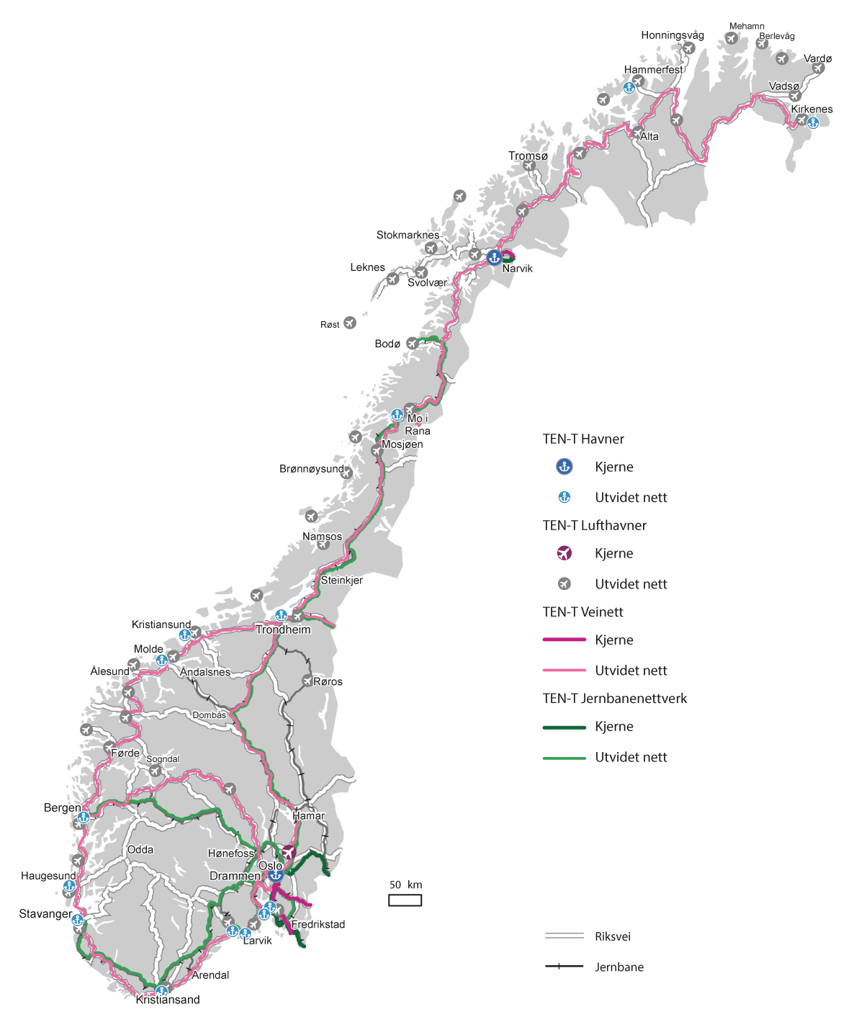
          - TEN-T kjernenettverk og utvidet nettverk for alle transportformer
Synstolking: Kart som viser en oversikt over den norske delen av TEN-T kjernenettverket og utvidet nettverk for alle transportformer. Kjernenettverket omfatter E6 Riksgrensen–Oslo, E18 Riksgrensen–Oslo, E10 Riksgrensen–Narvik, Østfoldbanen, Kongsvingerbanen, Ofotbanen, Oslo lufthavn, Oslo havn og Narvik havn.

Teknologisk utvikling
Transportsektoren i Norge og internasjonalt står overfor store teknologiske endringer. Det gjør seg særlig gjeldende innenfor områder som samhandlende intelligente transportsystemer (ITS), automatisering, delingsmobilitet og overgang til nullutslippsløsninger. Et annet område hvor vi ser at den teknologiske utviklingen i samfunnet skjer i rekordfart, er kunstig intelligens (KI). Hver av disse hovedtrendene har betydelig endringskraft. Når trendene opptrer i kombinasjon med hverandre har de potensial til å endre sektoren og transporten av personer og gods på en gjennomgripende måte.
En mer digitalisert og datadrevet transportsektor bidrar til å understøtte transportsystemenes funksjon, og gir en mer effektiv utnyttelse av både den fysiske infrastrukturen og transporttilbudet. For å hente ut mulighetene som teknologiutviklingen gir, kreves det en helhetlig politikk hvor det jobbes med tiltak på ulike områder og hvor myndigheter, næringsliv og forskningsmiljøer samarbeider tett. Bl.a. må lovgivning ikke være til hinder for fremvekst av innovative og smarte mobilitetsløsninger. Videre er det viktig med internasjonalt samarbeid. Kunnskapsinnhenting og aktiv regelverkspåvirkning må bidra til at europeiske og internasjonale standarder og regelverk tar høyde for norske behov, f.eks. klimatiske forhold, slik at vi unngår behov for særnorske løsninger.

Den nasjonale rammen for transportpolitikken
Nasjonal transportplan er en plan for hele transportsektoren. Staten, fylkeskommunene og kommunene har ulike ansvarsområder, oppgaver og virkemidler som er av sentral betydning for mulighetene til å nå de transportpolitiske målene.
Staten har det overordnede ansvaret for transportsektoren. Dette innebærer at Samferdselsdepartementet, sammen med Nærings- og fiskeridepartementet som ansvarlig for kystforvaltning og sjøtransport, har ansvar for faglige og politiske mål og virkemidler innen sektoren. Dersom det gjennomføres en reform eller et tiltak som berører kommunene eller fylkeskommunene, har sektordepartementet ansvaret for å sikre at det har tilstrekkelig grunnlag i lov og/eller forskrift og blir finansiert. Samtidig har forvaltningsnivået som er tillagt ansvar og beslutningsmyndighet for en oppgave også ansvaret for å finansiere utgiftene til oppgaveløsningen.
Staten har direkte ansvar for riksveinettet, jernbane, luftfart, navigasjonsinnretninger, utbedringer i farvannet og statlige fiskerihavneanlegg. Regjeringen gjeninnførte det statlige ansvaret for fiskerihavner fra 1. januar 2023. For å opprettholde et nasjonalt transporttilbud der det ikke er et kommersielt grunnlag for dette, kjøper staten ulønnsomme tjenester på tog, flyruter, riksveiferjer og kystruten Bergen–Kirkenes.
Staten har plikt til å konsultere samiske interesser i saker som vil kunne påvirke samiske interesser direkte, f.eks. når det overveies å innføre lovgivning, forskrifter og andre beslutninger eller tiltak. Tidlig involvering og medvirkning er viktig for å unngå unødig konflikt, bl.a. i arealsaker.
Fylkeskommunene har ansvar for fylkesveinettet og fylkesveiferjer. Finansieringen skjer i hovedsak med frie midler (skatteinntekter og rammetilskudd), i tillegg til brukerbetaling (billettinntekter og bompenger). Fylkeskommunene har også ansvar for kollektivtransport med buss, båt, trikk, T-bane og bybane.
Kommunene har ansvar for kommunal planlegging etter plan- og bygningsloven, og skal også ivareta nasjonale og regionale interesser. Kommunene har også ansvar for det kommunale veinettet og kommunale havner, og viktige virkemidler som areal- og parkeringspolitikken.
For å nå de transportpolitiske målene og få best mulig effekt av virkemidlene i areal- og transportpolitikken er det avgjørende med god samordning og samhandling på tvers av forvaltningsnivåene.
Byvekstavtalene er et eksempel på et etablert samarbeid mellom forvaltningsnivåene. Men også på andre områder av nasjonal interesse, som trafikksikkerhet og samfunnssikkerhet, er god samordning avgjørende. For en sektor der finansieringen i mindre grad enn andre sektorer er knyttet til regelverk og nasjonale krav er det viktig at midler som bevilges spesifikt til transportformål over rammetilskuddet, understøttes av lokale og regionale myndigheters egne prioriteringer.

Etterspørsel etter transport – nå og fremover
          - Kapittelillustrasjon
Regjeringen vil:
- sette i gang et arbeid for å forbedre analytiske metoder for å sikre at neste melding om Nasjonal transportplan i enda større grad utformes med sikte på at Norge skal redusere klimagassutslippene fra transportsektoren og bidra til at vi ivaretar våre internasjonale forpliktelser knyttet til klima og natur, og når målet i klimaloven om at Norge skal bli et lavutslippssamfunn i 2050.
Regjeringen vil utvikle transportsystemet for å møte befolkningens og næringslivets behov for transport, innenfor rammen av våre internasjonale forpliktelser knyttet til klima og natur. Det fremtidige behovet for transport vil påvirkes av endringer i samfunnsutviklingen, bl.a. økonomisk vekst, befolkningsvekst og endringer i den sikkerhetspolitiske situasjonen. I transportsektoren er det over tid utviklet analysemodeller og erfaringsgrunnlag for å vurdere fremtidens transportetterspørsel. Kunnskapsgrunnlaget er basert på fremskriving av historiske trender og forutsetter at etterspørselen etter transport vil vokse i takt med veksten i befolkning og verdiskaping om lag på samme måte som før. Videre forutsetter dette at fordelingen av veksten mellom transportformene vil bli om lag som den har vært tidligere. For at planleggingsverktøyet kan gi bedre beslutningsgrunnlag for å nå sektorens klima- og miljømål, samt nullvekstmålet for byområdene, må forutsetningene om hvordan vekst i befolkning og økonomi påvirker omfang og sammensetning av transport vurderes i lys av målene for sektoren. Analysearbeidet hittil har også vist at det er behov for å utvikle metodegrunnlaget for å bedre kunne utforme transportpolitikken for å legge til rette for ønsket utvikling.
Regjeringen mener at langtidsplanleggingen i transportsektoren må ta utgangspunkt i den beste og mest oppdaterte kunnskapen om utviklingen i behovene for transport og rammebetingelsene som påvirker disse behovene frem mot 2050. Vi må planlegge for et transportsystem som er i overensstemmelse med målet om et lavutslippssamfunn i 2050 og våre internasjonale forpliktelser knyttet til natur. Transportanalysene må kunne baseres på forutsetninger som er i samsvar med dette. Regjeringen vil derfor sette i gang et arbeid for å forbedre analytiske metoder for å sikre at neste melding om Nasjonal transportplan i enda større grad utformes med sikte på at Norge skal redusere klimagassutslippene fra transportsektoren og bidra til at vi ivaretar våre internasjonale forpliktelser knyttet til klima og natur, og når målet i klimaloven om at Norge skal bli et lavutslippssamfunn i 2050. Dette er i tråd med anbefalingene fra NOU 2023: 25 Omstilling til lavutslipp – Veivalg for klimapolitikken mot 2050. Øvrige transportpolitiske mål, særlig om bedre fremkommelighet og økt transportsikkerhet, skal også vurderes i dette arbeidet.

Langtidsplaner bygger på kunnskap om transportbehov
Langtidsplanlegging i transportsektoren må ta utgangspunkt i kunnskap om forhold som påvirker etterspørsel etter person- og godstransport. I beregninger av fremtidig transportetterspørsel brukes vanligvis omforente og erfaringsbaserte transportmodeller. Modellene beregner utviklingen fremover under kjente forutsetninger. Hensikten er å kunne vurdere og prioritere ressursbruken i transportsektoren, både når det gjelder store investeringstiltak, forvaltning og utbedring av eksisterende infrastruktur og forbedring av transporttilbud.
I arbeidet med Nasjonal transportplan 2025–2036 har transportvirksomhetene utarbeidet fremskrivinger av transportetterspørselen mot 2060 for å kunne vurdere behovet for tiltak og ressursbruk til ulike formål. Transportvirksomhetene har beregnet utviklingen for ulike typer reiser, fordeling på ulike transportmidler og utviklingen i ulike geografiske områder. Fremskrivingene er nyttige for å vurdere fremtidig transportbehov og beregne samfunnsøkonomisk lønnsomhet av store investeringstiltak. Solide analyser og et godt faglig grunnlag, herunder innsikt i transportmodellenes virkeområde og begrensninger, er sentral beslutningsinformasjon for prioriteringen av ressursbruken i transportsektoren.
Historisk har økonomisk vekst hatt stor betydning for å forklare endringer i transportbehovet og reisemønsteret. Økonomisk vekst gir økt godstransport som følge av økt etterspørsel av varer, og økt persontransport bl.a. fordi økte inntekter muliggjør flere og lengre reiser. Samtidig har lavere transportkostnader, eksempelvis som følge av mer effektiv transport, bidratt til økonomisk vekst ved at det har blitt større og mer velfungerende markeder for varer og arbeidskraft. I planarbeidet er det forutsetningene om økonomisk vekst i Meld. St. 14 (2020–2021) Perspektivmeldingen 2021 som ligger til grunn for fremskrivingene. Det er ikke gjort andre vurderinger av makroøkonomiske utsikter i transportplanarbeidet.
I tillegg til økonomisk vekst har befolkningsutviklingen hatt stor betydning for etterspørselen etter transport. En større befolkning øker behovet for persontransport fordi flere personer reiser. Behovet for godstransport øker fordi en større befolkning vil konsumere flere varer. Befolkningsutvikling og -sammensetning er følgelig et viktig grunnlag for å beregne fremtidens transportbehov. Disse fremskrivingene omtales i kapittel 3.2.
Gjennomgangen av forventet utvikling i de sentrale forholdene som påvirker fremtidig transportbehov og -etterspørsel viser at vi nå står overfor uvanlig stor usikkerhet. Oppnåelse av sentrale mål for transportsektoren, særlig på klimaområdet, vil innebære bruk av virkemidler som trolig er utenfor det fremskrivingsverktøyene har empirisk grunnlag for å beregne. Usikkerheten omtales i kapittel 3.3, hvor det også gis noen betraktninger om hvorvidt usikkerhetsbildet for norsk transportsektor skiller seg fra situasjonen i sammenlignbare land.
Kapittel 3.4 tar for seg fremskrivinger av transportetterspørselen i Norge frem til 2060. I tillegg gjennomgås de sentrale forutsetningene for beregningene og forventet utvikling i referansebanen for transportetterspørselen. Gitt det store usikkerhetsbildet, er det nyttig å gjøre alternative beregninger og følsomhetsanalyser for å vurdere hvordan ulike forutsetninger kan påvirke hva som vil være aktuell ressursbruk. Dette drøftes nærmere i kapittel 3.5.
Transporttilbudet har betydning for hvor det er attraktivt å bo, arbeide og drive næringsvirksomhet. Samtidig vil lokalisering av boliger, arbeidsplasser og næringsliv påvirke etterspørselen etter reiser. Arealbruk er derfor av sentral betydning for transportutviklingen, og transportutviklingen har betydning for arealbruken.
Samordnet areal- og transportplanlegging er et sentralt virkemiddel for å legge til rette for samfunnsutvikling i tråd med målene for transportpolitikken og for bærekraftig utvikling. I kapittel 4 gis det en nærmere omtale av regjeringens mål på transportområdet. Selv om transportplanen gjelder perioden frem til 2036, vil prioriteringene i meldingen ha effekt langt fremover i tid, og planleggingen må derfor ha en lengre tidshorisont. Gjennomtenkte scenarioer og alternative fremskrivinger kan gi informasjon og øke forståelsen av mulige endringer langt frem i tid som vil være nyttig å vurdere i arbeidet med prioritering av tiltak. Til sist i kapittelet kommenteres det hvordan scenarioarbeider, ulike fremskrivinger og følsomhetsanalyser er brukt som grunnlag for de beslutningene denne nasjonale transportplanen hviler på.

Forventet befolkningsutvikling
Mens økonomisk vekst har stor betydning for hvordan befolkningen reiser og hvilke varer som etterspørres, er befolkningsutviklingen et annet forhold som i stor grad har betydning for hvordan transportbehovet utvikles over tid. Statistisk sentralbyrås (SSB) nasjonale befolkningsfremskrivinger fra 2022 viser at befolkningen i Norge vil vokse fra dagens 5,4 mill. til 6,1 mill. i 2060, og til 6,2 mill. i 2100. Sentralisering mot tettbygde strøk og byer er en vedvarende internasjonal trend. Denne utviklingen ventes å fortsette også i Norge, både regionalt og nasjonalt. Befolkningsveksten vil fortsatt være særlig sterk i folkerike strøk på Østlandet og i og rundt de store byene. Flere innlandskommuner, kommuner langs svenskegrensen og kommuner nord i Trøndelag og i Nord-Norge forventes å få nedgang i folketallet. Figur 3.2 viser prosentvis fremskriving av befolkningsvekst i kommunene frem mot 2050 i SSBs hovedalternativ.
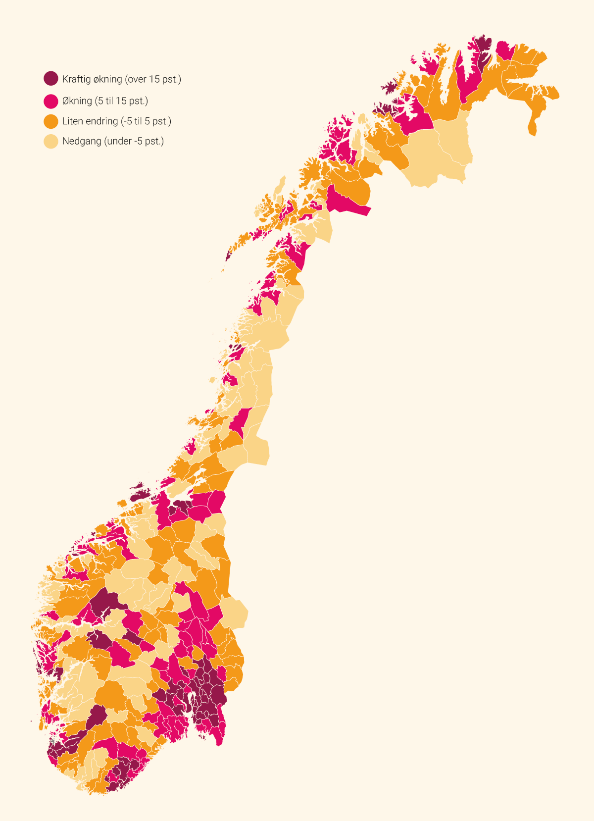
          - Befolkningsvekst i kommunene fra 2022 til 2050. Hovedalternativet (middels befolkning, nettoinnvandring, fruktbarhet og forventet levealder, MMMM)
Synstolking: Kart over Norge inndelt i primærkommuner, markert med ulike farger etter fremskrevet vekst i den enkelte kommune. Det skilles mellom kraftig økning (over 15 pst.), økning (mellom 5 og 15 pst.), lite endring (-5 til +5 pst.) og nedgang (under -5 pst.).
Kilde: Statistisk sentralbyrå
De siste fremskrivingene fra 2022 har pekt på at befolkningsveksten i Norge forventes å bli lavere enn tidligere fremskrivinger har vist. Fødselstallene er nå historisk lave i Norge. Fruktbarhetstallet i 2022 var kun 1,4 barn per kvinne. Dette innebærer at befolkningen vil reduseres med 1/3 for hver generasjon. At folketallet fortsatt vil øke skyldes innvandring og i noen grad økt levealder. Ifølge SSB (2022) er 13 pst. av befolkningen i Norge i dag 70 år eller eldre. I 2060 ventes andelen å ha økt til 25 pst. Figur 3.3 viser en fremskriving av alderssammensetningen av befolkningen fremover. Det er verdt å merke seg at disse fremskrivingene forutsetter et langt høyere fødselstall enn i dag, dvs. at fruktbarhetstallet øker til 1,7.
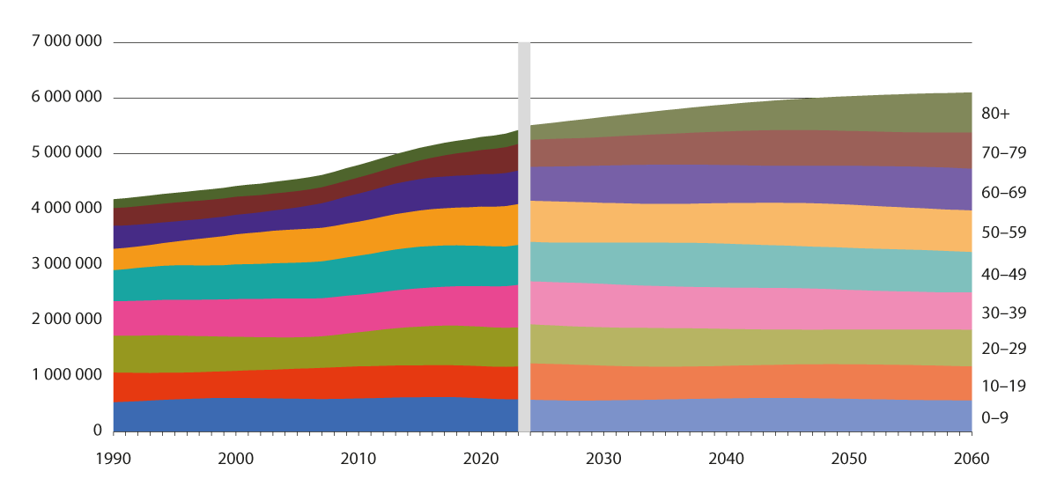
          - Befolkningen etter alder, registrerte tall 1980–2022 og fremskrevne tall 2023–2060. Hovedalternativet (middels befolkning, nettoinnvandring, fruktbarhet og forventet levealder, MMMM).
Synstolking: Figur som viser utviklingen i aldersgrupper, inndelt i alderen 0–9 år, 10–19 år, 20–29 år, osv. Siste gruppe er alderen 90 år og eldre.
Kilde: Statistisk sentralbyrå
I mange år har hver person i gjennomsnitt utført rundt tre reiser per dag. De siste reisevaneundersøkelsene viser noe nedgang i antall reiser per person. Det er ikke gitt at dagens og fremtidens eldre har samme reisevaner og aktivitetsnivå som tidligere har preget denne gruppens transportadferd. At en større andel av befolkningen enn tidligere vil være utenfor yrkesaktiv alder kan isolert sett innebære at presset på transportsystemet i rushtidsperiodene ikke vil øke så mye som tidligere. Samtidig må det tas hensyn til geografiske forskjeller.
I planlegging og prioritering av konkrete investeringstiltak er det nødvendig å undersøke om usikkerheten påvirker fremtidig etterspørsel. For å få inntrykk av hva befolkningsutvikling og endring i andre sentrale forutsetninger kan bety for transportetterspørselen, har Samferdselsdepartementet og Nærings- og fiskeridepartementet lagt vekt på å undersøke alternative utviklingsbaner. Disse er gjennomført i tillegg til mer tradisjonelle fremskrivinger av transportutviklingen.

Usikkerhet om transportutvikling fremover
Som omtalt i kapittel 2, påvirker de ytre rammebetingelsene hvordan transportsystemet kan utvikles og hvordan etterspørselen blir fremover. I denne meldingen presenteres det hvordan transportpolitikken i lys av disse rammene kan innrettes for å legge til rette for en ønsket samfunnsutvikling med de virkemidlene som sektoren rår over. Ressursknapphet, økt global uro både når det gjelder samfunnssikkerhet og handel, teknologisk utvikling og internasjonale og europeiske reguleringer har betydning for hvordan transportetterspørselen kan utvikles. I tillegg indikerer de siste års erfaringer med krig i Europa, koronapandemi og kostnadsvekst at det er mer usikkerhet enn tidligere knyttet til grunnlaget for utviklingen i transportsektoren. Kostnader for transporttjenester, kvaliteten på transportsystemet og tilbudsutviklingen påvirker igjen transportbrukernes adferd.
Det er derfor sentralt å synliggjøre og håndtere usikkerhet. Usikkerheten er både knyttet til i hvilken grad observerte trender vil fortsette, og til hvordan kombinasjoner av andre trender og forutsetninger om utviklingen kan gi andre utfall enn en videreføring av dagens situasjon vil tilsi. Forutsetningene som ligger til grunn for transportmodellberegningene har stor betydning for resultatet, og den beregnede etterspørselsutviklingen påvirker igjen i stor grad den samfunnsøkonomiske lønnsomheten av de fleste investeringstiltakene.
Denne usikkerheten er ikke et særnorsk fenomen, og det er gjort flere studier for å undersøke trender og scenarioer i transportsektoren. International Transport Forum er en OECD-basert organisasjon for forsknings- og myndighetssamarbeid på transportpolitikkområdet. I 2023-versjonen av organisasjonens årlige publikasjon Transport Outlook understrekes det at selv om transportsektoren kom raskt på bena igjen etter koronapandemien, har det oppstått nye usikkerheter som sektoren må håndtere fremover. I en vurdering av ulike scenarioer løfter de frem følgende (her omskrevet til norsk):
- Betydelige utfordringer gjenstår selv om sektoren kom raskere tilbake fra koronapandemien enn forventet.
- Uro i energimarkedene og høye levekostnader gjør det vanskeligere å kutte klimagassutslippene fra transport.
- Til tross for noen fremskritt vil ikke utslippene fra transportsektoren avta raskt nok til å møte internasjonale klimamål.
- Det finnes virkemidler for å nå klimamålene, men de må bli mer ambisiøse.
- Det er utfordrende for myndighetene å balansere en rekke mål og prioriteringer samtidig som klimaforpliktelsene skal innfris.
Utfordringene beskrevet i rapporten er i hovedsak like i de fleste OECD-land. Imidlertid finnes særnorske utviklingstrekk som følger av politiske valg og betingelser for den norske samfunnsutviklingen. I arbeidet med Nasjonal transportplan 2025–2036 har Samferdselsdepartementet og Nærings- og fiskeridepartementet bedt transportvirksomhetene undersøke mulighetene for mer omfattende vurderinger av scenarioer for transportutvikling. Tilnærmingen er beskrevet i kapittel 3.6. Omfanget av øvelsen ble begrenset som følge av metodetilfang og tid. Innrettingen av ressursene i Nasjonal transportplan 2025–2036 er likevel i større grad enn før preget av at større infrastrukturinvesteringer vil bygge på usikre forutsetninger om fremtidig nytte.

Tradisjonelle fremskrivinger av person- og godstransport
Utviklingen av gods- og persontransport viser jevn vekst over tid. Endringer i reisemønster skyldes i hovedsak endring i transporttilbudet, befolkningssammensetning, arbeidsplasslokalisering eller andre virkemidler, og i mindre grad at folk har endret reisebehov eller etterspør andre varer. Nasjonal reisevaneundersøkelse viser at det kan spores noe adferdsendring etter koronapandemien i 2020–2022, med f.eks. noe økt bruk av arbeid hjemmefra, også etter at samfunnet åpnet opp igjen. Videre har distribusjon av småpakker økt som følge av netthandel. Samtidig viser observerte data at det foreløpig er små endringer for trafikk på vei, mens det har vært noe reduksjon i antall reisende for kollektivtrafikken i enkelte store byer.
Transportvirksomhetene har gjennomført beregninger av hvordan person- og godstransport kan utvikles mot 2060 dersom dagens virkemiddelbruk videreføres, uten nye tiltak i infrastruktur, transporttilbud, avgifter, reguleringer eller andre nye tiltak. Dette kalles referansebanen. Referansebanen inneholder fremskrivinger av transportetterspørselen og dens fordeling på transportformer.
Fremskrivingene tar utgangspunkt i oppdaterte demografiske og nasjonaløkonomiske trendfremskrivinger, bl.a. Statistisk sentralbyrås befolkningsprognoser fra 2022, Perspektivmeldingen 2021 og Nasjonalbudsjettet 2023. Referansebanen er basert på et felles sett av forutsetninger for alle transportsektorene knyttet til befolkningsutvikling, økonomisk vekst, priser, allerede vedtatte endringer av transportsystemet og avgifter, samt andre faktorer. I tillegg er investeringsprosjekter som er i gang eller som er tildelt midler i statsbudsjettet for 2023 en del av beregningsgrunnlaget.
I referansebanen er det forutsatt en videreføring av vedtatt politikk. Med vedtatt politikk menes gjeldende regelverk, avgiftsnivåer, juridiske forpliktelser, investeringer o.a. som Stortinget har vedtatt. Referansebanen tar altså ikke høyde for at det kan forventes endringer i flere av disse forutsetningene i årene fremover, eksempelvis som følge av forpliktelser om å nå klimamålene. Fremskrivingen er følgelig verken uttrykk for en langsiktig politikk, ønsket utvikling på sikt eller en prognose på en sannsynlig utvikling. Referansebanen gir snarere et grunnlag for å vurdere behov for tiltak og ressursbruk – som ev. også kan motvirke denne fremskrevne utviklingen. I de samfunnsøkonomiske analysene av effektpakker/prosjekter er hovedresultatene basert på disse forutsetningene. I tillegg er det gjennomført følsomhetsanalyser med ulike forutsetninger for å vurdere hvordan endringer i disse påvirker transportbehovet og lønnsomheten av aktuelle tiltak.
Som det fremgår av figur 3.4, utføres det største omfanget av persontransport i dag av bilførere og passasjerer. Figuren viser både korte og lange reiser, dvs. reiser under og over 70 kilometer innenlands for bosatte i Norge. Av det samlede persontransportarbeidet (målt i antall personkilometer) utgjør korte reiser om lag 65 pst. og lange reiser om lag 35 pst.
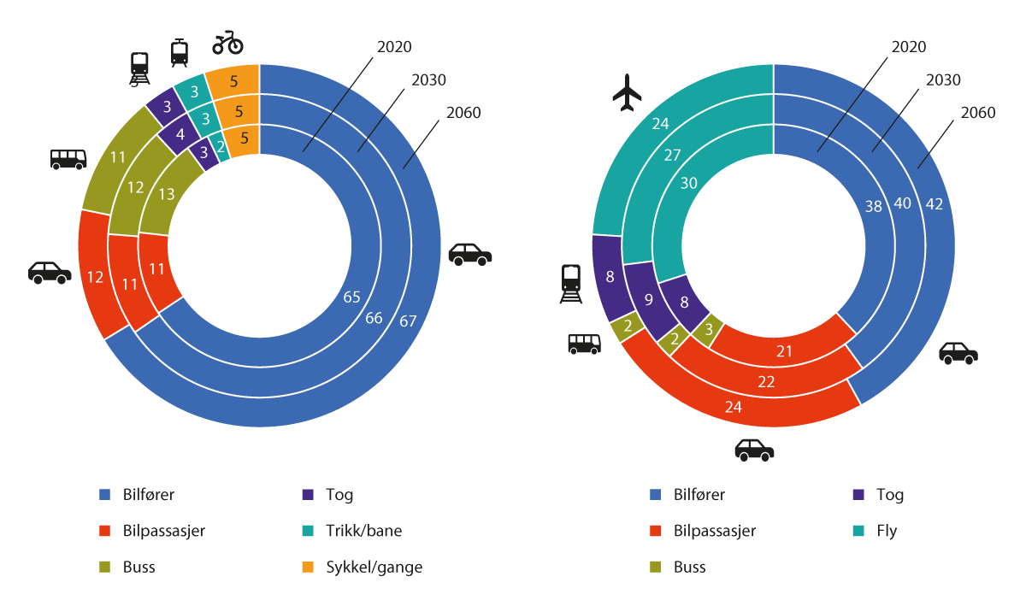
          - Transportmiddelfordeling for persontransport på norsk område 2020–2060. Andel av totalt antall personkilometer. Korte reiser (< 70 kilometer) vises i figuren til venstre og lange reiser (> 70 kilometer) vises i figuren til høyre.
Synstolking: Figur som viser to sirkeldiagrammer der hhv. korte og lange personreiser (under og over 70 kilometer) fordeles på transportmidlene personbil (bilfører og bilpassasjer), buss, tog, trikk/bane og sykkel/gange i 2020, 2030 og 2060.
Kilde: Transportøkonomisk institutt (2022): Framskrivinger for persontransport til NTP 2025–2036. TØI-rapport 1926/2022
Beregningene i referansebanen indikerer at andelen transport med personbil vil øke i tiden fremover dersom dagens politikk videreføres. For korte reiser anslås andelen med personbil å øke fra 76 pst. til 79 pst., mens andelen lange reiser med personbil anslås å øke fra 59 pst. til 66 pst. For korte reiser øker andelen mest på bekostning av buss, mens økningen for lange reiser i hovedsak går på bekostning av fly. Dette skyldes til dels at forutsetningene som er benyttet vil gjøre det relativt sett billigere å benytte bil, grunnet høyere elbilandel og uendret, lav strømpris, samt bomstasjoner som legges ned når veien er ferdig finansiert.
Med disse forutsetningene er det beregnet at korte reiser samlet øker fra om lag 39 650 mill. personkilometer årlig i 2020 til om lag 48 260 mill. personkilometer i 2060. Lange reiser er beregnet å øke fra om lag 19 600 mill. personkilometer i 2020 til 26 490 mill. personkilometer i 2060.
Den beregnede transportmiddelfordelingen er relativt stabil frem mot 2060. Samtidig er transportomfanget forventet å øke betydelig i referansebanen. Fremskrivingene tilsier en økning på i underkant av 17 mrd. personkilometer i perioden frem mot 2060 for motorisert transport. Om lag 86 pst. av veksten i transport vil skje på vei (bilfører, bilpassasjer og buss) og vil utgjøre en økning på 31 pst. I fremskrivingene er trafikkarbeidet med lette varebiler noe undervurdert. Også for de øvrige transportmidlene forventes vekst i volumet frem mot 2060. Omfanget av skinnegående persontransport (tog, trikk og jernbane) er forventet å øke med 31 pst. Fly står i dag for i underkant av 30 pst. av antall personkilometer på de lange reisene (over 70 kilometer). Veksten i innenlands flytransport er beregnet å bli mindre enn for vei og bane, og flytransportens andel av persontransportarbeidet innenlands vil med disse forutsetningene bli redusert frem mot 2060. Sjøtransportens rolle i persontransporten er relativt liten selv om den kan ha stor betydning i enkelte geografiske områder.
For lange og korte godstransporter dominerer sjøtransport godstransportarbeidet, målt i antall tonnkilometer. Dette fremgår av figur 3.5.
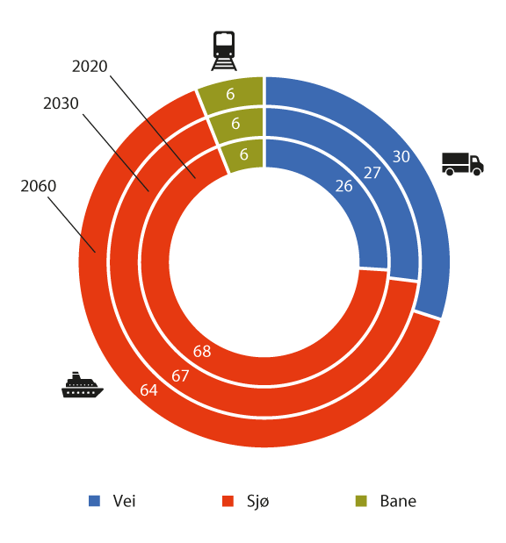
          - Transportmiddelfordeling for godstransport på norsk område inklusiv transitt av malm, samt raffinerte produkter, men eksklusiv råolje og naturgass 2020–2060. Andel av total mill. tonnkilometer.
Synstolking: Figur som viser et sirkeldiagram for godstransport målt i tonnkilometer fordelt på transportsektorene vei, sjø og jernbane i årene 2020, 2030 og 2060.
Kilde: Transportøkonomisk institutt (2022): Framskrivinger for godstransport til NTP 2025–2036. TØI-rapport 1918/2022
Sjøtransport frakter i hovedsak et stort volum tunge laster over lange avstander. Godstransport over korte avstander skjer hovedsakelig på vei. Figuren viser at sjøtransport vil fortsette å utgjøre den største andelen av godstransportarbeidet på norsk område i perioden 2020–2060 hvis dagens politikk videreføres. Andelen sjøtransport blir imidlertid redusert fra dagens 68 pst. til 64 pst. i 2060 med forutsetningene som er lagt til grunn. Disse forutsetningene tar hensyn til forventet nedgang i transport av fossile brensler. Andelen godstransportarbeid på vei øker samtidig fra 26 pst. til i underkant av 30 pst. Andelen gods på jernbane er beregnet til å ligge stabilt på 6 pst. i hele perioden.
Den største volumveksten (i tonn) for lange og korte transporter vil frem til 2060 komme på sjø (28 pst. vekst), mens den største relative veksten i transportarbeid vil komme på vei (53 pst.). Gods på jernbane er beregnet å øke med 42 pst. frem mot 2060.
Transportadferden kan bli annerledes enn beregnet i referansebanen dersom transporttilbudet utvikles, vaner og preferanser endres eller det tas i bruk virkemidler som påvirker transportmiddelvalg, destinasjoner, hyppighet og transportvolum. Målrettet virkemiddelbruk kan bidra til å nå transportpolitiske mål og redusere negative konsekvenser av transportutviklingen (som kø, ulykker og utslipp). Effektene av virkemiddelbruken vil kunne variere mellom transporttyper og områder.

Trender, måloppnåelse og alternative fremskrivinger
Usikkerheten om de ytre rammebetingelsene for transportpolitikken fremover er større enn ved tidligere nasjonale transportplaner. Samtidig har regjeringen klare mål for transportsektoren. I den langsiktige utviklingen av transportsystemet er det nødvendig å vurdere hvordan ressursene best kan brukes for å oppnå målene.
I det forberedende arbeidet til denne stortingsmeldingen har departementene derfor bedt transportvirksomhetene utrede hvordan ulike trender kan påvirke sektoren og mulighetene til å beregne hvordan sektoren kan innrette seg for å nå utvalgte mål.
              - Trender
Som en del av det forberedende arbeidet til transportplanen, ba Samferdselsdepartementet og Nærings- og fiskeridepartementet transportvirksomhetene utrede trender nærmere. En rapport fra Menon (2022) vurderer trender, drivkrefter og perspektiver i transportsektoren. Flere av trendene er nærmere omtalt i kapittel 2 om rammer for transportpolitikken. Med utgangspunkt i trendene som illustreres i figur 3.6, drøfter Menon hvordan hver av disse påvirker transportbehov, transportmuligheter, kostnader for transportbrukere, offentlige utgifter og andre samfunnskostnader. Menon drøfter også mulige endringer dette kan gi for transportetterspørsel og -tilbud, samt usikkerhet.
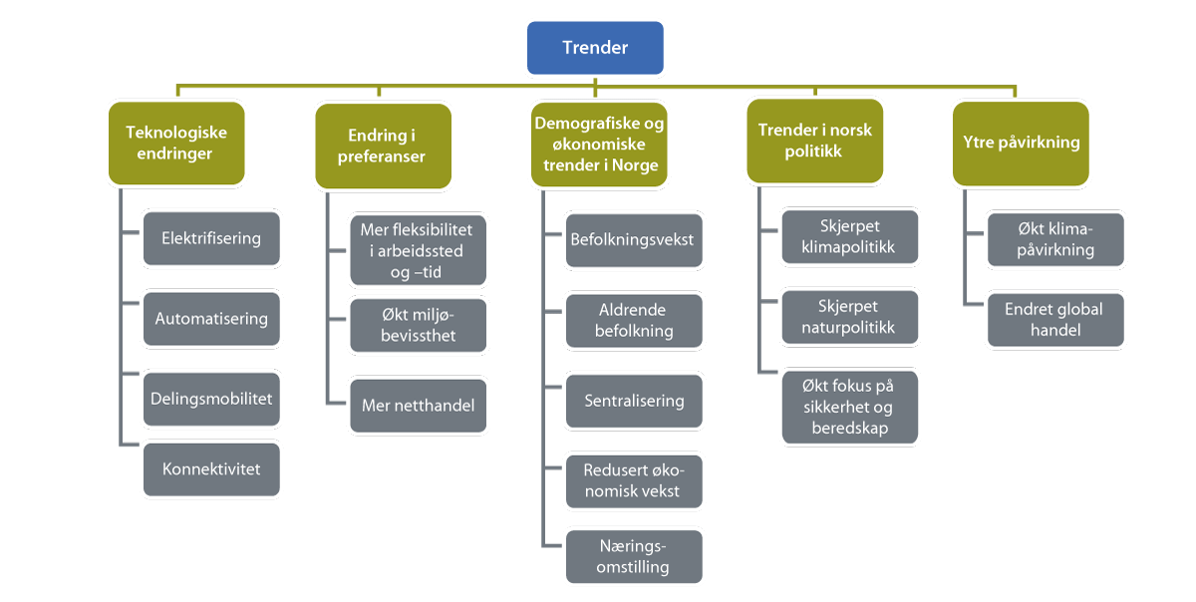
          - Oversikt over trender
Synstolking: Figur som viser fem trender som kan påvirke transportsektoren. Trendene rapporten peker på er teknologiske endringer, endringer i preferanser, demografiske og økonomiske trender i Norge, trender i norsk politikk og ytre påvirkning. Hver trend har underkategorier.
Kilde: Menon (2022): Vurderinger av trender, drivkrefter og perspektiver i transportsektoren. Menon-publikasjon nr. 82/2022
[Boks slutt]
Kartlegging av trender kan vise hvordan en utvikling i tråd med disse vil gi en annen transportutvikling enn i referansebanen. Også ved å endre sentrale forutsetninger kan man få et inntrykk av hvor store effekter dette kan gi for beregnet transportutvikling. Denne informasjonen kan være nyttig for å vurdere om det lønner seg for samfunnet å bruke ressurser på tiltak som har effekter langt frem i tid. Prioriteringen mellom ulike prosjekter må vurderes på bakgrunn av sammenlignbar utvikling og fremtidsbilde. For å få et solid beslutningsgrunnlag bør usikkerheten om fremtidig utvikling også inngå i vurderingene av ulike tiltak, særlig i en tid der usikkerheten fremover er stor. Samfunnsøkonomiske analyser av aktuelle tiltak bør omfatte vurderinger av følsomheten for endringer i forutsetningene som beregningene hviler på (som eksempelvis fremtidig etterspørsel).
Transportmodellene er solide og velutprøvde verktøy som er utviklet over lang tid. Siden modellene er basert på erfaringsbaserte data er det imidlertid ikke gitt at de vil gi et godt anslag på endringer i transportetterspørselen av større tiltak i transportsystemet, som er langt utenfor erfaringsgrunnlaget til modellene. Modellenes avgrensing innebærer i tillegg at de ikke tar høyde for effekten som eventuelle større endringer i beregningsforutsetningene kan ha på andre forhold enn selve transportsystemet.
Samferdselsdepartementet og Nærings- og fiskeridepartementet har bedt transportvirksomhetene utforme alternative fremskrivinger for å få et bedre grep om usikkerheten og for å vurdere hvor robuste fremskrivingene er for endringer i forutsetninger. Disse alternative fremskrivingene (etterspørselsbanene) har inngått i grunnlaget for følsomhetsanalyser som viser hvordan endringer i sentrale beregningsforutsetninger påvirker lønnsomheten av aktuelle tiltak i transportsystemet. Endrede forutsetninger kan få investeringsprosjekter til å snu fra å være beregnet som samfunnsøkonomisk lønnsomme til ulønnsomme eller omvendt, og dermed påvirke rangeringen mellom prosjektene. Følsomhetsanalysene kan dermed fungere som en stresstest for lønnsomheten gjennom å gi viktig tilleggsinformasjon om hvilke forutsetninger som i størst grad kan endre lønnsomheten for ulike typer prosjekter og virkemiddelbruk.
Virksomhetene har utredet seks alternative utviklingsbaner for persontransportetterspørselen. Disse ser på hvordan større endringer i forutsetninger om befolkningsutvikling (høyere og lavere enn middelalternativet), oppnåelse av nullvekstmål, utnyttelse av teknologiske muligheter, energi- og drivstoffpriser, avgifter (herunder CO2-avgiften) og transportadferd kan påvirke transportetterspørselen. Som en av de seks utviklingsbanene etablerte transportvirksomhetene et alternativ som etter virksomhetenes vurdering er mer «sannsynlig». Hovedforutsetningene er økt CO2-pris, veibruksavgift for elbiler, økte parkeringskostnader og fjerning av elbilfordeler i bomstasjonene. Beregningene og rapportene er tilgjengelige på nettsiden ntp-metode.no. Det viste seg å være relativt små forskjeller mellom de ulike alternativene i effekten på transportetterspørsel totalt sett, men en del forskjellige utslag geografisk og på tvers av transportformer. Alternativet med høy befolkningsvekst gir høyest vekst i persontransportarbeid.
For godstransport ble det undersøkt hvordan endrede produksjonsforhold, opprinnelsesland, effektiv bruk av ny teknologi og økte energipriser kan påvirke etterspørselsutviklingen. Beregningene illustrerer at ulik virkemiddelbruk gir ulike utslag for de ulike transportmidlene. Virkemiddelbruken bør derfor vurderes nærmere ved planlegging og prioritering av konkrete tiltak.
              - Teknisk illustrasjon av alternativ klimabaneberegning
Nullvekstmålet for byområdene og målet om å bidra til å nå Norges klimamål er sentrale mål for transportsektoren. For å få et bilde av hvordan en transportutvikling som gir utslipp i tråd med disse målsettingene kan se ut, har virksomhetene også konstruert noen beregninger som er benevnt klimabaner.
For å få en teknisk illustrasjon av hvordan tiltak i transportsektoren kan bidra til at klimamålet for 2030 nås uten at andre forhold i samfunnet endres, ble det derfor gjennomført beregninger med forutsetninger om svært sterk virkemiddelbruk, bl.a.:
- en kraftig økning i drivstoffprisene
- betydelig økt frekvens og redusert pris for kollektivtrafikk
- økt billettpris for flyreiser
- tiltak for å nå nullvekstmålet i de ni store og de fem mindre byområdene innen 2030
- økt elektrifiseringstakt utover det som er beskrevet i Nasjonalbudsjettet 2023
- innblandingsgrad av biodrivstoff på 40–45 pst. for ulike alternativer.
I beregningene ble det forutsatt at klimagassutslippene i transportsektoren samlet sett reduseres med 55 pst. fra 1990 til 2030. Denne forutsetningen, samt sammensetningen av virkemidler i beregningen, er basert på hva som er mulig å justere i de benyttede transportmodellene og er ikke uttrykk for en faglig anbefaling eller regjeringens politikk. Beregningene er en tilnærming til analyser av hvordan en uønsket utvikling kan unngås. De har en rekke begrensninger og må anses som en teknisk illustrasjon av hva som kan bidra til en kraftig reduksjon i transportsektorens utslipp. Det er f.eks. forutsatt ubegrensede ressurser knyttet til fornybar energi, biodrivstoff, mineral, mv. De forutsatte endringene i kollektivtilbud og -takster, veiprising og drivstoffpris vil i virkeligheten påvirke andre markeder utenfor det som inngår i transportmodellene, som igjen ville påvirket både utslipp og samfunnsøkonomiske virkninger. Endrede transportkostnader kan f.eks. påvirke hvor folk bosetter seg. Bilparken ville endres med en sterk økning i drivstoffpriser gjennom økt etterspørsel etter nullutslippskjøretøy. Dette er endringer som ikke er fanget opp eller reflekteres i beregningene.
Selv om beregningene har store svakheter, indikerer de hvilke analyser som må gjøres og tiltak som kan vurderes hvis transportsektoren skal ta store andeler av utslippskuttene som er nødvendig for å nå klimamålene. Beregningene kan sies å være en variant av det som kalles backcasting for transportetterspørselen, der en forsøker å finne hva som skal til for å nå et bestemt mål, i stedet for forecasting, der en fremskriver basert på et sett av forutsetninger. I dette arbeidet er det altså undersøkt både tradisjonelle fremskrivinger og hvorvidt vi har verktøy for strategisk planlegging som er egnet til å vurdere hva som må til for å nå en ønsket fremtid som er i tråd med ett eller flere mål. På engelsk omtales dette som predict and provide-approach vs. decide and provide-approach. Dagens metodeverk og transportmodeller vil fremover gjennomgås med hensyn til om de er egnet til å vurdere hva som skal til av tiltak for å nå flere mål.
Lønnsomhetsberegninger basert på etterspørselen som de tekniske illustrasjonene av klimabanene resulterer i, indikerer bl.a. at samfunnsnytten av jernbanetiltak øker sammenlignet med beregninger med utgangspunkt i referansebanen som følge av høyere transportvolum. Det tas imidlertid i disse etterspørselsvurderingene ikke høyde for alle tilpasninger, eksempelvis raskere elektrifisering av godstransport på vei, som svært høye drivstoffpriser og andre restriktive tiltak rettet mot bilbruk ville ha drevet frem. Modellene fanger heller ikke opp hvorvidt det er og vil være kapasitet til å fremføre de økte transportvolumene på jernbane, herunder kostnadene dette vil innebære også i forkant av aktuelle investeringstiltak. Videre er ikke alle aktuelle transportalternativer inkludert i etterspørselsvurderingene. Beregningene illustrerer derfor først og fremst at det kreves omfattende virkemiddelbruk for å få en kraftig reduksjon i klimagassutslippene i transportsektoren.
[Boks slutt]
Beregningene i det forberedende transportplanarbeidet viser at både forhold som bestemmes utenfor transportsektoren og aktive valg og prioriteringer i sektoren har betydning for etterspørselsutviklingen i transportsektoren. For alle alternativene beregnes det fortsatt vekst i etterspørselen. Erfaringene med bruk og tilpasning av eksisterende modellverktøy har vært nyttige og har synliggjort utfordringer som gjør at videreutvikling og alternative tilnærminger vil være aktuelt fremover. I boks 3.2 gjengis noen analyser som er gjort og som illustrerer noen metodiske utfordringer. Hvilke mål og hvilken virkemiddelbruk som legges til grunn vil påvirke fremtidig transportvolum og den samfunnsøkonomiske lønnsomheten av ulike tiltak. Nøye vurdering av hva som bestemmer transportstrømmene og hvordan de påvirker omgivelsene, vil være viktige hensyn i videre planlegging og utvikling av transportsystemet.
Samferdselsdepartementet og Nærings- og fiskeridepartementet legger opp til å undersøke mulighetene for å beregne hva klimaforpliktelsene kan innebære for transportsektoren. Dette vil danne grunnlag for mer presise vurderinger av hvordan det kan gjøres samfunnsøkonomiske lønnsomhetsberegninger av aktuelle tiltak. Tilsvarende intensjoner er kommet fra flere hold, som i en nylig fremlagt rapport fra Teknisk beregningsutvalg for klima (januar 2024) hvor det står at: «For å ha kunnskap om utslippsutviklingen og effekten av politikk, har forvaltningen behov for metoder som dekker alle virkemidler og utslippskilder på ulikt detaljnivå. Et sentralt spørsmål i arbeidet med klimapolitikken er hvordan utslipp og opptak av klimagasser vil utvikle seg gitt videreføring av eksisterende eller planlagt politikk, og i hvilken grad utviklingen bidrar til oppnåelse av klimamål. Da er det behov for metoder som kan bidra med kunnskap om den samlede virkningen av eksisterende og ny politikk, inkludert hvordan virkemidlene virker sammen.»

Transportprognoser er viktig beslutningsstøtte
Utviklingen i etterspørselen har vært stabilt økende over tid, der kjente forhold har påvirket omfanget av transport og valg av transportmiddel. Samtidig har virkemiddelbruken de senere årene vist at politikkutformingen, som f.eks. tilrettelegging for nullutslippskjøretøy, i stor grad kan påvirke transportadferden. Bruk av scenarioer bidrar til større forståelse av hva som påvirker utviklingen og hva som kreves for å endre den. Dette er analyser som er svært nyttige i vurderinger av konkrete investeringstiltak og ressursbruk. Inngangen til denne transportplanen er rammebetingelser som er mer usikre enn tidligere. I de neste kapitlene gjennomgås målene for transportsektoren og regjeringens forslag til tiltak og innsats for å nå dem, i lys av den økte usikkerheten.
Innsatsen og prioriteringene i transportsektoren innebærer vektlegging av ulike mål. Til dette er arbeidet med fremskrivinger av referansebaner, alternative baner, vurderinger av måloppnåelse og følsomhetsanalyser ved bruk av ulike forutsetninger i analysene viktige grunnlag for vurdering av politikkutforming og prioriteringsarbeidet. I analysearbeidet til Nasjonal transportplan 2025–2036 er det gjort følsomhetsanalyser av konkrete investeringstiltak og effektpakker som grunnlag for rangering av tiltak. Det har betydning hvilke forutsetninger som legges til grunn, samtidig som det kan være faglig og metodisk krevende å utforme analyser som gir et fullstendig bilde av virkningene av en gitt ressursbruk. Når usikkerheten er stor, er det desto viktigere å jevnlig vurdere utformingen av transportpolitikken og hva som bør inngå i porteføljene av store prosjekter. Det må gjøres konkrete vurderinger av om virkemiddelbruken og ressursinnsatsen, både enkeltvis og samlet, legger til rette for måloppnåelse og ønsket utvikling. Disse skal være basert på vurderinger av usikkerhet og følsomhet for endringer i sentrale forutsetninger for beregningene.
Innsatsen i transportsektoren er viktige bidrag til å øke kvaliteten på transportsystemet og for å motvirke trender som gir uønsket utvikling og manglende måloppnåelse. Samtidig avhenger måloppnåelsen i stor grad også av virkemiddelbruk i andre samfunnssektorer, særlig knyttet til avgifts- og arealpolitikk. Gjennom det forberedende arbeidet med denne transportplanen er det blitt tydelig at det er behov for mer kunnskap og utvikling av analytiske metoder for å kunne vurdere sammenhengen mellom ulike typer virkemiddelbruk, målene for sektoren og effekter på lang sikt. Samferdselsdepartementet og Nærings- og fiskeridepartementet vil fremover arbeide for å utvikle enda bedre beslutningsstøtteverktøy og analytiske metoder.
Del II
Mål og politikkutvikling

Målene for transportpolitikken
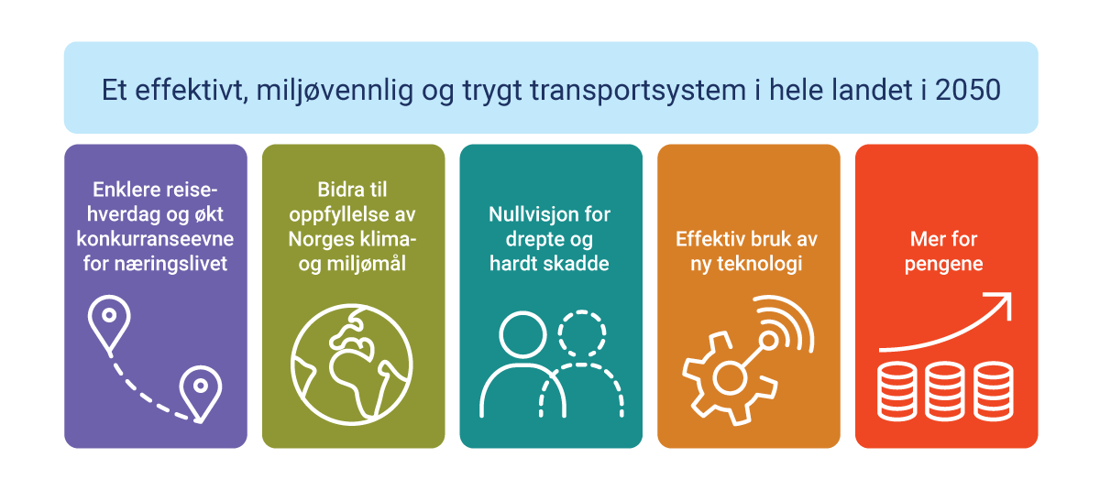
          - Målene for transportsektoren
Synstolking: Figur som illustrerer målene for transportsektoren med det overordnede målet Et effektivt, miljøvennlig og trygt transportsystem i hele landet i 2050. Under er de fem hovedmålene i bokser ved siden av hverandre. Disse målene er Enklere reisehverdag og økt konkurranseevne for næringslivet, Bidra til oppfyllelse av Norges klima- og miljømål, Nullvisjon for drepte og hardt skadde, Effektiv bruk av ny teknologi og Mer for pengene.

Transportpolitiske mål
Regjeringen viderefører en målstruktur med et overordnet mål og fem hovedmål for transportpolitikken (figur 4.1). Nasjonal transportplan er en plan for hele transportsektoren, der både stat, fylkeskommuner og kommuner må bidra med virkemidler og prioriteringer dersom målene skal nås.
Målene viser hva som skal oppnås med politikken. Selv om målene er videreført over tid, vil innholdet i og vektingen av dem variere ut fra politiske prioriteringer og utfordringer på kort og lengre sikt. Meldingen om Nasjonal transportplan 2025–2036 legges frem i en tid med ustabilitet internasjonalt, noe som bl.a. innebærer at samfunnssikkerhet og beredskap i større grad preger transportpolitikken. Klima- og naturkrisen fører på sin side til at det legges større vekt på tiltak som reduserer klimagassutslipp og tilpasser infrastrukturen til klimaendringene. Regjeringen er også opptatt av å motvirke sosial dumping og sikre et anstendig arbeidsliv, noe som også har betydning for transportpolitikken.
De transportpolitiske målene skal, sammen med prioriteringene i meldingen og Stortingets behandling av disse, ligge til grunn for oppfølgingen av Nasjonal transportplan. Dette vil skje i de årlige statsbudsjettene og det påfølgende arbeidet i transportvirksomhetene.
De transportpolitiske målene har sammenheng med, og bidrar til, Norges oppfølging av FNs bærekraftsmål. Se omtale i kapittel 4.3.
Et effektivt, miljøvennlig og trygt transportsystem i hele landet i 2050
Det overordnede målet uttrykker det grunnleggende formålet med transportpolitikken og peker ut den langsiktige retningen for utviklingen av transportsystemet. Om vi går i retning av det overordnede målet i planperioden vil være avhengig av utviklingen i de fem hovedmålene:
- Enklere reisehverdag og økt konkurranseevne for næringslivet
- Bidra til oppfyllelse av Norges klima- og miljømål
- Nullvisjon for drepte og hardt skadde
- Effektiv bruk av ny teknologi
- Mer for pengene
I kapitlene 5–11 omtales regjeringens politikk for å nå målene i planperioden 2025–2036. Regjeringens strategi for å utvikle transportsystemet på tvers av og innenfor vei, jernbane, sjøtransport, luftfart og byområdene er omtalt i kapittel 12–17.
Enklere reisehverdag og økt konkurranseevne for næringslivet
Et velfungerende transportnett er nødvendig for å skape velferd og økonomisk vekst. Vei, jernbane, lokal og regional kollektivtransport, sjøtransport og luftfart binder landet sammen og har ulike funksjoner ut fra geografiske forutsetninger, bosettingsmønster og næringsstruktur.
Regjeringen vil føre en differensiert transportpolitikk som tar hensyn til at utfordringene varierer i ulike deler av landet. Tilsvarende skal innsatsen rettet mot de ulike transportmidlene videreutvikles der de har sine fortrinn og bidrar best til næringslivets behov og de daglige personreisene til arbeid, skole og ulike fritidsformål. Regjeringen mener at et trygt arbeidsliv er viktig i transportsektoren og vil bidra til utviklingen av et effektivt transportsystem.
Regjeringens transportpolitikk for en enklere reisehverdag og økt konkurranseevne for næringslivet, og arbeidet mot sosial dumping og arbeidslivskriminalitet i transportsektoren, omtales i kapittel 5.
Transportinfrastrukturen og tjenestene i transportnettet skal være i stand til å ivareta transportfunksjoner under vanskelige værforhold og stå imot påkjenninger fra klimaendringer. Det skal være systemer på plass for å sikre at trafikkflyten kan opprettholdes når kritisk infrastruktur svikter som følge av skred, ras eller flom. Samfunnssikkerhet og understøttelse av militære behov i transportsektoren skal i større grad ivaretas.
Bidra til oppfyllelse av Norges klima- og miljømål
Regjeringen vil styrke og videreutvikle tiltak som bidrar til å redusere klimagassutslippene fra transportsektoren.
Norge har ambisiøse mål og forpliktelser på klimaområdet. Norges klimamål for 2030 under Parisavtalen er å redusere utslippene av klimagasser med minst 55 pst. i 2030 sammenlignet med nivået i 1990. Norge har også et mål om å bli et lavutslippssamfunn i 2050. Begge målene er nedfelt i klimaloven.
Naturmangfoldet forringes over hele verden. Ifølge FNs naturpanel er tap av natur en like stor trussel mot menneskers livsgrunnlag som klimaendringene. Transportsektoren påvirker naturmangfold gjennom bygging, drift og vedlikehold og transport. Også innenfor en rekke andre miljøområder har transportsektoren en negativ innvirkning på natur. Regjeringens prioriteringer for å bidra til Norges klima- og miljømål i transportsektoren er omtalt i kapittel 7.
Nullvisjon for drepte og hardt skadde
Regjeringen har høye ambisjoner for transportsikkerheten og legger nullvisjonen for drepte og hardt skadde til grunn for transportpolitikken. Regjeringen har også etablert en nullvisjon på fartøy og innretninger underlagt Sjøfartsdirektoratets forvaltnings- og tilsynsansvar.
Sikkerhetsnivået for transport på jernbane, sjø og i luftfarten er gjennomgående høyt, og regjeringen vil arbeide for å opprettholde den lave ulykkesrisikoen. De største utfordringene er i veitrafikken, der utviklingen de siste årene har vært negativ. Som et steg i retning av nullvisjonen, har regjeringen etablert som etappemål at det i 2030 maksimalt skal være 350 drepte og hardt skadde i veitrafikken. Det innebærer en halvering sammenlignet med ulykkestallene for 2022 og foreløpige tall for 2023. Det er et mål at ingen skal omkomme i veitrafikken i 2050.
Regjeringens prioriteringer av tiltak for økt transportsikkerhet er omtalt i kapittel 8.
Effektiv bruk av ny teknologi
Regjeringen vektlegger bruk av ny teknologi i utformingen av transportsystemet.
Effektiv bruk av ny teknologi kan gi viktige bidrag til oppnåelsen av de andre transportpolitiske målene. Dette kan skje gjennom en enklere reisehverdag, økt konkurranseevne for næringslivet, løsninger som bidrar til nullvisjonen for drepte og hardt skadde og til å redusere klimagassutslipp og negativ miljøpåvirkning fra sektoren. Ny teknologi kan også være et viktig bidrag til mer effektiv ressursbruk. Regjeringens vurderinger av mulighetene som ny teknologi gir og prioriteringer knyttet til teknologi er omtalt i kapittel 9.
Mer for pengene
Regjeringen vil fortsette å prioritere samferdselssektoren. I årene fremover forventes imidlertid et mindre handlingsrom i norsk økonomi og behovene øker på andre viktige samfunnsområder. Et mer effektivt transportsystem, som med lavere kostnader løser de viktigste utfordringene og skaper nye muligheter, vil ha stor verdi både i vår tid og for kommende generasjoner. Regjeringen viderefører systemet med porteføljestyring av de store investeringsprosjektene.
Regjeringens prioriteringer for å oppnå mer for pengene er omtalt i kapittel 10.

Målkonflikter og målsammenfall
Transportpolitikken inneholder flere målkonflikter. Tiltak for å nå et bestemt mål kan påvirke andre mål i både positiv og negativ retning. Dette gjør det nødvendig å nøye vurdere virkemidlene som settes inn for å nå målene. For å oppnå en balansert virkemiddelbruk må det vurderes om tiltak rettet mot et bestemt mål har positive eller negative effekter på andre mål.
Et nærliggende eksempel på et tiltak som gir målkonflikter, er utbygging av infrastrukturprosjekter. Dette er en grunnleggende aktivitet i transportsektoren som gir økt fremkommelighet, men som også kan påvirke klima og miljø negativt. Et annet eksempel er reduserte fartsgrenser i veinettet, som er effektivt for bedre sikkerhet, mindre støy og lavere utslipp, men virker negativt på reisetid.
Det kan også oppstå målkonflikter innenfor de enkelte målene. Utbygging av omkjøringsveier kan f.eks. ha positive effekter på støy og lokal luftforurensning, samtidig som det innebærer uønskede inngrep i verdifulle natur- og friluftsområder og nedbygging av matjord.
Å tilby et effektivt transportnett med god fremkommelighet for personer og gods er sentralt i et moderne samfunn. Det er imidlertid viktig å veie omfang og innretning av tiltakene opp mot de negative konsekvensene transport har på klima og natur. Avveiningen mellom disse til dels motstridene målene er krevende.
I de kommende årene vil særlig effektene av transportpolitiske tiltak på klimagassutslipp og natur stå sentralt. Å nå klimamålene og redusere naturtapet krever en omstilling der vi må tenke nytt om hvordan vi bruker og utvikler transportsystemet. Regjeringen vil også føre en politikk som styrker samfunnssikkerheten og som får ned ulykkestallene i trafikken. Innenfor rammen av disse prioriteringene skal samfunnets behov for mobilitet ivaretas.
          - FNs bærekraftsmål for bærekraftig utvikling
Synstolking: Figur som viser en grafisk fremstilling av de 17 bærekraftsmålene.

Bærekraftsmål som er viktige for transportsektoren
Verdens handlingsplan for bærekraftig utvikling er 2030-agendaen. Den ble vedtatt på FNs generalforsamling i 2015, og består av 17 bærekraftsmål som er konkretisert gjennom 169 delmål. Bærekraftsmålene fremgår av figur 4.2. Målene fungerer som en felles global retning for land, næringsliv og sivilsamfunn i arbeidet med å utrydde fattigdom, bekjempe ulikhet og stoppe klimaendringene innen 2030. Noen av delmålene har 2020 som tidspunkt for måloppnåelse. Dette kommer av at de bygger på internasjonale avtaler som er eldre enn bærekraftsmålene.
Digitaliserings- og forvaltningsdepartementet koordinerer det nasjonale arbeidet med bærekraftsmålene, mens Utenriksdepartementet koordinerer den internasjonale innsatsen. Et utvalg av departementene har ansvar for å koordinere oppfølgingen av de enkelte bærekraftsmålene. Hvert departement har samtidig ansvar for å følge opp delmål som faller inn under eget ansvarsområde. Nærings- og fiskeridepartementet har eksempelvis koordineringsansvar for bærekraftsmål 9 om industri, innovasjon og infrastruktur, mens Samferdselsdepartementet har ansvar for å følge opp delmål 9.1 om pålitelig og bærekraftig infrastruktur.
Selv om bærekraftsmålene ikke er spesifikt rettet mot transportsektoren, har flere av målene konsekvenser for transportpolitikken, og det er delmål som er direkte relatert til transportsektoren.
FN-landene rapporterer inn data på måloppnåelse av FNs bærekraftsmål, slik at det blir mulig å vurdere utviklingen over tid. Statistisk sentralbyrå har laget en nettside med nasjonale indikatorer for Norges oppnåelse av målene. Indikatorportalen blir kontinuerlig oppdatert og vil få flere indikatorer i løpet av første halvår av 2024.
Sammenhengen mellom målene i Nasjonal transportplan og FNs bærekraftsmål
FNs bærekraftsmål er basert på internasjonale avtaler og er spesielt rettet mot å løfte de fattigste og minst utviklede medlemslandene i FN. Flere bærekraftsmål vil være lettere å nå for et land som Norge, med høy grad av velstand, velferd, likestilling og demokratiske rettigheter. Flere av bærekraftsmålene vil det allerede være stilt krav om i lovverk. I Norge har vi f.eks. lov om likestilling og forbud mot diskriminering.
Alle medlemslandene i FN skal likevel, med utgangspunkt i sine egne politiske mål, vurdere hvor de står og hva som må gjøres for å innfri bærekraftsmålene nasjonalt. I Norge vil det være bærekraftsmål og -delmål der vi skal og bør komme lenger. Men det vil også være områder der regjeringen har et høyere ambisjonsnivå enn bærekraftsmålene, f.eks. nullvisjonen for transportsikkerhet.
Regjeringens bidrag til å nå bærekraftsmål rettet mot transportsektoren skjer gjennom de transportpolitiske målene. Figur 4.3 illustrerer denne sammenhengen. Bærekraftsmål med tilhørende delmål som Samferdselsdepartementet har ansvar for, følges opp gjennom de transportpolitiske målene. Det dreier seg om delmål under bærekraftsmål 3, 9 og 11. Figuren viser bare delmålene som Samferdselsdepartementet har direkte ansvar for å følge opp. Likevel er det andre mål som Samferdselsdepartementet og (delvis) Nærings- og fiskeridepartementet bidrar til å nå gjennom oppfølgingen av de transportpolitiske målene. Dette er bærekraftsmål 13, 14 og 15 om klima og natur, samt bærekraftsmål 8 om anstendig arbeid.
Regjeringen har også gjennom eierskapspolitikken tydeliggjort og forsterket hensynet til bærekraft i statens mål som eier. Staten som eier forventer bl.a. at selskapene inkluderer arbeidet med FNs bærekraftsmål i selskapets strategier og arbeider aktivt med å følge dette opp i daglig drift.
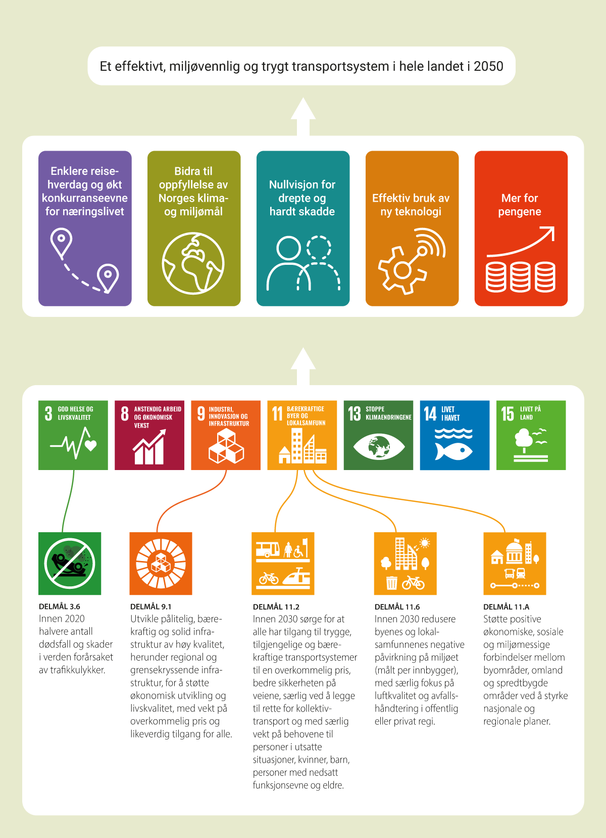
          - Sammenhengen mellom målene i Nasjonal transportplan og FNs bærekraftsmål
Synstolking: Figuren viser målene for Nasjonal transportplan, bærekraftsmål med delmål som følges opp gjennom de transportpolitiske målene og bærekraftsmål som de transportpolitiske målene skal bidra til. Bærekraftsmålene er; God helse og livskvalitet, Industri, innovasjon og infrastruktur, Bærekraftige byer og lokalsamfunn, Stoppe klimaendringene, Livet i havet, Livet på land, samt Anstendig arbeid og økonomisk vekst.

Oppfølging av målene
De transportpolitiske målene utgjør rammen for innsatsen i denne transportplanen. De er overordnede og angir retningen for hva som skal oppnås med regjeringens politikk. To av målene har konkrete, tallfestede og ambisiøse mål som skal oppnås i 2030; det ene er etappemålet for trafikksikkerhet i veisektoren og det andre er målet for klima og miljø, der transportsektoren skal bidra til å nå Norges mål.
I arbeidet med oppfølgingen av de transportpolitiske målene vil transportvirksomhetene være sentrale, men oppfølgingen krever også innsats fra andre sektorer og forvaltningsnivåer. Målet om en enklere reisehverdag og økt konkurranse for næringslivet krever innsats fra samferdselssektoren selv. Det samme gjelder målet om mer for pengene og målet om å ta i bruk ny teknologi på en effektiv måte.
Trafikksikkerhetsarbeidet er et eksempel på sektorovergripende oppfølging, der Statens vegvesen skal følge opp målet i planperioden i samarbeid med et stort antall aktører. I tillegg til transportsektoren kreves innsats fra justissektoren, helsesektoren, utdanningssektoren og kommunesektoren.
For å nå målet for klima og miljø skal alle transportvirksomhetene arbeide systematisk og helhetlig for å redusere klimagassutslipp, naturfotavtrykk og energibruk. Staten eier flere selskaper i transportsektoren og fastsetter mål for eierskapet, jf. Meld. St. 6 (2022–2023) Et grønnere og mer aktivt statlig eierskap. Det er vesentlig for selskapenes fremtidige måloppnåelse at de lykkes i overgangen til et lavutslippssamfunn. En ordnet og tilstrekkelig rask omstilling i tråd med Parisavtalens temperaturmål kan bidra til lavere risiko og kostnader for selskapet, eiere og samfunnet for øvrig sammenlignet med andre scenarioer. Staten som eier forventer at det enkelte selskap reduserer direkte og indirekte klimagassutslipp samt håndterer klimarisiko og -muligheter i hele verdikjeden.
Indikatorene etablert i Meld. St. 20 (2020–2021) Nasjonal transportplan 2022–2033 videreføres i kommende planperiode, med enkelte endringer. Endringene gjelder naturmangfold og jordbruksareal. Indikatoren for naturmangfold er supplert med flere naturtyper for bedre å synliggjøre arealbeslag. I tråd med jordvernstrategien som ble presentert i Prop. 200 S (2020–2021) Endringer i statsbudsjettet 2021 under Landbruks- og matdepartementet (Jordbruksoppgjøret 2021 m.m.), skal det fra 2022 rapporteres på tre arealtyper som utgjør jordbruksareal. Indikatorene følges opp i statsbudsjettene og gjennom etats- og eierstyringen.
I etats- og eierstyringen av transportvirksomhetene følger departementene i tillegg opp mål med tilhørende styringsparametere eller prestasjonsindikatorer i den enkelte virksomhet, som bidrar til at staten kan følge opp virksomhetenes måloppnåelse og tiltak. God sammenheng mellom de overordnede transportpolitiske målene og de mer virksomhetsspesifikke målene bidrar til helhetlig rapportering og oppfølging.
Sammen med kvalitative vurderinger av måloppnåelsen vil indikatorer og styringsparametere danne grunnlaget for transportvirksomhetenes rapportering om oppfølgingen av Nasjonal transportplan 2025–2036 til Samferdselsdepartementet og Nærings- og fiskeridepartementet, og departementenes rapportering til Stortinget.
De transportpolitiske målene – indikatorer
Følgende indikatorer ligger til grunn for oppfølgingen av målene for transportsektoren:
Enklere reisehverdag og økt konkurranseevne for næringslivet
- Endring i reisetid
- Oppetid på riksveinettet
- Driftsstabilitet for person- og godstog
Bidra til oppfyllelse av Norges klima- og miljømål
- Endring i klimagassutslipp fra transportsektoren målt i CO2-ekvivalenter
- Netto antall dekar inngrep i verneområder, områder med kritisk truede, sterkt truede eller sårbare naturtyper
- Dekar beslag av jordbruksareal (fulldyrket jord, overflatedyrket jord og innmarksbeite)
Nullvisjon for drepte og hardt skadde
- Endring i antall drepte og hardt skadde
Effektiv bruk av ny teknologi
Det er ikke fastsatt en indikator for dette målet. Måloppnåelsen vurderes kvalitativt.
Mer for pengene
- Netto nytte av investeringstiltak
- Endring i investeringskostnad siden sist fremlagte nasjonale transportplan

God fremkommelighet i hele landet
          - Kapittelillustrasjon
Regjeringen vil:
- videreutvikle kunnskapen om klimagassutslipp fra godstransport, og utrede om det er behov for egne mål og indikatorer for utslippsreduksjoner i godstransporten
- styrke arbeidet med og fortsette satsingen på byvekstavtalene, og legge til rette for økt lokal handlefrihet, mer oversiktlig finansiering, mer målstyring og effektiv ressursbruk
- legge til rette for å reforhandle og forlenge gjeldende byvekstavtaler og inngå avtaler for to nye byområder
- forbedre tilstanden på veinettet, bl.a. ved å utbedre bruer og tunneler
- videreutvikle jernbanen, særlig for persontransporten i og rundt de største byområdene og for gods på lange strekninger
- støtte opp om og videreutvikle en desentralisert havnestruktur
- videreutvikle tilskuddsordningen for investering i effektive og miljøvennlige havner
- øke kapasitet og effektivitet i fiskerihavner gjennom investeringer og tilskudd
- videreutvikle dagens lufthavnstruktur, ferdigstille lufthavnene i Bodø og Mo i Rana og videreføre et styrket regionalt flyrutetilbud
- ferdigstille ekstern kvalitetssikring (KS1) for konseptvalgutredningene Transportløsninger for Nord-Norge og Nord-Norgebanen, og deretter ta stilling til valg av konsept.
Regjeringen vil føre en transportpolitikk som bidrar til en enklere reisehverdag for alle og økt konkurranseevne for næringslivet. Fremkommelighet og god mobilitet er fundamentalt for et velfungerende samfunn med attraktive byer og lokalsamfunn, for å utvikle lokalt næringsliv og for å bidra til internasjonal konkurranseevne. Gjennom ressursinnsatsen i transportsektoren bidrar regjeringen til verdiskaping og sysselsetting, og trygge arbeidsplasser gjennom tiltak for å bekjempe sosial dumping og hindre arbeidslivskriminalitet. God fremkommelighet for person- og godstransport krever tilstrekkelig kapasitet i transportsystemet. Kapasitetsutfordringene varierer betydelig mellom ulike deler av landet, som følge av bl.a. bosettingsmønster, og geografiske og topografiske variasjoner. I enkelte deler av landet skyldes kapasitetsutfordringer at etterspørselen overgår tilbudet i hele eller deler av døgnet. I andre deler av landet er utfordringen at kapasiteten er utilstrekkelig som følge av mangler ved infrastrukturen eller transporttilbudet.
Transportformene har ulik betydning og fortrinn i ulike deler av transportmarkedene for både person- og godstransport. Regjeringen vil føre en politikk der innsatsen og virkemidlene tilpasses utfordringene for fremkommelighet i ulike deler av landet, og der transportformenes fortrinn utnyttes der de bidrar til et effektivt og sikkert transportsystem innenfor rammen av klima- og miljøforpliktelsene. Samfunnssikkerhet, beredskap og tiltak for klimatilpasning av infrastrukturen vil fremover få økt betydning for fremkommeligheten. Dette er nærmere omtalt i kapittel 6. Regjeringens politikk for klima- og miljøvennlig transport er nærmere omtalt i kapittel 7.

Transportformenes ulike roller i persontransporten
For persontransporten innenlands er veitransport den dominerende transportformen. Tall fra Statistisk sentralbyrå (SSB) viser at veitransport sto for 86 pst. av transportarbeidet i 2022. Veitransporten omfatter bl.a. personbiler, buss, drosjer og motorsykler. Om lag to av tre arbeids- og tjenestereiser gjennomføres med personbil. Et velfungerende flyrutetilbud og desentralisert lufthavnnett er viktig for å tilrettelegge for bosetting og verdiskaping i hele landet. Fly er særlig viktig for lengre reiser, både innenlands og til utlandet. Luftfarten sto i 2022 for om lag 7 pst. av det samlede transportarbeidet.
Som et transportmiddel med stor kapasitet er jernbane spesielt viktig i befolkningstunge områder, som i og rundt de største byområdene. Persontransport med jernbane sto for 5 pst. av det nasjonale transportarbeidet. Sjøtransport står for den minste andelen av persontransporten (2 pst.), men er viktig for mange samfunn langs kysten.
I kollektivtransporten er buss det dominerende transportmiddelet, jf. figur 5.2. I tillegg til fylkesveiene har fylkeskommunene ansvaret for buss, trikk, by- og T-bane. I 2022 ble det utført om lag 626 mill. reiser med kollektivtransport. Av disse reisene ble nærmere 62 pst. foretatt med buss, 26 pst. med trikk, by- og T-bane, 11 pst. med jernbane og 2 pst. med passasjerbåt. Det kommersielle tilbudet for buss og båt er et viktig supplement til det fylkeskommunale tilbudet.
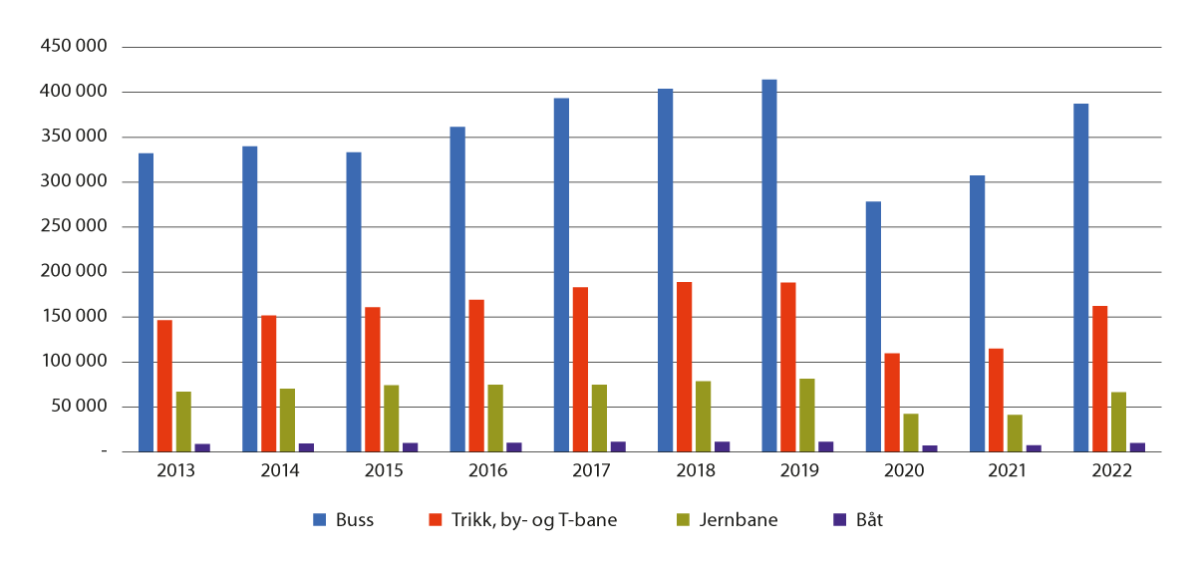
          - Kollektivtransport, passasjerer i alt (1 000 passasjerer). 2013–2022
Synstolking: Figur som viser et stolpediagram for kollektivtransport målt i antall passasjerer for buss, trikk, by- og T-bane, jernbane og båt for perioden 2013–2022.
Kilde: Statistisk sentralbyrå
Transportinfrastruktur beslaglegger store arealer. I tettsteder med mer enn 100 000 bosatte utgjorde arealbruk for transport, telekommunikasjoner og annen teknisk infrastruktur i 2023 om lag 19 pst. ifølge Statistisk sentralbyrås arealstatistikk. Buss kan dekke store arealer og er svært fleksibelt, mens skinnegående transport har stor kapasitet og kan frakte mange på en arealeffektiv måte. Buss og skinnegående kollektivtransport har derfor en viktig funksjon i de største byene, både fordi det er arealeffektivt og kan redusere negative virkninger av transport på klima og miljø. Dette er et viktig utgangspunkt for nullvekstmålet i byene.
I distriktene, og særlig i spredtbygde strøk, har ikke kollektivtransport samme betydning for areal og miljø. I slike områder har likevel kollektivtransport en viktig funksjon for dem som ikke har tilgang til bil.
Andelen som går eller sykler fanges opp gjennom de nasjonale reisevaneundersøkelsene. I 2022 var andelen som foretok reiser til fots på 23 pst., mens sykkelandelen var på 5 pst. De fleste sykkel- og gåturene er under tre kilometer, og formålet er ofte skole- eller fritidsreiser.

Et godt transporttilbud styrker regional utvikling
Et godt, samordnet og tilgjengelig transportsystem er nødvendig for å sikre et pålitelig, trygt og forutsigbart transporttilbud i hele landet. Dette er viktig for bosetting og arbeidsplasser, og gir tilgang til tjenester og aktiviteter. Infrastrukturinvesteringer skaper i mange tilfeller vekst og utvikling, men Distriktsdemografiutvalget har pekt på at det er minst like viktig å fjerne flaskehalser som å bygge større prosjekter.
Mange av de minst sentrale kommunene har over tid hatt en nedgang i folketallet. Lave fødselstall, lav innvandring og utflytting til mer sentrale strøk fører til at færre unge vokser opp i disse områdene, og at de som blir igjen stadig blir eldre. Mange av kommunene med høyest andel eldre er i distriktene. Hovedutfordringen for disse kommunene er å skape lokalsamfunn som kan håndtere en aldrende befolkning, i tillegg til å klare å tiltrekke seg flere unge og småbarnsfamilier.
En annen utfordring kan være mangel på kvalifisert arbeidskraft, fordi tjenester og arbeidsoppgaver blir stadig mer spesialiserte. Meld. St. 27 (2022–2023) Eit godt liv i Noreg – distriktspolitikk for framtida peker på behovet for å sikre gode tjenester, kapasitet og kompetanse som er tilpasset ulike områder. Utviklingen av digitale løsninger kan legge til rette for at arbeidsoppgaver kan utføres uavhengig av bosted, og kan gi nye muligheter for vekst i distriktene. Attraktive småbyer som samhandler godt med omlandskommunene er også viktig for dem som bosetter seg utenfor de store byene. Mange utdannings- og helsetilbud er lokalisert i regionsentre, og gir samtidig tilgang til tjenester til dem som bor i distriktene. For å få til en god samhandling vil det være viktig med trygge og forutsigbare forbindelser. Regjeringens transportpolitikk legger til rette for bosetting, utvikling og verdiskaping i distriktskommunene.
Med økt interesse for ferie- og fritidsreiser i Norge er det tidvis kapasitetsproblemer i de mest populære områdene. På utfartsdager kan køene bli lange og kollektivtilbudet være overbelastet. Stor trafikk på strekninger som ikke er beregnet for dette kan føre til ulykker eller farlige situasjoner. Utbedringer av flaskehalser og bedre drift og vedlikehold vil bidra til et mer pålitelig og trygt transporttilbud som er viktig for at turistmålene fortsatt er attraktive. Regjeringen vil også ferdigstille de nasjonale turistveiene, som er 18 utvalgte veistrekninger som går gjennom landskap med unike naturkvaliteter.
I mange lokalsamfunn er kollektivtilbudet lite utbygd og privatbilen blir dermed nødvendig for mange. Tilbudet i drosjemarkedet og innen bestillingstransport blir også viktig i disse lokalsamfunnene.
Mange vei- og jernbanestrekninger kan være utsatt for skred, og det er ofte få eller lange omkjøringsmuligheter om noe skulle skje. De senere årene har det vært flere større naturhendelser hvor lokalsamfunn i perioder har blitt isolert. God beredskap og overvåking av infrastrukturen vil være viktig for å sørge for at infrastrukturen raskt settes i stand når slike hendelser skjer.

Fylkesveiene er en viktig del av transportsystemet
Fylkeskommunene har ansvar for forvaltning, drift, vedlikehold og investeringer på fylkesveiene. Fylkeskommunenes inntekter består i hovedsak av rammetilskudd fra staten og egne skatteinntekter og er frie midler som fritt kan disponeres innenfor rammene av lov og forskrift. Fylkeskommunene brukte totalt 22,9 mrd. kr til drift og investeringer på fylkesvei i 2022.
Fylkeskommunene har ansvar for om lag 44 770 kilometer fylkesvei. Trafikkarbeidet på riks- og fylkesvei utgjør hhv. 53 pst. og 47 pst. Store deler av transportene kjører på fylkesveier enten i starten, underveis eller på slutten av reisen. Samlet har denne delen av veinettet om lag 600 tunneler, om lag 12 300 bruer og 245 ferjekaier.
Fylkesveinettet er langt og sammensatt, med varierende årsdøgntrafikk (ÅDT). Det skal koble bosetting og næringsliv mot det øvrige transportnettverket og har derfor en avgjørende funksjon for samfunns- og næringsutviklingen. I tillegg er fylkesveiene viktige omkjøringsveier for riksveinettet, og utgjør dermed en sentral del av den samlede beredskapen.
Det er betydelige tilstandsutfordringer på fylkesveiene. Den siste grove kartleggingen av tilstanden ble gjort i 2012, og kom til at det estimerte etterslepet var mellom 45 og 75 mrd. kr (2013-kr). Statens vegvesen og fylkeskommunene gjennomførte i 2023 en skjematisk oppdatering av denne kartleggingen, og etterslepet er nå anslått å være 95–105 mrd. kr (2024-kr). Fylkesvei er nærmere omtalt i kapittel 13.10.

Kollektivtransport
God kollektivtransport er en viktig forutsetning for å nå de transportpolitiske målene, og for å utvikle velfungerende byer og regioner. Et attraktivt kollektivtilbud krever et godt samarbeid mellom statlige virksomheter med ansvar for transportnettet og togtrafikken, og lokale og regionale myndigheter med ansvar for veinett, arealbruk og kollektivtransport. Kollektivtransportens rolle dreier seg også om velferd og forskjeller, og om at alle skal ha lik tilgang til å delta i samfunnet. I byene kan behovet dekkes av god flatedekning og høy frekvens. I mindre tettbygde områder kan andre transportløsninger være relevante fordi bosettingsmønsteret er annerledes.
Statens vegvesen har på vegne av Samferdselsdepartementet kartlagt status og aktuelle behov knyttet til kollektivtilbudet i områder med spredt bosetting. Fylkeskommunenes løsninger for disse områdene utforsker i større grad dynamisk og fleksibel bestillingstransport, til erstatning for stive ruter. Dette gjør det mulig å tilby mer av den fleksibiliteten kundene etterspør, tilpasset bosettingsmønsteret. Å sikre et tilgjengelig drosjetilbud i enkeltturmarkedet er også viktig som en del av det samlede transporttilbudet, særlig i distriktene. Fylkeskommunene peker videre på samkjøring som aktuell løsning for disse områdene. Bedre samordning av offentlig betalt transport, herunder kontrakter om drosjetransport, kan bidra til bedre kapasitetsutnyttelse, og dermed til et bedre tilbud i områder med spredt bosetting.
For å få et mer samordnet transporttilbud er det behov for å videreutvikle dynamiske verktøy for planlegging og bestilling av kollektivreiser og bestillingstransport, og deling og standardisering av mobilitetsdata. Staten legger til rette for slik utvikling for kollektivtransporten gjennom Entur AS, som utvikler grunnleggende digital infrastruktur på vegne av hele kollektivsektoren. Enturs arbeid for sømløs mobilitet er nærmere beskrevet i kapittel 9. Regjeringen har også prioritert en vesentlig økning i tilskuddet for å redusere prisene og bedre tilgjengeligheten til lokalsamfunn som er avhengig av ikke-kommersielle ferje- og flytilbud. Bedre informasjonstilgang og reduserte priser gjør det enklere for flere å reise kollektivt også utenfor de største byområdene.
Lufthavnene og det regionale flyrutetilbudet spiller en viktig rolle i den økonomiske utviklingen av næringslivet og bosetting i distriktene. Regjeringen er derfor opptatt av å legge til rette for et godt rutetilbud på de regionale flyrutene som er omfattet av ordningen med statlig kjøp, ofte kalt FOT-ruter (forpliktelser til offentlig tjenesteytelse). Fra 1. april 2024, og fra 1. august 2024 for helikopterruten Værøy–Bodø, vil regjeringen styrke rutetilbudet på FOT-rutene, maksimal tillatt billettpris skal halveres og setekapasiteten økes. To nye ruter, Stord–Oslo og Kirkenes–Oslo, tas også inn i FOT-ruteordningen fra 1. april 2024. Avtalene varer til og med 31. oktober 2027 for FOT-rutene sør for gamle Nord-Trøndelag fylke og til og med 31. oktober 2028 for landet for øvrig. Det desentraliserte lufthavnnettet bidrar til at 90 pst. av befolkningen har tilgang til en lufthavn innenfor 90 minutters kjøretid (målt fra kommunesenter til nærmeste lufthavn).
Figur 5.3 gir en oversikt over FOT-rutene fra 1. april 2024. Som figuren viser, er rutene i Nord-Norge rettet mot regionale sentre med videreforbindelser til hovedstaden og andre destinasjoner, mens rutene fra Vestlandet er rettet mot Oslo og Bergen.
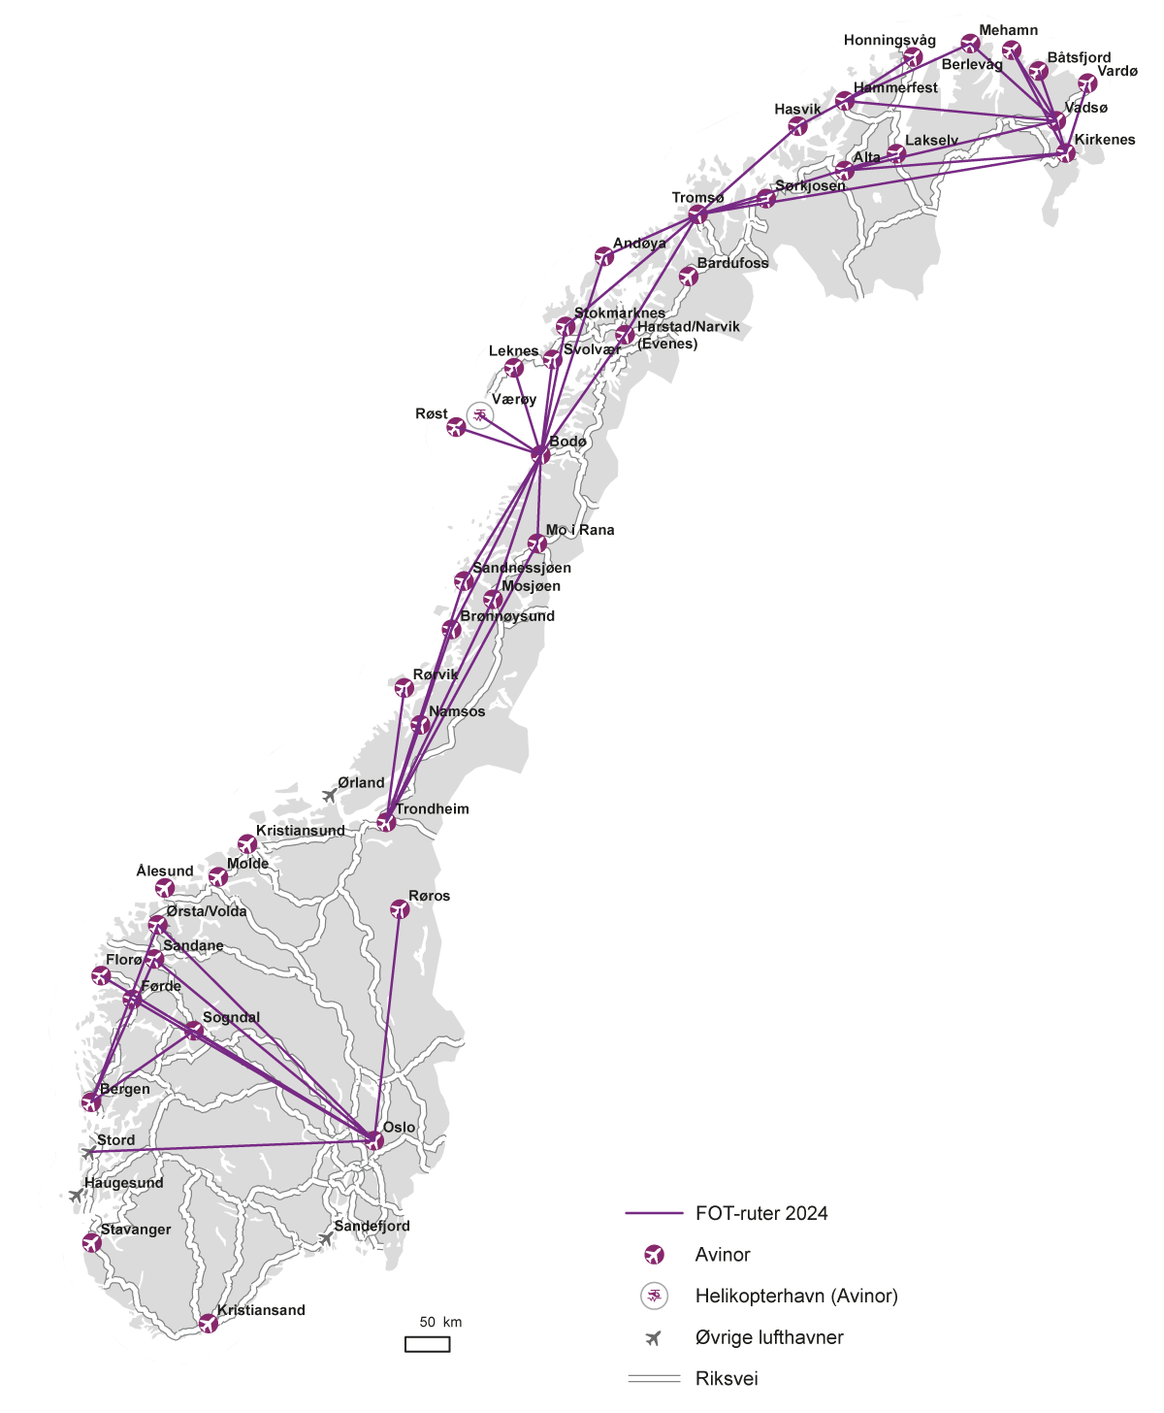
          - FOT-ruter i Norge fra 1. april 2024
Synstolking: Kart som viser FOT-ruter fra lufthavner og en helikopterhavn drevet av Avinor AS, samt øvrige lufthavner.
For å sikre et tilfredsstillende transporttilbud for passasjerer som reiser lokalt eller regionalt fra havn til havn på strekningen Bergen–Kirkenes, samt for godstransport mellom Tromsø og Kirkenes, kjøper også staten transporttjenester med kystruten.

Drosje
Økningen i drosjetilbudet har vært størst i byene og i sentrale områder, mens det har vært en reduksjon av drosjetilbudet i de minst sentrale områdene fra 2010 til 2022. Dette fremkommer i drosjeutvalgets første delutredning NOU 2023: 22 På vei mot en bedre regulert drosjenæring, som ble overlevert 30. juni 2023. Utvalget ble opprettet for å foreta en helhetlig vurdering av hvordan drosjereguleringen bør innrettes for å ivareta viktige samfunnshensyn, herunder et tilfredsstillende drosjetilbud i hele landet.
Utvalget foreslo bl.a. å innføre plikt for drosjeløyvehavere til å være tilknyttet en drosjesentral, og at sentraler må ha løyve som tildeles på objektive vilkår. I tillegg foreslo utvalget at sentralene plikter å ha en klageordning og sørge for at en tilstrekkelig del av drosjene som er knyttet til sentralen er utstyrt for å transportere personer med nedsatt funksjonsevne, i samsvar med gjeldende regler om krav til universell utforming.
Regjeringen la i Prop. 39 L (2023–2024) frem et lovforslag for Stortinget som i all hovedsak fulgte opp forslagene fra flertallet i Drosjeutvalgets delutredning I. Stortinget har behandlet saken og fattet lovvedtak i tråd med regjeringens forslag. Lovvedtaket vil bidra til å ivareta et godt drosjetilbud i hele landet, effektiv ressursbruk, hvit økonomi, personsikkerhet og forbrukerhensyn. I delutredning II skal utvalget gå nærmere inn i vurderingen av hvilke tiltak som er hensiktsmessige for å sikre et tilfredsstillende drosjetilbud i hele landet, herunder behovet for samordning av enkelttur- og kontraktmarkedet og samordning av offentlige kontrakter om drosjetjenester.

Nordområdene
Nordområdene er Norges viktigste strategiske satsingsområde, jf. bl.a. Meld. St. 27 (2022–2023) Eit godt liv i heile Noreg – distriktspolitikk for framtida. Utvikling av infrastruktur og forbedringer av transportsystemet i nord kan bidra til å nå de ambisiøse målene om å snu en negativ befolkningsutvikling, bidra til næringsutvikling og fremme grønn omstilling. Den nye sikkerhetspolitiske situasjonen understreker betydningen av en helhetlig nordområdepolitikk og et robust transportsystem i Nord-Norge. Verdien av det nordiske transportsamarbeidet har økt og regjeringen jobber derfor for et kontinuerlig og konkret nordisk samarbeid, som også inkluderer grensekryssende forbindelser i nord.
På oppdrag fra Samferdselsdepartementet har Statens vegvesen, Jernbanedirektoratet, Kystverket og Avinor AS gjennomført konseptvalgutredninger (KVU) for transportløsninger i Nord-Norge og Nord-Norgebanen. Dette er to separate utredninger som ble ferdig i september 2023. Det er gjennomført høringer av rapportene. Det pågår en ekstern kvalitetssikring av konseptvalget (KS1), som vil være ferdig høsten 2024. På grunnlag av gjennomførte konseptvalgutredninger, høringer og ekstern kvalitetssikring vil Samferdselsdepartementet og Nærings- og fiskeridepartementet ta stilling til hvilke konsepter som skal legges til grunn for videre utvikling av transportløsninger i Nord-Norge.
Veinettet har stor betydning for befolkningen og næringsliv i Nord-Norge. E6 er hovedveien gjennom landsdelen og knytter Nord-Norge til resten av landet. E6 er også den eneste landbaserte sammenhengende fremføringsaksen fra Trondheim til Kirkenes innenfor Norges grenser. Det er de siste årene gjennomført en rekke store veiprosjekter i Nord-Norge som har bidratt til å bedre fremkommeligheten. Kvaliteten på hovedveinettet i Nord-Norge ble kartlagt i konseptvalgutredningen for transportløsninger i Nord-Norge og viser at standarden varierer. Mye av veiinfrastrukturen kan ikke lenger fylle sin funksjon i transportsystemet uten betydelig vedlikehold, større eller mindre utbedringer eller nye investeringer. Det pågår en betydelig utbyggingsaktivitet langs veinettet i nord som vil bidra til å øke fremkommeligheten og sikkerheten, bl.a. langs E6 på Helgeland, E10 Hålogalandsveien, E6 i Sørfold, E8 Sørbotn–Laukslett og E6 Kvænangsfjellet.
Luftfarten er viktig i Nord-Norge og flyrutetilbudet skiller seg fra landet for øvrig med relativ sett flere reiser med fly internt i regionen. Hovedvekten av samfinansieringen, som innebærer at overskudd fra bedriftsøkonomisk lønnsomme lufthavner dekker inn underskuddene ved bedriftsøkonomisk ulønnsomme lufthavner innenfor Avinor AS, tilfaller Nord-Norge. Det samme gjelder statens flyrutekjøp. To store lufthavnprosjekter, ny lufthavn ved Mo i Rana og flytting av Bodø lufthavn, er planlagt gjennomført i første seksårsperiode. Styrkingen av tilbudet på flyrutene som er omfattet av ordningen med statlig kjøp (FOT) gjennom lavere billettpriser og økt kapasitet, vil bidra til reduserte avstandskostnader og økt fremkommelighet for både innbyggere og næringsliv i Nord-Norge.
Sysselsetting og verdiskaping i Troms og Finnmark skjer i hovedsak langs kysten, og næringsvirksomheten i landsdelen er avhengig av velfungerende sjøtransport. Nettverket av farleder, havner og kaianlegg er derfor en viktig del av transportsystemet for både personer og gods. Et geografisk spredt havnetilbud bidrar til å utvikle næringsaktiviteten i fiskeriavhengige samfunn og tilrettelegge for fortsatt bosetting i mange kystsamfunn.
Etter at regjeringen gjeninnførte det statlige ansvaret for fiskerihavner fra 1. januar 2023, har Kystverket forvaltningsansvar for rundt 330 næringsaktive fiskerihavner. Ansvaret omfatter statlige fiskerihavneanlegg som kaier og moloer, og utbedringstiltak som utdypninger i innseiling og havn. Fiskerihavnene er en viktig del av infrastrukturen for fiskeriavhengige kystsamfunn og annen sjørettet næringsaktivitet. De bidrar til verdiskaping, bosetting og arbeidsplasser langs hele kysten, og særlig i Nord-Norge. I tillegg til fiskefartøy og fiskerinæring, betjener mange av fiskerihavnene passasjerfartøy, godsfartøy og sjørettet virksomhet som verft, serviceindustri og turisme.
Fiskerihavnene kan brukes til formål som er viktige i et samfunnssikkerhetsperspektiv, herunder evakuering, tilførsel av forsyninger til lokalsamfunn langs kysten samt selvforsyning gjennom landing av fisk. Gjennom å bidra til bosetting og arbeidsplasser i nordområdene medvirker de også til suverenitetshevdelse, og til å understøtte nasjonale forsvars- og beredskapsinteresser.
Næringslivets behov og endringer i fartøysflåten (størrelse på skip) stiller nye krav til havnefasiliteter og innseilinger i en rekke havner. For at fiskerihavnene skal fortsette å bidra til næringsutvikling langs kysten, er det nødvendig å gjennomføre tiltak i form av utdypinger i innseilinger og havnebasseng, samt molobygging. Dette vil bidra til effektive havner som har tilstrekkelig dybde for god fremkommelighet og sikker ferdsel, som er skjermet mot krevende vind- og bølgeforhold og som har tilstrekkelig kapasitet.
Regjeringen vil ferdigstille og igangsette en rekke fiskerihavnetiltak i perioden 2025–2030. Dette er nærmere omtalt i kapittel 15. Regjeringen vil også styrke tilskuddsordningen for fiskerihavneanlegg, som vil bidra til at en rekke mindre kommunale fiskerihavnetiltak kan gjennomføres.

Longyearbyen havn
Slik det vises til i Meld. St. 20 (2020–2021) Nasjonal transportplan 2022–2033, har behovene for nye havnefasiliteter i Longyearbyen endret seg. Kystverket vil på denne bakgrunn kartlegge hvilke behov som nå finnes, og deretter foreta en ny vurdering av omfang, innretning og tidsplan for et ev. havneprosjekt i statlig regi i Longyearbyen. Dersom det viser seg at det er grunnlag for å arbeide videre med prosjektet, vil Kystverket kunne foreslå konkrete tiltak som innspill til neste stortingsmelding om Nasjonal transportplan.

Byområdene skal nå nullvekstmålet
Befolkningsfremskrivingene fra Statistisk sentralbyrå viser en vekst i folkerike strøk som Østlandet og i og rundt de store byene. Oslo har størst fremskrevet vekst til 2050 med 109 000 personer, som tilsvarer 16 pst., mens Akershus, Østfold og Buskerud er beregnet å vokse med 19 pst. Disse fire fylkene vil da til sammen ha 2,3 mill. innbyggere. Kommunene Bergen, Trondheim og Stavanger/Sandnes er beregnet å nå hhv. 324 000, 249 000 og 252 000 innbyggere i 2050, som utgjør en vekst på mellom 12 og 18 pst., i følge SSBs prognoser.
Befolkningsveksten alene kan føre til at flere kjører bil. Dette blir forsterket av at elbiler har lave brukskostnader. Biltrafikken vil dermed kunne vokse kraftig fremover hvis dagens virkemiddelbruk ikke endres.
Veitrafikk bidrar til kø, dårlig luftkvalitet og støy, og er særlig et problem i de største byområdene. Samtidig tar veiinfrastruktur store arealer i byene, der dette allerede er en knapp ressurs.
Kompakte byer og tettsteder bidrar til bærekraftig samfunnsutvikling, reduserer transportbehovet og gjør det enklere å velge transportformer med lavere eller ingen utslipp. Et godt kollektivtilbud i og rundt byområdene avhenger av at det fylkeskommunale kollektivtilbudet og jernbanen virker godt sammen, og at dette igjen understøttes av det regionale utbyggingsmønsteret. Kollektivtilbudet må henge sammen med trygge og effektive løsninger for syklende og gående.
Byvekstavtalene og nullvekstmålet har over tid vært sentrale virkemidler for å møte mobilitets- og fremkommelighetsutfordringene og redusere den negative innvirkningen av veitrafikk i byområdene. I de fire største byområdene er byvekstavtalene en godt etablert samarbeidsform, og det er også inngått byvekstavtale for et nytt byområde, Tromsø. Målet for denne felles innsatsen er å stanse veksten i persontransport med bil. Etter en periode med nedgang i personbiltrafikken i de største byområdene har det de siste to årene vært en vekst. Selv om byene har hatt måloppnåelse så langt, vil en videre vekst føre til at nullvekstmålet kommer under press. Regjeringen vil fortsette satsingen på kollektivtransport, sykling og gange i planperioden, men det er også nødvendig at lokale myndigheter i større grad bidrar med restriktive tiltak mot biltrafikk for å nå målet. Det er videre sentralt at kommunal og regional arealplanlegging sikrer en effektiv arealbruk og tilstrekkelig boligbygging i tråd med nullvekstmålet, og bidrar til god by- og stedsutvikling.

Nullvekstmålet vil være under press
Det siste tiåret har nullvekstmålet vært sentralt for areal- og transportpolitikken i byområdene. Målet er, med noen justeringer, lagt til grunn i de tre foregående nasjonale transportplanene, og det er godt forankret i det lokale arbeidet i byområdene. Nullvekstmålet dekker flere viktige hensyn, og er formulert som følger: Klimagassutslipp, kø, luftforurensning og støy skal reduseres gjennom effektiv arealbruk og ved at veksten i persontransporten tas med kollektivtransport, sykling og gange.
Hovedindikatoren for oppfølgingen av nullvekstmålet er utviklingen i personbiltrafikken (byindeks), som måles mot et referanseår. Etter en positiv nedadgående trend før og under koronapandemien viser målinger at biltrafikken nå er tett på nivået i referanseåret. Utviklingen må følges over flere år for å se den langsiktige trenden, men det er sannsynlig at måloppnåelsen i byvekstavtalene vil komme under sterkt press de neste årene. Det skyldes særlig vekst i bruk av elbiler, som har lavere brukskostnader enn kjøretøy som bruker diesel og bensin. Samtidig har det tatt tid å få reisende med kollektivtrafikken tilbake på nivået før pandemien i noen av de store byområdene. Andelen som sykler og går har ligget ganske stabilt over tid.
Forutsetninger og rammeverk for fremskrivingene som er laget til arbeidet med denne meldingen, er nærmere omtalt i kapittel 3. Fremskrivingene viser en kraftig vekst i biltrafikken i de største byområdene frem mot 2030 hvis virkemiddelbruken ikke endres. Prognosene varierer mellom 14 og 20 pst. i de fire største byområdene. Det vil derfor være behov for kraftfulle og målrettede tiltak i byvekstavtalene de nærmeste årene.

Byvekstavtalene er rigget for å håndtere endringer
Byvekstavtalene skal bidra til bedre samordning i areal- og transportpolitikken, og er statens viktigste virkemiddel for å nå nullvekstmålet. I byvekstavtalene forplikter staten, fylkeskommunene og kommunene seg til en felles innsats for å nå nullvekstmålet. Staten bidrar til å finansiere økt satsing på kollektivtransport, sykling og gange, som støttes opp av lokale virkemidler som restriktive tiltak mot biltrafikk og en effektiv arealbruk, samt drift av kollektivtrafikk og investeringer i infrastruktur. Det er så langt inngått byvekstavtaler for Oslo-området, Bergens-området, Nord-Jæren, Trondheims-området og Tromsø.
Det er mange gode erfaringer fra arbeidet med byvekstavtalene. Det er en felles arena for aktører som har reell påvirkning på måloppnåelsen, og de møtes jevnlig både på politisk og administrativt nivå for å diskutere effekter, utfordringer og bruk av virkemidler.
Regjeringen vil videreføre arbeidet med byvekstavtalene for å nå nullvekstmålet. Samtidig vil et redusert økonomisk handlingsrom få innvirkning på arbeidet i byområdene. Ressursbruken må i større grad rettes mot å ta vare på og utnytte eksisterende infrastruktur. Regjeringen vil fortsette satsingen på å utvikle et bedre kollektivtilbud og sammenhengende nett for gående og syklende, men en større del av innsatsen må dreies fra store prosjekter til mindre investeringstiltak, omdisponering av veiareal fra biltrafikk til sykkel og gange, og økt satsing på drift og vedlikehold som gjør det enklere og tryggere å sykle og gå året rundt. Lokale virkemidler som bompenger, redusert tilgang på parkeringsplasser og høyere parkeringskostnader gjør det mindre attraktivt å bruke bilen. Sammen med fortetting rundt kollektivknutepunkter og realisering av kompakte tettsteder er dette kostnadseffektive tiltak med høy måloppnåelse, som blir enda viktigere fremover.
Regjeringen legger opp til å forenkle finansieringsstrukturen i byvekstavtalene, og på denne måten gi økt lokalt handlingsrom i prioriteringene fremover. Økt handlingsrom innebærer også at de lokale partene får en større del av ansvaret for å nå nullvekstmålet. I oppfølgingen av inngåtte byvekstavtaler og fremtidige reforhandlinger må partene i fellesskap lage lokale strategier som gjør det mulig å nå målet. Virkemiddelpakkene må bygge på et omforent faglig grunnlag som viser hvordan målet kan nås. Det er også nødvendig å arbeide videre med å få areal- og parkeringspolitikken bedre integrert med øvrige virkemidler i avtalene.
I byområder med kø- og trengselsutfordringer kan prisvirkemidler som bompengetakster og billettpriser i kollektivsystemet brukes mer aktivt for å begrense reiser i rushtid eller flytte reiser dit det er ledig kapasitet. Det kan gi bedre utnyttelse av dagens infrastruktur, men det kan også ha fordelingspolitiske sider ved seg. Innenfor dagens bompengeregelverk og tekniske løsninger er det mulig for lokale myndigheter å lage mer treffsikre bompengeopplegg. Dette er tema som partene kan vurdere i det videre arbeidet med byvekstavtalene.
Hovedprioriteringer, virkemidler og endringer i finansieringsstrukturen for byvekstavtalene er nærmere omtalt i kapittel 17.

Trafikksikkerhetsarbeidet får en tydeligere plass i byvekstavtalene
I storbyområdene er ulykkessituasjonen for syklister alvorlig. Drepte og hardt skadde syklister økte i gjennomsnitt med 42 pst. fra fireårsperioden 2004–2007 til 2019–2022, mens det i landet for øvrig var en reduksjon på 10 pst. Trafikkbildet i de store byene har også endret seg etter at små elektriske kjøretøy, som elsparkesykler, har fått stor utbredelse de siste årene.
Den negative utviklingen i antall ulykker kan delvis forklares med flere gående og syklende, og det er ikke nødvendigvis høyere risiko for ulykker. Det er likevel behov for å følge med på utviklingen, sette i verk tiltak etter behov og ha en bevissthet om at løsningene som velges for å gjøre det attraktivt å gå og sykle, også kan bidra til økt trafikksikkerhet.
Trafikksikkerhetsarbeidet, som også omfatter byområdene, er omtalt i kapittel 8. Regjeringen vil i tillegg legge til rette for at trafikksikkerhet får en tydeligere plass i byvekstavtalene.
I byvekstavtalene har det over tid vært en ambisjon om at nullvekstmålet skal nås uten at det fører til flere drepte og hardt skadde syklister og fotgjengere. Dette er nedfelt i avtalene, men det har ikke vært konkretisert hvordan det skal følges opp.
Mål og resultater i byvekstavtalene følges opp gjennom et sett med indikatorer for alle byområdene. Dette indikatorsettet vil bli utvidet med en supplerende indikator for trafikksikkerhet. Hensikten er å gi partene et verktøy for å følge ulykkesutviklingen, vurdere behovet for tiltak og på sikt følge opp effekten av gjennomførte tiltak.
Prioritering av konkrete trafikksikkerhetstiltak og fastsettelse av ambisjonsnivå må vurderes i det enkelte byområde ut fra den lokale ulykkessituasjonen. Mange av tiltakene som gjennomføres for å nå nullvekstmålet bidrar også til økt trafikksikkerhet for syklister og gående. Et eksempel er bygging av sammenhengende gang- og sykkelnett. Andre aktuelle tiltak kan være drift og vedlikehold av gang- og sykkelveier, også om vinteren, og bedre utforming av kryss. Kunnskapsoppbygging og erfaringsutveksling er viktig, og Statens vegvesen vil ta initiativ til å opprette et nytt forum for å diskutere trafikksikkerhetstiltak i de ni byområdene som har, eller er aktuelle for, byvekstavtaler.

Mål om økte sykkelandeler
Regjeringen viderefører det langsiktige målet om 20 pst. sykkelandel i byområdene og 8 pst. på landsbasis i tråd med Nasjonal transportplan 2022–2033.
De to målene om økte sykkelandeler er svært ambisiøse. For å nå målet på landsbasis må sykkelandelen i byområdene øke. I dag har de fire største byområdene en sykkelandel på mellom 3 og 8 pst. Til tross for en betydelig satsing på sykkelinfrastruktur i byvekstavtalene de siste årene har sykkelandelen stort sett ligget uendret. Det kan skyldes at det tar tid før investeringene virker inn på reisevanene. Samtidig vil effekten av tiltakene variere ut fra lokale forhold som befolkningssammensetning, geografi, topografi, værforhold, bolig- og arbeidsmarked og sykkelkultur. Videre utbygging av sykkelinfrastruktur, prioritering av helårsdrift for gang- og sykkelveier kombinert med sterkere restriktive tiltak mot biltrafikk og mer fortetting, vil være viktig for å øke sykkelandelen fremover.

Mål om tilnærmet nullutslipp fra varedistribusjon
Regjeringen vil legge til rette for mest mulig effektiv og miljøvennlig vare- og tjenestetransport i byområdene. Det er et mål at alle nye lette varebiler skal være utslippsfrie i 2025, og innen 2030 skal varedistribusjonen i bysentra være tilnærmet utslippsfri.
Nærings- og nyttetransport utgjør om lag 15–20 pst. av bytrafikken. Andelen forventes å øke både som følge av nullvekstmålet (redusert andel privatbiltrafikk) og som følge av økt netthandel. Transport av varer, materialer og avfall er nødvendig for at byene skal fungere. Det samme gjelder håndverkstjenester og andre tjenester. Endringene som skjer med fortetting i byer, prioritering av byliv fremfor bil, ny teknologi og nye handlevaner innebærer nye utfordringer og nye løsninger for næringstransport. Varebiler, og særlig lastebiler som benyttes i bysentrum, skaper utfordringer bl.a. knyttet til kø, utslipp, støy og utrygghet.
Elektrifisering av vare- og lastebilparken er det mest effektive tiltaket for tilnærmet utslippsfri varedistribusjon. Dette er nærmere omtalt i kapittel 7. Statens vegvesen gjorde i 2022 manuelle tellinger over bruk av nullutslipps varebiler og lastebiler i Oslo, Bergen, Trondheim og Stavanger. Tellingene viste en nullutslippsandel på 10–25 pst. for varebiler med totalvekt opp til 3,5 tonn og 3–9 pst. for lastebiler med totalvekt over 3,5 tonn.
Kommunene har ansvaret for å iverksette mesteparten av de konkrete regulatoriske tiltakene som kan bidra til reduserte klimagassutslipp i det enkelte byområde. Kommunene kan iverksette ulike tiltak som regulerer atkomst og tilgjengelighet for kommunale veier, gater og andre byrom i sentrum. Denne type tiltak kan regulere atkomst til fastsatte områder når det gjelder tidspunkt, egenskaper ved kjøretøy, aktivitet og/eller kjøremønster. Øvrige kommunale virkemidler er bl.a. arealplanlegging, offentlig-privat samarbeid og tilrettelegging for lossing, lasting og lading. Det er viktig at både kommunene og de regionale og statlige virksomhetene inkluderer effektiv og miljøvennlig bylogistikk i sin areal- og transportplanlegging.

Effektiv, sikker og klimavennlig godstransport
Regjeringen vil øke konkurranseevnen til næringslivet gjennom å legge til rette for effektiv, sikker og klimavennlig transport av gods i hele landet.
Næringslivet er avhengig av effektiv godstransport for å kunne skape verdier. En betydelig del av råvareproduksjonen og annen verdiskaping skjer i distriktene og kystområdene, og gods transporteres ofte over betydelige avstander for å nå markedet. Transportformene har ulike egenskaper og fortrinn som gjør at de kan dekke ulike behov hos kundene og oppnå konkurransefordeler i ulike markeder. Utviklingen er i betydelig grad markedsdrevet, med stor grad av spesialisering både innenfor hver transportform og mellom transportformene. Samlet gir dette en bredde i transportmulighetene tilpasset næringslivets behov.

Godstransportens betydning for næringsliv og verdiskaping
Effektiv transportinfrastruktur som frakter innsatsvarer og ferdige produkter fra leverandører til kundene, er viktig for økt verdiskaping. Utvikling av transportinfrastrukturen bidrar også i seg selv til verdiskaping, gjennom sysselsetting og vare- og tjenestekjøp. En rapport om ringvirkninger av veiprosjekter gjennomført av Oslo Economics i 2021 belyser dette. Analysen av anleggsarbeidet ved fire veiprosjekter i regi av Nye Veier AS viste store ringvirkninger lokalt. Prosjektene hadde en samlet verdi på 12 mrd. kr, og involverte 917 leverandører fra hele Norge. Investeringene bidro til ringvirkninger tilsvarende 10,4 mrd. kr i verdiskaping og 4 700 årsverk, i tillegg til årsverk hos totalentreprenørene og konsumvirkninger. Figur 5.4 viser hvordan ringvirkningene fordelte seg.
Transportsektoren bidrar også til verdiskaping og innovasjon gjennom offentlige kjøp som setter krav til nye løsninger eller produkter. Et eksempel er utviklingen av null- og lavutslippsløsninger for ferjer, der dialog mellom Statens vegvesen, leverandører og underleverandører har vært nødvendig for å kunne sette teknologikrav i anskaffelser. Norsk maritim industri har vært sentral for å få til denne omstillingen. Kunnskapen og teknologien kan også bidra til utvikling av nullutslippsløsninger for andre typer fartøy.
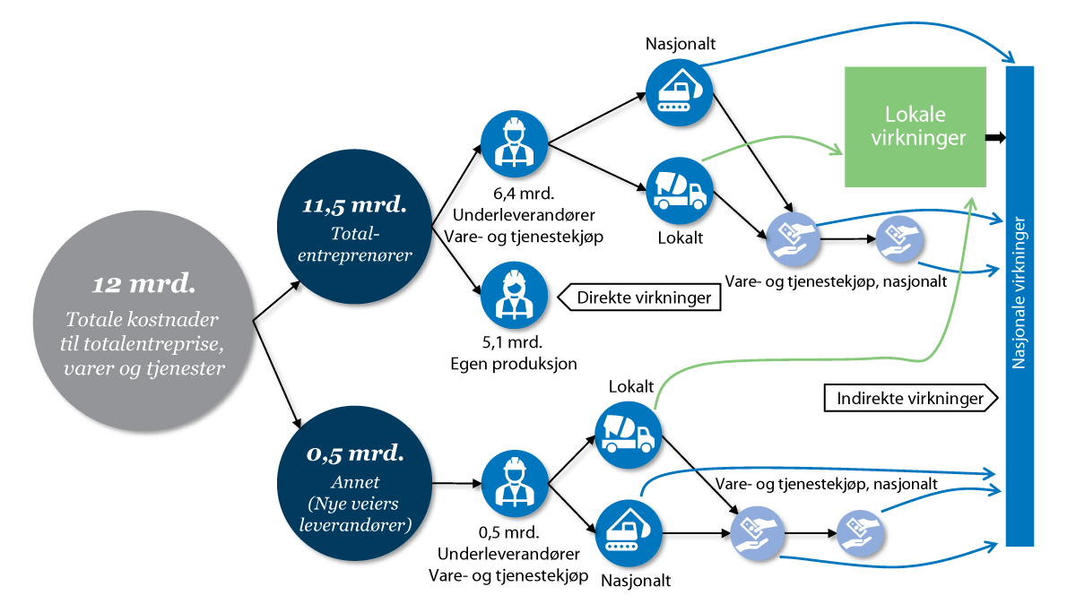
          - Analyse av ringvirkninger av fire delstrekninger i Nye Veiers portefølje
Synstolking: Flytdiagram som viser fordelingen av totale investeringskostnader for fire delprosjekter hos Nye Veier fordelt på totalentreprenører og Nye Veiers leverandører. Figuren viser hvordan investeringene gir direkte og indirekte virkninger på nasjonalt og lokalt nivå.
Kilde: Oslo Economics (2021) Ringvirkninger av Nye Veiers veiprosjekter – en analyse av fire delstrekninger på E39 og E18

Transportmiddelfordeling i godstransporten
Tall fra Statistisk sentralbyrå viser at det ble fraktet 329 mill. tonn gods innenriks i 2022. Som figur 5.5 viser, har utviklingen målt i antall mill. tonn variert i perioden 2010 til 2022, men det har vært en svak negativ utvikling i perioden som helhet.
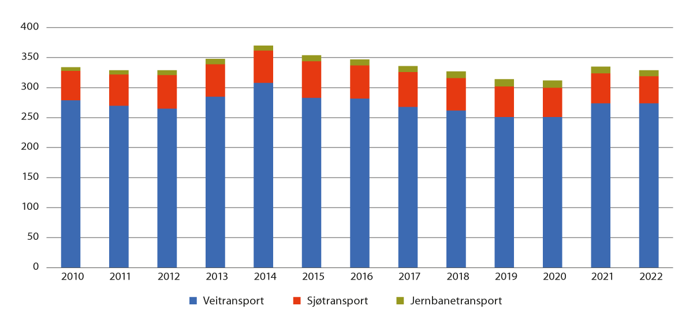
          - Godstransport innenlands, godsmengde inkl. kabotasjetransport (mill. tonn). 2010–2022
Synstolking: Stolpediagram som viser transportmiddelfordelingen mellom vei-, sjø- og jernbanetransport i perioden 2010–2022.
Kilde: Statistisk sentralbyrå
Målt i tonnkilometer er det en økning på i overkant av 1 pst. årlig, totalt om lag 15 pst. i perioden 2010–2022. Transportene blir med andre ord lengre, uten at transportvolumet øker. Transportarbeidet for godstransport innenlands fordelte seg med 52 pst. på vei, 43 pst. på innenriks sjøtransport og 5 pst. på jernbane i 2022. Markedsandelene for de enkelte transportformene varierer etter distanse og type gods som fraktes. Ulik utvikling i ulike varemarkeder er en viktig årsak til at transportformene utvikler seg i forskjellig takt.
I intermodale transportkjeder er veitransporten ofte et mellomledd i starten eller slutten av en transportkjede. Veitransporten har kortere turer enn sjø- og jernbanetransport, som på sin side frakter store volumer over lengre distanser. I 2022 var f.eks. gjennomsnittlig transportdistanse innenlands for lastebil 75 kilometer, mens den for sjøtransport var 383 kilometer.
Flyfrakt har lave godsvolum, som er kjennetegnet av tidskritiske varer, høyverdivarer og varer der kundene har stor betalingsvilje. Det har det siste tiåret vært sterk vekst i frakten med fly. Viktige drivkrefter bak utviklingen er økt sjømattransport, mer netthandel og desentralisering av varehandel.
I utenriks godstransport er sjøtransport fullstendig dominerende. I 2022 sto sjøtransporten for 91 pst. av alt gods som ble fraktet til og fra Norge, målt i antall tonn. Gods som fraktes sjøveien er for en stor del tørrbulk (f.eks. malm, sand og korn) og våtbulk (olje, gass og kjemikalier).
Om lag 80 pst. av all utenrikshandel er med land rundt Nordsjøen og Østersjøen. Gods som fraktes på vei og jernbane går for det meste til og fra Sverige. Tømmer-, trelast- og papirindustrien står for hovedvekten av handelen som transporteres på vei og jernbane.
Som et land i utkanten av Europa er det forholdsvis lite transittrafikk av gods i Norge, dvs. gods som kommer fra ett fremmed land og skal til et annet. Et unntak er malm som fraktes med godstog fra Sverige på Ofotbanen og videre med skip fra Narvik. Et annet er frakt av petroleumsprodukter på skip fra russiske havner langs norskekysten.

Omstilling til en mer effektiv og klima- og miljøvennlig godstransport
Det har i flere tiår vært en politisk ambisjon i Norge og i EU å overføre gods fra vei til sjø og bane for å redusere de negative effektene som transportaktivitetene påfører samfunnet.
Flere studier, bl.a. fra Transportøkonomisk insititutt (TØI-rapporter 1704/2019 og 1953/2023), har vist at potensialet for å redusere de samfunnspåførte kostnadene gjennom overføring av gods mellom transportformer er vesentlig mindre enn tidligere anslått.
Som følge av at transportformene i stor grad er spesialisert i ulike segmenter av godstransportmarkedet, er det kun i svært små segmenter at det eksisterer reelle konkurranseflater mellom transportformene. Insentiver for godsoverføring vil derfor ha svært begrenset effekt for å endre transportmiddelfordelingen.
En rapport fra International Transport Forum og European Court of Auditors viser at transportmiddelfordelingen i EU har vært uendret siden 2010, til tross for kraftig virkemiddelbruk. EU har i sin mobilitetsstrategi (2020) erstattet målet om overføring av 30 pst. av lange veitransporter med en mer generell ambisjon om godsoverføring.
I Norge har det vært en ambisjon at 30 pst. av godstransportene skal overføres fra vei til jernbane og sjø innen 2030. I Nasjonal transportplan 2018–2029 ble ambisjonen avgrenset til 30 pst. av gods som fraktes over 300 kilometer. Det ble samtidig understreket at godsoveføring i et så stort omfang vil kreve omfattende virkemidler og økonomiske investeringer.
Studiene av godstransport i Norge og resultatene i EU viser at ambisjonen om 30 pst. godsoverføring verken er hensiktsmessig eller realistisk. En transportmiddelfordeling som er stabil over tid tyder på det samme. Ambisjonen fremstår som lite hensiktsmessig fordi potensialet for kostnadsreduksjoner for samfunnet er beskjedent i forhold til tiltakskostnadene, og lite realistisk fordi transportmiddelfordelingen er lite påvirkelig.
Godstransport utgjør en betydelig andel av klimagassutslippene fra transportsektoren, og for at Norge skal kunne nå de fastsatte klimamålene og bli et lavutslippssamfunn innen 2050, er det helt nødvendig å lykkes med å gjennomføre betydelige utslippsreduksjoner for frakt av gods. Regjeringen vil derfor gi transportvirksomhetene, Miljødirektoratet, Sjøfartsdirektoratet og ev. andre statlige virksomheter i oppdrag å videreutvikle kunnskapen om klimagassutslipp fra godstransport. Som en del av oppdraget vil det bli utredet om det er behov for delmål, måltall og indikatorer for utslippsreduksjoner i godstransportsektoren. I arbeidet skal hensynet til effektivitet, sikkerhet, samfunnssikkerhet, militær mobilitet, utslipp, kraft og arealbruk vektlegges. Regjeringen vil vurdere videre oppfølging i arbeidet med ny klimamelding.
Regjeringen vil føre en politikk som legger til rette for at transportformene utvikler sine fortrinn i relevante godsmarkeder, samtidig som skadevirkninger reduseres. Godsoverføring har vist seg verken å være hensiktsmessig eller realistisk. Regjeringen viderefører derfor ikke godsoverføringsambisjonen i Nasjonal transportplan 2025–2036, men vil i stedet rette ressursene inn mot tiltak som bidrar til å oppnå de transportpolitiske målene. Fortrinnene til de ulike transporformene skal samspille i et helhetlig og effektivt system. Dette samspillet er særlig viktig for intermodale godstransporter. Intermodal samlokalisering i knutepunkter vil gi transportkjøpere bedre tilgang på flere transportalternativer. Sammen med regjeringens tungbilpakke (se omtale i kapittel 7) kan dette gi en mer klima- og miljøvennlig godstransport.

Utvikling av infrastrukturen for godstransport
Kapasiteten i transportinfrastrukturen for godstransport er i hovedsak god. Det er god kapasitet i de fleste havner og farleder. Langtransportene på vei beslaglegger lite av kapasiteten i det nasjonale veinettet. Om lag 90 pst. av godsmengdene på vei er korte transporter knyttet til bygge- og anleggsarbeider og lokale varetransporter. Det kan være kapasitetsutfordringer for distribusjonstransporten på lokalveinettet, spesielt i de største byområdene. Jernbanen har et fortrinn i frakt av store mengder gods over lange avstander, men det er begrenset kapasitet på deler av infrastrukturen.
Etterspørselen etter gods på jernbane har et potensial for vekst, men det krever tiltak for å møte veksten. Regjeringen vil legge til rette for dette gjennom en rekke enkeltprosjekter og tiltak, spesielt rettet mot de viktigste godsstrekningene. Regjeringens satsing på drift og vedlikehold av jernbanen skal bidra til å øke driftsstabiliteten og dermed forutsigbarheten for godstransporten. Andre virkemidler, som økonomiske støtteordninger, skal bidra til å styrke vilkårene for godstransport på jernbane. Regjeringen ønsker også mer effektive og miljøvennlige jernbaneterminaler. Det betyr bl.a. elektrifisering av løfteutstyr og tilrettelegging for ladepunkter for elektriske tyngre kjøretøy.
Det har vært en betydelig effektivisering av godstransport på vei. De siste 20 årene har transportarbeidet på vei økt med nærmere 70 pst., mens lastebilflåten er redusert med 8 pst. Effektiviseringen har bidratt til at mer gods transporteres på vei uten en tilsvarende økning i trafikkomfang og utslipp. Tungtransporten på vei har likevel relativt store klimagassutslipp. Salgstall for nye, utslippsfrie vare- og lastebiler viser en økende andel nullutslippskjøretøy, og det er derfor viktig å tilrettelegge for ladeinfrastruktur for tyngre kjøretøy. Regjeringens tungbilpakke skal bidra til dette.
Forbedringer av veiinfrastrukturen og tilpasninger i regelverket om vekter og dimensjoner for tunge kjøretøy kan bidra til økt konkurransekraft i næringslivet, og til å oppfylle Norges klimaforpliktelser. Statens vegvesen har et pågående prosjekt om vekter og dimensjoner for tunge kjøretøy på vei. I oppfølgingen blir det viktig å se på mulighetene for å legge ytterligere til rette for effektiv og klimavennlig transport, med mer last per transport, innenfor rammene av trafikksikkerhet, veiens bæreevne og våre internasjonale forpliktelser. I den forbindelse må det også tas hensyn til behovet for en effektiv og klimavennlig tømmertransport, bl.a. basert på erfaringene fra prøveordningen med høyere totalvekt for tømmervogntog. Det vil fortsatt være viktig å legge til rette for systematisk samarbeid mellom veieiere og myndigheter for å oppnå dette.
Flere tiltak skal bidra til å økt forutsigbarhet for næringslivets transporter på vei. Koordinering av planlagte veistengninger vil bidra til best mulig trafikkavvikling. Bedre varsling og digital informasjon om prognoser for stengning, åpning, kolonnekjøring, kø og utfordrende kjøreforhold vil gi bedre forutsigbarhet for yrkessjåfører og transportører. Særlig er det eksportrettede næringslivet avhengig av forutsigbarhet på krevende og værutsatte strekninger. Regjeringens prioritering av midler til drift, vedlikehold og utbedringstiltak er viktig for å sikre forutsigbar fremkommelighet.
Det er over 3 000 ulike havneterminaler eller anløpssteder langs kysten, med et bredt og variert tilbud av tjenester. De fleste anleggene er privatdrevet og betjener egen næringsaktivitet, mens de kommunale havnene dekker etterspørselen fra vareeiere som hver for seg har mindre volumer. Et geografisk spredt havnetilbud er avgjørende for sjøtransportens konkurranseevne og viktig for næringslivet, særlig langs kysten. Regjeringen mener at dagens desentraliserte havnestruktur er hensiktsmessig og vil støtte opp om og videreutvikle denne strukturen.
Effektiviteten i havnene er bl.a. avhengig av at kommunene avsetter områder som sikrer at havnene kan utvikle seg i takt med etterspørselen etter havnetjenester, eksempelvis nye typer drivstoff, land- og ladestrøm. Geografisk nærhet mellom bedrift og havn gir grunnlag for et effektivt transporttilbud med kapasitet til å håndtere store godsmengder, som det bør tas hensyn til i kommunal og regional arealplanlegging. I tillegg er det viktig med gode forbindelser mellom havneinfrastruktur og annen transportinfrastruktur. Kapasitet og standard på fylkesveinettet spiller en viktig rolle ettersom mange havner er knyttet til det øvrige transportnettverket via en fylkesvei.
For å tilrettelegge for sjøtransport gjennomføres det en rekke tiltak for å øke sikkerheten og fremkommeligheten ved seilas i norske farvann. Farvannstiltak reduserer sannsynligheten for ulykker og miljøskadelige utslipp, bedrer fremkommeligheten for skipstrafikken i trange farvann og reduserer seilingsdistansene. Navigasjonsinnretninger gir navigasjonsveiledning til skipstrafikken og øker sjøsikkerheten ved kystnær seilas. Drift, vedlikehold og modernisering av innretningene prioriteres høyt gjennom hele planperioden, og legger til rette for effektiv og sikker godstransport. Også lostjenesten, sjøtrafikksentralene og meldings- og informasjonstjenester rettet mot skipsfarten bidrar til trygg og effektiv ferdsel langs kysten.
Tilskuddsordningen for investering i effektive og miljøvennlige havner skal bidra til å effektivisere logistikkjeden, og på den måten bidra til tids- og kostnadsbesparelser, bedre kvalitet, bedre samspill i logistikkjeden og mellom transportformene. Tidsbesparelser bidrar også til positive klima- og miljøeffekter. Tilskuddsordningen styrker sjøtransporten og gir økt fremkommelighet for gods. Formål og innretning av ordningen vil bli vurdert nærmere, slik at den i større grad bidrar til grønn omstilling av sjøtransporten.
En innfasing av alternative energibærere og økt bruk av bærekraftig flydrivstoff vil kunne bidra til å redusere utslippene fra godstransport med fly. Særlig sistnevnte er viktig på kortere og mellomlang sikt siden mye av flyfrakten skjer med større fly. Etter hvert vil også droner og introduksjon av små elektriske luftfartøy, såkalte eVTOLs (electric vertical take-off and landing vehicles) åpne nye muligheter for utslippsfri varetransport.
Næringene selv er også sentrale i uttesting i piloter og gjennom omfattende kunnskapsoppbygging i samarbeid som bl.a. Grønt skipsfartsprogram og Grønt landtransportprogram.

Regjeringens strategier for industri og eksport
Regjeringen har gjennom initiativene Hele Norge eksporterer og Grønt industriløft utpekt satsingsområder for å omstille industrien som følge av gradvis utfasing av petroleumssektoren. Målet med satsingene er at fastlandseksporten skal øke, samtidig som eksisterende industrinæringer avkarboniseres og nye, grønne næringer skal vokse frem.
Et formål med eksportstrategien er å øke innenlands verdiskapning, som innebærer at eksportverdiene bør øke mer enn transportvolumene. Regjeringens sju satsingsområder (havvind, batterier, hydrogen, CO2-håndtering, prosessindustri, maritim industri og skog- og trenæring og øvrig bioøkonomi) vil kreve innsatsfaktorer som vil føre til at import- og innenrikstransportene øker. Det er viktig at ny næringsvirksomhet lokaliseres slik at transportbehovet minimeres, at det ligger til rette for sjø- eller jernbanetransport i aktuelle delmarkeder og at det er overgang til lav- og nullutslippsløsninger i transportsektoren.

Strategi for videreforedling av skog
I grønt industriløft varsles det at: «Regjeringen vil utvikle en transportstrategi som bidrar til mer industriell videreforedling av skog i Norge og reduserer klimagassutslipp. Strategien vil utvikles som del av arbeidet med ny Nasjonal transportplan.»
Markedet for tømmer, trelast og treprodukter har endret seg kraftig de siste 10–15 årene. Tømmer, flis og trelast transporteres både med lastebil, tog og skip, noe som krever gode intermodale løsninger. Transport utgjør en relativt stor kostnadsandel for tømmernæringen, og det er normalt ikke lønnsomt med mer enn én omlasting, fra lastebil til jernbane eller fra lastebil til skip. Tømmertransport på vei har i mange år hatt høyere tillatte totalvekter og vogntoglengder enn hva veitransporten generelt har, noe som har vært et viktig virkemiddel for å effektivisere disse transportene. Tømmertransport på vei foregår med spesialkjøretøy med relativt høye kostnader. Kostnadene kan reduseres ved å lokalisere jernbaneterminaler og tømmerkaier slik at veitransportandelen reduseres. Pågående investeringer i tømmerkaier og forbedringer i tømmerterminaler på jernbane vil bidra til dette.
Gjennomgående veistandard for store tømmervogntog er viktig for næringen. Det meste av riksveinettet er tillatt for tømmertransporter med lengde på 24 meter og totalvekt på 60 tonn. Fylkesveinettet, og spesielt kommunalt veinett, tillater i mindre grad slike vekter og dimensjoner. Av tømmertransportene på vei benytter 70 pst. det kommunale veinettet på deler av transporten. I Nasjonal transportplan 2018–2029 ble det innført en seksårig tilskuddsordning for å utbedre fylkesveier for tømmertransport. Det er fylkeskommunene som har ansvar for å gjennomføre utbedringene. Ordningen videreføres med sikte på å doble midlene, slik at fylkeskommunene kan søke om å få utbedret flere viktige fylkesveier for tømmertransport. Regjeringen legger opp til å prioritere 480 mill. kr totalt i planperioden.
Transport av tømmer og treprodukter på vei genererer om lag 140 000 tonn CO2-utslipp årlig. Tømmertransporten er blant transporttypene som er vanskeligst å elektrifisere. Kjøretøyene er store og tunge, og det er krevende å bygge ut en finmasket nok ladeinfrastruktur. Batterielektrisitet testes på lastebiler opp til 66 tonn totalvekt i Norge, men det er behov for mer teknologisk utvikling, serieproduksjon og lavere innkjøpspris før disse lastebilene blir kommersielt attraktive. For tømmertransport og annen systemtransport er transporttidspunktet mer fleksibelt enn f.eks. transport til varehandelen. Oslo Economics og Bane NOR SF har gjennomført en kartlegging som viser at dette markedet har potensial for videre vekst på jernbane, og at dagens infrastruktur kan håndtere veksten. I planperioden prioriterer regjeringen mindre investeringstiltak på terminaler og flere kryssingsspor på aktuelle strekninger, som kan bidra til vekst i tømmertransport på jernbane.
De siste ti årene har Landbruksdirektoratet bidratt med tilskudd til utbygging og oppgradering av 32 tømmerkaier, noe som har gitt et godt tømmerkaitilbud på nasjonalt nivå. Norges største tømmerkai, Lierterminalen, forventes å bli nedlagt fra 2027. Det pågår en prosess for å finne en erstatning for terminalen. Lokaliseringen av ny tømmerkai skal følges opp av fylkeskommunen og forankres i lokale plan- og reguleringsprosesser. Regjeringen har presisert viktigheten av at prosessen ikke forsinkes som følge av oppdelingen av Viken fylkeskommune.
Det er bygd ut landstrømtilbud ved flere av tømmerkaiene som ligger i eller ved de offentlige havnene. Dette er et viktig tiltak for å redusere klimagassutslipp fra denne transporten.
Punktutbedringer på veier med lav tillatt totalvekt og vogntoglengde, kostnadsstyrt prosjektering (design to cost-metodikk) på jernbaneterminaler, og utbygging av tømmerkaier for sjøtransporten, har vist at det er mulig å gjennomføre tiltak med god effekt for transport av tømmer og tømmerprodukter til en relativt lav kostnad. Transportvirksomhetene arbeider kontinuerlig med å redusere klimagassutslippene fra godstransport, herunder tømmertransport. Innspill fra næringen er viktige i denne sammenhengen.

Transport fra kyst til marked
Sjømat er Norges tredje største eksportgruppe etter olje og gass. Mye av sjømateksporten går først på fylkesvei og fortsetter på riksvei, før noe fraktes videre på jernbane og fly. Sjømatnæringen krever effektive logistikkløsninger, fordi verdien raskt reduseres hvis lasten ikke kommer frem i tide.
Sjømat transporteres i like store andeler med lastebil og skip. Eksport av fryste sjømatprodukter går i hovedsak på sjø, mens ferske sjømatprodukter nesten utelukkende fraktes på vei og med fly. Jernbanen bidrar i noen grad med innenrikstransport av fersk laks fra Narvik og Bergen til Oslo for videre frakt ut av landet med fly.
Tall fra Statistisk sentralbyrå viser at Norge eksporterte om lag 1,2 mill. tonn sjømat med lastebil i 2023. Narvik, Alnabru og Oslo lufthavn er store omlastingssteder. Over 90 pst. av den ferske laksen eksporteres på vei. Transport av fersk sjømat er særlig sårbar for uforutsigbare fjelloverganger, og de største tapene for næringslivet de siste fem årene skyldes stengninger og forsinkelser over E6 Saltfjellet, E10 Bjørnfjell og rv. 15 Strynefjellet. Satsing på drift, vedlikehold og utbedring av lengre strekninger, samt bruk av teknologi som varsler og informerer om alternative ruter, vil være viktig for å bedre fremkommeligheten.
Det gikk om lag 325 000 tonn sjømat innenriks med godstog i 2021. Av dette var 170 000 tonn fersk laks. Det meste av dette går på Ofotbanen fra Narvik, men det har de siste årene vært økende volumer på Nordlandsbanen, særlig fra Fauske. Av disse volumene går om lag 1 500 tonn sjømat videre til eksport.
I 2023 ble om lag 291 000 tonn norsk sjømat fløyet ut fra europeiske lufthavner. 45 pst. av volumet, om lag 131 000 tonn, ble fløyet fra Oslo lufthavn. De resterende 55 pst. ble kjørt på lastebil til sentraleuropeiske lufthavner og videre med fly. I et effektivitets-, kvalitets- og klimaperspektiv vil det være hensiktsmessig å fly en større andel fersk sjømat til fjerntliggende destinasjoner fra Oslo lufthavn fremfor å benytte mellomtransport med lastebil til lufthavner i Europa.
Avinor AS vil i samarbeid med aktører i markedet (som eksportører, speditører og flyselskap) arbeide for at det fraktes mer sjømat direkte fra Oslo lufthavn. I tillegg arbeider Avinor sammen med sjømatnæringen for å finne løsninger som gjør det mulig å fly sjømat direkte fra lufthavner i Nord-Norge. Dette vil skje basert på lokale initiativ. Erfaringene viser at det kreves store volumer og konkrete forpliktelser fra sjømatnæringen for å skape lønnsomhet og kontinuitet i slike fraktoperasjoner.

Et trygt arbeidsliv gir en bedre transportsektor
Et trygt, seriøst og organisert arbeidsliv er viktig for å sikre like konkurransevilkår i transportbransjen. Dette bidrar igjen til et mer effektivt, trygt og forutsigbart tilbud, spesielt for kollektiv- og logistikktransport. I et arbeidsliv der det allerede er store udekkede arbeidskraft- og kompetansebehov, er dette et viktig bidrag til å styrke rekrutteringen til transportsektoren.
Regjeringen er opptatt av at de som jobber i Norge skal ha trygge arbeidsplasser og anstendige lønns- og arbeidsvilkår. Med sosial dumping menes vanligvis tilfeller der arbeidstakere har vesentlig dårligere vilkår enn det som er normalt for samme type arbeid. Arbeidsvilkår som er i strid med regelverket og som kan sanksjoneres med straff, kan være en form for arbeidslivskriminalitet og samtidig innebære sosial dumping.
Arbeidet med å bekjempe sosial dumping, og fremme bedre arbeidsforhold og like konkurransevilkår, er omfattende og foregår i flere parallelle prosesser. I arbeidet med den nye Norgesmodellen jobber Nærings- og fiskeridepartementet og Arbeids- og inkluderingsdepartementet med nasjonale seriøsitetskrav for alle offentlige anskaffelser. Jernbane- og sjøtransporten er omfattet av disse generelle retningslinjene. Nedenfor omtales utfordringer for transport på vei, i luftfarten og sjøfartsområdet, samt utfordringer i bygge- og anleggsnæringen.

Sosial dumping – veitransport og luftfart

Veitransportområdet
Selv om aktørene i veitransportbransjen i all hovedsak driver sin virksomhet i tråd med gjeldende lover, regler og standarder, er useriøse aktører i deler av bransjen et samfunnsproblem. Det er en utfordring at oppdagelsesrisikoen ved regelverksbrudd er lav. En konkret utfordring er at transport med varebiler med tillatt totalvekt under 3,5 tonn i liten grad er underlagt de samme reglene som transport mot vederlag med tyngre kjøretøy, f.eks. regler om kjøre- og hviletid og krav om løyve. Blant yrkessjåfører er det varierende grad av kjennskap til relevant regelverk, som bl.a. skal ivareta sjåførenes arbeidsvilkår.
Målet med arbeidet mot sosial dumping er å forbedre arbeidsforholdene i sektoren, skape en mer seriøs bransje med trygge og attraktive arbeidsplasser, og sikre likere konkurransevilkår mellom næringsaktørene.
For å bidra til dette la regjeringen frem en handlingsplan mot sosial dumping i transportsektoren i oktober 2022. Planen inneholder 39 tiltak som skal bidra til å løse utfordringene og nå målene som nevnt over. Arbeidsgiver- og arbeidstakerorganisasjoner samt andre berørte myndigheter, har deltatt i arbeidet med planen. Regjeringen jobber med å gjennomføre disse tiltakene. Gjennomføringen av tiltakene i handlingsplanen skal bidra til en større grad av seriøsitet i bransjen og bedre arbeidsforhold for yrkessjåfører. Arbeidet vil dermed kunne bidra til å gjøre sjåføryrket mer attraktivt, noe som igjen kan ha en positiv effekt på rekrutteringen. Mange av tiltakene i handlingsplanen innebærer lov- og forskriftsendringer.
Drosjeområdet er også omtalt i handlingsplanen. Fra 1. januar 2023 innførte regjeringen krav om at drosjeløyvehavere må stille garanti for løyvet, at de må dokumentere at drosjen er riktig registrert i kjøretøyregisteret og at godkjent taksameter er installert. Fra samme dato ble bruk av taklampe obligatorisk. Fra 1. juni 2023 innførte regjeringen krav om fagkompetanse for drosjeløyvehavere. Tiltakene skal øke seriøsiteten i drosjenæringen og bidra til at gjeldende regler blir fulgt. Dette vil bidra til mer ryddige forhold i næringen, herunder gode arbeidsforhold.
I desember 2023 fremmet regjeringen et lovforslag for Stortinget på bakgrunn av NOU 2023: 22 fra Drosjeutvalget, jf. omtale i kapittel 5.2.
Det følger av handlingsplanen at regjeringen vil utfordre handlingsrommet i EØS-avtalen for definisjonen av midlertidig persontransportkabotasje. Med virkning fra 1. januar 2024 innførte regjeringen et nytt rammeverk for kontroll med persontransportkabotasje gjennom en klargjøring av hva som ligger i begrepet midlertidig. Transportører fra EU/EØS-land som har fellesskapstillatelse kan utføre midlertidig persontransport i Norge i maksimalt 20 dager sammenhengende, og ikke mer enn totalt 30 dager per kalenderår. Klargjøringen skal bidra til mer effektiv kontroll med regelverket og motvirke sosial dumping.
              - Tiltak i regjeringens handlingsplan mot sosial dumping i transportsektoren
Skal regelverket på veitransportområdet ha ønsket effekt, må overtredelser avdekkes og håndheves med effektive og avskrekkende sanksjonsmidler. Tiltak som skal bidra til bedre og mer effektiv kontrollvirksomhet står derfor sentralt i handlingsplanen. Regjeringen jobber med å legge til rette for økt bruk av overtredelsesgebyr, og vil legge frem forslag om å gi Statens vegvesen myndighet til å reagere mot kjøring i strid med Arbeidstilsynets stansingsvedtak. Regjeringen vil videre klargjøre medansvaret for transportbestiller og -kjøper i forskrift om arbeidstid for sjåfører.
Alvorlige og gjentatte brudd på ett sektorregelverk kan innebære brudd på andre sektorregelverk. Samarbeid mellom kontrollmyndighetene er derfor et viktig tiltak, som f.eks. A-krimsamarbeidet, arbeidsgrupper og samarbeidskontroller. Økt bruk av digitale løsninger i kontrollvirksomheten er et annet viktig tiltak. Statens vegvesen bruker digitale verktøy for å målrette kontrollaktiviteten mot kjøretøy og virksomheter hvor risikoen for regelverksbrudd er størst.
I 2022 innførte Norge, i tråd med EUs mobilitetspakke, løyvekrav for internasjonal godstransport med varebiler fra 2,5 til 3,5 tonn. Det kreves nå etablering i en medlemsstat, god vandel, økonomisk evne og faglig kompetanse for de som driver slik transport. Krav til kjøre- og hviletid for denne gruppen blir innført i 2026. Samferdselsdepartementet igangsatte i 2023 et regelverksarbeid med sikte på å innføre tilsvarende regler for nasjonal godstransport med varebiler fra 2,5 til 3,5 tonn. Videre har Arbeids- og inkluderingsdepartementet gitt Arbeidstilsynet i oppdrag å utrede innføring av en ordning med HMS-kort for varebilsjåfører.
Etterlevelsen av regelverket er avhengig av at aktørene i bransjen er kjent med reglene og forstår innholdet i dem. Statens vegvesen jobber kontinuerlig med å gjøre regelverket lettere tilgjengelig, ved bl.a. å publisere informasjon på nettsider og i apper, samt oversette denne til flere språk. Arbeidstilsynet har publisert informasjon på en rekke språk om regelverket om lønns- og arbeidsvilkår i Norge. Dette gjelder også de særskilte reglene om utsendte sjåfører innen gods- og passasjertransport. Samarbeid mellom myndighetene og bransjen bidrar til at myndigheter, arbeidsgivere og arbeidstakere blir kjent med, og kan ta tak i, utfordringer knyttet til arbeidsforhold og arbeidsmiljø.
[Boks slutt]

Luftfartssektoren
Sosial bærekraft i norsk luftfart var et sentralt tema i Meld. St. 10 (2022–2023) Bærekraftig og sikker luftfart – Nasjonal luftfartsstrategi. Den harde internasjonale kostnadskonkurransen mellom flyselskapene gjør det særlig viktig å klarlegge hvilke regler som gjelder for flygende personell.
Den samlede kompleksiteten knyttet til arbeidsrelaterte kostnader kan bli stor for en flybesetning. Det finnes ulike kategorier av slike kostnader, og hver av dem har sine egne regler om hvilket lands regler som gjelder når arbeid ytes på tvers av landegrenser. Vurderingene må i prinsippet utføres for hver enkelt arbeidstaker separat. Samtidig er de praktiske etableringshindrene for flyoperasjoner i et nytt nasjonalt marked relativt lave, slik at rettsavklaringen og håndhevingen lett kan bli hengende etter.
I luftfartsstrategien har regjeringen gitt klare føringer for hvordan den vil styrke rettighetene til flygende personell og sikre rettferdig konkurranse mellom flyselskapene. Luftfartstilsynet skal, som arbeidstilsyn for flygende personell, drive tettere oppfølging av utenlandske flyselskap som etablerer nye ruter i Norge. Skatteetaten har også igangsatt et arbeid for å få bedre innsikt i segmentet utenlandske arbeidstakere og næringsdrivende på midlertidig opphold i Norge. Regjeringen mener den høye graden av mobilitet for flygende personell tilsier at Det europeiske arbeidsmarkedsbyrået (ELA) bør kunne bidra til at målene i stortingsmeldingen nås. Endelig vil regjeringen vurdere å kreve at utenlandske flyselskap må melde fra om ny virksomhet i Norge på forhånd, slik at det blir enklere for norske myndigheter å kontrollere om norske regler etterleves allerede fra oppstart.

Sjøfartsområdet
Regjeringen sendte sommeren 2022 på høring et forslag om å innføre et krav om norske lønns- og arbeidsvilkår på skip i norske farvann og på norsk sokkel, herunder for offshoreflåten. Det tas sikte på å legge frem et endelig lovforslag for Stortinget i løpet av 2024.
Regjeringens primære målsetning med forslaget er å fremme et rettferdig og anstendig arbeidsliv i norske farvann og på norsk sokkel. Et krav om norske lønns- og arbeidsvilkår vil beskytte arbeidstakerne, hindre sosial dumping og motvirke lavlønnskonkurranse. Dette vil bidra til en rettferdig konkurransesituasjon i norsk innenriksfart og skipsfart på norsk sokkel, og være en viktig forutsetning for å lykkes med rekruttering og sysselsetting.
Regjeringen la i juni 2023 frem en likestillingsstrategi for maritim sektor. Målet med strategien er å styrke likestilling og mangfold i maritim sektor, og legge til rette for at næringen skal tiltrekke seg arbeidskraft og opprettholde sitt konkurransefortrinn i møte med endringer i markedet og samfunnet. I strategien har regjeringen identifisert fire innsatsområder: rekruttering og rollemodeller, et arbeidsmiljø for alle, et arbeidsliv fritt for trakassering og en tilpasset arbeidsplass.
I oppfølgingen av strategien har regjeringen tatt initiativ til å utarbeide en samarbeidserklæring med næringen for økt likestilling i maritim sektor, og dokumentere utvikling over tid på likestillingsområdet. Likestilling er viktig i seg selv, men også for innovasjon, verdiskapning og et godt arbeidsmiljø.

Arbeidslivskriminalitet i bygge- og anleggsnæringen
Arbeidslivskriminalitet innebærer ulike handlinger som bryter med norske lover om lønns- og arbeidsforhold, trygder, skatter og avgifter. Lovbruddene er ofte utført organisert, på måter som utnytter arbeidstakere eller virker konkurransevridende.
Transportvirksomhetene skal ta samfunnsansvar og fremme ansvarlighet i all sin virksomhet. Dette innebærer å stille krav om at samarbeidspartnere motarbeider og reduserer risiko for sosial dumping og arbeidslivskriminalitet i hele leverandørkjeden. I tråd med Riksrevisjonens anbefalinger i rapport om statlige virksomheters oppfølging av lønns- og arbeidsvilkår i anskaffelser, vil departementene i sin styring og kontroll følge opp at underliggende virksomheter etterlever krav som følger av forskrift om arbeidsvilkår i offentlige kontrakter.
Virksomhetenes krav til leverandører og underleverandører reguleres gjennom seriøsitetskrav i kontraktene. Seriøsitetskravene skal bidra til å forebygge avvik og åpner opp for kontrollaktiviteter som revisjoner og sanksjoner ved avvik på krav. Kunnskap om, og tilgang til, varslingstjenester er et av kravene som skal videreføres i leverandørkjeden. Gjennom varsling og tips får virksomhetene tilgang til nødvendig kunnskap om forhold som søkes holdt skjult, og med det en mulighet til å rette opp forholdet. I tillegg til kontraktskrav er leverandørkunnskap et viktig hjelpemiddel. Arbeidet med sosial dumping og arbeidslivskriminalitet gjennomføres nå i større grad som risikobasert oppfølging av leverandørkjeden. Virksomhetene ser også at kunnskap og erfaringsdeling om leverandørkjeden er viktig for å forebygge arbeidslivskriminalitet.
Gjeldende regulering av offentlige anskaffelser begrenser virksomhetenes muligheter til å avvise leverandører. Et tydeligere regelverk vil være til hjelp, samtidig som risiko kan reduseres gjennom målrettet samarbeid på tvers av virksomhetene. Det er innført flere regelendringer for å bekjempe sosial dumping og arbeidslivskriminalitet i forbindelse med offentlige anskaffelser innen bl.a bygg og anlegg. Tiltakene utgjør det første steget i Norgesmodellen for offentlige anskaffelser og følges opp av Nærings- og fiskeridepartementet og Arbeids- og inkluderingsdepartementet i samarbeid med berørte departementer.
Regjeringen har bl.a. innført en nærmere regulering av kontraktsforholdet mellom oppdragsgiver og leverandør, for å sikre sporbarhet for transaksjoner mellom leverandørene i forbindelse med offentlige anskaffelser.
Videre er offentlige oppdragsgivere pålagt kontrollplikt med leverandørers og underleverandørers etterlevelse av kontraktsvilkår i bygge- og anleggskontrakter. Dette skal bidra til økt etterlevelse av reglene i anleggsbransjen.

God mobilitet for alle – universell utforming av transportsystemet
Universell utforming er viktig for å oppnå likestilling og deltakelse i samfunnet, uavhengig av funksjonsevne. All ny transportinfrastruktur, som jernbanestasjoner, kollektivknutepunkt og lufthavner, skal bygges med universell utforming. En utfordring i transportsektoren er å sikre universell utforming av eksisterende infrastruktur og kjøretøy.
Kvalitets- og dimensjoneringskrav til universell utforming fastsettes gjennom transportvirksomhetenes håndbøker og veiledere. Nye krav til drift og vedlikehold innarbeides fortløpende ved inngåelse av nye kontrakter. Tiltak som bidrar til sammenhengende, universelt utformede reisekjeder som mange har nytte av, blir prioritert når Statens vegvesen og Bane NOR SF velger hvilke eksisterende stasjoner og knutepunkt som skal oppgraderes.
I behandlingen av Meld. St. 20 (2020–2021) Nasjonal transportplan 2022–2033, ba Stortinget regjeringen gjøre nødvendige endringer for å sikre at universell utforming av samferdselssektoren innarbeides som et overordnet mål i all transportplanlegging for å oppnå at Norge blir universelt utformet innen 2035, jf. Innst. 653 S (2020–2021).
Regjeringen mener at vil det være krevende å oppgradere samtlige små og store holdeplasser, stasjonsområder, tilkomster, transportmidler mv. i transportsystemet til å bli universelt utformet innen 2035. Transportvirksomhetene har grovt anslått at kostnadene for å oppnå dette vil være 110 mrd. kr. Kostnadene er fordelt 40 mrd. kr for jernbane og 70 mrd. kr for vei. I tillegg kommer kostnader til oppgraderinger på lufthavnene som drives av Avinor AS.
Regjeringen mener at universell utforming av transportinfrastruktur og materiell er et kontinuerlig arbeid, og vil videreføre arbeidet med å bygge ned barrierer i det eksisterende transportsystemet gjennom å utbedre reisekjeder som mange har nytte av. Regjeringens prioritering av økte midler til drift, vedlikehold og fornying av eksisterende infrastruktur, samt kjøp av nytt togmateriell, vil også bidra til at transporttilbudet gjøres mer tilgjengelig for alle. På enkelte stasjoner er det også mulig å oppnå bedre tilgjengelighet gjennom enkle tiltak, som f. eks. å fjerne midlertidige hindringer og bedre skilting.
Kompetanseheving blant aktørene er også viktig. Et godt eksempel på hvordan det kan arbeides med å heve kompetansen og lage gode, sømløse reiser er arbeidet som Ruter AS har gjort i samarbeid med Mind the Gap (se boks 5.2).
Kollektivtrafikken, andre mobilitetsløsninger, trafikanters forventninger og formelle krav til universell utforming endrer seg over tid. I tillegg kan nye transportmidler eller tjenestetilbud kreve at det tenkes nytt om universell utforming. Det er derfor stadig behov for ny kunnskap og samarbeid på tvers, i tillegg til oppgradering og tilrettelegging av infrastruktur som holdeplasser og stasjoner.
              - Mind the gap – praktisk læring om universell utforming
Ekskurs AS gjennomfører skreddersydde kurs for selskaper hvor veiledere med nedsatt funksjonsevne deler sine personlige erfaringer med å bruke produkter og tjenester. Målet med kursene er å påvirke kulturen i selskaper, og hvordan ansatte ser på likebehandling og likestilling. Mind the gap ser spesielt på universell utforming av kollektivtransport og er utviklet av Ekskurs og Norges Handikapforbund i samarbeid med Ruter. Kurset er et modulbasert program som varer i 4–7 timer.
Mind the gap er praktisk læring kombinert med refleksjon og diskusjon. Deltakerne må gjennom interaktive øvelser forsøke å navigere i kollektivtrafikken i en rullestol. Dette bidrar til at deltakerne lettere ser hvilke praktiske utfordringer og behov personer med nedsatt funksjonsevne har.
Kurset har hatt god oppslutning med over 400 deltakere, med bl.a. ledergrupper, politiske ledere og internasjonale organisasjoner.
Ruter bruker Mind the gap-samlingene til kulturbygging i hele organisasjonen. Målet er at det skal være en selvfølge å tenke alle i alt selskapet gjør. Ansatte melder tilbake at kurset har hatt stor effekt, og at de tenker annerledes enn tidligere. Ruter kommer til å fortsette med slike samlinger i ulike former, og det er integrert i en del av opplæringen nyansatte skal gjennom.
[Boks slutt]

Kollektivtransport og assistansetjeneste
EUs forordninger om passasjerrettigheter innenfor jernbane, luftfart og buss er innarbeidet i norsk regelverk, bl.a. gjennom etableringen av assistanseordninger for bevegelseshemmede. Statens vegvesen har rollen som kollektivdirektorat. Dette innebærer nasjonalt koordineringsansvar og faglig ansvar for bl.a. universell utforming. Sammen skal Statens vegvesen og Jernbanedirektoratet bidra til økt kunnskap om universell utforming bl.a. gjennom forskning og utvikling.
Transportøkonomisk institutt (TØI) kartla på oppdrag fra Samferdselsdepartementet hva som bør gjøres videre med universell utforming i Norge (TØI-rapport 1896/2022). Rapporten påpeker bl.a. at arbeidet med tilgjengelighet for alle og universell utforming er fordelt på flere forvaltningsnivåer og en rekke aktører, og det er spesielt i grenseflatene mellom aktørene at det kan oppstå utilsiktede barrierer. Arbeidet med å bedre assistansetjenesten pågår. Jernbanedirektoratet og Statens vegvesen skal bidra til bedre koordinert assistansetjeneste ved kollektivknutepunktene, ved å videreutvikle tilbudet om assistansetjeneste mellom tog, buss og øvrige kollektivtransportmidler som allerede eksisterer på stasjoner og terminaler.

Jernbane
I arbeidet med å utvikle universelt utformede reisekjeder i eksisterende infrastruktur, skal Bane NOR SF prioritere å oppgradere stasjoner til universell utformet eller tilgjengelige ut fra antall reisende som får nytte av tiltakene. Tilgjengelig er et delmål på veien mot universell utforming, der det stilles krav til minst én adkomst til plattform som er fri for hinder, og at det kan brukes rullestolheis eller rampe fra plattform og inn i toget. Ved utgangen av 2022 var 44 av totalt 335 stasjoner langs jernbanenettet i Norge klassifisert som universelt utformet, og 95 stasjoner klassifisert som tilgjengelige. Det er assistansetjenester ved 14 stasjoner. Målt i andeler foregikk om lag 16 pst. av antall av- og påstigninger på en universelt uformet stasjon, og om lag 46 pst. fra en stasjon klassifisert som tilgjengelig.
Lokal- og regiontog oppfyller kravene til tilgjengelighet, det vil også gjelde nye lokal- og regiontog som settes i trafikk fra og med 2025. Det innebærer bl.a. trinnfri atkomst på stasjoner hvor plattformene er 760 millimeter høye. Ved andre plattformhøyder er togene tilgjengelige gjennom heis og ramper. Eldre fjerntog har ettermonterte heiser, og det er gjort tilpassinger i kjøretøyet. For nye fjerntog som skal settes i trafikk fra 2026–2029 er togene tilgjengelige, og av- og påstigning blir løst ved bruk av heis, der trinn betraktes som nødvendige av hensyn til andre egenskaper ved toget. Det arbeides med løsninger for å oppnå trinnfri av- og påstigning og forbedret tilgjengelighet i de nye fjerntogene.
Regjeringen har som ambisjon at om lag 45 pst. av alle togreisene vil foregå til/fra en universelt utformet stasjon i løpet av første seksårsperiode og 68 pst. i hele planperioden. Innen utgangen av første seksårsperiode skal minst 14 stasjoner være universelt utformet. Frem mot 2029 planlegger Bane NOR å prioritere oppgradering av stasjoner med mange reisende. Aktuelle stasjoner er Oslo S, Nationaltheatret, Skøyen, Asker, Lillestrøm, Moss, Hamar, Ås, Jessheim, Hauketo, Haugenstua, Røyken, Bergen, Kolbotn, Brakerøya, Drammen og Horten.

Vei
I nye veianlegg er krav om universell utforming ivaretatt gjennom veinormaler og håndbøker for utbygging. Samtlige ferjer i 16 riksveiferjesamband oppfyller krav til universell utforming.
For eksisterende infrastruktur er det behov for tiltak for å oppfylle kravene til universell utforming. Regjeringens prioritering av oppgradering og nybygging gjør at aktuell infrastruktur som oppfyller krav til universell utforming er beregnet å øke fra 10–15 pst. i dag til om lag 20 pst. i 2036. For å bidra til sammenhengende, universelt utformede reisekjeder blir kryssingssteder og gangatkomster sett i sammenheng med holdeplasser, og behov for ulike mindre tiltak sett i sammenheng på strekninger. Endringene vil komme gjennom store prosjekter og mindre investeringer, i tillegg til at det er aktuelt å gjennomføre tiltak gjennom byvekstavtalene.
Statlige midler til kollektiv-, gang- og sykkeltiltak prioriteres der det er størst potensial for trafikk, eller behov for sikker skolevei, og inngår for en stor del i rammen til byområder. Både store kollektivprosjekter og mindre tiltak for kollektiv, sykkel og gange forbedrer status i byområdene, i hovedsak på fylkeskommunalt og kommunalt veinett. I tillegg er drifts- og vedlikeholdsmidler viktig for å opprettholde standarden på infrastrukturen.
Statens vegvesen fastsetter veinormaler som gir bestemmelser for offentlige veier, forankret i veglova. Krav til universell utforming inngår i veinormalene.

Luftfart
Lovgivningen gir særlige rettigheter til flypassasjerer som er funksjonshemmede eller bevegelseshemmede. EUs regler på dette området er ved gjennomføringen i norsk rett forsøkt samordnet med norske regler om universell utforming av lufthavner og løsninger for ombordstigning. Universell utforming ivaretas både gjennom oppfyllelse av forskriftskrav og samarbeid med brukerorganisasjonene.
Flere av de mindre lokale og regionale lufthavnene er bygd på 1970- og 1980-tallet. For disse er avstanden opp til dagens forskriftskrav til dels betydelig. Basert på avvik som ble funnet i en tidligere utført kartleggingsprosess, gjennomfører Avinor årlige og systematiske bygningsmessige tiltak innen universell utforming som en del av selskapets vedlikeholdsprogram. Prioriterte tiltak forhindrer personskade, øker tilgjengelighet for rullestol, og omfatter også informasjon med lyd, bilde og teleslynger. Ved Avinors fire største lufthavner arbeides det kontinuerlig med å forbedre den universelle utformingen for de reisende gjennom store og små endringer i terminalene.
Inntektsbortfallet som følge av pandemien har gjort det nødvendig for Avinor å utsette en del tiltak innen universell utforming. Fremover vil reisende forvente et enda mer sømløst reisetilbud, der tjenester for spesielle behov i større grad lar seg bestille og bekrefte før reisen. Avinor vurderer denne typen muligheter for å utvikle assistansetjenesten videre.

Sjøtransport
For å tilrettelegge for passasjerer med nedsatt funksjonsevne er det krav til universell utforming på passasjerskip. Herunder skal bl.a. passasjerskip oppfylle krav i retningslinjer fra FNs internasjonale sjøfartsorganisasjon (IMO), MSC.1 Circ.735. For passasjerskip bygget før 1. januar 2010 gjelder kravene bare når ombygging og reparasjoner medfører større forandringer og endret utrustning av områder hvor passasjerer har alminnelig tilgang. For rederier med en eldre flåte fases dermed kravene inn ved flåtefornying og større ombygginger eller reparasjoner.

Samfunnssikkerhet og klimatilpasning
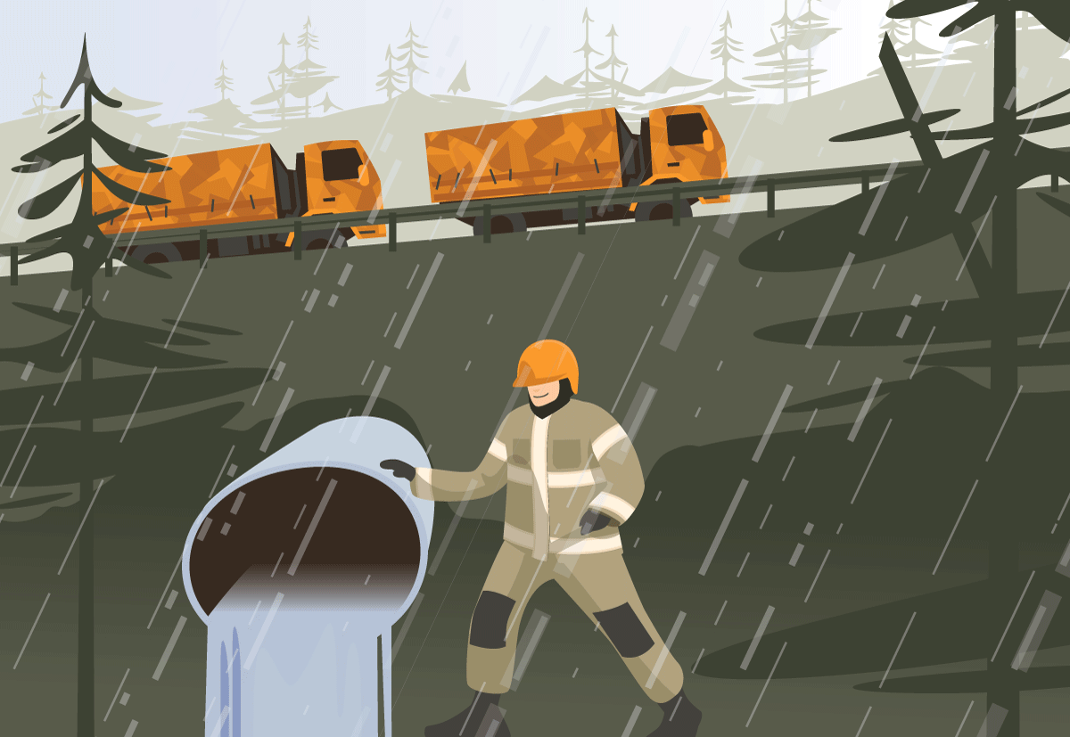
          - Kapittelillustrasjon
Regjeringen vil:
- videreutvikle transportsektorens rolle i totalforsvaret i lys av den endrede sikkerhetspolitiske situasjonen
- etablere et tydeligere rammeverk for samhandling mellom transport- og forsvarssektoren for å sikre effektiv kartlegging og prioritering av militære behov innenfor rammen av totalforsvaret
- styrke evnen til å håndtere uønskede digitale hendelser i transportsektoren
- videreutvikle det nordiske samarbeidet om motstandsdyktighet og beredskap i transportsektoren
- bidra til at transportinfrastrukturen blir bedre tilpasset et fremtidig klima, spesielt gjennom planene for å redusere vedlikeholdsetterslepet for jernbane, riksvei og fylkesvei.
Samfunnssikkerhet handler om samfunnets evne til å verne seg mot og håndtere hendelser som truer grunnleggende verdier og funksjoner, og setter liv og helse i fare. Slike hendelser kan være forårsaket av vær- eller naturfenomener, være et utslag av tekniske eller menneskelige feil, eller bevisste handlinger. Statssikkerhetens formål er å ivareta statens eksistens, suverenitet, territorielle integritet og politiske handlefrihet. Samfunnssikkerheten er viktig for å ivareta statssikkerheten, og samfunnssikkerheten og statssikkerheten er gjensidig avhengig av hverandre. En betydelig del av arbeidet med samfunnssikkerhet i transportsektoren, f.eks. knyttet til sikring av transportinfrastruktur eller tilrettelegging for militær mobilitet innenfor rammen av totalforsvaret, bidrar derfor til ivaretagelsen av statssikkerheten.
Russlands fullskala invasjon av Ukraina i 2022 har endret Norges sikkerhetspolitiske situasjon. Etterretningstjenesten, Politiets sikkerhetstjeneste og Nasjonal sikkerhetsmyndighet viser i sine vurderinger til at trussel-, risiko- og sårbarhetsbildet må forstås på en annen måte i dag enn for bare få år siden. Samtidig er naturfarer og de forventede konsekvensene av klimaendringene en økende utfordring, noe ekstremværet Hans tydelig viste sensommeren 2023.
Samfunnssikkerhetsarbeidet i transportsektoren må tilpasses endringene i den sikkerhetspolitiske situasjonen og det komplekse trussel- og risikobildet. Flere prioriterte prosjekter og tiltak i planperioden vil derfor ha betydelig nytte for samfunnssikkerheten. I planperioden vil også samfunnssikkerhet, herunder militær mobilitet, hensyntas i forbindelse med vurdering av tiltak.

Mål og strategi for samfunnssikkerhet i transportsektoren
Samferdselsdepartementet og Nærings- og fiskeridepartementet har det overordnede ansvaret for samfunnssikkerhet innen vei-, jernbane-, luftfart-, sjøtransport- og postsektoren. Dette inkluderer også understøttelse av militære behov innenfor rammen av totalforsvaret. Etater, tilsyn, selskap og foretak i transportsektoren har et selvstendig ansvar for å ivareta sikkerheten innen eget ansvarsområde, og for å bidra til samfunnssikkerheten i transportsektoren generelt.
Transportvirksomhetene har ulike oppgaver, forutsetninger og ansvarsområder knyttet til arbeidet med samfunnssikkerhet. For å bidra til en helhetlig tilnærming til arbeidet med samfunnssikkerhet i transportsektoren, har Samferdselsdepartementet derfor utarbeidet en overordnet strategi. I Strategi for samfunnssikkerhet i transportsektoren (2020) er det definert tre overordnede mål:
- Opprettholde et høyt transportsikkerhetsnivå
- Opprettholde fremkommelighet og funksjonalitet i transportsystemene
- Opprettholde en robust sivil transportberedskap
I strategien er det videre definert fire prioriterte områder for samfunnssikkerhetsarbeidet i transportsektoren: støtte til Forsvaret, sikring av kritisk infrastruktur og kritiske samfunnsfunksjoner, digital sikkerhet og klimatilpasning.

Prioriterte områder for arbeidet med samfunnssikkerhet i transportsektoren

Totalforsvaret og en ny sikkerhetspolitisk situasjon
Totalforsvaret handler om at samfunnets samlede ressurser om nødvendig skal kunne benyttes i hele krisespekteret fra fred via sikkerhetspolitisk krise til væpnet konflikt. Det omfatter både Forsvarets støtte til det sivile samfunn ved kriser som rammer samfunnssikkerheten, og det sivile samfunnets støtte til Forsvaret i hele krisespekteret. NATO utgjør en vesentlig del av rammeverket for forsvaret av Norge, og nasjonale forsvarsplaner er tett integrert med NATOs planverk. NATO har forventninger til medlemslandenes motstandsdyktighet i kritiske samfunnsfunksjoner, og robuste transportsystemer utgjør en av disse. På NATO-toppmøtet i Vilnius i 2023 ble forventningene konkretisert i mer forpliktende mål for sivil motstandsdyktighet.
Norges betydning som mottaks- og transittområde for allierte styrker vil øke som følge av Finland og Sveriges inntreden i NATO. Norges evne til mottak av allierte forsterkningsstyrker må styrkes og tilpasses til at Norge kan bli et transittområde for militære styrker som skal videre østover. Det må også planlegges for økt militært nærvær i norsk og tilliggende farvann, og for økt militær øvingsaktivitet og transportering av allierte styrker i fredstid. Samlet stiller dette høye krav til kapasiteten i alle transportformene, samt til behov for identifisering og ev. utbedring av kritiske (intermodale) knutepunkt for mottak og omlasting av materiell og personell.
Flere prioriterte prosjekter og tiltak i planperioden vil ha betydelig nytte for militær mobilitet og for samfunnssikkerheten for øvrig. Flere tiltak i kategorien mindre investeringer vil være begrunnet med militære behov. Dette kan f.eks. være tiltak knyttet til oppgradering eller sikring av bruer som er kritiske for militær forflytning (se kapitlene 13–15 for nærmere omtale av tiltak innenfor vei-, jernbane- og kystområdet). Militært planverk vil ligge til grunn for prioriteringer av denne typen tiltak, og transportaksen mellom Sør- og Nord-Norge, samt akser fra vest til øst som følge av finsk og svensk NATO-medlemskap, vil derfor prioriteres. Den økte innsatsen på drift og vedlikehold vil også ha positiv effekt for kapasitet og militær mobilitet i transportsystemet.
Både Forsvarskommisjonen og Totalberedskapskommisjonen har pekt på et behov for å styrke den sivil-militære koordineringen innen nasjonal langtidsplanlegging. Transportvirksomhetene har et godt samarbeid med Forsvaret, og transportsektoren har over tid opparbeidet seg god oversikt over militære behov for utbedringer i infrastruktur og drift og vedlikehold i transportsektoren. Med utvidelsen av NATO i Norden vil forsvarsplaner revideres. I planperioden skal det gjennomføres helhetlige utredninger av behovene, og hvilke konsekvenser og kostnader dette vil ha for norsk transportinfrastruktur. For å sikre effektiv ressursutnyttelse og koordinering mellom sektorene er det derfor viktig med tydelige rammer for hvordan militære behov og prioriteringer skal meldes til transportmyndighetene og følges opp videre i langtidsplanlegging i transportsektoren.
Arbeidet med militær mobilitet har stor oppmerksomhet i både NATO, EU og i Norden. Norge bidrar i alle disse internasjonale foraene. Fellesnevneren for mye av det pågående arbeidet er å etablere et harmonisert og raskere system for militær mobilitet i Europa, inkludert et nettverk av intermodale transportkorridorer som effektivt kan understøtte større militære operasjoner.
I 2023 ble det etablert en nordisk arbeidsgruppe på departementsnivå for å undersøke behovet for et forsterket nordisk samarbeid om sivil beredskap på transportområdet. Dette samarbeidet er fortsatt under utvikling. Mulige samarbeidsområder vil være harmonisering av regelverk og standarder, felles prioriteringer av transportårer, varsling og informasjonsdeling mv. Videreutvikling av et nordisk samarbeid om motstandsdyktighet og beredskap i transportsektoren vil prioriteres i planperioden.

Transportvirksomhetenes rolle i totalforsvaret
Virksomhetene i transportsektoren har en sentral rolle i totalforsvaret, og de har et tett og godt samarbeid med Forsvaret, bl.a. gjennom ulike avtaler, totalforsvarsøvelser, bruk av liaisoner under øvelser og i hendelser, og i konkrete prosjekter. Det er gjennomført en rekke analyser og behovsgjennomganger både knyttet til tjenester som transportvirksomhetene skal levere, bl.a. i forbindelse med vertsnasjonsstøtte, og til konkret infrastruktur som Forsvaret er avhengig av for å gjennomføre sine operasjoner. Etter Russlands invasjon av Ukraina har det blitt gjennomført en rekke tiltak for å møte den endrede sikkerhetspolitiske situasjonen, og i planperioden vil regjeringen fortsatt videreutvikle transportsektorens rolle i totalforsvaret.
Statens vegvesens rolle i totalforsvaret er å sørge for et robust veinett, fremkommelighet og informasjon om tilstanden til veinettet. Statens vegvesen har i samråd med Forsvaret gjennomgått sårbarheten i veinettet på strekninger som bl.a. er aktuelle for transport av militært utstyr. Flere steder i landet, spesielt i Nord-Norge, er ikke veiinfrastrukturen dimensjonert for fremtidig militært utstyr og materiell. Det er derfor viktig at det i årene fremover tas høyde for et økt behov for oppgradering og utskifting av veiinfrastruktur, spesielt kritiske bruer, som understøtter militære transportbehov. Dette gjelder også strekningsvis utbedring av veier som er viktige for militær mobilitet. I planperioden legger regjeringen opp til at det blir gjennomført sikringstiltak på enkelte veiobjekter på riksveinettet som er viktige for militær mobilitet, i tillegg til at det blir beregnet kapasitet og oppgraderingsbehov på bruer.
Fylkeskommunene har som veieiere et viktig ansvar for samfunnssikkerhet på fylkesveinettet, bl.a. ved at fylkesveiene fungerer som omkjøringsveier. En rekke fylkesveistrekninger er også viktige for militær mobilitet og tilgang til kritisk viktig infrastruktur, herunder veier tilknyttet sentrale olje- og gassinstallasjoner og havner som har en rolle i totalforsvaret. For å sikre hensiktsmessig drift, oppgraderinger, sikringstiltak og beredskap på disse strekningene ut fra nasjonale behov i krise eller krig, vil det være behov for effektiv koordinering mellom veimyndighetene, Kystverket og Forsvaret. Det skal bl.a. vurderes sammen med veieierne hvordan man best kan sikre kontroll med tilstanden på slike kritiske fylkesveistrekninger. Regjeringen legger også opp til en ny øremerket ordning for tilskudd til fylkeskommunene for opprusting av kritiske bruer for militær mobilitet.
Gjennom Kystverkets ansvar for lostjenesten, tjenester for navigasjonsveiledning til fartøy, sivil maritim overvåkning, sikring av havneanlegg og statlig beredskap mot akutt forurensning er etaten en viktig bidragsyter i totalforsvaret. Aktuelle ressurser er de fem sjøtrafikksentralene, lostjenesten og operative ressurser innen beredskap mot akutt forurensning. Tilsvarende gjelder for Sjøfartsdirektoratet, som har ansvar for sjøsikkerhet på norske skip og utenlandske skip i norsk farvann, og som bidrar til at næringslivet gjøres i stand til å levere de varer og tjenester samfunnet etterspør, også i kriser.
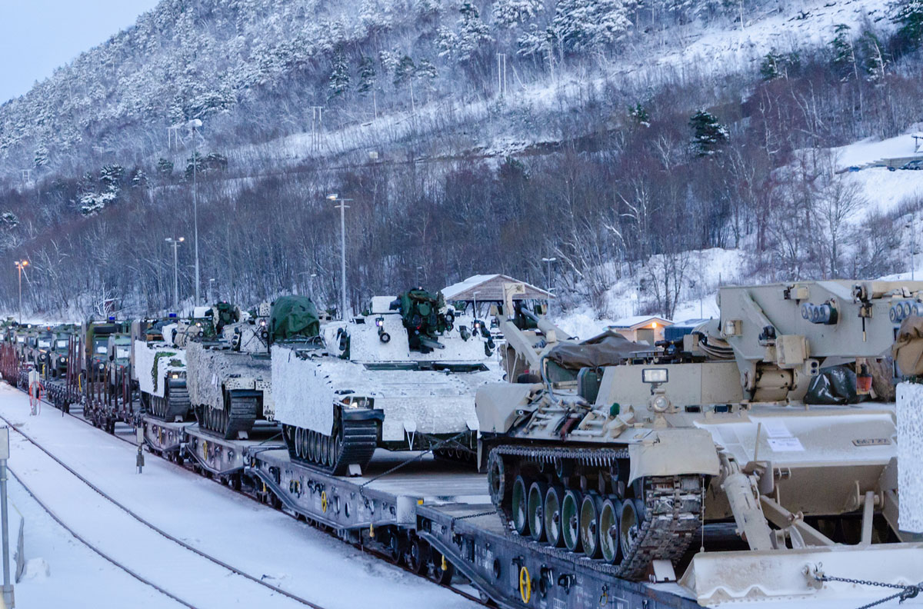
          - Transport av militære kjøretøy til øvelse Cold Response 2020
Synstolkning: Bilde av militære kjøretøy som fraktes på jernbane
Foto: Magnus Sørlie/Forsvaret
Satellittbasert maritim overvåkning er viktig for at Kystverket kan legge til rette for sikker, miljøvennlig og effektiv ferdsel i farledene og i norske havområder, samt å hindre og avgrense miljøskade ved akutt forurensing eller fare for akutt forurensing. Også en rekke andre sivile etater samt Forsvaret benytter seg av denne overvåkningen. Den maritime overvåkningens omfang og innretning vurderes fortløpende, herunder om kapasiteten til å identifisere fartøy som ikke bruker AIS (automatisk identifikasjonssystem) og å opprettholde havovervåkingen ved utfall av satellittbaserte navigasjonssystemer (GNSS) bør styrkes. Den endrede sikkerhetspolitiske situasjonen vil tas i betraktning i vurderingene.
Det vil som følge av den sikkerhetspolitiske situasjonen også kunne bli stilt nye krav til maritim infrastruktur for å understøtte militære behov. En robust infrastruktur med navigasjonsinnretninger må understøtte både militære og sivile behov, også i kriser og krig. Dette vil gi fleksibilitet for transport av store volumer over lange avstander, samt støtte mottak av allierte skip.
Forsvaret vil ha behov for havnetjenester i forbindelse med mottak av allierte forsterkninger, som bl.a. tilgjengelighet til kai og lasteramper, godshåndteringsutstyr, kobling til vei- og jernbaneinfrastruktur, og tilstrekkelig areal for lagring og omlasting. Havnene er kommunalt eller privat eid, og det er i utgangspunktet opp til eier å vurdere behovet for nødvendige utbedringer og utvidelser av havnen. Havneberedskapsforskriften utpeker havner av særlig forsvarsmessig betydning som bl.a. skal sikre Forsvaret og allierte relevant bistand og tilgang til havner og havneanlegg ved kriser og krig. Videre har Forsvaret egne avtaler om bruk av spesifikke havner i fred, krise og krig.
Jernbanens særskilte rolle i totalforsvaret er evnen til å transportere store volum over lange avstander. Dette gjelder både for gods- og persontransport. I Ukraina har jernbanetransport vist seg å være av stor betydning for å opprettholde militære forsyninger og for evakuering av sivile. Det er avgjørende at infrastrukturen er i god stand, har tilstrekkelig kapasitet på de strategisk viktige strekningene, og at det forberedes tiltak for hurtig reparasjon ved ev. ødeleggelser. I planperioden vil tiltak som støtter effektiv militær mobilitet prioriteres, bl.a. gjennom tiltak innenfor mindre investeringsområder. Det er videre nødvendig å sørge for at jernbaneinfrastrukturen er tilgjengelig og robust i alle faser fra en normalsituasjon til krise og krig. Økt innsats innenfor vedlikehold og fornying som understøtter militære behov prioriteres derfor også i perioden. En styrket kapasitet for godstransport med store volum på lange strekninger sammenfaller ofte med militære behov, og en jernbane med gjennomgående økt driftsstabilitet vil utgjøre en robust og forutsigbar del av totalforsvarsevnen.
Det operative ansvaret for nasjonal beredskap på jernbanenettet ligger hos Bane NOR SF som infrastrukturforvalter. Opprettholdelse av transportevnen forutsetter videre god samhandling mellom aktørene i jernbanesektoren. Bane NOR leder og koordinerer derfor Samarbeidsforum for sikring og nasjonal beredskap som skal sørge for samordning av sikrings- og beredskapstiltak og gjennomføring og evaluering av øvelser. Videre er det nødvendig med kontroll over sentrale innsatsfaktorer som togmateriell, verksteder, infrastruktur mv.
Opprettholdelse av et robust persontogtilbud er viktig for samfunnets grunnleggende funksjonalitet. Under koronapandemien var det f.eks. avgjørende å opprettholde persontogtilbudet for å sikre muligheten for folk til å komme seg på jobb for å betjene kritiske samfunnsfunksjoner. Stortinget, på bakgrunn av forslag fra regjeringen, sluttet seg derfor til å bevilge ekstra midler for å kunne opprettholde et grunnleggende persontogtilbud gjennom en periode med redusert reiseaktivitet som følge av virusutbruddet i perioden 2020–2022. Dette er videre et eksempel på at det i visse situasjoner kan oppstå behov for å bruke kraftfulle virkemidler for å sikre at visse transporttjenester av strategisk betydning blir opprettholdt.
Sivile luftfartsaktører har en viktig rolle i totalforsvaret. Forsvaret er avhengig av sivil luftfart for å transportere eget og alliert personell og materiell. Videre har militære myndigheter behov for tilgang til og prioritet i luftrom for militære operasjoner, flysikringstjenester og sivile lufthavner med tilhørende tjenester. Luftfartstilsynet er både sivil og militær luftromsmyndighet og leder ekspertgruppen for fleksibel bruk av luftrom (FUA), der også Forsvaret og Avinor AS er viktige samarbeidspartnere. Luftfartstilsynet vurderer og fastsetter restriksjonsområder basert på søknader fra luftfarts- og samfunnsaktører, inkludert Forsvaret.
Avinor har ansvar for drift og utvikling av kritisk infrastruktur for luftrom og lufthavner, herunder å drive og utvikle et landsomfattende nett av lufthavner for sivil sektor og en samlet flysikringstjeneste for sivil og militær sektor. Som del av Avinors samfunnsoppdrag er det i forlengelsen av øvelser, erfaringer og den sikkerhetspolitiske situasjonen satt i gang et arbeid for å oppdatere planer og operasjonsmetoder for bruk av områder på Avinors lufthavner og i luftrommet. Avinor og Luftforsvaret samarbeider om en beredskapsavtale som vil sikre at endringer som følger av utvidelse av NATO og påfølgende endringer i planverk vil håndteres. Det forventes bl.a. at flere deler av Avinors lufthavner direkte eller indirekte blir engasjert i alliert øvingsaktivitet i planperioden.
Samferdselsdepartementet leder en arbeidsgruppe som utreder hvorvidt eksisterende avtale- og beredskapsløsninger for tilgjengeliggjøring av sivil flykapasitet i krisesituasjoner er tilstrekkelig. Med flykapasitet i denne sammenheng menes kapasitet av sivile luftfartøy med nødvendige innsatsfaktorer som personell, infrastruktur og tjenester for å gjennomføre transportoppdrag i krisesituasjoner. I arbeidsgruppen deltar Forsvarsdepartementet, Helse- og omsorgsdepartementet, Justis- og beredskapsdepartementet og Utenriksdepartementet. Arbeidet er ikke ferdigstilt, men vil kunne få betydning for prioriteringer i planperioden. Norsk luftromstrategi ble publisert juni 2021. Oppfølgingsarbeidet skal etter planen være avsluttet i 2024, og vil også kunne få betydning for prioriteringer i planperioden.

Transportberedskap
Transport av personer og gods er en viktig innsatsfaktor for en rekke sektorer og samfunnskritiske tjenester. Transportberedskap er derfor en viktig del av den nasjonale beredskapen og totalforsvaret. Transportberedskapen er tuftet på samarbeid mellom offentlige myndigheter og private aktører. Godt samarbeid mellom disse vil være avgjørende for å kunne opprettholde tilstrekkelig transportevne under en krise og i ekstraordinære situasjoner der markedet ikke selv klarer å løse transportbehovet.
Samferdselsdepartementets overordnede ansvar for en nasjonal sivil transportberedskap ivaretas gjennom tilrettelegging av infrastruktur og regelverk, slik at transport kan foregå på en effektiv måte også i krisesituasjoner. I tillegg leder Samferdselsdepartementet Rådgivende forum for sivil transportberedskap som skal bidra til å identifisere, tilgjengeliggjøre og effektivt utnytte relevante transportressurser i kriser. Samferdselsdepartementet har også hjemler i sektorregelverket til å pålegge transportaktører å utføre transportoppgaver.
Nærings- og fiskeridepartementet har ansvaret for skipsfartsberedskap og det offentlig-private samarbeidet med næringslivet for å kunne skaffe til veie sivile skip for å dekke sivile og militære transportbehov. For dette formål har Nærings- og fiskeridepartementet opprettet samarbeids- og beredskapsorganet Norsk transportberedskap for skip (NORTRASHIP-ledelsen). Ledelsen består av representanter fra bl.a. reder- og sjøfolkssiden, organisasjoner med forsikringsfaglig og juridisk kompetanse, samt Forsvarsdepartementet og Utenriksdepartementet. Ved krigs- og alvorlige krisesituasjoner der sivile eller militære transportbehov ikke kan løses gjennom frivillig samarbeid, har Nærings- og fiskeridepartementet hjemmel til å skaffe til veie skip med tilbehør gjennom bruk av rekvisisjon.
Fylkeskommunen har også et ansvar for å organisere den regionale transportberedskapen ved større kriser, og er en viktig aktør i arbeidet med å utvikle og drifte kollektivtransporten og gjøre regionale og lokale transporttjenester sikre og robuste. Dette innebærer å ha kartlagt behovet for transportberedskap i fylket, ha oversikt over og kontakt med sentrale transportaktører samt å ha utarbeidet krise- og beredskapsplaner. Som forvalter av kollektivtransport koordinerer fylkeskommunen transportberedskapen i samarbeid med Statens vegvesen, transportørene og andre beredskapsaktører i fylket.
Innfasing av nye energibærere i transportsektoren vil ha betydning for transportberedskapen. For å dekke det sivile og militære transportbehovet i krisesituasjoner, må elektrifiseringen av transportsektoren følges av tilpasninger og utbygging av transport-, lade- og kraftinfrastruktur. Planverk og prioriteringsordninger må også ta høyde for en situasjon med kraftmangel. Dette er en tematikk som involverer mange aktører i ulike sektorer. Det vil bli satt i gang et arbeid mellom Samferdselsdepartementet, Forsvarsdepartementet og berørte departementer for å kartlegge Forsvarets sektorspesifikke behov i denne sammenhengen. Videre skal også forskningsprogrammet Transport 2050 bl.a. peke på sårbarheter og relevante tiltak knyttet til elektrifiseringen av transportsektoren (se kapittel 9.5).

Sikring av kritisk infrastruktur og kritiske samfunnsfunksjoner
Den sikkerhetspolitiske situasjonen er i kraftig endring, og de sikkerhetsfaglige utfordringene de neste årene vil drives av flere faktorer enn tidligere. Dette stiller høye krav til sikringsarbeidet i virksomheter i transportsektoren i planperioden.
Etter Russlands invasjon av Ukraina har det blitt gjennomført en rekke tiltak for å heve sikringsnivået i transportsektoren. Dette inkluderer også tiltak i de delene av sektoren som på ulike måter understøtter norsk petroleumssektor.
Lov om nasjonal sikkerhet (sikkerhetsloven) har som formål å trygge våre nasjonale sikkerhetsinteresser, samt å forebygge, avdekke og motvirke sikkerhetstruende virksomhet. Transport er utpekt som en grunnleggende nasjonal funksjon (GNF), som innebærer at et helt eller delvis bortfall av transportfunksjoner vil få konsekvenser for statens evne til å ivareta våre nasjonale sikkerhetsinteresser. Nærings- og fiskeridepartementet har ansvar for den delen av GNF Transport som omfatter sjøtransporten, mens Samferdselsdepartementet har ansvaret for GNF Transport for øvrig. Sikring etter sikkerhetsloven er et kontinuerlig arbeid, og videre implementering av loven i transportsektoren vil derfor fortsatt ha prioritet i planperioden. Det må tas høyde for at innrettingen av beredskapen mot en endret sikkerhetssituasjon kan medføre økt sikringsbehov for objekter og infrastruktur i sektoren.
Terskelen for å utpeke infrastruktur og funksjoner som skjermingsverdige etter sikkerhetsloven er høy. Arbeidet med samfunnssikkerhet innebærer derfor også sikring av infrastruktur, systemer og funksjoner som er kritiske for samfunnet, men som ikke faller inn under sikkerhetsloven. Et viktig tiltak for å nå målet om en robust og sikker infrastruktur er gode risiko- og sårbarhetsanalyser. Arbeidet med å opprettholde en systematisk oversikt over risiko og sårbarheter i transportsektoren vil fortsette i planperioden. Regjeringen vil bl.a. jobbe for gjennomføring av EUs direktiv om kritiske enheters motstandsdyktighet, som også vil stille krav om å iverksette tiltak for å styrke motstandsdyktighet og evne til å levere tjenester for kritiske enheter i transportsektoren.
Investeringer fra utenlandske foretak bidrar til verdiskaping i Norge og er helt nødvendig for mange virksomheter og arbeidsplasser. Samtidig vil økonomisk aktivitet fra enkelte aktører og skjulte eierforhold kunne innebære en risiko for at nasjonale sikkerhetsinteresser blir truet. Nasjonal sikkerhetsmyndighet har derfor påpekt at vi trenger en mer føre var-tilnærming for å hindre at uønskede aktører får fotfeste i Norge. Evnen til å avdekke, varsle og håndtere uønskede strategiske investeringer og annen sikkerhetstruende økonomisk virksomhet må styrkes. I 2022 utarbeidet derfor Samferdselsdepartementet egne retningslinjer for transportvirksomhetenes håndtering av økonomisk aktivitet med denne typen utenlandske aktører. Dette arbeidet vil fortsatt ha høy oppmerksomhet i planperioden, og er i tråd med Meld. St. 9 (2022–2023) Nasjonal kontroll og digital motstandskraft for å ivareta nasjonal sikkerhet. Så åpent som mulig, så sikkert som nødvendig.

Digital sikkerhet
Komplekse digitale systemer og tjenester, herunder intelligente transportsystemer (ITS), blir stadig viktigere i transportsektoren. Denne utviklingen gjør sektoren mer effektiv, brukervennlig og sikker, f.eks. gjennom bedre kapasitetsutnyttelse, styring og overvåkning av infrastrukturen. Teknologien gir også mulighet for rask varsling om alvorlige hendelser med betydning for samfunnssikkerheten. Samtidig er den digitale avhengigheten blitt en overordnet sårbarhet for hele transportsystemet. Samtlige transportformer er avhengige av en rekke digitale systemer, og eksterne innsatsfaktorer som strømforsyning og elektronisk kommunikasjon for å levere sikre og effektive transporttjenester. Sektorens evne til å beskytte digitale systemer mot både tilsiktede og utilsiktede uønskede digitale hendelser, og til å håndtere denne typen hendelser, er derfor i økende grad en forutsetning for sikkerhet, pålitelighet og fremkommelighet i transportsektoren. Digital sikkerhet skal derfor inngå som en integrert del av transportvirksomhetenes arbeid.
For å styrke evnen til å håndtere uønskede digitale hendelser i transportsektoren har Samferdselsdepartementet gitt Statens vegvesen, Luftfartstilsynet og Bane NOR i oppdrag å etablere sektorvise responsmiljøer for håndtering av uønskede digitale hendelser innenfor sine respektive transportformer. Nærings- og fiskeridepartementet har gitt tilsvarende oppdrag til Kystverket, som har etablert et responsmiljø for maritim sektor.
Miljøene skal bistå relevante virksomheter innen egen transportform med håndtering, koordinering og informasjonsdeling ved hendelser, samt arbeide forebyggende med styrking av sektorens robusthet til å håndtere digitale angrep. De mest sentrale infrastrukturforvalterne har også etablert egne responsenheter for digital hendelseshåndtering, og flere av virksomhetene er tilknyttet Varslingssystem for digital infrastruktur som driftes av Nasjonal sikkerhetsmyndighet.
Det er avgjørende at transportmyndighetene legger til rette for at digitale systemer og tjenester er tilstrekkelig sikret. Flere utredninger har imidlertid pekt på et behov for tydeligere regulering og tilsyn med digital sikkerhet i transportsektoren. Dette arbeidet har derfor blitt styrket de siste årene. Ny lov om digital sikkerhet og sektorspesifikk felleseuropeisk regulering vil også bidra til å styrke den digitale sikkerheten i sektoren. I planperioden vil det prioriteres å implementere den nye loven, å videreutvikle og tilpasse krav til digital sikkerhet i sektorlovgivningen i transportsektoren samt å styrke tilsynet på området. I tillegg jobber regjeringen bl.a. for å gjennomføre det såkalte NIS2-direktivet. Gjennomføring av direktivet vil medføre endringer i lov om digital sikkerhet og en styrking av sikkerhets- og varslingskravene til virksomhetene som er omfattet.

Klimatilpasning
Klimaendringene skjer raskere, og konsekvensene er mer omfattende, enn man tidligere har forutsett. Dersom målene i Parisavtalen om å holde oppvarmingen godt under 2 grader celsius, og helst ned mot 1,5 grader, ikke nås, vil klimaendringene tilta i styrke og gi mer alvorlige konsekvenser.

Behovet for å tilpasse transportinfrastrukturen til fremtidens klima
Mer nedbør og nedbør med større intensitet fører til økt risiko for mer overvann og for flere og større regnflommer. Kraftigere nedbørsepisoder kan særlig gi mer jord- og flomskred. Langs kysten øker intensiteten og varigheten av bølger og vind, og havnivåstigning blir en utfordring på sikt. Klimarelaterte naturhendelser forventes hyppigere, og på flere og andre steder enn tidligere.
Dette kan gi konsekvenser både for transportsikkerhet, fremkommelighet og transportevnen. I ytterste konsekvens kan det medføre tap av menneskeliv. Det medfører videre slitasje på infrastrukturen, store materielle skader og gir betydelige kostnader.
Myndighetene må være forberedt på å forebygge og håndtere større, hyppigere og mer alvorlige naturhendelser fremover, i tillegg til en generelt større belastning på transportinfrastrukturen som følge av ekstremvær. Behovet for klimatilpasning av infrastruktur har blitt ytterligere aktualisert av ødeleggelsene etter ekstremværet Hans i august 2023.
Stortinget behandlet Riksrevisjonens undersøkelse av myndighetenes arbeid med klimatilpasning av infrastruktur og bebyggelse i 2022, jf. Dok. 3:6 (2021–2022) Riksrevisjonens undersøkelse av myndighetenes arbeid med å tilpasse infrastruktur og bebyggelse til et klima i endring og Innst. 399 S (2021–2022). Riksrevisjonen konkluderte bl.a. med at Samferdselsdepartementet mangler oversikt over den eksisterende transportinfrastrukturens sårbarhet for fremtidige klimaendringer. Samferdselsdepartementet og Nærings- og fiskeridepartementet har fulgt opp rapporten overfor virksomhetene, i virksomhetsstyringen og i det forberedende arbeidet med Nasjonal transportplan 2025–2036.
Meld. St. 26 (2022–2023) Klima i endring – sammen for et klimarobust samfunn gir et rammeverk for en integrert og samordnet innsats for klimatilpasning, samt sektorvise grep for å gjøre samfunnet bedre rustet for fremtidens klima. Innen transportområdet fremkommer det bl.a. at regjeringen vil:
- konkretisere arbeidet med å gjøre transportinfrastrukturen bedre tilpasset fremtidens klima i Nasjonal transportplan 2025–2036
- presentere en helhetlig og forpliktende plan i Nasjonal transportplan 2025–2036 for å redusere vedlikeholdsetterslepet på fylkesveier i samarbeid med fylkeskommunene
- presentere en helhetlig og forpliktende plan i Nasjonal transportplan 2025–2036 for å redusere vedlikeholdsetterslepet på riksveiene
- presentere en helhetlig og forpliktende plan i Nasjonal transportplan 2025–2036 for å redusere vedlikeholdsetterslepet på jernbanen
- presentere en nasjonal gjennomføringsplan i Nasjonal transportplan 2025–2036 for ras- og skredsikring av alle riksveier og fylkesveier med høy og middels skredfaktor
- omtale i Nasjonal transportplan 2025–2036 arbeidet med å kartlegge tilstanden til de statlige fiskerihavneanleggene langs kysten, og vurdere om anleggene er tilpasset virkningene av klimaendringene
- styrke Kystverkets rolle som kunnskapsleverandør og veileder om konsekvenser av klimaendringene for havnene
- vurdere om eksisterende tilskuddsordninger kan gi støtte til klimatilpasningstiltak for havneinfrastruktur innenfor uendret tilskuddsramme.
Oppfølgingen av disse punktene omtales nedenfor.
Etter flere alvorlige flom- og skredhendelser samt påfølgende oppdatert kunnskap de siste ti årene, vil regjeringen legge frem en ny stortingsmelding om flom og skred våren 2024.

En mer klimatilpasset infrastruktur
Transportvirksomhetene skal sørge for at tilpasning til fremtidens klima blir ivaretatt gjennom å:
- Ta høyde for de varslede klimaendringene ved planlegging, utbygging, drift og vedlikehold av infrastruktur. Ny infrastruktur må dimensjoneres til et fremtidig klima.
- Etablere nødvendig beredskap for å raskt kunne gjenopprette fremkommeligheten etter driftsstans grunnet naturhendelser.
- Utarbeide et godt kunnskapsgrunnlag for å kunne vurdere hvilke tiltak som er de mest hensiktsmessige og effektive for å sikre transportinfrastruktur og personer mot klimapåkjenninger herunder naturfareplaner, kartlegging av flom- og skredpunkter og risikokartlegging.
- Samarbeide med andre relevante aktører i arbeidet med klimatilpasning, både ved utarbeidelse av kunnskapsgrunnlag, og i forbindelse med forebygging, varsling og håndtering av hendelser.
For eksisterende infrastruktur gir vedlikeholdsetterslep utfordringer for infrastrukturen, særlig ved ekstremvær. En robust og driftssikker infrastruktur er i stor grad en klimatilpasset infrastruktur. Regjeringen prioriterer derfor økte midler til drift og vedlikehold, som er et svært viktig grep for å gjøre infrastrukturen mer tilpasset et fremtidig klima.
Klimaendringene forsterker faren for skred. Det er gjennomført en oppdatert kartlegging av skredpunkt på riksvei, og i samarbeid med fylkeskommunene, på fylkesvei. Denne legges til grunn for en nasjonal gjennomføringsplan for ras- og skredsikring av riksveier og fylkesveier med høy og middels skredfaktor. I forbindelse med dette arbeidet er det også utarbeidet en forenklet modell for beregning av skredfaktor. Videre er det å redusere vedlikeholdsetterslepet på riks- og fylkesveier en viktig del av klimatilpasningsarbeidet som gjøres. Planene presenteres i kapittel 13.
Et økt nivå på vedlikehold og fornying vil bidra til mer robust jernbaneinfrastruktur som er tilpasset til å tåle klimaendringene, jf. omtale i kapittel 14. Det jobbes systematisk og målrettet med å redusere de negative konsekvensene av klimapåkjenninger på infrastrukturen. Bane NOR SF har bl.a. utarbeidet fornyingsplaner samt kartlagt fornyingsbehov for hele planperioden. Økt ressursinnsats til vedlikehold og fornying vil bidra til at Bane NOR kan utføre tiltak som reduserer jernbaneinfrastrukturens sårbarhet mot klimaendringer.
For å ta gode beslutninger om hvilke tiltak som skal settes i verk for å tilpasse infrastrukturen til et fremtidig klima er det nødvendig med et godt beslutningsgrunnlag. Dette betyr bl.a. godt kartlagt infrastruktur, jf. boks 6.1, klimasårbarhetsanalyser, samt vurdering av effekt og nytte av tiltak. Virksomhetene skal sørge for et slikt kunnskapsgrunnlag og skal vurdere hva som må inngå i arbeidet med normaler og andre tekniske krav som ligger til grunn for planlegging, bygging, drift og vedlikehold av infrastruktur. Gjennom innovasjonsprosjektet Klimavei, ledet av Vestlandsforskning, NGI og Menon, utvikles kunnskap, metoder og verktøy for å ivareta klimarisiko i veisektoren bedre. Statens vegvesen og Nye Veier AS er med i prosjektet. Verktøyene skal legge til rette for riktige investeringer til riktig tid og dermed at totale bygge- og vedlikeholdskostnader reduseres.
              - Kartlegging av infrastrukturen med hensyn til fremtidig klima
Statens vegvesen har over tid foretatt en løpende kartlegging av flomsoner, skredpunkter og områder med kvikkleire langs veinettet. Etaten har bl.a. utarbeidet detaljkart med kjente skred- og flomutsatte punkter. Risiko- og sårbarhetsanalyser ivaretas som en del av beslutningsgrunnlaget i planprosesser etter plan- og bygningsloven.
Statens vegvesen har laget naturfareplaner og naturfareberedskap for eksisterende veiinfrastruktur. Det arbeides med å utvikle tilstandsindikatorer for riksveinettet, samt nødvendige datasystemer. Mer omfattende og detaljerte tilstandsvurderinger vil danne et bedre beslutningsgrunnlag som kan brukes for å sikre kostnadseffektive og risikoreduserende tiltak i veisektoren.
Nye Veier har fått Norges Geologiske Institutt m.fl. til å utvikle en GIS (Geografiske Informasjons Systemer)-metodikk. Denne bidrar til å avdekke risiko for naturfare langs en planlagt trasé i planleggingsfasen og vurdere hvordan risikoen for ulike former for naturfare vil endre seg grunnet klimaendringer frem mot år 2100.
Bane NOR har kartlagt og sikret de mest utsatte banestrekningene. Skredfare i bratt sideterreng er kartlagt for alle eksponerte baner, og en ny vurdering vil bli gjort hvert sjette år. Bane NOR har laget tiltakslister med vurdering av kostnad og nytteverdi for alle banestrekningene, og tiltakene blir prioritert. På alle landets banestrekninger blir flomstørrelser og kapasitet til stikkrenner beregnet etter standardisert metode, der stikkrenner rangeres etter sin evne til å tåle 200-årsflom med klimapåslag. Det gjøres også regelmessige kartlegginger av naturfare.
Kystverket vil i 2024 starte en femårig kartlegging av alle sine navigasjonsinnretninger hvor robusthet mot klimaendringer vurderes, og er i gang med en kartlegging av tilstanden til fiskerihavneanleggene der etaten har overtatt ansvaret fra fylkeskommunene. Kartleggingen av fiskerihavner planlegges ferdigstilt i 2024, og skal bl.a. gi svar på om fiskerihavneanleggene er tilpasset fremtidens klima. Den vil også gi oversikt over behov for vedlikehold, reparasjoner og utbedring. Kystverket skal videre utvikle sin rolle som kunnskapsleverandør og veileder om konsekvensene av klimaendringene for havnene.
Avinor AS oppdaterte sin klimarisikoanalyse for alle lufthavner i 2022. Avinor dimensjonerer klimatilpasning ut fra denne, både gjennom fremtidig masterplanarbeid, utbyggingsprosjekter og i reinvesteringer. I 2024 vil Avinor jobbe videre med klimarisiko og utvikle en samlet reinvesteringsplan med tiltak på eksisterende lufthavner. Videre fortsetter samarbeidet med andre nasjonale og internasjonale aktører for å utvikle kunnskap og forståelse for planlegging og tiltak innen klimatilpasning.
[Boks slutt]
For å ha et godt kunnskapsgrunnlag er samarbeid med andre aktører helt nødvendig. Boks 6.2 viser noen av samarbeidsarenaene transportvirksomhetene deltar i.
              - Noen av samarbeidsarenaene i klimatilpasningsarbeidet som transportsektoren deltar i
- Naturfareforum: Opprettet for å styrke samarbeidet mellom nasjonale, regionale og lokale aktører for å redusere sårbarhet for uønskede naturhendelser. Organisert som et nettverk med en styringsgruppe som består av representanter fra bl.a. Direktoratet for samfunnssikkerhet og beredskap, Norges vassdrags- og energidirektorat, Statens vegvesen, Jernbanedirektoratet, Kartverket, KS, Miljødirektoratet, Meteorologisk Institutt og fylkesberedskapssjefene.
- Direktoratsgruppen for klimatilpasning. En arena for informasjonsdeling, erfaringsutveksling, dialog og kompetansebygging mellom etatene. Koordinert av Miljødirektoratet. For transportsektoren deltar: Avinor, Jernbanedirektoratet, Kystverket, Luftfartstilsynet og Statens vegvesen.
[Boks slutt]
Transportinfrastrukturens motstandsdyktighet mot ekstremvær påvirkes av omkringliggende områders evne til bl.a. å ta imot store vannmengder. Ved ekstremvær har det vært tilfeller hvor arbeid eller arealbruksendringer på tilstøtende arealer har ført til ekstra skader og nedetid på transportinfrastruktur. Transportvirksomhetene må ha et godt samarbeid med andre sektorer for å avdekke og unngå hendelser i fremtiden som inkluderer tilstøtende arealer til egen infrastruktur.
I tillegg til å vurdere tiltak for at infrastrukturen skal stå imot klimaendringer, er det viktig å se på mulighetene til å redusere effektene som følge av mer ekstremvær. Robuste og sunne økosystemer kan bidra med viktige økosystemtjenester som temperaturregulering, flomdemping, skredforebygging, vannregulering og ivaretakelse av grunnvannet, beskyttelse av kystområder mot havnivåstigning og erosjon. På den måten kan økosystemene være et viktig klimatilpasningsverktøy for samfunnet. Kapittel 7.8 omtaler regjeringens tiltak for å redusere negativ påvirkning på naturen, som også er viktig for klimatilpasning.

Mer klima- og miljøvennlig transport
          - Kapittelillustrasjon
For å bidra til å nå Norges klimamål vil regjeringen:
- forsere utbedringer av eksisterende og etablering av nye raste- og døgnhvileplasser for å tilrettelegge for lading
- som en del av arbeidet med nullutslippskrav til all løyvepliktig transportvirksomhet, vurdere spørsmålet om eventuell plikt for offentlige myndigheter til å stille nullutslippskrav ved kjøp av tjenester med langdistansebusser (klasse 3)
- vurdere reduserte takster for store nullutslippskjøretøy på ferje
- ikke åpne for bompengebetaling for tunge nullutslippskjøretøy i en periode frem til 2030
- videreføre tilskuddsordningen for utslippsfrie anleggsplasser
- vurdere om det i utredningen av et forbud mot salg av anleggsmaskiner med forbrenningsmotor fra 2035 også kan settes mål eller stilles krav til anleggsplassene
- utrede hvorvidt havner, som selv ønsker det, kan stille krav om at fartøy skal benytte elektrisitet eller andre lav- eller nullutslippsdrivstoff for å kunne anløpe og benytte havnen, og hvorvidt de kan avvise fartøy som ikke oppfyller kravet
- utrede om krav til drift av havn for å ivareta miljø kan benyttes som et virkemiddel for å redusere klimagassutslipp
- fremskynde innfasing av null- og lavutslippsluftfart i Norge
- utrede hvilke transportbehov kystrutevirksomheten skal dekke, hvilke miljøkonsekvenser den har, og potensialet for ytterligere skjerping av miljøkravene.
For å bidra til å nå Norges miljømål vil regjeringen:
- så langt som mulig unngå å planlegge samferdselsprosjekter gjennom områder med klima- og miljøverdier av nasjonal eller vesentlig regional interesse
- videreføre arbeidet med å utvikle en mal og veileder for å synliggjøre hvilke avveininger som er gjort mellom trinnene i tiltakshierarkiet og hvilke konsekvenser valgene har
- gjennomføre før- og etterundersøkelser for å øke kunnskapen om hvordan infrastrukturutbygging påvirker naturen og effektene av skadereduserende tiltak
- videreutvikle arealregnskap og indikatorer på naturområdet.
Dette kapittelet viser hvordan Nasjonal transportplan 2025–2036 skal bidra til at Norges klima- og miljømål oppfylles. I Hurdalsplattformen slår regjeringen fast at klima og natur skal være en ramme rundt all politikk. Norge står overfor store utfordringer på begge disse områdene, og regjeringen jobber målrettet for å redusere klimagassutslippene og negativ påvirkning på naturmangfold. Transportsektoren er en viktig del i dette arbeidet.
Ifølge den sjette hovedrapporten fra FNs klimapanel (2021–2023), vil en begrensning av oppvarmingen til 1,5 eller til og med 2 grader være utenfor rekkevidde hvis verdens land ikke setter i gang umiddelbare, raske og kraftige utslippskutt. Norge har ambisiøse mål og forpliktelser på klimaområdet. Norges klimamål for 2030 under Parisavtalen er å redusere utslippene av klimagasser med minst 55 pst. i 2030 sammenlignet med nivået i 1990. Norge har også et mål om å bli et lavutslippssamfunn i 2050, og dette krever en stor omstilling. Dette understrekes også av Klimautvalget 2050 i NOU 2023: 25 Omstilling til lavutslipp – Veivalg for klimapolitikken mot 2050, som peker på at Nasjonal transportplan legger viktige føringer for fremtidens transportinfrastruktur og mobilitetsmønstre. Transportsektoren står for en tredel av klimagassutslippene i Norge og må derfor stå for en stor andel av utslippsreduksjonene. Det er særlig viktig å redusere utslippene fra tunge kjøretøy, anleggsmaskiner og sjøfart, fordi det er i disse delene av transportsektoren det er forventet at gjenstående utslipp er høyest frem mot 2050. Det må også legges til rette for en omstilling til lav- og nullutslippsløsninger i luftfarten.
              - NOU 2023: 25 Omstilling til lavutslipp – Veivalg for klimapolitikken mot 2050
I oktober 2023 leverte Klimautvalget 2050 NOU 2023: 25 Omstilling til lavutslipp – Veivalg for klimapolitikken mot 2050. Klimautvalget 2050 fikk i oppdrag å gjøre en helhetlig utredning av hvilke veivalg Norge står overfor for å nå målet om å bli et lavutslippssamfunn innen 2050. Utvalget diskuterer hva den nødvendige omstillingen vil innebære, samt tiltak og virkemidler for å realisere en slik omstilling, for en lang rekke samfunnssektorer, inklusive transportsektoren.
Utvalget peker bl.a. på at all politikk og alle beslutninger må ta utgangspunkt i at alle ressurser, herunder energi, arealer, mineraler og biomasse, er knappe, slik at tiltak som reduserer etterspørselen etter transport bør prioriteres fremfor andre klimatiltak i sektoren. Dette er i tråd med UFF-tilnærmingen, unngå – flytte – forbedre, jf. kapittel 7.4. Tiltak som flytter transport til mindre utslippsintensive former prioriteres over tiltak som forbedrer eksisterende transport. Utvalget mener videre at man må utnytte eksisterende infrastruktur fremfor å bygge nytt, at det må legges mindre vekt på å legge til rette for høy fart i veisystemet, at man må ta hensyn til stiavhengighet i transportpolitiske beslutninger, og at man må legge vekt på at samfunnets samlede bruk av ressurser, arealer og energi må ligge innenfor naturens tålegrenser. Lavere energibruk innebærer bl.a. at hydrogen og biodrivstoff reserveres transportformer som ikke lett kan elektrifiseres, og at den samlede etterspørselen etter transport begrenses.
Utvalget presenterer en rekke anbefalinger knyttet bl.a. til langtidsplanleggingen i transportsektoren. De anbefaler bl.a. at arbeidet med Nasjonal transportplan skal ta utgangspunkt i backcasting, der man prioriterer og planlegger ut ifra det transportsystemet man ønsker i fremtiden fremfor å basere seg på historiske trender og fremskrivinger. De mener videre at det bør innføres et krav om prosjektvask for vedtatte samferdselsprosjekter som ikke er gjennomført, for å redusere nedbyggingen av verdifull natur. Statens prosjektmodell bør i større grad belyse hensyn til klima og natur.
Utvalget har mange forslag innenfor områdene arealbruk og natur som vil ha stor betydning for sektorer med aktiviteter som medfører arealbruk og arealbruksendringer, herunder transportsektoren. De mener bl.a. at nedbyggingen av arealer uten inngrep må begrenses vesentlig og at det må legges tydeligere og mer bindende nasjonale rammer for bruken av arealer. Det nasjonale vernet av økosystemer bør økes, og de som bygger ned natur må betale for det. Utvalget påpeker også behovet for god kunnskap om tilstanden i naturen og for å overvåke endringer.
[Boks slutt]
Ifølge FNs naturpanel er tapet av naturmangfold like alvorlig som klimaendringene, og naturmangfoldet har aldri vært så truet som det er nå. Partene til konvensjonen om biologisk mangfold ble i desember 2022 enige om et nytt globalt rammeverk for å bevare naturen, ofte omtalt som Naturavtalen.
Transportsektoren påvirker naturmangfoldet gjennom bygging, drift og vedlikehold av infrastruktur, og må fremover ta større hensyn til natur og naturmangfoldet. Det viktigste transportsektoren kan gjøre for å redusere negativ påvirkning på natur er å redusere arealinngrepene og unngå bygging i områder med klima- og miljøverdier av nasjonal eller vesentlig regional interesse. I tillegg må sektoren redusere negativ påvirkning fra drift og vedlikehold, som utslipp av kjemikalier, salt og plast. Det er også viktig å videreføre arbeidet med å redusere lokal luftforurensning og støy.

Nasjonal transportplan skal bidra til å nå Norges klimamål

Norges klimamål er utgangspunktet for arbeidet
I Nasjonal transportplan 2025–2036 er ett av fem mål at transportsektoren skal bidra til å nå Norges klima- og miljømål. Norge har en rekke forpliktelser og mål på klimaområdet. Her redegjøres det kort for de viktigste forpliktelsene og målene som berører transportsektoren. For en grundigere omtale av norske klimaforpliktelser og -mål vises det til Regjeringens klimastatus og -plan, særskilt vedlegg til Prop. 1 S (2023–2024) for Klima- og miljødepartementet (klimastatus og -plan 2024).
EU, Island og Norge ble i 2020 enige om å samarbeide om å oppfylle de daværende klimamålene for 2030 under Parisavtalen. Norge forpliktet seg da til å samarbeide med EU om å redusere utslippene med minst 40 pst. innen 2030 sammenlignet med 1990-nivået. Klimaavtalen med EU innebærer at Norge tar del i EUs klimaregelverk fra 2021 til 2030.
              - Pilarene i EUs klimaregelverk
EUs klimaregelverk består av tre pilarer:
- Innsatsfordelingen, som etablerer nasjonale mål for utslippskutt innenfor transport (unntatt luftfart), jordbruk, avfall og bygg og deler av industri- og petroleumssektoren. Dette ble tidligere omtalt som ikke-kvotepliktig sektor. Skipsfart er nå med i kvotesystemet, men disse utslippene teller fortsatt med i de enkelt lands forpliktelser under innsatsfordelingen.
- Skog- og arealbruksregelverket, som setter mål for nettoopptak (opptak minus utslipp) fra landarealene.
- Klimakvotesystemet, som setter et felleseuropeisk tak på utslippene fra industri, energiforsyning, petroleumsutvinning, luftfart og skipsfart. Fra 2027 skal det opprettes et eget kvotesystem som vil omfatte utslipp fra veitrafikk, bygninger og enkelte industriutslipp.
[Boks slutt]
Etter at klimaavtalen ble inngått har både EU, Island og Norge forsterket sine klimamål for 2030. Norges klimamål under Parisavtalen er nå å redusere de totale utslippene av klimagasser med minst 55 pst. i 2030 sammenlignet med nivået i 1990. Dette målet er lovfestet i klimaloven. Som følge av at EU har forsterket klimamålet sitt, har de også revidert klimaregelverket som skal sikre at EU greier å nå målet. Regjeringen ønsker å videreføre klimasamarbeidet med EU og arbeider ut fra at Norge skal oppfylle det forsterkede målet i samarbeid med EU. Norge har fortsatt dialog med EU om hvorvidt, og ev. på hvilke vilkår, de ulike delene av det reviderte klimaregelverket skal gjøres gjeldende for Norge. Stortinget avgjør om samtykke skal gis til innlemmelse av EU-regelverket i EØS-avtalen. Ved en oppdatering av klimaavtalen med EU vil Norge trolig få et mål om å kutte utslippene omfattet av innsatsfordelingen med 50 pst. Regjeringen har lagt til grunn en 50 pst. forpliktelse i klimastatus og -plan 2024. Effektberegningene av vedtatt og planlagt politikk som regjeringen presenterte i denne planen, viste at Norge ligger an til å nå målet. Det er imidlertid usikkert hvordan utslippsutviklingen vil bli frem mot 2030.
I tillegg til 2030-målet har Norge et mål om å bli et lavutslippssamfunn i 2050. Også dette målet er lovfestet i klimaloven. Målet innebærer at klimagassutslippene i 2050 skal reduseres i størrelsesorden 90 til 95 pst. i forhold til 1990.
Som et delmål på veien mot netto nullutslipp og lavutslippssamfunnet, har regjeringen også satt et omstillingsmål for hele økonomien i 2030. Omstillingsmålet er et mål for langsiktig omstilling i industri, petroleumssektoren og øvrig næringsliv, og er nærmere omtalt i Meld. St. 2 (2021–2022) Revidert nasjonalbudsjett 2022.
I forbindelse med Meld. St. 13 (2020–2021) Klimaplan for 2021–2030 og Meld. St. 20 (2020–2021) Nasjonal transportplan 2022–2033 ble det satt en ambisjon om å halvere utslippene fra transportsektoren i 2030 sammenlignet med 2005.

Norsk og europeisk klimapolitikk
I 2021 lovfestet EU målet om å redusere netto utslipp av klimagasser med 55 pst. fra 1990 til 2030. Senere samme år la Europakommisjonen frem en rekke lovforslag som skal bidra til at EU oppnår dette klimamålet. Pakken har fått navnet Fit for 55. Pakken bidrar til å kutte utslippene i de ulike transportsegmentene frem mot 2030, og den bidrar til teknologiutvikling. Klimapakken legger også grunnlaget for hvordan EU skal bli klimanøytral innen 2050. Under oppsummeres vedtatte regelverk i Fit for 55 som særlig berører transportsektoren:
- EUs kvotehandelssystem (EU ETS), som Norge har deltatt i siden 2008, skal bidra til reduserte klimagassutslipp fra industri, petroleumsutvinning, energiforsyning og luftfart. Klimaeffekten oppnås ved at antall utslippskvoter årlig nedskaleres. EU vedtok i 2023 endringer i klimakvotedirektivet. Hovedgrepet er en økning i ambisjonsnivået (færre tilgjengelige kvoter). Fra og med 2024 er deler av skipsfarten også en del av EU ETS. Kvoteplikten vil i første omgang gjelde kommersiell transport av varer eller passasjerer med skip på 5 000 bruttotonn eller mer.
- I 2023 ble det i tillegg vedtatt et separat kvotesystem, ETS 2, for å redusere utslipp av klimagasser i bygningssektoren, veitrafikksektoren og andre sektorer (i hovedsak ikke-kvotepliktig industri) fra 2027. De som omsetter brensel til disse sektorene er omfattet av kvoteplikten.
- FuelEU Maritime-forordningen, skal sikre økt bruk av fornybare energikilder og lavutslippsdrivstoff i maritim sektor, uten å svekke konkurranseevnen mot annen type transport eller aktører utenfor EU. Fra 1. januar 2025 trer krav om bruk av drivstoff med gradvis redusert utslippsintensitet i kraft, og fra 1. januar 2023 blir det krav om tilkobling til landstrøm i store havner for containerskip og passasjerskip.
- RefuelEU Aviation-forordningen, som ble vedtatt av EU i 2023, introduserer et innblandingskrav for bærekraftig flydrivstoff som skal sikre like konkurransevilkår i luftfarten samtidig som man stimulerer til økt bruk og produksjon av bærekraftig flydrivstoff. Fra 1. januar 2025 blir kravet 2 pst. Nivået økes trinnvis hvert femte år.
- Forordning om infrastruktur for alternative energibærere i transport (AFIR), vedtatt av EU i 2023, skal føre til etablering av tilgjengelig og velfungerende infrastruktur for alternativt drivstoff for kjøretøy, tog, skip og parkerte fly i hele EU. Direktivet har særlig fokus på ladeinfrastruktur for elbiler.
- EU har fastsatt krav til reduserte CO2-utslippsstandarder fra nye personbiler og nye lette nyttekjøretøy, med et mål om at alle nye personbiler og lette nyttekjøretøy er nullutslippskjøretøy fra 2035.
Andre klimarelevante vedtak i EU som påvirker samferdselssektoren er:
- Regulering for det felleseuropeiske luftrommet (Singel European Sky) har som et av sine viktigste mål å bidra til reduksjon av miljøbelastningen gjennom kapasitetsbygging og generelle effektiviseringstiltak for håndtering av flytrafikken. Et viktig bidrag er å legge til rette for at fly kan planlegge for og ta raskeste vei til en lufthavn i EØS.
- Europakommisjonen har foreslått krav til redusert CO2-utslipp fra tunge kjøretøy, med et mål om at 90 pst. av alle nye tunge kjøretøy er nullutslipp fra 2040.

Klimagassutslipp i Norge mot 2035
Norske klimagassutslipp var i 2022 på 48,9 mill. tonn CO2-ekvivalenter. Transportsektoren sto for om lag en tredel av utslippene. Veitransporten står alene for litt over halvparten av utslippene fra transport (53 pst.), mens utslipp fra innenriks sjøfart og fiske utgjør om lag en fjerdedel (23 pst.). De resterende utslippene fra transport er fra motorredskaper mv. (16 pst.), innenriks luftfart (7 pst.) og jernbane (0,3 pst.).
Figur 7.2 viser utslippene fra transportsektoren i perioden 1990–2022 og fremskrivinger for perioden 2023–2035 fordelt på ulike utslippskilder. Figuren er basert på tall fra Statistisk sentralbyrå og grunnlagstall for utslippsfremskrivingene fra Nasjonalbudsjettet 2023. Fremskrivingene fra Nasjonalbudsjettet antar en videreføring av vedtatt politikk. Utslippene fra transportsektoren under innsatsfordelingen (alle utslipp unntatt luftfart) er i fremskrivingen forventet å være rundt 10,9 mill. tonn CO2-ekvivalenter i 2030.
Utslipp fra personbiler har gått ned fra 2005 til 2021 og forventes i fremskrivingene fra Nasjonalbudsjettet 2023 å falle kraftig frem mot 2035. Utslipp fra andre lette kjøretøy har økt fra 1990 til 2021, men forventes halvert frem mot 2035. Utslippene fra tunge kjøretøy, som inkluderer tunge varebiler, busser og lastebiler, har økt kraftig siden 1990. Også for kategoriene traktorer og anleggsmaskiner, samt innenriks sjøfart, økte utslippene betydelig i denne perioden. Utslippene for tunge kjøretøy forventes å falle mindre enn for øvrig veitrafikk frem mot 2035. Utslippene fra anleggsmaskiner og traktorer er forventet å falle noe frem mot 2035, og fremskrivingene for sjøfart viser også en nedgang frem mot 2035. Det er knyttet stor usikkerhet til sjøfartens utslipp fremover. Utslippene fra innenriks luftfart har økt noe fra 1990 frem til i dag, og forventes å holde seg uendret frem mot 2035.
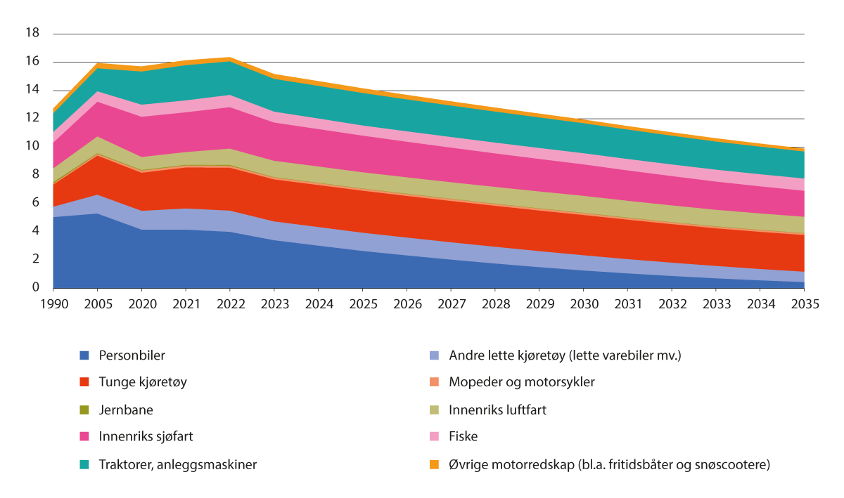
          - Norske klimagassutslipp fra transport i perioden 1990–2022 og fremskrevet til 2035. Mill. tonn CO2-ekvivalenter
Synstolking: Arealdiagram som viser utslippsutvikling fordelt på ulike utslippskilder i transportsektoren.
Kilde: Statistisk sentralbyrå og Nasjonalbudsjettet 2023
Forventet trafikkvekst vil motvirke effekten av bl.a. teknologiforbedring og innblanding av biodrivstoff. Regjeringen mener derfor at ytterligere innsats for utslippsreduksjoner i transportsektoren bør rette seg spesielt mot disse transportsegmentene.
I regjeringens klimastatus og -plan 2024 er det beregnet at vedtatt og planlagt politikk etter august 2022 kan redusere utslippene fra transport med ytterligere 4,2 mill. tonn i 2030 ut over fremskrivingene. Med denne politikken vil utslippene fra transportsektorene under innsatsfordelingen ligge på rundt 6,7 mill. tonn i 2030 og halveringsambisjonen for transportsektoren nås.
Utslippsutviklingen og effektberegningene er usikre.

Utvikling av nullutslippsteknologi
Utviklingen av nullutslippsteknologi for ulike transportmidler har stor betydning for hvor raskt utslippene kan reduseres. Som en del av grunnlagsarbeidet til Nasjonal transportplan 2025–2036 har transportvirksomhetene vurdert modenheten til ulike lav- og nullutslippsteknologier. Teknologimodenheten fremstilles på en skala for Technology Readiness Level (TRL), som viser hvor langt man har kommet i utviklingsprosessen og hvilken dokumentasjon som finnes for teknologiens ytelse. Teknologimodenheten måles fra TRL 1 der grunnleggende prinsipper er observert, til TRL 9 der teknologien er kommersielt tilgjengelig og har vært i drift over tid under kommersielle rammer og i alle forventede driftssituasjoner.
Figur 7.3 viser transportvirksomhetenes vurdering av teknologimodenhet for et utvalg av transportmidler innenfor transportsektoren. Figuren viser at batterielektrisk er løsningen som har kommet lengst i teknologisk modenhet i alle deler av transportsektoren, med unntak av luftfart der elektrifisering fortsatt er i en eksperimentell utviklingsfase.
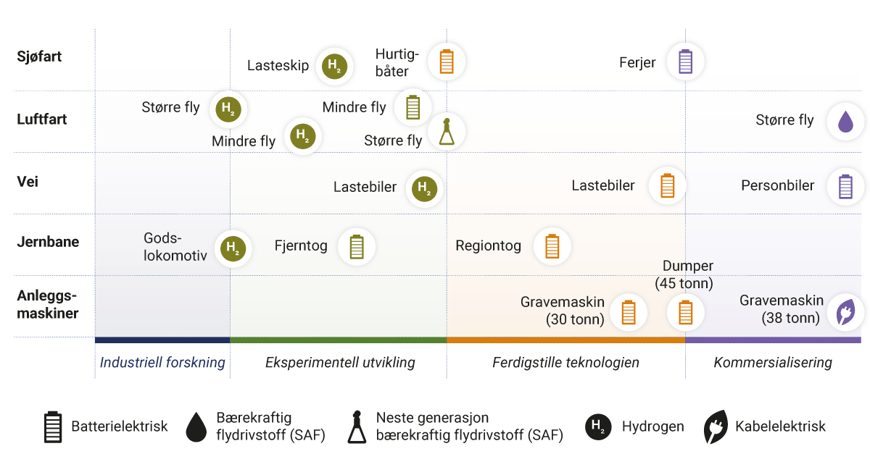
          - Eksempler på teknologimodenhet for nullutslippsløsninger i transportsektoren
I figuren tilsvarer industriell forskning teknologimodenhetsnivå (TRL) 2–4, eksperimentell utvikling nivå 5–7, ferdigstille teknologien nivå 8 og kommersialisering nivå 9. Bærekraftig flydrivstoff er ikke en nullutslippsløsning, men er det eneste tilgjengelige fossilfrie alternativet for luftfarten i dag, og trolig den eneste løsningen for de lengste flygningene også etter 2050.
Synstolking: Figur som viser en skala for teknologimodenhet for nullutslippsløsninger innen sjøfart, luftfart, vei, jernbane og anleggsmaskiner.
Kilde: Transportvirksomhetene
Den mest effektive bruken av energi til transport er elektrifisering, fordi det er lavt energitap når elektrisitet brukes i en elmotor. Figur 7.4 illustrerer kraftbehovet for ulike teknologier til tunge kjøretøy under gitte forutsetninger (Miljødirektoratet, rapport M-2383).
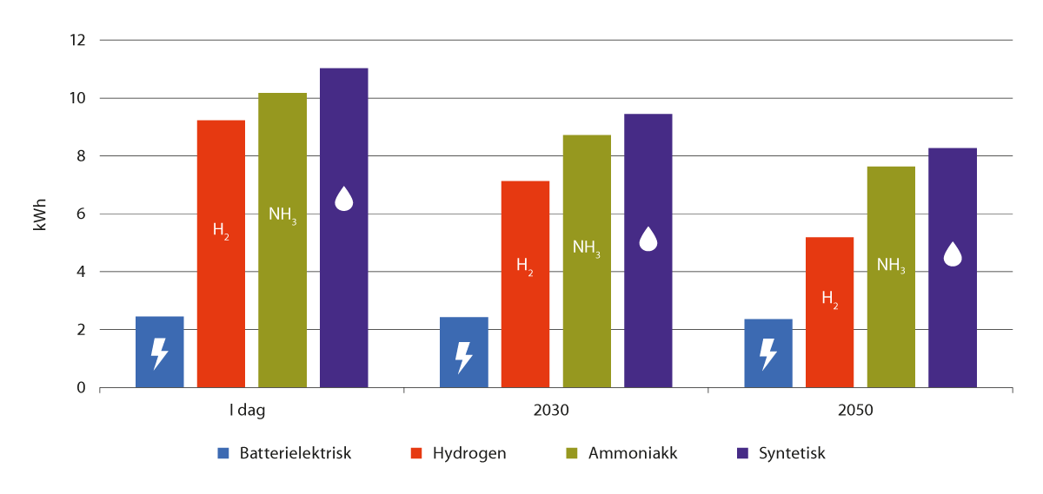
          - Beregnet kraftbehov for å kjøre 1 kilometer med stor lastebil for ulike energibærere
Kraftbehovet er inkludert produksjon av drivstoffet med grønt hydrogen (fra elektrolyse). Forutsetter at elektrolyse og brenselceller blir vesentlig mer energieffektive i 2050 enn de er i dag.
Synstolking: Stolpediagram som viser kraftbehov i dag, i 2030 og 2050 for å kjøre 1 kilometer med stor lastebil med hhv. batteri, hydrogen, ammoniakk og syntetisk drivstoff.
Kilde: Miljødirektoratet

Sjøfart
Transportvirksomhetene har i grunnlagsarbeidet til denne meldingen vist at det er modne utslippsreduserende løsninger for enkelte segmenter innen sjøfart, som f.eks. elektriske ferjer, mens det fortsatt er mye utvikling som gjenstår for andre segmenter, som havgående fiskefartøy og større godsskip. Den totale innenriksflåten er av DNV AS oppgitt til 3 755 skip, der 200 er utstyrt med LNG, plug-in batterihybrid, helelektrisk/høy elektrifiseringsgrad eller hydrogen (DNV, rapport 2022-1359).
I utredningen Mer gods på sjø fra Kystverket, fremgår det at det er stor usikkerhet knyttet til fremtidig valg av drivstoff, men av nullutslippsalternativer vil trolig elektrifisering være det mest utbredte på korte avstander. Usikkerheten synes å medføre at det legges ned betydelig innsats for å utvikle hybride fartøy, som med ulik grad av endring kan operere med ulike drivstofftyper (Kystverket, 2023).

Luftfart
Det er for tidlig å si hvilke fremdriftsteknologier som vil bli mest utbredt i luftfarten, fordi teknologiene ikke er kommersielt modne. Det pågår en fortløpende utvikling av null- og lavutslippsluftfart, som inkluderer energibærere som hydrogen (enten med brenselcelle eller gassturbin), elektrisitet eller hybride løsninger som også baserer seg på bruk av bærekraftig flydrivstoff. Batterielektrisk fremdrift kan bli mulig for mindre passasjerfly eller på korte strekninger, mens hybride løsninger og hydrogen som energibærer trekkes frem som aktuelle løsninger på lengre strekninger og for større fly. Parallelt med at teknologiene utvikles, testes og gjennomgår sertifiseringsprosesser, må bl.a. det regulatoriske rammeverket oppdateres og infrastrukturen tilpasses slik at hele systemet er klar for innfasingen av nye energibærere. Satsingen på null- og lavutslippsluftfart er nærmere omtalt i kapittel 16.
Bærekraftig flydrivstoff (SAF) er ikke en nullutslippsløsning, men er det eneste fossilfrie alternativet som er tilgjengelig for luftfarten i dag, og den eneste løsningen for de lengste flygningene trolig også etter 2050. Drivstoffet er i dag energikrevende å fremstille og kostbart. Syntetisk flydrivstoff (neste generasjon SAF) er også et fossilfritt alternativ. Dette flydrivstoffet krever ikke biomasse i fremstillingen, men i stedet bruker en relativt strømintensiv metode for produksjon av hydrogen og karbondioksid som tas fra industriprosesser, og på sikt fra lufta. Tilgjengeligheten på syntetisk flydrivstoff forventes å øke fra 2030.

Vei
Batteriutviklingen har gitt reduserte kostnader til nullutslippskjøretøy i alle kjøretøysegmentene. Det fremgår av transportvirksomhetenes grunnlagsmateriale til denne meldingen at det forventes at elektrisk fremdrift blir den dominerende teknologien for veitransport, med biogass som supplement i enkelte segmenter og/eller i en overgangsfase. Hydrogen kan bli en løsning i delsegmenter etter 2030.
Elektriske personbiler er i dag konkurransedyktige mot fossile alternativer. For lette varebiler er det en rask teknologisk utvikling. Varebiler kan benytte samme ladeinfrastruktur som personbiler. Det er samtidig stor forskjell på behov og forutsetninger blant varebilbrukere, og elektriske varebiler er fortsatt ikke et reelt alternativ for alle næringsdrivende, bl.a. fordi utvalget av modeller med firehjulstrekk eller god nok rekkevidde er begrenset.
Nullutslippsteknologien i tungbilsegmentet har kommet vesentlig kortere enn for lette kjøretøy, men det begynner å komme gode alternativer på markedet også for de tyngste kjøretøyene.

Jernbane
Store deler av jernbanenettet er elektrifisert i form av en kontaktledning som mater strøm til togene. Rundt 80 pst. av dagens jernbanetrafikk skjer på elektrifiserte strekninger og er utslippsfri.
En konseptvalgutredning for reduserte utslipp av klimagasser fra jernbanen (KVU Green) vurderer lønnsomheten ved innføring av alternative fremdriftsteknologier som batteri og hydrogen, herunder også hybride alternativer, i kombinasjon med kontaktledningsanlegg. I utredningen anbefales det å gå videre med to særskilte konsepter; batteri (med delelektrifisering) av Nordlandsbanen, og elektrifisering av Røros- og Solørbanen. Det vises til kapittel 14 for nærmere omtale.

Ikke-veigående maskiner
Ikke-veigående maskiner inkluderer mange forskjellige typer kjøretøy og maskiner, herunder landbruks- og anleggsmaskiner. Markedet for utslippsfrie ikke-veigående maskiner er i en tidlig fase. Enkelte større elektriske modeller av bl.a. elektriske gravemaskiner og dumpere er tilgjengelige på markedet.
Kostnadene for nullutslippsgravemaskiner og hjullastere er anslått til å være tre ganger høyere enn dieselalternativet.
Mange maskiner i anleggssektoren og annet spesialisert utstyr forventes å kunne bli driftet elektrisk, enten med batteri eller med kabel eller en kombinasjon av disse. Hydrogen, biogass og biodrivstoff kan være aktuelle teknologier og løsninger for anleggsarbeid som drives langt unna kapasitetssterke strømnett, eller der andre forhold gjør elektrisk drift vanskelig eller veldig dyrt. Det er også mulig å bruke hybride maskiner til flere anvendelser.
              - Måltall for nullutslippskjøretøy
I Meld. St. 33 (2016–2017) Nasjonal transportplan 2018–2029 ble det satt en rekke måltall for nullutslippskjøretøy:
- Nye personbiler og lette varebiler skal være nullutslippskjøretøy i 2025.
- Nye bybusser skal være nullutslippskjøretøy eller bruke biogass i 2025.
- Innen 2030 skal nye tyngre varebiler, 75 pst. av nye langdistansebusser og 50 pst. av nye lastebiler være nullutslippskjøretøy.
- Innen 2030 skal varedistribusjonen i de største bysentra være tilnærmet nullutslipp.
Til grunn for måltallene lå forventinger om forbedring av teknologisk modenhet i de ulike delene av transportsektoren, slik at nullutslippsløsninger blir konkurransedyktige med konvensjonelle løsninger.
Figur 7.5 viser status for måltallene ved utgangen av 2023.
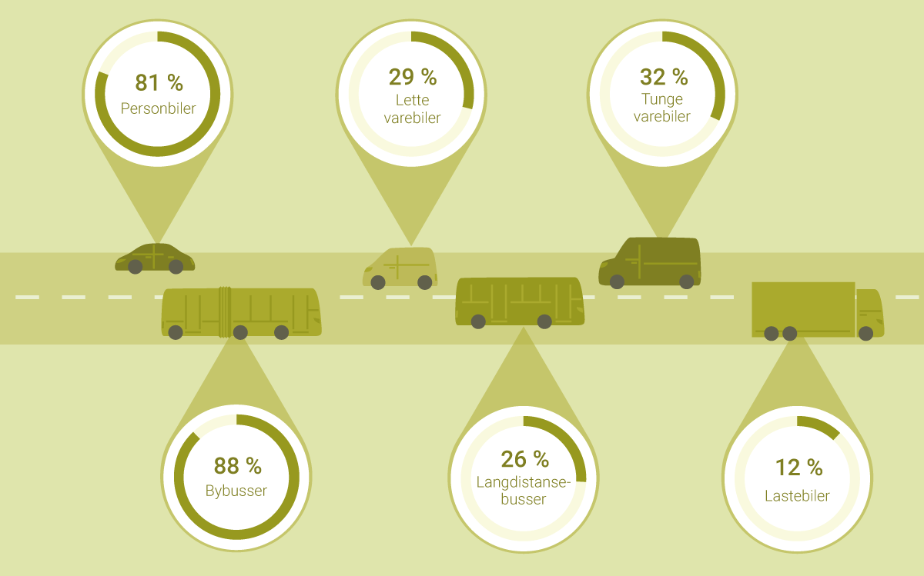
          - Andel nullutslipp av førstegangsregistrerte kjøretøy per 31. desember 2023
Synstolking: Figur som viser andel førstegangsregistrerte nullutslippskjøretøy for kategoriene personbiler, lette varebiler, tunge varebiler, bybusser, langdistansebusser og lastebiler per 31. desember 2023.
Kilde: Statens vegvesen
For bilparken totalt sett var andelen nullutslippskjøretøy 23,9 pst. for personbiler, 1,9 pst. for lastebiler, 15,6 pst. for bybusser, 6,4 pst. for lette varebiler og 5,3 pst. for tunge varebiler ved utgangen av 2023.
Måltallet for varedistribusjonen i de største bysentra er omtalt i kapittel 5.3.
For ytterligere omtale av måltallet for nye tunge nullutslippskjøretøy, se kapittel 7.5.
[Boks slutt]

Regjeringens innsats for å redusere klimagassutslipp fra transportsektoren
Regjeringen benytter en rekke virkemidler for å redusere klimagassutslippene fra transportsektoren. Disse er sist presentert i regjeringens klimastatus og -plan 2024, der regjeringen bl.a. la frem målrettede satsinger for fire utvalgte områder, herunder vei- og sjøtransport.
Det fremgår av klimastatus og -plan 2024 at FNs klimapanel har brukt et rammeverk for å kategorisere klimatiltakene i transportsektoren, med de tre tiltakskategoriene som på norsk benevnes unngå, flytte og forbedre; UFF.
Regjeringen vil legge UFF til grunn for å kutte utslipp i transportsektoren gjennom å:
- Unngå: Tiltak som bidrar til å redusere transportmengder. Aktuelle tiltak er transport- og arealplanlegging og restriksjoner som minimerer reiseomfanget.
- Flytte: Tiltak som flytter trafikken over til mer utslipps- og energieffektive og bærekraftige transportmåter. Aktuelle tiltak er forbedring av infrastruktur og transporttilbud som legger til rette for transport med lavere utslipp og energiforbruk.
- Forbedre: Tiltak som forbedrer en teknologi, f.eks. gjennom innfasing av nullutslippskjøretøy som alternativ til fossildrevne kjøretøy. Aktuelle tiltak er avgifter og tilskudd som fremmer elektrifisering.
UFF-rammeverket skal gi mest mulig mobilitet i et transportsystem, innenfor begrensningene som følger av tilgang på energi, areal og ressurser og hensynet til utslipp. Rammeverket gir en rekkefølge i tiltak som gjør det enklere å gjennomføre forbedre-tiltak, fordi det vil være mindre transport igjen å omstille til nullutslipp etter at tiltak for å unngå transport eller flytte transport er gjennomført.
Virkemidler for å redusere utslipp kan bidra til én eller flere av UFF-kategoriene, og enkelte virkemidler, som f.eks. CO2-avgiften, kan bidra til alle tre. Regjeringen legger særlig vekt på virkemidler som kan redusere utslipp innen 2030 og samtidig bidra til omstillingen frem mot 2050. Regjeringen vil også gjennomføre tiltak som ikke antas å være effektive og lønnsomme frem mot 2030, men som antas å være det i perioden frem mot 2050.
Nedenfor presenteres regjeringens mest sentrale virkemidler for å redusere klimagassutslippene fra transportsektoren. Virkemidlene er oppsummert og fordelt på UFF-kategoriene i figur 7.6.
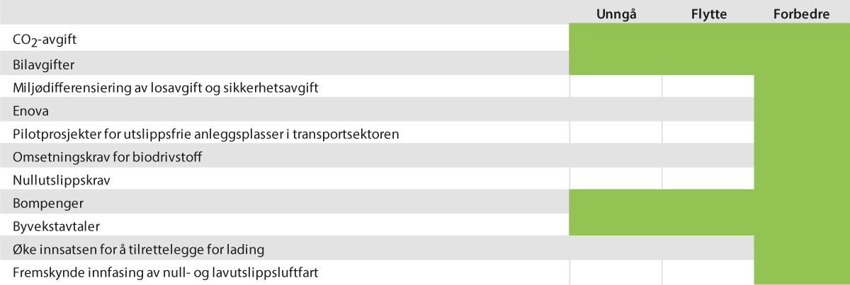
          - Regjeringens mest sentrale virkemidler for å redusere klimagassutslipp i transportsektoren, fordelt på kategoriene unngå, flytte og forbedre.

Bruk av avgifter

Økning av CO2-avgiften
CO2-avgiften er det viktigste virkemiddelet for å redusere klimagassutslippene fra transportsektoren. Avgiften omfatter nesten alle norske klimagassutslipp fra transportsektoren og den bidrar til å øke prisen på fossilt drivstoff. Dette gjør det bl.a. mer attraktivt å velge nullutslippsteknologi fremfor fossil teknologi, det gir insentiver til å forbedre kjøretøyteknologien og det gjør at enkelte vil velge å reise mindre eller velge mer miljøvennlige transportmidler.
CO2-avgiften for ikke-kvotepliktige utslipp økte fra 952 kr per tonn i 2023 til 1 176 kr per tonn fra 1. januar 2024. Regjeringen vil fortsette med en gradvis opptrapping av CO2-avgiften til 2 000 i 2020-kr frem mot 2030. Veibruksavgiften på bensin og mineraloljebasert diesel er redusert med 60 pst. av satsøkningen på de samme drivstoffene i CO2-avgiften.
CO2-avgiften på mineralske produkter er utvidet fra 2024 slik at utslipp av lystgass (N2O) fra transport prises på samme nivå som andre ikke-kvotepliktige utslipp.
CO2-avgiften på kvotepliktig utslipp fra luftfart er på 674 kr per tonn i 2024. Med gjennomsnittlig kvotepris for 2023 vil samlet karbonpris (summen av kvotepris og avgift) for luftfart være om lag 1 700 kr per tonn CO2 i 2024.

Vridning av bilavgifter
Elbiler har vært fritatt for engangsavgift og merverdiavgift de senere årene. Dette har ført til at elbilene har blitt konkurransedyktige sammenlignet med fossildrevne personbiler. Antall nyregistrerte personbiler som går på bensin, diesel og gass har falt kraftig siden 2013, særlig som følge av tilgang på bedre elbiler.
Som følge av den teknologiske utviklingen er det ikke nødvendig å videreføre avgiftsfordelene på samme nivå for å øke andelen elbiler. Regjeringen har derfor gått i retning av å innføre kjøpsavgifter på elektriske personbiler, men fortsetter å sikre at elbilene er konkurransedyktige. En videreføring av avgiftsfordelene på elbiler må avveies mot at det bidrar til økt veitrafikk, særlig i storbyregionene.

Miljødifferensiering av sikkerhets- og losavgifter
Det kreves en sikkerhetsavgift av et utvalg fartøy som anløper havn i farvann overvåket av en sjøtrafikksentral. Losavgifter kreves av lospliktige fartøy og fartøy som frivillig velger å bruke los. For begge avgiftene gir staten miljørabatt til skip som scorer høyt på ESI-indeksen (Environmental Ship Index). For sikkerhetsavgiften er rabatten på 25 pst. For losberedskapsavgiften er rabatten 100 pst. for fartøy opp til 20 000 bruttotonn og 50 pst. for fartøy over 20 000 bruttotonn. Havne- og farvannsloven gir hjemmel for kommuner til å kreve inn farvannsavgift. Flere kommuner benytter miljødifferensiering på farvannsavgiften basert på ESI-indeksen.

Støtte til teknologiutvikling
Fortsatt teknologisk utvikling er avgjørende for at transportsektoren skal bidra til å nå klimamålene. Regjeringen satser på teknologiutvikling bl.a. gjennom Forskningsrådet, Innovasjon Norge, Enova og pilotprosjekter. I tillegg foreslår regjeringen å opprette Transport 2050, for nærmere omtale se kapittel 9.5. Nedenfor omtales satsingen på Enova og pilotprosjekter for utslippsfrie anleggsplasser i transportsektoren.

Enova
Regjeringens viktigste generelle virkemiddel for å støtte klima- og energiløsninger er Enova.
For å fremme bruk av nullutslippsløsninger er Enovas programmer for investeringsstøtte i transportsektoren viktige i de fasene der teknologien ikke er moden nok til å konkurrere med konvensjonelle løsninger. En stor del av Enovas støtteordninger er rettet mot transportsektoren, særlig tungtransport på vei og skipsfart. Investeringsstøtten skal være utløsende for tiltaket, og tiltaket skal kunne bidra til varig markedsendring.
Siden 2021 har bevilgningene til Enova økt med 5,1 mrd. kr, til 8,4 mrd. kr i 2024.

Pilotprosjekter for utslippsfrie anleggsplasser i transportsektoren
Staten støtter pilotprosjekter på mange områder, bl.a. tilskudd til smarte transportløsninger (Pilot-T), støtteordning til næringslivet for utvikling av miljøvennlig energiteknologi (Pilot-E) og tilskuddsordning for utslippsfrie anleggsplasser.
Med støtten til pilot- og demonstrasjonsprosjekter kan aktørene akseptere større usikkerhet og få avlastet deler av den økonomiske og teknologiske risikoen.
Siden 2022 har regjeringen støttet pilotprosjekter for utslippsfrie anleggsplasser i transportsektoren. Pilotprosjektene gjennomføres av Statens vegvesen, Bane NOR SF og Nye Veier AS og skal bidra til at kostnadene ved å ta i bruk nullutslippsløsninger på anleggsplasser i transportsektoren på sikt går ned, bl.a. ved en mer systematisk kunnskapsoppbygging om hvordan teknologien bør tas i bruk.
Boks 7.4 omtaler noen av pilotprosjektene. Ett av pilotprosjektene er et kunnskapsprogram, som skal bidra til erfarings- og kunnskapsinnhøsting underveis i piloteringsarbeidet. Dette skal bidra til målrettede analyser og utredninger om temaer som er spesielt relevante for utslippsfrie anleggsplasser i transportsektoren. Nye Veier, Statens vegvesen og Bane NOR er involvert i kunnskapsprogrammet.
              - Eksempler på pilotprosjekter for utslippsfrie anleggsplasser i transportsektoren i 2023
E39 Lyngdal øst–Lyngdal vest: Redusert transport gjennom foredling av slam
Nye Veier AS tester ut metoder for behandling av vått slam fra tunneldrift, for å redusere behovet for transport av slam til godkjent mottak.
Prosjektet vil bidra til å utvikle kunnskap og teknologi som kan bidra til varige reduksjoner av direkte utslipp. Prosjektet vil også bidra til mer effektiv bruk av maskiner og kjøretøy.
Prosjektet rv. 4 Miljøgate Gran
Ny miljøgate i Gran sentrum er et samarbeidsprosjekt mellom Gran kommune, Innlandet fylkeskommune og Statens vegvesen. Statens vegvesen har med grunnlag i støtten stilt krav til at nesten hele maskinparken er nullutslipp, inkl. massetransport. Massetransporten er avhengig av nok ladepunkter og en riggplass som er opparbeidet på en slik måte at stasjonen er tilgjengelig for større kjøretøy.
Ombygging av dieseldrevet skinnegående kjøretøy til batteri
Det finnes i dag ikke lastetraktorer med batteridrift på markedet og det er lite erfaring rundt bruken av batteriteknologi. Ombygging av et dieseldrevet kjøretøy til batteri vil gi erfaring med slik ombygging, samt bruk av batteriteknologi i forbindelse med drift og vedlikehold av jernbanen. Bane NOR SF vil gjennom dette prosjektet få avdekket viktige data i form av bl.a. rekkevidde, ladehastighet, brukermønster og hvordan bruk av batteri vil påvirke skift/fremdrift.
[Boks slutt]

Regulatoriske virkemidler
Regjeringen bruker flere regulatoriske virkemidler for å redusere utslippene fra transportsektoren. Noen av disse er omtalt under. I tillegg er byvekstavtalene et viktig grep for å redusere klimagassutslipp, arealinngrep, luftforurensning og støy i utvalgte byområder. Se nærmere omtale i kapittel 5.3 og 17.

Omsetningskrav for biodrivstoff
Krav til omsetning av biodrivstoff har lenge vært et viktig virkemiddel i norsk klimapolitikk, og omfatter nå alle transportformer.
Omsetningskravet for veitrafikk ble økt til 19 pst. fra 1. januar 2024. I regjeringens klimastatus og -plan 2024 går det frem at regjeringen vil øke kravet til 33 pst. i 2030. Omsetningskrav for avansert biodrivstoff for ikke-veigående maskiner på 10 pst. ble innført 1. januar 2023, og planlegges økt til 28 pst. i 2030. Som det første landet i verden innførte Norge et omsetningskrav for avansert biodrivstoff på 0,5 pst. for luftfarten i 2020. For innenriks sjøfart ble et krav på 6 pst. innført 1. oktober 2023. Regjeringen tar sikte på å øke kravet til 18 pst. i 2030, jf. klimastatus og -plan 2024.
Norsk bruk av biodrivstoff har over tid beveget seg fra konvensjonelt biodrivstoff, laget på jordbruksprodukter, mot avansert biodrivstoff, hovedsaklig laget av rester og avfall fra næringsmiddelindustri, landbruk eller skogbruk. Biodrivstoffet Norge bruker mest av i dag har problematiske sider, som risiko for avskoging. Flere land legger opp til å øke bruken av biodrivstoff betraktelig frem mot 2030 og 2050, og det er uklart om det globale tilbudet vil bli i stand til å dekke en økende etterspørsel. Særlig avansert biodrivstoff er en knapp ressurs. Det er viktig å veie behovet for mer biodrivstoff for å oppnå utslippskutt opp mot pris, global tilgang og biodrivstoffets bærekraftsegenskaper.
Bruk av avansert biodrivstoff gir umiddelbare utslippskutt på det norske regnskapet, men er kostbart, og har en høy samfunnsøkonomisk tiltakskostnad.

Nullutslippskrav
Regjeringen har innført nullutslippskrav for offentlige anskaffelser av personbiler, varebiler og bybusser. I tillegg vurderes krav om nullutslipp i offentlige anskaffelser av ferjer og hurtigbåter fra hhv. 2024 og 2025. Forslag til krav til ferjer og hurtigbåt, var på offentlig høring i 2023.
For skipsfart har regjeringen også varslet krav om lav- og nullutslipp for andre fartøykategorier, som offshorefartøy, fartøy til bruk i havbruksnæringen og cruise i verdensarvfjordene. Dette er nærmere omtalt i klimastatus og -plan 2024.
Transportvirksomhetene har vært aktive med å stille krav i offentlige anskaffelser. Dette er bl.a. gjort i riksveiferjedriften. I løpet av 2022 ble elektrisk drift av riksveiferjene igangsatt på over halvparten av 43 hovedfartøy. Utslippene av CO2-ekvivalenter var da 187 640 tonn, en reduksjon på over 100 000 tonn fra 2015. Oppstart av nye kontrakter fremover vil innebære ytterligere reduksjon i utslippene. På sambandet Bodø–Værøy–Røst–Moskenes er det for kontraktsperioden fra 1. oktober 2025 satt krav om minimum 85 pst. hydrogen på to av hovedfartøyene. De øvrige fartøyene kan anvende strøm, hydrogen eller biodrivstoff.
Prognosen for den samlede riksveiferjedriften er null utslipp i 2033, basert på at krav om null- eller lavutslipp innføres ved fornying av kontraktene. Fylkeskommunene stiller også krav i offentlige anskaffelser av ferjer, hurtigbåter og busser. Ifølge en rapport fra Menon vil det bli flere utslippsfrie eller delvis utslippsfrie enn konvensjonelle ferjesamband i fylkeskommunal regi innen 2028 (Menon-publikasjon nr. 109/2023).

Bompenger
I strekningsvise prosjekter er hovedformålet med bompengeinnkreving finansiering. I byområdene er formålet med innkrevingen både finansiering og trafikkregulering. Gjennom differensiering av takster ut fra tid på døgnet og kjøretøyenes miljøegenskaper er det åpnet for bruk av et mer fleksibelt takstsystem i byområdene.
Lokale myndigheter, både i og utenfor byområder, har nå også fått mulighet til å innføre redusert takst eller bompengefritak for lette el-varebiler og tunge gasskjøretøy. I bompengeprosjekter utenfor byområder som allerede er vedtatt av Stortinget, må også garantistene gi tilslutning til eventuelle takstendringer. Miljødifferensiering av takster i bompengesystemet bidrar til teknologiutvikling gjennom å fremskynde innfasingen av null- og lavutslippskjøretøy. Se omtale i kapittel 17.

Forsterket innsats i planperioden
Regjeringen har en rekke virkemidler som brukes for å redusere klimagassutslippene fra transport-sektoren, jf. kapittel 7.4. Kapittel 7.2 viser at det er behov for forsterket virkemiddelbruk for å redusere klimagassutslippene fra tungtransport på vei, anleggsmaskiner, sjøfart og luftfart. I Nasjonal transportplan 2025–2036 legges det opp til økt innsats på disse områdene. Dette bidrar til å forsterke de målrettede satsingene for veitrafikk og sjøtransport som ble presentert i klimastatus og -plan 2024.

Tungbilpakke
For veitransporten vil tungbilene stå for den største andelen av utslippene fremover, og regjeringen vil gjennomføre en bred pakke med tiltak i planperioden for å bidra til å redusere klimagassutslippene fra tunge kjøretøy.
Regjeringen vil jobbe for å nå det langsiktige målet til stortingsflertallet om at nye tunge kjøretøy skal være nullutslipp eller bruke biogass i 2030.
Mens ladetilbudet til lette biler har vokst raskt og i all hovedsak på rent kommersielt grunnlag, er ladetilbudet til tunge biler foreløpig svært begrenset. Det er behov for et større offentlig engasjement i lademarkedet for tunge biler enn for lette, og tilrettelegging for lading av tunge kjøretøy utgjør en stor del av regjeringens nasjonale ladestrategi som ble lagt frem i desember 2022.
Strategien ble fulgt opp av Statens vegvesen og Nye Veier våren 2023 gjennom en plan for lading av tunge kjøretøy langs riksveinettet. Samtidig lanserte Enova et støtteprogram for utbygging av offentlig tilgjengelig ladeinfrastruktur for tunge kjøretøy. De første tilsagnene om midler fra programmet ble avklart i desember 2023 og innebærer et samlet tilskudd på 60 mill. kr til i alt 19 ladestasjoner med 108 ladepunkt. De første stasjonene skal bygges langs veistrekninger som i dag er sterkt trafikkerte av tung godstrafikk. Enova hadde fra før et støtteprogram for bedriftsintern tungbillading, samt et program som dekker deler av merkostnaden ved innkjøp av tunge elektriske kjøretøy.
Flere tunge elektriske kjøretøy vil gjøre det mer lønnsomt å tilby lading på et kommersielt grunnlag. Det er et mål at også tungbillading raskt tilbys uten offentlig støtte på samme måte som lading av lette biler. I tillegg til selve ladeinfrastrukturen er det en viktig oppgave å bygge ut nye døgnhvile- og rasteplasser og tilrettelegge eksisterende plasser for lading. Statens vegvesen og Nye Veier skal følge opp dette. Regjeringen prioriterer totalt 3,7 mrd. kr i planperioden til forsterket innsats for tungbillading innenfor Statens vegvesens ansvarsområde, og til utbygging og drift av døgnhvile- og rasteplasser.
Ved behandlingen av Dokument 8:229 S (2022–2023) og Innst. 42 S (2023–2024) ba Stortinget regjeringen om å sette i gang et arbeid der man vurderer hvordan og på hvilken måte infrastruktur på land for etablerte elektriske ferjer eller andre maritime fartøy kan gjøres tilgjengelig for annen sjø- og landtransport, gjerne gjennom kommersielle lade- og landstrømsaktører (vedtak 35). Stortinget ba videre regjeringen sikre at det for kommende offentlige anbud for kommersielle ferjer og hurtigbåter blir vurdert hvordan el-infrastrukturen kan tilgjengeliggjøres for andre brukere, og stille krav om dette i de kommende anbudene (vedtak 36). Hvordan et krav om en slik vurdering skal utformes må vurderes nærmere. Man må bl.a. unngå å påvirke ferje- og hurtigbåtdriften negativt. Det må også tas høyde for at ladeinfrastrukturen for hurtigbåter kan være plassert på kaianlegg som i utgangspunktet ikke er tilrettelagt for biltrafikk, og det må unngås å sette krav som er uforenlig med bymiljø- og trafikksikkerhetshensyn. Det må utformes unntaksmuligheter i tråd med det som er hensiktsmessig.
Bruksfordeler gir viktige insentiver til anskaffelse av nullutslippskjøretøy. Regjeringen vil derfor vurdere å gi store nullutslippskjøretøy redusert ferjetakst. Store nullutslippskjøretøy betaler i dag 50 pst. av taksten for ordinære kjøretøy på ferje. Tunge nullutslippskjøretøy er i dag i praksis fritatt for betaling av bompenger i alle bompengeprosjekter, selv om det er åpnet opp for å kunne fastsette en takst på inntil 50 pst. også for disse kjøretøyene, jf. Prop. 87 S (2017–2018) for Samferdselsdepartementet. Regjeringen vil ikke åpne for bompengebetaling for tunge nullutslippskjøretøy i en periode frem til 2030. Videreutvikling av bompenger som virkemiddel er omtalt i kapittel 17.5.
Mens bybussene har hatt en rask økning i andel nullutslippskjøretøy, så er teknologien mer umoden for langdistansebusser. Som en del av arbeidet med nullutslippskrav til all løyvepliktig transportvirksomhet, vurderes spørsmålet om eventuell plikt for offentlige myndigheter til å stille nullutslippskrav ved kjøp av tjenester med langdistansebusser (klasse 3).

Redusere utslipp fra sjøtransport
Regjeringen støtter opp under norske havners bidrag med å redusere utslipp fra sjøtransporten og egen virksomhet. Det er av stor betydning at det ikke ligger rettslige begrensninger på dette arbeidet. Regjeringen vil derfor utrede hvorvidt havner som selv ønsker det, kan stille krav om at fartøy skal benytte elektrisitet eller andre lav- eller nullutslippsdrivstoff for å kunne anløpe og benytte havnen, og hvorvidt de kan avvise fartøy som ikke oppfyller kravet.
For at klimavennlig drivstoff skal kunne benyttes i skipsfarten, må infrastruktur for slike drivstoff være tilgjengelig i havnene. Noe slik infrastruktur er på plass, særlig for landstrøm, og for TEN-T-havner vil det komme nye krav gjennom EU-regelverk. Enova har mulighet til å gi støtte til etablering av infrastruktur for klimavennlige drivstoff gjennom sitt program Maritim Transport, bl.a. styrkes virkemidlene rettet mot produksjon og infrastruktur for hydrogen og ammoniakk.
I havne- og farvannsloven er det hjemmel for å stille krav til drift av havn for å ivareta miljø og sikkerhet. Regjeringen vil utrede om krav til drift av havn for å ivareta miljø kan benyttes som et virkemiddel for å redusere klimagassutslipp. Utredningen skal bl.a. belyse konsekvenser av om det kun settes krav til de største havnene med størst godsomslag, sammenlignet med om det settes krav til alle havner. Det er videre behov for å utrede hva slags effekt slike krav vil kunne ha på klimagassutslipp, hvilke byrder de ev. vil påføre berørte aktører og om slike tiltak vil være kostnadseffektive.
Statens kjøp av sjøtransporttjenester på strekningen Bergen–Kirkenes (kystruten) er nærmere beskrevet i kapittel 10.4. Dagens avtaler gjelder for perioden 2021–2030. Avtalene omfatter klima- og miljøkrav som sikrer at CO2-utslippene fra skipene som betjener ruten blir betydelig lavere enn under forrige kontrakt. I forberedelsene av neste kystruteanbud skal det utredes hvilket transportbehov kystrutevirksomheten skal dekke, hvilke miljøkonsekvenser den har, og potensialet for ytterligere skjerping av miljøkravene.

Redusere utslipp fra anleggsmaskiner
Uten tiltak vil anleggsmaskiner være en betydelig utslippskilde i årene fremover. Regjeringen vurderer derfor nye grep for å få disse utslippene ned.
Regjeringen vil videreføre pilotprosjektene for utslippsfrie anleggsplasser ut 2027. Tilskuddsordningen for utslippsfrie anleggsplasser i transportsektoren ble startet opp i 2022 og mange pilotprosjekter er godt i gang, jf. kapittel 7.4.
Regjeringen vil vurdere om det kan settes mål eller stilles krav til anleggsplassene. En slik vurdering vil foretas i forbindelse med at regjeringen også vil utrede et forbud mot salg av nye anleggsmaskiner med forbrenningsmotor fra 2035 i tråd med varslet politikk i regjeringens klimastatus og -plan 2024. Mens pilotprosjektene pågår i en fase da nullutslippsteknologien er umoden, vil et krav eller mål for utslippsfrie anleggsplasser kunne være en naturlig fortsettelse av virkemiddelbruken for å få ned utslippene fra denne betydelige utslippskilden. Å varsle et slikt krav eller mål i god tid før det skal innføres, sender et viktig signal til markedet og gir aktørene tid til å omstille seg. Et krav eller mål må operasjonaliseres slik at det blir mest mulig treffsikkert med tanke på å redusere utslipp fra anleggsplassene. Dette innebærer en vurdering om hva det skal stilles krav til eller mål om, eksempelvis om det er maskinbruken eller andelen maskiner i bruk. Det er behov for tilstrekkelig fleksibilitet i et slikt mål eller krav som gjør de store anskaffelsene mulig å gjennomføre.

Omstilling til mer klima- og miljøvennlig luftfart
Regjeringen la i januar 2023 frem Meld. St. 10 (2022–2023) Bærekraftig og sikker luftfart, som inneholder en rekke tiltak for å fremskynde omstillingen til en mer klima- og miljøvennlig luftfart. For innenlands luftfart er det et mål å fremskynde omstillingen mot null- og lavutslippsluftfart slik at de første kommersielle nullutslippsflyene innfases i Norge så snart teknologien tillater det.
I vurderingen av virkemidler for å fremskynde innfasing av ny teknologi er det nødvendig med en helhetlig tilnærming som tar for seg alle deler av luftfartssektoren. Regjeringens prioriteringer til dette formålet i planperioden er omtalt i kapittel 16.

Utslippseffekter av nye investeringsprosjekter
I tillegg til transport fører utbygging, drift og vedlikehold av all transportinfrastruktur til klimagassutslipp. Utslippene påvirkes av anleggsaktiviteten, arealbruksendringer og av at trafikken endres. Utslippene fra anleggsaktiviteten kommer fra dieselbruken til maskinene som er i bruk og massetransport til, fra og på anleggsplassen. Utslipp fra endret arealbruk er knyttet til nedbygging av karbonholdige jordtyper som skog og myr. I tillegg til utslipp vil nedbygging gi redusert mulighet til karbonbinding på arealet i fremtiden. Et infrastrukturprosjekt kan føre til kortere reiseavstand og lavere utslipp for en gitt reise, mens kortere reiseavstand kan også føre til at flere reiser.
Regjeringen vrir innsatsen fra store investeringsprosjekter til utbedring, drift og vedlikehold i planperioden. En lavere investeringstakt bidrar i seg selv til reduserte utslipp. Utslippene fra investeringsprosjektene som er prioritert for oppstart i planperioden fremkommer i tabell 7.1. Tallene er usikre, og det er ikke beregnet effekter for alle prosjektene. Variasjonen skyldes ofte ulik modenhet i plangrunnlaget for prosjektene.
            - Oversikt over endringer i direkte utslipp fra transport, drift, vedlikehold, anleggsfasen og endret arealbruk for nye store prosjekter prioritert for oppstart i planperioden. 1 000 tonn CO2-ekvivalenter1
05J1xt2
 | Endret transport  (inkl. ferjer), drift og vedlikehold | Bygge- og  anleggsfase | Endret  arealbruk | Sum endring i  direkte utslipp
Statens vegvesen | -345 | 245 | 728 | 628
Nye Veier2 | 776 | 340 | 1 056 | 2 173
Jernbane | -1 613 | 92 | 61 | -1 461
Kyst2 | -143 | 68 | 0 | -75
Sum | -1 325 | 744 | 1 845 | 1 265
1 Utslippsendringene er målt over analyseperioden for de samfunnsøkonomiske analysene (normalt 75 år).
2 Nye Veier skal planlegge og bygge ut sin portefølje i et 20-årsperspektiv. Kystverket har kun konkretisert prosjekter for første seksårsperiode. Tallene for Nye Veier og Kystverket er dermed ikke helt sammenlignbare med de øvrige virksomhetene.
              - Indirekte utslipp fra transport
I tillegg til direkte utslipp forårsaker bygging, drift og vedlikehold av transportinfrastrukturen indirekte utslipp ved økt etterspørsel etter innsatsvarer som skal produseres og transporteres. På samme måte skaper trafikken indirekte utslipp ved å etterspørre transportmidler og drivstoff. De fleste indirekte utslipp er hensyntatt og synliggjort gjennom prosjektets kostnader, siden de fleste innsatsfaktorene er fra bedrifter underlagt EUs kvoteplikt eller andre klimavirkemidler som øker produksjonskostnadene. Et prosjekt eller en prosjektutforming som forårsaker høye indirekte utslipp vil altså ha lavere samfunnsøkonomisk lønnsomhet enn et ellers likt prosjekt som gir lave indirekte utslipp. Dette trekker i favør av prosjekter med lave indirekte utslipp, og gir utbyggere insentiver til å minimere dem.
Offentlige myndigheter og offentligrettslige organer er gjennom lov om offentlige anskaffelser forpliktet til å innrette sin anskaffelsespraksis slik at de bidrar til å redusere skadelig miljøpåvirkning, og fremmer klimavennlige løsninger der dette er relevant. Transportvirksomhetene underlagt Samferdselsdepartementet og Nærings- og fiskeridepartementet utgjør en betydelig innkjøpsmakt og kan ved å stille miljøkrav i anskaffelser bidra til å redusere skadelig miljøpåvirkning og fremme klimavennlige løsninger.
Norges 2030-forpliktelse under Paris-avtalen og utslipp omfattet av klimaavtalene med EU omfatter i all hovedsak utslipp slik de fremkommer i utslippsregnskapet til Statistisk sentralbyrå. I dette regnskapet inngår bl.a. alle utslipp fra innenlandsk transport og innenlandsk vareproduksjon. Den siste gruppen inkluderer utslipp fra sektorer som leverer varer til produksjon, drift og vedlikehold av transportinfrastruktur, slik at utslipp fra f.eks. stål- og betongproduksjon til vei-, bane- eller kystanlegg synliggjøres i Norges utslippsregnskap. Utslippene tilskrives altså sektorene hvor de finner sted, som ikke er transportsektoren. Dette er i tråd med FNs retningslinjer for utslippsregnskap. De som forårsaker utslippene har ansvaret for å redusere dem og bære kostnadene knyttet til dette.
Statens vegvesen har beregnet at indirekte utslipp utgjør i størrelsesorden 2,3 mill. tonn CO2-ekvivalenter fra prosjekter prioritert for oppstart i planperioden. Nye Veier har beregnet indirekte utslipp fra de fleste av sine store investeringsprosjekter. Disse utgjør anslagsvis 7,1 mill. tonn CO2-ekvivalenter. Nye Veier har en investeringsportefølje med en 20 års tidshorisont, og deres tall for indirekte utslipp er derfor ikke direkte sammenlignbare med tallene for Statens vegvesen. Bane NOR har bare beregnet indirekte utslipp av et fåtall av investeringsprosjektene på jernbane, og beregningene er avgrenset til utslipp i anleggsfasen. Indirekte utslipp fra prosjektene Flere tog i Oslo-navet og Kombitransport Oslo–Trondheim er til sammen beregnet til i overkant av 0,2 mill. tonn CO2-ekvivalenter. Kystverket har ikke beregnet indirekte utslipp fra sine prosjekter. Kystprosjektene benytter i liten grad innsatsvarer som forårsaker høye utslipp og de indirekte utslippene fra disse prosjektene er svært små.
[Boks slutt]

Energibruk og energieffektivisering i transportsektoren
Omstillingen til lavutslippssamfunnet kan øke behovet for ren energi.
Den totale energibruken i Norge var 296 TWh i 2022. Energiforbruket i transportsektoren var 56 TWh, altså rundt 19 pst. av det totale forbruket. Av dette var 87 pst. fossilt, 8 pst. biodrivstoff og 5 pst. elektrisitet. Jernbanen bruker i all hovedsak elektrisitet, mens de øvrige transportsektorene i all hovedsak benytter fossile energikilder, jf. figur 7.7. I veisektoren har imidlertid både biodrivstoff og elektrisitet kommet inn som stadig viktigere energikilder.
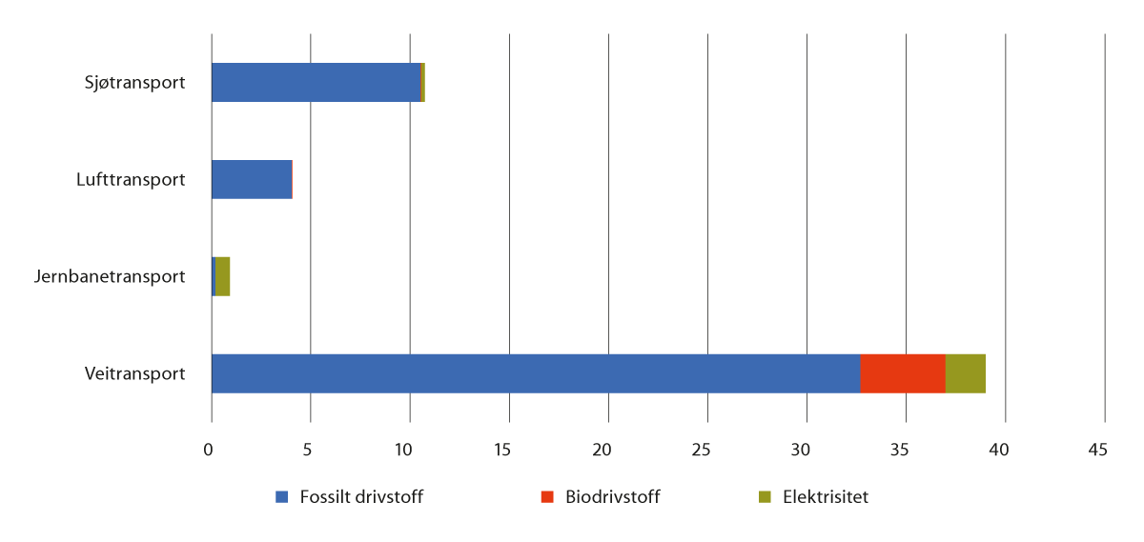
          - Energibruk i transportsektoren for 2022, antall TWh
Synstolking: Stolpediagram som viser energibruk for sjø-, luft-, jernbane- og veitransport fordelt på fossilt drivstoff, biodrivstoff og elektrisitet.
Kilde: Statistisk sentralbyrå
Overgangen til nullutslippsløsninger i transportsektoren vil innebære en økning i etterspørselen etter elektrisitet og en tilsvarende reduksjon i etterspørselen etter fossilt drivstoff. Norges vassdrags- og energidirektorats (NVE) siste langsiktige kraftmarkedsanalyse tar utgangspunkt i at elektrifiseringen av transportsektoren vil fortsette og anslår at strømforbruket til transport vil være 8,4 TWh i 2030 og 16,2 TWh i 2040 (NVE Rapport nr. 25/2023). I 2022 var forbruket i sektoren 2,9 TWh. Miljødirektoratet har beregnet at elforbruket til transport vil øke med 32 TWh frem mot 2050 dersom transportveksten blir om lag som anslått i Nasjonal transportplan 2022–2033 og CO2-utslippene fra sektoren skal ned til null (Miljødirektoratet, rapport M-2383). Videre viser Miljødirektoratets beregninger at et scenario med null transportvekst vil gi et betydelig lavere kraftbehov sammenlignet med et scenario med fortsatt transportvekst.
Transportvirksomhetene samarbeider om sektorens fremtidige energibehov bl.a. for å gjøre det enklere å se utvikling av transport- og kraftsystemet i sammenheng, og for å sikre transportsektoren energi til rett sted og til rett tid.
Kombinert med behovet for omstilling også i andre sektorer, vil omstillingen av transportsektoren kreve mer fornybar kraftproduksjon og bedre overføringskapasitet i strømnettet. Regjeringen arbeider med å legge til rette for utbygging av ny kraft og nytt nett, samt mer effektiv bruk av både kraften og nettet. Regjeringen har bl.a. en ambisjon om å legge til rette for storstilt utbygging av havvind i Norge innen 2040. De første konkurransene om prosjektområder for havvind i Sørlige Nordsjø II og Utsira Nord er allerede lyst ut. Regjeringen har også gjenopptatt konsesjonsbehandlingen av vindkraft på land.
Våren 2023 lanserte det daværende Olje- og energidepartementet Regjeringens handlingsplan for raskere nettutbygging og bedre utnyttelse av nettet. Handlingsplanen inneholder flere viktige grep for å bidra til raskere konsesjonsbehandling av saker hos energimyndighetene, mer effektiv tilknytning til strømnettet og bedre utnyttelse av eksisterende nettkapasitet. Regjeringen er godt i gang med arbeidet. NVE har bl.a. fått økte ressurser til konsesjonsbehandlingen i statsbudsjettene for 2023 og 2024, og ressurser til å fortsette det viktige arbeidet med digitalisering av kraftsystemutredningene og konsesjonsprosessene.
Energieffektivisering kan gi et viktig bidrag til kraftbalansen og reduserer behovet for ny kraftproduksjon og utbygging av nett. Høsten 2023 la regjeringen frem Handlingsplan for energieffektivisering i alle deler av norsk økonomi. Energieffektivisering innen transport kan oppnås ved å redusere transportbehovet, overføre transport fra energiintensive til mindre energiintensive transportformer, og ved å innføre mer energieffektiv teknologi, jf. UFF-rammeverket (se kapittel 7.4). Planen bidrar til energieffektivisering gjennom alle disse tilnærmingene.
Redusert transportbehov kan bl.a. oppnås gjennom bedre areal- og transportplanlegging. Regjeringens satsing på byvekstavtaler stimulerer kommunene til å ta hensyn til sammenhengen mellom arealbruk og transport i arealplanleggingen, og bidrar til mindre bilbruk. Regjeringen legger i denne meldingen opp til en fortsatt satsing på kollektivtransport, sykkel og gange i byområdene for at veksten i persontransporten skal tas med mer energieffektive transportløsninger. I meldingen legges det også opp til en sterk satsing på vedlikehold av jernbanen og fullføring av igangsatte prosjekter, som vil gi et bedre togtilbud gjennom flere avganger og raskere tog.
Energieffektivisering gjennom introduksjon av mer energieffektiv teknologi pågår kontinuerlig i alle transportsektorer, også for transportmidler som bruker konvensjonelle drivstoff som diesel og bensin. De største skrittene mot mer effektiv bruk av energi til transport tas likevel gjennom elektrifisering, fordi det er lavt energitap når elektrisitet brukes direkte i en elmotor. Regjeringen har høye ambisjoner om elektrifisering av transportsektoren, og bruker sterke virkemidler for å stimulere til rask innfasing av elektriske kjøretøy, fartøy og fly. Siden svært mye av transporten i dag er drevet av fossile energikilder, vil mål og virkemidler for energieffektivisering sammenfalle med tiltak og virkemidler for reduserte klimagassutslipp fra transport.

Nasjonal transportplan skal bidra til å nå Norges natur- og miljømål
Transportsektoren har negativ påvirkning på naturmangfold og vannmiljø gjennom bygging av ny infrastruktur og gjennom utbedring, drift og vedlikehold. I tillegg belaster selve trafikken naturmiljøet, og den bidrar til negative helsevirkninger i befolkningen gjennom støybelastning og lokal luftforurensning.
              - Norges miljømål
Flere av Norges miljømål er relevante for transportsektoren:
- Økosystemene skal ha god tilstand og levere økosystemtjenester.
- Ingen arter og naturtyper skal utryddes, og utviklingen til truede og nær truede arter og naturtyper skal bedres.
- Et representativt utvalg av norsk natur skal tas vare på for kommende generasjoner.
- Forurensning skal ikke skade helse og miljø.
- Bruk og utslipp av kjemikalier på prioritetslisten skal stanses.
- Utviklingen i mengden avfall skal være vesentlig lavere enn den økonomiske veksten.
- Materialgjenvinningen av avfall skal øke.
- Å sikre trygg luft.
- Et mangfold av kulturmiljø skal tas vare på som grunnlag for kunnskap, opplevelse og bruk.
- Politisk mål om at samfunnet skal forberedes på og tilpasses klimaendringene.
- Friluftslivets posisjon skal tas vare på og utvikles videre gjennom ivaretagelse av allemannsretten, bevaring og tilrettelegging av viktige friluftslivsområder, og stimulering til økt friluftslivsaktivitet for alle.
[Boks slutt]

Naturmangfold
Ifølge FNs naturpanel er tap av natur en like stor trussel mot menneskers livsgrunnlag som klimaendringene. Arealendringer er den fremste årsaken til tap av naturmangfold. Arealendringer reduserer leveområder for planter og dyr, øker sjansen for at naturmangfold går tapt og forringer den økologiske tilstanden. Andre viktige årsaker til tap av natur og naturmangfold er klimaendringer, forurensning, fremmede arter og overhøsting.
Vei- og jernbaneinfrastruktur båndlegger store arealer og medfører fysiske inngrep i naturen med negative konsekvenser for natur og miljø både på land og i vann.
Kystverket gjør naturinngrep gjennom utdyping av farleder, sprengning og mudring. Dette gir direkte virkning for de berørte arealene og indirekte virkninger i større områder på grunn av mulig endrede strømningsforhold. Naturinngrepene er likevel begrenset, ettersom vegetasjonen i de berørte arealene kommer tilbake i de fleste tilfeller.
Naturopplevelser og friluftsliv blir mindre tilgjengelig og får dårligere kvalitet når store, sammenhengende turområder eller grøntområder i by bygges ned.
Transportvirksomhetene skal ta miljøhensyn og sørge for at disse innarbeides i alle faser av planlegging, utbygging, drift og vedlikehold. Det sentrale virkemidlet for å ivareta miljøhensyn er forutgående utredninger (f.eks. konseptvalgutredninger) og planlegging etter plan- og bygningsloven.
I tråd med plan- og bygningsloven bør ikke naturverdiene reduseres i områder med nasjonale naturverdier, og det bør så langt som mulig ikke planlegges eller bygges samferdselsprosjekter som bryter opp sammenhengende naturområder eller områder med klima- og miljøverdier av nasjonal eller vesentlig regional interesse. Ved planlegging av, eller utbedring og endring av eksisterende vei og jernbane som går gjennom eller i nærheten av villreinområder, skal hensyn i kommende meldingen om villrein legges til grunn.
Fremmede arter står svært sentralt i naturavtalen og regnes av naturpanelet som en av de fem største truslene mot naturmangfoldet globalt. Samferdselssektoren kan bidra til spredning bl.a. i forbindelse med flytting av løsmasser. Tiltaksplanen mot fremmede skadelige arter legges til grunn i transportvirksomhetenes arbeid.
Leveområder for pollinatorer bør ivaretas og utvikles og gode vandringsveier bør sikres for arealkrevende arter og arters spredningsmuligheter.
              - Naturavtalen
Partene til Konvensjonen om biologisk mangfold vedtok i desember 2022 et globalt rammeverk for natur (naturavtalen). Rammeverket består av globale mål for 2030 og 2050 som gjelder alle økosystemer på land, i ferskvann og hav, og som bl.a. dekker restaurering, bevaring og bærekraftig bruk. Landene skal legge frem oppdaterte handlingsplaner i overenstemmelse med rammeverket, med nasjonale mål for natur som bidrag til gjennomføring av de globale målene, og rapportere på gjennomføringen.
Norges nåværende handlingsplan er Meld. St. 14 (2015–2016) Natur for livet – Norsk handlingsplan for naturmangfold. Regjeringen vil legge frem en ny handlingsplan i form av en melding til Stortinget i 2024.
[Boks slutt]

Tiltakshierarkiet
I planlegging av samferdselsprosjekter skal transportvirksomhetene følge tiltakshierarkiet for å redusere påvirkning på naturverdier. Tiltakshierarkiet innebærer at man først skal søke å unngå negative konsekvenser for naturen, før man begrenser, istandsetter eller som siste utvei kompenserer den tapte naturen. Tiltakshierarkiet, og også den såkalte firetrinnsmetodikken som anvendes i Statens vegvesen, har langt på vei samme tilnærming som det tidligere omtalte UFF-rammeverket, hvor øverste prioritet er å unngå å skade natur.
Avveiningene mellom de ulike trinnene i tiltakshierarkiet og konsekvensene som valgene har for naturen, er nyttig informasjon for beslutningstakere i alle ledd. Dagens metodikk og veiledningsmateriell mangler imidlertid beskrivelser av hvordan disse avveiningene kan synliggjøres og formidles. Transportvirksomhetene skal videreføre arbeidet med å utvikle en mal og veileder for å synliggjøre hvilke avveininger som er gjort mellom trinnene i tiltakshierarkiet.
Unngå
De største mulighetene for å unngå negative konsekvenser for naturen har man tidlig i planleggingen, i valget mellom å bygge ut eller ikke, og deretter i valg av utbyggingsløsning.
Nye veinormaler, som ble fastsatt høsten 2023, åpner for å bygge to- og trefeltsveier på strekninger med årsdøgntrafikk (ÅDT) opptil 15 000 passeringer (tidligere 12 000). De nye veinormalene åpner også for motorveier med fartsgrense 90 km/t eller 100 km/t, i tillegg til dagens 110 km/t. Endringene kan gi redusert bruk av areal ved nye veiprosjekter gjennom smalere korridorer, mykere linjeføring og mer gjenbruk av vei. Endringene gjør det enklere å unngå verneområder og spesielt viktige areal eller naturtyper. De nye veinormalene vil også bidra til jordvernmålet i jordvernstrategien. Det arbeides fortløpende med å utvikle veinormalene for gang- og sykkelveier med sikte på bl.a. å redusere arealinngrep. Det er viktig at også kommuner og fylkeskommuner bruker handlingsrommet og fraviksmyndigheten de har på eget veinett hvis de ønsker å gjennomføre løsninger som kan bidra til å redusere nedbygging av natur og dyrket mark.
For å unngå unødig nedbygging av naturområder er det viktig å velge løsninger som legger til rette for mindre bilavhengighet, et bedre kollektivtilbud, fortetting ved kollektivknutepunkter og mer sykkel og gange. Dette er særlig fulgt opp gjennom byvekstavtalene.
Ved å unngå å bygge ned natur, oppnår man også andre viktige effekter enn bare å ta vare på naturmangfoldet i seg selv. Bl.a. sikrer vi at karbon forblir i jorden, vi bevarer naturens flomdempende effekt og evne til å rense vann, og vi beholder områder til friluftsliv.
Myr er både store karbonlagre og viktig for naturmangfold og flomdemping. I desember 2022 vedtok Stortinget å be regjeringen legge frem forslag om forbud mot nedbygging av myr (vedtak 108). På oppdrag fra Klima- og miljødepartementet leverte Miljødirektoratet i desember 2023 en utredning der de foreslår å forby bygging i myr for å redusere klimagassutslipp og ivareta truede arter. Miljødirektoratets utredning vil danne grunnlag for regjeringens videre oppfølging.
              - Ville pollinerende insekter
Pollinerende insekter spiller en viktig rolle i økosystemer på land, og bidrar samtidig til nasjonal og global matproduksjon. Nesten 90 pst. av verdens ville planter er avhengige av at insekter pollinerer dem. I tillegg trenger 75 pst. av dyrkede plantearter pollinatorer, deriblant mange frukt- og grønnsakssorter. Det er en høy andel truede arter blant pollinerende insekter generelt, særlig blant bier og humler. I Norge er 17 pst. av villbiene og humlene truet og nesten 31 pst. er på rødlista og har risiko for å forsvinne fra norsk natur. Årsaken til at mange pollinerende arter står på rødlista er i første rekke arealendringer som fører til tap av leveområder.
I 2021 ble det lansert en tiltaksplan for ville pollinerende insekter. Miljødirektoratet rapporterer på oppfølging av planen i samarbeid med ansvarlige virksomheter. Transportvirksomhetene følger opp planen ved bl.a. å ta vare på eksisterende naturverdier, tilpasse kantslåtten og etablere blomsterenger, pollinatorbed og villbiehoteller.
[Boks slutt]
Begrense og istandsette
Skader på natur som ikke kan unngås skal begrenses gjennom avbøtende tiltak og restaurering. Innen naturrestaurering er det fortsatt behov for kunnskapsutvikling, samordning og en systematisk kartlegging av områder med potensial for restaurering, samt å prioritere tiltak på tvers av sektorer og ansvarsområder. Regjeringen vil vurdere om det bør utarbeides en overordnet strategi for naturrestaurering i meldingen om Norges oppfølging av naturavtalen, som blir lagt frem i 2024.
Kompensere
Kompensasjon, som ofte omtales som økologisk kompensasjon, er siste utvei for å avbøte tap av verdifull natur. Økologisk kompensasjon innebærer at den som er ansvarlig for en utbygging som ødelegger eller skader verdifull natur kompenserer for ødeleggelsen ved å restaurere, etablere eller beskytte natur av samme type et annet sted enn det som direkte berøres av utbyggingen. På den måten begrenses netto tap av verdifull natur. Økologisk kompensasjon vanskeliggjøres av at den som har ansvar for utbyggingen, og dermed for å kompensere, har begrensede juridiske virkemidler for å sikre og ivareta kompensasjonsareal, f.eks. gjennom ekspropriasjon. I meldingen om Norges oppfølging av naturavtalen vil regjeringen vurdere behovet for endringer i lovverk og eventuelle andre tiltak for å sikre effektiv gjennomføring av økologisk kompensasjon.
              - Eksempel på økologisk kompensasjon: Åkersvika
Nye Veier AS åpnet i 2020 ny E6 gjennom Åkersvika naturreservat, et nasjonalt og internasjonalt viktig våtmarksområde, som bl.a. har stor verdi for trekkfugl. Ny E6 går i samme trase som tidligere E6 og er en utvidelse av denne.
Den største konsekvensen for reservatet var tap av areal, totalt 126 dekar. Det ble gjennomført både avbøtende tiltak (som støytiltak og åpning av vannveier), restaurering av naturområder innenfor og tilgrensende til eksisterende naturreservat, og økologisk kompensasjon ved utvidelse av Åkersvika naturreservat samt på annen lokalitet. Som økologisk kompensasjon ble arealet for Åkersvika naturreservat utvidet med 175,5 dekar i tilknytning til eksisterende reservat.
Til tross for avbøtende tiltak, restaurering og kompensasjon i tilknytning til reservatet, ble det vurdert at dette ikke veide opp for de negative konsekvensene av ny E6. I 2016 ble derfor Stilla og Brauterstilla naturreservat på 596 dekar opprettet.
[Boks slutt]
Bedre kunnskap om effektene på natur av utbygginger og avbøtende tiltak
Transportvirksomhetene har et spesielt ansvar for å ha oppdatert kunnskap om hvordan transportinfrastrukturen påvirker naturen og økosystemene. Samferdselsdepartementet har bedt Statens vegvesen og Jernbanedirektoratet utarbeide en metode for før- og etterundersøkelser av effektene på naturen av samferdselsutbygginger, og av skadereduserende tiltak. I samråd med de øvrige transportvirksomhetene, NVE og Miljødirektoratet, har Statens vegvesen og Jernbanedirektoratet fått utarbeidet en rapport om enkle metoder for før- og etterundersøkelser som kan gjøres relativt likt på tvers av prosjekter. Transportvirksomhetene skal gjennomføre slike undersøkelser.

Synliggjøring av arealbeslag
For å følge opp målene på naturområdet ble det i Nasjonal transportplan 2022–2033 lansert en indikator for naturmangfold som viser antall dekar som bygges ned av den mest verdifulle naturen. Indikatoren skulle testes ut i samarbeid med relevante myndigheter. Samferdselsdepartementet og Nærings- og fiskeridepartementet har, etter forslag fra transportvirksomhetene og Miljødirektoratet, supplert indikatoren med flere naturtyper. Indikatoren angir brutto arealbeslag, dvs. at det ikke er korrigert for eventuell økologisk kompensasjon.
For ytterligere å styrke beslutningsgrunnlaget og sikre at hensynet til natur og arealbruk blir tillagt tilstrekkelig vekt, har transportvirksomhetene utarbeidet et arealregnskap som viser nedbyggingen av ulike naturtyper og dyrket mark i tillegg til en utvidet naturmangfoldsindikator. Naturmangfoldsindikatoren synliggjør beslag av den mest verdifulle naturen, mens arealregnskapet bidrar til å synliggjøre beslag av natur og dyrket mark uavhengig av hvilken verdi den er gitt og om områdene er kartlagt. Tabell 7.2 viser naturmangfoldsindikatoren og arealregnskapet (antatt arealbruk) for dyrket mark og naturarealer i dekar for investeringsprosjektene i planperioden. Tallene er usikre, og det er ikke beregnet effekter for alle prosjektene. Variasjonen kan ofte skyldes ulik modenhet i plangrunnlaget. Naturmangfoldsindikatoren kan inkludere deler av skog-, myr- og ferskvannsarealene, og tallene kan ikke uten videre summeres.
Tabell 7.2 viser at det største arealbeslaget stammer fra veiporteføljen. Av naturtypene er det særlig skog som vil bygges ned. Sammenliknet med veisektoren er arealbeslaget lite i både jernbanesektoren og på kystområdet. På kystområdet gjelder naturinngrepene naturtypen sjø (ikke i tabellen).
            - Naturmangfoldsindikator og arealregnskap for jordbruk og naturarealer for nye store prosjekter prioritert for oppstart i planperioden. Antall dekar
06J1xt2
 | Naturmangfoldsindikator | Dyrket mark | Skog | Myr | Ferskvann
Statens vegvesen | 1 944 | 2 280 | 6 070 | 401 | 84
Nye Veier1 | 1 173 | 6 329 | 12 386 | 351 | 1 304
Jernbane | 37 | 472 | 775 | 12 | 28
Kyst1 | 634 | 0 | 0 | 0 | 0
Sum | 3 787 | 9 081 | 19 231 | 764 | 1 416
1 Nye Veier skal planlegge og bygge ut sin portefølje i et 20-årsperspektiv. Kystverket har kun konkretisert prosjekter for første seksårsperiode. Tallene for Nye Veier og Kystverket er dermed ikke helt sammenlignbare med de øvrige virksomhetene.
Arbeidet både med arealregnskapet og indikatoren for naturmangfold vil fortsette i planperioden. Det er et stort behov for å harmonisere metodikken for arealregnskap og indikatorer i transportvirksomhetene med utviklingsprosjekter i andre sektorer og virksomheter i form av et nasjonalt arealregnskap som alle planmyndigheter leverer data til.
              - Veibygging og arealbruk: Omfang og planlegging
Både riks-, fylkes- og kommunale veier, private veier, samt skogsbil- og traktorveier til skog- og landbruksnæringen, bidrar til nedbygging av arealer. I perioden 1990–2019 sto veibygging for om lag 26 pst. av nedbyggingen. Det meste av dette arealet var skog (Miljødirektoratet, rapport M-2493). I perioden 1990–2015 var anlegg av europa- og riksvei årsaken til mindre enn 3 pst. av den totale avskogingen mens kommunal vei og fylkesvei sto for til sammen 4 pst. Til sammenligning var anlegg av privat vei årsak til 6 pst. av avskogingen, skogsbilvei bidro med 6 pst. og traktorvei med 7 pst.
Prosessene for planlegging av alle veiprosjekter, enten det er for riks-, fylkes-, kommunal- eller privat vei, reguleres av plan- og bygningsloven. Kommunene er lokal planmyndighet og vedtar reguleringsplaner. Reguleringsplanene legger de grunnleggende føringene både lokalt og regionalt for hvordan arealene skal brukes.
Plan- og bygningsloven stiller formelle krav til planprosessen, bl.a. til konsekvensutredning av samferdselsprosjekter. Her blir konsekvensene for natur og miljø utredet og danner grunnlag for bl.a. valg av trasé. I loven er det listet opp en rekke oppgaver og hensyn som skal ivaretas i planleggingen. Ett av disse er at planene skal sikre jordressursene, kvaliteter i landskapet og vern av verdifulle landskap og kulturmiljøer. I egenskap av å være plan- og bygningsmyndighet har kommunene et betydelig ansvar for å ivareta hensynet til klima, natur og jordvern i forbindelse med utbygging av vei og annen transportinfrastruktur.
Staten har tydeliggjort hvordan den forventer at kommunene skal ivareta hensynet til natur i statlige planretningslinjer og nasjonale forventninger. Hvis statlige sektormyndigheter mener at slike hensyn ikke er tilstrekkelig ivaretatt i kommunale planer kan de fremme innsigelse. Regjeringen la frem nye nasjonale forventninger til regional og kommunal planlegging i juni 2023.
Skogsbilveier og andre landbruksveier godkjennes etter landbruksveiforskriften.
[Boks slutt]

Redusere nedbygging av dyrket mark
Norge har lite dyrket mark grunnet topografi og klima. Kun 3,4 pst. av landarealet er dyrket mark.
Stortinget behandlet i 2023 regjeringens jordvernstrategi (Prop. 121 S (2022–2023)) og fastsatte målet om at årlig omdisponering av dyrket jord skulle reduseres til maksimalt 2 000 dekar innen 2030 (ned fra 3 000 dekar). Ett av tiltakene i jordvernstrategien er at regjeringen vil følge opp arbeidet med jordverninteressene i gjennomføringen av Nasjonal transportplan. Et annet tiltak er at regjeringen vil videreføre arbeidet med å prøve ut avbøtende og kompenserende tiltak i samferdselsprosjekter.
Nedskalering av samferdselsprosjekter vil påvirke omdisponeringen av dyrket mark fremover, og var en del av grunnlaget for å sette målet til 2 000 dekar. I perioden 2018–2022 var den årlige omdisponeringen av dyrket mark i gjennomsnitt om lag 3 700 dekar. Dette tilsvarer 0,02 pst. av det samlede jordbruksarealet i drift. I perioden 2018–2021 ble det gitt tillatelse til årlig å nydyrke i gjennomsnitt 22 300 dekar (tall fra KOSTRA).
Beslag av dyrket mark vil bli vurdert særskilt for å bidra til at jordvernmålet nås.
Byvekstavtalene kan bidra til å redusere nedbyggingen av jordbruksareal gjennom å tilrettelegge for fortetting og transformasjon i områder som allerede er bebygd, og gjennom effektiv bruk av arealene rundt kollektivknutepunkt. Regjeringen vil videreføre samordnet areal- og transportplanlegging i byvekstavtalene i de største byområdene.
På samme måte som for naturmangfold vil tiltakshierarkiet og firetrinnsmetodikken ligge til grunn for jordvernet. Nye veinormaler bidrar til at det blir lettere å unngå omdisponering av dyrket jord i planprosessen. I anleggsarbeidet legges det opp til å ta vare på matjord ved f.eks. å flytte den til områder med dårligere jordkvalitet. Det har imidlertid vist seg krevende å opprettholde jordens produksjonsevne ved flytting. I noen tilfeller etableres det ny dyrket mark i tilknytning til infrastrukturanlegg. Transportvirksomhetene setter krav i utbyggingskontraktene til håndtering og mellomlagring av landbruksjord slik at kvaliteten på jord- og landbruksareal opprettholdes best mulig.
Dyrket mark har ulik kvalitet basert på jordsmonn, klima, arrondering m.m. Samferdselsdepartementet vil vektlegge dette når jordvern skal vurderes opp mot andre hensyn i planprosessene. Områder for matkorn og grønnsaker har større betydning for matsikkerheten enn områder hvor det dyrkes grovfôr.

Kulturminner og kulturmiljøer
Transportsektoren påvirker kulturminner og kulturmiljøer gjennom nyanlegg og tiltak på eksisterende anlegg. I planprosessene skal det benyttes oppdatert kunnskapsgrunnlag om kulturmiljø, og hensynet til kulturminner og kulturmiljøer skal veies opp mot andre hensyn. Dersom kulturminner og -miljøer berøres, skal avbøtende tiltak vurderes og aktuelle tiltak innarbeides i planen. Dersom det gjøres tiltak legges det opp til å begrense inngrep så mye som mulig. Nye veinormaler gjør at det blir lettere å unngå at verdifulle kulturminner og -miljøer berøres.
Bane NOR SF, Kystverket, Avinor AS og Statens vegvesen har ansvar for egen sektors kulturminner og har utarbeidet landsverneplaner. Objektene i planene følges opp i henhold til retningslinjer i forvaltningsplaner, fredningsvedtak og skjøtselsplaner. For Kystverket er det til sammen fredet 70 fyrstasjoner, 21 sjømerker, naust, sluser og havner og Statens vegvesen har 105 fredede veianlegg, bruer og bygninger. Klimaendringene, med mer ekstremvær, skaper utfordringer knyttet til å ivareta kulturminner og kulturmiljøer. Forebyggende tiltak og egne drifts- og beredskapsplaner er derfor viktig for å ivareta sektorens kulturminner og kulturmiljøer.

Redusere forurensning fra transportsektoren

Plast
Samferdselssektoren er en betydelig kilde til plastforsøpling og spredning av mikroplast til miljøet. Utbygging kan medføre plastforsøpling fra sprengstein og geotekstiler, samt fra EPS (isopor) i anleggsarbeidene. Veisektoren er den desidert største kilden til mikroplast i Norge. Mikroplast kommer bl.a. fra bildekk, veimaling og asfaltslitasje. Vinterdrift, som snøbrøyting, snødeponier og dumping av snø, bidrar til spredning av mikroplast.
Transportvirksomhetene skal innenfor sine ansvarsområder styrke arbeidet med forebyggende tiltak for å redusere tilførsel av plastavfall og mikroplast til miljøet, og med opprydding av plastavfall. Entreprenørene skal også sørge for at det etter endt virksomhet er mindre plast i miljøet i området enn før tiltaket. Statens vegvesen har økt sin FoU-innsats til målrettede tiltak for materialbruk og renseløsninger.
I forbindelse med drift og vedlikehold av fyr- og navigasjonsinnretninger bidrar Kystverket med frakt av oppryddet marin forsøpling, herunder plast, til avtalt leveringssted forutsatt at dette ikke er til hinder for vedlikeholdsarbeidet.

Vann- og grunnforurensning
Transportsektoren bidrar med forurensning fra salt, næringsstoffer, tungmetaller og kjemikalier.
Sprengsteinmasser fra samferdselsprosjekter som fylles ut på land eller i sjø bidrar til forhøyede nitrogenverdier i innsjøer og fjorder. Utslipp av næringssalter fra avløp og avrenning fra jordbruket er blant de største påvirkningsfaktorene på vannkvaliteten i Oslofjorden. Samferdselsdepartementet ga i 2023 Statens vegvesen i oppdrag å utrede omfanget av tilførsel av nitrogen til Oslofjorden fra egen virksomhet.
Selv om det de siste årene har vært en reduksjon i bruk av veisalt langs norske riksveier, er mengden fortsatt betydelig. I vannforekomster nær veien fører avrenning av salt til forringelse av vannkvaliteten. Krav til saltforbruk på riksvei reguleres i Statens vegvesens og Nye Veiers driftskontrakter. Nytt innovasjonssamarbeid skal gi bedre trafikksikkerhet, forutsigbar fremkommelighet, lavere kostnader og mindre saltforbruk. Statens vegvesen arbeider også med å bygge nye renseløsninger og oppgradere de etablerte løsningene.
Lufthavnene har utslippstillatelser som regulerer forbruk og utslipp av avisningskjemikalier og brennstoff til øvelser der lufthavnen har aktivt brannøvingsfelt. Avinor arbeider systematisk for å redusere risiko for ny forurensning, samtidig som det gjennomføres kartlegging og opprydding av tidligere forurensning.
Spredning fra lufthavnene er i dag en av de største kildene for utslipp av fluorholdige tilsetningsstoffer (PFAS). Stoffene kan ha alvorlige effekter for dyr og mennesker (bl.a. fosterskader, kreft og forstyrrelser i hormonsystemet). Tidligere ble det bl.a. benyttet PFAS-holdig brannskum i forbindelse med brannøvelser på Avinors brannøvingsfelt. Avinor gjennomfører et omfattende opprydningsarbeid for å hindre at PFAS-forbindelser spres i naturen.
Ved nyanlegg på land og i sjøen kartlegger virksomhetene forurenset grunn. Dette fører ofte til at det kreves opprydning, som i mange tilfeller kan bli svært kostbart. Dette gjelder spesielt i havneområder, i byer og i tidligere industriområder.
De oppdaterte vannforvaltningsplanene for planperioden 2022–2027 ble godkjent av regjeringen høsten 2022. Vannforvaltningsplanene er regionale planer og skal legges til grunn for statlig planlegging og virksomhet i vannregionen. Nye infrastrukturtiltak som medfører inngrep i elver, innsjøer, grunnvann og kystvann skal vurderes etter vannforskriftens § 12.
De til enhver tid gjeldende vannforvaltningsplanene skal legges til grunn i transportvirksomhetenes arbeid.

Lysforurensning
Statens vegvesen og Nye Veier arbeider aktivt for å redusere lysforurensningen langs veinettet, og har gjennomført flere prosjekter for å begrense lysforurensning og spare energi.
På oppdrag fra Statens vegvesen har Norsk institutt for bioøkonomi (NIBIO) gjennomført en litteraturstudie for å samle kunnskap om hvordan insekter kan påvirkes av nattlig veibelysning.
Nattlig belysning påvirker insekter som benytter lyssignaler i det naturlige lyset til å orientere seg, unngå naturlige fiender, finne mat og til å finne seg en partner. Også andre større dyr får sine bevegelsesmønstre endret som følge av overdreven og unødvendig kunstig belysning. I tillegg er det registrert indirekte negative påvirkninger på næringskjeder og økosystemer, som har betydning for matvaner, reproduksjon, kommunikasjon og andre kritiske biologiske funksjoner.
Veibelysning har positiv effekt på trafikksikkerhet og kjørekomfort. Likevel er det enkelte tiltak som kan gjøres for å redusere negative konsekvenser. En mulighet Statens vegvesen vurderer er å endre lysdesignet og redusere omfanget av belysningen langs veiene, f.eks. ved adaptiv belysning. Nye Veier gjennomfører en studie hvor de vurderer reduksjon av veilys i perioden mai til august, samt optimal dimming utover denne perioden.

Lokal luftforurensning
Utslipp fra veitrafikk og vedfyring er de viktigste lokale kildene til luftforurensning i Norge. Luftforurensning fører til at luftveissykdommer og hjerte- og karsykdommer blir forverret. Langvarig eksponering kan også føre til utvikling av sykdom. Ny kunnskap viser negative helseeffekter av luftforurensning ved lavere nivåer enn det som tidligere var dokumentert. I 2023 oppdaterte derfor Folkehelseinstituttet og Miljødirektoratet luftkvalitetskriteriene som angir hvilke nivåer av luftforurensning som kan regnes som trygge for de fleste i befolkningen.
Fra veitrafikken er det særlig utslipp av svevestøv fra slitasje på vei, dekk og bremser som har vært en utfordring i norske byer og tettsteder de siste årene. Tyngre kjøretøy og høy trafikk bidrar til fortsatt høye svevestøvnivåer. Luftforurensning fra eksosutslipp har blitt redusert de siste årene som følge av elektrifisering og modernisering av kjøretøyparken. Nivåene av svevestøv har ikke sunket tilsvarende, og det er fortsatt perioder med for høye nivåer av svevestøv i enkelte norske byer og tettsteder.
Grenseverdiene for svevestøv i forurensningsforskriften kapittel 7 ble strammet inn fra 1. januar 2022, noe som har ført til behov for ytterligere tiltak for å redusere svevestøvnivåene fra veitrafikk. Forurensningsforskriften kapittel 7 er et viktig virkemiddel for å sikre trygg luft. Etter forskriften skal eiere av anlegg som forurenser gjennomføre tiltak for å sikre at luftforurensning fra anleggene ikke er for høye. Kommunene er forurensningsmyndighet og skal følge dette opp. De har også bl.a. ansvar for å etablere piggdekkgebyr.
Tiltak som begrenser bruk av piggdekk og lavere fart og trafikkomfang vil redusere dannelse og oppvirvling av svevestøv. I planperioden kan det bli aktuelt med ytterligere tiltak for å sikre ren luft i tråd med de skjerpede grenseverdiene for svevestøv, samt videreutvikle eksisterende tiltak og regelverk. Piggdekkgebyr er et effektivt virkemiddel for å redusere andelen kjøretøy med piggdekk. For å ha oversikt over piggdekkbruk, vil det fra 2024 bli stilt spørsmål om bruk av piggdekk i den nasjonale reisevaneundersøkelsen.
Luftkvaliteten bedres også gjennom avbøtende tiltak som renhold og støvdemping av veier. Statens vegvesen har samlet erfaringer og kunnskap om renhold og støvdemping på vei, noe som kan være et nyttig hjelpemiddel for å bruke slike tiltak mest mulig effektivt. En samordnet areal- og transportplanlegging gjennom byvekstavtalene, der fortetting ved knutepunkter både kan gi kortere reiseavstander på daglige gjøremål og redusere reisebehovet i seg selv, kan bidra til å redusere luftforurensning. I tillegg kan tilrettelegging for at flest mulig reiser kan gjennomføres til fots, med sykkel og kollektivtransport bidra til bedre luftkvalitet.

Støy
Støy gir helseproblemer og svekket livskvalitet for mange mennesker. Veitrafikk er den største kilden til støy i Norge. Ifølge Statistisk sentralbyrå hadde 2 mill. nordmenn støy fra veitrafikk over 55 dB utenfor boligene sine i 2019. Dette er 800 000 flere enn i 1999, en økning på 66 pst. Økningen skyldes at flere flytter til sentrale, mer støyutsatte områder, økt trafikk, økt fart og større biler med bredere dekk. Støyplagen avhenger både av støynivå og tid på døgnet. Støy påvirker også friluftslivet og naturmangfoldet på land og i vann.
Forurensningsforskriften er et viktig virkemiddel for å redusere støyplager for de mest støyutsatte områdene langs eksisterende infrastruktur. Forskriften setter krav til at innendørs støynivå ikke skal overstige 42 dB. God arealplanlegging regnes som det mest effektive tiltaket for å forebygge støyplager og støyrelaterte helseeffekter. Nullvekstmålet for persontransport med bil og tiltak for å redusere støy fra veitransporten lokalt i områder med stor boligtetthet er viktig for å redusere støyproblemer fra veitrafikk i tettbygde strøk.
I utbyggings- og utbedringsprosjekter gjennomføres støytiltak i form av fasadetiltak og støyskjermer. Statens vegvesen foretar strategisk støykartlegging, utarbeider handlingsplaner og gjennomfører støytiltak i henhold til kravene i forurensningsforskriften. Formålet med dette arbeidet er å redusere antall personer som er støyplaget. Eksisterende støyskjermer langs riksveinettet vedlikeholdes etter behov og tilgjengelige midler.
Togtrafikk er den nest største kilden til støy. Rundt 60 000 personer er utsatt for støy fra jernbane, en reduksjon på om lag 30 pst. fra 1999. For å redusere støy bruker Bane NOR støysvake sporveksler og skinnesliping. I 2021 slipte Bane NOR 747,5 kilometer med skinner. Støysvake godsvogner er det viktigste tiltaket de neste ti årene. Utfasing av eldre togsett bidrar også til å redusere støy. Bane NOR utfører i tillegg støytiltak ved bruk av støyskjermer og fasadetiltak.
Flytrafikken i Norge har økt betydelig siden 1999, men nyere jetfly støyer mindre, og flystøybelastningen har derfor holdt seg omtrent på samme nivå. Støybelastning fra fly- og spesielt helikopteraktivitet er en av luftfartens største lokale miljøpåvirkninger. I 2019 ble om lag 43 000 personer i Norge utsatt for flystøy.
Luftfartstilsynet stiller krav gjennom konsesjoner om at lufthavnoperatørene skal gjøre en avtale med lokale myndigheter om inn- og utflygningstraseer, som gir begrensninger på området som overflys og derfor begrenser støy i lufthavnnære områder. Nye, moderne flytyper gir mindre støy enn eldre fly, og utskifting av flyparken vil kunne kompensere noe for økt trafikk. For helikopter trengs det mer kunnskap om hva som innvirker på støynivået i daglig drift for å utvikle mer effektive støyreduserende tiltak.

Miljøberedskap
Det grunnleggende prinsippet i forurensningsloven er at den som driver virksomhet som kan føre til akutt forurensning skal sørge for nødvendig beredskap. Skipstrafikken er unntatt fra plikten til selv å ivareta beredskap mot akutt forurensning. Staten ved Kystverket har på bakgrunn av dette etablert en risikobasert beredskap mot akutt forurensning.
Kystverket har ansvaret for den statlige beredskapen mot akutt forurensning og for å samordne privat, kommunal og statlig beredskap i et nasjonalt beredskapssystem.
Dersom ansvarlig forurenser er ukjent, ikke iverksetter tiltak eller ikke iverksetter tilstrekkelige tiltak, har kommunen plikt til å aksjonere. Staten fører tilsyn med private og kommunale aksjoner mot akutt forurensning, og kan ved behov overta aksjonsledelsen. Den statlige beredskapen mot akutt forurensning dimensjoneres på bakgrunn av miljørisiko, og utvikles og tilpasses nytt kunnskapsgrunnlag og ny tilgjengelig teknologi. I tillegg legges det vekt på erfaringer fra tidligere hendelser og øvelser som gir praktisk kompetanse på å håndtere ulike typer utslipp.
Kystverket gjennomfører jevnlig beredskapsanalyser som grunnlag for evaluering av status og tiltak innen den statlige beredskapen mot akutt forurensning. Kystverket har utviklet nye modelleringsverktøy for analyse av risiko forbundet med skipstrafikk. AISyRisk og EnviRisk har som formål å gi Kystverket et bedre og mer faktabasert grunnlag for å velge ut dimensjonerende hendelser i ulike regioner, som grunnlag for en beredskap som er tilpasset miljørisikoen. Dette åpner også for nye analysemuligheter innenfor ulykkesrisiko til sjøs, miljørisiko og beredskap mot akutt forurensning.
I første del av planperioden vil regjeringen prioritere å gjennomføre tiltak som omtales i Kystverkets miljørisiko- og beredskapsanalyse fra 2022, slik at den statlige beredskapen mot akutt forurensning utvikles i tråd med endringer i miljørisiko.

Fremtidige utfordringer for beredskap mot akutt forurensning til sjøs
Skipstrafikken beveger seg stadig lenger nordover. Beredskap mot akutt forurensning i nord krever utvikling av nye og bedre metoder og ny teknologi. Det er behov for å videreutvikle kunnskap om nye drivstofftyper og hvordan disse oppfører seg under kalde forhold. Særlig gjelder dette i islagte farvann eller områder med drivis. Utviklingen i nordområdene betyr videre fare for utslipp på nye steder, langt fra beredskapsutstyr, begrenset tilgang på personell og utfordrende kommunikasjonsforhold. Utstyr og metoder for skadebegrensende tiltak som f.eks. opptak av olje, møter andre betingelser enn lenger sør, bl.a. større utfordringer med kulde, is og mørke.
For å styrke kunnskapen og kompetansen om bekjempelse av akutt forurensning i islagte farvann, skal det arbeides videre med etablering av fasiliteter for testing, øving og teknologiutvikling i Fiskebøl i Hadsel kommune i Vesterålen.
Miljøets sårbarhet endres som følge av klimaendringer og tap av biologisk mangfold. Nye drivstofftyper og energibærere blir stadig viktigere. Dette gir beredskapen mot akutt forurensning nye utfordringer. Det pågår arbeid både i regi av Kystverket og hos andre aktører for å kartlegge disse nye drivstofftypenes egenskaper.
Fortsatt dominerer bruk av konvensjonelle drivstoff for fartøy som seiler i norske farvann, men flere nye teknologier er under utvikling, jf. kapittel 7.4.
Det er sannsynlig at det langs norskekysten i fremtiden vil være en større variasjon av både petroleumsbasert drivstoff og andre energibærere. I tillegg kan det ventes andre typer forurensning, som parafinvoks og plastpellets. Utviklingen på dette området vil kreve ny kunnskap og tilpassede tiltak.

Nullvisjonen for drepte og hardt skadde
          - Kapittelillustrasjon
Regjeringen vil:
- intensivere arbeidet for visjonen om null drepte og hardt skadde i transportsektoren, og følge opp konkrete etappemål om at det innen 2030 maksimalt skal være 350 drepte og hardt skadde i veitrafikken, hvorav maksimalt 50 drepte. Ingen skal omkomme i veitrafikken i 2050. Sentrale tiltak er å:
  - forsterke innsatsen i trafikksikkerhetsarbeidet på vei innen kontroll og håndheving, kampanjevirksomhet og målrettede mindre infrastrukturtiltak på strekninger med særlig dokumentert trafikksikkerhetsbehov
  - øke bruken av automatisk trafikkontroll, både punkt- og strekningsmåling
  - gjennomføre regelverksendringer for å motvirke uønsket trafikkfarlig adferd på vei, som villmannskjøring og ulovlig bruk av mobiltelefon i bil
  - foreslå forbud mot varslingstjenester som hindrer politiets kontrollvirksomhet på vei
  - videreføre målrettet innsats rettet mot særlige ulykkestyper og særlig utsatte trafikantgrupper
- videreutvikle og tilpasse sjøsikkerhetstiltakene til utviklingen i sjøtransporten og ulykkesrisikoen i norske farvann
- opprettholde den høye sikkerheten på jernbane og i luftfart.

Innledning
Regjeringen har høye ambisjoner for transportsikkerheten, og vil intensivere arbeidet i samsvar med visjonen om null drepte og hardt skadde. Nullvisjonen har siden den ble fastsatt av Stortinget i 2001 bidratt til å ytterligere systematisere det faglige og langsiktige arbeidet med sikkerhet i transportsektoren. Nullvisjonen er grunnlaget for alt transportsikkerhetsarbeid i Norge. Den innebærer at transportsystemet, transportmidlene og regelverket skal utformes slik at disse fremmer sikker adferd og i størst mulig grad bidrar til at menneskelige feilhandlinger ikke fører til alvorlige skader. Transportsystemet skal ha innebygde barrierer som enten hindrer at ulykker skjer eller hindrer at ulykkene får alvorlig utfall. Visjonen er en etisk veiviser og en retningslinje for arbeidet med transportsikkerhet.
Sikkerhetsnivået for transport på bane, luft og sjø er gjennomgående høyt, og regjeringen vil arbeide for å opprettholde den lave ulykkesrisikoen. De største utfordringene med transportsikkerhet er i veitrafikken. Etter mange år med nedgang i antallet drepte kan det synes som at den positive utviklingen har stagnert. Trafikksikkerhetsarbeidet krever kontinuitet og stadig økt ressursinnsats i takt med økt trafikk og et stadig mer komplisert trafikkbilde. Regjeringen vil derfor videreføre tiltak som virker over tid, men også styrke innsatsen i planperioden for å få nødvendig progresjon i samsvar med nullvisjonen.

Økt sikkerhet i veitrafikken

Etappemål for trafikksikkerhet på vei
Norge har gjennom langsiktig, målrettet, kunnskapsbasert og tverrsektorielt arbeid over flere tiår oppnådd en formidabel forbedring i trafikksikkerheten på vei, fra over 500 trafikkdrepte årlig på 1970-tallet til 80 omkomne i 2021. Etter mange år med jevn reduksjon i antallet trafikkdrepte har imidlertid antall omkomne økt de siste to årene, og den positive utviklingen kan synes å ha stagnert.
I 2022 ble 694 personer drept eller hardt skadd i veitrafikken i Norge. Av disse mistet 116 personer livet og 578 personer ble hardt skadd. Antall omkomne i veitrafikken økte med 45 pst. fra 2021 til 2022. Den negative utviklingen fortsatte i 2023. Foreløpige tall fra Statens vegvesen viser at 114 personer omkom i veitrafikken i 2023.
Utviklingen viser at vi er klart på etterskudd i forhold til målkurven frem mot 2030 og 2050, og dette etterslepet øker. I 2022 var det 144 flere drepte og hardt skadde enn nødvendig progresjon krever.
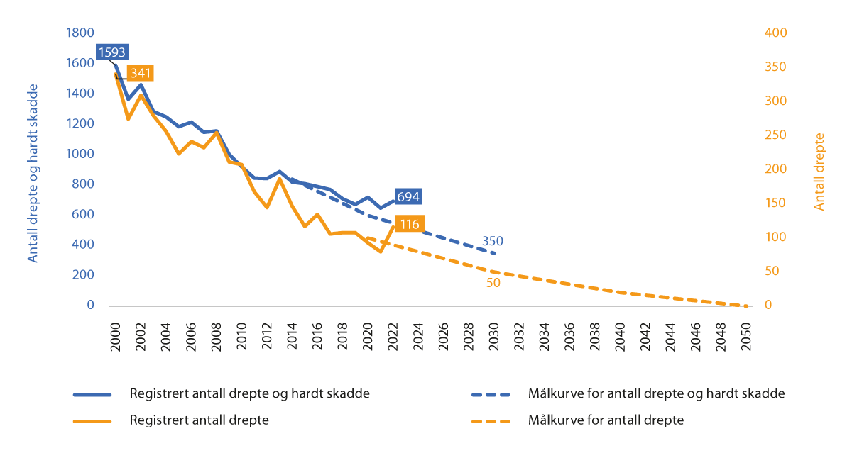
          - Utvikling antall drepte og hardt skadde, og etappemål for 2030 og 2050
Synstolking: Linjediagram som viser utvikling i antall drepte og hardt skadde fra 2000 til 2022. Antall drepte har gått ned fra 341 til 116 i perioden, mens antall hardt skadde har gått ned fra 1 593 til 694 personer. Figuren viser også målkurve for etappemål for 2030 og 2050.
Kilde: Statens vegvesen
Veitrafikkulykker er et betydelig samfunnsproblem med store menneskelige lidelser og høye samfunnskostnader. Basert på statistikk for de siste årene ligger de årlige samfunnsøkonomiske kostnadene ved trafikkulykker i Norge på i størrelsesorden 30 mrd. kr (2024-kr). Dette omfatter både kostnader til personskade og til materielle skader.
Utfordringen må møtes med økt innsats og klare mål i arbeidet for visjonen om null drepte og hardt skadde. Regjeringen opprettholder derfor ambisjonen fra Nasjonal transportplan 2022–2033, men forsterker den gjennom tallfestede etappemål:
- Innen 2030 skal det maksimalt være 350 drepte og hardt skadde i veitrafikken, hvorav maksimalt 50 drepte. Ingen skal omkomme i veitrafikken i 2050.
Nullvisjonen omfatter både drepte og hardt skadde. Regjeringen arbeider ut fra et mål om at ingen skal omkomme i veitrafikken i 2050, som er et viktig steg på veien mot nullvisjonen. Et veisystem uten hardt skadde vil være svært krevende å oppnå, også på lang sikt. Målet om at ingen skal omkomme i veitrafikken vil derfor være et etappemål i arbeidet med å nå visjonen om null drepte og hardt skadde i veisektoren. Målkurven i figur 8.2 viser nødvendig nedgang for å nå disse etappemålene. Etappemålet for 2030 krever 344 færre drepte og hardt skadde i 2030 sammenlignet med antallet i 2022.
Etappemålene er dermed svært ambisiøse og krever intensivering på alle områder i det nasjonale trafikksikkerhetsarbeidet. Trafikksikkerhet må ha høy prioritet og forsterket innsats fra alle aktørene i trafikksikkerhetsarbeidet, både offentlige og private.
Etappemålene harmonerer med EUs mål om å halvere antall drepte og hardt skadde fra 2020 til 2030, i tillegg til EUs langsiktige mål om nær null trafikkdrepte i 2050. Sammenlignet med andre land har Norge et lavt antall drepte og hardt skadde. I 2022 hadde Norge 21 drepte i veitrafikken per mill. innbyggere, mens gjennomsnittet for EU-landene var 46 drepte. Det er imidlertid stadig mer krevende å redusere antall drepte og hardt skadde jo lavere tallene blir.
Det er påvist betydelig underrapportering av hardt skadde i den offisielle ulykkesstatistikken, som er basert på politirapporterte personskadeulykker. Det faktiske antallet hardt skadde er trolig mellom 1 500 og 2 000 per år. Samferdselsdepartementet og Helse- og omsorgsdepartementet igangsatte derfor i 2022 samarbeidsprosjektet Fyrtårnprosjektet – registrering av skader, analyse og bruk, med formål å få en tilnærmet komplett oversikt over hardt skadde i veitrafikkulykker basert på data fra skaderegistrering i helsevesenet. Prosjektet har en varighet på tre til fem år, med evaluering etter denne perioden. Arbeidet skal gi grunnlag for at det i neste Nasjonal transportplan kan settes reviderte etappemål for reduksjon i antall drepte og hardt skadde, basert på det faktiske omfanget av hardt skadde.
I et langsiktig og kunnskapsbasert trafikksikkerhetsarbeid brukes en rekke ulike tiltak rettet mot de alvorligste ulykkene, risikoadferd og de mest utsatte trafikantgruppene. Ulykkesregistrering, hvor mye et tiltak brukes, risikoberegning, tiltakseffekt og kostnader ligger til grunn for et mest mulig effektivt trafikksikkerhetsarbeid, der nytten av tiltakene optimaliseres, og vi får mest mulig trafikksikkerhet for hver krone. Effekten av tiltak endres over tid, noe som underbygger behovet for å vedlikeholde og oppdatere kunnskap og kompetanse. Videre underbygger dette også viktigheten av god samhandling mellom de som produserer kunnskap og de som følger opp gjennom spesifikke tiltak.
Et område det er viktig å få oppdatert kunnskap om er omfanget av trafikkriminalitet og oppdagelsesrisiko knyttet til ulike overtredelser. De færreste overtredelser av veitrafikklovgivningen blir oppdaget. En studie av oppdagelsesrisiko ble sist gang gjort i 2014 av Transportøkonomisk institutt (TØI-rapport 1361/2014), og da spesifikt for bl.a. fartsovertredelser, promillekjøring og manglende bruk av bilbelte. For å få bedre grunnlag for å vurdere ressursbehovet innen kontroll og håndheving på veinettet, vil Samferdselsdepartementet gjennomføre en oppdatert studie i 2024. Departementet vil i planperioden også gjennomføre studier om oppdaterte effekter av sentrale trafikksikkerhetstiltak, som automatisk trafikkontroll med strekningsmåling og politikontroller.

Samarbeidsmodellen for trafikksikkerhetsarbeidet videreføres
Trafikksikkerhetsarbeidet er sektorovergripende. Et stort antall aktører er involvert i arbeidet på tvers av sektorer, forvaltningsnivåer og mellom offentlig og privat virksomhet. I tillegg til transportsektoren kreves innsats fra justissektoren, helsesektoren, utdanningssektoren og kommunesektoren. Det er summen av den samlede innsatsen til statlige, fylkeskommunale og kommunale aktører, interesseorganisasjoner og næringslivsaktører som skal bidra til at målene nås i samsvar med nullvisjonen.
Omforente mål og en tydelig strategi er avgjørende for et helhetlig og samordnet trafikksikkerhetsarbeid. Samferdselsdepartementet har gjennom forvaltningen av sentrale regelverk og infrastruktur et hovedansvar for å samordne trafikksikkerhetsarbeidet. Statens vegvesen har et særskilt ansvar som sektoransvarlig. Fylkeskommunene og Trygg Trafikk har ansvar for å initiere samordning og samarbeid, og sørge for at de ulike delene av samarbeidsmodellen fungerer. Alle de sentrale aktørene i det nasjonale trafikksikkerhetsarbeidet deltar i Kontaktutvalget for trafikksikkerhet, som ledes av Samferdselsdepartementet.
Målene og innsatsområdene i trafikksikkerhetsarbeidet operasjonaliseres og følges opp gjennom tiltaksplaner for trafikksikkerhet. Nasjonal tiltaksplan for trafikksikkerhet på vei inneholder et bredt spekter av omforente og faglig forankrede tiltak som aktørene i trafikksikkerhetsarbeidet utarbeider sammen, og hvor de enkelte tar ansvar for oppfølging. Statens vegvesen leder arbeidet med rulleringen av tiltaksplanen.

Hovedtiltak og innsatsområder for økt trafikksikkerhet på vei
For å nå etappemålene er det avgjørende at velfungerende tiltak videreføres og styrkes. I tillegg må det utvikles nye, faglig forankrede og effektive tiltak. Det er alltid flere faktorer som medvirker til at ulykker skjer og hvor alvorlig utfallet blir. Dette krever en bred tilnærming i trafikksikkerhetsarbeidet og et vidt spekter av tiltak. Tiltakene rettes mot trafikanter, infrastruktur og kjøretøy. Innsatsen skal i hovedsak settes inn mot de alvorligste ulykkestypene, de mest utsatte trafikantgruppene og trafikantadferd med høy risiko.
Møte- og utforkjøringsulykker dominerer ulykkesbildet med 70 pst. av dødsulykkene på norske veier i perioden 2005–2022. Førerfeil er utløsende eller medvirkende faktor i de fleste alvorlige ulykker. Høy fart, rus, uoppmerksomhet og risikoadferd er gjengangere som årsak til alvorlige trafikkulykker. Ut fra ulykkesbildet vil regjeringen forsterke innsatsen innenfor særlig tre områder; kontroll og håndheving, kampanjevirksomhet og målrettede infrastrukturtiltak på strekninger med dokumentert trafikksikkerhetsbehov.

Økt kontroll og håndheving
Ulykkesanalyser viser at høy fart er sannsynlig medvirkende årsak til en tredjedel av dødsulykkene. Dette har vært stabilt i siste tiårsperiode. Andelen som kjører under ruspåvirkning er også relativt stabilt som medvirkende årsak til rundt en femtedel av dødsulykkene. Sentrale innsatsområder i planperioden er å intensivere arbeidet for å få trafikanter til å overholde fartsgrensene og ikke kjøre i ruspåvirket tilstand.
Politikontroller er av de mest kostnadseffektive trafikksikkerhetstiltakene vi har. Dette gjelder særlig politiets kontroll og håndheving av fart, rus og annen trafikkfarlig adferd. Automatisk trafikkontroll (ATK) og Statens vegvesens tungbilkontroller gir også vesentlige bidrag til økt trafikksikkerhet. Beregninger viser at økt bruk av fartskontroller er samfunnsøkonomisk lønnsomt og et svært effektivt trafikksikkerhetstiltak.
Utrykningspolitiet (UP) er spydspissen i politiets kontrollinnsats for bedre trafikksikkerhetsinnsats, og i 2023 ila UP i overkant av 120 000 reaksjoner, herunder rundt 113 000 forenklede forelegg for veitrafikklovbrudd. I tillegg utføres trafikktjeneste av politidistriktene. UP behandler og irettefører også reaksjoner for fartsovertredelser registrert ved ATK. I 2023 ble det ilagt om lag 226 000 reaksjoner for slike overtredelser. UP er avgjørende for trafikksikkerhetsarbeidet på vei. Ved effektiv kontroll og håndheving og synlighet i trafikkbildet er politiets samlede innsats vesentlig for å opprettholde oppdagelsesrisikoen, og slik påvirke trafikantenes adferd. UP er politiets fagorgan for utvikling av nye metoder og materiell som brukes i trafikksikkerhetsarbeidet. Regjeringen ser den samlede politiinnsatsen som avgjørende for nødvendig progresjon i trafikksikkerhetsarbeidet.
ATK er et svært effektivt og målrettet farts- og ulykkesreduserende tiltak. En evaluering av streknings-ATK i Norge fra 2014 viser at antallet drepte og hardt skadde blir halvert på strekninger med gjennomsnittsmåling (TØI-rapport 1339/2014). Denne effekten holder seg fra skiltet varsling og flere kilometer etter selve fartskontrollen. Jo høyere kjørefarten i førsituasjonen er, desto større er effekten på kjørefarten, og dermed også på antall ulykker. Det er totalt 433 fotobokser på veinettet, der 260 er enkeltpunkter. Totalt er det streknings-ATK på 69 ulike strekninger, hvorav i underkant av halvparten er i tunnel. ATK er til nå i hovedsak brukt utenfor tettbygd strøk.
Regjeringen vil i planperioden legge til rette for å øke bruken av ATK, både punkt- og strekningsmåling, og vurdere endringer i kriteriene for etablering av tiltaket, for å kunne etablere ATK der det ikke har skjedd ulykker i forkant. Dette er særlig aktuelt for strekninger der høy fart er et betydelig problem, eksempelvis i tunneler. Regjeringen vil legge til rette for at ATK, både på punkt og strekning, kan brukes som et mer proaktivt trafikksikkerhetstiltak.
ATK gjennomføres som et samarbeid mellom politiet og Statens vegvesen. Økt omfang av tiltaket vil kreve økte ressurser hos begge aktører. Det er betydelig potensial for økt bruk av ATK allerede innenfor dagens kriterier for etablering. Ved endrede kriterier og mer proaktiv bruk av ATK vil potensialet øke ytterligere.
Statens vegvesen har betydelig kontrollvirksomhet på norske veier. Kontrollen er risikobasert og stadig mer målrettet. Dette gir økt effektivitet og høy sannsynlighet for å avdekke feil og mangler. Om lag en halv million tunge kjøretøy passerer årlig gjennom Statens vegvesens kontrollplasser. Fra 2021 til 2022 økte andelen kontrollerte tunge kjøretøy med feil og mangler fra 54,1 til 56,5 pst. I 2022 ble det gjennomført over 84 000 tungtransportkontroller og om lag 45 700 kontroller av lette kjøretøy. En større andel av de kontrollerte lette kjøretøyene var varebiler som driver transportvirksomhet. Statens vegvesen gjennomfører også tilsynsvirksomhet for å sikre at verksteder og kontrollorganer har rett kvalitet på tjenestene. For å gjennomføre felles aksjoner har Statens vegvesen et utstrakt samarbeid med andre tilsyns- og kontrollorganer. Statens vegvesen vil videreføre, effektivisere og fortsette målrettingen av sin kontroll- og tilsynsvirksomhet.
Samferdselsdepartementet samarbeider med justismyndighetene om flere kommende regelverksendringer som vil gi strengere reaksjoner ved uønsket trafikantadferd. Det er fremvekst av miljøer med svært risikosøkende trafikkadferd og som begår særdeles grove brudd på trafikkreglene med høy fare for eget og andres liv og helse, bl.a. ved organisert høyhastighetskjøring på vei, omtalt som villmannskjøring. Samferdselsmyndighetene har sammen med justismyndighetene satt i gang et arbeid for å sikre et effektivt rettslig grunnlag for inndragning av motorvogn som er brukt ved store hastighetsovertredelser. I arbeidet vil det bli sett hen til erfaringer fra tilsvarende regulering i Danmark.
Politiets kontroll og tilstedeværelse på veiene er avgjørende for å oppnå ønsket trafikantadferd. Effektiviteten av politiets trafikktjeneste er bl.a. avhengig av at politiets kontroller er uforutsigbare med hensyn til tid og sted. Tjenester som varsler trafikantene om kontroller er økende. Dette undergraver trafikksikkerhetseffekten og effektiviteten av kontrollvirksomheten. Slike tjenester bidrar også til at effekten av sanksjoner ved trafikkovertredelser reduseres sterkt ved at bøtene refunderes av de som tilbyr slik varslingstjeneste. Samferdselsdepartementet vil sammen med justismyndighetene foreslå innstramminger i regelverket for å forby slike varslingstjenester.
Det er i dag forbudt å bruke håndholdt mobiltelefon under kjøring med motorvogn. Det er en stor utfordring at trafikantene ikke overholder dette forbudet. Andre bruksområder enn samtale, som teksting o.l., bidrar også negativt i ulykkesbildet. Dette er ett element i den betydelige utfordringen med uoppmerksomhet som ulykkesårsak. Gjeldende regelverk for bruk av mobiltelefon i bil er også krevende å håndheve. Samferdselsdepartementet vil gjennomføre innstramminger i dette regelverket.
Ruskjøring er en stor og vedvarende utfordring som medfører alvorlige ulykker på norske veier, og er medvirkende årsak i over en femtedel av dødsulykkene. Årlig registreres det rundt 10 000 anmeldelser for kjøring under påvirkning av alkohol, rusgivende legemidler eller illegale rusmidler. De siste ti årene har antall blodprøver med påvist THC (virkestoff i cannabis) økt, mens antall prøver der det påvises alkohol er fallende. Det gjøres jevnlige veikantundersøkelser for å kartlegge omfanget av ruspåvirket kjøring i trafikken. Basert på tall fra den siste veikantundersøkelsen kan det antas at det hver dag kjøres mer enn 200 000 kilometer med personbil der føreren er alkoholpåvirket. Ny veikantundersøkelse om rus i trafikken gjennomføres i 2024–2025.
Politiets ruskontroller er av avgjørende betydning for trafikksikkerheten. Denne virksomheten vil bli videreført. Fra 1. juli 2023 styrket regjeringen kontrollaktiviteten ved å innføre hjemmel for Tolletaten til å kunne ta alkotest av motorvognførere i forbindelse med tollkontroll. Arbeidet utføres i samarbeid med politiet.
Samferdselsdepartementet samarbeider med Justis- og beredskapsdepartementet for å kontinuerlig utvikle regelverket mot ruspåvirket kjøring. Tverretatlig samarbeid mellom samferdsels-, helse- og justissektoren samt interesseorganisasjoner som MA-Rusfri trafikk og Trygg Trafikk, vil videreføres. Regjeringen viderefører arbeidet med jevnlig revisjon av regelverket om faste grenser for andre rusmidler enn alkohol.

Mer kampanjevirksomhet
Trafikantenes adferd i trafikken er svært ofte årsak eller medvirkende årsak til ulykker. Kampanjevirksomhet er et sentralt virkemiddel for å påvirke og endre trafikanters kunnskap, holdninger og adferd. Statens vegvesen har benyttet nasjonale og langsiktige trafikksikkerhetskampanjer som et viktig verktøy i trafikksikkerhetsarbeidet i lang tid. Kampanjene skal være faglig funderte og de evalueres løpende. Evalueringer viser at kampanjene skaper stor oppmerksomhet og gir høy budskapsforståelse. Dette er med på å flytte holdninger og adferd i riktig retning. Det er godt dokumentert at kampanjer gir best effekt når de kombineres med andre virkemidler, f.eks. kampanjerelaterte kontroller. I motsetning til geografisk avgrensede fysiske tiltak påvirker kampanjene trafikksikkerheten på hele veinettet. Videre bidrar kampanjer også til å påvirke holdning og aksept av andre trafikksikkerhetstiltak.
Statens vegvesen prioriterer kampanjetemaer som støttes av empiri og forskning med bakgrunn i nullvisjonen. Kampanjer skal videre ta utgangspunkt i adferds- og påvirkningsteori. Betydelig innsikt i målgruppene, oppdatert mediekunnskap og testing er også viktig. Pågående kampanjetemaer er oppmerksomhet, fart, samspill i trafikken og belte i buss/beltebruk. Disse vil bli videreført i planperioden.
Forskning viser at å endre holdning og adferd krever påvirkning over tid. Budskap må gjentas for å få effekt. Statens vegvesens nasjonale kampanjer er derfor langsiktige, med en varighet på om lag fire år. Det kreves høy intensitet, lang varighet og stor gjennomslagskraft for å få resultater.
Regjeringen vil på bakgrunn av dette prioritere og styrke innsatsen til kampanjevirksomhet i planperioden. Sentralt i dette arbeidet er å utarbeide en oppmerksomhetsstrategi med en bredere og mer systematisk tilnærming til temaet uoppmerksomhet. Uoppmerksomhet er en stor utfordring i trafikken. I en tredjedel av dødsulykkene er dette en medvirkende faktor. Statens vegvesen benytter allerede slike helhetlige påvirknings- og endringsmodeller i sine nasjonale oppmerksomhetskampanjer, der målet er å påvirke hele samfunnet til endring.
Kontroll, regelverksarbeid, kampanjer og øvrig holdningsskapende arbeid, som bevisstgjøring i føreropplæringen og trafikksikkerhetstiltak i offentlige og private virksomheter, vil være sentrale virkemidler i en strategi for å hindre uoppmerksomhet. Strategien vil også kunne omfatte tiltak for å fremme utbredelse av teknologi som bidrar til økt oppmerksomhet, som mobilsperre og varsling ved indikasjon på uoppmerksomhet. Økende automatisering i kjøretøyene kan gi positiv effekt på oppmerksomhet, men kan også gi nye utfordringer. Påvirkning, styring og regelverk knyttet til teknologisk utvikling generelt, og mot bilindustrien spesielt, vil være viktig.
Det vil bli arbeidet videre med temaet uoppmerksomhet frem mot neste nasjonale tiltaksplan for trafikksikkerhet på vei, med sikte på å finne gode og forpliktende tiltak.

Målrettede infrastrukturtiltak på strekninger med trafikksikkerhetsbehov
Møte- og utforkjøringsulykker er ulykkestypene med gjennomgående høyest alvorlighet. I perioden 2005–2022 utgjorde møteulykker 36 pst. av dødsulykkene, mens 34 pst. var utforkjøringsulykker. Møteulykker er den største utfordringen på riksveinettet og utforkjøringsulykker på fylkesveinettet. Det er betydelig høyere risiko for trafikkulykker på fylkesveinettet sammenlignet med riksveinettet. På kommunale veier er det i større grad ulykker med syklister og fotgjengere. Utviklingen i drepte og hardt skadde syklister må ses i sammenheng med økt sykling og økt mikromobilitet (som elektriske sparkesykler) i de største byene.
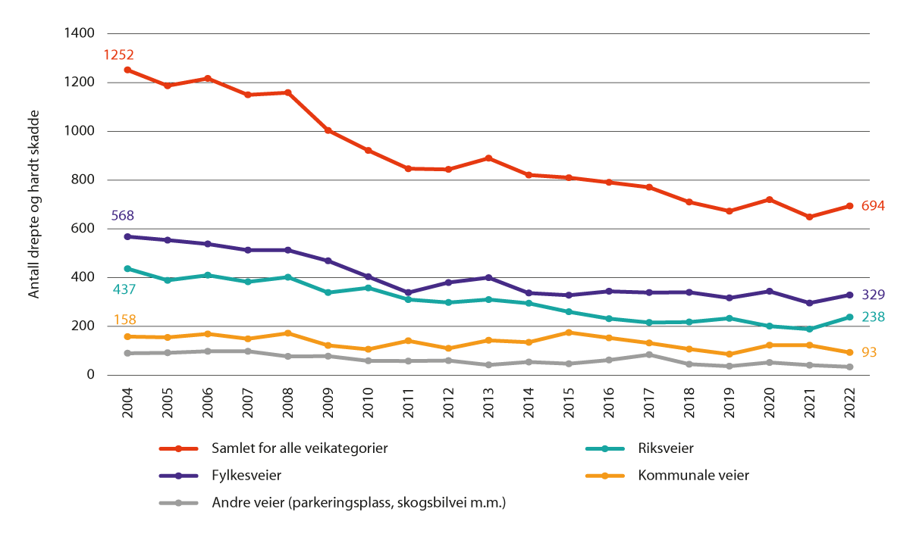
          - Utvikling i antall drepte og hardt skadde fordelt på veikategori
Synstolking: Linjediagram som viser utviklingen i antall drepte og hardt skadde i perioden 2004 til 2022. Antall drepte og hardt skadde på riksveier har gått ned fra 437 til 238, fylkesveier fra 568 til 329, kommunale veier fra 158 til 93 og andre veier (parkeringsplass, skogsbilvei mv.) fra 90 til 34 personer.
Kilde: Statens vegvesen
Årsakene til trafikkulykker er sammensatte. Ulykkesanalyser viser at faktorer knyttet til vei og veimiljø har vært medvirkende årsak i 28 pst. av dødsulykkene i gjennomsnitt for perioden 2013–2022. For å motvirke dette vil regjeringen styrke innsatsen til målrettede mindre infrastrukturtiltak på strekninger med et særlig dokumentert trafikksikkerhetsbehov. Sentrale tiltak er etablering av midtrekkverk og forsterket midtoppmerking for å forhindre møteulykker, tiltak for å forhindre alvorlige utforkjøringsulykker, veilys, utbedring av kryss, bruk av ITS-tiltak og bygging av kontrollstasjoner. Regjeringen vil videreføre en langsiktig ambisjon om at alle riksveier med fartsgrense 70 km/t eller høyere på sikt skal ha en minstestandard mht. utforkjøringsulykker. Dette innebærer at veien skal oppfylle gjeldende krav til utforming og omfang av siderekkverk, ettergivende master, profilert kantlinje, utbedring eller skilting av farlige kurver samt utbedring av terrenget langs veien der det ikke er siderekkverk.
Basert på tidligere beregninger av prioritering innenfor kategorien målrettede trafikksikkerhetsinvesteringer, anslår Statens vegvesen en gjennomsnittlig kostnad på 20–30 mill. kr per unngått drept eller hardt skadd. Det er imidlertid også mange andre gode grunner til å gjennomføre målrettede trafikksikkerhetsinvesteringer, f.eks. bedre fremkommelighet og bedre lokale miljøforhold. Videre vil de fleste tiltak som gir reduksjon i drepte og hardt skadde også medføre reduksjon i lettere skadde og materialskader. Gode prosesser med systematisk utvelgelse av de beste trafikksikkerhetstiltakene vil bidra til å presse ned gjennomsnittskostnaden per unngått drept eller hardt skadd.
Kontinuerlig arbeid med drift og vedlikehold av veiinfrastruktur er sentralt for trafikksikkerheten. Behovene hos sårbare trafikanter som fotgjengere, syklister og motorsyklister bør fortsatt tillegges særlig vekt ved utforming, bygging, drift og vedlikehold. Innenfor drift er det spesielt vinterdriften, med brøyting og strøing med salt og sand, som er de viktigste oppgavene ut fra hensynet til både trafikksikkerhet og fremkommelighet. Regjeringen legger opp til en økt satsing på vedlikehold, utbedringer og fornying i perioden, se omtale under kapittel 13.
Vegtilsynet fører tilsyn med at sikkerhetskrav knyttet til riksveiinfrastrukturen er ivaretatt av Statens vegvesen og Nye Veier AS.

Målrettet innsats mot utsatte trafikantgrupper
Motorsykkel og moped
Andelen drepte og hardt skadde på motorsykkel har vært på i overkant av 20 pst. av alle drepte og hardt skadde de siste årene. Andelen har økt de siste 30 årene og har sammenheng med at antallet motorsykler har økt. Sammenlignet med bilførere er risikoen for å bli drept eller hardt skadd per kjørte kilometer i størrelsesorden 25 ganger høyere for de som kjører tung motorsykkel, i størrelsesorden 60 ganger høyere for lett motorsykkel og fire ganger høyere for moped (TØI-rapport 2012/2024). Ut fra bl.a. kjørelengde og bruksperiode for motorsykkel og moped i løpet av året (maksimalt 7–8 måneder), utgjør denne trafikantgruppen en uforholdsmessig høy andel av de omkomne og hardt skadde i trafikken. Ulykkesanalyser viser at gjennomsnittsalderen på trafikkdrepte motorsyklister er økende. Utforkjøringsulykker i kurver er den ulykkestypen som forekommer hyppigst.
Samferdselsdepartementet har tatt initiativ til arbeid for økt motorsykkelsikkerhet med bred involvering av sentrale og kompetente fagmiljøer. Samarbeidet videreføres i planperioden. Økt MC-sikkerhet er et felles ansvar mellom veimyndigheter, brukere, kjøretøyprodusenter og importører/forhandlere. Det gjøres nå flere studier for å få økt kunnskap om motorsykkelulykker. Nord universitet har bl.a. gjennomført en studie av motorsyklisters blikkbruk og handlingsvalg ved bruk av blikkpunktkamera (FoU-rapport nr. 90, 2023). En videreføring av studien er under arbeid. Arbeidet ventes å gi ny kunnskap om informasjonsinnhenting og adferd som vil kunne brukes til videreutvikling av føreropplæring, førerutviklingskurs og informasjons- og opplysningskampanjer.
Det er et stort antall tilbydere av «førerutviklingskurs» for motorsyklister. Kursmangfoldet har svært ulik kvalitet og innretting, særlig med hensyn til effekten for økt sikkerhet på vei for motorsyklister. Det er behov for å utrede hvilke krav eller anbefalinger som bør stilles for markedsføring av slike kurs som trafikksikkerhetstiltak for vanlige brukere av motorsykkel.
Informasjons- og opplysningskampanjer er nyttige tiltak overfor motorsyklistene for å påvirke deres adferd, og overfor førere av andre kjøretøy for å informere om utfordringer i samspill og sikker samhandling med motorsyklister.
Samferdselsdepartementet vil ut fra oppdatert kunnskapsgrunnlag vurdere behovet for mulige nye tiltak.
Tunge kjøretøy
Ulykker som involverer tunge kjøretøy er ofte svært alvorlige. Tungbiler utgjør under 10 pst. av kjøretøyene som er innblandet i trafikkulykker på norske veier, men er likevel involvert i over en fjerdedel av dødsulykkene. Tunge godsbiler, dvs. lastebiler, vogntog og semitrailere med tillatt totalvekt over 7,5 tonn, har vært involvert i 26 pst. av alle dødsulykker i perioden 2016–2022. Tall fra Statens vegvesens analysearbeid av dødsulykker viser at i over 80 pst. av møteulykkene der tunge godsbiler er involvert, er det motgående kjøretøy som kommer over i feil kjøreretning. Det er altså som regel ikke tungbilen som utløser ulykken. Ulykkene skjer oftest i form av møteulykker. Årsakene til ulykkene er sammensatte, og kan skyldes forhold ved sjåfør, kjøretøy, veien og vær- og føreforhold. Det er derfor viktig å øke oppmerksomheten om møteulykker hos andre trafikantgrupper enn tungbilførere, særlig førere av personbil. Styrket kampanjevirksomhet rettet mot uoppmerksomhet er et svært viktig tiltak i denne sammenheng (se omtale over).
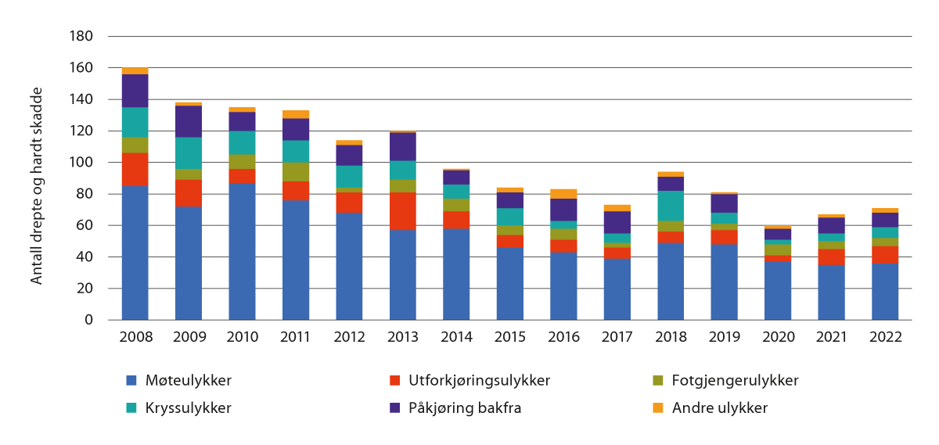
          - Antall drepte og hardt skadde i ulykker der tunge godsbiler er involvert, fordelt på ulykkestype
Synstolking: Stolpediagram som viser utviklingen i antall drepte og hardt skadde i ulykker der tunge godsbiler er involvert i perioden 2008–2022, for kategoriene møteulykker, utforkjøringsulykker, fotgjengerulykker, kryssulykker, påkjøring bakfra og andre ulykker.
Kilde: Statens vegvesen
Det er klart flest dødsulykker med tunge godsbiler på riksveinettet. I perioden 2016–2022 skjedde 66 pst. av slike dødsulykker på riksveinettet. Av alle dødsulykker på riksveinettet i denne perioden var tunge godsbiler involvert i 43 pst., mens andelen på fylkesveinettet var 14 pst. Ulykkesstatistikk viser at det er flere drepte og hardt skadde i møteulykker med tunge godsbiler om vinteren.
Det gjøres et betydelig arbeid for å redusere antallet ulykker der tungbil er involvert. Dette arbeidet skal videreføres og styrkes i planperioden. Viktige tiltak er vinterdrift og effektiv kontrollaktivitet fra Statens vegvesen og politiet. Målrettede tungbilkontroller er et svært viktig tiltak der innsatsen skal videreføres. Et sentralt tiltak for å motvirke møteulykker er separering av trafikken, f.eks. ved økt bruk av midtdeler.
Samferdselsdepartementet vil i planperioden fortsette arbeidet for forbedret kollisjonssikkerhet i buss. Departementet og Statens vegvesen er i dialog med bussbransjen i dette sikkerhetsarbeidet. Fra 1. oktober 2023 ble det innført nasjonale krav om at alle nye busser i løyvepliktig transport skal ha en forsterket konstruksjon i front for å gi bedre beskyttelse for sjåfører ved frontkollisjon. Statens vegvesen har fått i oppdrag å utrede forslag om ytterligere særlige nasjonale krav til kollisjonssikkerhet for buss i løyvepliktig transport.
Samferdselsdepartementet og Statens vegvesen er pådrivere for å utvikle internasjonalt harmoniserte kollisjonssikkerhetskrav. Slike krav er i liten grad utviklet for buss, til forskjell fra kravene som gjelder for personbiler og lastebiler. Samferdselsdepartementet og Statens vegvesen vil fortsette å løfte saken internasjonalt.
Ungdom og unge førere
Ungdom har høy risiko for å bli involvert i alvorlige trafikkulykker, og de er overrepresentert i ulykkesbildet. Dette har sammenheng med manglende erfaring, og at evnen til å oppfatte og tolke risiko ikke er ferdig utviklet. Det var lenge en god ulykkesutvikling blant ungdom i alderen 16–19 år, men den positive utviklingen har stagnert.
Ungdomsulykker med bil er i hovedsak utforkjøringsulykker og møteulykker. De siste par årene har ulykker med flere omkomne økt, og mange av disse har vært ungdomsulykker. I aldersgruppen 16–17 år er ulykker med lett motorsykkel den største utfordringen. De siste fire årene har 45 pst. av de drepte og hardt skadde i aldersgruppen 16–17 år vært førere eller passasjerer på lett motorsykkel.
Utviklingen tilsier behov for å vurdere nye grep og forsterket innsats rettet mot ungdomsulykker. Sentrale virkemidler er trafikantopplæring i skoleverket, russetiltak, tiltak rettet mot lærlinger, kampanjer og tiltak rettet mot spesielt risikoutsatte unge førere. Basert på ulykkesanalysene fra Statens vegvesens ulykkesanalysegruppe, vil Statens vegvesen frem mot neste tiltaksplan for trafikksikkerhet på vei arbeide med å få mer innsikt i årsakene til ungdomsulykker. I arbeidet med å utforme nye tiltak rettet mot ungdom og unge førere vil det vurderes nye måter å nå målgruppen på, bl.a. gjennom bruk av sosiale medier. Det er videre behov for å se på utfordringer knyttet til mopedbil og ATV som følge av sterkt økende omfang av slike kjøretøy, og ulykkesbildet for særlig ATV.
Føreropplæringen er sentral for å utvikle risikoforståelse, selvinnsikt og evne til å vurdere egen adferd. Et høyt nivå på føreropplæringen er svært viktig for trafikksikkerheten. Det er behov for kontinuerlig vurdering av føreropplæringen, både opp mot den teknologiske utviklingen i kjøretøy og trafikkmiljø og andre endringer i samfunnet. Ev. fremtidige justeringer i føreropplæringen må i særlig grad ivareta behov som følge av innfasing av stadig flere og mer komplekse førerstøttesystemer og økt automatisering av kjøretøy. Føreropplæringens struktur og modell skal videreføres.
Det er svært krevende å nå ungdom som bevisst velger å ta høy risiko i trafikken. Mange aktører, både offentlige og private, arbeider for å redusere ulykkene blant unge førere, og flere steder har initiativtakere etablert gode tilbud der formålet er å påvirke og endre ungdoms adferd og holdninger i trafikken. Det er behov for at aktørene samarbeider om å fortsette og utvikle målrettede tiltak for denne gruppen.
Eldre trafikanter
Risikoen for å bli drept eller hardt skadd i trafikken er økende for eldre trafikanter, særlig fra fylte 75 år. Aldring reduserer evnen til konsentrasjon, observasjon og behandling av informasjon, som er stadig mer nødvendig i trafikken. Eldre tåler også de fysiske påkjenningene ved ulykker dårligere, og ulykker der eldre er involvert får derfor ofte alvorlig utfall. Andelen personer i aldersgruppen 75 år og eldre vil øke fremover, jf. kapittel 3. Sentrale virkemidler for å redusere risikoen for ulykker med eldre trafikanter er å sikre tilfredsstillende helse for førerrett, bruk av kjørevurdering, oppfriskningskurs for eldre bilførere, holdningskampanjer, og universell utforming av trafikksystemer. Regjeringen vil fortsette arbeidet for denne risikogruppen i planperioden.
Gående og syklende
Gående og syklende er sårbare trafikantgrupper. Basert på politirapporterte personskadeulykker har Transportøkonomisk institutt (TØI) beregnet at risikoen for å bli drept eller hardt skadd er mer enn fem ganger høyere for fotgjengere og mer enn ti ganger høyere for syklister per kilometer, sammenlignet med førere av personbil (TØI-rapport 2012/2024). De siste 20 årene har antall fotgjengerulykker gått ned, mens det er registrert økning i sykkelulykker i storbyområdene, jf. kapittel 5.3. Samtidig er det en betydelig underrapportering av hardt skadde i veitrafikkulykker, spesielt for eneulykker på sykkel, jf. tidligere omtale av Fyrtårnprosjektet – registrering av skader, analyse og skadedata.
Dataene fra Fyrtårnprosjektet er også relevant for å forebygge andre ulykker enn trafikkulykker som skjer på vei, og tiltak for å øke trafikksikkerheten vil også kunne bidra til færre fallulykker på vei, f.eks. ved tiltak som brøyting og strøing. Det vises til omtale i Meld. St. 15 (2022–2023) Folkehelsemeldinga der det fremgår at regjeringen vil utvide nullvisjonen for alvorlige fallulykker i hjemmet til også å omfatte alvorlige fallulykker i nærmiljøet. I 2022 viste statistikk fra Norsk pasientregister at 12,3 pst. av de registrerte skadene fant sted på vei, gate, fortau, gang- og sykkelvei, men disse skadene var ikke trafikkulykker. Fallskader er blant de hyppigste ulykkene. God, trygg og skadefri fremkommelighet langs gang- og sykkelveier er også viktig for å nå nullvekstmålet om at flere skal gå og sykle.
TØI arbeider med et nytt verktøy for registrering av ulykker med sykkel, elsparkesykkel og andre former for mikromobilitet gjennom prosjektet Recyklist. I prosjektet innhentes bl.a. data om hvor ulykkene skjer for å registrere ulykkespunkter som grunnlag for å iverksette tiltak. Slike prosjekter vil fremover bidra til bedre oversikt over ulykkessituasjonen.
Regjeringen vil videreføre innsatsen knyttet til sårbare trafikantgrupper som gående og syklende i planperioden. Det må gjennomføres et bredt spekter av tiltak, knyttet til planlegging, drift og vedlikehold, investeringer i infrastruktur for gående og syklende og trafikantadferd. Hensynet til trafikksikkerhet må inngå som en integrert del av planleggingen for gode transportløsninger i storbyområdene og fylkeskommunene. Dette krever tett samarbeid mellom Statens vegvesen, fylkeskommuner og kommuner, kollektivselskaper, godsaktører, og interesseorganisasjoner som Trygg Trafikk og Syklistenes Landsforening.
Det skjer en stor satsing på sykling og gange gjennom byvekstavtalene for de største byområdene. Investeringer i sykkelinfrastruktur og prioritering av drift og vedlikehold av gang- og sykkelveier bidrar også til økt trafikksikkerhet for gående og syklende. På grunn av ulykkessituasjonen i byområdene er det behov for å gi trafikksikkerhet en tydeligere plass i byvekstavtalene. Det vil derfor bli innført en ny indikator som vil gjøre det enklere å følge ulykkesutviklingen, vurdere behovet for tiltak og på sikt følge opp effekten av gjennomførte tiltak, se omtale i kapittel 5.3.
Økt sikkerhet for gående og syklende er et hovedinnsatsområde i Nasjonal tiltaksplan for trafikksikkerhet på vei 2022–2025. Regjeringen legger til grunn at disse trafikantgruppene prioriteres også i neste tiltaksplan, og at det frem mot dette arbeides videre med målrettede tiltak knyttet til disse trafikantgruppene.
Små elektriske kjøretøy, herunder elektriske sparkesykler, har medført et høyt antall ulykker. Regjeringen har strammet inn reglene for bruk av slike kjøretøy, og kommunene er gitt et klart lovgrunnlag for å ha kontroll med utleiemarkedet. Dette har allerede redusert omfanget av ulykker betydelig. En undersøkelse fra TØI viser at erfaringene med loven så langt er at den har gitt kommunene et godt og effektivt verktøy (TØI-rapport 1945/2023). Regjeringen vil følge utviklingen fremover og vurdere behov for eventuelle ytterligere innstramminger.

Sikrere kjøretøy
Stadig sikrere kjøretøy bidrar vesentlig til økt trafikksikkerhet. Det er viktig å ta i bruk ny teknologi som gjør kjøretøyene sikrere, og tilsyn og kontroll med kjøretøy mer effektiv. Norge bidrar aktivt i den internasjonale regelverksutviklingen, herunder tilrettelegging for automatisert kjøring. Da for å ivareta særnorske forhold, men særlig for å sørge for å utnytte potensialet for økt trafikksikkerhet i ny teknologi.
Økt omfang og sammenkobling av førerstøttesystemer skal gi trafikksikkerhetsgevinster. Det er da avgjørende at ikke trafikantene tar ut denne gevinsten i form av lavere oppmerksomhet, økt fart og risikoøkende adferd.
For å høste effekter så raskt som mulig, eksempelvis ved utprøving som grunnlag for valg av teknologi med positiv trafikksikkerhetseffekt, er det viktig å i større grad ta i bruk moden teknologi.

Økt sikkerhet for jernbanetransport
Jernbanen er en av de tryggeste transportformene, og jernbanen i Norge er blant de sikreste i Europa. Det er strenge krav og høye standarder for sikkerhet, både når det gjelder beskyttelse av reisende, og for å unngå skader på infrastrukturen. Samtidig er det flere områder hvor det er behov for å arbeide videre for å øke sikkerheten.

Planoverganger
Den største risikoen for ulykker på jernbane er sammenstøt mellom tog og person eller kjøretøy på planoverganger. Til tross for vesentlig innsats for å bedre siktlinjer, etablere ringerutiner og redusere hastighet inn mot planoverganger, har det vært en økning av tilløp til sammenstøt med både publikum og kjøretøy på planoverganger.
I planperioden legger regjeringen opp til at jernbanevirksomhetene skal bedre sikkerheten ved planoverganger og øke driftsstabiliteten ved nedleggelse av planoverganger som påvirker fremføring av tog negativt. Bane NOR SF startet i 2022 en gjennomgang av jernbanestrekningene med sikte på å nedlegge planoverganger som har ordinær togtrafikk uten å være sikret med bom. Arbeidet med å fjerne eller bygge om usikrede planoverganger videreføres og skal konkretiseres ved at Bane NOR setter måltall for arbeidet.

Personer i sporet
Sammenstøt mellom tog og person utenfor planovergang vurderes som en av de høyeste risikoene for uønskede hendelser tilknyttet jernbanen. Slike hendelser er kjennetegnet ved at personer tilsiktet eller utilsiktet kommer i nærheten eller tett på trafikkert spor – ofte med svært alvorlige eller fatale konsekvenser.
Aktuelle tiltak for å unngå denne typen hendelser er i hovedsak holdningsskapende arbeid i form av eksempelvis kampanjer i sosiale medier, i tillegg til gjerder, videoovervåking, skilting og utbedring av kulverter for å sikre at disse er det beste alternativet ved kryssing av jernbanen. Samferdselsdepartementet legger til grunn at risikoen for slike ulykker reduseres i planperioden.

Dyrepåkjørsler
Hvert år blir et høyt antall elg, tamrein, rådyr og sau påkjørt av tog. Antall påkjørsler påvirkes av en rekke faktorer, som bestandsstørrelse, dyrehold, næringstilgang og værforhold. Dyrene påføres lidelser og det er også personlige og administrative kostnader. Dyrepåkjørsler på jernbane utgjør ikke en sikkerhetsrisiko for togpassasjerene, og gir i liten grad utfordringer for transportsikkerheten.
Nordlandsbanen har flest dyrepåkjørsler. I reindriftsområdene, særlig langs Nordlandsbanen, har Bane NOR i flere år samarbeidet med reindriftseiere og forskere for å finne effektive tiltak for å redusere påkjørsel av tamrein. Gjerde mellom over- eller underganger i område der jernbanen krysser beiteområde, eller på strekninger der det er stor hyppighet av reinpåkjørsler, ser ut til å være det mest effektive tiltaket. En forutsetning for ønsket effekt er at gjerdene er tilstrekkelig lange, er utformet og plassert riktig i terrenget, kombinert med tilstrekkelig antall over- eller underganger.
Samtidig er det viktig at gjerdene er av høy kvalitet og av tilstrekkelig høyde, for at de skal tåle vinterforhold med mye snø og vind. Bane NOR prioriterer tiltak som å bygge viltgjerder mellom viltpassasjer- eller overganger på strekninger der det er stor risiko for påkjørsler, og styrke dialogen med reindrifteiere.
Det vurderes i tillegg nye teknologiske løsninger som kan være både kostnadseffektive og ha minst mulig negative effekter på dyr og menneskers bruk av landskapet. I et prosjekt rettet mot vilt har forskere ved forskningsstiftelsen Ruralis og Norsk institutt for bioøkonomi (NIBIO), i samarbeid med svenske forskere, utviklet et stasjonært skremmesystem som kan brukes ved åpninger i viltgjerder (f.eks. viltpassasjer), tunnelåpninger o.l., bl.a. langs Røros-, Gjøvik- og Nordlandsbanen. Observasjonsdata tyder på at viltet kan påvirkes til å vike bort fra jernbanelinjen når toget skal passere. Gjennom dette prosjektet vil godstog på Nordlandsbanen vinteren 2023/2024 spille av lydsignaler som skremmer viltet.
Et annet forskningsprosjekt som utføres av NaturRestaurering AS for Bane NOR er rettet mot tamrein. Prosjektet benytter GPS-merket tamrein og geofon-teknologi som registrerer lokale trykkbølger i bakken for å oppdage når tamrein oppholder seg i umiddelbar nærhet til jernbanen, og skal utvikle automatiserte systemer for alarmering til Bane NOR. Konseptet skal testes i storskala i felt på Saltfjellet i vinterhalvåret, for å få kunnskap om hvilken effekt slik deteksjon kan ha på hyppigheten av påkjørsler.

Økt sikkerhet for luftfart
I den kommersielle luftfarten og offshore helikoptervirksomhet er det svært få ulykker. Det er imidlertid utfordringer knyttet til sikkerhetsnivået for innlands helikopteroperasjoner og allmennflyging. I 2022 var det ni ulykker i norsk luftfart, tre av disse var innen privatflyging. Ingen omkom i forbindelse med privatflyging i Norge. Dette gjorde 2022 til det sikreste året for privatflyging i norsk luftfarts historie. Det var én alvorlig ulykke i 2022 med innlands helikopter. Ved utgangen av desember 2023 hadde det vært fem ulykker, hvorav fire innenfor privatflyging, og én med drone.
Flysikkerheten er et resultat av arbeidet som gjøres både hos luftfartsmyndighetene og luftfartsaktørene. I tillegg foregår det samhandling med europeiske og internasjonale organer. Regelverket for flysikkerhet er i hovedsak basert på felleseuropeiske regler. Samferdselsdepartementet, Luftfartstilsynet og Statens havarikommisjon er de sentrale luftfartsmyndighetene for sivil luftfart i Norge.
Luftfartstilsynet har i oppgave å utarbeide Norges flysikkerhetsprogram (State Safety Program) og har i den forbindelse fastsatt nye flysikkerhetsmål for perioden 2022–2026. Regelverket for flysikkerhet er tilnærmet totalharmonisert i Europa. EUs flysikkerhetsbyrå EASA sikrer at regelverket praktiseres og håndheves likt i alle medlemslandene. Det er en trend at regelverket skal ha en større grad av risikobasert tilnærming.
Risikostyring og samhandling blir stadig viktigere for å opprettholde og ytterligere forbedre flysikkerheten. Nedenfor omtales utviklingstrekk som kan påvirke sikkerheten i luftfarten.

Markeder og myndigheter i endring
Luftfartsmarkedet er i betydelig endring etter koronapandemien. Forhold som påvirker sikkerhetsnivået i luftfarten er bl.a. i hvilken grad regelverkene er tilpasset nye forretningsmodeller og nye konsepter, hvilket erfaringsnivå nye markedsaktører har, hvor raskt organisasjoner absorberer endringer, og om aktørene har rett kompetanse i alle ledd. Høy kompleksitet og endringer i luftfarten stiller krav til både luftfartsaktører og myndigheter. Antall aktører som er direkte involvert i luftfart øker, bl.a. på grunn av en raskt voksende dronesektor.
Luftfartstilsynet skal følge med på mulige utviklingstrekk som kan utfordre sikkerhetsnivået i luftfarten. Utviklingen i luftfarten medfører at luftfartsmyndighetene må arbeide på nye måter som krever ny kompetanse og samarbeid med aktører man tidligere ikke har samhandlet med. Luftfartstilsynet har inngått en partnerskapsavtale med EASA. Målet er en mer effektiv bruk av ressurser og kompetanse på tvers av landegrenser.

Luftfartshinder
Det er forventet en økning i antall vindkraftverk i Norge, både til lands og til havs. Vindturbiner er definert som luftfartshinder og vil kunne ha betydning for flysikkerheten. Moderne vindturbiner er ofte over 150 meter høye. Merking med høyintensitetslys kan innebære en betydelig visuell sjenanse for omgivelsene. Av hensyn til bl.a. bosetting og lokalmiljø, er det ønskelig å kunne benytte brukerstyrte merkesystemer som ikke er tent når det ikke er luftfartøy i nærheten. Hensynet til å redusere den visuelle sjenansen må avveies mot hensynet til å oppnå tilstrekkelig flysikkerhet. Luftfartstilsynet arbeider nå sammen med Forsvaret for å finne frem til hensiktsmessige løsninger. Militær luftfart har interesser knyttet til militære operative behov med tanke på hvordan vindturbiner skal merkes. Både plassering og merking av vindturbiner er viktige spørsmål.

Helikoptersikkerhet
Markedet for innlands helikopter består i hovedsak av mange små operatører, men utviklingen går i retning av færre små og flere mellomstore operatører. Kontraktsforhold kan ha en direkte innvirkning på sikkerhetsnivået i bransjen. Kartlegging viser at pris- og tidspress bidrar til redusert bruk av ressurser på forhold som antas å ha betydning for sikkerheten. Regjeringen vil derfor øke innkjøpskompetansen i staten for å bidra til at kontrakter om innkjøp av luftfartstjenester utformes på en måte som ivaretar flysikkerheten i tilstrekkelig grad. Det ble i november 2023 publisert en veiledning for innkjøpere av helikoptertjenester på nettsidene til Direktoratet for forvaltning og økonomistyring (DFØ).
I markedet for offshore helikopter er det en helt annen situasjon, med to store helikopterselskaper, samt utbredt bruk av langsiktige kontrakter. Likevel er det også her økt oppmerksomhet på pris og forventninger til effektive tjenester, og det er mange eldre helikopterdekk på installasjoner offshore. Samferdselsdepartementet og Energidepartementet vil sammen finne egnet måte for å sikre nødvendig tilsyn med offshore helikopterdekk.

Arbeids- og hviletidsregler
Luftfartstilsynet fører tilsyn med luftfartsselskapenes systemer for etterlevelse av arbeids- og hviletidsreglene gjennom godkjenning av selskapenes prosedyrer, og kontroll av etterlevelsen av reglene i selskapenes drift. Arbeids- og hviletidsreglene er svært viktige for flysikkerheten ved å forebygge tretthet og utmattelse hos flygende personell. Luftfartstilsynet har så langt ikke avdekket konkrete sikkerhetsmangler knyttet til disse reglene.

Nasjonal beredskapsplan for flyulykker
Samferdselsdepartementet arbeider med en nasjonal beredskapsplan for flyulykker. Det legges opp til at planen skal være ferdigstilt i løpet av 2024.

Økt sikkerhet for sjøtransport og fritidsbåter
Sikkerheten for sjøtransporten i norske farvann er gjennomgående høy, til tross for krevende geografi og værforhold. Tall fra Sjøfartsdirektoratet viser at 10 personer mistet livet i ulykker på norske næringsfartøy i 2023. Samme år omkom 23 personer i forbindelse med ulykker med fritidsbåt. For omtale av ulykker i den norske fiskeflåten, se kapittel 15.1.
Dagens sjøsikkerhetstiltak vurderes som effektive, og har betydelig risikoreduserende effekt.
Fra 2022 er det overordnede ansvaret for forebyggende sjøsikkerhet samlet i Nærings- og fiskeridepartementet med Kystverket og Sjøfartsdirektoratet som utøvende etater. I myndighetenes arbeid med sjøsikkerhet skilles det mellom skipsfart og næringsvirksomhet på den ene siden, og båtliv og fritidsaktivitet på den andre. Holdningsskapende arbeid er viktig både for skipsfarten og fritidsbåttrafikken. I den forbindelse utarbeider Sjøfartsdirektoratet informasjonsmateriell, gjennomfører målrettede holdningskampanjer, og arrangerer konferanser og seminarer med deltakere fra næringen.

Næringsfartøy
Omfanget av skipstrafikken i norske farvann, målt i utseilt distanse, økte jevnt fra 2015 og frem til 2019, en samlet økning på omtrent 9 pst. Fra 2019 til 2022 gikk utseilt distanse noe ned. Det er samtidig registrert en økning i ulykker i næringstransporten de siste årene, som både omfatter ulykker som fører til skade på skip og ulykker som gir personskade. Sjøfartsdirektoratet og Kystverket vurderer at økningen delvis er uttrykk for en forbedret kultur for rapportering og innmelding. Økningen i antall ulykker kan dermed ikke tilskrives en reell økning i risikoen forbundet med sjøfart alene. Dette understøttes bl.a. av en moderat reduksjon i antallet omkomne sammenlignet med tidligere år.
Ulykkesfrekvensen til sjøs påvirkes av en rekke faktorer, som trafikkmengde, trafikkbilde, fartøyenes tekniske stand og utrustning, mannskapets kompetanse og ulike forebyggende tiltak. Forebyggende sjøsikkerhetstiltak skal redusere sannsynligheten for ulykker og beskytte samfunnet mot hendelser som kan føre til tap av liv, personskade, miljøskader og økonomiske konsekvenser. Tiltakene omfatter både infrastruktur og tjenester som skal bidra til sikker ferdsel i farvannet, som sjøkart, navigasjonsinfrastruktur, farvannsutbedringer, lostjenesten, sjøtrafikksentralene, maritime overvåkningssystemer samt meldings- og informasjonstjenester som bl.a. navigasjonsvarsler. Forebyggende tiltak knyttet til fartøy er regelverk som skal sikre sikkerhetsmessig forsvarlig drift og konstruksjon av fartøy, mannskapets kompetanse, samt kontroll og tilsyn med etterlevelse av regelverket. Tiltak knyttet til skip og mannskap er i stor grad forankret i internasjonale konvensjoner og annet regelverk fastsatt av FNs sjøfartsorganisasjon (IMO) og EU.
Sjøfartsdirektoratet har etablert Maritimt samarbeidsforum, som er en arena for drøfting og samarbeid om alle forhold som gjelder maritimt arbeidsliv på sjøen. Forumet er sammensatt av representanter fra myndighetene, partene i arbeidslivet, faglige sammenslutninger og maritim utdanning.
Sjøsikkerhetsanalysen som Kystverket ferdigstilte høsten 2023 viser at vi kan forvente en moderat nedgang i antall navigasjonsulykker i norske sjøområder i planperioden, gitt at dagens sjøsikkerhetstiltak videreføres og planlagte tiltak implementeres. Analysen viser også at det er mulig å redusere ulykkesrisikoen ytterligere gjennom videreutvikling av dagens tiltak og gjennomføring av nye tiltak tilpasset utviklingen i sjøtransporten.
Regjeringen vil videreutvikle og tilpasse sjøsikkerhetstiltakene til utviklingen i sjøtransporten og ulykkesrisikoen i norske farvann. Sjøsikkerhetsarbeidet innrettes slik at tiltak som gir størst mulig risikoreduserende effekt til lavest mulig kostnad prioriteres.

Nullvisjon på sjøen for fritids- og næringsfartøy
Regjeringen har etablert en nullvisjon om ingen omkomne eller hardt skadde på fartøy og innretninger underlagt Sjøfartsdirektoratets forvaltnings- og tilsynsansvar. Sjøfartsdirektoratet har fått i oppdrag å utarbeide en handlingsplan, og arbeidet vil skje i samarbeid med andre offentlige og private aktører. Av offentlige aktører omfatter dette bl.a. Fiskeridirektoratet og Kystverket.

Fritidsfartøy
Det har i gjennomsnitt omkommet 31 personer i året knyttet til bruk av fritidsfartøy i Norge i perioden 2001–2023. I 2023 har Sjøfartsdirektoratet registrert 23 omkomne, noe som er en reduksjon med 11 personer fra 2022. 17 av de som omkom i 2023 brukte ikke flytevest. Gjennomsnittsalderen var 53 år, og om lag 96 pst. av de som omkom var menn. Av andelen omkomne i 2023 var om lag 48 pst. bekreftet ruspåvirket. I perioden 2013–2022 har høy fart, ruspåvirkning og mørke vært fellesnevnere for flere grunnstøtinger.
Flere departementer med underliggende etater har ansvar for sikkerheten ved bruk av fritidsbåter. Nærings- og fiskeridepartementet har ansvaret for krav til båt, fører og sikkerhetsutstyr (Sjøfartsdirektoratet) og det overordnede ansvaret for farvannssikkerhet, herunder navigasjonsinnretninger, farvannsskilt og fartsreguleringer (Kystverket). Justis- og beredskapsdepartementet har med Politiets sjøtjeneste bl.a. ansvaret for kontroll til sjøs. Kommunene kan regulere fart for fritidsfartøy i egne sjøområder, mens Kystverket har myndighet til å regulere fart for næringsfartøy og for både fritids- og næringsfartøy i hoved- og bileder. I tillegg arbeider et stort antall organisasjoner målrettet for å redusere ulykkestallet ved bruk av fritidsbåt. Det er etablert et sakkyndig råd for fritidsfartøy under ledelse av Sjøfartsdirektoratet og Kystverket, der organisasjoner og offentlige etater deltar.
Det er anslagsvis om lag 1 million fritidsbåter i Norge, jf. Båtlivsundersøkelsen 2023. Det vurderes om det skal etableres et nasjonalt obligatorisk småbåtregister, som vil kunne gi en bedre oversikt.

Barnas transportplan
Når fremtidens transportsystem og lokalsamfunn skal planlegges, er det viktig å ivareta hensynet til barn og unge på en god måte. De skal ha muligheten til å være selvstendige trafikanter og leve aktive, trygge liv.
Barn og unge er en sårbar gruppe, og deres ferdsel i trafikken krever i noen tilfeller målrettede tiltak, som trygge skoleveier og systematisk trafikkopplæring. I dette delkapittelet omtales barnas roller og utfordringer i trafikken, og hvordan vi tilrettelegger for dem.
I de fleste tilfeller er barns behov sammenfallende med andre gruppers behov for tilrettelegging. Eksempler på dette er god planlegging, arealbruk og universell utforming av kollektivknutepunkter.

Barn og unges mobilitet
Barn og unge er aktive brukere av transportsystemet. De viktigste reisene for barn og unge er typisk til og fra skolen, venner og ulike fritidsaktiviteter.
Fysisk aktivitet er bra for barns utvikling og helse. Det er et mål i seg selv at barn og unge er fysisk aktive, og det er derfor viktig å legge til rette for at de i større grad kan gå eller sykle i sin reisehverdag. Regjeringen viderefører derfor målet om at åtte av ti barn med skolevei opp til fire kilometer skal gå eller sykle til skolen. Videre vil regjeringen også fortsette satsingen på syklister og fotgjengere i planperioden gjennom byvekstavtalene og tilskudd til de mindre byområdene.

Bedre trafikksikkerhet for barn og unge
Langsiktig arbeid med å redusere trafikkulykker har gitt spesielt gode resultater når det gjelder barn og unge. I 1969 ble 103 barn drept i trafikkulykker. I 2019 var det for første gang ingen barn som ble drept i trafikken. Etter 2019 har antall omkomne i aldersgruppen 0–14 år variert mellom 2–7 per år, noe som viser at resultatene ikke kan tas for gitt og krever vedvarende innsats. Fortsatt skades for mange barn alvorlig i trafikken.
I Nasjonal tiltaksplan for trafikksikkerhet på vei 2022–2025 er tiltak rettet mot barn og unge i alderen 0–14 år et eget innsatsområde. Tiltak rettet mot barn og unge omfatter bl.a. trafikkopplæring i barnehager og skoler, videreutvikling av kursinnhold for barnehagelærer- og grunnskoleutdanningene og tiltak knyttet til sykkelopplæring for barn. Det er også flere fysiske tiltak for trafikksikre skoler og nærmiljøer. Hjertesone er et eksempel på et tiltak som har utviklet seg til å bli et viktig verktøy for bedre trafikksikkerhet rundt skoler.
Samferdselsdepartementet legger til grunn at økt sikkerhet for barn og unge skal være et hovedinnsatsområde også i neste nasjonale tiltaksplan, og at intensjonene i Barnas transportplan følges opp i det tverrsektorielle arbeidet med tiltak, jf. nærmere føringer for tiltaksplanarbeidet i kapittel 8.2.
I 2022 ble det opprettet en tilskuddsordning til tryggere skoleveier og nærmiljøer. Formålet med tilskuddsordningen er å bedre trafikksikkerheten for barn og unge gjennom å stimulere til lokalt arbeid for tryggere skoleveier og nærmiljøer. Ordningen omfatter fysiske tiltak og tiltak rettet mot trafikanter. Fysiske tiltak og tilrettelegging for sikker gåing og sykling til og fra skolen vektlegges. Trygge skoleveier og nærmiljøer er med på å støtte opp under målet om at flere barn skal sykle eller gå til skolen. Ordningen har til nå vært administrert av Statens vegvesen, som har fordelt midlene til kommuner etter søknad. Fra 2025 endres ordningen til at midlene fordeles på regionalt nivå. Statens vegvesen skal fortsatt administrere ordningen, men midlene skal fordeles til fylkeskommunene etter søknad. Dette vil legge til rette for å kunne fordele mer midler per søker for å muliggjøre gjennomføring av bl.a. større fysiske tiltak. Regjeringen prioriterer i planperioden 40 mill. kr i årlig gjennomsnitt til tilskuddsordningen.
Videre er tiltak rettet mot barn og unge prioritert i Samferdselsdepartementets tilskuddsordning til trafikksikkerhetstiltak.
Flere aktører i trafikksikkerhetsarbeidet retter seg særskilt mot barn og unge, og enkelte har fått årlig driftsstøtte gjennom Barnas transportplan. Regjeringen viderefører støtten til disse organisasjonene i planperioden. Trygg Trafikk arbeider for alle trafikantgrupper, med et særlig ansvar for trafikkopplæring av barn og unge. Eksempler på Trygg Trafikks arbeid rettet mot barn, er kampanjer og opplæring knyttet til sikring av barn i bil, læringsmateriell til skoler og barnehager og Barnas trafikklubb. Deler av Trygg Trafikks driftstilskudd skal fortsatt øremerkes til å følge opp tiltak i Barnas transportplan i planperioden. Ung i trafikken – ingen venner å miste mottar driftstilskudd som skal bidra til å styrke organisasjonens kunnskapsbaserte og holdningsskapende arbeid for å styrke trafikksikkerheten for unge. Tilskuddet videreføres i planperioden.
              - Ung i trafikken – ingen venner å miste
Ung i trafikken – ingen venner å miste er en landsomfattende medlemsbasert trafikksikkerhetsorganisasjon for ungdom. Organisasjonen arbeider for å ivareta de unges interesser i trafikken og redusere tallet på unge som blir drept eller hardt skadd, med et særlig fokus på ruspåvirket kjøring. Ung i trafikken – ingen venner å miste når ut til målgruppen gjennom kampanjer, prosjekter, sosiale medier, skolebesøk og undervisningsmateriell. Eksempler på kampanjer og holdningsskapende arbeid er DeathTrip, en konkurranse blant elever i videregående skole om å lage den beste kampanjen for å forebygge ruskjøring blant ungdom, og Edru sjåfør, der organisasjonen jobber med flere tiltak rettet mot russ. Organisasjonen driver også forebyggende og holdningsskapende arbeid rettet mot ungdom knyttet til fart, uoppmerksomhet og mikromobilitet.
[Boks slutt]

Barn og unge må inkluderes i planprosesser
God planlegging er det viktigste verktøyet for å skape et samfunn med trygge oppvekstmiljøer og gode møtesteder. Utviklingen av det nasjonale transportsystemet påvirker barn og unges transportmuligheter, og de statlige transportvirksomhetene skal derfor fortsatt ha særlig oppmerksomhet på tilrettelegging for deres mobilitet i sitt arbeid.
Det er imidlertid de mindre, lokale tiltakene som har særlig stor betydning for barn og unges muligheter til å bevege seg trygt og selvstendig i nærmiljøet. Kommunene og fylkeskommunene har ansvar for en betydelig del av transportsystemet som brukes av barn og unge, bl.a. gjennom å sørge for gode gang- og sykkelveier og trygge atkomstveier. Videre gis det føringer gjennom den lokale samfunns- og arealplanleggingen, som eksempelvis angir hvor skoler skal lokaliseres og hvordan boligområder, lekeplasser, arealer til aktivitet og grøntområder skal utformes.
Det er derfor viktig at de som planlegger og bygger tar hensyn til barn og unge og deres behov. Flere fylkeskommuner har tatt initiativ til å lage egne mobilitets- eller transportplaner for barn og unge, f.eks. i Agder fylkeskommune som en del av Regional plan for mobilitet for Agder 2023–2033.
Regjeringen setter mål og forventninger for kommunenes og fylkeskommunenes arbeid gjennom nasjonale forventninger til regional og kommunal planlegging, plan- og bygningsloven og statlige retningslinjer. Hvordan dette kan gjøres beskrives i ulike veiledninger, f.eks. veilederen Barn og unge i plan og byggesak.
Plan- og bygningsloven gir barn og unge en lovfestet rett til å delta og bli hørt i all plan- og byggesaksbehandling. Dette kan eksempelvis gjøres gjennom ungdomsråd. Et annet nyttig verktøy for kunnskapsinnhenting om barn og unges bevegelser i eget nærmiljø er barnetråkkregistreringer. Kartverket har siden 2022 mottatt midler for å videreutvikle og drifte en nasjonal barnetråkkløsning som den del av det offentlige kartgrunnlaget (DOK). Regjeringen legger opp til å videreføre støtte til ordningen i planperioden. I det videre arbeidet vil Kartverket ha særlig fokus på teknisk videreutvikling og ta i bruk kunstig intelligens (KI), samt formidling til flere brukere gjennom informasjons- og veiledningsmateriell.
              - Barnetråkk
Barnetråkkregistreringer kan benyttes til å få innsikt i hvordan barn og unge bruker sine lokalmiljø, ved å eksempelvis registrere skoleveien og hva de liker eller opplever som utfordringer og farer. Barnetråkk gir dermed kommunene oppdatert lokalkunnskap, og vil være et viktig kunnskapsgrunnlag ved utarbeidelse av planer og områdesatsinger, samt trafikksikkerhetstiltak for barn og unges ferdsel til skole og fritidsaktiviteter.
[Boks slutt]

Digitalisering og teknologiske muligheter
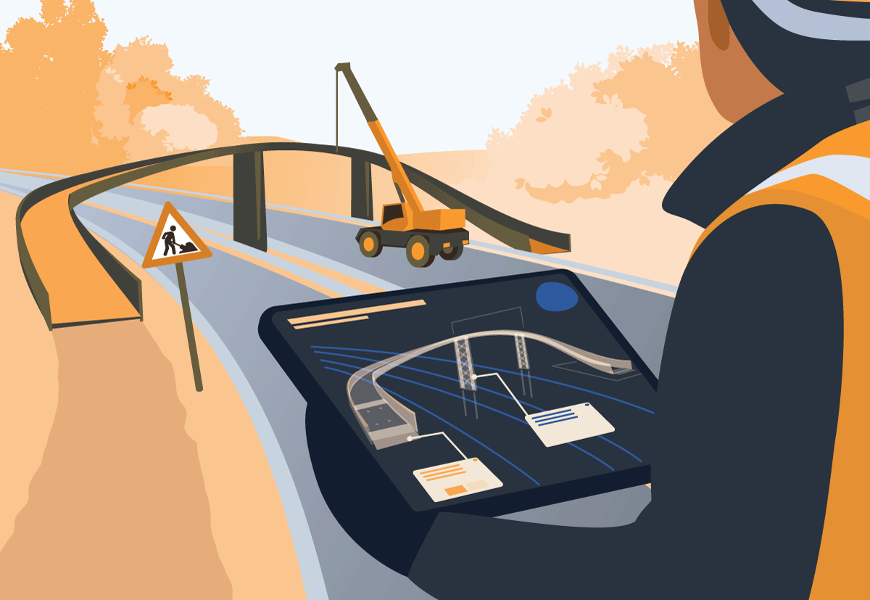
          - Kapittelillustrasjon
Regjeringen vil:
- legge til rette for utvikling, implementering og drift av digitale løsninger og systemer i transportvirksomhetene som understøtter deres oppgaver og funksjon i transportsystemet, samt tjenester de leverer til transportbrukerne
- legge til rette for økt og bedre bruk av de store mengdene av data som genereres i transportsektoren
- utnytte mulighetene i bruk av kunstig intelligens i transportsektoren
- tilrettelegge for utvikling av sømløs mobilitet og samhandling mellom ulike aktører i transportsystemet
- arbeide for at regelverksutviklingen i sektoren legger til rette for digital utvikling og innovasjon
- fremme norske synspunkter i internasjonal og europeisk regelverksutvikling for å sikre at eventuelle særnorske forhold blir ivaretatt
- fortsatt legge til rette for at Norge kan være en arena for utprøving av nye teknologiske løsninger i transportsektoren
- etablere ett eller flere forskningssentre for Transport 2050, for å styrke myndighetenes beslutningsgrunnlag i lys av store endringer som treffer transportsektoren.

Betydningen av teknologi i transportsektoren
Effektiv bruk av ny teknologi kan endre transporten av personer og gods på en gjennomgripende måte. Dette vil kunne gi en enklere reisehverdag, økt konkurranseevne for næringslivet, mer for pengene, bidra til nullvisjonen for drepte og hardt skadde samt bidra til å redusere klimagassutslipp og negativ miljøpåvirkning fra sektoren. Teknologiutviklingen og teknologiske gjennombrudd gjør dette mulig, og utfordringene i sektoren gjør det nødvendig.
I de kommende årene vil det være viktig at transportvirksomhetene utfører oppgavene sine på en mer effektiv måte. Teknologi vil bidra til dette. Vi må også få mer ut av infrastrukturen og transporttilbudet vi allerede har. Det finnes en restkapasitet i transportsystemet som vi bør søke å utnytte bedre ved aktivt å utforske og bruke mulighetene som ligger i digitale løsninger som understøtter transportsystemenes funksjon, samt ved å utnytte transportdata bedre for å styre og påvirke trafikk og reiseadferd mer målrettet og i henhold til det som er en politisk ønsket retning.
Den teknologiske utviklingen vil alltid være preget av stor usikkerhet, og det er uklart hvilke teknologier som i fremtiden blir avgjørende og når tiltakene kan skape stor effekt og endringer. En strategisk tilnærming til teknologi i transportsektoren må derfor handle om å håndtere usikkerhet. Det innebærer også å bruke et bredt spekter av virkemidler og tiltak, slik at disse treffer best mulig. På den måten vil det være mulig å hente ut gevinster og læring fra teknologi som har ulik grad av modenhet. Skal ny teknologi gi effekter i transportsektoren, kreves det en helhetlig politikk hvor det jobbes med tiltak på ulike områder og et tett samarbeid mellom myndigheter, næringsliv og forskningsmiljø.
Håndtering av usikkerhet handler også om å vurdere uheldige effekter av teknologiutviklingen. Den digitale avhengigheten i sektoren, samt avhengigheten av eksterne innsatsfaktorer som strømforsyning og velfungerende og robust ekominfrastruktur, har blitt en overordnet sårbarhet for hele transportsystemet. Sektorens evne til å beskytte, opprettholde og videreutvikle funksjonalitet i den digitale grunnmuren og digitale systemer er derfor i økende grad en forutsetning for sikkerhet, pålitelighet og fremkommelighet i transportsektoren (se kapittel 6.2).
Dette kapitlet omhandler i hovedsak effektiv bruk av ny teknologi i form av digitalisering og intelligente transportsystemer. Tilrettelegging for bruk av nullutslippsteknologi omtales i kapittel 7.

Store teknologiske endringer i transportsektoren
I ulike fagrapporter og utredninger blir de teknologiske endringene som vil prege transportsektoren fremover gjerne gruppert i fire hovedtrender:
- automatisering/autonomi
- delingsmobilitet
- samhandlende intelligente transportsystemer
- elektrifisering og nullutslippsmobilitet
De fire hovedtrendene forklares nedenfor. De utgjør den teknologiske forståelsesrammen som regjeringens strategiske tilnærming til teknologi er formulert på bakgrunn av. Mye av teknologiutviklingen som vil prege transportsektoren i planperioden skjer i privat regi eller utenfor Norges grenser, og vil finne sted uavhengig av hvilke valg norske myndigheter tar. Den teknologiske utviklingen kan også påvirke samfunnet i et raskere tempo enn myndighetene evner å nyttiggjøre seg av eller regulere på en hensiktsmessig måte.
Samtidig kan myndighetene ha innflytelse over måten teknologien påvirker samfunnet og norsk transportsektor på gjennom politiske beslutninger. Det krever at vi aktivt legger til rette for, og tar i bruk, de mulighetene som teknologien bringer. Det er f.eks. privat sektor som utvikler kjøretøy med høyere grader av automatisering, men myndighetene som velger om teknologien kan tas i bruk, regulerer utprøvingen av disse kjøretøyene og gir tillatelser til at offentlig infrastruktur kan brukes som testarena for utprøvingen. Kollektivselskapet Ruters utprøving av selvkjørende kjøretøy i Groruddalen i Oslo, nærmere omtalt i kapittel 9.4, er et eksempel på hvordan utvikling og implementering av teknologi finner sted i samspillet mellom myndigheter og næringsliv.

Automatisering/autonomi
Det pågår en utvikling mot stadig økende automatisering av transportmidlene. Dette er en trend med flere utviklingsnivåer, fra enkle førerstøttesystemer, til helautomatiserte, selvkjørende fremkomstmidler. I veisektoren brukes begrepet automatisering gjerne om en utvikling der bilene vil være utrustet med avansert teknologi, slik at de i stor grad kan kjøre basert på signaler fra kjøretøyets egen utrustning, slik sjåfører gjør i dag. Samtidig vil bilene i fremtiden være oppkoblet til internettet og kunne kommunisere i sanntid med andre elementer i transportsystemet (andre biler, veikantutstyr, trafikksignalsystemer, veitrafikksentraler, mv.). Bilene vil dermed ha evne til å innhente og prosessere informasjon som gjør dem i stand til å operere mer sikkert og effektivt. Innenfor skinnegående transport i flere land er automatisering allerede i bruk i bybaner, tilbringertjenester og i interntransport på lufthavner, og vil i økende grad også dominere jernbanesektoren. I sjøfarten skjer det en rask utvikling mot autonome fartøy, mens i luftfarten, hvor autopilotfunksjonaliteten allerede har vært til stede i mange år, skjer det nå en rask utvikling av automatiserte og autonome droner. Droner og nye typer luftfartøy har et bredt spekter av bruksområder, herunder også etter hvert persontransport. Utviklingen mot stadig høyere nivåer av automatisering i transportsektoren vil over tid kunne påvirke både etterspørsel, kapasitetsbehov, sikkerhet og driftskostnader i sektoren.

Nye forretningsmodeller – delingsmobilitet
Digitaliseringen har de senere årene endret forretningsmodellene i mange bransjer. I transportsektoren er det en fremvekst av et mangfold av nye typer mobilitetstjenester. Digitale løsninger har gjort det mulig å utvikle en rekke nye tjenester som løsriver den enkeltes transportbehov fra nødvendigheten av å investere i sitt eget fremkomstmiddel. Eksempler på dette er bildelingstjenester, sykkeldeling, mikromobilitet (elsparkesykler), apper for samkjøring, samt taxitjenester som Uber. Vi ser også fremveksten er mer komplette transporttjenester – Mobility as a Service (MaaS) – gjerne som en sømløs kombinasjon av ulike transportmidler i en og samme reise. I Norge er det statlige selskapet Entur AS et eksempel på tilrettelegging for sømløs mobilitet innenfor kollektivtransport. Selskapet tilbyr informasjon om kollektivreiser over hele landet, samt utvikler og drifter digitale salgs- og billetteringsløsninger som understøtter sømløse reiser på tvers av aktører. Utviklingen mot større grad av delingsmobilitet kan bidra til å skape en enklere reisehverdag for folk, samt bidra til en mer effektiv bruk av transportsystemet og lavere utslipp.

Samhandlende intelligente transportsystemer
Innenfor alle transportformer er det nå mulig å utstyre både alle typer transportenheter og tilhørende infrastruktur med sensor-, kommunikasjons-, navigasjons- og beslutningsstøttesystemer. Dette betyr at alle transportenheter kan kommunisere med andre transportenheter og objekter i infrastrukturen, ved at hver transportenhet jevnlig sender ut oppdatert informasjon om egen posisjon, hastighet, type transportenhet, type last, motortilstand, gjenværende rekkevidde, antall personer, utslipp osv. Tilsvarende mottar de informasjon fra de andre transportenhetene og infrastrukturen. Transportenheter kan i denne sammenhengen være fly, skip, tog, trikker, båter, biler, busser, sykler, fotgjengere osv. Objekter i transportinfrastrukturen inkluderer f.eks. smarte fyr, smarte skilt, trafikklys og tilsvarende. I tillegg kommer last som kan utstyres tilsvarende. Denne utviklingen, hvor ulike aktører og elementer i transportsystemet «snakker» sammen, muliggjør helt nye former for samhandling mellom aktørene og elementene. Når aktører og elementer kobles sammen i et digitalt økosystem, blir det også mulig å styre trafikk mer målrettet og i henhold til hva som er en ønsket retning. Dette kan gi betydelige gevinster innenfor både gods- og persontransporten.

Elektrifisering og nullutslippsmobilitet
Elektrifisering og utvikling av nullutslippsløsninger er både virkemidler for å nå klimamålet og en teknologitrend i transportsektoren. Hovedtrenden er elektrifisering, dvs. overgang fra forbrenningsmotor til elektromotor, altså transportmidler som driver ved hjelp av batteri, hydrogen eller direkte tilførsel av strøm, f.eks. kjøreledning. Elektrifisering og nullutslippsmobilitet er nærmere omtalt og behandlet i kapittel 7.

Teknologitrendenes potensial for å endre transportsektoren
Hvor raskt trendene vil utvikles og i hvilket omfang er usikkert. Hver for seg har disse fire trendene betydelig endringskraft, og når trendene opptrer i kombinasjon med hverandre har de potensial til å endre sektoren på en gjennomgripende måte. Teknologiutviklingen kan derfor gi grunn til å tenke nytt om transportpolitikken, samtidig som teknologien i seg selv kan gi nye løsninger på kjente problemstillinger.
I norsk transportsektor vil utbredelsen av teknologiene avhenge av hvordan myndighetene, transportbrukerne og næringslivet tar i bruk og velger å møte teknologiendringene. Teknologitiltakene som transportvirksomhetene prioriterer i planperioden er nærmere beskrevet i kapittel 13 til 16. Regjeringen legger til grunn at transportvirksomhetene gjennomfører tiltak for hensiktsmessig utvikling, implementering og drift av digitale løsninger og systemer som understøtter deres oppgaver og funksjon i transportsystemet, samt tjenestene de leverer til transportbrukerne.

En mer datadrevet transportsektor med økt bruk av kunstig intelligens
Tre av de fire trendene – automatisering, delingsmobilitet og samhandlende intelligente transportsystemer – er ulike uttrykk for digitalisering i transportsektoren. Digitalisering, eller utviklingen innen informasjons- og kommunikasjonsteknologi, har preget transportsektoren i lang tid. Det som nå har potensial til å skape store endringer i transportsektoren er utvikling av kunstig intelligens (KI). Dette har blitt mulig gjennom den stadig økende mengden data som genereres i transportsystemet, bedre algoritmer og tilgang til stadig økende regnekraft.
Potensialet for bruk av KI i transportsektoren er betydelig, og KI vil kunne gi effekter på en lang rekke områder. KI er f.eks. viktig for utviklingen av mer automatiserte kjøretøy. Med avanserte sensorer som radar, lidar og kameraer kan KI-algoritmer brukes for å oppdage hindringer, tolke trafikkmønstre og ta sanntidsbeslutninger. Innenfor drift og vedlikehold kan KI brukes til å analysere data fra sensorer og overvåke tilstanden til komponenter. Ved å forutse når vedlikehold er nødvendig, kan vi unngå uventede avbrudd og optimalisere ressursbruken i sektoren.
KI kan også brukes til ruteplanlegging og navigasjon som tar hensyn til sanntidsdata om trafikk, værforhold, miljøforhold, samt andre relevante forhold. Det kan brukes til optimalisering av bestillingstransport med flåter av selvkjørende kjøretøy, som på mange områder kan erstatte rutegående transport. Slike systemer kan optimalisere transporten for å spare tid og drivstoff, og således redusere utslipp både innenfor person- og godstransport. Dette styrkes av sterkere krav til tilgjengeliggjøring av miljødata for de forskjellige transportformene, slik at både myndigheter, næringsliv og de reisende får bedre informasjon om miljøkonsekvensene av sine transportvalg.
Innenfor trafikkovervåking og styring kan KI brukes til å analysere store mengder trafikkdata og forutsi trafikkstrømmer og kømønster. Dette kan f.eks. gjøre veimyndighetene i stand til å justere trafikklys, kjørefelt og veiskilt i sanntid for å optimalisere trafikkflyten og redusere kø. Det kan også bidra til en mer operativ styring av transporttilbudet i sanntid, for å møte miljøutfordringer og avvikssituasjoner. Til sjøs kan det gjøre Kystverket i stand til å avdekke unormal seilas og varsle fartøy tidlig for å unngå farlige situasjoner. Innenfor jernbane og kollektivtransport kan bruk av historiske og økende mengder sanntidsdata om avganger, fyllingsgrad, samt avviksinformasjon gi grunnlag for KI-baserte prediksjoner om trafikksituasjoner, som grunnlag for bedre reiseplanlegging hos både operatører og de reisende, bedre informasjon til de reisende og generelt mer optimalisert og målrettet påvirkning av reiseadferd.
Regjeringen legger til grunn at virksomhetene i planperioden aktivt søker å utnytte mulighetene som ligger i KI.
              - Bruk av KI i Kystverket
Kystverket bruker data om maritim trafikk og andre data om kyst- og havområdene i sin operative virksomhet, bl.a. i sjøtrafikksentraltjenesten, lostjenesten og miljøberedskapen. Ulike verktøy basert på kunstig intelligens og maskinlæring er nå under utvikling og implementering. I samarbeid med eksterne leverandører har etaten bl.a. utviklet et system som analyserer skipstrafikken og avdekker unormal seilas i farvannet. Dette kan bli et verdifullt hjelpemiddel for sjøtrafikksentralene, og kan bidra til å avdekke potensielt farlige situasjoner på et tidlig tidspunkt. Det er også utviklet verktøy for automatisert beregning av sannsynlighet for ulykker og miljørisiko i norske farvann.
[Boks slutt]

God dataforvaltning er viktig
En utfordring for bruk av KI er ikke nødvendigvis mangel på data, men at data ikke er organisert, formatert og tilpasset på en måte som gjør det enklere for datamaskiner å forstå og trekke meningsfulle mønstre fra dem. Ustrukturerte eller dårlig tilrettelagte data kan introdusere feil og skjevheter i analysene som gjøres av KI-systemer, mens godt strukturerte data gjør at algoritmene kan oppnå høyere nøyaktighet i sine prediksjoner og analyser.
Strukturerte og godt tilrettelagte data er også lettere å skalere og gjenbruke, noe som kan bidra til å unngå omfattende omarbeiding og bearbeiding av datasettene dersom de skal brukes på nytt til et annet formål i transportsektoren eller på andre problemstillinger enn det de opprinnelig var tilrettelagt for. Verdien av data ligger i bruken. Jo flere ganger et datasett blir brukt og jo flere ulike kontekster det brukes i, jo høyere verdi vil det skape.
Et eksempel på slik verdiøkende og tverrsektoriell bruk av ulike datasett er informasjonssystemet BarentsWatch, som samler data om norske kyst- og havområder fra en rekke offentlige etater. Basert på disse dataene tilbys ulike brukerrettede tjenester, som bl.a. gir oversikt over skipstrafikk, fiskeri- og havbruksaktivitet og bølge- og strømvarsler. BarentsWatch omfatter i tillegg en lukket del med et felles ressursregister for beredskaps- og redningsressurser og et havovervåkings- og samhandlingssystem for deling av informasjon på en sikker måte mellom offentlige etater med forvaltningsansvar i kyst- og havområdene. Et annet eksempel er Nasjonal vegdatabank (NVDB) i Statens vegvesen, som inneholder informasjon om hele veinettet i Norge og har røtter tilbake til tidlig 70-tallet. I dag har data fra NVDB stor betydning for alle trafikanter og transportaktører som bruker navigasjonstjenester, utrykningskjøretøy og nødetater samt de 366 veieierne og veiforvalterne i Norge og deres tjenesteleverandører. NVDB brukes som verktøy i hele veiens livsløp; til planlegging, prosjektering, bygging, forvaltning, saksbehandling, drift, vedlikehold og reinvestering. NVDB har 12 mill. oppslag i døgnet. I databanken ligger kartreferanser for objekter i hele veinettet og disse dataene har et stort potensial for økt nytte. Gjennom etatsprogram som Digital Drivkraft, og gjennom utvikling av kapabilitet for dataanalyse, jobber Statens vegvesen med å utløse potensialet og synliggjøre verdiene av dette.
Store deler av de statlige transportvirksomhetenes data er ikke tilrettelagt for deling, og det mangler verktøy og komponenter for enkelt og trygt å kunne dele og få tilgang til dataene. Det er også i liten grad etablert automatiserte prosesser for datadeling. Datadeling bremses også av organisatoriske, teknologiske, juridiske og personvernmessige hindringer. Regjeringen anser data som en strategisk ressurs og ønsker å styrke arbeidet med å legge til rette for økt og bedre viderebruk av data som forvaltes i virksomhetene. Regjeringen vil derfor styrke samarbeidet om data mellom transportvirksomhetene, bl.a. med mål om å redusere nevnte barrierer for datadeling, slik at statlige transportdata i større grad kan brukes av andre aktører i transportsektoren eller i samfunnet ellers. Regjeringen prioriterer 600 mill. kr i planperioden til det tverrsektorielle datasamarbeidet mellom virksomhetene.
Det meste av datafangst, lagring, bruk og analyse vil i planperioden skje innenfor den enkelte transportform og i den enkelte virksomhet. Virksomhetsspesifikke satsinger er omtalt i kapittel 13 til 16, som en integrert del av deres digitaliseringsstrategier.

Regulatorisk tilrettelegging og internasjonalt samarbeid
Ved rask teknologisk utvikling er det viktig å sikre at lovgivningen legger til rette for innovasjon. For å legge til rette for hensiktsmessig bruk av ny teknologi i transportsektoren er det de siste årene gjennomført en rekke større lovarbeider som skal sikre at lovverket ikke bremser fremvekst av innovative og smarte mobilitetsløsninger. Eksempler på dette er den nye havne- og farvannsloven, som tar høyde for ny teknologi. Det er bl.a. gitt en ny bestemmelse om losplikt for å legge til rette for autonome fartøy til sjøs. Et annet eksempel er arbeidet med å revidere og utvikle vegdataforskriften, for å sikre tilgjengelighet, lagring og bruk av de stadig økende datamengdene som skapes av veitrafikken.
For lovgiver er det en krevende balansegang å regulere slik at teknologien bidrar til ønsket utvikling samtidig som reguleringen ikke kveler innovasjonskraften som ligger i det å la teknologiske og kommersielle krefter være hoveddrivere. Regulatoriske rammer som gir rom for å tillate utprøving av ny teknologi for å teste ut, lære og feile – men i kontrollerte, avklarte former og under et definert tilsynsregime, kan bidra til å forene slike hensyn. Dette kan også gi læring som kan bidra til utforming av bedre regelverk på et senere tidspunkt. Et eksempel på dette er lov om utprøving av selvkjørende kjøretøy som trådte i kraft 1. januar 2018, og de etter hvert svært mange pilotprosjektene som har vært gjennomført innenfor rammen av dette regelverket. All pilotering av selvkjørende kjøretøy gir læring og bidrar således til å flytte teknologiske løsninger fra forsøksstadiet og frem mot konkret anvendelse i dagligdagse operasjoner og trafikk. Kollektivselskapet Ruter har f.eks. et pilotprosjekt med selvkjørende, delte biler i Groruddalen. Hensikten med pilotprosjektet er å etablere og teste en selvkjørende transporttjeneste i liten skala, og trekke ut læring og erfaring fra dette. Prosjektet skal strekke seg over flere år og Ruters mål er at når prosjektet er fullført skal selskapet være klare til å lansere selvkjørende bestillingstransport som et permanent tilskudd til kollektivtilbudet i Osloregionen.
En slik regulatorisk tilnærming kan også være hensiktsmessig på områder knyttet til personvern og kunstig intelligens. Mye av den ventede økningen i datatilfanget i transportsektoren vil være sanntidsdata om enkeltpersoners trafikale adferd og bevegelsesmønster. Disse dataene kan ha svært stor verdi for både myndigheter og kommersielle aktører, samtidig som de i stor grad vil være personsensitive. For å oppnå en verdiøkende bruk av disse dataene er det avgjørende at personvernet håndteres. Vi må unngå at aggregerte og anonymiserte datasett om privatpersoners bevegelsesmønstre kan brukes til å reidentifisere enkeltpersoner. Datatilsynet opprettet i 2020 en regulatorisk sandkasse for personvern og kunstig intelligens. I sandkassen har bl.a. kollektivselskapet Ruter i Oslo testet ut bruken av kunstig intelligens for å gi personlig tilpassede reiseforslag til kundene sine i Ruter-appen.
Skal vi oppnå en effektiv bruk av ny teknologi er det viktig med internasjonalt samarbeid og internasjonal regelverksutvikling. Kunnskapsinnhenting og aktiv påvirkning er viktig for å bidra til at europeiske og internasjonale standarder og regelverk tar høyde for norske forhold (f.eks. klimatiske forhold), slik at vi unngår behov for særnorske løsninger. Statens vegvesen følger f.eks. EUs utvikling av regelverk knyttet til samhandlende og automatisert transport, og Jernbanedirektoratet følger EUs utvikling av regelverk for sømløs mobilitet og Mobility as a service (MaaS). Formålet er å spille inn norske synspunkter i en tidlig fase. Viktige internasjonale regelverk for utvikling av automatisert transport i veisektoren er direktivet om intelligente transportsystemer (ITS-direktivet) som ble revidert høsten 2023. Direktivet og de delegerte rettsaktene vil være viktige for å nå transportpolitiske mål. Videre vil det i planperioden være viktig å følge regelverksutviklingen i Wien-konvensjonen om veitrafikk og å følge det internasjonale regelverket for godkjenning og tekniske krav til kjøretøy. I FNs sjøfartsorganisasjon (IMO) pågår det et arbeid for å utvikle et eget regelverk for autonome fartøy (MASS Code).

Forskning og utvikling

Status for forskning og utvikling innenfor transportsektoren
Forskning og utvikling (FoU) er viktig for å nå målene i Nasjonal transportplan. Offentlig sektor er avhengig av et godt kunnskapsgrunnlag for å ta beslutninger om utviklingen av transportsystemet på kort og lang sikt. Norsk næringsliv kan utnytte FoU til verdiskaping og er avhengig av et godt grunnlag for å drive sine aktiviteter på en mest mulig lønnsom måte.
Dagens forsknings- og innovasjonsaktivitet foregår i regi av bl.a. Norges forskningsråd, Innovasjon Norge, Enova SF, EUs rammeprogram for forskning Horisont Europa, transportvirksomhetene og næringslivet, samt gjennom forskningsinstituttene, universitetene og høyskolene.
Samferdselsdepartementets forskningsbevilgning går til Norges forskningsråd og Innovasjon Norge. Denne bevilgningen brukes til å finansiere generell transportforskning, herunder tilskuddsordningen Pilot-T. I Nasjonal transportplan 2018–2029 ble forsknings- og innovasjonssatsingen styrket gjennom opprettelsen av Pilot-T. I tillegg bidrar FoU-bevilgningen til Norges forskningsråd inn mot regjeringens energi- og klimapolitikk. FoU som gjelder transportsektoren omfattes også av finansiering fra andre departementer, f.eks. gjennom Pilot-E.
Transportvirksomhetene bidrar til FoU på flere måter, bl.a. ved å delta i og medfinansiere forskningssentre og -prosjekter og ved å gjennomføre utviklingskontrakter for egne drifts-, vedlikeholds- og investeringsprosjekter. Utvikling av hydrogenferje på riksvei over Vestfjorden er et eksempel på en utviklingskontrakt som gjennomføres av Statens vegvesen.
              - Pilot-T
Formålet med Pilot-T er å øke aktiviteten i norsk næringsliv knyttet til utvikling og testing av løsninger for et mer effektivt, miljøvennlig og trygt transportsystem. Pilot-T ble opprettet i 2018 og har støttet en rekke FoU-prosjekter. Pilot-T har siden oppstarten i 2018 gitt støtte til 30 prosjekter med et samlet beløp på 267 mill. kr. Det er gjennomført i gjennomsnitt fem Pilot-T-prosjekter i året, der hvert prosjekt har fått tildelt i gjennomsnitt 9 mill. kr.
Ordningen har bidratt til å øke næringslivets investeringer i transportrelatert innovasjon og har så langt lyktes med å mobilisere nye kunnskapsmiljøer og næringslivsaktører til å satse på innovasjon i transportsektoren, særlig mindre teknologibedrifter og oppstartsselskaper innenfor IKT. Forskningsrådet opplyser om at kvaliteten på søknadene gjennomgående har vært høy, og at antall søkere er langt høyere enn i utlysninger rettet mot transportrelatert næringsliv før 2018.
Her er noen eksempler på prosjekter som har mottatt støtte fra Pilot-T:
Selskapet Epigram AS, som driver med kunstig intelligens, og forskningsinstituttet Transportøkonomisk institutt har gått sammen om appen Fotefar. I fellesskap utarbeider de analyser for mobilitet. Fotefar bruker sensorer i mobiltelefoner for å kartlegge folks reisevaner. Slik fremskaffes data som gjør det mulig å utarbeide prognoser for fremtidens reisevaner.
Q-FREE Norge AS har gjennomført et prosjekt for utvikling av neste generasjon ITS-stasjon. Neste generasjons ITS-stasjon for kjøretøy muliggjør veiprising og samarbeid mellom kjøretøy og infrastruktur, som samtidig ivaretar personvern og datasikkerhet. Det er i forbindelse med arbeidet også etablert en modell som ivaretar personvernprinsipper i henhold til kravene i EUs personvernsforordning (GDPR).
Droneselskapet Aviant leverer fullskala dronetjenester som muliggjør autonom og «on-demand» transport mellom sykehus. De utvider nå virksomheten til hjemlevering av apotek- og dagligvarer. I første omgang piloteres tjenesten i et område utenfor Trondheim, med et begrenset vareutvalg.
[Boks slutt]

Transport 2050
Regjeringen legger opp til å etablere en ny senterordning for forskning foreløpig kalt Transport 2050. Norge skal bli et lavutslippssamfunn i 2050 og transportmyndighetene må planlegge for store endringer i årene som kommer. Med store samfunnsendringer frem mot 2050 er det behov for mer kunnskap om hvordan transportsystemet som helhet bør utvikles og hvordan transportsektoren vil påvirkes av ulike typer sjokk og endringer i rammebetingelser.
Dagens tilskuddspost til transportforskning retter seg mot innovasjonsprosjekter i næringslivet (innenfor Pilot-T) og offentlig sektor, samt transportforskning i regi av forskningsmiljøer og institutter. Regjeringen ønsker med Transport 2050 å gjennomføre en ny satsing på transportforskning som er mer direkte rettet mot myndighetenes behov for et faggrunnlag for planlegging og prioritering.
Samferdselsdepartementet vil etablere Transport 2050 som ett eller flere forskningssentre gjennom Norges forskningsråd. Forskningsrådet vil få i oppdrag å igangsette og sørge for forsvarlig drift av forskningssentrene. For å tilrettelegge for at forskningsaktivitetene i tilstrekkelig grad kan anvendes som grunnlag i transportplanleggingen og utviklingen av transportsystemet, vil Samferdselsdepartementet være tett involvert i å definere innholdet og i oppfølgingen underveis. Næringslivet kan være en viktig samarbeidspartner for Transport 2050 og etableringen av den nye senterordningen vil kunne støtte opp under regjeringens strategi for økt forskning i næringslivet.
Samferdselsdepartementet vurderer at bl.a. følgende hovedtema vil være aktuelle for Transport 2050:
- En omstilling til lavutslippssamfunnet frem til 2050 krever videreutvikling av metoder og analyseverktøy. Det kan bl.a. være hensiktsmessig at backcasting og scenariometodikk tas i bruk slik at myndighetene planlegger for et transportsystem som er i tråd med målet for 2050. Transport 2050 skal bidra til slik metodeutvikling.
- Transport 2050 skal belyse hvordan teknologiutviklingen, endret transportmiddelfordeling og redusert transportaktivitet kan bidra til omstillingen mot 2050. Det skal legges vekt på å analysere hvilken rolle myndigheter og offentlige transportvirksomheter kan spille for å bidra til en slik utvikling, og hvilke erfaringer som er gjort med dette. Herunder skal konsekvensene av mindre person- og godstransport for samfunnet vurderes.
- Transport 2050 skal vise hvordan samfunnet bør tilpasse seg tøffere klima og mer ekstremvær i 2050. Det krever at vi analyserer hva myndigheter og offentlige transportvirksomheter bør iverksette av tiltak for å redusere de negative virkningene av disse endringene.
- Transport 2050 skal peke på sårbarheter som oppstår i samfunnet når transportsektoren blir digital og elektrisk. Transport 2050 skal også analysere tiltak som myndighetene og transportvirksomhetene kan iverksette for å redusere sårbarheter.
- Transport 2050 skal analysere hvordan myndighetene og transportvirksomhetene kan vurdere transportsektorens påvirkning på natur, miljø og arealbruk på best mulig måte. Transport 2050 skal også vurdere hva myndighetene og transportvirksomhetene kan gjøre for å redusere negative virkninger fra transportsektoren på natur og miljø.
Transport 2050 skal være tverrfaglig, og muligheten for å nyttiggjøre forskningsresultatene i praktisk politikkutforming og myndighetsutøvelse skal vektlegges. Scenarioanalyse, modell- og metodeutvikling, fremskrivninger og samfunnsøkonomisk analyse kan være aktuelle temaer. Et eksempel er å utvikle relevante metoder som gjør det mulig å utarbeide scenarioer og fremskrivinger som gir grunnlag for å vurdere måloppnåelse. Regjeringen prioriterer en total ramme på 1,5 mrd. kr til Transport 2050 og videreføring av Pilot-T i planperioden.

Mer for pengene
          - Kapittelillustrasjon
Regjeringen vil:
- prioritere vedlikehold og fornying for å forhindre kostnadskrevende forfall og øke samfunnsnytten av investeringer som allerede er gjort
- utvikle et bedre grunnlag for å vurdere vedlikeholdsbehovet og forventede effekter av ulike vedlikeholdsstrategier
- videreføre systemet med porteføljestyring som gir insentiver til at virksomheten jobber med å øke nytten og redusere kostnadene i sine investeringsporteføljer.
De siste tiårenes satsing på transport har gitt store nyttevirkninger både for næringsliv og privatpersoner. Regjeringen er opptatt av å forvalte fellesskapets midler på best mulig måte, i en tid med uro i Europa, høy prisvekst og raske teknologiske endringer. Å få mer for pengene har derfor vært et gjennomgående tema i arbeidet med Nasjonal transportplan 2025–2036, som i Meld. St. 20 (2020–2021) Nasjonal transportplan 2022–2033.
Det økonomiske handlingsrommet fremover ventes å bli mindre, med strammere offentlige budsjetter samtidig som høy prisvekst øker kostnadene for allerede planlagte og igangsatte prosjekter. Evnen til å gjøre gode prioriteringer blir derfor enda viktigere enn før. Regjeringen legger i Nasjonal transportplan 2025–2036 vekt på å forsterke arbeidet med vedlikehold og fornying. Dette skal bidra til å ta bedre vare på det vi har og sikre at vi får mest mulig igjen for investeringene som allerede er gjort. Regjeringen prioriterer også noen nye, store investeringer. Dette er nærmere omtalt i meldingens del III.
Transportvirksomhetene skal kontinuerlig jobbe med å optimalisere prosjektene ved å søke å øke nytten og redusere kostnadene. Det vises til kapittel 12 for nærmere omtale av samfunnsøkonomiske virkninger.
For å få mer for pengene er det nødvendig med gode samfunnsøkonomiske analyser, god styring av investeringsprosjektene i alle faser, effektive kjøp av persontransporttjenester og effektiv bruk av ny teknologi. Slike verktøy er omtalt i dette kapittelet.

Grunnleggende forutsetninger
Med mer for pengene menes det hvor mye man kan få for ressursene som allerede stilles til disposisjon for de ulike aktørene i samferdselssektoren, gjennom å få mer effekt for de samme midlene, eller å få samme effekt for mindre ressursinnsats. Innenfor rammene satt av Stortinget har regjeringen det overordnede ansvaret for samferdselspolitikken. Den enkelte samferdselsaktør har ansvaret for å forvalte midlene som stilles til disposisjon på best mulig måte, slik at man får mest mulig for pengene. Dette gjelder både tilgjengelig infrastruktur og kvaliteten på denne over tid. Videre omfatter det vurderinger av hvordan infrastrukturen skal brukes for at samfunnet skal få mest mulig igjen for investeringene, både nye og allerede gjennomførte investeringer, og tiltak som forbedrer mobiliteten på tvers av transportsystemet.
Mye av grunnlaget og metodikken for effektiv bruk av bevilgningene til samferdselssektoren er lagt i tidligere nasjonale transportplaner. For å få mer for pengene skal samferdselssektoren jobbe smartere bl.a. gjennom porteføljestyring, tilstandsbasert vedlikehold og kontraktstrategier for drift og vedlikehold.
For å få mest mulig for pengene, er det nødvendig å etterstrebe effektiv ressursbruk. Direktoratet for forvaltning og økonomistyring (DFØ) deler effektivitet inn i tre områder; kostnadseffektivitet (å gjøre tingene riktig), formålseffektivitet (å gjøre de riktige tingene) og prioriteringseffektivitet (å prioritere mellom ulike mål, formål eller politikkområder som kan være i konflikt med hverandre). Både regjeringen og transportvirksomhetene må vektlegge alle tre områdene slik at man samlet sett får høyest mulig grad av måloppnåelse i samferdselssektoren. For at ressursbruken faktisk skal være effektiv, er også arbeid med gevinstrealisering (å realisere de positive virkningene som følge av prosjektet eller tiltaket) sentralt for å oppnå det man har planlagt for.
DFØ peker på at det er vanskelig, men helt nødvendig, for offentlige virksomheter å kontinuerlig vurdere om kostnaden overskrider nytten, og om det er tiltak som bør endres, reduseres eller nedprioriteres. For Samferdselsdepartementet og Nærings- og fiskeridepartementet er dette en systematisk del av arbeidet med Nasjonal transportplan. For å kunne vurdere om man oppnår effektiv ressursbruk må relevant styringsinformasjon identifiseres og tas i bruk for styring, læring og forbedring. Relevant og god styringsinformasjon krever ofte data fra ulike kilder og ikke bare enkeltstående indikatorer.
For de store investeringsprosjektene skal statens prosjektmodell legge til rette for at staten unngår feilinvesteringer og holder god kontroll med kostnader og nytte gjennom planlegging og gjennomføring av prosjektene. På flere områder i samferdselssektoren kan gevinstrealisering være et godt verktøy for å mer igjen for pengene. Gevinstrealisering handler om å planlegge og organisere arbeidet med en endring for å hente ut de positive effektene av endringen. Det må jobbes målrettet for at de positive virkningene man har planlagt for, faktisk blir oppnådd – enten det gjelder effekter for brukere og samfunn, eller innsparinger.

Ta vare på eksisterende infrastruktur
I tillegg til å få mest mulig for pengene i nye prosjekter er det viktig å ta vare på eksisterende infrastruktur. Rett nivå på drift, vedlikehold og utbedringer bidrar til et pålitelig, sikkert og kostnadseffektivt transportsystem, noe som igjen gir forutsigbarhet både for dem som reiser og dem som transporterer varer. Vedlikehold og utbedringer øker infrastrukturens yteevne og forlenger levetiden på anleggene. Uværet Hans på sensommeren i 2023 viste hvor sårbart samfunnet er for ekstremvær. Klimaet endrer seg, noe som påvirker infrastrukturen.
Regjeringen vil i planperioden styrke innsatsen til vedlikehold og fornying, og prioriterer dette høyere enn i tidligere nasjonale transportplaner. Regjeringens prioritering skal bidra til å gjøre infrastrukturen mer robust for klimaendringer og -belastninger. Når sektoren samtidig tar i bruk ny teknologi også på dette området, vil prioriteringen bidra til et mer effektivt og bærekraftig transportsystem. Det kan gi bedre utnyttelse av gjennomførte infrastrukturinvesteringer, slik at resultatet blir mer transport for pengene. Samtidig er det behov for å få bedre informasjon om vedlikeholdsbehovet, slik at man har et bedre grunnlag for å vurdere hvilke tiltak som er de mest effektive. Samferdselsdepartementet og Nærings- og fiskeridepartementet vil følge opp dette sammen med transportvirksomhetene.
Det er et betydelig potensial i tilstandsbasert vedlikehold på riksveiene. Statens vegvesen vil fremover øke bruken av sensorer, teknologi, dataanalyser og kunstig intelligens til å forutsi fremtidig behov for vedlikehold. Tilstandsbasert vedlikehold kan øke veiens levetid og oppetid til reduserte kostnader dersom det settes inn rett tiltak, på rett sted, til rett tid. Drift av veinettet kan på sikt også bli mer tilstandsbasert, men dette vil kreve større grad av sanntidsdata og større grad av modenhet i den digitale veiinfrastrukturen. Riktig bruk av data er avgjørende for å kunne ta i bruk nye teknologiske og digitale løsninger. Statens vegvesen har derfor utarbeidet en egen datastrategi som legger vekt på å utvikle datadrevet kultur og kompetanse i etaten, forvalte og styre data, synliggjøre innsikt fra data og lage en plattform for effektiv gjenbruk og deling av data.
Nye Veier AS har ansvar for drift og vedlikehold av riksveiene i selskapets portefølje. Selskapet vurderer nytten av tiltak innenfor drift og vedlikehold i forbindelse med investeringsbeslutningene, og gjennomfører tiltak som bidrar til å øke den samfunnsøkonomiske lønnsomheten i driftsfasen. Nytteverdien for veibrukerne er sentral. Selskapets hovedmodell for drift og vedlikehold er å kreve en utvidet vedlikeholdsgaranti i kontraktene med totalentreprenørene, og sette ut drift av veinettet i egne driftskontrakter. Målet er best mulig samfunnsøkonomisk lønnsomhet og å bygge ut et veinett hvor veien er åpen og tilgjengelig for veibrukerne.
Riksrevisjonen la i juni 2023 frem Dokument 3:11 (2022­2023) Kvalitet og effektivitet i drift og vedlikehold av riks- og fylkesveier, der det blir vurdert som kritikkverdig at kostnadene til drift og vedlikehold har økt betydelig siden 2015, og at det er svakheter i Statens vegvesens styring og oppfølging av drifts- og vedlikeholdsarbeidet. Riksrevisjonen vurderer det også slik at Samferdselsdepartementet ikke har sikret seg god nok informasjon om resultatene av arbeidet med drift og vedlikehold på riks- og fylkesvei. Samferdselsdepartementet vil ta med Riksrevisjonens konklusjoner og anbefalinger i arbeidet med å utvikle og forbedre drift og vedlikehold av riks- og fylkesveiene. På mange punkter er oppfølgingen allerede i gang. Arbeidet med å revidere vegdataforskriften er et eksempel på et tiltak som vil bidra til at myndighetene får bedre kunnskapsgrunnlag om veiene. Arbeidet med tilstandsindikatorer for veinettet er et annet punkt som er viktig for å følge opp kritikken fra Riksrevisjonen, og er grunnlag for regjeringens plan for å bedre veinettets tilstand, se omtale i kapittel 13.
Statens vegvesen utarbeidet høsten 2020 en ny kontraktstrategi for drift og vedlikehold. Det er i dialog med markedet innført andre tildelingskriterier i tillegg til pris, og dette er testet på flere kontraktstyper. Statens vegvesen har også revurdert risikofordelingen i kontraktene, og det pågår et arbeid med å forenkle og standardisere alle kontraktsmaler.
Regjeringen har for øvrig varslet i statsbudsjettet for 2024 at dersom de samlede utgiftene til å drifte riks- og fylkesveinettet kan reduseres gjennom felles driftskontrakter med fylkeskommunene i områder med sammenhengende veistrekninger som består av riks- og fylkesveier, skal Statens vegvesen legge til rette for dette.
For å få mer for pengene i jernbanesektoren prioriterer regjeringen å utvikle togtilbudet i spesifikke transportmarkeder der togets egenskaper gjør jernbanen egnet som løsning på et behov eller et problem. Dette gjelder særlig pendling inn og ut av store byer og transport av reisende og gods mellom større byer og steder.
Jernbaneinfrastrukturen er preget av et betydelig vedlikeholds- og fornyingsbehov. Høy kapasitetsutnyttelse, alder og økt slitasje, bl.a. på grunn av klimaendringer, øker behovet for utbedring. For å få mest mulig for pengene må det avveies hva som er mest hensiktsmessig å løse med korrektivt vedlikehold, forebyggende vedlikehold eller fornying. Bane NOR SF bruker teknologiske løsninger for tilstandsbasert vedlikehold og fornying, noe som gir bedre ressursbruk enn vurderinger basert på kun levetidsestimering, som ble brukt tidligere. For en nærmere omtale av vedlikehold og utbedring av jernbanen, se omtale i kapittel 14.
Kystverket effektiviserer sin drifts- og vedlikeholdsinnsats bl.a. gjennom å forbedre planleggingen og organiseringen av arbeidet. Dette gir bedre utnyttelse av fartøyressursene og effektiviserer bruken av fagpersonell. Det pågår en langsiktig standardisering og modernisering av navigasjonsinnretningene, noe som over tid reduserer vedlikeholdsbehovet og bedrer oppetiden. Sensorbasert fjernovervåking gir bedre oversikt over tilstanden til navigasjonsinnretningene og gjør det mulig med tilstandsbasert vedlikehold.
Avinor AS arbeider for å legge til rette for kostnadseffektiv drift gjennom skalering, standardisering, teknologi og kvalitetsvurdering med en risikobasert tilnærming. Selskapet har, særlig utløst av koronapandemiens store påvirkning på luftfarten, realisert kostnadsreduksjoner i operativ drift og investeringer, både innen lufthavnvirksomheten og flysikringstjenester.
Digitalisering og automatisering er områder der Avinor ser et særlig potensial for kostnadseffektivisering. I tiden fremover vil særlig områder som fjernstyring, automatisering og autonomi vurderes nærmere. Nye løsninger, i kombinasjon med sensorer, biometri, kunstig intelligens og beslektede teknologier, vil kunne effektivisere driften og gi bedre tjenester til de reisende.

Porteføljestyring
I Nasjonal transportplan 2022–2033 ble porteføljestyring av investeringer i samferdselssektoren introdusert som et verktøy som skal bidra til å få mer for pengene. Dette systemet videreføres. Porteføljestyring innebærer at transportvirksomhetene innenfor rammene av Nasjonal transportplan 2025–2036 skal anbefale prosjektenes omfang og rekkefølge, noe som legger til rette for at de beste prosjektene gjennomføres først. Porteføljeprioriteringen viser virksomhetenes forslag til gjennomføringsrekkefølge med utgangspunkt i et sett med kriterier. Kriteriene for prioritering går frem av Prop. 1 S (2021–2022) for Samferdselsdepartementet. Prioriteringen avgjøres av samfunnsøkonomisk prissatt lønnsomhet, ikke-prissatte virkninger (herunder samfunnssikkerhet og beredskap), og vurdering av usikkerhet, inkludert teknologirisiko. Prosjekter skal være planlagt og optimalisert som en forutsetning for prioritering, og virksomhetene kan ta hensyn til avhengigheter mellom prosjekter/tiltak i sin prioritering. Samtidig er det fortsatt et politisk ansvar hvilke prioriteringer som gjøres i de årlige budsjettene, og større prosjekter behandles som egne saker i Stortinget.
Systemet med porteføljestyring bidrar til åpenhet om grunnlaget for prioriteringene i gjennomføringen av Nasjonal transportplan, og det tydeliggjør at både kostnadsøkninger og vellykkede optimaliseringer kan ha konsekvenser for når et prosjekt gjennomføres. Porteføljestyring innebærer at virksomhetene i større grad styres på en samlet investeringsportefølje, ikke enkeltprosjekter, og legger bedre til rette for at virksomhetene kan se tiltak i sammenheng over flere år.
Operativ frihet i kombinasjon med insentiver og tydelige forventninger om mest mulig infrastruktur for pengene, gir virksomhetene rom for å bruke sin kunnskap om hva som driver kostnadene og hvor i plan- og byggeprosessen besparelser kan realiseres. Kontinuerlig optimalisering kan bety at man i noen tilfeller må revurdere valg som er tatt tidligere i prosjektene, herunder å vurdere endringer i prosjektets omfang for å sikre at de viktigste problemene prosjektet er tenkt å løse, faktisk blir løst.
Erfaringene så langt er at dette systemet virker godt. Menon Economics har på oppdrag fra Samferdselsdepartementet evaluert omorganiseringen av veisektoren ved introduksjonen av Nye Veier AS (Menon-publikasjon nr. 159/2023). Menon finner at endringene som er gjort i styringen av veisektoren og opprettelsen av Nye Veier har bidratt til at man har fått mer for pengene i statlig veibygging. Nye Veier har ifølge Menons vurdering levert godt på sitt oppdrag, og Statens vegvesen har i betydelig grad klart å redusere kostnader etter etableringen av Nye Veier. Menon skriver at resultatene i form av kostnadsreduksjon er bemerkelsesverdige, og dokumenterer at målestokkonkurransen mellom Nye Veier og Statens vegvesen har fungert etter hensikten.
Menon skriver at: «Der optimalisering av samfunnsøkonomisk lønnsomhet fremheves som en av de viktigste driverne bak effektivisering, utgjør eier- og porteføljestyring et verktøy som forsterker insentivet for å prioritere at budsjettmidlene styres dit de kan skape størst nytte. Prioriteringskriteriene betyr at prosjektenes omfang får betydning for om og når de ev. gjennomføres. Eksempelvis vil unødige fordyrende elementer påvirke prosjektenes netto nytte, og dermed prioriteringsrekkefølgen. Informantene peker på at denne dynamikken er mulig nettopp på grunn av at prosjektene inngår i en større portefølje innenfor begrensede budsjettrammer og skaper felles motivasjon i lokalpolitiske miljøer for å finne gode, rimelige løsninger.»
Basert på prognoser for sluttkostnad, finner Menon at Nye Veier har lyktes med å redusere kostnadene med 17 pst. i sin portefølje av ferdigstilte prosjekter mot kostnadsestimatet da de ble overtatt fra Statens vegvesen. Samtidig har nytten for trafikanter og samfunnet samlet sett økt. Mens kostnadene i planfasen økte med om lag 40 pst. i forkant av opprettelsen av Nye Veier, dokumenterer Statens vegvesen nå i følge Menons rapport prognoser for en kostnadsreduksjon på om lag 7 pst. i den delen av planporteføljen som er mest sammenlignbar med porteføljen til Nye Veier. Kostnadsreduksjonene har i liten grad gått på bekostning av nytten for trafikantene.
Selv om det er metodiske utfordringer med å sammenligne kostnadsbesparelser mellom virksomhetene direkte, og resultatene kan fremstilles på flere måter avhengig av hvilket utvalg som er gjort for Statens vegvesens aktivitet, så understøtter Menons rapport at det har skjedd en betydelig forbedring av kostnadsstyringen og kostnadseffektiviteten i veisektoren.
For porteføljestyring av riksveiprosjektene har det vært en utfordring for Statens vegvesens oppfølging av Nasjonal transportplan 2022–2033 at totalkostnaden for å gjennomføre porteføljen tilsa en sterk bevilgningsvekst dersom alle prosjektene skulle kunne starte opp i første seksårsperiode. Det var også gitt en klar føring om at prosjekter i porteføljen som i Nasjonal transportplan 2022–2033 var angitt som fullfinansierte, skulle gjennomføres først. Når dette ikke har blitt fulgt opp i de årlige budsjettene, er resultatet at Statens vegvesen har utviklet og planlagt en portefølje med en tidshorisont langt ut over disse seks årene.
For å ivareta balansen mellom politisk styring gjennom valg av prosjekter og operativt handlingsrom i gjennomføringen av prosjektene, legger regjeringen opp til å dele Statens vegvesens portefølje inn i en planportefølje som Statens vegvesen skal arbeide for å gjennomføre i tolvårsperioden, og en utviklingsportefølje av strekninger der det av ulike årsaker per nå ikke er vurdert som aktuelt med større utbygginger i planperioden. Det betyr likevel ikke at det ikke vil være aktivitet på strekningen i utviklingsporteføljen i perioden. Det kan f.eks. være aktuelt å bøte på noen av problemene ved bruk av ny teknologi, forsterket drift og vedlikehold eller utbedringer.
Statens vegvesen skal fortsette å optimalisere prosjekter med hensyn til samfunnsøkonomisk nytte og kostnader. Videre skal Statens vegvesen se etter muligheter for å løse problemer med mindre utbedringer der det er mest hensiktsmessig, og se strekninger i sammenheng slik at investeringene som gjøres gir best mulig effekt for befolkning og næringsliv.
Kystverkets prosjekter planlegges på bakgrunn av strekningsvise utredninger, der behov og tiltak vurderes samlet for en lengre kyststrekning. Behovsvurderingene som ligger til grunn utarbeides i samråd med næringslivet og andre interessenter. Slik strekningsvis planlegging gir en helhetlig vurdering av investeringsporteføljen. Prioritering av tiltak gjøres ut fra samfunnsøkonomiske nyttevurderinger som tar hensyn til dokumenterte behov og risikovurderinger.
For jernbanen er ikke alltid en tilbudsforbedring på en banestrekning utløst av investeringer på den samme strekningen. Utgangspunktet for porteføljestyring er derfor ikke enkeltprosjekter på strekninger, men effektpakker. En effektpakke er en samling av alle tiltak som skal til for å realisere en tilbudsforbedring. Formålet med denne tilnærmingen er å gi et forbedret togtilbud, uavhengig av hva slags type tiltak som skal til for å oppnå tilbudsforbedringen, eller hvor disse tiltakene ligger geografisk. Innenfor jernbanesektoren brukes porteføljestyring på flere nivåer i tilbudsutviklingen. Jernbanedirektoratet porteføljeprioriterer effektpakkene, og Bane NOR SF porteføljestyrer tiltakene innenfor den enkelte effektpakken. En kontinuerlig optimalisering av infrastrukturløsningene innenfor effektpakkene skal bidra til bedre kontroll med kostnadene, samtidig som nytten for de reisende blir ivaretatt. En trinnvis utvikling av togtilbudet gjør det mulig å ta ut effekter for de reisende underveis i realiseringen av effektpakken.
Avinor AS har en stor og variert investeringsportefølje av pågående selvfinansierte prosjekter som ved inngangen til planperioden utgjør om lag 16 mrd. kr. Selskapet arbeider kontinuerlig med portefølje- og prosjektstyring. Dette skal sikre at Avinor prioriterer de prosjektene som best støtter opp om selskapets mål og samfunnsoppdrag innenfor et begrenset finansielt handlingsrom. Effektiv prosjektgjennomføring og gevinstrealisering er viktige virkemidler for måloppnåelsen.

Kjøp av persontransporttjenester
Over Samferdselsdepartementets budsjett gis det årlige tilskudd til kjøp av persontransport innenfor transportområdene flyruter (FOT-ruter), kystruten, jernbane og riksveiferjer. I saldert budsjett for 2024 er det bevilget 11,8 mrd. kr til disse kjøpsordningene. Dette er en nominell økning på 76 pst. siden 2019. Regjeringen har lagt til rette for gratis ferje til øyer og andre samfunn uten veiforbindelse til fastlandet, og til samband med under 100 000 passasjerer årlig. I tillegg har regjeringen lagt til rette for halvert ferjetakst på øvrige ferjesamband på riks- og fylkesveinettet som mottar offentlige tilskudd. Regjeringen har også halvert maksimal tillatt billettpris, økt kapasiteten og tatt to nye ruter inn i FOT-ordningen. Rundt en tredel av økningen kan forklares med overgang til bruttobudsjettering i riksveiferjedriften, prisomregninger og reguleringer av vederlag etter kostnadsindekser.

Riksveiferjer
Det er en stadig utvikling innenfor digitalisering og automatisering i ferjesektoren. Bruk av ny teknologi samt økt tilgang til og bruk av data, gjør det mulig å utføre operasjoner og funksjoner i ferjedriften på nye måter, både om bord og på land. Statens vegvesen har f.eks. sett på innføring av automatisk billettering, systemer for automatisert overfart og automatiserte operasjoner til og fra kai, samt kobling av data fra ulike kilder for optimalisert lading. For å bygge opp under utviklingen innenfor digitalisering og automatisering i ferjedriften har Statens vegvesen inkludert et utviklingsløp i pågående anbudsrunde av ferjesambandet E39 Lavik–Oppedal. Ny kontrakt for drift av dette riksveiferjesambandet for perioden fra 1. september 2026 til 31. august 2034 ble signert av Fjord AS og Statens vegvesen i 2023. Kontrakten innebærer utvikling av helautomatiserte løsninger, inkludert et kontrollsenter på land for overvåking og mulighet til fjernstyring av ferjene. Sambandet skal driftes med fire nye nullutslippsfartøy. Kontrakten vil kunne bidra til videre digitalisering og automatisering i kommende kontraktutlysninger, både på riksveiferjesambandene og i maritim bransje for øvrig.
Utviklingen forventes å redusere kostnadsnivået i ferjedriften, noe som kan føre til reduserte kostnader ved fornying av kontrakter. Over tolvårsperioden har Statens vegvesen lagt til grunn at denne utviklingen bidrar til å redusere kostnadene til kjøp av riksveitjenester med om lag 1 mrd. kr. Siden budsjetteffekten først kommer når det inngås nye kontrakter, vil en eventuell effekt i all hovedsak komme i siste seksårsperiode. Effekter på ferjesambandet rv. 19 Moss–Horten inngår ikke i beløpet, siden sambandet er forutsatt driftet uten statlige tilskudd.

Luftfart
Der markedet ikke leverer et tilfredsstillende flyrutetilbud på kommersielle vilkår, kjøper staten flyrutetjenester og tildeler enerett etter gjennomført konkurranse. Anskaffelsene gjennomføres med bakgrunn i et felleseuropeisk regelverk. Flyrutene omfattet av ordningen med statlig kjøp omtales ofte som FOT-ruter (forpliktelse til offentlig tjenesteytelse). På disse rutene kan Samferdselsdepartementet stille minstekrav til bl.a. billettpris, kapasitet, rutetider og ruteføring. Kravene tar ikke form av et konkret ruteprogram, men f.eks. som krav til antall seter på en gitt strekning, og til første landing og siste avgang innenfor gitte tidsintervaller. Selve ruteprogrammene fastsettes av operatørene.
Regjeringen vil fra 1. april 2024 styrke rutetilbudet på FOT-rutene gjennom halvering av maksimalt tillatt billettpris, økt kapasitet og nye ruter. 1. august 2024 reduseres også maksimalt tillatt billettpris på helikopterruten Værøy–Bodø. Bevilgningen til flyrutekjøp øker derfor betydelig når de nye kontraktene får full økonomisk effekt. I tillegg bidrar høy kostnadsvekst for mange innsatsfaktorer til økt budsjettbehov.
Det viktigste virkemiddelet for å sørge for kostnadseffektive flyruteanskaffelser er å legge til rette for virksom konkurranse. Det har imidlertid vist seg å være vanskelig å etablere virksom konkurranse om mange av rutene som er omfattet av FOT-ordningen, noe som særlig skyldes teknisk og operativt utfordrende flyforhold og korte rullebaner med få egnede flytyper.
I regjeringens luftfartsstrategi er det gjort nærmere rede for konkurranseutfordringene og tiltak for å øke konkurransen, jf. Meld. St. 10 (2022–2023) Bærekraftig og sikker luftfart – Nasjonal luftfartsstrategi, kapittel 4.5. Et mulig tiltak er lengre avtaleperioder, men regelverket begrenser i dag avtalelengden til maksimalt fire eller fem år avhengig av geografisk område. Dette er spesielt relevant med tanke på å fase inn nye flytyper med null- og lavutslippsteknologi. Samferdselsdepartementet har spilt inn dette i forbindelse med arbeidet med en revisjon av det felleseuropeiske regelverket som bl.a. dekker flyrutekjøp. Det er ikke ventet at forslag til nye regler blir lagt frem før i 2025.
Et annet virkemiddel er en klar og bevisst strategi i utformingen av kravene til ruteproduksjonen. For å gi flyselskapene større muligheter for markedstilpasning og effektiv ruteproduksjon, har Samferdselsdepartementet i de siste anskaffelsene stilt mer fleksible krav til rutetilbudet, f.eks. krav til seteproduksjonen på årsbasis fremfor ukesbasis. Kravutformingen vurderes ved hver anskaffelse.
Risikoen som staten som oppdragsgiver påtar seg, og risikoen som plasseres hos flyselskapene, er et annet moment. De siste årene har det vært større variasjoner og økninger i prisen på flere innsatsfaktorer som flyselskapene vanskelig kan reservere seg mot. Samferdselsdepartementet vil derfor se nærmere på risikodelingen mellom staten og leverandøren, eller flyselskapet, i fremtidige anskaffelser. I kontraktene med avtaleoppstart i 2024 er det åpnet for reforhandling ved vesentlige endringer i drivstoffkostnadene. På sikt kan en alternativ regulering av kompensasjonen til operatørene gjennom en egen indeks fremfor konsumprisindeksen være et mulig tiltak.
Oppdragsgivers valg av konkurranseform spiller også inn. De siste anskaffelsene har Samferdselsdepartementet gjennomført som konkurranse med forhandling, fremfor rene anbudskonkurranser. Dette gir oppdragsgiver større fleksibilitet i kjøpsprosessen, og er særlig nyttig i markeder med få tilbydere.

Kystruten
Staten har i dag avtaler med to rederier om kjøp av sjøtransporttjenester mellom Bergen og Kirkenes (kystruten), med daglige anløp i 32 havner hele året. Hensikten er å sikre et tilfredsstillende transporttilbud for passasjerer som reiser lokalt eller regionalt fra havn til havn, og godstransport mellom Tromsø og Kirkenes. Havila Kystruten AS seiler kystruten med fire skip, mens Hurtigruten Coastal AS har sju skip i drift. Avtalene gjelder for perioden 2021–2030, og ble inngått etter konkurranse.
Det har tradisjonelt vært vanskelig å sikre virksom konkurranse om statens avtale om kystrutetjenester. Årsaken er at det kreves spesielle skip for å operere helårlig langs norskekysten. Regjeringen mener at det er viktig å ha en velfungerende konkurranse for at staten skal oppnå gode avtaler, både med hensyn til kvaliteten på tjenestene som de reisende skal tilbys, med tanke på å redusere utslippene fra kystrutedriften, og av hensyn til statens utgifter. For å oppnå dette vil Samferdselsdepartementet starte forberedelsene til å gjennomføre en ny konkurranse i god tid før neste avtaleperiode starter. For å optimalisere kjøpet av kystrutetjenester skal det gjennomføres transportfaglige og miljøfaglige utredninger som en del av forberedelsene. Det er slik staten arbeider for å optimalisere også annen ressursbruk på samferdselsområdet. I utredningene skal det bl.a. ses på hvilke transportbehov kystrutevirksomheten skal dekke, hvilke miljøkonsekvenser den har, og potensialet for ytterligere skjerping av miljøkravene.

Persontransport med tog
Staten, ved Jernbanedirektoratet, inngår flerårige trafikkavtaler med togselskaper om å drifte togtilbudet i Norge. Slike avtaler inngås der det ikke er bedriftsøkonomisk lønnsomt å drifte togtilbudene i det omfang og på de vilkår som staten mener er nødvendig for å kunne dekke de aktuelle transportbehovene.
Regjeringen prioriterer en økonomisk ramme til kjøp av persontransport med tog i planperioden som skal dekke kostnader ved togtilbudet som ikke dekkes av togselskapenes billettinntekter, og kostnader som følge av det forbedrede rutetilbudet som ny infrastruktur legger til rette for. I tillegg til den økonomiske kompensasjonen, spesifiserer avtalene med togselskapene statens minimumskrav knyttet til det konkrete tilbudet som skal tilbys, slik som stoppmønster, frekvens, transportkapasitet og billettpriser.
Dagens trafikkavtaler med togselskapene er inndelt i tre konkurranseutsatte trafikkpakker for hhv. Sør, Nord og Vest, og to direktetildelte avtaler for trafikken på Østlandet. I tillegg er det egne trafikkavtaler med offentlig kjøp for utenlandsforbindelsene Oslo–Stockholm og Narvik–Kiruna. Staten har dessuten avtaler med Flytoget AS om tilbringertjenesten til/fra Oslo lufthavn og med Vygruppen om trafikken på Flåmsbana. De tre konkurranseutsatte trafikkavtalene utløper i første seksårsperiode. Regjeringen ønsker å utnytte handlingsrommet i regelverket for å kunne direktetildele disse avtalene når de skal fornyes.
Trafikkpakke 1 Sør omfatter togtilbudet på Sørlandsbanen, Jærbanen og Arendalsbanen og driftes av Go-Ahead Norge AS. Avtalen utløper i desember 2027, og har opsjon om forlengelse med 1 + 1 år, dvs. frem til desember 2029.
Trafikkpakke 2 Nord omfatter togtilbudet i Midt- og Nord-Norge samt Dovrebanen og driftes av SJ Norge AS. Avtalen utløper i desember 2028, og har opsjon om forlengelse med 1 + 1 år, dvs. frem til desember 2030.
Trafikkpakke 3 Vest omfatter langdistansetog på Bergensbanen og lokaltog på Vossebanen og driftes av Vy Tog AS. Avtalen utløper i desember 2029, og har opsjon om forlengelse med 1 + 1 år, dvs. frem til desember 2031.
Avtalen for Østlandet 1 består av lokaltogstrekningene Spikkestad/Asker–Lillestrøm og Stabekk/Oslo S–Ski, og regiontogstrekningene Oslo S–Hakadal/Jaren, Stabekk–Moss, Oslo S–Mysen/Rakkestad, Oslo S–Ski og Oslo S–Halden. Regiontogstrekningen Oslo S–Gjøvik blir en del av avtalen Østlandet 1 fra desember 2024.
I avtalen for Østlandet 2 inngår regiontogstrekningene Skien–Eidsvoll, Drammen–Lillehammer, Kongsberg–Eidsvoll, Drammen–Dal, Asker–Kongsvinger og Notodden–Porsgrunn (Bratsbergbanen). I tillegg er det avtalt at den senest fra 2028 også utvides til å inkludere ruteleiene som i dag trafikkeres av Flytoget AS i tilbringertjenesten til Oslo lufthavn, Gardermoen. Disse kan da brukes til å forbedre det generelle togtilbudet på Østlandet, samtidig som det samlede togtilbudet til Oslo lufthavn opprettholdes.

Organisering og styring
          - Kapittelillustrasjon
Regjeringen vil:
- gjøre ansvarsdelingen og informasjonsflyten i veisektoren tydeligere, styrke Samferdselsdepartementets oppfølging av hele veisektoren og vurdere en revisjon av veglova
- styrke kontakten mellom Statens vegvesen, Nye Veier AS og fylkeskommunene
- fremme forslag til Stortinget om å justere Statens vegvesens budsjettmessige rammebetingelser for å legge til rette for mer effektiv bruk av midler til vedlikehold og mindre investeringer.
Hensiktsmessig organisering og styring bidrar til å nå målene på en bedre og mer effektiv måte. Statens oppgaveløsning kan organiseres som en del av staten, typisk et forvaltningsorgan, eller som et selvstendig rettssubjekt, typisk en form for selskap. Valg av organisering kan være knyttet til hvor tett staten ønsker å styre virksomheten. Når staten bruker selskapsformen som virkemiddel, gir det andre rammer for styring enn om oppgaven løses av et forvaltningsorgan. Transportsektoren består av forskjellige typer virksomheter med ulike oppgaver, mål og hensyn som skal ivaretas.
Flere av virksomhetene i transportsektoren er forvaltningsorganer. Gjennom etatsstyringen fastsetter staten rammer for disse statlige etatene og påser at de løser sine oppgaver som forutsatt. I etatsstyringen følges også forutsetninger lagt i det årlige statsbudsjettet og i Nasjonal transportplan opp. Selv om departementet kan instruere en underliggende etat i alle typer saker, så fremt denne muligheten ikke er avskåret ved lov, i vedtekter eller i instruks, skal etatsstyringen som hovedregel være på et overordnet nivå. Mål- og resultatstyring er et grunnleggende styringsprinsipp i staten, og baserer seg på at departementet konsentrerer seg om hva som skal oppnås, mens etatene skal finne ut hvordan.
Andre virksomheter i transportsektoren er organisert som selskaper. For selskapene hvor staten har et sektorpolitisk mål som eier, er selskapenes virksomhet en del av statens samlede sektorpolitikk på området. Som sektormyndighet fastsetter staten bl.a. rammene for virksomheten til selskapene gjennom statsbudsjettet og Nasjonal transportplan. Som eier rammer staten inn selskapenes virksomhet i tråd med begrunnelsen for eierskapet og statens mål som eier, primært gjennom vedtektene. Innenfor disse rammene er det viktig at selskapene har tilstrekkelig handlingsrom og forutsigbarhet til å kunne nå statens mål mest mulig effektivt. Staten har også dialog med selskapene om hvordan de sektorpolitiske målene skal forstås. Dette inkluderer forholdet mellom de transportpolitiske målene i Nasjonal transportplan og statens mål som eier, og hvordan selskapene operasjonaliserer og måler dette.
Regjeringen har i forkant av fremleggelsen av denne meldingen gjennomgått organisering og styringsstruktur i jernbanesektoren og organiseringen av veisektoren.

Organisering og styring av jernbanesektoren
Med denne regjeringen kom et linjeskift i jernbanepolitikken. Regjeringen fører en offensiv jernbanepolitikk for fremtiden som legger til rette for at jernbanen kan ta en større andel av både persontrafikk og godstransport. For å få til dette har regjeringen, i tråd med Hurdalsplattformen, gjennomført viktige endringer i styringen og organiseringen av jernbanen.
              - Passasjerutvikling på jernbane
Antall reiser med tog økte fra om lag 59 mill. i 2011 til 80 mill. i 2019, og fikk en naturlig nedgang i 2020 og 2021 som følge av koronapandemien. Pandemien fikk store konsekvenser for antallet reiser med tog, og medførte en økning i utgifter til kjøp av persontransport med tog for å kunne opprettholde et tilstrekkelig togtilbud.
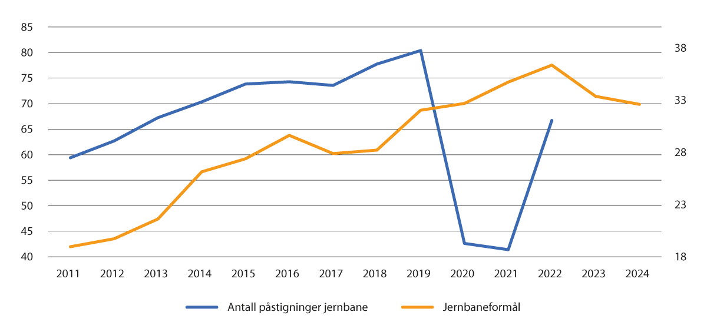
          - Utvikling i antall reisende og bevilgning til jernbane
Utvikling i antall mill. reisende vises på y-aksen til venstre, og utvikling i bevilgning i mrd. kr vises på y-aksen til høyre.
Synstolking: Linjediagram som viser utvikling i antall mill. reisende i perioden 2011–2022, og bevilgning i mrd. kr i perioden 2011–2024.
Kilde: Statistisk sentralbyrå og statsregnskapet
[Boks slutt]
              - Historisk utvikling av jernbanen
Hovedbanen mellom Oslo og Eidsvoll ble bygd for 170 år siden og var en sentral forutsetning for å virkeliggjøre den industrielle revolusjonen i Norge. Jernbanen knyttet knutepunktene Kristiania (nå Oslo), Trondheim, Hamar, Drammen, Bergen, Stavanger og Kristiansand sammen med sine respektive omland, styrket transporten av landbruksvarer inn til byene og fraktet industriprodukter motsatt vei. Utbyggingen av nye jernbaner skjøt fart utover 1900-tallet. Fra midten av 1900-tallet vokste veitransport frem og reduserte etterspørselen etter tog, særlig etter at bilrasjoneringen opphørte i 1960. Jernbaneinfrastrukturen ble i en periode frem til rundt årtusenskiftet utviklet i mindre grad, med unntak av utbyggingen av Gardermobanen. Fra 2010-tallet er bevilgningene til jernbaneformål økt betraktelig, antall togpassasjerer har økt kraftig og togtilbudet er blitt mer integrert med øvrig kollektivtransport.
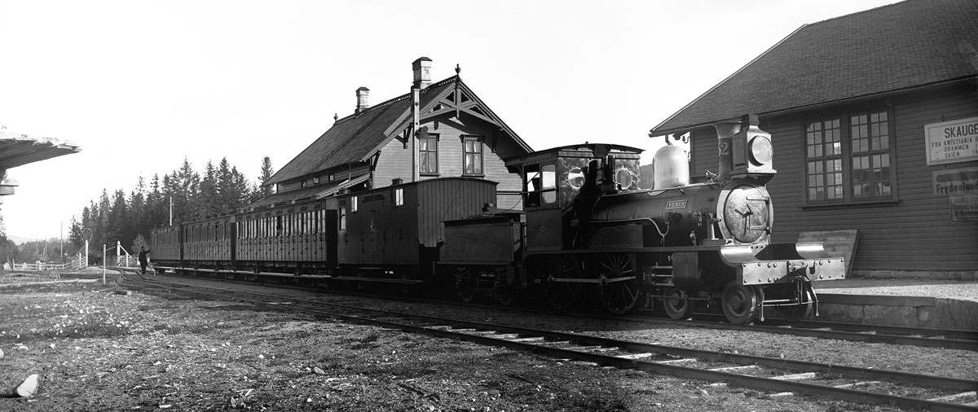
          - Damplokomotiv type XI nr. 52 «Venus» med tog på Skoger stasjon – 1885
Synstolking: Bildet viser et damplokomotiv type XI nr. 52 «Venus» med tog på Skoger stasjon, 1885.
Kilde: Norsk jernbanemuseum. Fotograf: Ukjent
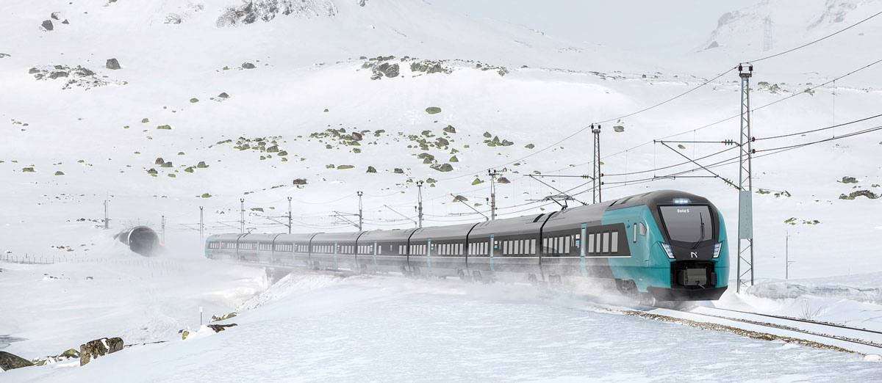
          - Fjerntog N10 produsert av Stadler
Synstolking: Bildet viser en illustrasjon av nytt fjerntog N10 fra produsenten Stadler som vil bli tatt i bruk fra 2026.
Kilde: Norske tog
[Boks slutt]

Organisering av jernbanesektoren
Jernbanesektoren har siden 1990-tallet gjennomgått omfattende endringer, både i Norge og i Europa for øvrig. De nasjonale monopolene ble brutt opp for å skape et skille mellom leverandøren av infrastrukturtjenester, som er et naturlig monopol, og trafikkoperatørene som kan konkurrere om plass på infrastrukturen. Fra midten av 1990-tallet var forvaltningen og utviklingen av infrastrukturen organisert i Jernbaneverket. Bedriftsøkonomisk ulønnsom persontogtrafikk har siden begynnelsen av 1990-tallet i hovedsak blitt utført av NSB AS (nå Vygruppen AS) i medhold av avtaler om offentlig tjeneste. Godstransporten ble gradvis liberalisert, og har vært drevet kommersielt med flere godstogselskaper i konkurranse.
På begynnelsen av 2000-tallet var jernbanesektoren preget av omfattende innstillinger og forsinkelser, noe som ble møtt med bl.a. økte bevilgninger, ny rutemodell og en strategi for utvikling av sektoren. Regjeringen Solberg omorganiserte jernbanesektoren, innførte konkurranseutsetting og splittet opp NSB og Jernbaneverket. Reformen ble presentert i Meld. St. 27 (2014–2015) På rett spor – Reform av jernbanesektoren.
Vygruppen, Flytoget AS, SJ Norge AS og Go-Ahead Norge AS utfører persontransporttjenester, for det meste på grunnlag av avtale om offentlig tjeneste. En rekke godsoperatører tilbyr frakt av ulike typer gods, særlig konteinere, tømmer og jernmalm. Bane NOR SF forvalter jernbaneinfrastrukturen. Foretaket har ansvaret for drift og vedlikehold, i tillegg til å være statens byggherre innenfor sektoren. Videre fordeler foretaket kapasiteten i jernbanenettet til selskaper som ønsker å trafikkere det. Norske tog AS anskaffer og eier togmateriell og leier ut disse til persontogoperatørene. Entur AS tilbyr billetter på tvers av persontogoperatørene og tilbyr baksystemtjenester til persontogoperatørene.
Jernbanedirektoratet er den koordinerende aktøren i sektoren, i tillegg til fagorgan, avtalepart og myndighetsorgan. Som fagorgan for Samferdselsdepartementet, ivaretar Jernbanedirektoratet den strategiske og helhetlige koordineringen og planleggingen av jernbanesektoren. Jernbanedirektoratet følger opp finansieringen gjennom å inngå avtaler med Bane NOR om planlegging, utbygging og vedlikehold av jernbaneinfrastruktur, med Norske tog om tilgang på persontogmateriell, med Entur om reiseinformasjon- og billetteringstjenester og med togselskapene om persontogtjenester som offentlig tjenesteyting.
Statens jernbanetilsyn er sikkerhetsmyndighet, lisensmyndighet og markedsovervåkingsorgan. Statens havarikommisjon gjør uavhengige undersøkelser som skal bidra til læring for å forbedre sikkerheten og forebygge ulykker innenfor transport- og forsvarssektoren.
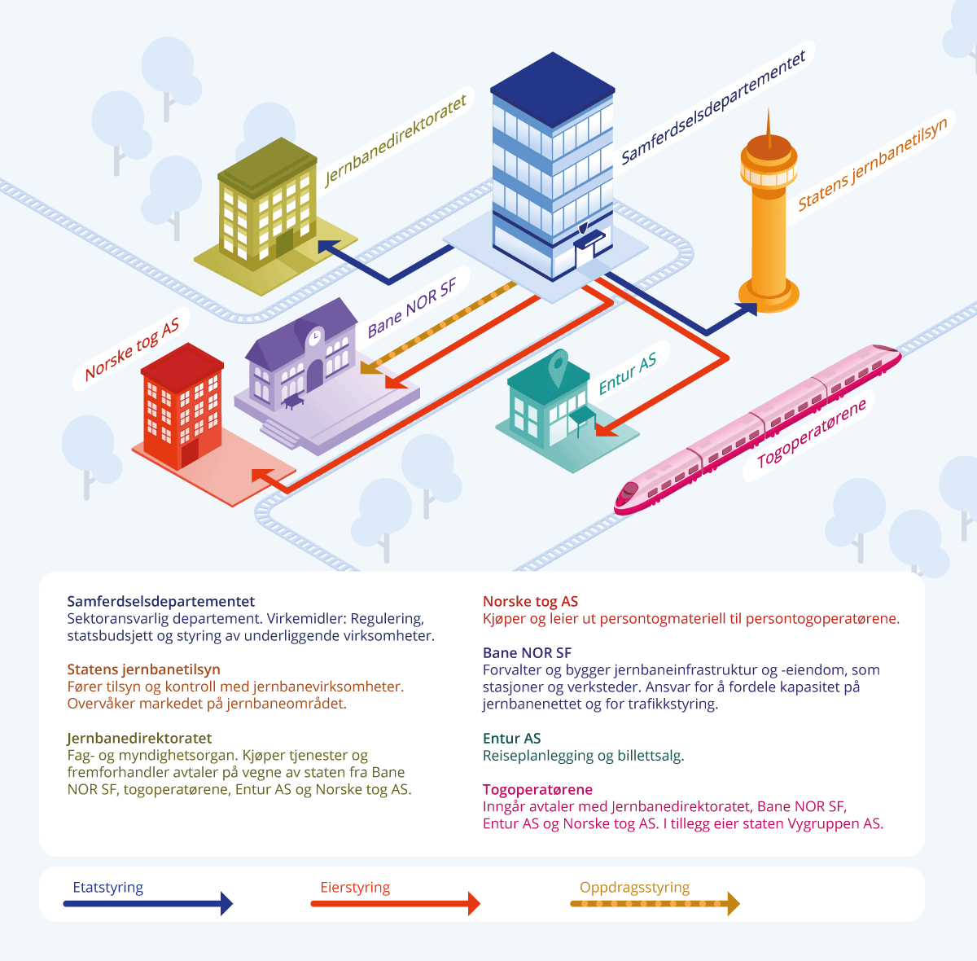
          - Organisering av jernbanesektoren
Synstolking: Illustrasjon som viser sammenhengen mellom sentrale aktører i sektoren: Samferdselsdepartementet, Jernbanedirektoratet, Statens jernbanetilsyn, Norske tog AS, Entur AS, Bane NOR SF og togoperatører.

Utfordringer i styringen av jernbanesektoren
I tråd med Hurdalsplattformen har regjeringen foretatt en grundig gjennomgang av organiseringen og selskapsstrukturen i jernbanesektoren. På oppdrag fra Samferdselsdepartementet gjennomførte konsulentselskapet KPMG en kartlegging av organisatoriske og styringsmessige utfordringer i jernbanen i 2023. KPMG identifiserte seks sentrale hovedutfordringer:
- Styringslinjene fra Samferdselsdepartementet knyttet til etatsstyring, eierstyring, avtalestyring mv. har ikke vært godt nok koordinerte.
- Ulike måter å organisere virksomheter på har bidratt til ulike insentiver.
- Rolle- og ansvarsdelingen mellom sentrale aktører har ikke vært tilstrekkelig avklart, særlig mellom Jernbanedirektoratet og Bane NOR.
- Det er ikke i tilstrekkelig grad etablert en felles strategi og retning for virksomhetene. Det har vært krevende å se i hvilken grad den mer operasjonelle strategien hos de enkelte aktørene i sum har bygd opp under en helhetlig og dekkende strategi for sektoren.
- Et stort antall aktører, som inngår avtaler med hverandre, har ført til uklarheter og manglende koordinering.
- Disse utfordringene har påvirket samarbeidsklimaet i sektoren, både internt i og mellom virksomheter, og KPMG fant flere tegn på mangel på tillit mellom aktørene.
De kartlagte utfordringene samsvarer i det store og hele med departementets egne erfaringer med styringsmodellen og innspill departementet har fått fra aktørene og fagforeningene i sektoren.

Regjeringens tiltak for en bedre styrt og organisert jernbanesektor
For å gjennomføre regjeringens jernbanepolitikk og løse utfordringene som er identifisert, har regjeringen iverksatt en rekke tiltak:
- Konkurransen om persontogtilbudet på Østlandet er stanset. Togtilbudet på Østlandet er direktetildelt til Vygruppen. Avtalen gir et godt togtilbud til de reisende til en god pris for staten. Samtidig har staten kontroll og eierskap til persontogoperatøren som drifter tilbudet.
- Sterkere vektlegging av jernbanens samfunnskritiske funksjon. Både person- og godstransport inngår som en viktig del av totalforsvaret.
- Konkurransene om drift og vedlikehold av landets jernbaneinfrastruktur er stanset. Dette er kritisk kjernekompetanse Bane NOR bør ha direkte kontroll over.
- Spordrift AS er tilbakeført til Bane NOR for å sikre helhetlig kontroll over tilstanden på jernbaneinfrastrukturen.
- Det er innført et oppdragsbrev til Bane NOR som erstatning for den overordnede avtalen mellom departementet og foretaket. Gjennom oppdragsbrevet setter Samferdselsdepartementet overordnede rammer for den statlige finansieringen gjennom å fastsette mål, vilkår og krav til rapportering. Den nye styringsmodellen er beskrevet i figur 11.6.
- Jernbaneforskriften er endret for å gjøre styringsmodellen samt rolle- og ansvarsdelingen mellom de ulike aktørene i sektoren mer tydelig.
- Det er innført et helhetlig risikostyringssystem for å bidra til at utviklingen av infrastruktur, togmateriell, digitale tjenester, billettsystemer og rutetabeller henger sammen.
- Det er etablert et program for økt driftsstabilitet under ledelse av Jernbanedirektoratet, med deltakelse fra Bane NOR, Entur, Norske tog og togoperatørene. Aktørene samarbeider om tiltak som skal øke punktligheten og redusere innstillinger.
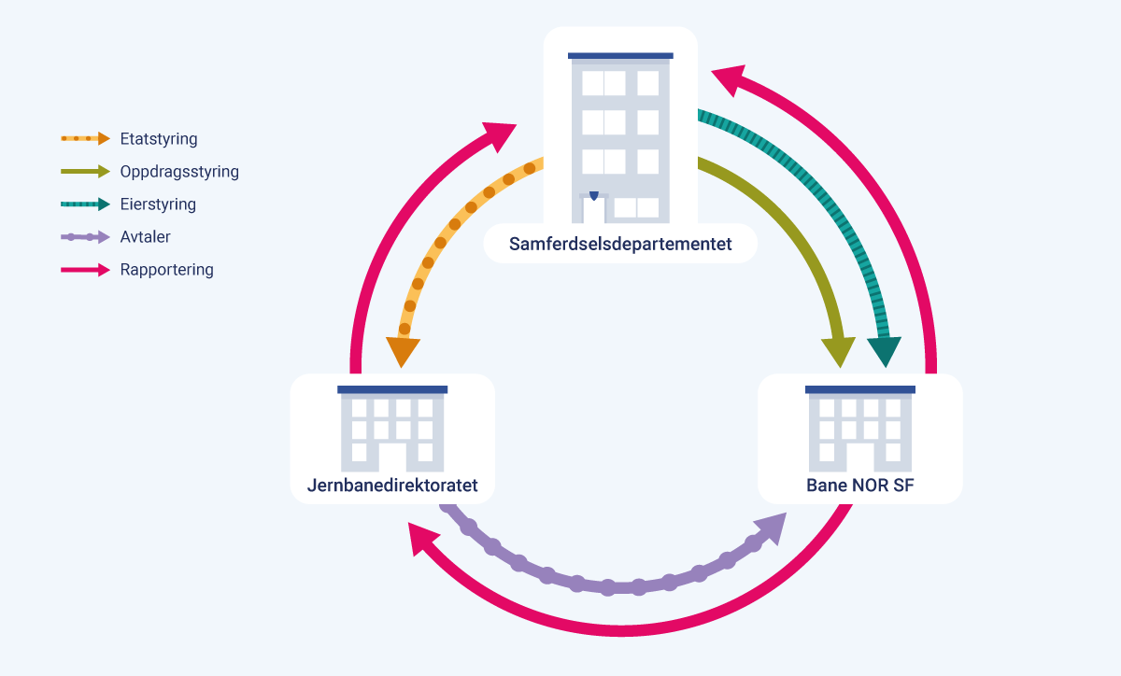
          - Styringslinjene fra Samferdselsdepartementet til Jernbanedirektoratet og Bane NOR SF fra og med 2024
Synstolking: Illustrasjon som viser at Samferdselsdepartementet styrer Jernbanedirektoratet gjennom etatsstyring, og Bane NOR SF gjennom oppdrags- og eierstyring. Jernbanedirektoratet inngår avtaler med Bane NOR. Jernbanedirektoratet rapporterer til Samferdselsdepartementet, mens Bane NOR rapporterer til Samferdsdepartementet og Jernbanedirektoratet.
Regjeringen legger i denne meldingen frem en helhetlig strategi for utvikling av jernbanen frem mot 2050 (se kapittel 14).
Regjeringen arbeider med å vurdere hensiktsmessig og effektiv ansvarsdeling mellom Norske tog og togoperatørene for vedlikehold av persontogmateriell. Videre vurderer regjeringen hvordan beredskapen knyttet til vedlikehold av togmateriell skal ivaretas fremover, jf. stortingsvedtak nr. 448 (2023–2024). Regjeringen ønsker også å legge til rette for at systemer for reiseplanlegging, billettering og avvikshåndtering på tvers av operatører og transportformer videreutvikles.
Samlet sett er det iverksatt kraftfulle tiltak som skal bidra til en enda bedre og mer effektiv jernbanesektor og et bedre tilbud til de reisende. Regjeringen mener at de overordnede rammebetingelsene for sektoren nå bør ligge fast over tid. Jernbanesektoren har vært gjennom store endringer det siste tiåret, og fokuset for jernbanesektoren i årene fremover bør nå være å levere på de transportpolitiske målene.

Organisering og styring av veisektoren
Regjeringen vil føre en ansvarlig og balansert veipolitikk med vekt på å ta vare på det vi har, utbedre der vi kan og bygge nytt der vi må. Veinettet i seg selv og i samspill med andre transportformer er avgjørende for god mobilitet for mennesker og varetransport i hele landet. Organiseringen i veisektoren må legge til rette for god politisk styring av retningen for sektoren, og effektiv ressursbruk i gjennomføring av politikken. I tråd med dette har regjeringen utredet organiseringen i veisektoren fremover.

Dagens organisering av veisektoren
Staten, fylkeskommunene og kommunene er veimyndigheter etter veglova og har ansvaret for riksvei, fylkesvei og kommunal vei. Veisektoren på statlig nivå er organisert i Statens vegvesen, Vegtilsynet og Nye Veier AS. De statlige veiaktørene har kontorer og aktivitet i hele landet, som vist på kartet i figur 11.7.
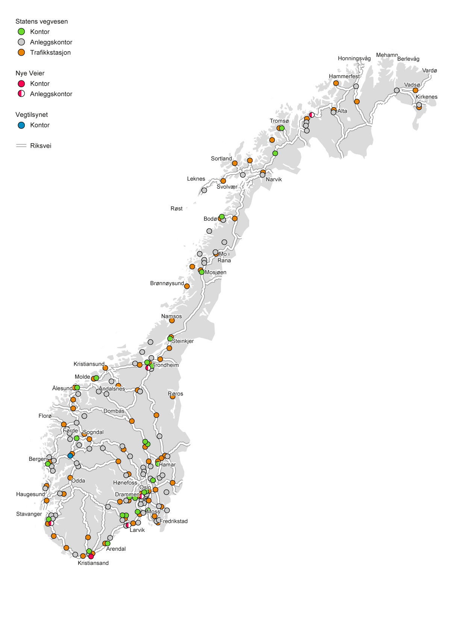
          - Lokalisering av Statens vegvesen, Nye Veier og Vegtilsynet per 1. januar 2024.
Synstolking: Norgeskart som viser hvor Statens vegvesen, Nye Veier og Vegtilsynet er lokalisert per 1. januar 2024.
Det er gjennomført en rekke organisatoriske endringer i statlig veisektor de siste tiårene. Det inkluderer omorganisering av Statens vegvesen i 2003 (opprettelsen av Mesta AS), forvaltningsreformen med overføring av en stor andel av det daværende riksveinettet til fylkeskommunene i 2010, opprettelsen av Vegtilsynet i 2012 (senere fristilt fra Statens vegvesen fra 2017), opprettelse av Nye Veier og oppstart av bompengereformen i 2015, samt avviklingen av sams (felles) veiadministrasjon med fylkeskommunene, og omorganiseringen av Statens vegvesen fra regioner til divisjoner fra 2020.
Statens vegvesen er både byggherre, myndighetsorgan og fagorgan. Byggherrerollen er knyttet til riksveiene som Statens vegvesen har ansvar for. Statens vegvesen er veimyndighet for alle riksveiene og har myndighets- og forvaltningsoppgaver etter gjeldende regelverk. Som regelverksforvalter har Statens vegvesen også et veilederansvar for de andre veimyndighetene. Etaten fastsetter veinormaler for all offentlig vei, og er løyvemyndighet for turvognløyver, godstransport på vei og riksveiferjesamband. Statens vegvesen ivaretar også myndighetsoppgaver som følger av Samferdselsdepartementets overordnede ansvar for samfunnssikkerhet i veisektoren. Dette inkluderer helhetlige vurderinger av risiko og sårbarhet i veisektoren, sikre et felles rammeverk på området samt koordinere øvrige aktører i veisektoren for å sikre et enhetlig og systematisk arbeid med bl.a. transportberedskap, totalforsvar og sikkerhet i knutepunkter. Statens vegvesen er Samferdselsdepartementets fagorgan, med ansvar for å innhente, forberede og kvalitetssikre informasjon knyttet til hele veisektoren. Videre har Statens vegvesen et nasjonalt koordineringsansvar og faglig ansvar for kollektivtransport, arbeidet med byvekstavtaler, bypakker og bompengefinansiering samt samfunnssikkerhet og beredskap på vei.
Nye Veier er primært byggherre, og har en mer spisset rolle enn Statens vegvesen. Selskapet skal bygge ut, drifte og vedlikeholde strekninger det tildeles ansvar for. Nye Veier bidrar også med faglige vurderinger til Samferdselsdepartementet, eksempelvis i arbeidet med Nasjonal transportplan. Nye Veier skal være en utfordrer i veisektoren, som bidrar til nytenking innen veiutbygging og rammer for utbygging.
Vegtilsynet fører tilsyn med at Statens vegvesen og Nye Veier har og bruker tilstrekkelige og effektive styringssystem for å ivareta sikkerheten på riksveinettet. Vegtilsynet skal være en pådriver for et sikkert og formålstjenlig veinett, og dele informasjon med Statens vegvesen og Nye Veier, og med andre aktører der det er relevant. Samferdselsdepartementet har bedt Vegtilsynet utrede en hjemmel for å kreve at også fylkeskommunene skal ha og bruke slike system på sine veier. Utredningen skal inneholde en grundig vurdering av de administrative og økonomiske konsekvensene, ikke minst for fylkeskommunene, og inkludere forholdet til kommunelovens krav og føringer om internkontroll og statlig tilsyn. Fylkeskommunene og KS blir nært involvert i prosessen før regjeringen avklarer veien videre. Uavhengig av dette vil Samferdselsdepartementet også vurdere om Vegtilsynets rådgiving overfor fylkeskommunene på temaet «effektive og hensiktsmessige styringssystemer» kan styrkes.
Veinettet er et åpent system, der brukerne selv velger når og hvordan de benytter infrastrukturen (innenfor gjeldende regler). Trafikantene forholder seg til start- og sluttpunktet for sin reise, og ikke til hvilke deler av reisen som skjer på riks-, fylkes- eller kommunal vei. Å legge til rette for et effektivt, miljøvennlig og trygt transportsystem i hele landet krever derfor godt samarbeid mellom de ulike veimyndighetene.

Gjennomgangen av organisering av veisektoren og tiltak fremover
Som del av gjennomgangen av organisering i veisektoren, har Samferdselsdepartementet avholdt et innspillsmøte, mottatt skriftlige innspill fra en rekke aktører, lyst ut og mottatt svar på oppdrag eksternt, og gått gjennom departementets egne erfaringer med gjeldende organisering og rammebetingelser. Riksrevisjonens rapport Kvalitet og effektivitet i drift og vedlikehold av riks- og fylkesveier har vært et nyttig underlag i arbeidet.
Samferdselsdepartementets overordnede inntrykk fra gjennomgangen er at mye i veisektoren fungerer godt, men at det fortsatt må arbeides for å få den etablerte organiseringen til å virke best mulig. Gjennomgangen viser at ansvarsforhold og roller ikke er likt forstått av alle aktørene, og at det er behov for styrket samarbeid og dialog mellom staten og fylkeskommunene. Det er et grunnpremiss for dagens organisering at Statens vegvesen må være departementets fagetat for hele veinettet, og at etaten som regelverksforvalter har et veilederansvar opp mot fylkeskommunene. Det kan være behov for nye samhandlingsarenaer mellom aktørene i veisektoren. Det er viktig at hele veisektoren inkluderes der det er hensiktsmessig i samhandlingen med andre sektorer, eksempelvis med Forsvaret.
Veglova regulerer planlegging, bygging, vedlikehold og drift av offentlige og private veier. Det har skjedd store endringer i sektoren siden veglova ble vedtatt i 1963. Regelverket er delvis veldig detaljert, men samtidig mangelfullt på andre områder, og ansvarsområdene til aktørene er ikke tydelig definert. Dette gjelder også Samferdselsdepartementets rolle som sektormyndighet, og Statens vegvesens rolle som myndighet og som nasjonalt fagorgan. Det kan hevdes at både form og innhold i den gjeldende loven er utdatert, både med hensyn til samfunnets behov, teknologisk utvikling, kravene til nyere lovgivning og hensynene som en lov skal ivareta. Selv om det er etablert en praksis som i noen grad løser problemene, vil regjeringen vurdere om det skal gjøres en mer gjennomgående revisjon av veglova. En lovrevisjon er en omfattende prosess, og det vil derfor også vurderes om det er behov for mindre regelverksendringer eller presiseringer i Statens vegvesens instruks som kan iverksettes raskere.
God organisering er nært knyttet til tilstrekkelig informasjonsflyt mellom aktørene, og til effektiv oppgaveløsning. Riksrevisjonen konkluderte i rapporten Kvalitet og effektivitet i drift og vedlikehold av riks- og fylkesveier med at kostnadene til drift og vedlikehold har økt betydelig siden 2015, uten at dette har gitt mer fremkommelige, miljøvennlige eller tryggere riks- og fylkesveier. Riksrevisjonen skriver i rapporten at regionreformen har gitt større muligheter for lokale tilpasninger, men mindre stordriftsfordeler og mer fragmenterte kompetansemiljøer. Samferdselsdepartementet får kritikk for å ikke sikre seg god nok informasjon om resultatene av arbeidet med drift og vedlikehold på riks- og fylkesvei. Samferdselsdepartementet har derfor igangsatt et arbeid for å sikre bedre informasjon om hele veinettet, jf. omtale av drift og vedlikehold på vei i kapittel 13.
Samferdselsdepartementets interne gjennomgang og erfaringer tilsier at å ha to utbyggere og driftere av riksvei har gitt departementet bedre tilgang på kunnskap. Dette bidrar til god styring, fordi ulike faglige vurderinger og tilnærminger i større grad blir belyst.
Menon Economics’ rapport Evaluering av omorganisering av veisektoren ved introduksjonen av et veiselskap (Menon-publikasjon nr. 159/2023) finner at endringene i styringen av veisektoren og opprettelsen av Nye Veier har bidratt til at man har fått mer for pengene i statlig veibygging. Rapporten slår fast at Nye Veier har levert godt på oppdraget sitt, og at også Statens vegvesen i betydelig grad har klart å redusere utbyggingskostnader. Menon skriver at resultatene i form av kostnadsreduksjon er bemerkelsesverdige, og at målestokkonkurransen mellom Nye Veier og Statens vegvesen har fungert godt. Det er samtidig verdt å merke seg at Menon evaluerer en periode der det ble gjort en rekke tiltak for bedre kostnadsstyring i veisektoren som har bidratt til mer effektiv ressursbruk. Systemet med kontinuerlig optimalisering og porteføljestyring av store prosjekter har vært viktig både for Statens vegvesen og for Nye Veier. Den forbedrede kontrollen på kostnadene i statlig veiutbygging, både hos Nye Veier og hos Statens vegvesen, har økt muligheten for å gjennomføre flere av de politisk prioriterte prosjektene innenfor gitte rammer og har dermed styrket den politiske styringen i sektoren. Porteføljestyring er nærmere omtalt i kapittel 10.
Ifølge Menons analyse har Nye Veier redusert kostnader og økt nytten i veibyggingen i enda større grad enn Statens vegvesen. Menon peker på flere årsaker, bl.a. at et tydelig mandat knyttet til samfunnsøkonomisk lønnsomhet, kultur, at det kan være enklere å få til nytenkning i en nyopprettet enhet, og at Nye Veiers budsjettmessige rammebetingelser har bidratt positivt til selskapets effektivitet. Nye Veier har et finansielt rammeverk der statens forpliktelser sikrer selskapet en fast og forutsigbar finansiering fire år ut over budsjettåret. Selskapet har stor frihet til å disponere ressursene i det enkelte budsjettår. I lys av at finansieringsmodellen synes å ha bidratt til mer for pengene, har regjeringen lagt til grunn at denne videreføres i planperioden.
Statens vegvesen har andre budsjettmessige rammebetingelser enn Nye Veier. Samferdselsdepartementet vurderer at disse rammebetingelsene gjør måloppnåelsen i sektoren vanskeligere, og at Statens vegvesen ikke får tatt ut hele potensialet for mer effektiv ressursbruk. Dette gjelder særlig for vedlikehold og mindre investeringer, som er viktige for å ta vare på og utbedre infrastrukturen.
Stortingets fullmakt til å forplikte staten ut over budsjettåret for drifts- og vedlikeholdsarbeider dekker i hovedsak Statens vegvesens forpliktelser til kontraktene for drift av riksveiene, og gir lite rom for flerårige vedlikeholdskontrakter. For å følge opp målet om mer for pengene har Statens vegvesen de siste årene jobbet med langsiktige vedlikeholdsplaner. En åpning for økt bruk av flerårige vedlikeholdskontrakter er en nødvendig forutsetning for å gjennomføre planene på en rasjonell måte. En slik åpning vil bl.a. kunne legge til rette for mer helhetlig utvikling av strekninger over flere år, lavere kontraktspriser ved at entreprenørene får økt forutsigbarhet og at flere arbeider kan gjennomføres i løpet av én sesong.
Stortingets fullmakt til å forplikte staten ut over budsjettåret for mindre investeringstiltak (under 1 mrd. kr), ble i 2022 endret for å legge bedre til rette for at Statens vegvesen kan benytte tildelte midler effektivt og som forutsatt av Stortinget. Eksempelvis kan det ved forsinkelser i igangsatte mindre investeringstiltak være behov for å starte opp nye, mindre investeringstiltak som vil gå ut over budsjettåret. En for snever ramme for fremtidige årlige forpliktelser kan være til hinder for at Statens vegvesen kan starte nye tiltak underveis i budsjettåret ved behov, med den konsekvens at tildelte midler ikke blir brukt opp. Erfaringen med den nye fullmakten er at den har hatt en positiv effekt på Statens vegvesens mulighet til å bruke tildelte midler, men at det fortsatt kan være behov for justeringer.
For å legge bedre til rette for å ta vare på det vi har og å utbedre der vi kan, mener regjeringen at det er behov for å justere Statens vegvesens rammebetingelser for vedlikeholdsarbeider og mindre investeringstiltak. Rammebetingelsene skal også legge til rette for at vedlikeholds- og mindre investeringstiltak kan vurderes i sammenheng på en strekning, slik at gjennomføringen samlet sett blir effektiv. Regjeringen vil fremme forslag til Stortinget om å justere Statens vegvesens budsjettmessige rammebetingelser for å legge til rette for mer effektiv bruk av midler til vedlikehold og mindre investeringer.
Det er felles for Nye Veier og Statens vegvesen at de har ansvar både for utbygging, drift og vedlikehold for sine strekninger. Det legger til rette for å unngå at det kuttes kostnader i utbyggingsfasen, som samlet sett øker kostnaden gjennom levetiden til et prosjekt. Samtidig er det viktig at det er sammenheng mellom strekningene som ulike byggherrer har ansvaret for å drifte og vedlikeholde. Dersom strekningene blir for oppstykket, vil det kunne bidra til dyrere og mindre effektive driftsløsninger, og at trafikantene får et dårligere tilbud. Noen av endringene som det nå legges opp til i Statens vegvesens og Nye Veiers porteføljer, vil bidra til mer sammenhengende ansvar for drift og vedlikehold. Dette gjelder bl.a. overføringen av ansvaret for E6 Sørelva–Borkamo, E6 Nordkjosbotn–Hatteng og E6 Olderdalen–Langslett til Statens vegvesen. Porteføljene til Statens vegvesen og Nye Veier er nærmere omtalt i kapittel 13.

Bedre samordning og politisk styring av transportsektoren
God samordning og politisk styring av transportsektoren er nødvendig for at vi skal utnytte ressursene best mulig og for å nå de transportpolitiske målene. Utfordringene må løses på tvers av transportformene, og ulike virkemidler må ses i sammenheng. Det må også gjøres vurderinger på tvers av forvaltningsnivåene, slik at det kan legges helhetlige analyser til grunn for politikkutviklingen.
I arbeidet med denne transportplanen har Samferdselsdepartementet i samråd med Nærings- og fiskeridepartementet tatt en tydelig rolle med å lede og koordinere prosessen. En slik tilnærming lå også til grunn for arbeidet med Nasjonal transportplan 2022–2033. Regjeringen mener dette bidrar til at politiske føringer ivaretas tilstrekkelig tidlig i arbeidet. Frem mot oppstart av arbeidet med neste nasjonale transportplan vil regjeringen vurdere hvordan samordningen og den politiske styringen kan styrkes ytterligere gjennom grepene omtalt nedenfor. Nærmere innretning og konkretisering av samordningstiltakene vil vurderes på bakgrunn av Samferdselsdepartementets og Nærings- og fiskeridepartementets evaluering av arbeidet med Nasjonal transportplan 2025–2036.
For å sette en tydelig retning for arbeidet vil regjeringen i fremtidige transportplanprosesser identifisere strategiske veivalg tidlig. Dette legger til rette for at de faglige utredningsressursene konsentreres om de viktigste spørsmålene som det er behov for å få belyst. Det vil også legges større vekt på utredninger på tvers av transportformer og virkemidler. Dette vil bidra til en bredere inngang til transportplanleggingen mht. hvilke tiltak som kan løse transportbehovene.
Videre vil regjeringen forsterke eksisterende samordningsmekanismer mellom transportvirksomhetene. Dette kan eksempelvis være å instruksfeste en ny rolle for en av virksomhetene, hvor denne får ansvar for å gi faglig uavhengig råd til departementene på tvers av transportformer og forvaltningsnivå i fremtidige transportplanprosesser. Samtidig bør hver av virksomhetene, slik som i inneværende transportplanprosess, gi faglige råd innenfor sine områder slik at prioriteringene til den enkelte virksomhet tydelig fremkommer for departementene.
I tillegg mener regjeringen at det er behov for å styrke samordningsfunksjonen og -kapasiteten i Samferdselsdepartementet knyttet til langtidsplanleggingen. Nasjonal transportplan er det viktigste politiske dokumentet som regjeringen legger frem på transportområdet. Det er nødvendig at departementet har tilstrekkelige ressurser til å lede og koordinere arbeidet, og til å utarbeide og følge opp bestillinger til transportvirksomhetene og andre.
Videre vil regjeringen i større grad bygge opp eksterne forsknings- og analysemiljøer, og legger opp til å etablere ett eller flere forskningssentre for Transport 2050, jf. omtale i kapittel 9.5. De store samfunnsendringene vi står overfor, bl.a. knyttet til klimaendringer, teknologiutvikling og en endret sikkerhetssituasjon, gjør at vi i transportplanleggingen trenger et videreutviklet beslutningsunderlag som reflekterer disse endringene.
Som et alternativ til ovennevnte tiltak har regjeringen vurdert om det bør utredes etablering av et felles transport- eller planleggingsdirektorat for å styrke samordningen. En vidtgående variant av dette kunne vært å utrede et transportdirektorat som omfatter alle transportformer og oppgavetyper. Dette vil gi en svært stor organisasjon med en bred og uensartet oppgaveportefølje. Et mindre inngripende alternativ kunne vært et avgrenset planleggingsdirektorat som skal ivareta den helhetlige og overordnede transportplanleggingen. Selv om et slikt transport- eller planleggingsdirektorat kunne bidratt til mer samordning, vurderer regjeringen at nytten ved et slikt grep vil være mindre enn ulempene. Transportsektoren har gjennomgått omfattende omorganiseringer de senere årene, og det er en betydelig risiko for omstillingstretthet med ytterligere endringer. Videre vil det med et nytt direktorat oppstå nye grenseflater mot de øvrige virksomhetene som kan komplisere styringen og gjennomføringen internt i den enkelte transportform. Det kan også være risiko for at viktige avveininger og perspektiver ikke synliggjøres og løftes til departementene, men avgjøres internt i et slikt direktorat. Det kan videre oppstå utfordringer med å beholde og rekruttere tilstrekkelig og riktig kompetanse. Regjeringen mener derfor at behovet for bedre samordning og politisk styring av transportsektoren løses bedre innenfor dagens organisering gjennom tiltakene skissert over.
Del III
Regjeringens overordnede prioriteringer

Utvikling av transportsystemet i hele landet
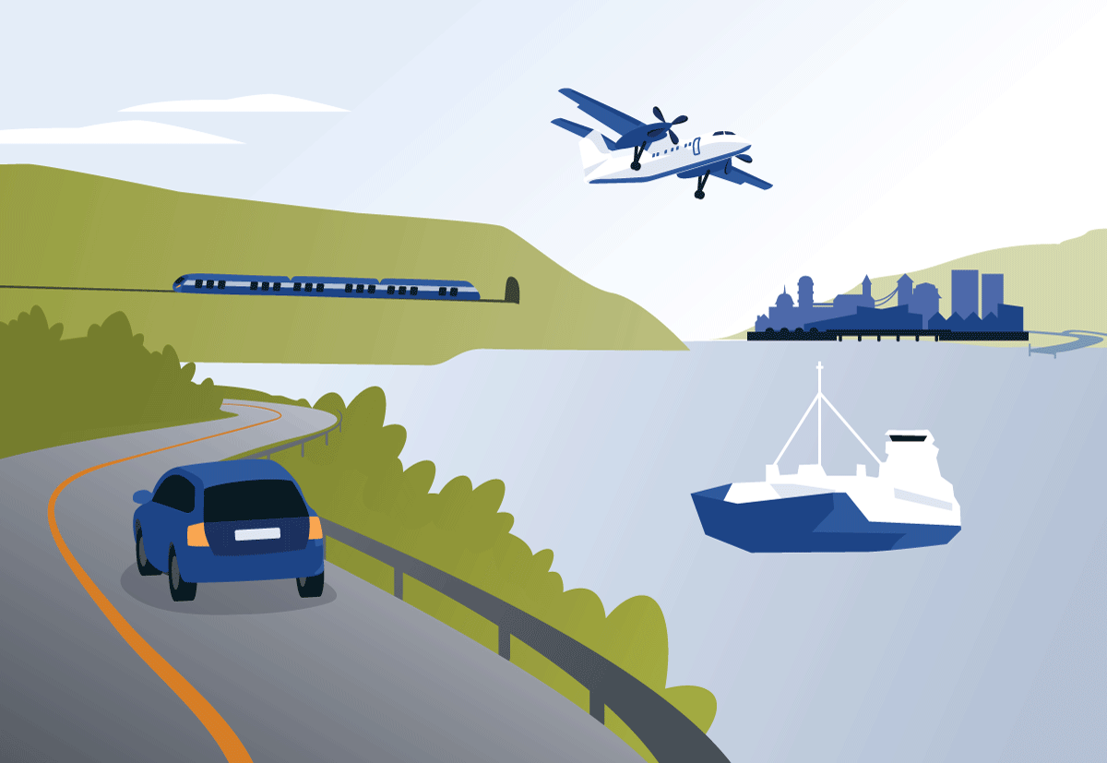
          - Kapittelillustrasjon
Del I og del II i denne meldingen tar for seg rammene for transportpolitikken, de transportpolitiske målene og regjeringens politikk for å nå målene, med henblikk på utfordringsbildet nå og fremover.
I del III konkretiseres regjeringens prioriteringer og ressursinnsats i planperioden. Prioriteringene på tvers av sektorene og den økonomiske rammen i planperioden er presentert i dette kapitlet. De påfølgende kapitlene ser nærmere på prioriteringene for de enkelte transportsektorene og i de store byområdene.
Med utgangspunkt i de transportpolitiske målene legger regjeringen følgende prinsipielle tilnærming til grunn for utviklingen av det nasjonale transportsystemet i planperioden:
- vi skal ta vare på det vi har
- vi skal utbedre der vi kan, og utnytte kapasiteten i både eksisterende infrastruktur og transporttilbud bedre
- vi skal bygge nytt der vi må.
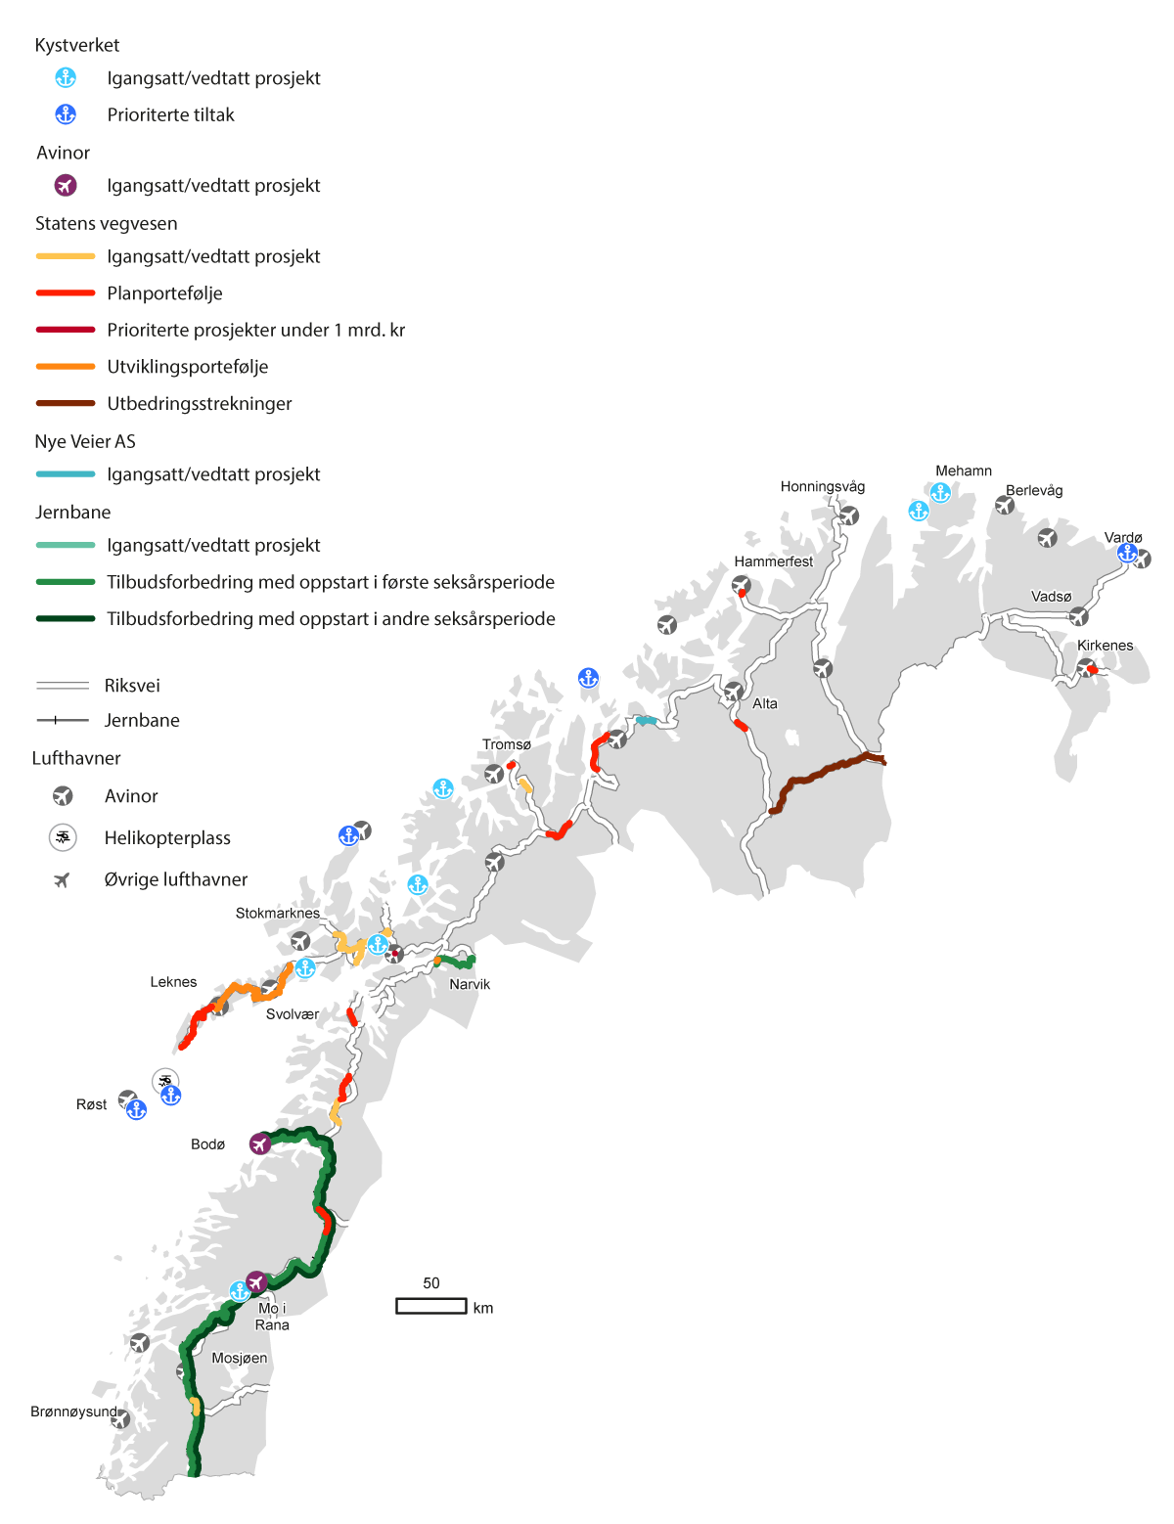
          - Kart over tiltak for alle transportformer for Nord-Norge.
Synstolking: Kart som viser igangsatte og prioriterte investeringsprosjekter i planperioden for vei, jernbane, sjøtransport og lufthavner i Nord-Norge.
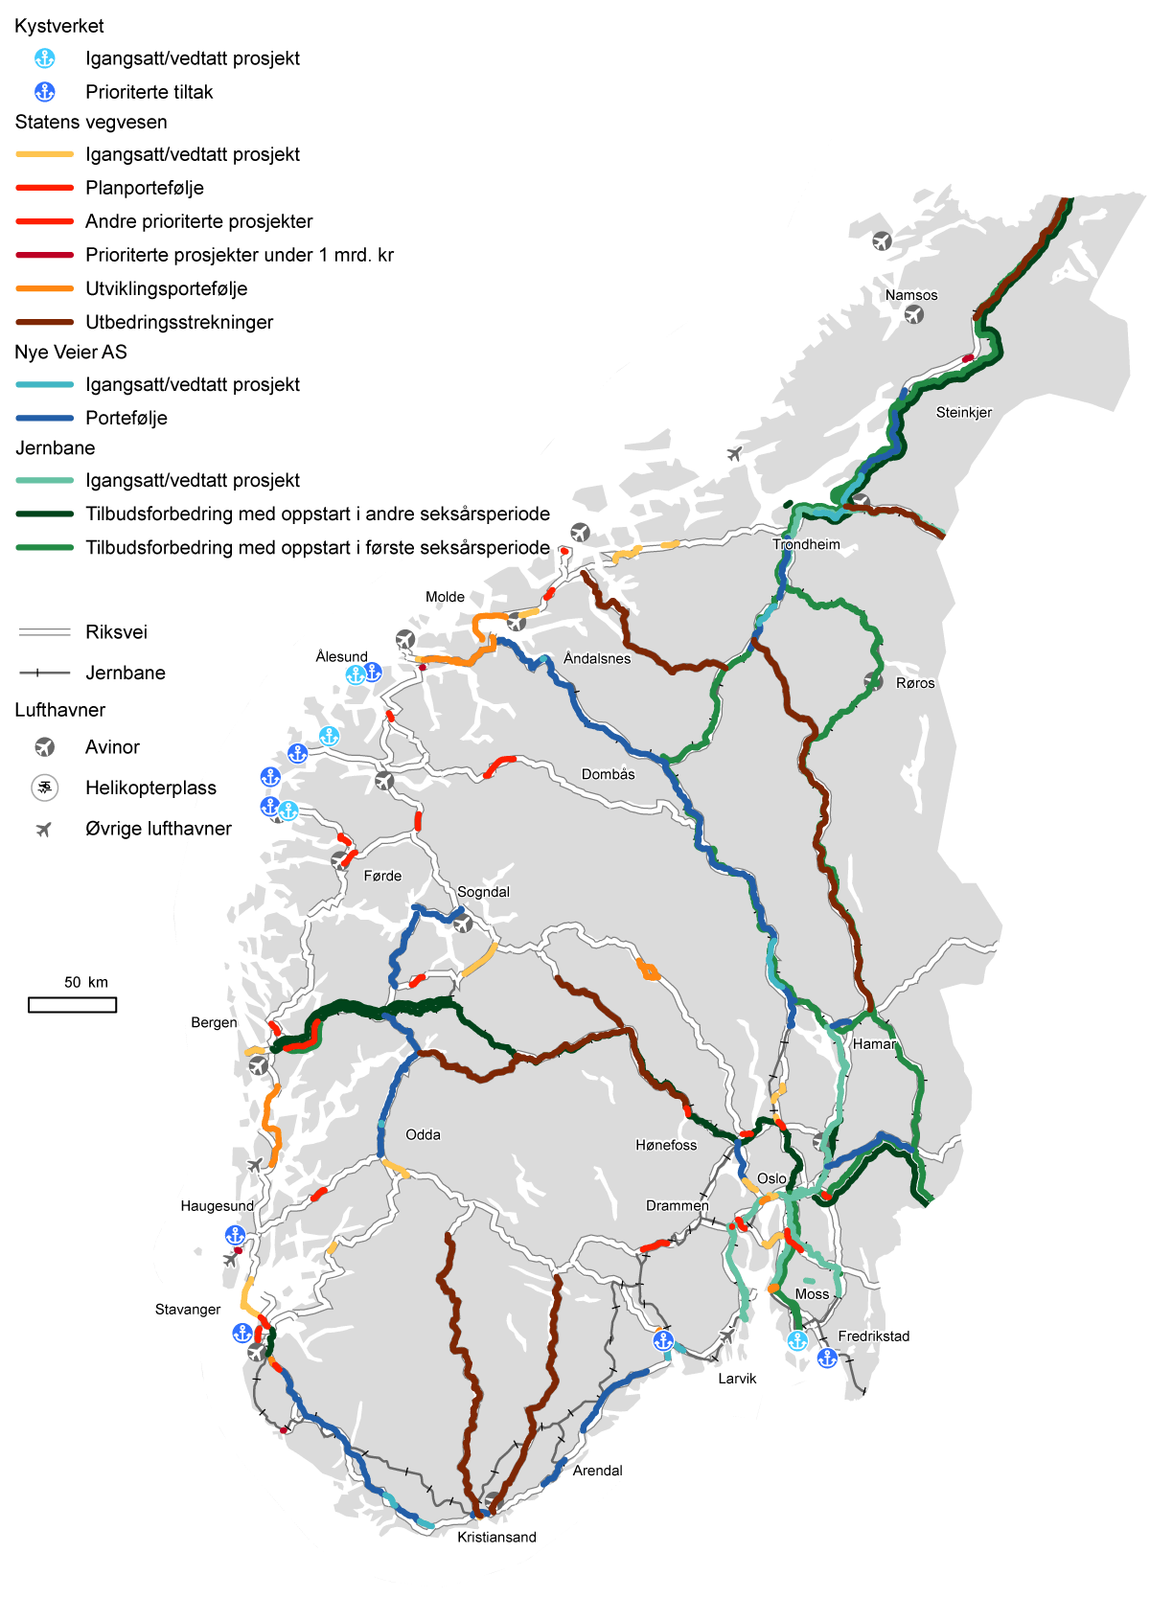
          - Kart over tiltak for alle transportformer for Sør-Norge.
Synstolking: Kart som viser igangsatte og prioriterte investeringsprosjekter i planperioden for vei, jernbane, sjøtransport og lufthavner i Sør-Norge.

Utfordringer og overordnede prioriteringer
De nasjonale transportkorridorene omfatter riksveinettet, jernbanenettet, lufthavnene og farledene for sjøtransport. Sammen med terminaler, havner og knutepunkter danner de et overordnet, nasjonalt transportnettverk. Transportkorridorene har vært brukt gjennom flere nasjonale transportplaner for å gi en geografisk inndeling av det nasjonale transportsystemet.
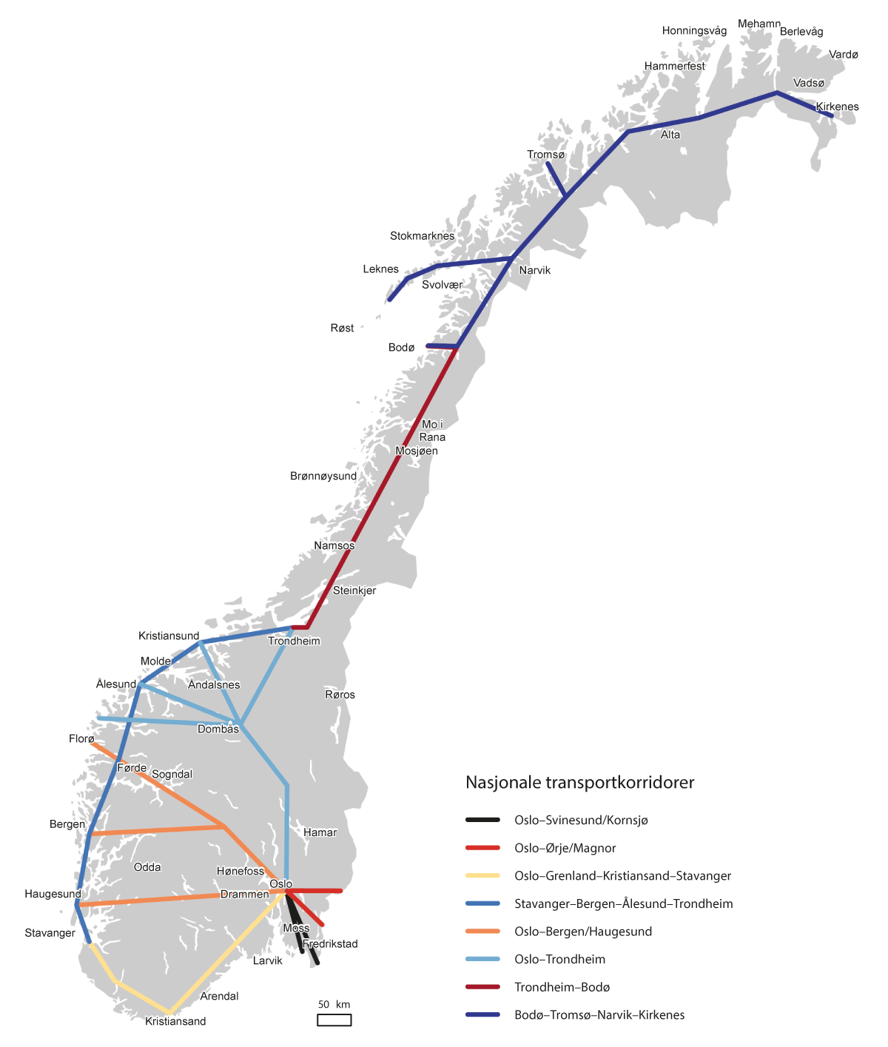
          - Nasjonale transportkorridorer
Synstolking: Kart som viser geografisk inndeling av det nasjonale transportsystemet i korridorer. Korridorene er Oslo–Svinesund/Kornsjø, Oslo–Ørje/Magnor, Oslo–Grenland–Kristiansand–Stavanger, Stavanger–Bergen–Ålesund–Trondheim, Oslo–Bergen/Haugesund, Oslo–Trondheim, Trondheim–Bodø og Bodø–Tromsø–Narvik–Kirkenes.
Transportkorridorene har ulike funksjoner i transportsystemet, og utfordringene i de enkelte korridorene er til dels ulike. Transportsektorenes betydning for person- og godstransport varierer ut fra geografisk beliggenhet, topografiske ulikheter, befolkningstetthet og næringssammensetning. Nedenfor følger en overordnet omtale av utfordringene i korridorene samt av regjeringens hovedprioriteringer i planperioden og hva de skal bidra til. For nærmere omtale vises det til sektor- og byomtalene i kapitlene 13–17. Internasjonale forbindelser er omtalt i kapittel 5 og fylkesvei i kapittel 13.

Korridor Oslo–Svinesund/Kornsjø
Korridoren mellom Oslo og Svinesund er den viktigste hovedåren for landbasert transport mellom Norge og kontinentet, og er sentral for varetransport til og fra store deler av Norge. Den inneholder større bo- og arbeidsmarkedsregioner på Østlandet. Veisystemet er relativt godt utbygd. For jernbane er Oslotunnelen og infrastrukturen rundt Oslo sentralstasjon overbelastet, noe som utgjør den største flaskehalsen for jernbanekapasiteten i samtlige transportkorridorer. Dette gjør det vanskelig å øke frekvensen på trafikk til og gjennom Oslo uten nye tiltak. For sjøtransporten er det stedvis begrensede manøvreringsmuligheter i hovedled og innseiling til havnene, som reduserer fremkommeligheten. Mange fritidsfartøy, spesielt om sommeren, kan være utfordrende for fremkommelighet og sjøsikkerhet.
I planperioden skal flere sentrale flaskehalser på jernbanen nær Oslo løses, og nytt togmateriell kjøpes inn. Dette vil bedre driftsstabiliteten og tilbudet for lokaltogtrafikken mellom Oslo og Ski ytterligere, og gi flere avganger for regiontogtrafikken i rushtiden. Regjeringen legger opp til å få et tilstrekkelig beslutningsgrunnlag for en ev. ny rikstunnel gjennom Oslo til neste nasjonale transportplan. Det pågående jernbaneprosjektet gjennom Moss vil gi kortere reisetid og flere rushtidsavganger mellom Oslo og Moss. Togtilbudet på Østfoldbanen skal utvikles videre til Fredrikstad i planperioden. Rv. 22 Glommakryssingen vil bedre fremkommeligheten for alle trafikantgrupper.
Byvekstavtalene vil bl.a. bidra til god mobilitet og mer miljøvennlig transport i byområdene. Byvekstavtalen for Oslo-området går frem til 2029, og det er aktuelt med reforhandling i planperioden. Forhandlinger om byvekstavtale for Nedre Glomma startet våren 2024.
Viktige farledstiltak i perioden vil være ferdigstilling av tiltak i innseilingene til Borg og Halden, som vil bidra til sikker seilas og bedre fremkommelighet i farvannet.

Korridor Oslo–Ørje/Magnor
Korridoren er den nest viktigste forbindelsen mot utlandet for landbasert transport. Nærhet til Oslo lufthavn, havner og terminaler i Oslo-området og forbindelsen til Sverige gir gunstige forhold for eksport- og importvirksomhet. Korridoren omfatter tettstedsområder preget av køer i rushtiden og landeveisstrekninger med moderat trafikk. Den er stedvis flomutsatt. Standarden på veinettet er varierende. Kongsvingerbanen er overbelastet store deler av døgnet, og det er behov for tiltak for å bedre forholdene for godstransport på strekningen.
Samlet sett har korridoren lav til middels god fremkommelighet på vei. På E18 mot Ørje og rv. 2 mot Magnor gjenstår det enkelte strekninger for å sikre at forbindelsene har fullgod standard. Dette påvirker reisetiden i korridoren. Prosjektet E18 Retvet–Vinterbro vil gi sammenhengende god standard fra Ørje til Oslo og bidra til økt trafikksikkerhet, i tillegg til at E18 kan bli en bedre avlastningsvei for E6 på strekningen. Prosjektet E16 Nymoen–Eggemoen vil gi bedre fremkommelighet og trafikksikkerhet. Nye Veier vil planlegge og optimalisere strekningen E16 fra Kongsvinger til E6 ved Kløfta.
Prioritering av kombitransport Oslo–Narvik via Kongsvinger og Sverige innebærer flere og lengre kryssingsspor på jernbanen, som vil gjøre det mulig å frakte større godsvolumer og gi lavere transportkostnader for godstransportørene. Det arbeides videre med mulige tilbudsforbedringer for persontransporten etter anbefalingen fra konseptvalgutredningen for Kongsvingerbanen.

Korridor Oslo–Grenland–Kristiansand–Stavanger
Korridoren går langs kysten fra Oslo til Stavanger, via Kristiansand, og binder sammen en rekke større bo- og arbeidsmarkeder. Flere viktige ferjeforbindelser mellom Norge og kontinentet ligger i korridoren. E18 og E39 er særlig viktig for næringslivets transportbehov og har en stor andel av godstransportarbeidet på strekningen Oslo–Stavanger. Lufthavnene i korridoren har både nasjonale og internasjonale flyruter.
Hovedutfordringen i korridoren er å håndtere forventet trafikkvekst i de største byområdene på en bærekraftig måte. For E18 vest for Oslo er det utfordringer knyttet til miljø, byutvikling og forutsigbar fremkommelighet. Fortsatt har strekninger gjennom Telemark og Agder ikke tilfredsstillende standard. E39 vest for Mandal til Stavanger har dårlig standard, mange møteulykker og lang reisetid. For sjøtransporten er det stedvis fremkommelighets- og kapasitetsutfordringer. Det er mye fritidstrafikk med båt i korridoren, og kombinasjonen av nærings- og fritidsbruk kan utfordre sikkerheten.
Det er kapasitetsutfordringer i deler av jernbanenettet. Dette gjelder spesielt inn mot Stavanger og fra Vestfoldbyene inn mot Oslo. Det er ikke kapasitet til å bedre togtilbudet på strekningen Lier–Drammen–Kongsberg, noe som også begrenser godstogtilbudet vest for Drammen. Fjerntogtilbudet mellom Oslo, Kristiansand og Stavanger har lang fremføringstid.
Byvekstavtalene for Oslo-området og Nord-Jæren går frem til 2029, og det er aktuelt med reforhandling i planperioden. Utover i planperioden vil det være aktuelt å invitere Buskerudbyen og Grenland til forhandlinger om byvekstavtaler.
For E18 vest for Oslo vil fullføringen av strekningen Lysaker–Ramstadsletta bidra til bedre trafikksikkerhet og fremkommelighet. Ferdigstillelse av nytt tunnelløp for E134 Oslofjordforbindelsen vil bidra til å løse utfordringer knyttet til trafikksikkerhet, regularitet og krav i henhold til tunnelsikkerhetsforskriften. Utbygging av E134 Dagslett–E18 i planperioden vil også bidra til å løse utfordringer knyttet til fremkommelighet. E39 Figgjo–Ålgård er prioritert og vil gi god fremkommelighet og høy trafikksikkerhet.
Store deler av videre utbygging av E18 og E39 i korridoren ligger i Nye Veiers portefølje. Flere veiprosjekter mellom Bamble i Telemark og Ålgård i Rogaland er under planlegging. I tillegg er det aktuelt å bygge ut to prosjekter som inngår i bypakken for Nord-Jæren som ligger i Statens vegvesens portefølje. Samlet vil prosjektene bidra til sammenhengende høy standard som vil gi bedre fremkommelighet, redusert reisetid og bedre trafikksikkerhet i korridoren.
Pågående utvikling i jernbaneinfrastrukturen vil gi mulighet for tilbudsforbedring mellom Oslo og Tønsberg. Regjeringens prioritering av flere tog og avganger i Oslo-området vil gi økt frekvens i lokaltogtrafikken mellom Oslo og Asker. Mot slutten av planperioden prioriteres oppstart av utvikling i jernbaneinfrastrukturen på Jærbanen mellom Stavanger og Skeiane.
På kystområdet prioriteres farledstiltakene gjennomseiling Torsbergrenna i Grenland og Feistein–Tungenes ved Stavanger. Tiltakene gir økt fremkommelighet og sikkerhet i de aktuelle farledene.

Korridor Stavanger–Bergen–Ålesund–Trondheim
Korridoren mellom Stavanger og Trondheim binder byene langs vestlandskysten sammen, og har særlig verdi for utenrikshandelen med betydelige eksport- og importvolumer med sjøtransport. E39 går gjennom en rekke større og mindre byområder. Korridoren er i tillegg viktig for lokal og regional trafikk på rv. 9 fra Kristiansand til Haukeli og rv. 13 fra Stavanger til Sogndal. Lufthavnene i korridoren har innenlandsruter og flere av de større lufthavnene har internasjonale ruter.
Korridoren er preget av lave hastigheter og flere flaskehalser. Inn mot og gjennom byområdene er det utfordringer med kø i rushtiden og fremkommeligheten er tidvis dårlig. Flere områder er værutsatte, og det forekommer flom og skred. Det er flere ferjesamband i korridoren, og veistrekninger har partier som er smale, svingete, ujevne og med bratte stigninger. Vinterstengte fjelloverganger og tunneloppgraderinger har ofte ført til veistenginger i korridoren. Flere værutsatte strekninger langs kysten kan påføre sjøtransporten ekstra transportkostnader, fordi transporttiden og drivstofforbruket øker. Navigering i indre led kan stedvis være preget av svingete og trange passasjer med møtende og kryssende trafikk, noe som påvirker fremkommeligheten og sjøsikkerheten.
Fullføring av E39 Rogfast vil redusere reisetiden og fjerne ferjestrekningen mellom Stavanger og Haugesund. Rv. 555 Sotrasambandet vil gi redusert reisetid og bedre forholdene for trafikanter og kollektivtrafikk fra vest inn mot Bergen. Det bygges bedre vei på E39 mellom Kristiansund og Trondheim som vil gjøre den mer trafikksikker, redusere reisetiden og gi bedre bo- og miljøforhold for tettstedene som veien går gjennom.
Bergen har det mest sårbare veinettet av de store byene i form av begrensede muligheter for omkjøring. Dette gir utfordringer for beredskapen og lite forutsigbarhet for næringslivet. Utbygging av E39 Ringveg øst (Vågsbotn–Klauvaneset) vil bl.a. gi bedre forutsigbarhet.
En rekke prosjekter langs E39 mellom Bergen og Trondheim er aktuelle i planperioden. Det legges bl.a. opp til å bygge en ny tunnel på E39 Storehaugen–Førde for å bedre fremkommeligheten. Utbedringen av rv. 9 vil fortsette i planperioden.
Byvekstavtalene for Nord-Jæren, Bergens-området og Trondheims-området går frem til 2029, og det er aktuelt med reforhandlinger i planperioden. Regjeringen prioriterer 70 pst. statlig bidrag til det fylkeskommunale kollektivprosjektet Bybanen til Åsane i Bergen. Forlengelse av dagens E39 Fløyfjellstunnel nordover vil bli vurdert i sammenheng med bybaneutbyggingen.
For sjøtransporten prioriteres ferdigstilling og oppstart av flere farleds- og fiskerihavnetiltak, herunder Stad skipstunnel og utbedring av Kalvåg fiskerihavn.

Korridor Oslo–Bergen/Haugesund
Korridoren består av Bergensbanen og fire hovedveier mellom Østlandet og Vestlandet. E134 over Haukelifjell er viktig for trafikken mellom Oslo og Haugesundsområdet. Rv. 7 over Hardangervidda er den korteste veien mellom Oslo og Bergen og er mye brukt for persontrafikk og reiseliv. Rv. 52 er det vanligste valget for næringstransporten mellom Oslo og Bergen. E16 over Filefjell har best vinterregularitet. Bergensbanen er viktig for person- og godstransport, og Flåmsbana er et viktig turisttilbud i sommersesongen. Flytransporten spiller en viktig rolle for transport mellom Østlandet og Vestlandet.
Skredfare, flom og værutsatte fjelloverganger skaper utfordringer for fremkommeligheten og trafikksikkerheten i korridoren. Det er flere høyfjellsoverganger uten lokale omkjøringsveier. Det er køproblemer i de større byområdene. Tunnelstandarden på flere strekninger er stedvis dårlig og oppfyller ikke kravene i tunnelsikkerhetsforskriften.
Liten kapasitet på jernbane, med bl.a. flere flaskehalser og få og korte kryssingsspor, gir lange fremføringstider for person- og godstransport. Strekningen mellom Bergen og Voss tilfredsstiller ikke dagens krav til standard, og det er vanskelig å oppnå høy punktlighet på strekningen. Deler av Bergensbanen er utsatt for skred.
Fellesprosjektet Arna–Stanghelle vil erstatte en skredutsatt veistrekning med lave hastigheter og legge til rette for et kraftig forbedret lokaltogtilbud mellom Bergen og Voss. Samtidig vil prosjektet gjøre jernbanen mer forutsigbar og korte ned reisetiden mellom Bergen og Oslo.
Prosjektet E16 Hylland–Slæn mellom Voss og Flåm vil erstatte to tunneler som ikke tilfredsstiller kravene i tunnelsikkerhetsforskriften og forbedre en skredutsatt strekning. Oppgradering av E16 Lærdalstunnelen vil føre til at tunnelen innfrir kravene i tunnelsikkerhetsforskriften. Standarden på E134 mellom Kongsberg og Haugesund heves ved å bygge E134 Saggrenda–Elgsjø, E134 Røldal–Seljestad og Bakka–Mo–Røldal. Rv. 7 i Hallingdal utvikles videre for å bedre trafikksikkerheten og regulariteten. Utbygging av E16 over Sollihøgda pågår, og videre utbygging mot Hønefoss legges inn i Nye Veiers portefølje. Ringeriksbanen tilbakeføres til Bane NOR og vurderes nærmere i lys av ny fjerntogstrategi.
I planperioden legges det opp til tilbudsforbedring for kombitransport på strekningen Oslo–Bergen, som kan gi økt kapasitet og bedre utnyttelse av Nygårdstangen godsterminal. Det planlegges også for flere tog på Vossebanen, som kombinert med dobbeltspor Arna–Stanghelle vil effektivisere transporter med jernbane.
Byvekstavtalene for Oslo-området og Bergens-området går frem til 2029, og det er aktuelt med reforhandlinger i planperioden. Utover i planperioden vil det være aktuelt å invitere Buskerudbyen til forhandlinger om byvekstavtale.

Korridor Oslo–Trondheim/Nord-Vestlandet
Korridoren er viktig for trafikken mellom Oslo og Trondheim, Nord-Vestlandet og videre nordover mot Bodø. Luftfarten spiller en viktig rolle for trafikken mellom Oslo og Trondheim og mellom Oslo og byene på Nordvestlandet. Hovedutfordringene i korridoren er kapasitet og hastighet på transportsystemet rundt byområder og tettsteder, samt kapasitet for godstransport på jernbane fra Oslo og nordover. Trafikkvolumet er størst på E6 inn mot Oslo og Trondheim, men det er også betydelig trafikk inn mot Gjøvik, Hamar og Lillehammer, særlig i rushtidene. Det er utfordringer på større deler av veinettet i forbindelse med ferie- og helgeutfart. Over Dovrefjell, Strynefjellet og gjennom Romsdalen kan vinteren skape problemer, og det er flere skredpunkter i korridoren. Dovrebanen er overbelastet, og det er ikke plass til flere godstog.
Kapasiteten på jernbanenettet rundt Hamar og Eidsvoll inn mot Oslo er begrensende for muligheten til å tilby et effektivt togtilbud lokalt, og for økte godsvolumer på de lange strekningene. I Trondheims-området er det i dag lav frekvens på persontrafikktilbudet. Liten restkapasitet og ikke-elektrifiserte strekninger i korridoren har konsekvenser for transportkostnadene for gods. Godsterminalen på Alnabru er et nasjonalt knutepunkt, med start- og endepunkt for nesten all godstransport på jernbane, og har behov for utbedringer.
Nye Veier har ansvar for flere strekninger i korridoren. Et av prosjektene på E6 mellom Moelv og Øyer er under utbygging. I tillegg bygges det ut enkelttiltak på strekningen Otta–Dombås–Vestnes. Ytterligere prosjekter er under planlegging.
Rv. 4 prioriteres utbygd mellom Grua og Roa. Det gjennomføres mindre utbedringer på rv. 70 for bl.a. å sikre mot skred. Ytterligere prosjekter er under planlegging. Utbyggingen av rv. 15 Strynefjellet omfatter bl.a. oppgradering av tunnelene etter krav i tunnelsikkerhetsforskriften, og sikrer bedre vinterregularitet over fjellet mot Nordfjord og Sunnmøre. Rv. 70 Vikansvingen–Kontrollplassen inngår som del av bypakke Kristiansand.
Ferdigstillelse av pågående prosjekter for flere og raskere tog på Dovrebanen mellom Oslo og Hamar vil øke frekvensen fra ett til to regiontog i timen og redusere reisetiden. Regjeringen legger opp til å innføre timinuttersintervall i lokaltogtrafikken mellom Oslo og Lillestrøm. Prioritering av godstiltak på jernbanen vil øke kapasiteten og gi lavere kostnader for transportørene i korridoren. Dette omfatter forlengelse av flere kryssingsspor og dobbeltspor Åkersvika–Hamar. I tillegg er nødvendig oppgradering av Hamar stasjon prioritert. Mot slutten av planperioden prioriteres oppstart av en samlokalisering og utbedring av godsterminal i Trondheims-området samt videre planlegging for mer kapasitet på Alnabru godsterminal i Oslo.
Det er inngått byvekstavtaler for Oslo-området og Trondheims-området som går frem til 2029, og det er aktuelt med reforhandlinger i planperioden.

Korridor Trondheim–Bodø
Korridoren er viktig for transport mellom Nord- og Sør-Norge, regional transport i Trøndelag og mellom Helgeland- og Saltenregionen. Lange distanser gjør at luftfarten er særlig viktig for persontransporten. Det er størst trafikkvolum i sør og nord av korridoren, særlig rundt Trondheim og Bodø. Flere forbindelser til Sverige er viktig for handel, men de får også større beredskapsmessig betydning ved svensk og finsk medlemskap i NATO. Dette gjelder spesielt E14 fra Stjørdal til riksgrensen og Nordlands- og Meråkerbanen. Elektrifisering mellom Trondheim–Stjørdal, Hell–riksgrensen og Stavne–Leangen er igangsatt.
Hovedutfordringene i korridoren er høye transportkostnader for gods, lange reisetider og kapasiteten inn mot byområdene. Dårlige eller manglende omkjøringsmuligheter er spesielt utfordrende for godstrafikken. I tillegg er flere strekninger utsatt for skred og har dårlig regularitet om vinteren. Om sommeren øker trafikken på flere lavtrafikkerte strekninger betraktelig.
Høye transportkostnader for gods, lange fremføringstider og liten restkapasitet er hovedutfordringene på Nordlandsbanen. Nordlandsbanen er også den jernbanestrekningen i landet med flest dyrepåkjørsler. For sjøtransporten er de ytre farvannene utsatt for uvær, mens det i indre led er mange holmer, skjær og tidvis kryssende trafikk. Høyde- og dybdebegrensninger i innseilinger til større havner gir begrensninger på skipsstørrelser, noe som reduserer fremkommeligheten og øker transportkostnadene.
Statens vegvesen vil sluttføre pågående bygging av E6 Helgeland og bl.a. fortsette utbedringsarbeidene på strekningen Grong–Nordland grense. Nye Veier vil fortsette optimalisering og planlegging av strekningen E6 Åsen–Steinkjer og E6 Selli–Asp i Trøndelag. Utbygging på strekningen Sørelva–Borkamo på E6 vil gi bedre trafikksikkerhet, høyere veistandard og bedre fremkommelighet om vinteren.
Regjeringen legger opp til å øke togtilbudet fra timesintervall til halvtimesintervall i grunnrute på Trønderbanen mellom Melhus og Stjørdal og to tog i timen til Steinkjer i utvidet rushperiode. Det skal sørges for at en ytterligere tilbudsforbedring med to tog i timen til Steinkjer i grunnrute kan komme raskest mulig på plass. Økt frekvens for jernbanen gir et mer attraktivt tilbud og vil være viktig for å avlaste veinettet i og rundt Trondheim. I tillegg vil kapasiteten for kombigods på jernbane mellom Trondheim og Bodø bedres gjennom tiltak på Nordlandsbanen.
På kystområdet prioriteres ferdigstillelse av innseiling til Mo i Rana. Ny lufthavn ved Mo i Rana og flyttingen av lufthavnen i Bodø er planlagt ferdigstilt i første del av planperioden.

Korridor Bodø–Narvik–Tromsø–Kirkenes
Korridoren binder sammen de nordligste delene av landet. Det er grensekryssende transport mot Sverige og Finland, og korridoren grenser mot Russland. Flere av de grensekryssende veiene og Ofotbanen får større beredskapsmessig betydning ved svensk og finsk medlemskap i NATO.
Hovedutfordringene i korridoren er lange avstander, høye transportkostnader, værutsatte områder og svært lange omkjøringsveier ved stengninger. Lange avstander og til dels krevende værforhold gjør at luftfarten spiller en særskilt viktig rolle i korridoren. Veistandarden er mange steder lav, og tilfredsstiller ikke krav til fremkommelighet og beredskap. Trafikkmengden på veiene er generelt lav sammenlignet med andre korridorer, men for turistdestinasjoner kan det tidvis være kapasitetsutfordringer. Veiene er avgjørende for lokal, regional og nasjonal transport i korridoren. Ofotbanen er viktig for malmtransport fra riksgrensen til Narvik og for kombitransport mellom Oslo og Narvik gjennom Sverige. Sjøtransporten er svært viktig i korridoren, og mange steder er befolkningen avhengig av hurtigbåt- og ferjesamband. Deler av året er det mange kanselleringer på grunn av været, og infrastruktur som moloer og navigasjonsinstallasjoner kan oppleve havari som følge av mer utfordrende værforhold.
Byggingen av E6 Megården–Sommerset, med planlagt videre utbygging til Mørsvikbotn, vil fjerne flere av de største flaskehalsene på E6 gjennom Nordland. Strekningen mangler gode omkjøringsmuligheter, er ulykkesbelastet, og har mange smale tunneler som ikke oppfyller kravene i tunnelsikkerhetsforskriften. Også strekningen E6 Ulvsvågskaret mellom Fauske og Narvik og E10 Nappstraumen–Å i Lofoten prioriteres for å sikre bedre fremkommelighet i skredutsatte områder. Ferdigstilling av E8 Sørbotn–Laukslett og E10/rv. 85 Tjeldsund–Gullesfjordbotn–Langvassbukt vil være viktig for å redusere reisetiden og øke fremkommeligheten i Ofoten og mot Tromsø. Regjeringen prioriterer midler til E45 Kløfta sør for Alta, som er en skredutsatt strekning med beredskapsmessig betydning, rv. 94 Saragammen–Rypefjord i Hammerfest, og E6 Høybukta–Hesseng i Sør-Varanger. Utbygging og utbedring av strekningene Nordkjosbotn–Hesseng og Olderdalen–Langslett på E6 vil gi bedre trafikksikkerhet, høyere veistandard og økt fremkommelighet.
Jernbaneterminalen i Narvik er utvidet. Det prioriteres midler til økt kapasitet for kombigodstransport på strekningen Oslo–Narvik, i hovedsak gjennom tiltak på Kongsvingerbanen.
Det er inngått byvekstavtale for Tromsø. Avtalen vil være viktig for å redusere miljø-, trafikksikkerhets- og fremkommelighetsutfordringene i byen.
På kystområdet prioriteres ferdigstillelse av farledstiltakene Stamsund–Risøyrenna med gjennomseiling Raftsundet og Bognes–Tjeldsund–Harstad med innseilinger. Tiltakene vil bedre fremkommeligheten i farleden og øke sikkerheten. Videre skal utbedringer av Engenes, Husøy, Kjøllefjord og Gamvik fiskerihavner ferdigstilles. Nye tiltak som prioriteres er fiskerihavnene Røst, Værøy, Andenes, Årviksand og Vardø. Investeringer i fiskerihavner vil gi positive effekter for næringsliv, sysselsetting og bosetting.

Økonomiske rammer i planperioden
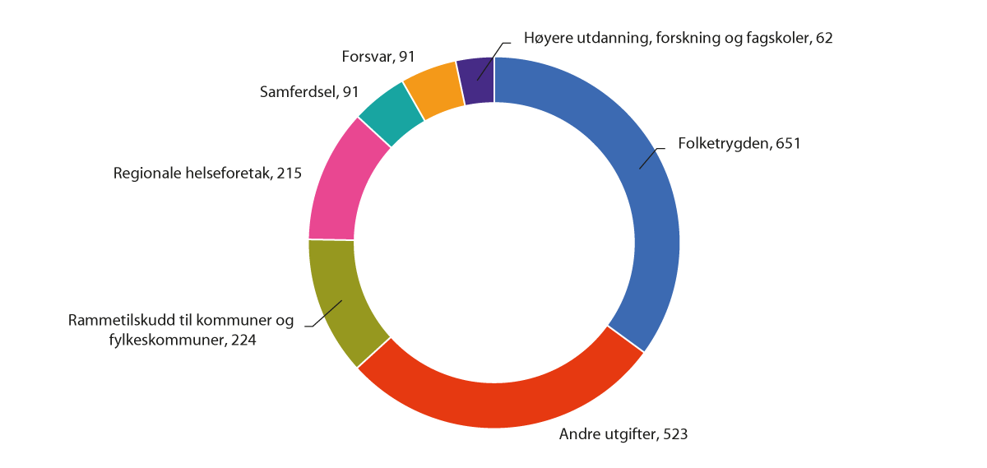
          - Statsbudsjettets største utgiftsområder i 2024. Mrd. kr
Synstolking: Sirkeldiagram som viser fordelingen av statsbudsjettets største utgiftsområder i 2024.
Kilde: Meld. St. 1 (2023–2024) Nasjonalbudsjettet 2024
Det har over flere år blitt satt av store økonomiske ressurser for å styrke norsk samferdsel. Figur 12.5 viser statsbudsjettets største utgiftsområder i regjeringens budsjettforslag for 2024, samferdsel er en av disse.
Veksten i bevilgningene til samferdselssektoren startet for alvor i oppfølgingen av St.meld. nr. 16 (2008–2009) Nasjonal transportplan 2010–2019, som ble lagt frem av regjeringen Stoltenberg II. Den økonomiske rammen ble den gang økt med 45 pst. sammenlignet med Nasjonal transportplan 2006–2015, til et årlig gjennomsnitt tilsvarende om lag 50 mrd. 2024-kr. Siden 2009 har andelen utgifter til samferdsel i statsbudsjettene økt fra 3,1 pst. til nær 5 pst. I saldert budsjett for 2024 er det bevilget nærmere 90 mrd. kr til formål under Nasjonal transportplan.
Regjeringen legger opp til å øke ressursinnsatsen i planperioden, tilpasset en fremtid med forventninger om økt behov i andre sektorer. For å nå målene i regjeringens transportpolitikk er det lagt til grunn en statlig ramme på 100,7 mrd. kr i årlig gjennomsnitt til formål i Nasjonal transportplan. Rammen er fordelt med et årlig gjennomsnitt på 95,7 mrd. kr i første seksårsperiode og 105,6 mrd. kr i siste seksårsperioden. Det er videre lagt til grunn et gjennomsnittlig årlig anslag på 8,4 mrd. kr i bompenger for veiprosjekter i planperioden. Samlet sett utgjør dette en gjennomsnittlig årlig ramme på om lag 109 mrd. kr i planperioden. Fordelingen av de økonomiske rammene på de enkelte sektorene er vist i tabell 12.1.
Det legges opp til en gradvis innfasing av de økonomiske rammene. Ressursbruken i det enkelte budsjettår vil bli tilpasset det samlede økonomiske opplegget i statsbudsjettet. Endringer i det budsjettmessige handlingsrommet fremover vil kunne påvirke innfasing og gjennomføring av planen.
            - Økonomiske rammer fordelt på sektor. Statlige midler og anslag bompenger. Mrd. 2024-kr
04J1xt2
Sektor | Budsjett  2024 | Årlig gjennomsnitt  NTP 2022–2033 | Årlig gjennomsnitt  NTP 2025–2036
Riksveier | 40,8 | 47,9 | 47,9
Tilskudd fylkesveier | 4,1 | 4,9 | 5,4
Byområder | 7,2 | 7,5 | 7,3
Jernbaneformål | 32,3 | 36,6 | 36,3
Kystforvaltning | 2,3 | 3,1 | 2,8
Lufthavner | 2,9 | 0,4 | 0,5
Tverrsektorielle tiltak | 0,3 | 0,3 | 0,4
Sum statlige midler | 90,0 | 100,7 | 100,7
Anslag bompenger | 14,8 | 11,6 | 8,4
Sum økonomisk ramme | 104,8 | 112,3 | 109,0
Regjeringen legger til grunn en samlet økonomisk ramme på 1 308 mrd. kr over tolv år, hvorav 1 208 mrd. kr i statlige midler og 100 mrd. kr i bompenger. Den statlige rammen er om lag lik som i Nasjonal transportplan 2022–2033. Sterk prisøkning, bl.a. på materialer som brukes til bygging og vedlikehold av veianlegg, innebærer at det isolert sett blir mindre igjen for hver krone som settes inn i transportsektoren enn for noen år tilbake. Veksten i de årlige budsjettene som er nødvendig for å følge opp planen er redusert sammenlignet med Nasjonal transportplan 2022–2033. Dette skyldes av avstanden mellom siste års vedtatte budsjett og årlig gjennomsnitt av den økonomiske rammen er mindre i denne meldingen.
Den statlige rammen er fordelt med 574 mrd. kr til riksveier, 65 mrd. kr til tilskudd til fylkesveier, 436 mrd. kr til jernbaneformål, 34 mrd. kr til kystforvaltning, 88 mrd. kr til tiltak i byområdene, 5,5 mrd. kr til luftfart og 5 mrd. kr til satsinger på tvers av transportsektorene. Hovedprioriteringer og fordeling av rammen innenfor den enkelte transportsektor og byområdene er omtalt i kapittel 13–17.

Økt innsats for å forbedre eksisterende infrastruktur
Den store innsatsen i transportsektoren de senere årene har muliggjort en nødvendig utvikling og modernisering av transportsystemet, ikke minst gjennom utbygging av store investeringsprosjekter på riksveinettet og på jernbane. Samtidig har den eksisterende transportinfrastrukturen vært preget av stort og vedvarende vedlikeholdsetterslep. Tilstanden på transportinfrastrukturen, den økte belastningen som følger av klimaendringer og nødvendigheten av å redusere klimagassutslipp og naturinngrep krever en annen innretting av ressursene for å nå de transportpolitiske målene.
Regjeringen har derfor lagt opp til en vridning fra store investeringsprosjekter til drift, vedlikehold, fornying, utbedringer og andre mindre investeringstiltak. Det er prioritert i alt 484 mrd. kr til drift, vedlikehold og mindre investeringstiltak (40,3 mrd. kr i årlig gjennomsnitt) og 415 mrd. kr til store investeringer (34,6 mrd. kr i årlig gjennomsnitt). Dette gir en fordeling av midlene innenfor den samlede rammen med 40 pst. til drift, vedlikehold og mindre investeringstiltak og 34 pst. til store investeringer. I Nasjonal transportplan 2022–2033 er fordelingen hhv. 34 pst. og 44 pst.
Endringen sammenlignet med Nasjonal transportplan 2022–2033 fremgår av tabell 12.2.
            - Økonomiske rammer fordelt på formål. Statlige midler. Mrd. 2024-kr
05J1xt2
Formål |  | Budsjett  2024 | Årlig gjennomsnitt  NTP 2022–2033 | Årlig gjennomsnitt  NTP 2025–2036
Forvaltning1 |  | 7,7 | 7,5 | 8,2
Drift og vedlikehold |  | 15,8 | 17,5 | 21,4
Investeringer, hvorav: |  | 49,7 | 61,0 | 53,5
 | – mindre investeringer mv. | 11,7 | 17,0 | 18,9
 | – store investeringer | 38,0 | 44,0 | 34,6
Statlig kjøp av transporttjenester |  | 8,0 | 5,7 | 7,8
Tilskuddsordninger |  | 8,8 | 8,9 | 9,8
Sum statlige midler |  | 90,0 | 100,7 | 100,7
1 Forvaltning for Kystverket inngår i kategorien Drift og vedlikehold
Regjeringen prioriterer strekningsvise utbedringer og flaskehalsutbedringer fremfor store, nye prosjekter. En slik prioritering vil gjøre det mulig å gjennomføre flere tiltak og forbedre standarden over større deler av landet.
Fornying og investeringer i målrettede, mindre tiltak er viktig for å få en pålitelig og sikker infrastruktur. Et bedre vedlikeholdt transportnett, utbedringer av flaskehalser og andre nødvendige tiltak skal bidra til økt fremkommelighet og en infrastruktur som i større grad tåler påkjenningen av klimaendringene. Samlet for vei, jernbane og kyst har regjeringen prioritert en gjennomsnittlig årlig ramme på 18,9 mrd. kr til strekningsvise utbedringer, fornyingstiltak og andre mindre investeringer.
Et bedre vedlikeholdt veinett vil bidra til økt trafikksikkerhet gjennom å redusere risikoen for at feil ved infrastrukturen, alene eller sammen med andre faktorer, bidrar til ulykker. På jernbane skal vedlikehold og fornying bidra til økt driftsstabilitet og færre forsinkelsestimer. Langs kysten vil styrket vedlikehold bidra til bedre navigasjonsveiledning med mindre nedetid og økt evne til å motstå ekstremvær. Summen av tiltakene i infrastrukturen skal også bidra til bedre samfunnssikkerhet og beredskap. Regjeringen prioriterer i alt 21,4 mrd. kr i årlig gjennomsnitt til drift og vedlikehold av infrastrukturen.
Det er store utfordringer knyttet til vedlikeholdsetterslep på fylkesveinettet. Regjeringen prioriterer en økning av rammene til fylkeskommunene over rammetilskuddet (tabell C) for å bidra til at dette etterslepet reduseres. Fylkeskommunene og KS har etterlyst tiltak for å redusere vedlikeholdsetterslepet på fylkesveiene. Med regjeringens prioritering settes fylkeskommunene bedre i stand til å prioritere dette.

Investeringsprosjekter og prosjektporteføljer
Samlet har regjeringen prioritert nærmere 350 mrd. kr til store investeringsprosjekter i riksvei- og jernbanenettet, store kollektivprosjekter, lufthavner og kyst. Om lag 144 mrd. kr (eller 41 pst.) av denne rammen er bundet i form av igangsatte prosjekter ved inngangen til planperioden. Nye Veiers planramme på 78 mrd. kr kommer i tillegg. Investeringsprosjektene er nærmere omtalt i kapitlene 13–17.
Omfanget av og tilnærmingen til prosjektporteføljene for vei, jernbane og kyst varierer. For Statens vegvesens prosjekter på riksveinettet er det ikke gitt føringer om gjennomføringsrekkefølge for porteføljen, men regjeringen har pekt på prosjekter som er aktuelle for oppstart i første seksårsperiode. Hvilke prosjekter som startes opp i de enkelte år vil bli vurdert i de årlige budsjettene med utgangspunkt i virksomhetens forslag til porteføljeprioriteringer. Videre opprettes det en utviklingsportefølje som består av strekninger der det av ulike årsaker per nå ikke er vurdert som aktuelt med større utbyggingsprosjekter i den kommende tolvårsperioden.
For Nye Veier er det lagt til grunn at selskapets 20-årshorisont for prosjektporteføljen videreføres, og dermed at avtaleperioden forlenges til 2044.
Investeringsprosjekter og porteføljer på vei er omtalt i kapittel 13.
For jernbane er det i større grad enn på vei avhengigheter mellom de ulike investeringsprosjektene. Det er i tillegg avhengigheter mellom tiltak i infrastrukturen og togtilbudet. Prioriteringsrekkefølgen er derfor mindre fleksibel. Dette innebærer samtidig relativt sett større sikkerhet knyttet til jernbaneprosjektene som er prioritert tidlig i planperioden (første seksårsperiode) enn prosjektene som kommer senere. Det vises til omtale i kapittel 14.
For kystområdet er det kun utredet prosjekter for første seksårsperiode, dette er nærmere omtalt i kapittel 15.
Lufthavnprosjekter finansieres i hovedsak innenfor Avinors rammer. Det er derfor ikke etablert en luftfartsportefølje i transportplanen utover de to pågående lufthavnprosjektene i Bodø og Mo i Rana.

Andre innsatsområder
Statens kjøp av persontransporttjenester er viktig for å sikre et godt transporttilbud over hele landet, også der det ikke er kommersielt grunnlag for dette. Det er prioritert totalt 94 mrd. kr til kjøp av persontransport med tog og netto tilskudd til riksveiferjedriften i planperioden. Regjeringen har gjennomført betydelige satsinger på disse områdene de senere årene, som videreføres i planperioden. Dette gir en kraftig økning i rammene sammenlignet med Nasjonal transportplan 2022–2033. Kjøp av regionale flyrutetjenester og tjenester fra kystruten er ikke en del av rammen til Nasjonal transportplan.
Regjeringen vil fortsette satsingen i byområdene i planperioden. Det er prioritert 88 mrd. kr til byvekstavtaler, belønningsavtaler og tilskuddsordning for klima- og miljøvennlig byutvikling og god fremkommelighet. Midler til mindre investeringer langs riksvei er også inkludert.
Regjeringen prioriterer 5,2 mrd. kr til satsingsområder på tvers av transportsektorene i planperioden. Det prioriteres 0,6 mrd. kr til tettere tverrsektorielt samarbeid om data, som er viktig for at data fra transportvirksomhetene i større grad skal kunne deles og viderebrukes. Videre prioriteres 1,5 mrd. kr til forskning og utvikling (FoU), som bl.a. er sentralt for å få økt kunnskap og kan bidra til at teknologi tas i bruk og er tilpasset norske forhold. Innenfor FoU prioriteres den nye senterordningen Transport 2050 og videreføring av Pilot-T. Det prioriteres 0,2 mrd. kr til tilskudd til utslippsfrie anleggsplasser i transportsektoren. I tillegg prioriteres 2,3 mrd. kr til data- og digitaldrevet sømløs mobilitet, og 0,6 mrd. kr til oppfølging av Barnas transportplan.
Innenfor luftfarten prioriteres 1 mrd. kr i omstilling til null- og lavutslippsluftfart.
Tall fra KOSTRA viser at de samlede fylkeskommunale utgiftene til fylkesvei var om lag 23 mrd. kr i 2022 og har økt over tid. Fylkesveiene finansieres i hovedsak gjennom frie inntekter. Som en del av rammen til Nasjonal transportplan inngår midler med særskilt fordeling i rammetilskuddet til fylkeskommuner (tabell C) og øremerkede tilskudd til fylkesveier over budsjettet til Samferdselsdepartementet.
Regjeringen prioriterer 65 mrd. kr til fylkesveier i planperioden, fordelt med 5,1 mrd. kr i årlig gjennomsnitt i første seksårsperiode og 5,7 mrd. kr i siste seksårsperiode. Tabell 12.3 viser det årlige gjennomsnittet av midler bevilget til ordningene i Nasjonal transportplan i første del av de to foregående planperiodene og regjeringens prioritering i første og andre del av planperioden i denne meldingen. Økonomiske rammer til fylkesvei er nærmere omtalt i kapittel 13.10.
            - Midler til fylkesvei i Nasjonal transportplan.1 Årlig gjennomsnitt. Mrd. 2024-kr
04J2xx2
NTP 2018–2029 | NTP 2022–2033 | NTP 2025–2036
Statsbudsjettene  2018–2021 | Statsbudsjettene  2022–2024 | 2025–2030 | 2031–2036
3,4 | 4,1 | 5,1 | 5,7
1 Midler over rammetilskuddet til fylkeskommuner (tabell C) og øremerkede tilskudd over budsjettet til Samferdselsdepartementet.

Forventet måloppnåelse og virkninger

Måloppnåelse
Regjeringen legger frem prioriteringer innenfor en økonomisk ramme som skal bidra til å nå de transportpolitiske målene. Den økonomiske rammen er for en stor del knyttet til utvikling av transportsystemet, som utgjør en stor del av grunnlaget for å nå målene. Det er imidlertid avgjørende å supplere med øvrige virkemidler og tiltak i denne meldingen og andre politikkområder som påvirker transportsektoren, som areal- og avgiftspolitikk.
Offentlig ressursbruk skal være effektiv og settes inn der utfordringene og behovene er størst. Samfunnsøkonomiske analyser synliggjør virkninger av tiltak og ressursbruk for berørte grupper i samfunnet (trafikanter og transportbrukere, operatører, det offentlige og samfunnet for øvrig) og ikke-prissatte konsekvenser for bl.a. natur og miljø. Dette gjør det mulig å sammenligne virkninger av ulike tiltak. I transportsektoren er det først og fremst investeringstiltak som det gjennomføres slike analyser av.
I omtalen under gis det en kort oversikt over forventet måloppnåelse av regjeringens transportpolitikk, og deretter, i kapittel 12.3.2, en oversikt over samfunnsøkonomisk lønnsomhet og virkningene av de store investeringsprosjektene.
Både indikatorene for måloppnåelse og samfunnsøkonomiske analyser gir et grunnlag for å vurdere ressursinnsatsen. Indikatorer for å følge opp målene er omtalt i kapittel 4. De er i noen grad sammenfallende med elementer i de samfunnsøkonomiske analysene. Indikatorene blir supplert med virksomhetsspesifikke indikatorer, indikatorer for byvekstavtaler og øvrig konkretisering, som et ledd i oppfølgingen og resultatrapporteringen i de årlige statsbudsjettene. Det vil også bli videreutviklet og vurdert nye indikatorer, bl.a. for areal og for klimagassutslipp i godstransporten.
Enklere reisehverdag og økt konkurranseevne for næringslivet
Regjeringens prioritering av drift, vedlikehold og fornying bidrar til å holde infrastrukturen ved like og sikre god fremkommelighet i hele landet. Flere mindre prosjekter bidrar til at norske aktører er i bedre posisjon til å konkurrere. I tillegg vil store investeringsprosjekter kunne bidra til redusert reisetid. Både Statens vegvesens og Nye Veiers porteføljer anslås å redusere reisetiden med om lag 100 minutter hver. For jernbaneprosjektene er det ikke beregnet spart reisetid, men tiltakene vil bidra til økt fremkommelighet, bl.a. gjennom flere avganger. Regjeringen følger også opp indikatorer gjennom byvekstavtalene, og det vil rapporteres på oppetid på riksveinettet og driftsstabilitet for person- og godstog.
Bidra til oppfyllelse av Norges klima- og miljømål
Regjeringen legger opp til en rekke tiltak for å kutte i klimagassutslippene fra transportsektoren. Det er vanskelig å beregne effektene av de enkelte tiltakene. For de store investeringsprosjektene vil det være noen som øker og andre som reduserer utslippene. Innfasing av nullutslippsteknologi og veksten i person- og godstransport fremover vil ha stor betydning for tempoet i reduksjonen i utslippene fra transportsektoren.
Endringene i klimagassutslipp fra transportsektoren måles i CO2-ekvivalenter, og måloppnåelse vil bli rapportert på bakgrunn av tall fra Statistisk sentralbyrå.
Regjeringen vil utvikle et bedre system for rapportering av inngrep i natur og jordareal. Analysene av de nye investeringsprosjektene i meldingen anslår inngrep på om lag 9 100 dekar jordbruksareal og 3 800 dekar verdifull natur. Transportvirksomhetene skal arbeide med å redusere anslåtte inngrep før prosjektene realiseres.
Nullvisjonen for drepte og hardt skadde
Regjeringen intensiverer trafikksikkerhetsarbeidet på vei for å nå etappemålene i 2030 og 2050. Innsatsen omfatter bl.a. kontroller, kampanjer og målrettede mindre investeringstiltak. I tillegg kommer effekter av større investeringstiltak på vei og jernbane, som samlet er beregnet å bidra til en reduksjon på om lag 12 forulykkede personer i veitrafikken i prosjektenes åpningsår.
Effektiv bruk av ny teknologi
Ny bruk av teknologi bidrar til en mer effektiv forvaltning og drift av transportsektoren. Smart utnyttelse av stordata gir bedre analyser, som igjen kan bidra til mer målrettede investeringstiltak og bedre tjenester til befolkningen. Det er ikke fastsatt en indikator for målet, men det vil bli rapportert om resultater av konkrete tiltak når dette foreligger.
Mer for pengene
Regjeringens prioritering av drift, vedlikehold og fornying av eksisterende infrastruktur i kombinasjon med bruk av ny teknologi er et viktig bidrag til å få mer for pengene. Gjennom optimalisering og porteføljestyring av store investeringsprosjekter skal lønnsomheten økes, som også gir mer for pengene. Samfunnsøkonomisk netto prissatt nytte av store investeringsprosjekter som er prioritert for oppstart i planperioden (ekskl. Nye Veier) er beregnet å være negativ med totalt om lag -125 mrd. kr. Netto prissatt nytte av Nye Veiers prosjekter er beregnet til -17 mrd. kr.

Samfunnsøkonomisk lønnsomhet og beregnede virkninger
I samfunnsøkonomiske analyser sammenstilles nytte og kostnader i form av prissatte og ikke-prissatte virkninger ved tiltak. Viktige elementer i samfunnsøkonomiske analyser er investerings-, drifts- og vedlikeholdskostnader, eksterne virkninger som utslipp og støy, og tid brukt til transport og trafikksikkerhet. Betydelige reisetidsbesparelser utgjør ofte det største bidraget til nytten av et investeringsprosjekt. Dette veies mot kostnader og andre ulemper ved investeringen, og det beregnes hvor mange trafikanter som får nytte av reisetidsbesparelsene. En samfunnsøkonomisk analyse sammenstiller alle disse effektene og utgjør slik et systematisk og etterprøvbart oppsett over beslutningsrelevant informasjon.
Det er mer krevende å sammenligne ikke-prissatte enn prissatte konsekvenser på tvers av prosjekter, men også her tas det sikte på faglighet og transparens i beslutningsgrunnlaget. Virkninger vurderes ut fra vesentlighet, uavhengig av om de kan prissettes eller ikke. Ikke-prissatte effekter inngår i vurderingen av samfunnsøkonomisk lønnsomhet, og inkluderer bl.a. virkninger på naturmangfold, frilufts-, by- og bygdeliv, samt endringer i andre viktige forhold som ikke kan prissettes i analysene (f.eks. samfunnssikkerhet). Lønnsomheten når slike ikke-prissatte virkninger er hensyntatt kan være høyere eller lavere enn det som fremgår av kun den prissatte netto nytten. Det er samlet virkning for samfunnet av alle viktige virkninger som skal ligge til grunn for vurderingen.
Det er knyttet usikkerhet til de samfunnsøkonomiske analysene, bl.a. rundt fremtidig transportetterspørsel, teknologisk utvikling og samfunnets reelle kostnader ved klimagassutslipp og tap av natur.
Samfunnsøkonomiske analyser kan brukes for å prioritere mellom investeringsprosjekter. Dette krever at analysene er basert på like grunnlagsmetoder, tilsvarende plannivå og konsistente forutsetninger på tvers av transportsektorene. De statlige transportvirksomhetene har etablert felles forutsetninger for analysene og utviklet felles transportmodeller og verdsettingstudier. Siden de samfunnsøkonomiske analysene bare gjøres for enkelte av tiltakene som er prioritert innenfor planrammen, må de suppleres med vurderinger av kostnadseffektivitet og måling av resultatoppnåelse på indikatorer.
Samferdselsdepartementet, Nærings- og fiskeridepartementet og transportvirksomhetene vil fortsette utviklingen av analysene som brukes i beslutningsgrunnlaget i sektoren, jf. omtale i kapittel 3.
I tråd med målet om mer for pengene, ønsker regjeringen å øke lønnsomheten av transportinvesteringene. Dette kan gjøres både ved å redusere kostnader og ved å øke nytten av prosjektene. I arbeidet med optimalisering og porteføljestyring skal virksomhetene kontinuerlig jobbe for dette.
Det skal ved fremlegging av beslutningsgrunnlag gis en vurdering av usikkerheten ved tiltaket og hvor følsomt det beregnede resultatet er for endringer i beregningsforutsetningene. I det forberedende arbeidet til meldingen har virksomhetene utarbeidet oversikter over virkninger av aktuelle investeringstiltak og hvordan endrede forutsetninger påvirker lønnsomhetsresultatet. Denne informasjonen er viktig i planleggings- og prioriteringsarbeidet.
Tabell 12.4 viser prissatte virkninger av investeringstiltakene som er prioritert for oppstart i planperioden under Statens vegvesen, Jernbanedirektoratet/Bane NOR og Kystverket. For Nye Veier er hele porteføljen inkludert. Denne porteføljen har en 20-årshorisont. Kystverkets portefølje omfatter kun første seksårsperiode (frem til 2030). Tallene for Nye Veier og Kystverket er dermed ikke helt sammenlignbare med de øvrige virksomhetene.
Det er ikke beregnet effekter for alle prosjektene. For noen prosjekter foreligger det eksempelvis ikke samfunnsøkonomiske lønnsomhetsberegninger, og for enkelte er det ikke beregnet arealinngrep. Variasjonen skyldes ofte ulik modenhet i plangrunnlaget for prosjektene.
Tabellen viser at det er relativt svak lønnsomhet i samferdselsprosjektene. Dette skyldes både at det er dyrt å bygge infrastruktur i Norge, og at trafikkgrunnlaget i store deler av landet er begrenset. Med lite trafikk blir den samfunnsøkonomiske nytten av prosjektene lav.
Tabellen viser også at veiprosjektene i porteføljen øker klimagassutslippene, mens jernbaneprosjektene og kysttiltakene reduserer disse. Utslippseffektene knytter seg i stor grad til arealinngrep, men også endret transportomfang etter ferdigstillelse av prosjektene. Veiprosjektene innebærer større inngrep i naturarealer og dyrket mark enn jernbaneprosjektene gjør. Både vei- og jernbaneprosjektene bidrar til færre drepte og hardt skadde.
            - Virkninger av nye store investeringsprosjekter prioritert for oppstart i perioden 2025–2036
06J1tx2
Virkning | Enhet | Statens  vegvesen | Jernbane | Kystverket1 | Nye Veier1
Investeringskostnad 2025–2036 | mrd. kr | 110,4 | 95,2 | 3,1 | 174,4
– herav ikke-statlig finansiering | mrd. kr | 28,9 | 0,0 | 0,0 | 61,0
Samfunnsøkonomisk netto prissatt nytte (NNV) | mrd. kr | -64,9 | -58,1 | -1,8 | -17,1
Netto nytte per krone, vektet2 | forholdstall | -0,66 | -0,49 | -0,64 | -0,19
Endring i antall drepte og hardt skadde i åpningsåret | personer | -3,7 | -3,0 | 0,0 | -5,1
Endring i direkte klimagassutslipp over analyseperioden | tusen tonn  CO2-ekvivalenter | 628 | -1 461 | -75 | 2 173
Inngrep i jordbruksarealer | dekar | 2 280 | 472 | 0 | 6 329
Inngrep i verdifulle naturområder | dekar | 1 944 | 37 | 634 | 1 173
1 Kystverkets portefølje omfatter kun første seksårsperiode. Nye Veiers portefølje går frem til 2044.
2 For Statens vegvesen og Nye Veier er det tatt utgangspunkt i netto nytte per kostnadskrone (NNK), mens for jernbane og kyst er det tatt utgangspunkt i netto nytte per budsjettkrone. NNK benyttes for å hensynta ev. bompengefinansiering i veiprosjektene. Vektingen er basert på prosjektenes relative andel av totalkostnadene i planperioden for hver transportform.

Oppfølging av meldingen – risikovurderinger
Regjeringen legger frem en transportplan for en tolvårsperiode. Planen er utarbeidet med den kunnskapen som foreligger i dag og viser regjeringens mål og ambisjoner for transportpolitikken og utviklingen av transportsystemet på kort og lang sikt. Det vil alltid være forhold som påvirker mulighetene til å gjennomføre langsiktige planer. Ny kunnskap og uventede hendelser vil og skal ha betydning for gjennomføringen og valg av konkrete tiltak, og planen må ha tilstrekkelig fleksibilitet til at kursen kan justeres underveis. Hensynet til oppdatert og ny kunnskap er, sammen med endrede behov, en vesentlig årsak til at planen revideres og legges frem for Stortinget hvert fjerde år.
En viktig begrunnelse for å legge frem langsiktige planer for transportsektoren er at utbygging av store investeringsprosjekter, som i tillegg har en lang planleggingshorisont, innebærer behov for forutsigbar finansiering i en lengre tidsperiode. Virksomhetenes årlige porteføljeprioritering er en metodikk for å fange opp og vurdere usikkerhet og håndtering av risiko i investeringsprosjekter over tid.
En vesentlig risikofaktor er kostnadsvekst i store investeringsprosjekter. Porteføljestyring av prosjekter ble lansert i Nasjonal transportplan 2022–2033 for å håndtere problemer med utilsiktede og store kostnadsøkninger i planfasen, og er nå tatt i bruk av virksomhetene. God porteføljestyring vil være et avbøtende tiltak mot kostnadsvekst. Vridningen av ressursinnsatsen fra store til mindre investeringstiltak, drift og vedlikehold gir mindre omfattende bindinger og mer fleksibilitet i budsjettene.
Det er alltid en forutsetning for de nasjonale transportplanene at ressursbruken i det enkelte budsjettåret må tilpasses det samlede økonomiske opplegget i statsbudsjettet og tilstanden i norsk økonomi. Som oppfølgingen av Nasjonal transportplan 2022–2033 har vist, kan ytre hendelser og endringer i det økonomiske handlingsrommet påvirke tempoet i gjennomføringen og de konkrete prioriteringene. Gjennomføringstakten kan svekkes av forhold som uforutsett pris- og kostnadsvekst i anleggsmarkedet og i markedet for materiell og utstyr (ferjer, tog mv.) og forsterket behov på andre samfunnsområder, som helse og forsvar. Effektivisering i virksomhetene og teknologiske fremskritt er eksempler på forhold som kan motvirke slike effekter og bidra til å frigjøre ressurser.
Regjeringen legger med denne meldingen frem en overordnet og strategisk plan med tydelige prioriteringer. Planen vil etter Stortingets behandling bli konkretisert og fulgt opp i de årlige statsbudsjettene tilpasset ressursbruken det enkelte budsjettår og legges til grunn i departementenes styring av transportvirksomhetene. Departementenes styring av transportvirksomhetene er basert på risiko, vesentlighet og egenart. Som ledd i denne styringen vil virksomhetene gjennomføre egne risikovurderinger på det operative nivået.
Det er en rekke andre forhold i tillegg til det økonomiske som vil kunne påvirke de årlige prioriteringene og faktisk gjennomføring. Regjeringen har nedenfor redegjort for områder som på overordnet nivå anses vesentlige for måloppnåelse i transportsektoren og risikoreduserende tiltak.

Kompetanse
Det er store udekkede arbeidskraft- og kompetansebehov i samfunnet. Dette er en utfordring som trolig blir større fremover. Med et begrenset økonomisk handlingsrom blir det enda viktigere å prioritere og satse på den kompetansen som er viktigst for Norge.
Regjeringen prioriterer følgende for utdannings- og kompetansepolitikken fremover, jf. Meld. St. 14 (2022–2023) Utsyn over kompetansebehovet i Norge:
- kompetanse som er nødvendig for et høyproduktivt og konkurransedyktig næringsliv
- kompetanse som er nødvendig for å gjennomføre det grønne skiftet
- kompetanse som er nødvendig for å ha gode velferdstjenester i hele landet og for å håndtere den demografiske utviklingen, balansert opp mot behovet for arbeidskraft i andre sektorer i samfunnet
- å kvalifisere og mobilisere flere av dem som står utenfor arbeidslivet
Transportsektoren opplever allerede mangel på arbeidskraft på flere områder. I NHOs medlemsundersøkelse i 2022 var det transportnæringen som rapporterte om størst kompetansemangel. Det er generelt stor mangel på fagarbeidere og fagpersonell med ingeniør- og teknisk kompetanse. Og det er mangel på yrkessjåfører innenfor kollektiv- og godstransport. Ifølge en rapport fra Arbeidsforskningsinstituttet kan vi være på vei inn i en bussjåførkrise som særlig treffer distriktene (AFI-rapport 2023:17). Mangelen på yrkesfaglærte inkluderer flyteknikere og flymekanikere. Aktører i sektoren mener at det også kan bli krevende å rekruttere nok helikopterpiloter fremover, noe som sammen med mangel på annen kompetanse har betydning for ivaretakelsen av viktige samfunnskritiske funksjoner. Omstillingen som følge av klimaendringer og -tilpasninger kan på sin side føre til mangel på arbeidskraft i byggebransjen og annen entreprenørvirksomhet.
Det er i tillegg en utfordring at deler av den eksisterende kompetansen i transportsektoren kan bli utdatert som følge av teknologiutvikling og større krav til digital kompetanse. Dette er bl.a. analysert i maritim sektor, der teknologiutviklingen påvirker kompetansebehovet for sjøfolk og landansatte som jobber med teknisk og kommersiell drift av fartøy (jf. omtale i Meld. St. 14 (2022–2023)). I likhet med andre samfunnssektorer står transportsektoren i en stor digital omstilling, og det kan oppstå knapphet på kompetanse på en rekke områder. I tillegg til teknologikompetanse generelt gjelder dette dataingeniører, dataanalytikere og jurister med kompetanse på regulering av digitale løsninger, stordata og kunstig intelligens (KI). Risikoen for kompetanseknapphet innenfor digital sikkerhet kan øke når ressursene til digital omstilling trappes opp i transportsektoren.
Regjeringen vil møte risikoen for mangel på arbeidskraft og kompetanse i transportsektoren langs flere akser. Det vil fremover være viktig å ta i bruk reserven av arbeidskraft som står utenfor arbeidslivet. Staten skal fortsette å arbeide for å rekruttere personer med nedsatt funksjonsevne og/eller som har fravær fra arbeid, utdanning og opplæring. I tillegg vil Samferdselsdepartementet og Nærings- og fiskeridepartementet legge vekt på at transportvirksomhetene følger opp krav til, og kontroll av, bruk av faglærte og lærlinger i utbyggingsprosjekter. Dette er også viktig for å motvirke økonomisk kriminalitet. Plikten om å stille krav om bruk av lærlinger er forskriftsfestet, og kan konkretiseres i kontrakter. Nye Veier stiller f.eks. krav til minimum prosentandel faglærte og lærlinger i gjennomføringen av utbyggingsprosjekter.
Når det blir mindre tilgang på arbeidskraft, bør eksisterende arbeidskraft brukes smartere. I det tverrsektorielle datasamarbeidet initiert av Samferdselsdepartementet, samarbeider virksomheter underlagt departementet på fagområder knyttet til data, digitalisering og KI, samt juridiske spørsmål og veiledning, jf. omtale i kapittel 9. Satsing på digitalisering og teknologi kan bidra til effektivisering og redusere behovet for personell på en rekke områder, som kan frigjøres til andre oppgaver. Økt samarbeid mellom offentlige virksomheter kan bidra til en bedre utnyttelse av samfunnets ressurser og kompetanse, og kan bli aktuelt på flere områder fremover.
Det er behov for kompetente folk fra hele arbeidsstyrken. I maritim næring er kvinneandelen lav. Likestilling er viktig i seg selv, men også for innovasjon, verdiskaping og et godt arbeidsmiljø. Regjeringen har derfor rollemodeller og rekruttering som et eget innsatsområde i likestillingsstrategien for maritim næring som ble lagt frem i juni 2023.
Alle aktørene i transportnæringen må fremover vurdere tiltak som øker rekrutteringen til utdanninger og yrker innenfor transportsektoren. Næringen har selv en viktig rolle i å øke rekrutteringen, ikke minst av sjåfører til gods- og kollektivtransport. Mange næringsaktører ivaretar dette allerede, bl.a. i samarbeid med Nav. Myndighetene må på sin side vurdere regulatoriske grep som åpner for bredere rekruttering. Tiltaket der Statens vegvesen fra desember 2023 kunne tilby drosjesjåførprøve på engelsk for kandidater som kan dokumentere tilknytning til en reiselivsbedrift, er et eksempel på dette.
Tilstrekkelig tilgang til opplæring kan påvirke rekrutteringen. Regjeringen utvidet utdanningskapasiteten for trafikklærere for tunge kjøretøy for kullet som startet høsten 2022, og har endret opptakskravene for å gjøre det enklere for søkere med realkompetanse å komme inn på studiet. Nord universitet planlegger å starte opp ny grunnutdanning for trafikklærere for tunge kjøretøy i 2025. En søknad fra OsloMet om dispensasjoner for ny faglærerutdanning til landslinjene for yrkessjåførutdanning ligger nå til behandling i Statens vegvesen, med mulig oppstart i 2024.
Regjeringens handlingsplan mot sosial dumping i transportsektoren inneholder tiltak som skal bidra til en mer seriøs bransje, med bedre regulerte rammer for arbeidet. Dette kan bl.a. bidra til å gjøre sjåføryrket mer attraktivt. Regjeringens satsing på døgnhvileplasser kan trekke i samme retning, gjennom å bedre arbeidsforholdene og legge til rette for bredere rekruttering av yrkessjåfører innenfor tungtransport.
For å levere på samfunnets fremtidige transportbehov er Norge avhengig av riktig og tilstrekkelig kompetanse. Statens vegvesen og Jernbanedirektoratet samarbeider om strategisk kompetanseutvikling for samferdselssektoren gjennom kompetansesenteret Konnekt. Konnekt skal sikre et godt samarbeid mellom utdanningsinstitusjonene, næringslivet og myndighetene, for å definere og møte fremtidig kompetansebehov i transportsektoren.

Klimaendringer og -tilpasning
Virkninger av og risiko knyttet til klimaendringer blir mer komplekse og krevende å håndtere. En rekke faktorer vil påvirke tempoet i den globale oppvarmingen. Norge vil, i tillegg til egen innsats for å redusere klimagassutslipp, berøres av konsekvensene av klimapolitikken og de fremtidige klimaendringene i andre land og regioner. Dette kan ha store konsekvenser for norsk samfunn og økonomi.
Klimaendringene i form av mer ekstremvær påvirker transportsystemet. Det ligger en uforutsigbarhet i hvordan og hvor ekstremværet treffer transportinfrastruktur og -tjenester. I tillegg til å ha en god beredskap ved kritiske hendelser forårsaket av ekstremvær, skal de direkte effektene av klimaendringene møtes med klimatilpasning av transportinfrastrukturen. De statlige transportvirksomhetene skal ha god oversikt over hvor det er risiko for flom og skred. Videre skal virksomhetene forebygge og sette inn tiltak for å sikre eksisterende infrastruktur, og unngå å bygge ny infrastruktur i flom- og skredutsatte områder. Det vises til omtale av oppfølgingen av klimatilpasningsmeldingen i kapittel 6.

Tilgang til ren energi
Samfunnet er i omstilling i retning av renere energiformer. Transportsektoren skal bidra til å nå Norges klimamål for 2030 og 2050. Det legges opp til en utvidet prioritering av ladeinfrastruktur og tiltak for å få ned utslippene fra anleggsarbeid og transport. Videre utvikling av lav- og nullutslippskjøretøy, utbygging av ladeinfrastruktur og ikke minst tilgang på ren energi vil være avgjørende for å nå regjeringens klimamål. Det er økende etterspørsel etter ren energi i hele samfunnet, og analyser fra Norges vassdrags- og energidirektorat (NVE) peker mot en strammere kraftbalanse i Norge frem mot 2030. Dette kan få konsekvenser for omstillingen, også i transportsektoren. NVE anslår at kraftbalansen vil styrke seg ut over 2030-tallet med innfasingen av havvind.

Arealkonflikter
Areal er en begrenset ressurs. Utvikling av transportsystemet skal ses i sammenheng med arealplanleggingen. Det er mange ulike interesser knyttet til areal. På land er dette bl.a. knyttet til naturhensyn og hensynet til dyrka jord og kulturmiljø, som kan komme i konflikt med utbygging av transportsystemet, og bolig-, fritids- og næringsområder. Konflikter knyttet til areal er ulike for landbasert transport og sjøtransport. For den landbaserte transporten kan bl.a. byvekstavtalene bidra til effektiv bruk av arealer. Utenfor byområdene må virksomhetene balansere ulike hensyn i arbeidet med infrastrukturtiltak. Virksomhetene har metoder for dette, som firetrinnsmetodikken som anvendes i Statens vegvesen. For sjøtransport og kystforvaltningen er det potensielle konflikter knyttet til disponeringen av havnenært landareal samt andre havnæringers arealbeslag i kyst- og havområdene. Det vises for øvrig til omtale av arealpolitikk i kapittel 7.

Veisektoren – hovedprioriteringer
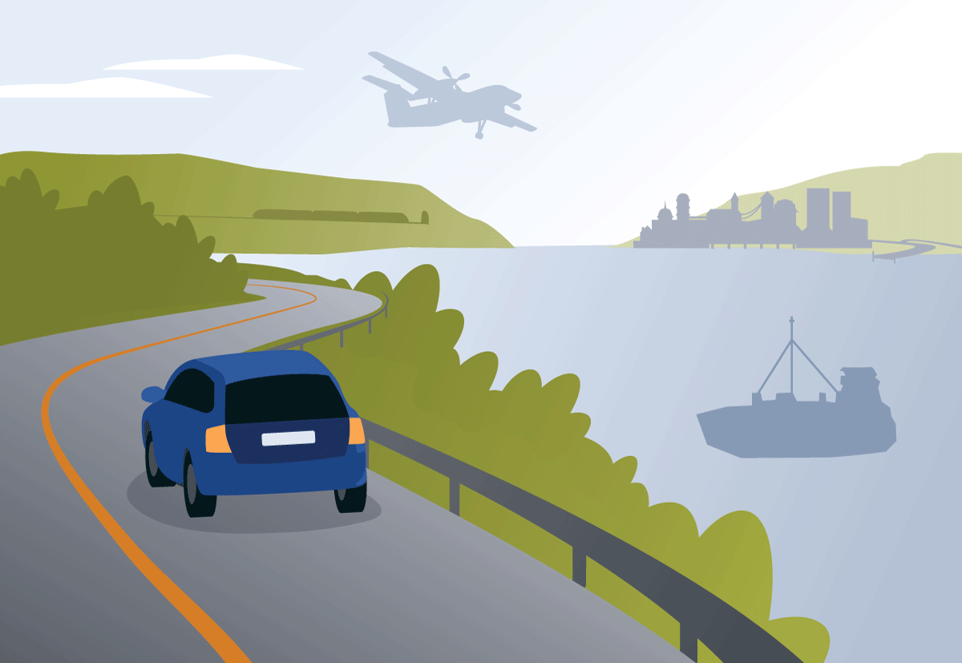
          - Kapittelillustrasjon
Det meste av transporten går og vil også i fremtiden gå på vei. Veiene sikrer en mobilitet som får folks hverdag til å gå rundt, tar oss til og fra arbeid og fritidsaktiviteter og er viktig for næringsliv og beredskap. Uten veien stopper Norge, og det må derfor sikres at veien er åpen, at tilstanden på veinettet er god og at brukerne av veien får god informasjon om uønskede hendelser.

Tilstand og utfordringer
Veinettet er viktig for bosetting og næringsliv i hele landet. Hovedtyngden av persontransporten gjennomføres med personbil, og flest kollektivreiser gjennomføres med buss. For næringslivet har det vært en vekst for frakt av gods på vei, spesielt på kortere strekninger hvor det ofte er få alternativer. I sum stod vei for 86 pst. av persontransportarbeidet og 54 pst. av innenlands godstransportarbeid i 2022. Ferjene er en viktig del av veinettet, selv om flere ferjestrekninger de senere årene har blitt avløst av nye veiforbindelser. Et bedre tilbud til gående og syklende har blitt bygd ut, spesielt i de største byområdene, noe som er viktig for myke trafikanter.
Tilstanden på riksveinettet er gjennomgående god. Veksten i samferdselsbudsjettene over en lengre periode har satt fart i veiutbyggingen. Likevel er det behov for å fjerne flaskehalser og oppgradere infrastrukturen. Det har over tid også blitt satt av for lite midler til å vedlikeholde veinettet. Dette gjør at det har bygd seg opp et vedlikeholdsetterslep, samtidig som det stilles økte krav til hva veiene skal tåle. For dårlig tilstand kan begrense fremkommeligheten gjennom tidvis stengte veier, køer eller redusert fart.
Innenfor rammen av totalforsvaret er det en forventning om at mer og tyngre alliert og nasjonalt militært materiell skal kunne fraktes på veinettet. Dette vil stille større krav til drift og vedlikehold, utbedringer og andre investeringer. Finland og Sveriges inntreden i NATO gjør at de grensekryssende vest-øst-aksene blir viktigere.
Selv om eierskapet og ansvaret for veinettet er delt mellom staten, fylkene og kommunene, er veinettet en sammenhengende infrastruktur der utfordringer på én del av nettet ofte forplanter seg videre til andre. Fylkesveinettet er langt og sikrer sammen med riksveinettet et helhetlig veinett for persontransport og næringsliv. I tillegg har fylkesveiene en viktig funksjon som omkjøringsveier for riksveinettet. Utfordringsbildet og endringer i arbeidsmåter i veisektoren er derfor relevante for alle veimyndighetene. For å vurdere måloppnåelse er det nødvendig med kunnskap om hele veinettet, og løsninger som utvikles av staten for å f.eks. legge til rette for et mer digitalisert veinett, må utarbeides slik at også fylkeskommunene kan bruke disse der det er relevant. Særskilte prioriteringer til fylkesvei er omtalt i siste del av kapitlet.

Strategi for utvikling av riksveinettet
Regjeringen har gjort betydelige endringer for å sikre en ansvarlig og balansert veipolitikk ved å prioritere trygge «hverdagsveier» og å bygge «godt nok» flere steder fremfor bred firefeltsvei noen få steder. Et viktig grep er at Samferdselsdepartementet i 2023 endret veinormalene bl.a. for å øke fleksibiliteten, slik at utbyggerne i større grad enn tidligere kan gjenbruke eksisterende vei når det bygges nye veier. Dette vil kunne bidra til reduserte arealinngrep og utslipp i byggefasen. Videre vil det gi reduserte naturinngrep og bidra til jordvernmålet i jordvernstrategien. Når det gjelder veinormalene for gang- og sykkelveier, arbeides det fortløpende med å utvikle disse med sikte på å få mer gang- og sykkelvei for pengene og redusere arealinngrep. Det er viktig at kommuner og fylkeskommuner er seg bevisst den fraviksmyndigheten de har på eget veinett dersom de ønsker å gjennomføre løsninger som ikke er i tråd med veinormalene, og der dette kan bidra til å redusere nedbygging av dyrket mark og natur. De nye veinormalene åpner for utbygging av firefeltsveier med fartsgrenser 90 eller 100 km/t, og for to-/trefeltsveier flere steder der det tidligere var krav til firefeltsvei med 110 km/t.
Å ta vare på det vi har, utbedre der vi kan og bygge nytt der vi må er regjeringens hovedstrategi for transportpolitikken og dermed også riksveinettet. Slik bidrar regjeringen til en bedre hverdag for mange mennesker i hele landet. Regjeringen vil vri ressursbruken mot drift, vedlikehold, fornying og utbedringer. Dette vil gjøre det mulig å gjennomføre flere tiltak over større deler av landet, i stedet for å konsentrere ressursene til færre store prosjekter i et mindre geografisk område. Ved å prioritere drift av veinettet vil behovet for mer ressurskrevende vedlikeholdstiltak kunne utsettes og bidra til at veinettet holdes mer åpent. Samtidig vil økte midler til vedlikehold bidra til at uønskede hendelser i større grad kan forebygges eller redusere konsekvensene hvis de oppstår. Dette er spesielt viktig som følge av klimaendringene, med mer ekstremt vær på nye steder. Ved å gjøre tiltak på eksisterende vei i stedet for å bygge nytt, kan vi samtidig redusere arealinngrep. Det er store behov for å utbedre veinettet, bl.a. bruer og tyngre veikonstruksjoner, og det er fortsatt nødvendig å oppgradere tunneler som omfattes av EUs tunnelsikkerhetsdirektiv. I noen tilfeller er behovet for å forbedre veiinfrastrukturen så stort at det er nødvendig med et stort investeringsprosjekt (kostnad over 1 mrd. kr). Prosjektene i Statens vegvesen og Nye Veier AS sine porteføljer vil gi viktige bidrag til å binde landet sammen, fjerne flaskehalser og redusere ulykkes- og skredfare.
Kontroll med kostnadene er avgjørende i gjennomføringen av regjeringens strategi for veinettet. Da er det nødvendig at virksomhetene gjennom hele prosessen frem til et prosjekt skal startes opp ser etter muligheter for å redusere kostnader og øke nytten. Porteføljestyring videreføres derfor både for Statens vegvesen og Nye Veier. At et veiprosjekt er omtalt i denne meldingen er dermed ikke ensbetydende med at det skal gjennomføres uansett kostnadsutvikling. Porteføljestyringen kan medføre at prosjekter som ligger an til store kostnadsoverskridelser blir skjøvet ut i tid, og prosjekter med forbedret nytte kan rykke frem i køen.
Det er viktig for samfunnet med åpne veiforbindelser, både i hverdagen og i en krisesituasjon. Forutsigbarhet og kommunikasjon er viktig for brukerne av veien. Regjeringen vil derfor utvikle videre et digitalt, navigerbart veinett som også legger til rette for fremtidens automatiserte transport. Videre vil regjeringen forsterke innsatsen for å kutte klimagassutslipp fra tungtransport på vei. Som en del av tungbilpakken prioriterer regjeringen en betydelig økning i raste- og døgnhvileplasser med ladestasjoner for tyngre kjøretøy, jf. kapittel 13.6. I tillegg til å få fortgang i elektrifiseringen av tyngre kjøretøy, vil dette bidra til et bedre arbeidsmiljø for yrkessjåfører. Effektiv bruk av teknologi og data gir nye muligheter for å løse utfordringene trafikantene opplever i et langstrakt og værutsatt land. Informasjon til reisende er avgjørende når hendelser oppstår, når det er glatt, går skred eller veier må stenges.
              - Skred over E16 i Aurland: Beredskapsplan satt i verk
Den 3. juli 2023 gikk det et skred over E16 i Aurland. God og presis kunnskap og samarbeid mellom ulike etater førte til at veien ble stengt da risikoen ble akutt, men uten at trafikken stoppet opp i lengre tid enn det som var nødvendig. I flere år har Norges vassdrags- og energidirektorat (NVE) fulgt med på bevegelsene i fjellpartiet Stampa, og NVE og Norges geologiske undersøkelse (NGU) har modellert utløp fra blokken. Da blokken begynte å bevege seg for alvor, ble alle planer iverksatt. Statens vegvesen satte opp omkjøringsruter. På noen av omkjøringsveiene er det ferjesamband, og her ble det satt inn ekstra ferjeavganger. Omkjøringsveiene ble varslet via trafikkmeldinger og skilting, og enkelte steder ble det satt inn manuell dirigering. Dermed var både folk i bygda og langs veien trygge, samtidig som trafikken ikke var hindret mer enn nødvendig. Storskredet kom der det var ventet.
[Boks slutt]

Teknologi for forutsigbar fremkommelighet og bedre tjenester
For å realisere strategien for riksveinettet må nye arbeidsmetoder tas i bruk. Regjeringen prioriterer derfor økt bruk av teknologi i veisektoren. En viktig del av dette er å legge til rette for intelligente transportsystemer (ITS). ITS er et samlebegrep for bruk av teknologi for å gjøre transportsystemene sikrere, mer effektive og mer bærekraftige.
Ved inngangen til planperioden følger Statens vegvesen opp målet om effektiv bruk av ny teknologi gjennom tre strategiske retninger: den digitale veien, digitalisert verdikjede for vei og digitale kundetjenester. Tiltakene griper inn i hverandre. Under omtales viktige eksempler.
              - ITS-direktivet bidrar til koordinert bruk av teknologi
EUs ITS-direktiv ble implementert i norsk lov gjennom ITS-loven og regulerer bl.a. innhenting og bruk av data. Direktivet ble revidert høsten 2023, og det er også utarbeidet delegerte forordninger. Målet med det reviderte direktivet er bl.a. å legge bedre til rette for multimodale reiseplanleggere og sikre bedre kommunikasjon mellom kjøretøy og infrastruktur, noe som f.eks. gjør det enklere å varsle om uventede hendelser i trafikken, som kø eller ulykker. Det reviderte direktivet vil også bidra til bedre samordning og harmonisering av informasjon og data, slik at reiser og godstransport med bil kan foregå så sømløst som mulig over landegrensene. Det er bl.a. opprettet nasjonale tilgangspunkter i ulike land for å sikre tilgang til alle vei-, transport- og mobilitetsdata som ITS-direktivet krever, og slik at dataene blir tilgjengelige og kan brukes til å utvikle nye tjenester. Regjeringen vil følge opp det reviderte ITS-direktivet og de delegerte forordningene i planperioden.
[Boks slutt]
Den digitale veien
Målrettet bruk av data er avgjørende for å kunne ta i bruk nye teknologiske og digitale løsninger. Statens vegvesen skal som myndighetsorgan, fagorgan og byggherre legge til rette for helhetlig og moderne veitransport over hele landet. Digitalisering av veien innebærer å tilrettelegge veiinfrastrukturen for kommunikasjon med kjøretøy og bidra til å videreutvikle tjenester som bildeling, mikromobilitet og droner.
Grunnpilaren i den digitale infrastrukturen på vei er data som hentes fra Nasjonal vegdatabank (NVDB) og dataplattformen Saga, som begge skal videreutvikles.
Statens vegvesen skal legge til rette for bruk av kunstig intelligens bl.a. ved å prøve ut nye løsninger og gjøre informasjon maskinlesbar. Teknologi skal brukes til å sikre bedre fremkommelighet og håndtere naturfare. Droner prøves på fjelloverganger. Sensorikk, automatisering og geodata tas bl.a. i bruk for å gi bedre og hyppigere informasjon om skred- og flomfare. Slike tiltak vil sikre bedre vinterdrift, økt oppetid og bedre sikkerhet. Bruk av droner og varslingssystem testes nå på rv. 15 Strynefjellet. Det planlegges også skredvarsling og skredtårn (til kontrollert utløsning av skred) på E134 Haukelifjell og rv. 7 Hardangervidda. Videre vurderes det varslingssystemer bl.a. ved E6 Langfjorden (Alta) og E16 Vang i Valdres.
Digitalisert verdikjede for vei
Statens vegvesen arbeider kontinuerlig med å utvikle digitale arbeidsflyter som skal sikre riktig og oppdatert informasjon gjennom veiens livssyklus. Vedlikehold og operative beslutninger vil bli basert på flere og nye typer datakilder, herunder data om veiens bæreevne, dekkekvalitet, trafikkmengder og vær. Nytt system for planlegging av asfalteringen tas i bruk første gang i 2024 og vil bli videre utviklet i planperioden.
Det vil bli arbeidet videre med maskinlæringsmodeller og kunstig intelligens, bl.a. for å vurdere sannsynlighet for forekomst av kvikkleire og kartlegging av skader på infrastruktur og på veidekke. Data gir også mulighet for at veieierne i større grad kan ha løpende oversikt over tilstanden til veinettet. Statens vegvesen utvikler indikatorer for tilstanden på de viktigste områdene; veikropp, bru og tunnel. Dette gir en helt annen mulighet til å treffe med riktige tiltak til riktig tid. Tiltakene bidrar også til å følge opp Riksrevisjonens påpekninger i Dokument 3:11 (2022–2023) Kvalitet og effektivitet i drift og vedlikehold av riks- og fylkesveier.
Digitale kundetjenester
Statens vegvesen tilbyr i 2024 mer enn 50 digitale kundeløsninger. Dette reduserer behovet for å møte opp på trafikkstasjonene betraktelig. Potensialet for å utvikle nye tjenester er fortsatt stort, og arbeidet med mer moderne løsninger på trafikant- og kjøretøyområdet skal videreføres.
Veitrafikksentralene skal oppgraderes, moderniseres og standardiseres. Det skal arbeides videre med løsninger som gir entreprenører og kunder bedre informasjon om fremkommelighet, herunder informasjon om stenging, kolonnekjøring og åpning av fjelloverganger og andre værutsatte strekninger. Dette er i første omgang aktuelt på E10 over Bjørnfjell, E6 over Saltfjellet og rv. 7 over Hardangervidda. I tillegg vil det kunne være aktuelt med slike tjenester på E16 Filefjell, rv. 52 Hemsedalsfjellet, rv. 13 Vikafjellet, E134 Haukelifjell og rv. 15 Strynefjell. I Oslo-området skal det arbeides med modeller der kø og konsekvenser av planlagte endringer i veinettet predikeres. Dette vil gi bedre fremkommelighet både for gods- og persontransport.
Ny teknologi gjør det mulig med målrettet utekontroll der kontrollene rettes inn mot de kjøretøyene som det er viktigst å kontrollere. Eksempler er skanning og identifisering av farlige dekk og manglende eller feil bruk av kjetting samt klassifisering av kjøretøy, gjenkjenning og stans av farlige kjøretøy.
Nye Veier AS tester ut ulike digitaliseringsverktøy som vil bidra til mer effektiv drift og vedlikehold. Eksempler er bruk av algoritmer for å fange opp feil og mangler på veianlegg som er skannet med en optisk måler (lidar). Veislitasje, dekkekvalitet, skjeve skilt og belysningsmaster er noe av det som kan identifiseres. Entreprenører innenfor drift og vedlikehold tar i større grad i bruk kunstig intelligens og algoritmer for å fange opp avvik og optimalisere f.eks. saltforbruk. Nye Veier arbeider derfor med å systematisere data som kan inngå i selskapets drifts- og vedlikeholdssystem for planlegging av fremtidige tiltak.

Ta vare på hele veinettet
Regjeringen prioriterer drift, vedlikehold og fornying av veinettet i planperioden. Drift og vedlikehold er nødvendig for å ivareta trafikksikkerhet, fremkommelighet, oppetid og for å ivareta verdiene som er investert i veinettet. Drifts- og vedlikeholdsinnsatsen må være tilstrekkelig til at ikke veiens tilstand forårsaker alvorlige ulykker for de reisende. I tråd med Hurdalsplattformen presenterer regjeringen i denne meldingen en helhetlig og forpliktende plan for å redusere vedlikeholdsetterslepet på riksveiene. Det prioriteres økte midler til drift og vedlikehold opp til det nivået som gjør at veienes funksjon opprettholdes. Vedlikeholdsetterslepet reduseres med prioriterte midler til fornying og investeringer.
Det ble gjort store løft for veinettet fra 1960-tallet. En stor del av denne infrastrukturen nærmer seg levetiden den opprinnelig ble bygd for. Avviket mellom fornyingen som ville skjedd dersom all infrastruktur ble utbedret eller fornyet innen beregnet levetid og den faktiske utskiftingstakten, kan oppsummeres i et beregnet vedlikeholdsetterslep.
Det har skjedd en gradvis forringing av tilstanden på veinettet som følge av at vedlikehold over mange år ikke har vært tilstrekkelig prioritert. Samtidig nærmer deler av infrastrukturen seg teknisk levealder. Noen steder løses dette ved å bygge ny vei, men i hovedsak må det skje med en kombinasjon av vedlikehold som kan forlenge levetiden, og fornying der tilstanden tilsier det. Om det ikke gjøres nødvendig vedlikehold, vil skader forverres over tid. Da vil kostnadene for å gjenopprette standard og funksjon øke, og den totale kostnaden for å komme tilbake til opprinnelig standard blir høyere. Hvis dette går på bekostning av ordinært vedlikehold på andre elementer, vil vedlikeholdsetterslepet øke. For å motvirke denne typen effekter legger regjeringen opp til å styre innsatsen etter veinettets tilstand fremfor beregnet vedlikeholdsetterslep i kroner.
Et eksempel på dette er det Statens vegvesen kaller en «eldrebølge» av bruer.
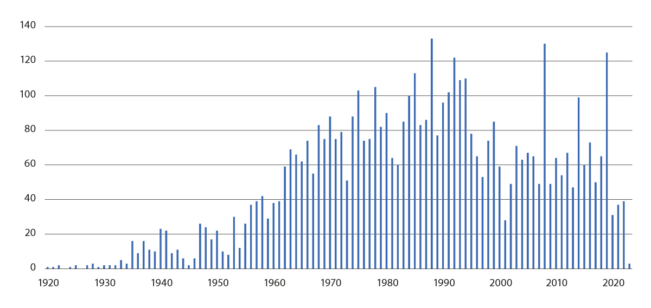
          - Byggeår riksveibruer som er i bruk
Synstolking: Søylediagram som viser antall riksveibruer som fortsatt er i bruk fordelt på byggeår.
Kilde: Statens vegvesen
28 pst. av bruene og ferjekaiene som Statens vegvesen har ansvar for, er mer enn 50 år gamle. Mange av disse må snart skiftes ut, men med riktige vedlikeholdstiltak til rett tid kan levetiden til en bru forlenges med flere tiår, til en langt lavere pris enn prisen for å bygge nytt.
Infrastrukturens levetid påvirkes også av ytre faktorer. Et klima i endring med mer ekstremvær, flom og skred gir større belastning og annen slitasje, og stiller høyere krav til transportinfrastrukturen. En endret sikkerhetssituasjon betyr også et forsterket behov for å holde veinettet i god stand og noen steder fornye og utbedre infrastrukturen raskere. Det er f.eks. behov for å sikre at viktige bruer tåler vekten som er nødvendig for å ivareta militære behov.
Statens vegvesen har ansvar for drift og vedlikehold av det meste av riksveinettet. Nye Veier AS har ansvar for drift og vedlikehold av strekningene de har ferdigstilt i selskapets portefølje. Videre har selskapet ansvar for utbedringsstrekninger i selskapets portefølje fra Samferdselsdepartementet beslutter at ansvar for drift og vedlikehold overføres til selskapet. Det skal være tilfredsstillende standard for drift og vedlikehold av riksveinettet uavhengig av hvilken virksomhet som har ansvar på den enkelte strekningen. Fylkeskommunene har ansvar for drift og vedlikehold av fylkesveiene.
Samferdselsdepartementet har lagt opp til at strekningene i Nord-Norge som i dag er i Nye Veiers portefølje overføres til Statens vegvesen. Siden Statens vegvesen har ansvaret for de øvrige tilgrensede strekningene på riksveiene i området, vil dette bl.a. bidra til mer hensiktsmessig drift og vedlikehold av strekningene.
Riksrevisjonen har pekt på flere forhold ved drift og vedlikehold på riks- og fylkesveinettet som må følges opp. Dette trekkes også frem av Menon i deres evaluering av omorganiseringen av veisektoren (Menon-publikasjon nr. 159/2023). Som et ledd i oppfølgingen av dette skal Statens vegvesen i samarbeid med fylkeskommunene se på muligheter for å innhente aggregerte data om fylkesvei på en standardisert måte. Samferdselsdepartementet vil følge utviklingen for driftskontraktene fremover, og sammen med Statens vegvesen, Nye Veier og fylkeskommunene vurdere hvilke grep som kan være mulige for å redusere kostnadsveksten i kontraktene.

Drift
Drift omfatter oppgaver og rutiner som er nødvendig for at veiene skal fungere godt for trafikantenes daglige bruk.
Statens vegvesen organiserer drift av sine riksveier gjennom flerårige kontrakter med entreprenører etter anbud. Kontraktene inngås for sammenhengende geografiske områder. Kostnadene til drift har økt de siste årene, både som følge av spesielt høy prisøkning i bygge- og anleggssektoren, og at deler av veiinfrastrukturen som blir bygd, bl.a. veier med høyere hastighet og med lange tunneler, er mer kostbare å drifte. Avviklingen av felles (sams) veiadministrasjon med fylkeskommunene har også medført høyere driftskostnader.
En klimautvikling med mer intens nedbør og flere vintere med temperaturer som svinger rundt null grader vil bidra til økte driftskostnader til bl.a. brøyting, salting, strøing, drenering og sikring av skjæringer og fyllinger. Ny teknologi som medfører at utstyrsnivået langs veinettet øker i form av kameraer, værstasjoner, kjørefeltsignaler, variable skilt osv. vil gi mer forutsigbar fremkommelighet og bedre trafikksikkerhet. Det bidrar imidlertid også til økt behov for drift og vedlikehold av utstyret.
Statens vegvesen skal legge til rette for kutt i klimagassutslipp gjennom nye driftskontrakter. Regjeringen legger til grunn at Statens vegvesen, Nye Veier og kommunesektoren samarbeider og utveksler erfaringer om tiltak i driftskontraktene. Ved å innføre hensiktsmessige miljøkrav i driftskontraktene vil de offentlige aktørene gi mer enhetlige forventninger til entreprenørmarkedet og samlet bedre sikre at veisektoren klarer å kutte utslipp.

Vedlikehold
Vedlikehold utføres for å ta vare på og bevare veinettet i hele den forutsatte levetiden. Det innebærer bl.a. å opprettholde standarden på veidekker, bruer, tunneler, grøfter og veiutstyr i tråd med fastsatte kvalitetskrav. Utsatt eller manglende vedlikehold kan føre til at komponenter må benyttes ut over sin forventede levetid og med en redusert ytelse. Om dette pågår lenge nok, kan det oppstå knekkpunkter der funksjonen forringes raskere, noe som gir ytterligere økte vedlikeholdskostnader og økt risiko.
Å åpne for økt bruk av flerårige vedlikeholdskontrakter vil bl.a. kunne legge til rette for mer helhetlig utvikling av strekninger over flere år, lavere kontraktspriser gjennom at entreprenørene får økt forutsigbarhet og at flere arbeider kan gjennomføres i løpet av én sesong. Det vises til omtale i kapittel 11.3.
Tilstandsindikatorene som utvikles for veikropp, bru og tunnel, er en viktig start for å kunne gå over til en mer tilstandsbasert oppfølging av vedlikehold i planperioden. Bruk av tilstandsindikatorer skal sikre at Statens vegvesen kan sette inn rett tiltak til rett tid. Med ny teknologi, bedre datakilder, sensorteknologi og kunnskap om veiinfrastrukturen får man økt oversikt over veienes faktiske tilstand. Se også kapittel 13.3. Basert på informasjon om tilstand kan vedlikeholdsarbeidet rettes bedre inn mot riktige tiltak til riktig tid og innsatsen gir økt effekt.
Kombinasjonen av å kjenne veinettets tilstand og ha tilstrekkelige og forutsigbare økonomiske rammer over tid gir grunnlag for langsiktig planlegging av vedlikehold. Dette vil gjøre det mulig å jevne ut og redusere noen av kostnadstoppene som følger med periodisk vedlikehold.
Klimatilpasning skal så langt det er mulig gjøres som en del av et planlagt vedlikehold for å sikre robusthet i konstruksjonenes gjenværende levetid. Der dette ikke er mulig, skal veien eller konstruksjonen følges opp med beredskapstiltak eller overvåkning.
Regjeringens plan for å redusere vedlikeholdsetterslep kan oppsummeres i fem punkter:
- Fokus skal vris fra ressursinnsats til måloppnåelse – utviklingen i veinettets tilstand følges med nye indikatorer.
- Innsatsen skal være datadrevet, tilstands- og kunnskapsbasert.
- Prioritere tilstrekkelige midler til drift og vedlikehold slik at veiens funksjon opprettholdes.
- Forbedre tilstanden gjennom investeringstiltak.
- Legge til rette for en mer effektiv bruk av midler til vedlikehold og mindre investeringer.

Ferjene
Ferjesambandene er en del av veinettet og en viktig del av det norske transportsystemet. Ved å gjøre det mulig å krysse fjorder og havstrekninger bidrar de til å øke mobiliteten i samfunnet samt til å redusere transportkostnader for næringslivet langs kysten og ved fjordene. I så måte bygger ferjedriften opp under målet om enklere reisehverdag og økt konkurranseevne for næringslivet. Det norske ferjemarkedet består av 16 riksveiferjesamband og 114 fylkesveisamband. Statens vegvesen har ansvaret for drift av ferjene på riksveinettet, mens fylkeskommunene og kommunene har ansvar for de øvrige sambandene. På riksveiferjesambandene ble det i 2023 fraktet 10,2 millioner kjøretøy (inkl. motorsykkel) og 17,9 millioner passasjerer (ekskl. bilfører).
I starten av planperioden vurderes transportkapasiteten i riksveiferjedriften å samsvare godt med etterspørselen. For at tilbudet kan utvikles videre er det prioritert midler til kapasitetsøkninger i planperioden.
              - Satsingen på gratis ferje og halverte ferjepriser
Tiltak som gjør det enklere å bo i øysamfunn og langs kysten, er viktig for regjeringen. I Hurdalsplattformen er målet å halvere billettprisene i riks- og fylkesveiferjedriften sammenlignet med prisene ved inngangen av 2021 i perioden 2021–2025. Det er også et mål å innføre en ordning med gratis ferjer til øyer og andre samfunn uten veiforbindelse til fastlandet og gjøre alle ferjesamband med under 100 000 passasjerer årlig gratis. Dette er fulgt opp i riksveiferjedriften. For å legge til rette for at fylkeskommunene skal følge opp målene i fylkesveiferjedriften har regjeringen økt overføringene til fylkeskommunene. Med statsbudsjettet for 2024 er målene nådd. Det er lagt opp til å videreføre ordningene for reduserte ferjepriser og gratis ferjer i planperioden.
[Boks slutt]
Alternativ bruk av ferjetilskudd på riksvei
Statens ordning med alternativ bruk av ferjetilskudd på riksvei ble opprettet i 2003. Premisser for ordningen ble første gang forelagt samlet for Stortinget i St.meld. nr. 16 (2008–2009) Nasjonal transportplan 2010–2019. Ordningen er i ettertid endret to ganger, hhv. gjennom Prop. 19 S (2015–2016) Endringar i statsbudsjettet 2015 under Samferdselsdepartementet og Prop. 1 S (2016–2017) for Samferdselsdepartementet. Det eksisterer også en ferjeavløsningsordning for fylkesveiferjer. I det følgende omtales kun ordningen for riksveiferjesamband.
Intensjonen med statens ferjetilskuddsordning har vært å bidra til å realisere veiprosjekter som avløser ferjestrekninger. Ordningen legger til rette for at innsparte kostnader for staten ved nedlegging eller nedkorting av et riksveiferjesamband kan benyttes til å delfinansiere et fastlandssamband på riksveinettet.
Oslo Economics gjennomførte i 2022 en evaluering av ordningen og konkluderte med at det ikke er behov for å videreføre den, selv om den har vært nyttig (OE-rapport 2023-4). Hovedbegrunnelsen er at en avløsning av dagens riksveiferjesamband ikke kan finansieres gjennom en løsning med ferjeavløsningsmidler og bompenger alene.
Svært få prosjekter vil kunne være aktuelle for ordningen fremover, og ordningen må oppdateres dersom den skal kunne anvendes, bl.a. fordi det på statlig side ikke er noen aktør som kan ta opp nødvendige lån. Regjeringen vil komme tilbake til oppdatering av ordningen med alternativ bruk av ferjetilskudd på riksvei dersom den kan anvendes for et konkret utbyggingsprosjekt.
Det er fra lokalt hold skissert en ny mulig utforming av fjordkryssingen Anda–Lote på E39 som etter deres beregninger kan redusere investeringskostnaden vesentlig. Samferdselsdepartementet vil gi Statens vegvesen i oppdrag å foreta en utredning og vurdering av den alternative løsningen for denne fjordkryssingen.

Målrettede investeringer og utbedringer i hele landet
I tråd med strategien om å utbedre der vi kan, prioriterer regjeringen fornying og utbedringer av riksveiene. Det innebærer at det vil foretas utbedringer og standardløft som gir enklere og tryggere reiser for mange. Noen steder gjøres det enklere målrettede tiltak, som å rydde i terrenget langs veien for å bedre trafikksikkerheten eller etablere en rasteplass. Andre steder er det mulig å se flere tiltak i sammenheng og oppnå forbedringer over en lengre strekning.
Investeringsaktiviteten i perioden omfatter langt mer enn de navngitte prosjektene i planporteføljen til Statens vegvesen. Mindre investeringer er et samlebegrep for:
- utbedringsstrekninger
- veiprosjekter med kostnad under 1 mrd. kr
- målrettede tiltak: Trafikksikkerhets-, utbedrings-, kollektiv- gang- og sykkel- og miljøtiltak, døgnhvile- og rasteplasser og ITS
- fornying (utbedre forfall på veikropp, bru og tunnel inkl. tunnelsikkerhetsforskriften)
- Nasjonale turistveier
- skredsikring
- planlegging og grunnerverv
For å sikre effektiv bruk av midlene og mulighet for Statens vegvesen til å utvikle lengre strekninger er det avgjørende at det er tilstrekkelig fleksibilitet innenfor rammene i Nasjonal transportplan. Nærmere konkretisering av tiltakene vil gå frem av de årlige budsjettene.
Som det fremgår av kapittel 8 skal trafikksikkerhetsarbeidet gis økt prioritet og forsterket innsats. Det prioriteres derfor infrastrukturtiltak som er rettet mot dette. I det etterfølgende omtales andre prioriteringer i planperioden nærmere.

Utbedringsstrekninger
Regjeringen prioriterer utbedringsstrekninger på deler av veinettet der det er mer hensiktsmessig å utbedre eksisterende infrastruktur enn å bygge ny vei. Et helhetlig perspektiv på en lengre strekning og systematikk i utredning og planlegging gjør at Statens vegvesen kan gjennomføre kostnadseffektive tiltak som både tar vare på en del av veikapitalen, gir mindre miljøulemper enn ny vei og gir god effekt for trafikantene. Ved å ta vare på dagens veiinfrastruktur og dens funksjon opprettholdes og forbedres mobiliteten.
Statens vegvesen har erfaringer med ulike gjennomføringsmodeller for utbedringstrekningene. Felles for disse er at de har definert klare mål, og at det er tenkt forenkling både i planlegging og gjennomføring. For videre arbeid med utbedringsstrekninger skal design to cost være hovedprinsippet for finansiering. Det betyr at det fastsettes en sum til strekningen, og at virksomheten skal jobbe for høyest mulig måloppnåelse innenfor denne. Dette gir gode insentiver for å bruke midlene til å løse de viktigste problemene på strekningen, og for å se etter alternative løsninger for å få mer for pengene, f.eks. med bruk av teknologi.
Det er i dag aktivitet på flere utbedringsstrekninger, og i planperioden videreføres/utvides dette arbeidet på følgende strekninger:
Rv. 9 Setesdal
Hele strekningen rv. 9 fra Kristiansand til Hovden i Agder er 212 kilometer. Det er gjennomført vesentlige utbedringer på veien. Arbeidet videreføres. Prioriterte strekninger er Hoslemo–Geiskelid, Geiskelid–Badstogdalen og Frøysnes. Dette vil kunne gi til sammen om lag 12 kilometer utbedret vei. Med disse delstrekningene vil prosjektet gul midtlinje til Hovden ferdigstilles. Det er også behov for tiltak på andre deler av rv. 9. Utbedringene vil gi tilfredsstillende veistandard over en lengre strekning, bedre trafikkavviklingen, øke sikkerheten og redusere antall ulykker samt redusere skadeomfanget hvis ulykker først skjer.
Rv. 3 Østerdalen
Rv. 3 Elverum–Ulsberg er 261 kilometer og ligger i Innlandet og Trøndelag. Rv. 3 Østerdalen har en stor andel tungtransport. Størstedelen av strekningen holder akseptabel standard. 28 pst. av strekningen er utbedret eller blir utbedret. Det er behov for bedre tilrettelegging for gående og syklende. Det er også behov for tiltak for kollektivtransport ved tettstedene. Ulykkessituasjonen er ikke tilfredsstillende. Det er utfordringer med fremkommeligheten, særlig for tungtransporten, da veien er stedvis bratt og svingete, og det er mange bruer som trenger rehabilitering. Dårlige grunnforhold preger flere deler av strekningen, og den er flomutsatt på flere punkter.
I perioden videreføres arbeidet med å bedre fremkommelighet og trafikksikkerhet på strekningen. Aktuelle delstrekninger er bl.a. Fjell–Opphus og Steinmoen–Motrøa, på til sammen 27 kilometer.
E6 Grong–Nordland grense
E6 Grong–Nordland grense har en svært viktig funksjon for gods- og persontransport mellom Sør- og Nord-Norge, og den har stedvis dårlig bæreevne og er smal og svingete. Det er behov for å bedre tilstanden på veidekke og -fundament og risiko- og sårbarhetspunkter på grunn av flom. Det prioriteres større utbedringer av delstrekninger på E6 nordover fra Grong i Trøndelag til Nordland grense. Tiltakene vil bestå av breddeutvidelse, bedre kurvatur og utbedring av terrenget langs veien samt forsterket kant- og midtoppmerking. Vei i ny trasé kan være aktuelt på enkelte delstrekninger.
Rv. 52 Hemsedalsfjellet
Rv. 52 Hemsedalsfjellet har en høy tungbilandel og er den foretrukne strekningen for tunge kjøretøy nord for Hardangervidda mellom øst og vest. Det prioriteres utbedringer på strekningen som øker fremkommeligheten og regulariteten, spesielt vinterstid.
Rv. 41 i Kviteseid/Kristiansand
Det legges opp til å videreføre utbedring av rv. 41. Den vil gi tilfredsstillende veistandard over en lengre strekning og øke trafikksikkerheten og bedre fremkommeligheten.
Rv. 7 Ørgenvika–Flå og Svenkerud–Bu
Rv. 7 Ørgenvika–Flå har et stort behov for utbedring av drenering, terreng langs veien, bæreevne og veidekke. Veien er stedvis bratt og svingete. Strekningen skal utbedres til en høyere standard med bedre fremkommelighet og økt trafikksikkerhet. Det er aktuelt å se dette i sammenheng med prosjektet Ørgenvika–Kittilsvik som ligger i planporteføljen. Det kan være aktuelt med vei i ny trasé på enkelte delstrekninger. På strekningen Svenkerud–Bu vil det bli gjort punktvise utbedringer kombinert med vedlikehold.

I tillegg kan følgende nye utbedringsstrekninger være aktuelle i planperioden:
E14 Stjørdal–riksgrensen Storlien
E14 Stjørdal–Storlien er en viktig transportåre mot Sverige som har fått økt betydning som følge av Finlands og Sveriges inntreden i NATO. Det er stort vedlikeholdsetterslep, trafikksikkerhetsutfordringer samt flere skredhendelser som påvirker regulariteten. Ved stenginger er omkjøringsveiene svært lange. Veien er for smal til å kunne håndtere økt trafikk med brede laster. Det legges opp til trinnvis utvikling av E14 der en første prioritering er tiltak langs delstrekningen Forra bru–Meråker for å bedre fremkommeligheten. Det kan være aktuelt med vei i ny trasé på enkelte delstrekninger.
Rv. 92 Karasjok–Gievdneguoikka
Rv. 92 Karasjok–Gievdneguoikka har dårlig fremkommelighet og forutsigbarhet og er ulykkesutsatt. Det er behov for å bedre trafikksikkerhet og fremkommelighet, hovedsakelig gjennom etablering av gul midtstripe og forsterket midtoppmerking, utbedring av sideterreng og utbedring av bruer/konstruksjoner.
Rv. 70 Oppdal–Øygarden
Rv. 70 Oppdal–Øygarden har to bruer med innsnevringer, utfordringer med hensyn til bæreevne og flere skredpunkter. Det prioriteres utskifting av to bruer for å kunne tillate tyngre kjøretøy og tiltak på eksisterende skredoverbygg. En fire kilometer strekning nord for Ålvundfossen må utbedres for å kunne nyttes av modulvogntog (bredde og kurvatur). Det kan være aktuelt med ytterligere utbedringer på strekningen.

Veiprosjekter med kostnad under 1 mrd. kr
Det er aktuelt å starte utbyggingen av flere prosjekter med kostnadsanslag under 1 mrd. kr i første seksårsperiode. Aktuelle prosjekter er:
Rv. 426 Eigerøy bru
Rv. 426 Eigerøy bru har en bredde og en bæreevne som begrenser trafikken, og er en flaskehals for tunge kjøretøy som skal til Eigerøy havn. Det prioriteres å bygge ny bru som skal gi næringslivet god forbindelse til fastlandet med tilstrekkelig dimensjonering for tungtransport.
E10 Evenes flyplass
E10 Evenes flyplasskryss med tilhørende veisystem er trafikkfarlig og tilfredsstiller ikke dagens krav. Det er dårlig sikt og manglende kapasitet til å håndtere trafikken i området. Det prioriteres å bedre adkomsten og trafikksikkerheten til Evenes flystasjon.
E6 Langnesberga (skred)
E6 Langnesberga er en skredutsatt strekning langs Snåsavannet der det flere ganger har falt ned stein fra fjellside/ur. I tillegg har partier av dagens E6 dårlig stabilitet der den ligger på bløt- og kvikkleire. Dette gir utfordringer for fremkommeligheten mellom Nord- og Sør-Norge. Det prioriteres å bygge tunnel for å sikre skredpunktet og å flytte E6 til sikker grunn.
E134 Helganeskrysset–arm Husøy
E134 Helganeskrysset–arm Husøy mangler gul midtstripe og er for smal til at to vogntog kan passere hverandre. Det er heller ikke et tilbud til fotgjengere og syklister langs veien. Prosjektet skal bedre atkomsten til Karmsund havn, Husøy terminal.
Rv. 80 Adkomst ny Bodø lufthavn
Rv. 80 Adkomst ny Bodø lufthavn består av ny rv. 80 frem til ny flyplassterminal. Prosjektet skal gi rask, trygg og effektiv adkomst til Bodøs nye lufthavn.
E39 Veibustkrysset
Veibustkrysset på E39 i Sula kommune i Møre og Romsdal er utsatt for ulykker. Dette er en veistrekning der det har vært fem døde i tre ulykker i løpet av de tre siste årene. I slike områder med høy trafikkbelastning må planfrie kryss vurderes. Veistrekningen er tilknyttet et større næringsområde med svært mye tungbiltrafikk som skal ut på E39.

Forsterket innsats for ladeinfrastruktur og døgnhvileplasser
Elektrifisering av tungbilparken er ett av regjeringens viktigste tiltak for å kutte klimagassutslipp, jf. omtale i kapittel 7. Forutsigbare forhold for lading krever flere døgnhvile- og rasteplasser med muligheter for lading, i tråd med regjeringens ladestrategi. Det er behov for både sakte- og hurtiglading som tar hensyn til at sjåføren ikke kan flytte bilen under pause og hvile. Forsterket innsats for å opprette nye lade- og døgnhvileplasser langs hele veinettet er nødvendig. En slik prioritering vil også bedre arbeidsforholdene for yrkessjåfører.
Regjeringen prioriterer totalt 3,7 mrd. kr i planperioden til forsterket innsats for tungbillading og til utbygging og drift av døgnhvile- og rasteplasser innenfor Statens vegvesens planrammer.
Ladeinfrastruktur for tunge kjøretøy skal så langt det er mulig etableres og drives av markedsaktører. Enova er statens virkemiddel for å støtte etablering av ladeinfrastruktur for tunge kjøretøy i en tidlig fase der det er behov for offentlig støtte, og der utviklingen ikke vil skje på kommersielle vilkår. Den største kostnaden vil imidlertid være å etablere nye plasser, og dette gjennomføres av Statens vegvesen og Nye Veier. I tillegg kan arealbehovet og driftskostnadene for etablerte plasser øke knyttet til ladeinfrastruktur. Statens vegvesen og Nye Veier kan måtte gjøre investeringer relatert til ladeinfrastruktur ved utbygging uten å ha sikkerhet for at disse kan finansieres fullt ut av brukerne gjennom senere leieinntekter fra kommersiell ladeoperatør. Statens vegvesen skal forsterke sin satsing på området slik at mangel på døgnhvileplasser ikke er et hinder for å elektrifisere tungtransporten. Det er bl.a. behov for å sikre et bedre tilbud nord for Trondheim. Det kan også være aktuelt på deler av Vestlandet nær bl.a. Stavanger og Bergen, der det er oppgitt stort behov for nye og oppgraderte hovedrasteplasser. Det er i tillegg behov for pauseplasser rundt Oslo, og det jobbes med å finne muligheter her.
Det kan bli avstandskrav mellom døgnhvileplasser langs TEN-T-veinettet. For å sikre pause- og hviletidsbestemmelser for sjåfører i tillegg til tilstrekkelige lademuligheter er det anslått et totalt behov for mellom 80 og 90 døgnhvileplasser langs riksveinettet. I dag er det i underkant av 60 døgnhvileplasser langs riksveinettet, og med regjeringens prioritering er målet at det anslåtte behovet skal være dekket i løpet av første seksårsperiode.
Døgnhvile- og hovedrasteplasser skal etableres på den måten som gir mest for pengene. Statens vegvesen og Nye Veier kan både inngå avtaler med markedsaktører og erverve nye eller utnytte egne arealer for å sikre et tilstrekkelig tilbud. Det prioriteres 1,7 mrd. kr i første seksårsperiode til økte investeringer og totalt 2 mrd. kr i hele planperioden til driftsutgifter.
Statens vegvesen skal utforske nye modeller for utbygging av døgnhvileplasser, der betaling for lading kan skje på kommersielt grunnlag, slik at tilbudet blir utviklet der det gir mest for pengene. Dette inkluderer å utforske mulighetene for å 1) utvide ladestasjoner til døgnhvileplasser, 2) finne tilbydere til nye døgnhvileplasser med sakte- og hurtiglading både på egne og andres arealer, 3) skaffe arealer der Statens vegvesen står for utbygging av plasser som har tilgang til strøm, mens driften kan settes ut til andre. I tillegg opprettes et minimumstilbud på enkelte strekninger med mangelfullt tilbud i dag.

Tunnelutbedringsprogrammet
Det skal være trygt og sikkert å kjøre i veitunneler i Norge. EUs tunnelsikkerhetsdirektiv er tatt inn i EØS-avtalen, og setter krav til sikkerhet for 173 tunneler på det norske riksveinettet som er del av TEN-T-nettet. TEN-T-nettet er omtalt i kapittel 2. Regelverk tilsvarende som i direktivet er tatt inn i norske forskrifter som gjelder for de øvrige tunnelene over 500 meter på riks- og fylkesvei. Noen tunneler som omfattes av tunnelsikkerhetsforskriftene, oppfyller ikke deler av minimumskravene i forskriften og må utbedres. Utbedringene må utføres innen forskriftsfestede frister. For riksvei skulle arbeidet vært fullført innen 30. april 2019, mens for tunnelene på fylkes- og kommunalt veinett i Oslo skal tunnelutbedringene ferdigstilles senest innen 1. januar 2025. Både på riks- og fylkesveinettet er det fortsatt et større antall tunneler som ikke er utbedret.
Samferdselsdepartementet vil våren 2024 sende på høring forslag om utsatte utbedringsfrister for enkelte av tunnelene som omfattes av forskriftenes virkeområder. De foreslåtte forskriftsendringene omfatter ikke tunnelene på TEN-T, da disse reguleres av tunnelsikkerhetsdirektivet. Statens vegvesen gjennomfører systematisk utbedringer av riksveitunnelene som er en del av TEN-T-nettet gjennom tunnelutbedringsprogrammet. Det er satt i gang utbedring eller forberedende arbeider i de fleste av tunnelene på TEN-T-veinettet som skal utbedres i henhold til tunnelsikkerhetsdirektivet. Det vil i 2025 gjenstå å utbedre 13 tunneler på dette veinettet. Videre er det lagt til grunn at 20 andre tunneler på TEN-T-veinettet over tid skal erstattes med nye veistrekninger, og disse utbedres derfor ikke. Dette gjelder på strekningene E16 Arna–Stanghelle, E6 Megården–Mørsvikbotn og E16 Hylland–Slæn. Statens vegvesen skal ha en samlet oversikt over status for riksveitunneler som omfattes av tunnelsikkerhetsforskriften.
Statens vegvesen utarbeider en plan for å gjennomføre tiltak i de resterende tunnelene som skal oppgraderes i henhold til tunnelsikkerhetsforskriften. Tunnelene på TEN-T-veinettet prioriteres. Den økonomiske rammen vil legge grunnlag for at de fleste av tunnelene på TEN-T-veinettet og om lag 25–30 pst. av tunnelene utenfor TEN-T-veinettet kan utbedres i løpet av første seksårsperiode. Antall tunneler som utbedres vil bl.a. være avhengig av kostnadene for å utbedre den enkelte tunnel. Noen tunneler som ikke oppfyller kravene, vil bli erstattet med ny vei.
Som det fremgår av kapittel 13.8 legger regjeringen opp til å starte byggingen av E16 Arna–Stanghelle i første seksårsperiode. I Prop. 1 S (2023–2024) for Samferdselsdepartementet er det varslet oppstart av første etappe (Megården–Sommerset) på strekningen E6 Megården–Mørsvikbotn. Statens vegvesen skal legge til rette for at det er mulig å fortsette utbyggingen av andre etappe fra Sommerset til Mørsvikbotn når første del er ferdig. Det er begrenset rom for oppstart av store prosjekter i Statens vegvesens planportefølje i første seksårsperiode. Statens vegvesen skal vurdere om det innenfor de samlede rammene til investeringer (herunder fornying) likevel er rom for å starte opp E16 Hylland–Slæn i denne perioden.
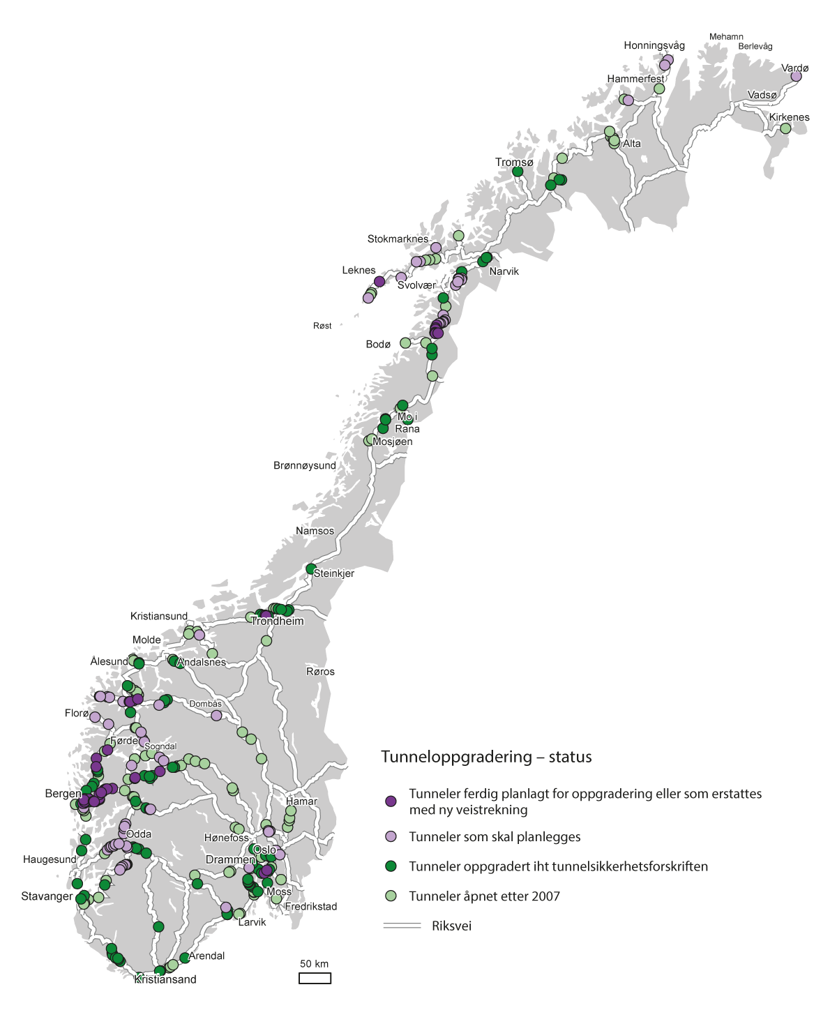
          - Status for tunneloppgradering
Synstolking: Norgeskart som viser tunneler som er åpnet etter 2007, tunneler som er ferdig oppgradert etter tunnelsikkerhetsforskriften, tunneler som skal planlegges og tunneler som er planlagt for oppgradering eller erstattes av ny veistrekning.

Samfunnssikkerhet og understøttelse av militær mobilitet
Bedre og mer forutsigbar fremkommelighet er viktig for samfunnssikkerhet og beredskap. Behovet for å ruste opp riksveinettet for å sikre bæreevnen på vei- og bruinfrastrukturen for å kunne håndtere nasjonale og allierte behov knyttet til forsvaret av Norge er stort. Veinettet må tilpasses slik at Norge ved behov også kan være et transittområde for allierte styrker med tungt militært materiell og logistikk som skal videre til Finland og Sverige. Dette krever at styrking av Norges evne til å motta allierte styrker og til militær mobilitet over landegrensene inngår i prioriteringene av veimidler.
Statens vegvesen har i samarbeid med Forsvaret gjennomgått og vurdert kritikalitet i riksveinettet. Det viktigste er at det tas høyde for et økt behov for å oppgradere og skifte ut veiinfrastruktur, og spesielt kritiske bruer som ledd i transportsektorens bidrag til totalforsvaret. Dette omfatter også strekningsvis utbedring, og Statens vegvesen har trukket frem utbedring på E14 mellom Stjørdal og riksgrensen Storlien som et aktuelt tiltak.
I planperioden skal Statens vegvesen gjennomføre fysiske sikringstiltak på konkrete veiobjekter på riksveinettet som er viktige for militær mobilitet. Statens vegvesen skal også iverksette militær klassifisering og skilting av offentlige bruer som er viktige for militær mobilitet gjennom MLC (Military Load Classification). Militært planverk vil ligge til grunn for prioriteringer av denne typen tiltak, og transportaksen mellom Sør- og Nord-Norge samt aksene fra vest til øst som følge av Finland og Sveriges inntreden i NATO vil derfor prioriteres.
Regjeringen har vurdert forslag om å omklassifisere noen fylkesveistrekninger med viktige funksjoner for totalforsvaret til riksvei, og konkludert med at strekningene forblir fylkesveier. Det er identifisert behov for å oppgradere kritiske bruer på fylkesveistrekninger. Regjeringen vil fremme forslag om å opprette en avgrenset øremerket ordning for tilskudd til fylkeskommunene for å ruste opp kritiske bruer for militær mobilitet. Dette innebærer midler til 14 identifiserte bruer på fylkesveinettet i Buskerud, Innlandet, Trøndelag, Troms og Vestland fylkeskommuner.
Regjeringen har tillit til at fylkeskommunene tar ansvar for fylkesveier som identifiseres som viktige for samfunnssikkerheten, og utfører nødvendige tiltak på strekningene. Statens vegvesen skal i samråd med veieierne vurdere hvordan det best kan sikres kontroll med tilstanden på de identifiserte kritiske fylkesveistrekningene i krise eller krig. For strekningene som har vært foreslått omklassifisert, skal Statens vegvesen ha tett dialog med veieierne for å sikre at samfunnssikkerheten ivaretas, og herunder be om oppdatert informasjon om tilstand, kontrollberegning av alle bruer, planer for drift og for nødvendige opprustninger. Se også omtale av fylkesveier i kapittel 13.10.
Regjeringen prioriterer for planperioden følgende målrettede tiltak for å styrke militær mobilitet og samfunnssikkerheten for øvrig på veiområdet:
- oppgradere og skifte ut kritiske bruer som ledd i transportsektorens bidrag til totalforsvaret
- fysiske sikringstiltak på konkrete veiobjekter på riksveinettet som er viktige for totalforsvaret
- sette i verk militær klassifisering og skilting av bruer som er viktige for Forsvaret gjennom MLC (Military Load Classification)
- utbedre E14 mellom Stjørdal og riksgrensen Storlien (jf. kapittel 13.6.1)
- prioritere veimidler til å styrke Norges evne til alliert mottak og militær mobilitet over landegrensene, slik at veinettet tilpasses til at Norge også kan være et transittområde for allierte styrker med tungt militært materiell som skal videre til Finland og Sverige
- fremme forslag om en ny øremerket ordning for tilskudd til fylkeskommunene for opprusting av 14 kritiske bruer for militær mobilitet
- be Statens vegvesen, i samråd med veieierne, vurdere hvordan man best kan sikre kontroll med tilstanden på kritiske fylkesveistrekninger i krise eller krig.

Nasjonale turistveier
Turistattraksjonen Nasjonale turistveier er 18 utvalgte veistrekninger i unik norsk natur som med sine spesielle utsiktspunkter og rasteplasser gir turister gode opplevelser, og som bidrar til økt verdiskaping i reiselivsnæringene. I satsingen har det inngått kvalitetsløft i tilknytning til kjente nasjonale landemerker som Vøringsfossen, Gjende og Torghatten. På grunn av generelle kostnadsøkninger og uforutsette forhold som raset på Trollstigen vil en del tiltak som skulle vært ferdig i perioden 2018–2023, bli forsinket og først stå ferdig i 2025. Da vil Nasjonale turistveier omfatte totalt 189 prosjekter, med Sohlbergplassen (Rondane), Stegastein (Aurlandsfjellet), Ureddplassen (Helgelandskysten) og Steilnestet (Varanger) som kjente eksempler.
Nasjonale turistveier skal være ferdig i 2029. Da vil i alt 215 prosjekter være fullført. I tillegg vil fornying og videreutvikling av strekningene bli vurdert. Det legges ikke opp til endringer av strekningene som inngår i Nasjonale turistveier. Regjeringen vil ved neste fremlegg av melding om Nasjonal transportplan vurdere behov for endringer av strekningene. Et slikt arbeid må ev. gjøres i samråd med Statens vegvesen som har ansvaret for det faglige innholdet i Nasjonale turistveier.

Plan for sikring mot skred
Statens vegvesen har gjort en oppdatert kartlegging av skredpunkter på både riks- og fylkesvei. Det er identifisert 461 skredutsatte punkter på riksveinettet. Av disse er 255 i høy eller middels kategori. Tilsvarende er det på fylkesveinettet nær 1 700 skredutsatte punkter, hvorav 541 er i høy eller middels kategori. Figur 13.4 viser hvordan skredpunktene fordeler seg geografisk.
Kartleggingen legges til grunn for en nasjonal gjennomføringsplan for ras- og skredsikring av alle riks- og fylkesveier med høy og middels skredfaktor slik det fremgår under:
- kartleggingen av skredpunkter på riksvei skal være utgangspunkt for prioritering av skredsikringsprosjekter og tiltak på riksveinettet
- fylkeskommunene kan legge den oppdaterte kartleggingen av skredpunkter på fylkesvei til grunn som utgangspunkt for prioritering av skredsikringsprosjekter og tiltak på fylkesveinettet
- staten og fylkeskommunene samarbeider om å utvikle en revidert skredfaktormodell.
Det er et mål å utbedre flest mulig av de kartlagte skredpunktene i middels og høy kategori i løpet av planperioden. På riksvei vil flere av de store prosjektene i Statens vegvesens portefølje ha effekt på skred. Dette gjelder E39 Klakegg–Byrkjelo, E16 Hylland–Slæn, E16/Vossebanen Arna–Stanghelle, rv. 5 Erdal–Naustdal, E10 Nappstraumen–Å, E45 Kløfta, E134 Røldal–Seljestad og E6 Megården–Sommerset–Mørsvikbotn og rv. 94 Saragammen–Rypefjord. Når disse prosjektene er gjennomført, elimineres 57 skredpunkter.
Blant investeringsprosjekter under 1 mrd. kr vil det både være enkelte rene skredsikringsprosjekter og utbedringsprosjekter som kan inneholde skredsikring. I tillegg vil skredpunkter bli utbedret gjennom mindre, målrettede investeringstiltak langs riksvei. Det vil også bli gjennomført noen skredsikringstiltak som helt eller delvis finansieres over drifts- og vedlikeholdsbudsjettet. Dette kan bl.a. være aktive skredsikringstiltak, som f.eks. radarovervåkning med mulighet for automatisk stenging av veien. Disse planlegges og gjennomføres fortløpende.
I Nye Veiers portefølje er det rv. 13 fra Skare til Sogndal som er spesielt rasutsatt, og her vil det bli satt i gang tiltak i løpet av 2024/2025. I tillegg er det utfordringer med ras på E6/E136 Otta–Dombås–Vestnes.
For fylkesveiene videreføres og styrkes ordningen med særskilt fordeling over rammetilskuddet til ras- og skredsikring i inntektssystemet. Det skal legges til rette for at alle veieiere skal kunne holde informasjon om sine skredpunkt oppdatert i Nasjonal vegdatabank.
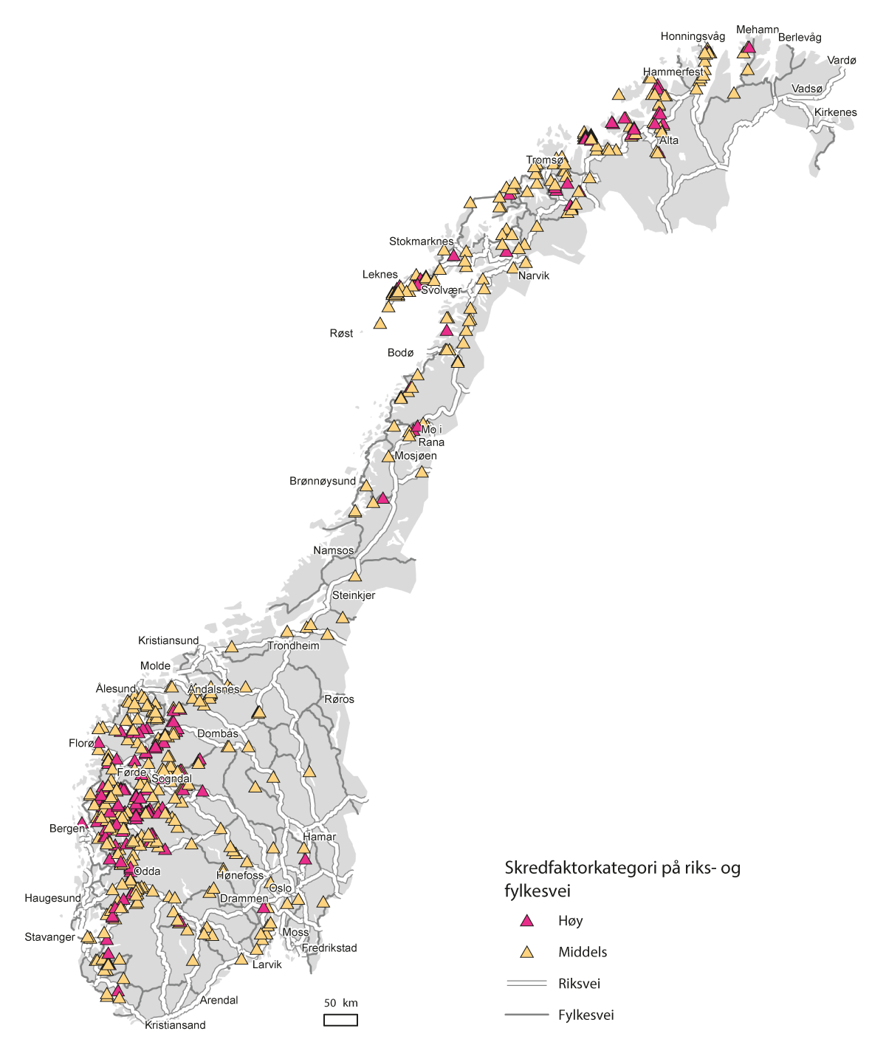
          - Kart over skredpunkter med høy og middels skredfaktor
Synstolking: Norgeskart som viser skredpunkter med høy og middels skredfaktor på riks- og fylkesvei.
Kilde: Statens vegvesen

Igangsatte store riksveiprosjekter i Statens vegvesen
Ved inngangen til ny planperiode er aktiviteten i pågående prosjekter svært høy. Statens vegvesen har flere store prosjekter under bygging som vil kreve betydelige ressurser i årene som kommer og begrense handlingsrommet i de første årene av planperioden. Behovet for statlige midler til å ivareta rasjonell anleggsdrift i allerede igangsatte prosjekter er anslått til 64 mrd. kr i første seksårsperiode (inkluderer også drift og vedlikehold på OPS-strekningene). I tillegg kommer 38,5 mrd. kr i bompenger. De to store OPS-kontraktene rv. 555 Sotrasambandet og E10/rv. 85 Tjeldsund–Gullesfjordbotn–Langvassbukt (Hålogalandsvegen) vil kreve betydelige ressurser til avtalte milepælsbetalinger underveis i byggeperioden. Sotrasambandet vil sikre regularitet og fremkommelighet fra vest inn mot Bergen og gi redusert reisetid. Hålogalandsvegen er en storstilt utbygging som vil knytte regionen tettere sammen.
Videre vil prosjektet E39 Rogfast, som innebærer bygging av en om lag 27 kilometer lang undersjøisk tunnel under Boknafjorden, ha et stort behov for statlige midler de kommende årene. Prosjektet vil knytte næringsliv og befolkning tettere sammen på Vestlandet. Oppstart av prosjektene E134 Oslofjordforbindelsen byggetrinn 2, E134 Røldal–Seljestad og E6 Megården–Sommerset binder også opp betydelige midler de første årene i planperioden. Dette er store og viktige utbygginger som bidrar til å styrke samfunnssikkerhet og beredskap, særlig gjennom bedre sikkerhet og fremkommelighet i tunneler.
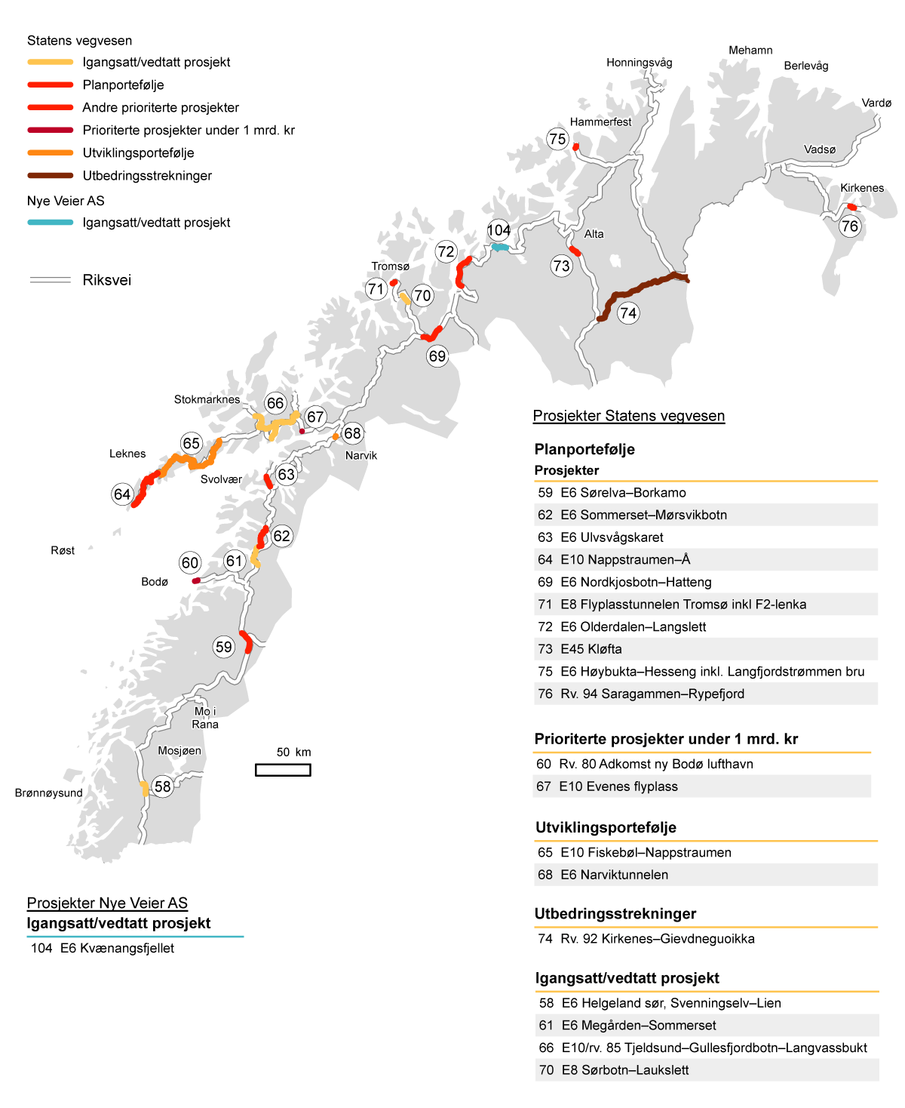
          - Kart over veitiltak i Nord-Norge for prosjekter i Statens vegvesen og Nye Veier AS
Synstolking: Kart som viser prosjekter i Nord-Norge for Statens vegvesen og Nye Veier AS som er igangsatt eller vedtatt. Kartet viser også prosjekter i Statens vegvesens plan- og utviklingsporteføljer, utbedringsstrekninger, samt prioriterte prosjekter under 1 mrd. kr.
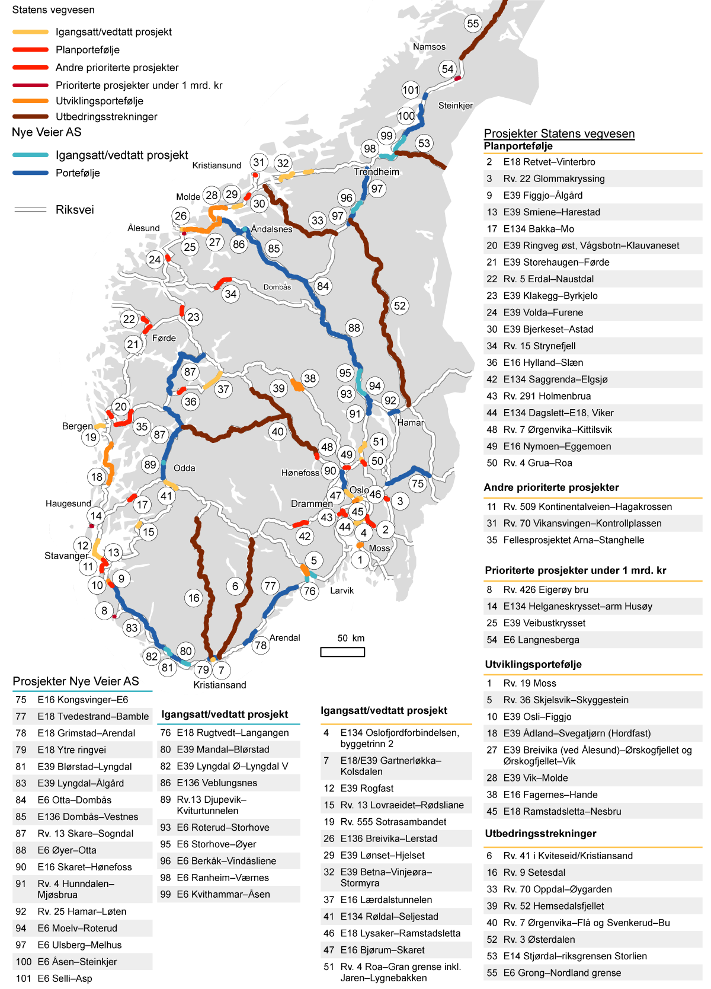
          - Kart over veitiltak i Sør-Norge for prosjekter i Statens vegvesen og Nye Veier AS
Synstolking: Kart som viser prosjekter i Sør-Norge for Nye Veier AS som er igangsatt eller vedtatt, samt prosjekter i porteføljen. Kartet viser også prosjekter for Statens vegvesen som er igangsatt eller vedtatt, samt prosjekter i plan- og utviklingsporteføljen, andre prioriterte prosjekter, prioriterte prosjekter under 1 mrd. kr og utbedringsstrekninger.

Porteføljestyring videreføres for reviderte porteføljer
Gjeldende portefølje for Statens vegvesen ble fastsatt i Meld. St. 20 (2020–2021) Nasjonal transportplan 2022–2033. Porteføljen ble avgrenset til prosjekter over 1 mrd. kr. Utbedringsstrekningene er ikke en del av porteføljen. I Stortingets behandling av meldingen, jf. Innst. 653 (2020–2021), ble porteføljen utvidet med flere prosjekter uten at rammene ble økt, jf. Prop. 1 S (2022–2023) for Samferdselsdepartementet. Nye Veier AS sin oppstartsportefølje ble fastsatt gjennom Meld. St. 25 (2014–2015) På rett vei – Reformer i veisektoren. Selskapet har blitt tilført nye prosjekter i to runder, senest i Nasjonal transportplan 2022–2033.
Som en del av forarbeidene til ny transportplan ble transportvirksomhetene bedt om å gå gjennom sine porteføljer og vurdere om disse inneholder de riktige tiltakene, og om prosjektene er riktig dimensjonert. Statens vegvesen og Nye Veier ble særlig bedt om å vurdere grunnlag for nedskaleringer med henvisning til revisjon av veinormaler for bygging av vei for å spare kostnader, natur og utslipp. Både Statens vegvesen og Nye Veier foreslo nedskaleringer av flere prosjekter og strekninger. Summen av prosjekter som er prioritert i Nasjonal transportplan 2022–2033 og som ligger i Statens vegvesens og Nye Veiers porteføljer er likevel mer enn det som er realistisk å gjennomføre på tiden som var forutsatt.
For Nye Veier legger regjeringen opp til enkelte justeringer av porteføljen, samt å utvide Nye Veiers økonomiske ramme ved at perioden for de årlige tilskuddene fra Samferdselsdepartementet forlenges fra 2041 til 2044. Regjeringen legger opp til at strekningene E6 Olderdalen–Langslett og E6 Nordkjosbotn–Hatteng i Troms, og E6 Sørelva–Borkamo i Nordland overføres til Statens vegvesen.
For Statens vegvesen legger regjeringen opp til å dele opp porteføljen av store prosjekter i en planportefølje og en utviklingsportefølje. Det legges til grunn at planporteføljen skal være mulig å realisere på om lag tolv år. Utviklingsporteføljen vil omfatte strekninger der det av ulike årsaker per nå ikke er vurdert som aktuelt med større utbygginger i planperioden, men der det kan være aktuelt med noe aktivitet. Eksempelvis kan det være aktuelt å løse noen av utfordringene ved vurdering av rimeligere løsninger, bruk av ny teknologi, eller forsterket drift og vedlikehold.
Regjeringen viderefører systemet med årlig porteføljeprioritering for planporteføljen. Større endringer, som flytting av prosjektene inn, ut eller mellom porteføljene, skjer i forbindelse med fremtidige meldinger om Nasjonal transportplan.
Innenfor planporteføljen er det angitt hvilke prosjekter som kan være aktuelle for oppstart i første seksårsperiode. I tillegg kan det være aktuelt med oppstart av prosjektet E39 Figgjo–Ålgård i første seksårsperiode med midler fra Bymiljøpakken, dersom prosjektet prioriteres av den lokale styringsgruppen, og det er rom for å prioritere statlige midler i påfølgende år. Disse prosjektene er dermed prioritert. Dersom prosjektene ikke endres, gjennom optimalisering eller annen ny informasjon, skal disse gjennomføres først. Det er for planporteføljen at Statens vegvesen skal angi en oppdatert rangering i sin årlige porteføljeprioritering, jf. omtale i kapittel 10.
Regjeringen balanserer politisk styring, gjennom valg av prosjekter som inngår i porteføljene, og operativt handlingsrom for Statens vegvesen i gjennomføringen ved å videreføre porteføljestyringsmodellen.
Som omtalt i kapittel 12.2 legges det opp til en gradvis innfasing av de økonomiske rammene. Endringer i det budsjettmessige handlingsrommet fremover vil kunne påvirke innfasing og gjennomføring av planen. Statens vegvesen vil bli gitt føringer om å tilpasse planleggingsaktiviteten slik at det er mulig å starte de prioriterte prosjektene i første seksårsperiode, og gjennomføre planporteføljen på tolv år. Det vil også gis føringer om å tilpasse planleggingsaktiviteten til den til enhver tid gjeldende innfasing av planen, slik at det ikke brukes unødig mye ressurser på planlegging sett opp mot hva det er rom for å gjennomføre av tiltak. I denne tilpasningen har planporteføljen i sin helhet prioritet foran utviklingsporteføljen. Det innebærer at handlingsrommet for ressursbruk til planlegging av prosjekter i utviklingsporteføljen vil være svært begrenset i første seksårsperiode.

Statens vegvesens planportefølje
Samfunnssikkerhet og beredskap, skredsikring og god geografisk balanse er hensyn regjeringen har lagt vekt på i sammensetningen av Statens vegvesens planportefølje. Planporteføljen består av strekningene regjeringen, ved tidspunktet for fremleggelsen av denne meldingen, vurderer at det er viktigst å bygge nytt de neste tolv årene.
Statens vegvesen skal fortsette arbeidet med å optimalisere prosjektene ved å se etter løsninger som øker nytten og/eller reduserer kostnadene. Vurdering av utbedringsstandard kan være aktuelt flere steder, og dette vil være en del av optimaliseringsarbeidet Statens vegvesen skal gjøre fremover.
            - Statens vegvesens planportefølje og store prosjekter i planperioden (fylkesvis opplisting). Mrd. 2024-kr
07J1tx2
Fylke(r) | Prosjekt | Sum  investeringer  2025–2036 | Statlige  investeringer  2025–2036 | Bompenger 2025–2036 | Samfunnsøkonomisk netto nytte | Prioritert første  seks år
Akershus | E18 Retvet–Vinterbro | 9,9 | 5,7 | 4,3 | -7,8
Akershus | Rv. 22 Glommakryssing | 3,9 | 1,7 | 2,2 | -0,6 | Ja
Akershus og Buskerud | E134 Dagslett–E18, Viker | 6,0 | 2,5 | 3,5 | -0,9
Buskerud | E16 Nymoen–Eggemoen | 2,1 | 1,3 | 0,8 | -0,7
Buskerud | Rv. 291 Holmenbrua | 1,3 | 1,3 |  | -1,1
Buskerud | Rv. 7 Ørgenvika–Kittilsvik | 2,0 | 0,7 | 1,3 | -1,9 | Ja
Buskerud og Telemark | E134 Saggrenda–Elgsjø | 2,9 | 1,7 | 1,1 | -0,4
Finnmark | Rv. 94 Saragammen–  Rypefjord | 1,1 | 1,1 |  | -1,1 | Ja
Finnmark | E45 Kløfta | 1,7 | 1,7 |  | -1,5 | Ja
Finnmark | E6 Høybukta–Hesseng inkl. Langfjordstrømmen bru | 1,5 | 1,5 |  | -1,0
Innlandet | Rv. 4 Grua–Roa | 1,7 | 1,4 | 0,4 | -1,2
Møre og Romsdal | E39 Bjerkeset–Astad | 1,2 | 1,2 |  | -0,6 | Ja
Møre og Romsdal | E39 Volda–Furene | 2,2 | 1,5 | 0,7 | -1,5
Nordland | E10 Nappstraumen–Å | 1,5 | 1,5 |  | -0,2
Nordland | E6 Sørelva–Borkamo | 1,4 | 1,4 |  | -0,8
Nordland | E6 Sommerset–  Mørsvikbotn | 6,9 | 6,9 |  | -3,6
Nordland | E6 Ulvsvågskaret | 1,9 | 1,9 |  | -1,2
Rogaland | E39 Figgjo–Ålgård | 3,2 | 1,4 | 1,8 | -2,0
Rogaland | E39 Smiene–Harestad | 4,6 | 2,0 | 2,6 | 0,2
Troms | E6 Nordkjosbotn–Hatteng | 1,6 | 1,6 |  | -1,0
Troms | E6 Olderdalen–Langslett | 1,6 | 1,6 |  | -0,6 | Ja
Troms | E8 Flyplasstunnelen Tromsø inkl. F2–lenka | 2,8 | 1,1 | 1,7 | -2,2
Vestland | E16 Hylland–Slæn | 2,5 | 2,5 |  | -1,9
Vestland | E39 Klakegg–Byrkjelo | 2,0 | 2,0 |  | -1,4
Vestland | E39 Ringveg øst,  Vågsbotn–Klauvaneset | 6,9 | 5,4 | 1,6 | -2,4
Vestland | E39 Storehaugen–Førde | 4,0 | 3,0 | 0,9 | -1,8 | Ja
Vestland | Rv. 5 Erdal–Naustdal | 3,4 | 3,4 |  | -2,2
Vestland | E134 Bakka–Mo | 2,4 | 2,4 |  | -1,9
Vestland, Møre og Romsdal | Rv. 15 Strynefjell | 5,9 | 5,9 |  | -4,0
Sum portefølje |  | 90,2 | 67,4 | 22,8 | -47,4
Møre og Romsdal | Rv. 70 Vikansvingen–  Kontrollplassen | 1,1 |  | 1,1 | -0,6
Rogaland | Rv. 509 Kontinentalveien–Hagakrossen | 1,2 |  | 1,2 | -0,9
Vestland | Fellesprosjektet Arna–Stanghelle (vei) | 17,8 | 14,1 | 3,7 | -16,01 | Ja
Sum store prosjekter utenfor porteføljen |  | 20,2 | 14,1 | 6,1 | -17,4
Sum store prosjekter |  | 110,4 | 81,5 | 28,9 | -64,9
1 Lønnsomhetsberegningen er gjort med utgangspunkt i det samlede fellesprosjektet (både vei og jernbane). Anslaget oppgitt i tabellen er veiens beregningstekniske andel av nytten, fordelt etter veiens andel av prosjektkostnaden.
Kostnader som er lagt inn er basert på styringsramme (P50, dvs. kostnaden det er 50 pst. sannsynlighet for ikke å overskride). Rammen som er prioritert til porteføljen i perioden er på 67 mrd. kr. Statens vegvesen skal jobbe videre med å optimalisere prosjektene, med mål om å gjennomføre hele porteføljen i tolvårsperioden. Statens vegvesen skal gjennom årlige porteføljerevisjoner anbefale eventuelle justeringer i prosjektenes omfang og rekkefølge for gjennomføring for best mulig måloppnåelse.
Følgende prosjekter er nye i Statens vegvesens planportefølje sammenlignet med Meld. St. 20 (2020–2021) Nasjonal transportplan 2022–2033, tabell 12.2) samt de som ble tatt inn etter Stortingets behandling jf. Prop. 1 S (2022–2023) for Samferdselsdepartementet:
E6 Olderdalen–Langslett i Kåfjord og Nordreisa kommune. Prosjektet overføres fra Nye Veiers portefølje. Veien er smal og mangler gul midtlinje, og har en del randbebyggelse og partier med dårlig fremkommelighet for tungtrafikk, spesielt om vinteren. Det er ikke vedtatt reguleringsplan for strekningen.
E6 Sørelva–Borkamo omfatter utbedring og bygging fra Sørelva nord på Saltfjellet ned til Borkamo i Saltdal kommune. Prosjektet er overført fra Nye Veiers portefølje. Veien er smal og uoversiktlig med bratte stigninger og mange svinger. Vinterstid skaper dette dårlig fremkommelighet. Det er vedtatt reguleringsplaner for strekningen.
E6 Nordkjosbotn–Hatteng i Balsfjord og Storfjord kommuner. Prosjektet overføres fra Nye Veiers portefølje. Veien er smal og har flere avkjørsler til eiendommer, og tilfredsstiller ikke dagens krav til standard og trafikksikkerhet. Det er vedtatt reguleringsplaner for strekningen.
Rv. 94 Saragammen–Rypefjord er den eneste innfartsveien til Hammerfest, og riksveien er viktig for Kvalsund og Hammerfest. Sykehuset i Hammerfest betjener også store deler av befolkningen i Vest-Finnmark. Strekningen er svært skredutsatt, med hyppige veistengninger, spesielt om vinteren. Strekningen har vedtatt reguleringsplan og omfatter bygging av tunnel og ny vei i Rypefjord.
Rv. 7 Ørgenvika–Kittilsvik i Hallingdal er svingete og ligger tett på både Krøderen og Bergensbanen i et sidebratt terreng. Målet er å utvide veien videre fra Ørgenvika, og å bedre trafikksikkerheten og fremkommeligheten på strekningen. Det er vedtatt reguleringsplan for strekningen.
E39 Klakegg–Byrkjelo (Våtedalen). Utfordringene i Våtedalen er snø- og sørpeskred med stort trykk. Prosjektet innebærer bygging av ny tunnel og vei i dagen for å sikre dagens E39 mellom Nordfjord og Sunnfjord/Sogn for skred. Det må utarbeides reguleringsplan for strekningen.
E39 Bjerkeset–Astad. E39 i Gjemnes kommune går i dag gjennom Batnfjordsøra sentrum. Veien er bygd som miljøgate med fartsgrense 40 km/t. Veien er hovedvei for innbyggerne på Nordmøre mot nytt felles sykehus for Nordmøre og Romsdal i Molde kommune. Hensikten med prosjektet er å legge ny E39 utenom Batnfjordsøra sentrum, og at europaveien får jevn standard og med gjennomgående fartsgrense. Det pågår arbeid med reguleringsplan. Samferdselsdepartementet vil gi Statens vegvesen en føring om å legge særlig vekt på jordvern i dette prosjektet.
Rv. 4 Grua–Roa. Dagens tofeltsvei i Lunner kommune har ikke tilfredsstillende standard. Det er utfordrende trafikkavvikling på strekningen som er felles med E16. Målet er en trafikksikker og effektiv vei ved å utvide dagens vei til fire felt. Det vil bli vurdert optimalisering av prosjektet. Det må utarbeides reguleringsplan for strekningen.
E6 Ulvsvågskaret. E6 over Ulvsvågskaret er i dag en lang og bratt flaskehals for tungtransporten. Ny E6 skal legges i tunnel for å gi forutsigbar fremkommelighet og redusere risiko for uforutsette hendelser som medfører stengt vei, særlig på vinterstid. Det er vedtatt reguleringsplan for strekningen.
E39 Smiene–Harestad. Strekningen fra Eiganestunnelen i Stavanger og Rogfasttunnelen i Randaberg kommune er en tofelts vei som er ulykkesutsatt og har lav standard og hastighet. Målet med prosjektet er å etablere sammenhengende veistandard mellom Eiganestunnelen i sør og Rogfasttunnelen i nord. Det pågår arbeid med reguleringsplan.
E16 Nymoen–Eggemoen. Dagens vei har varierende standard og lav hastighet. Eggemobakken er svært bratt og gir utfordringer særlig på vinterstid. Strekningen er en videreføring av E16 Eggemoen–Olum som åpnet i 2022. Prosjektet vil gi kortere reisetid, avlaste Hønefoss og inngå i Ring 4 nord for Oslo. Det er vedtatt kommunedelplan for strekningen.
E6 Høybukta–Hesseng er eneste innfartsveien til Kirkenes og eneste atkomst mellom Kirkenes by og Kirkenes lufthavn. Det er betydelig forsvarsaktivitet i området. På strekningen ligger Langfjordstrømmen bru som er en flaskehals med dårlig trafikksikkerhet. Det skal bygges ny vei langs eksisterende E6 og sikker kryssing av fjorden.

Andre prioriterte prosjekter
Regjeringen legger opp til at enkelte store prosjekter holdes utenfor det ordinære systemet med porteføljestyring pga. finansieringsform (kun bompenger) eller grenseflater mot prosjekter i andre sektorer. Dette gjelder de tre prosjektene som ligger sist i tabell 13.1 samt E39 Fløyfjelltunnelen nord og sør i Bergen, jf. omtale nedenfor.
Fellesprosjektet E16 Arna–Stanghelle/Vossebanen er en del av hovedkorridoren for transport mellom Oslo og Bergen. Prosjektet skal løse dagens utfordring på strekningen med skredfare og trafikksikkerhet, samt oppfølging av tunnelsikkerhetsdirektivet. Prosjektet erstatter dagens seks tunneler som ikke oppfyller direktivets krav til utbedring av tunneler på TEN-T. Ny vei og jernbane skal være trygg og driftssikker, redusere reisetiden og gi økt transportkapasitet. Ny løsning skal gi grunnlag for regional utvikling og utvidet arbeidsmarked mellom Bergen og Voss. Ferdig prosjekt vil bidra til redusert reisetid og økt godskapasitet mellom Oslo og Bergen.
Dagens E16 på strekningen er en tofeltsvei som ble bygget ut over en lengre tidsperiode fra 1960-tallet og frem til 1991. En stor del av veien har lav standard, og mange av tunnelene er gamle med dårlig kurvatur. Strekningen er ulykkesutsatt og det er lange omkjøringsruter ved stengning. Både for vei og bane er det utfordringer med bratt terreng som gir stor fare for skred og steinsprang.
Ny E16 på strekningen Arna–Stanghelle er i stor grad et tunnelprosjekt. Bygging av vei og bane som fellesprosjekt innebærer et felles rømmingssystem mellom vei- og banetunneler og tekniske løsninger. I byggefasen vil fellesprosjektet innebære store fordeler gjennom felles byggherreorganisering, felles massehåndtering, felles entrepriser og prosjektering og mulighet for effektiv vekseldrift ved tunneldriving. Mellom Arna og Trengereid bygges ny E16 med to tunnelløp (firefeltsvei). Videre mot Stanghelle bygges veien med ett løp (tofeltsvei), samtidig som det tilrettelegges for senere utbygging til toløpstunnel dersom trafikkutviklingen i fremtiden vil kreve dette. Fartsgrensen på ny vei mellom Arna og Trengereid blir 90 km/t og 80 km/t videre mot Stanghelle. Dette vil gi en reisetidsreduksjon på om lag 10 minutter.
Rv. 509 Kontinentalveien–Hagakrossen (i Bymiljøpakken for Nord-Jæren) og rv. 70 Vikansvingen–Kontrollplassen (i ev. fremtidig bypakke for Kristiansund) forutsettes 100 pst. bompengefinansiert. E39 Fløyfjelltunnelen nord og sør er aktuelle for prioritering i planperioden, men må ses i sammenheng med videre prosess for Bybanen til Åsane i Bergen, se omtale i kapittel 17.4.

Statens vegvesens utviklingsportefølje
            - Statens vegvesens utviklingsportefølje (fylkesvis opplisting)
02J1xx2
Fylke(r) | Prosjekt
Akershus | E18 Ramstadsletta–Nesbru
Innlandet | E16 Fagernes–Hande
Møre og Romsdal | E39 Vik–Molde (Møreaksen)
Møre og Romsdal | E39 Breivika–Ørskogfjellet og Ørskogfjellet–Vik
Nordland | E6 Narviktunnelen
Nordland | E10 Fiskebøl–Nappstraumen
Rogaland | E39 Osli–Figgjo
Telemark | Rv. 36 Skjelsvik–Skyggestein
Vestland | E39 Ådland–Svegatjørn (Hordfast)
Østfold | Rv. 19 Moss
Det er ikke rom for å realisere prosjektene i Statens vegvesens utviklingsportefølje i sin nåværende form i tolvårsperioden. Det vil likevel kunne være aktivitet på strekningene i perioden. Eksempelvis kan det være aktuelt å løse noen av utfordringene ved vurdering av rimeligere løsninger, bruk av ny teknologi, eller forsterket drift og vedlikehold. Statens vegvesen kan arbeide med denne typen tiltak på strekningene, men det vil være begrenset rom for planlegging og ressurskrevende optimalisering av prosjektene. Arbeid med utredning, utvikling og eventuell utbedring på strekningene dekkes innenfor rammer til forvaltning, drift, vedlikehold og investeringer. Ved fremtidige meldinger om Nasjonal transportplan vil det bli vurdert om det er aktuelt å legge strekninger over i planporteføljen.
Fjordkryssingene E39 Vik–Molde (Møreaksen) og E39 Ådland–Svegatjørn (Hordfast)
Dette er to store prosjekter som alene ville lagt beslag på hoveddelen av midlene som er prioritert til store investeringer i planperioden. Det er over tid gjort et grundig og godt planleggingsarbeid. Begge prosjektene har gjennomgått flere runder med optimaliseringer, og det er kuttet både i kostnader og i naturinngrep. Fordi det dreier seg om kryssing av fjorder er det vanskelig å se for seg hvordan dette kan løses med andre mindre tiltak, og utviklingsarbeidet for disse strekningene begrenser seg dermed noe. Dette er likevel ikke til hinder for at Statens vegvesen vurderer eventuelle løsninger som kan dukke opp, eksempelvis knyttet til automatiserte ferjer.
For Møreaksen foreligger det vedtatt reguleringsplan samt ekstern kvalitetssikring (KS2). Dette innebærer at det foreligger en plan for gjennomføringsrekkefølgen i prosjektet. Det kan imidlertid være grunnlag for en annen gjennomføringsrekkefølge, der deler av prosjektet realiseres før for å gjøre det mulig å realisere noe nytte for trafikantene selv om det ikke er midler til hele prosjektet. Regjeringen vil gi Statens vegvesen et oppdrag om å vurdere en annen gjennomføringsrekkefølge der E39 Molde–Julbøen, samt også ev. hengebrua mellom Otrøya og Molde i delprosjektet E39 Vik–Julbøen, realiseres først. Vurderingen skal gjøres med tanke på gjennomførbarhet, kostnader og nytte. Dette vil gi grunnlag for en fornyet vurdering av prosjektet ved neste fremlegg av Nasjonal transportplan, herunder om deler av prosjektet kan startes opp i løpet av den kommende transportplanperioden.
Reguleringsplan for Hordfast er nær ferdig ved inngangen av planperioden, og regjeringen legger opp til at denne fullføres. Dette vil gi det beste grunnlaget for å vurdere prosjektet ved en senere rullering av porteføljen når handlingsrommet tillater det.

Nye Veiers portefølje
Regjeringen legger til grunn at Nye Veier fortsatt skal ha en viktig rolle i den videre utviklingen av riksveinettet. Nye Veiers portefølje er utviklet gradvis ved at selskapet har fått tildelt nye strekninger gjennom flere runder etter opprettelsen i 2016. Den siste endringen av Nye Veiers portefølje ble gjennomført i forbindelse med Nasjonal transportplan 2022–2033. Nye Veier har i utgangspunktet arbeidet med en portefølje som selskapet skal realisere på 20 år. Med denne transportplanen legges det opp til å oppdatere 20-årsperioden slik at Nye Veiers portefølje skal være gjennomført innen utgangen av 2044. Videre legges det opp til enkelte justeringer innenfor Nye Veiers portefølje.
Regjeringen legger opp til at fellesprosjektet Ringeriksbanen og E16 deles opp, og at veiprosjektet E16 Skaret–Hønefoss overføres til Nye Veiers ordinære portefølje. Prioritering av oppstart av veiprosjektet må dermed vurderes opp mot de øvrige prosjektene i selskapets portefølje, og den statlige finansieringen til prosjektet må prioriteres innenfor det årlige, ordinære tilskuddet selskapet mottar over statsbudsjettet. Ringeriksbanen føres tilbake til Bane NOR.
Regjeringen legger opp til at strekningene E6 Olderdalen–Langslett og E6 Nordkjosbotn–Hatteng i Troms, og E6 Sørelva–Borkamo i Nordland overføres til Statens vegvesen. Strekningene ble overført til Nye Veiers portefølje som del av Nasjonal transportplan 2022–2033. Det er Statens vegvesen som har ansvaret for utbygging og drift og vedlikehold på det øvrige riksveinettet i området. Både Nye Veier og Statens vegvesen har påpekt at en slik oppdeling er uheldig, og at drifts- og vedlikeholdsansvaret enten bør ligge hos Nye Veier eller hos Statens vegvesen. Samferdselsdepartementet har også lagt vekt på at det er viktig at selskapet skal ha en rimelig realistisk ramme for å gjennomføre prosjektene i sin portefølje.
I tråd med strategien om å utbedre der vi kan istedenfor å bygge nytt, kan flere strekninger i Nye Veiers portefølje være aktuelle for nedskaleringer. Nye Veier peker selv på flere strekninger som kan være aktuelle. Dette må også ses i lys av endringene regjeringen har gjennomført av veinormalene, hvor det nå åpnes for mer gjenbruk av dagens vei. På strekningene E6 Åsen–Steinkjer i Trøndelag og E6 Øyer–Otta i Innlandet legger Samferdselsdepartementet til grunn at utbyggingsprofilen endres fra det som var utgangspunktet da Nye Veier fikk ansvaret for strekningene, og at utbyggingen vil bli nedskalert. Det må arbeides videre med å vurdere hvilke løsninger som skal legges til grunn.
Nye Veier arbeider kontinuerlig med å optimalisere strekninger de har ansvar for, og gjør selvstendige vurderinger av når en strekning prioriteres for oppstart. For strekninger inngås veiutbyggingsavtale med Samferdselsdepartementet som ramme for utbyggingen. Dersom det skal være bompenger på en strekning, må dette vedtas av Stortinget (som for Statens vegvesens prosjekter).
Nye Veier har utbyggingsaktivitet i store deler av landet. Aktuelle tiltak i første seksårsperiode, ut fra selskapets mest oppdaterte vurderinger, er beskrevet under.
Finansieringen av E16 Skaret–Hønefoss vil, som for øvrige store veiutbygginger i Nye Veiers portefølje, være en kombinasjon av statlige midler og bompengefinansiering. Veiutbygging på strekningen Skaret–Hønefoss vil kunne bli samfunnsøkonomisk lønnsom, og det kan være mulig med oppstart på deler av strekningen i første seksårsperiode. Dette betinger at reguleringsmessige forhold knyttet til oppdeling av prosjektet blir avklart og bompengefinansiering blir besluttet.
Nye Veier har inngått veiutbyggingsavtale for det første tiltaket på rv. 13 Skare–Sogndal, og selskapet forbereder flere tiltak på strekningen som kan være aktuelle å sette i gang i første seksårsperiode. Det planlegges bl.a. ytterligere skredsikring og utbedring av punkter med redusert og utrygg fremkommelighet, primært i Ullensvang og Sogndal kommuner. Det er behov for både tunneloppgradering og bruvedlikehold på strekningen. Finansiering og gjennomføringsansvar for dette arbeidet må avklares. I tillegg inngår også strekningen over Vikafjellet i Nye Veiers portefølje og må på ordinær måte prioriteres innenfor selskapets økonomiske rammer og styringsmodell. Selskapet har ikke avsatt midler til bygging av ny Vikafjelltunnel i planperioden.
For E6/E136 Otta–Dombås–Vestnes er det inngått veiutbyggingsavtale mellom Samferdselsdepartementet og Nye Veier for fremkommelighetstiltak forbi Veblungsnes og på strekningen Stuguflaten–Raudstøl. Det arbeides videre med planlegging på strekningen Flatmark–Monge–Marstein, og det kan bli aktuelt å sette i gang utbygging i første seksårsperiode.
I Troms bygges det nye tunneler på Kvænangsfjellet for å sikre vinteråpen vei. I Trøndelag bygges det ny E6 både nord og sør for Trondheim. Det legges opp til at ny firefelts E6 fra Ranheim til Åsen vil bli ferdig i første seksårsperiode, og det igangsettes utbygging mellom Berkåk og Vindåsliene på E6 sør for Trondheim. Strekningen mellom Selli og Asp på E6 planlegges for mulig oppstart i seksårsperioden.
I Innlandet pågår det utbygging av ny E6 mellom Storhove og Øyer. Vedtatt endring av vernegrensene i Lågendeltaet naturreservat gjør det også mulig å starte utbygging mellom Roterud–Storhove, i tråd med vedtatt reguleringsplan. Endringen er begrenset til det som er høyst nødvendig for å kunne bygge ny E6 i vedtatt trasé gjennom verneområdet. Som en forutsetning for endring av vernegrensene skal det gjennomføres miljøforbedrende tiltak som kommer i tillegg til vilkårene stilt tidligere i planprosessen. Tiltakene vil ha positive effekter for naturmangfold både innenfor og utenfor dagens vernegrenser i Lågendeltaet. Detaljering av tiltakene pågår, og vil kunne medføre behov for omreguleringer.
På E18/E39 mellom Grenland, Kristiansand og Stavanger pågår det utbygging i Grenland og mellom Mandal og Lyngdal. På strekningen Bamble–Tvedestrand pågår reguleringsplanarbeid med mål om økt gjenbruk av eksisterende trasé. Ny utbyggingskontrakt for strekningen vest for Mandal vil bli inngått. I Rogaland vil det bli gjennomført reguleringsarbeid på flere delstrekninger. Første delstrekning på E39 i Rogaland som kan være aktuell for oppstart i seksårsperioden vil sannsynligvis være gjennom Eigersund og Bjerkreim. Før detaljplanlegging og anleggsarbeid i Rogaland kan settes i gang må det inngås veiutbyggingsavtaler, og det må være gjort vedtak om delfinansiering med bompenger.
            - Nye Veiers portefølje. Mrd. 2024-kr
04J1tx2
Fylke(r) | Prosjekt | Investeringskostnad | Netto nytte
Akershus og Innlandet | E16 Kongsvinger–E6 | 12,5 | -
Buskerud | E16 Skaret–Hønefoss | 13,9 | 0,4
Agder | E18 Arendal–Grimstad | 8,6 | -3,6
Agder og Telemark | E18 Tvedestrand–Bamble | 15,3 | -6,1
Agder | E18 Ytre ringvei | 6,6 | 1,7
Agder og Rogaland | E39 Lyngdal–Ålgård | 40,0 | 0,8
Agder | E39 Mandal–Lyngdal | 9,3 | -
Innlandet | E6 Moelv–Øyer | 16,3 | -1,3
Trøndelag | E6 Ulsberg–Melhus | 19,2 | -2,3
Innlandet | E6 Øyer–Otta | 5,0 | -2,1
Trøndelag | E6 Åsen–Steinkjer | 12,1 | -4,0
Møre og Romsdal og Innlandet | E6/E136 Otta–Dombås–Vestnes | 4,7 | -
Vestland | Rv. 13 Skare–Sogndal | 3,7 | -
Innlandet | Rv. 25 Hamar–Løten | 1,6 | -0,9
Innlandet | Rv. 4 Hunndalen–Mjøsbrua | 4,8 | 0,1
Trøndelag | E6 Selli–Asp | 0,8 | -
Sum |  | 174,4 | -17,1

Økonomiske rammer til riksveier
Regjeringen har lagt til grunn en ramme på 574 mrd. kr i statlige midler for å utvikle riksveinettet i planperioden. Rammen er fordelt med 496 mrd. kr til Statens vegvesen og 78 mrd. kr til Nye Veier AS. I tillegg kommer bompenger. Fordelingen på formål fremgår av tabell 13.4.
            - Økonomiske rammer til riksveier. Statlige midler og annen finansiering. Mrd. 2024-kr
05J1xt2
Formål |  | Budsjett  2024 | NTP, årlig gj.snitt 2025–2030 | NTP, årlig gj.snitt 2031–2036 | NTP, totalt  2025–2036
Forvaltning |  | 7,0 | 7,3 | 7,3 | 87,7
Drift og vedlikehold |  | 9,7 | 11,6 | 12,8 | 146,3
Investeringer, hvorav: |  | 14,2 | 17,0 | 20,9 | 227,6
 | – mindre investeringer | 4,7 | 5,7 | 7,2 | 77,1
 | – store investeringer | 9,5 | 11,4 | 13,7 | 150,5
Bompengetilskudd |  | 0,7 | 0,7 | 0,6 | 7,8
Tilskudd riksveiferjer, netto |  | 2,6 | 2,3 | 2,2 | 26,9
Sum Statens vegvesen |  | 34,3 | 38,8 | 43,9 | 496,2
Sum Nye Veier AS |  | 6,5 | 6,5 | 6,5 | 78,1
Sum riksveier |  | 40,8 | 45,3 | 50,4 | 574,3
Anslag bompenger |  | 14,8 | - | - | 100,3
Regjeringen legger opp til å gradvis øke rammen til riksveier i planperioden. Det er prioritert en relativt større økning til drift og vedlikehold og mindre investeringstiltak enn til store investeringer. 45 pst. av Statens vegvesens ramme er prioritert til drift, vedlikehold og mindre investeringer, mens 30 pst. er prioritert til store investeringer. I Nasjonal transportplan 2022–2033 var det prioritert 39 pst. til drift, vedlikehold og mindre investeringer og 39 pst. til store investeringer. Vridningen er i tråd med strategien om å ta vare på det vi har, utbedre der vi kan, og bygge nytt der vi må. Satsingen på vedlikehold av riksveier følger opp punktet i Hurdalsplattformen om å redusere vedlikeholdsetterslepet på riksveiene.
Det er store bindinger knyttet til igangsatte investeringsprosjekter ved inngangen til planperioden. Det innebærer at det vil ta noe tid å realisere dreiningen av ressursbruken i retning drift, vedlikehold og mindre investeringer.
Ordningene med årlig statlig tilskudd for reduserte bompengetakster utenfor byområdene er forutsatt videreført i planperioden. Rammen regjeringen har lagt til grunn vil gi 7,8 mrd. kr i bompengereduksjon. Av disse er 5,7 mrd. kr lagt til grunn for å videreføre den opprinnelige tilskuddsordningen fra 2017 som ble innført som en del av bompengereformen, og først omtalt i Prop. 1 S (2016–2017) for Samferdselsdepartementet. Tilskuddet omfatter riksveiprosjekter som er utenfor byområdene der bompengeopplegget er lagt frem for Stortinget innen utgangen av 2016. I tillegg ble det besluttet at tilskuddet skulle gjelde for E39 Rogfast. Denne tilskuddsordningen er forutsatt benyttet til en generell reduksjon av bompengetakstene på minst 10 pst. for de rundt 30 prosjektene som i dag er omfattet av ordningen. For prosjekter der bompengeinnkrevingen ikke er startet opp utbetales tilskuddet første gang i det året som innkrevingen stater. Videre må garantisten for bompengelånet godkjenne reduksjon i takstene. Reduserte takster vil trolig medføre noe økt bruk av disse strekningene. I tillegg til tilskuddsordningen fra 2017 legges det til grunn 2,1 mrd. kr i tolvårsperioden til å videreføre statlig tilskudd til fritak i bompengeinnkreving på sidevei for prosjektet E6 Kolomoen–Moelv, og tilskudd til halv takst på hovedvei og fritak i bompengeinnkreving på sidevei for prosjektet rv. 3/25 Ommangsvollen–Grundset/Basthjørnet i Innlandet.
Det er prioritert midler til kapasitetsøkninger for riksveiferjene i planperioden for at tilbudet kan utvikles videre. Det er lagt opp til å videreføre ordningene for reduserte ferjepriser og gratis ferjer.
For Nye Veier legger regjeringen til grunn at det faste, årlige tilskuddet til selskapet videreføres i planperioden.
Det er anslått et bompengebidrag i Statens vegvesens nye prosjekter i planperioden på til sammen 31,4 mrd. kr. Det vil også være bompengefinansiering av prosjekter som er under bygging. For Nye Veier legges det til grunn en bompengeandel på om lag 35 pst. for porteføljen samlet. Samlet bompengebidrag i planrammen anslås til 100 mrd. kr over tolvårsperioden, dvs. 8,4 mrd. kr i gjennomsnitt per år. Til sammenligning er det anslått et bompengebidrag på 14,8 mrd. kr i 2024.

Fylkesvei og økonomiske rammer
Fylkesveinettet er omfattende og har viktige funksjoner som sikrer et helhetlig veinett for persontransport og næringsliv. Fremkommelighet og trafikksikkerhet på fylkesveinettet er viktig for bosettingen og arbeidsmarkedet i hele landet, og har derfor en avgjørende funksjon for samfunns- og næringsutviklingen. Det er 15 fylkeskommuner som forvalter og sørger for drift, vedlikehold og investeringer på eget veinett. Fylkeskommunene har flere samarbeidsforum, både gjennom Samferdselssjefkollegiet og de underliggende fagnettverkene. Dette er viktige samarbeidsarenaer som sikrer god dialog mellom fylkeskommunene.
I planperioden prioriterer regjeringen, som en del av strategien med å ta vare på det vi har, opprusting av fylkesveinettet. Mange av utfordringene knyttet til klimaendringer og beredskap gjelder både riks- og fylkesveinettet. Ulykkesstatistikken viser et behov for en satsing på trafikksikkerhetstiltak på fylkesvei, og dette vil være avgjørende for at vi skal nå trafikksikkerhetsmålene for planperioden. Et fylkesveinett som tåler klimaendringer og kan fungere som stabile omkjøringsveier er viktig for den samlede beredskapen. De økte rammene bidrar til at fylkeskommunene også fremover kan ta vare på de veiene de har og bidra til at de nasjonale transportpolitiske målene nås.
Utvikling av tilstandsbasert utvikling og oppfølging er relevant både for riks- og fylkesvei. I Dokument 3:11 (2022–2023) Kvalitet og effektivitet i drift og vedlikehold av riks- og fylkesveier fra 2023 viser Riksrevisjonen til forbedringspunkter for flere områder. Samferdselsdepartementet vil fremover sikre seg mer informasjon om resultatene av arbeidet med drift og vedlikehold på riks- og fylkesveinettet. Samferdselsdepartementet vil i dialog med Statens vegvesen og fylkeskommunene også innhente informasjon om status for tunnelutbedringer på fylkesvei.
Regjeringen prioriterer 30,6 mrd. kr i første seksårsperiode og 34,4 mrd. kr til fylkesvei i andre seksårsperiode, jf. tabell 13.5. Dette innebærer en økning på 1 mrd. kr i årlig gjennomsnitt i første seksårsperiode sammenlignet med saldert budsjett for 2024. Dette er i tråd med Hurdalsplattformen og punktet om å utarbeide en helhetlig og forpliktende plan for å redusere vedlikeholdsetterslepet på fylkesveier i samarbeid med fylkeskommunene. Fylkeskommunene har ansvar for eget veinett, og staten har tillit til at fylkeskommunene selv prioriterer de veistrekningene der behovene er størst. Regjeringen legger opp til økte rammer til fylkesvei som vil sette fylkeskommunene bedre i stand til å ta vare på fylkesveinettet.
            - Økonomiske rammer til fylkesvei. Mrd. 2024-kr
05J1xt2
Formål |  | Budsjett  2024 | NTP, årlig gj.snitt 2025–2030 | NTP, årlig gj.snitt 2031–2036 | NTP, totalt 2025–2036
Rammetilskudd til fylkeskommuner, hvorav: |  | 3,7 | 4,8 | 5,6 | 62,1
 | – opprusting og fornying av fylkesveinettet1 | 2,2 | 3,0 | 3,8 | 41,1
 | – ras- og skredsikring fylkesvei | 0,9 | 1,1 | 1,2 | 13,8
 | – kompensasjon forskrift om tunnelsikkerhet | 0,6 | 0,6 | 0,6 | 7,3
Øremerkede tilskudd2 |  | 0,4 | 0,3 | 0,1 | 2,9
Sum prioritering til fylkesvei |  | 4,1 | 5,1 | 5,7 | 65,0
1 I budsjett 2024 er post 65 Tilskudd til fylkesveier, over Samferdselsdepartementets budsjett inkludert, for sammenlignbarhet med planperioden.
2 Omfatter rentekompensasjon for transporttiltak i fylkene, utbedring for tømmertransport og tilskudd for kritiske bruer for militær mobilitet på fylkesveinettet.
Hovedregelen for statlig styring av kommunesektoren er rammestyring, og den største andelen av midlene til fylkesvei får fylkeskommunene over det generelle rammetilskuddet på Kommunal- og distriktsdepartementets budsjett. I tillegg får fylkeskommunene midler knyttet til fylkesvei med særskilt fordeling over tabell C i rammetilskuddet, og over øremerkede tilskudd på Samferdselsdepartements budsjett. Innenfor planrammen er det tre tabell C-saker på Kommunal- og distriktsdepartementets budsjett og tre øremerkede tilskudd på Samferdselsdepartementets budsjett (Statens vegvesen).
Regjeringen legger opp til å avvikle tilskuddsordningen Tilskudd til fylkesveier, og overføre midlene til tabell C-saken Opprustning og fornying av fylkesveinettet. Det øremerkede tilskuddet følger i dag samme fylkesvise fordeling som tabell C-saken. Endringen vil gi større grad av frihet til fylkeskommunene, samtidig som administrasjon knyttet til øremerkede midler blir redusert. Regjeringen prioriterer totalt 18,2 mrd. kr i første seksårsperiode og 22,9 mrd. kr i andre seksårsperiode på tabell C-saken Opprustning og fornying. Dette vil bidra til at fylkeskommunene kan forsterke sin innsats for å redusere etterslepet på fylkesvei.
For tabell C-saken Ras- og skredsikring fylkesvei prioriterer regjeringen totalt 6,8 mrd. kr i første seksårsperiode og 7 mrd. kr i andre seksårsperiode. Dette gir fylkeskommunene mulighet til å forsterke innsatsen på ras- og skredsikring.
Det er lagt opp til å videreføre nivået til kompensasjon for merutgifter knyttet til forskrift om tunnelsikkerhet på fylkesveinettet på tabell C-saken Kompensasjon forskrift om tunnelsikkerhet. Totalt prioriterer regjeringen 7,3 mrd. kr i planperioden.
Regjeringen legger opp til å opprette et nytt øremerket tilskudd Kritiske bruer for militær mobilitet på fylkesveinettet over budsjettet til Statens vegvesen, jf. 13.6.5. Dette innebærer midler til 14 identifiserte bruer på fylkesveinettet i Buskerud, Innlandet, Trøndelag, Troms og Vestland. Regjeringen prioriterer totalt 600 mill. kr til dette i planperioden. Dette vil sette fylkeskommunene i stand til å utbedre disse bruene.
Tilskuddet Utbedring på fylkesveier for tømmertransport blir videreført og er prioritert styrket. Det legges opp til å videreføre tilskuddsordningen, med sikte på å doble midlene i perioden, slik at fylkeskommunene kan søke om å få utbedret flere viktige fylkesveier for tømmertransport. Regjeringen prioriterer 480 mill. kr totalt i planperioden.
Ordningen Rentekompensasjon for transporttiltak i fylkene går til å kompensere fylkeskommunene for renter knyttet til lån som er tatt opp i årene 2010–2017. Ordningen videreføres med et forventet redusert bevilgningsbehov i planperioden.

Jernbanesektoren – hovedprioriteringer
          - Kapittelillustrasjon

Jernbanens rolle i transportsystemet
Fremskrivingene fra Statistisk sentralbyrå (SSB) anslår at befolkningen i Norge vil vokse til 6,1 mill. i 2060 (jf. kapittel 3). De fleste av disse vil bo i byområder. Transportsystemet må derfor videreutvikles for å dekke behovet for transport og mobilitet i byene. Samtidig er dette områder der areal er et knapt gode, presset på transportsystemet allerede er stort og befolkningsveksten er størst. SSB anslår at befolkningen i Oslo, Akershus, Buskerud og Østfold vil øke med om lag 350 000 innen 2050. I lang tid har utbygging rundt knutepunkter og satsing på kollektivtransport bl.a. gjennom byvekstavtalene med nullvekstmål vært viktige virkemidler for å sikre fremkommelighet i disse områdene. Utviklingen av kollektivtransporttilbud avhenger av at det fylkeskommunale kollektivtilbudet (buss, trikk og by-/T-bane) og jernbanen virker godt sammen. De fleste kollektivreisene skjer med buss. Langs viktige hovedakser, særlig på det sentrale Østlandet, men også i andre byområder, er imidlertid jernbanen ryggraden i kollektivsystemet. Toget står for om lag en tredjedel av alle de daglige reisene inn og ut av Oslo sentrum (jf. figur 14.2). I tillegg involverer godt over halvparten av alle kollektivreiser i Oslo jernbane i samspill med annen kollektivtrafikk. Av det totale transportarbeidet i kollektivsektoren nasjonalt utgjorde jernbanetransport 3 mrd. av totalt 7 mrd. passasjerkilometer i 2022.
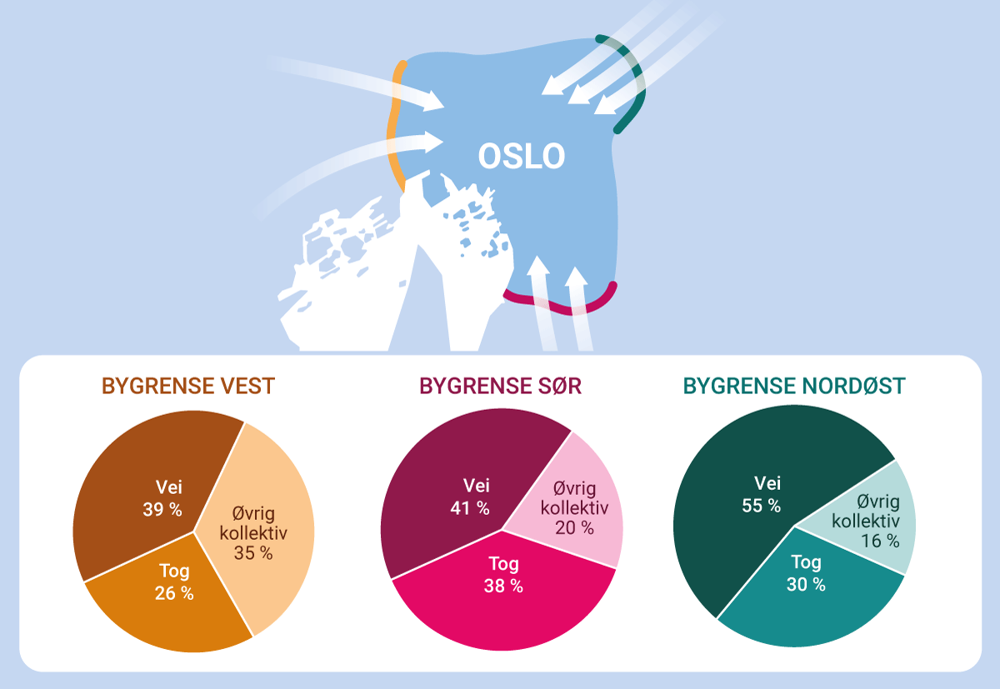
          - Transportmiddelfordeling for reiser over bygrensene til Oslo i morgenrush (klokken 07.00–08.00)
I kategorien vei inngår bilfører og -passasjer, og i kategorien øvrig kollektivtransport inngår buss, trikk, t-bane og båt. Gang og sykkel er ikke medregnet.
Synstolking: Illustrasjon som viser transportmiddelfordelingen over bygrensene til Oslo. Fra nordøst var fordelingen 55 pst. for bil, 30 pst. for tog og 16 pst. for øvrig kollektivtransport i 2023. Fra sør var fordelingen 41 pst. for bil, 38 pst. for tog og 20 pst. for øvrig kollektivtransport. Fra vest var fordelingen 39 pst. for bil, 26 pst. for jernbane og 35 pst. for øvrig kollektivtransport.
Kilde: PROSAM. Data innsamlet fra Ruter AS, Statens vegvesen, Vygruppen AS og Flytoget AS.
For å møte veksten i befolkningens behov for transport har det vært satset mye på jernbane det siste tiåret. Det har vært sterk vekst i både person- og godstogtrafikk i perioden. Fra 2012 til 2019 økte antall passasjerer i Norge fra 62 mill. til 80 mill. Eksempelvis reiste nesten to mill. flere på Jærbanen, og på Vestfoldbanen tredoblet passasjertallet seg i dette tidsrommet. Antall reisende med jernbanen var i 2023 tilbake på om lag samme nivå som før koronapandemien, noe som bl.a. innebærer at over 150 000 passasjerer er innom Oslo S hver dag. Etterspørselen etter tømmer- og kombigodstransport har også økt markant de siste årene, og i 2023 søkte godsoperatørene om 30 pst. flere ruteleier enn i 2022.
For å møte det økte behovet for person- og godstransport på jernbane har antall avganger økt markant de siste ti årene. Dette innebærer at kapasiteten på jernbanenettet nå er fullt utnyttet og til dels overbelastet deler av døgnet på flere strekninger, jf. figur 14.3. Dette har bidratt til lavere punktlighet. Punktligheten for både person- og godstog har vært under målet på 90 pst. de siste årene, med unntak av pandemiårene. I 2023 registrerte Bane NOR SF 20 879 timer med forsinkelse, med punktlighet for person- og godstog på hhv. 87,6 pst. og 75,5 pst.
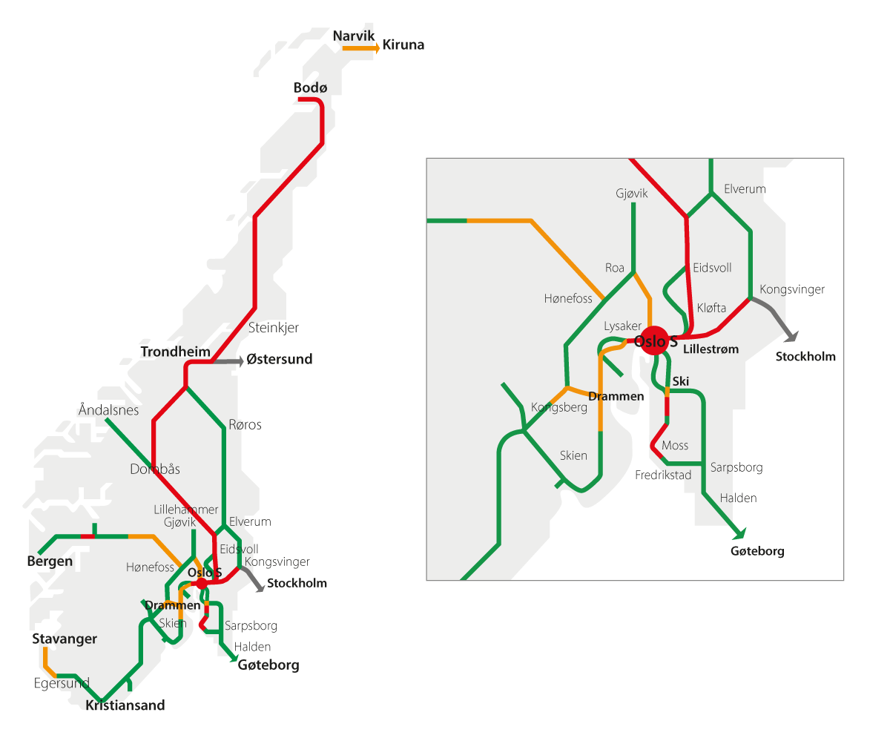
          - Overbelastning i jernbanenettet
En jernbanestrekning er overbelastet når etterspørselen etter infrastrukturkapasitet ikke kan dekkes fullstendig i visse perioder. I figuren viser rødt at strekningen er overbelastet hele eller deler av dagen, oransje at strekningen er nær ved å bli overbelastet, mens grønn viser at det er tilstrekkelig kapasitet for dagens togtilbud.
Synstolking: Illustrasjon som viser overbelastning av jernbanenettet for ruteplan 2024 i hele landet og i Oslo-området spesielt.
Kilde: Bane NOR SF
Økt togtrafikk og gammel infrastruktur er to av hovedårsakene til mange forsinkelser og kansellerte avganger. Jernbanesystemet i Norge er sårbart for feil, og forsinkelser forplanter seg raskt når det er tett trafikk og få omkjøringsmuligheter, og en stor andel av togene må kjøre via Oslo. Driftsstabiliteten for om lag 80 pst. av togtrafikken påvirkes av feil mellom Drammen og Lillestrøm. Enkelte feil gir store konsekvenser for togtrafikken. Antall dager med mange innstillinger på grunn av feil på infrastrukturen har økt de senere årene, jf. figur 14.4.
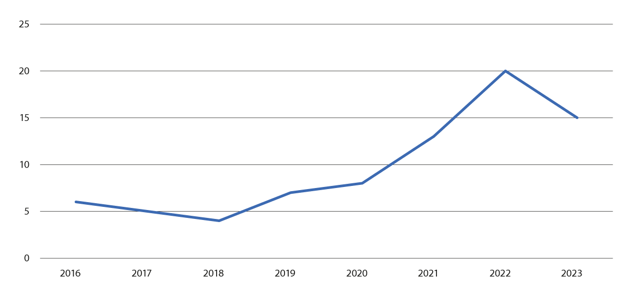
          - Antall dager med regularitet på under 90 pst. som skyldes feil på infrastrukturen, per år
Regularitet er et forholdstall som beskriver andelen innstilte tog i forhold til antall planlagte avganger. Lav regularitet vil si høy grad av innstilte tog. Figuren inkluderer kun innstillinger som skyldes feil på infrastrukturen.
Synstolking: Linjediagram som viser antall dager med regularitet under 90 pst. i perioden 2016–2022.
Kilde: Bane NOR SF
Uten videre utvikling kan jernbanen bare i begrenset grad møte den forventede og ønskede økningen i etterspørselen etter kollektivtransport og godstransport. Når i tillegg veisystemet utfordres av kø og miljøbelastninger, selv med elektrifisering av bil- og bussparken, vil det sentrale Østlandet stå overfor store fremkommelighetsproblemer, særlig i rushtid. Gjennomføring av nødvendige utbedringer vil i tillegg kunne bidra til redusert kapasitet i perioder.
Utfordringene i transportsystemet må løses gjennom samspill mellom transportformene. I tillegg må myndighetene vurdere økt bruk av reguleringer og priser for å innrette transporten i tråd med nullvekstmålet og klimaforpliktelsene. Kapittel 17 redegjør for regjeringens samlede transportpolitikk for byområdene, og kapittel 7 beskriver tiltak for å sikre mer klima- og miljøvennlig transport. Det vil være vanskelig å møte samfunnets behov for transport på en bærekraftig måte uten en videre satsing på jernbanen. Regjeringen mener derfor at jernbanen må videreutvikles der hvor den er det beste svaret på veksten i samfunnets transportbehov, først og fremst som en del av kollektivsystemet i byområder og for gods på lange avstander. Det er her, og særlig i og mellom byområdene på Østlandet, jernbanen kan bidra effektivt som en kapasitetssterk, areal- og energieffektiv og miljøvennlig transportform for person- og godstransport.

Den strategiske utviklingen av jernbanen frem mot 2050

Strategien i syv punkter
Jernbanen har historisk spilt en viktig rolle i utviklingen av transportsystemet i Norge, og har gjort det mulig å utvikle byer, tettsteder, regioner og næringsliv i flere deler av landet. Jernbanepolitikken har likevel endret seg over tid. Forenklet kan man si at jernbanen har gått gjennom tre sentrale faser i Norge:
- Utbygging: 1850–1960. En periode med kontinuerlig utbygging av nettet og kraftig vekst i togtrafikken.
- «Forvitring»: 1960–2010. I disse 50 årene «høstet» man av tidligere investeringer mens fornying og vedlikehold av jernbanen ble nedprioritert, vedlikeholdsetterslepet økte og jernbanestrekninger ble lagt ned.
- Reform: 2010–2024. Siden 2010 har bevilgningene til jernbane vokst kraftig samtidig som organiseringen av sektoren er betydelig endret.
Regjeringen vil nå ta jernbanen inn i en fjerde fase frem mot 2050. Styringsmodellen for jernbanen er justert, jf. kapittel 10, og videreutviklingen av denne skal tilpasses vår tids utfordringer og ha et langsiktig og bærekraftig perspektiv. Regjeringens langsiktige strategi for utviklingen av jernbanen frem mot 2050 kan oppsummeres i disse hovedpunktene:
- Ruste opp og vedlikeholde eksisterende infrastruktur slik at toget går når det skal og er fremme når det skal
Jernbanen er preget av gammel infrastruktur og utfordringer med punktlighet og mange innstillinger. Et villere og våtere vær gjør infrastrukturen mer sårbar. Regjeringens viktigste prioritering for jernbanen i planperioden er derfor å ta vare på kundene som bruker toget, gjennom bedre og økt vedlikehold av eksisterende infrastruktur.
- Ferdigstille tilbudsforbedringene som pågår rundt de største byene innen 2030
I løpet av få år vil de reisende få et bedre togtilbud flere steder i landet – f.eks. til Tønsberg, Hamar og Moss.
- Øke kapasiteten i jernbanen i byområdene i perioden 2025–2036
For å møte veksten i behov for kollektivtransport og gjøre det mulig å nå nullvekstmålet i byområdene, vil regjeringen i planperioden øke kapasiteten på jernbanen i byområdene der befolkningsveksten er størst, bl.a. på det sentrale Østlandet og i Trondheim. I tillegg må det prioriteres midler til å arbeide videre med mulighetene for å øke transportkapasiteten gjennom kjøp av tog, bl.a. ved å vurdere toetasjes tog på regionstrekningene, og gjennom forbedringer på jernbanestrekninger som i dag har sprengt kapasitet, særlig Hovedbanen nord (Lillestrøm–Eidsvoll), Kongsvingerbanen og Sørlandsbanen mot Kongsberg. Dette er jernbanestrekninger i vekstområder som vil måtte avlaste hovedstadsområdet i tiden frem mot 2050.
- Gjennomføre tiltak for å legge til rette for vekst i godstransport på jernbane og ivareta behovet for militær mobilitet
Regjeringen vil legge til rette for vekst i klimavennlig godstransport på bane, samtidig som jernbanen skal være med på å sikre Forsvarets behov for transport av materiell. Det foreslås derfor flere tiltak for godstransport på bane som kommer næringslivet og samfunnet til gode og ivaretar hensynet til samfunnssikkerhet og militær mobilitet.
- Gjennomføre en digital satsing for mer sømløse reiser og bedre bruk av data
Regjeringen vil gjennomføre en digital satsing slik at de reisende får en enklere og mer sømløs reisehverdag, at data kan deles for å utvikle bedre tjenester til kundene, og at transportvirksomhetene får bedre muligheter til å styre trafikken, utnytte kapasiteten, håndtere avvik og forbedre sin transportplanlegging.
- Øke kapasiteten i jernbanen nasjonalt på lang sikt, herunder starte planleggingen av ny rikstunnel for ferdigstillelse på 2040-tallet
Regjeringen mener at det på lengre sikt vil være nødvendig å bygge ut kapasiteten i det nasjonale jernbanenettet for å møte det økte behovet for transport, særlig på Østlandet, men også mellom de store byene og til utlandet. Sentralt i dette arbeidet vil være å finne en løsning på kapasitetsbegrensningen gjennom Oslo-navet (ny rikstunnel mellom Oslo S og Skøyen) og på Østfoldbanen.
- Oppstart av sentrale utredninger frem mot neste melding om Nasjonal transportplan
På sentrale områder er det behov for et bedre kunnskapsgrunnlag for å utvikle transportsystemet. Regjeringen vil derfor raskt igangsette utredninger om 1) en større kollektivstudie for Østlandet i regi av Jernbanedirektoratet, i samråd med Statens vegvesen, og i samarbeid med de aktuelle fylkeskommunene, 2) en ny godstogstrategi, og 3) en ny fjerntogstrategi, inkludert ytre InterCity og utenlandsforbindelsene.

Ruste opp og vedlikeholde infrastrukturen slik at toget går når det skal og er fremme når det skal
Regjeringens viktigste prioritering for jernbanen i planperioden er å øke innsatsen til drift, vedlikehold og fornying. Det vil gi færre innstillinger, økt punktlighet og et bedre tilbud for dem som bruker toget. Det krever prioritering av ressurser, men også nye måter å arbeide på. Slitasje og feil på infrastrukturen fører til forsinkelser og innstillinger av tog. Det er et stort behov for å vedlikeholde og fornye infrastruktur på jernbanen. Behovet skyldes i hovedsak:
- Stort vedlikeholdsetterslep: Store deler av infrastrukturen har, eller er nær ved, å passere teknisk levetid. Et eksempel er kontaktledningsanlegget, hvor en stor del av anlegget er fra mellom 1950- og 1970-tallet. Kontaktledninger har en levetid på om lag 70 år, forutsatt rett nivå på forebyggende vedlikehold. Både Bergensbanen, Hovedbanen, Dovrebanen og Østfoldbanen har kontaktledningsanlegg som har passert 70 år og med behov for fornying.
- Klimatilpasning: Det forventes at klimaendringene vil føre til større slitasje på infrastrukturen, og at tiltakene for å opprettholde driftsstabiliteten blir mer omfattende i årene som kommer. Mange drensanlegg er underdimensjonert for å kunne møte ventede klimaendringer, og vann på avveie skaper også følgekonsekvenser som frostsprengning og skader på infrastrukturen. Behovet for klimatilpasning av infrastruktur har blitt ytterligere aktualisert av ødeleggelsene etter ekstremværet Hans i august 2023. Følgene av dette ekstremværet understreker behovet for både redundans (omkjøringsmuligheter) i transportsystemet, slik at det er mulig å få frem hjelp, personer og gods i avvikssituasjoner, og rask tilbakestilling etter skader og ødeleggelser.
- Økt belastning på skinnene: Stadig flere reiser med tog. I perioden 2012–2022 økte antall kjørte togkilometer med person- og godstog med 17 pst. I tillegg kjøres flere persontogavganger med doble togsett. Flere togavganger og lengre tog gir større slitasje på infrastrukturen og mindre tid til feilretting.
Erfaring viser at vedlikehold og utbedring gir resultater. Flommen på Østlandet våren 2013 forårsaket skader på 200 steder og 70 feil som førte til stans i togtrafikken på Dovrebanen. I etterkant ble det gjennomført større fornyinger av drensanlegg på strekningen, som bytte til større stikkrenner for å lede mer vann unna banen. Effekten av dette var at antall skadesteder og feil under Hans i 2023 ble kraftig redusert, med kun 14 skader og sju feil som medførte stans i togtrafikken. Dette til tross for at Hans førte til en større flom.
Jærbanen er et eksempel på at fornying av kontaktledningsanlegget gir positiv effekt, jf. figur 14.5. Antall innstillinger og forsinkelsestimer har gått kraftig ned fra et høyt nivå i 2016. For de reisende og godstransporten på banestrekningen har dette gitt bedre forutsigbarhet for at toget kommer frem når det skal.
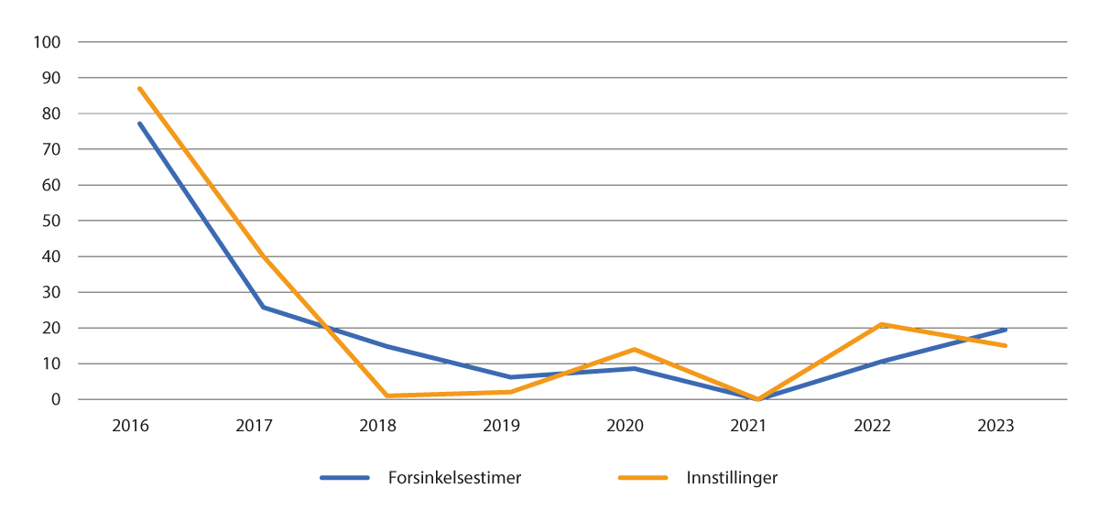
          - Antall forsinkelsestimer og innstillinger på Jærbanen etter fornying av kontaktledningsnettet på strekningen
Synstolking: Linjediagram som viser antall forsinkelsestimer og innstillinger på Jærbanen mellom 2016 og 2023.
Kilde: Bane NOR SF
Skøyen stasjon er et eksempel på god effekt av sporfornying, der det sommeren 2021 ble gjennomført masseutskifting. Samtidig ble sporveksler og spor fornyet. I kombinasjon med forebyggende vedlikehold har dette gitt en reduksjon i driftsforstyrrelser.
Figur 14.6 viser at det var betydelig færre forsinkelsestimer og innstillinger da togtrafikken kom tilbake etter koronapandemien.
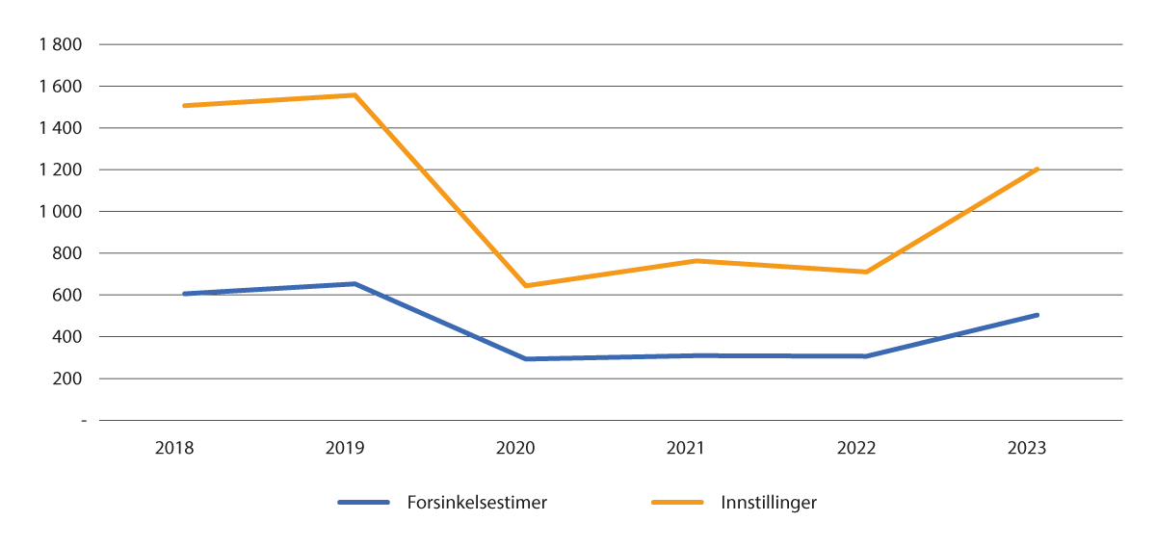
          - Antall forsinkelsestimer og innstillinger på Skøyen stasjon etter sporfornying på strekningen
Synstolking: Linjediagram som viser antall forsinkelsestimer og innstillinger på Skøyen stasjon mellom 2018 og 2023.
Kilde: Bane NOR
Regjeringens plan for å ruste opp jernbaneinfrastrukturen omfatter fire hovedaktiviteter:
- Drift, dvs. den daglige driften, herunder drift av stasjoner og stasjonsarealer, trafikkstyring, teknisk og administrativ støtte, snørydding og vinterdrift. Utbedringer av skader i infrastrukturen etter natur- og trafikkhendelser som flom, ras og brann på et normalt nivå inngår også.
- Vedlikehold, dvs. ta vare på eksisterende infrastruktur. Vedlikehold kan være forebyggende vedlikehold, som utføres etter bestemte tidsintervaller eller andre kriterier, eller korrektivt vedlikehold, som utføres etter at feilen er oppdaget.
- Fornying, dvs. utskifting av gammel infrastruktur med nytt tilsvarende anlegg med samme funksjon, f.eks. skifte ut kontaktledningsanlegg.
- Mindre investeringstiltak, dvs. tiltak som gir en bedre og sikrere jernbane. Dette kan være tiltak for å forbedre stasjoner, tiltak for økt digital sikkerhet for kritiske systemer for bl.a. fremføring av tog, og tiltak for å øke den fysiske sikkerheten på jernbanen.
Felles for disse aktivitetene er at de er nødvendige for å ta vare på infrastrukturen slik at toget går når det skal og er fremme når det skal. Det vil ofte være en glidende overgang mellom disse fire aktivitetene, og Bane NOR SF må ha stort handlingsrom til å innrette det samlede arbeidet med drift, vedlikehold, fornying og mindre investeringstiltak på en koordinert og effektiv måte. Dette er spesielt viktig siden tiltakene gjennomføres på strekninger som samtidig har ordinær trafikk. Som en del av prioriteringen legger regjeringen opp til å skille ut fornying og mindre investeringstiltak fra hhv. drifts- og vedlikeholdsposten og investeringsposten, og legge disse midlene på en egen budsjettpost. Dette vil gi et klarere skille mellom den aktiviteten som er knyttet til daglig drift og løpende vedlikehold, og den aktiviteten som er knyttet til fornying og utbedring av infrastrukturen. Samtidig gir dette skillet mulighet for en mer samlet oppfølging av tiltakene som er knyttet til fornying og utbedring av infrastrukturen. Regjeringen mener at etablering av en slik ny budsjettpost vil gjøre det lettere å følge opp effekten av denne innsatsen.
Regjeringen prioriterer 40 mrd. kr til drift og vedlikehold og 52 mrd. kr til utbedringer i første seksårsperiode, og hhv. 41 og 71 mrd. kr i andre seksårsperiode. Tabell 14.1 viser hvor mye dette utgjør i årlig gjennomsnitt i planperioden, sammenlignet med saldert budsjett 2024.
            - Økonomiske rammer til drift og vedlikehold, fornying og mindre investeringstiltak. Mrd. 2024-kr
05J1xt2
 | Budsjett 2024 | NTP, årlig gj.snitt  2025–2030 | NTP, årlig gj.snitt  2031–2036 | NTP totalt  2025–2036
Drift og vedlikehold | 4,9 | 6,7 | 6,8 | 81,3
Utbedringsmidler, hvorav: | 5,7 | 8,7 | 11,9 | 123,7
– fornying | 4,0 | 6,5 | 9,6 | 96,9
– mindre investeringstiltak | 1,7 | 2,2 | 2,2 | 26,9
Note: I statsbudsjettet for 2024 er fornying en del av drift og vedlikehold, og mindre investeringstiltak en del av investeringer. Regjeringen legger i planperioden opp til at fornying og mindre investeringstiltak i stedet samles på en ny budsjettpost.
Regjeringens prioritering av fornying innebærer at etterslepet øker noe i første seksårsperiode, og innhentes noe i andre seksårsperiode, slik at det i sum ikke øker i planperioden. Bane NOR har anslått at innstillinger og forsinkelsestimer som følge av økt ressursinnsats og ny arbeidsmetodikk vil reduseres med opptil 30 pst. i slutten av planperioden. En videreføring av dagens nivå på bevilgningene til drift, vedlikehold og fornying ville til sammenligning gitt en svekkelse av punktligheten og regulariteten, sammenliknet med dagens nivå.
Regjeringen mener samtidig det er potensial for å oppnå enda bedre resultater av satsingen. Dette forutsetter målrettet innsats og forutsigbare, langsiktige økonomiske rammer for Bane NOR. Regjeringen vil legge følgende prinsipper til grunn for innsatsen til drift, vedlikehold og fornying:
- Fokus skal vris fra ressursinnsats til måloppnåelse.
- Det skal innføres strekningsvise mål for punktlighet og regularitet for å bedre prioriteringen av innsatsen til vedlikehold og utbedring.
- Innsatsen skal være datadrevet, tilstandsbasert og kunnskapsbasert. Tidligere har beregninger av vedlikeholdsetterslepet vært basert på tekniske antagelser om når levetiden til infrastrukturen utløper. Med bedre data, sensorteknologi og kunnskap om infrastrukturen får man økt oversikt over komponentenes faktiske tilstand. Basert på datadrevet fornyingsbehov kan arbeidet rettes bedre inn mot der det er reelt behov for fornying, og innsatsen gir økt effekt.
- Innsatsen skal prioriteres tydeligere mot de strekningene og knutepunktene der trafikken er størst og konsekvensene av feil for nettet for øvrig er størst. Hensyn til sikkerhet skal alltid ivaretas først i prioriteringen av tiltak.
- Fornyingsinnsatsen skal knyttes tydeligere til de viktigste driverne for behovet for fornying, herunder slitasje på kontaktledningsanlegg, drensanlegg og spor.
- Det legges til grunn en forutsigbar og langsiktig vekst i bevilgningene til drift, vedlikehold og fornying.
Som oppfølging av Nasjonal transportplan 2025–2036 skal Bane NOR legge frem en konkretisert plan for sitt arbeid med drift, vedlikehold og fornying for perioden 2025–2028. For å bedre oppfølgingen og styringen av innsatsen skal Bane NOR i planen foreslå hensiktsmessig inndeling av ressursinnsatsen i ulike utbedringspakker, f.eks. etter ulike fagområder eller strekninger. Bane NOR skal også gjennomføre en særskilt innsatspakke for økt punktlighet og regularitet i Oslo-navet. Opprusting av infrastruktur i Oslo-området vil komme jernbanen i hele landet til gode, siden feil her kan påvirke trafikken i store deler av jernbanenettet.
For å gjennomføre regjeringens prioritering av drift, vedlikehold og fornying er det helt nødvendig for jernbanevirksomhetene å ha forutsigbare og langsiktige rammer. Bane NOR må planlegge driftsavbruddene slik at leverandørene som skal utføre arbeidet i og på sporet, får forutsigbarhet for sitt arbeid, at langsiktige kontrakter kan inngås, at flere aktiviteter kan samkjøres når sporet først er stengt, og at togselskapene i god tid kan planlegge alternativ transport og kommunisere dette tidlig til sine kunder. Forutsigbarhet og langsiktighet er nødvendig for at Bane NOR skal kunne legge og gjennomføre disse planene. Forutsigbarhet gir også Bane NOR mulighet til å utnytte en større del av året til drifts- og vedlikeholdsarbeid, noe som kan redusere kostnadene og øke måloppnåelsen.
Årsaken til forsinkelser og innstillinger er sammensatt, og skyldes ikke nødvendigvis bare feil på infrastrukturen. Eksempler på andre årsaker er saktekjøringer, for mange og lange stasjonsopphold, stramme ruteplaner og feil på tog. Det er derfor nødvendig å jobbe med tiltak for å bedre dette. Jernbanedirektoratet, sammen med Bane NOR, Norske tog AS, Entur AS og togoperatørene, har på oppdrag fra Samferdselsdepartementet igangsatt et større arbeid med en tiltaksplan for bedre driftsstabilitet. Arbeidet har bidratt til at aktørene i jernbanesektoren i større grad enn tidligere har felles problemforståelse og jobber sammen. Tiltak for å bedre driftsstabiliteten inkluderer bl.a. justering av ruteplaner, fjerning av saktekjøringer, færre stoppende feil på tog, flytting av signal og skilter, m.m. Bane NOR og togoperatørene arbeider løpende i fellesskap for å identifisere forhold og implementere tiltak for å bedre driftsstabiliteten.
Prioriteringen av drift, vedlikehold og fornying er også nødvendig for å ruste jernbaneinfrastrukturen i møte med hardere klimapåkjenninger. Dette arbeidet krever langsiktighet og forutsigbarhet. Som infrastrukturforvalter har Bane NOR over en årrekke utviklet systemer og beredskap for å håndtere natur- og klimarelaterte hendelser. For sikkerhet og miljø er rassikring og utvidelse av stikkrenner viktige tiltak for å ivareta infrastrukturen. Investeringstiltak dimensjoneres etter krav tilpasset nye klimatiske forhold, og bidrar slik til at nye deler av jernbanen tåler forventet fremtidig klimapåkjenning.
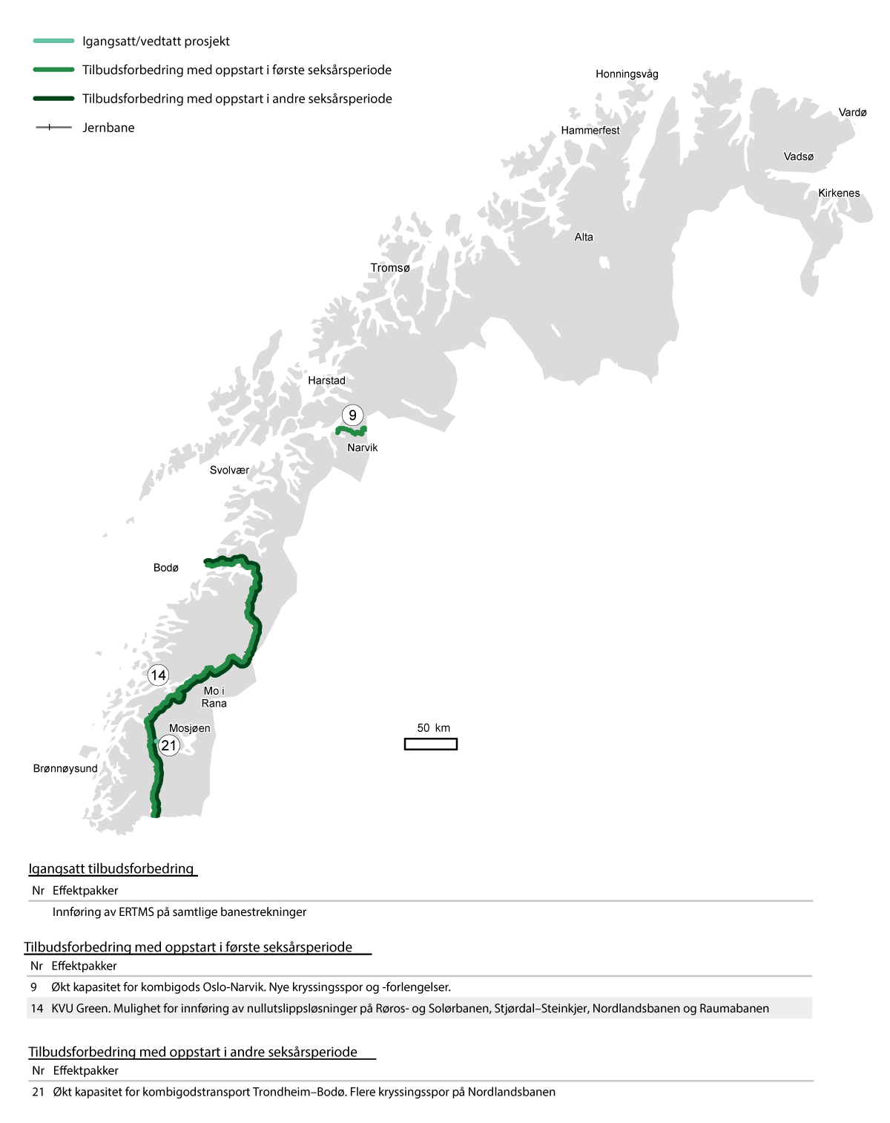
          - Kart over jernbanetiltak i Nord-Norge.
Synstolking: Kart som viser igangsatte prosjekter, og prosjekter i første og andre seksårsperiode for Nord-Norge.
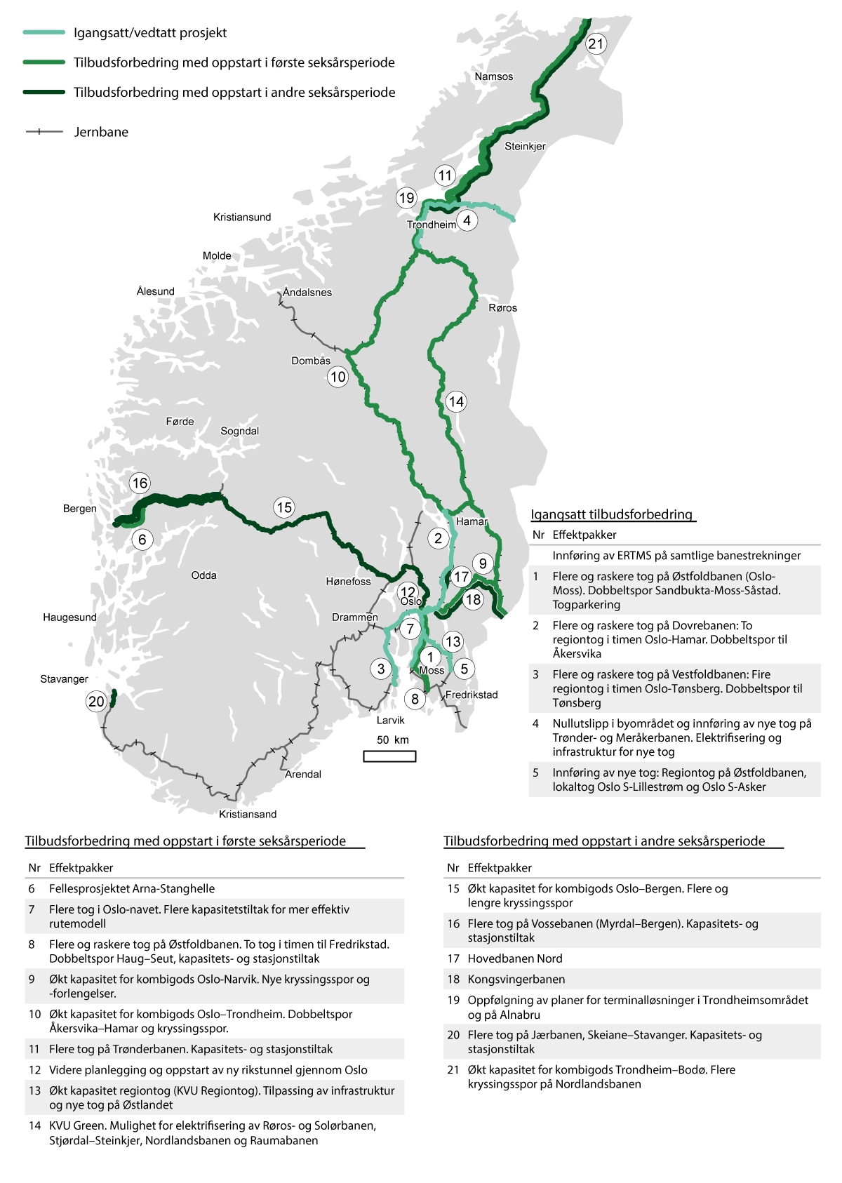
          - Kart over jernbanetiltak i Sør-Norge
Synstolking: Kart som viser igangsatte prosjekter, og prosjekter i første og andre seksårsperiode for Sør-Norge.
Mindre investeringstiltak er viktige og til dels lovpålagte tiltak som bidrar til bedre utnyttelse av infrastrukturen, økt sikkerhet, en enklere reisehverdag og økt konkurranseevne for næringslivet. Tiltakene skal både dekke akutte behov som oppstår, og mer planlagt utbedring. Tiltakene er gruppert i fem områder:
- Sikkerhet og miljø: Nødvendige tiltak som gir redusert risiko for sikkerhetsrelaterte hendelser og miljøødeleggelse. Tiltakene prioriteres basert på risiko- og effektvurderinger. Eksempler er rassikring, fjerning av sikthindringer og planoverganger, tiltak for bedre vannkvalitet og tiltak mot dyrepåkjørsler.
- Gods på bane: Mindre tiltak som gir mer effektive transportløsninger, bedre lønnsomhet og økt kapasitet, bl.a. for tømmernæringen. Tiltak rettet mot godstransporten, som ikke er inkludert i effektpakkene for kombigods, prioriteres her.
- Stasjoner og knutepunkt: Mindre tiltak som gir økt tilgjengelighet på stasjoner og bidrar til økt bevegelsesfrihet for flere reisende. Jernbanens forpliktelser i byvekstavtalene koordineres her.
- Sikker kjøreveis-IKT: Nødvendige tiltak som gir økt digital sikkerhet for kritiske systemer for bl.a. fremføring av tog. Digitalisering medfører økt investeringsbehov innenfor dette området, som utgjør grunnmuren for den digitale jernbanen.
- Videreutvikling av ERTMS: Investeringer som gjør det mulig å øke kapasitet raskt ved å bruke teknologi for ytterligere utnyttelse av eksisterende infrastruktur. Innsatsen rettes mot tre tiltakskategorier: samtidig innkjør, som gjør det mulig for to tog i motsatt retning å kjøre samtidig inn på hvert sitt spor på en stasjon eller kryssingsspor, tettere plassering av signal, som gir mer effektiv trafikkflyt og økt kapasitet i sporet, og å legge til rette for automatisk togfremføring.

Tilbudsforbedringer rundt de største byene ferdigstilles
De reisende vil få flere forbedringer i togtilbudet de nærmeste årene. Disse forbedringene omfatter flere og hyppigere avganger, redusert reisetid og/eller bedre komfort der det tas i bruk nytt og mer driftssikkert togmateriell. Forbedringene påvirker et stort antall passasjerer langs viktige pendlerakser, og kommer som følge av at større investeringer i infrastruktur ferdigstilles og nytt togmateriell tas i bruk. I alt er 27 mrd. kr av planrammen i første seksårsperiode prioritert til å sluttføre følgende infrastrukturtiltak:
- Fra ett til to tog i timen mellom Oslo og Hamar når dobbeltsporet Kleverud–Sørli–Åkersvika kan tas i bruk innen 2027.
- Fra ett til fire tog i timen mellom Oslo og Tønsberg når ny stasjon i Drammen, dobbeltspor Drammen–Kobbervikdalen og dobbeltspor Nykirke–Barkåker kan tas i bruk. Tilbudet er planlagt innført i 2025.
- Fra to til fire tog i timen mellom Arna og Bergen når Ulriken tunnel tas i bruk i 2024.
- Forbedret og mer miljøvennlig togtilbud når delelektrifiseringen av Trønderbanen mellom Trondheim og Stjørdal og elektrifisering av Meråkerbanen ferdigstilles. Dette er planlagt tatt i bruk i 2024.
- Kortere reisetid og flere tog i timen mellom Oslo og Moss når dobbeltsporprosjektet Sandbukta–Moss–Såstad er ferdig.
- I tillegg vil en rekke stasjoner på Østlandet få plattformer som er lange nok til at nye og lengre tog kan tas i bruk fra 2025. Dette øker transportkapasiteten og gir bedre plass ombord for de reisende. De nye togene trenger også flere togparkeringsplasser som planlegges nå.
- De inngåtte trafikkavtalene med togoperatørene legger til rette for forbedringer i togtilbudet gjennom 2020-tallet, jf. boks 14.1.
              - Eksempler på gjennomførte og mulige tilbudsforbedringer i trafikkavtalene om persontransport med tog
Trafikkpakke 1 Sør:
- Gjennomført: En økning fra 60- til 30-minuttersintervall for lokaltog på Jærbanen lørdager og søndager fra 2022.
- Mulig: En økning fra sju til åtte gjennomgående avganger for fjerntog Oslo–Stavanger på hverdager.
Trafikkpakke 2 Nord:
- Gjennomført: En økning fra fire til seks daglige avganger for fjerntog Oslo–Trondheim (Dovrebanen) fra 2021/2022. En økning fra totimers til timesfrekvens lørdag morgen/formiddag og søndag ettermiddag/kveld på Trønderbanen fra desember 2024.
- Mulig: Nytt gjennomgående togtilbud Trondheim–Storlien–(Stockholm) fra 2024/2025.
Trafikkpakke 3 Vest:
- Gjennomført: En økning fra fire til seks daglige avganger for fjerntog Oslo–Bergen fra mai 2024.
- Supplerende kveldsavganger for regiontog Bergen–Voss fra desember 2024 som første trinn for å oppnå tilnærmet timesintervall.
- 15-minuttersintervall i grunnrute for lokaltog Bergen–Arna fra mai 2024.
De direktetildelte avtalene på Østlandet:
- Etablering av fire tog i timen i grunnrute mellom Oslo og Tønsberg når nytt dobbeltspor etter planen er ferdig i 2025.
- Mulig: Forlengelse av 10-minutters-systemet fra Asker til Drammen.
- En økning fra en til to avganger per time Oslo-Hamar når nytt dobbeltspor etter planen er ferdig i 2027.
- Mulig: Nytt regiontogtilbud Drammen–Oslo S–Oslo lufthavn. Vil gi ni regiontogavganger per time Drammen–Oslo S og Oslo S–Oslo lufthavn.
- Integreringen av kapasiteten som i dag benyttes av flytogtilbudet i det ordinære regiontogtilbudet senest fra 2028 vil muliggjøre tilbudsforbedringer for reisende på Østlandsområdet.
[Boks slutt]

Kapasiteten i jernbanen skal økes i takt med befolkningens behov for kollektivtransport
For å møte veksten i behovet for kollektivtransport og gjøre det mulig å nå nullvekstmålet, legger regjeringen i planperioden opp til å øke kapasiteten på jernbanen i byområdene. Parallelt med ferdigstillelse av investeringene beskrevet over, er det derfor nødvendig å fortsette planlegging av utbedring og videreutvikling av eksisterende strekninger der etterspørselen vil øke mest. Dette innebærer både å bygge mer jernbane, men også å gjennomføre tiltak for å få mest mulig ut av dagens kapasitet.
Et viktig tiltak er å bruke infrastrukturkapasiteten gjennom Oslo-navet på en smartere måte ved å senest fra 2028 innlemme ruteleiene som i dag disponeres av Flytoget AS i det ordinære togtilbudet. Dette vil gi et bedre togtilbud til Oslo lufthavn enn i dag, samtidig som det også gir rom for bedre tilbud på andre strekninger på Østlandet. Vygruppen AS sine tre avganger i timen mellom Oslo og Oslo lufthavn frakter i dag nesten like mange passasjerer som Flytogets seks avganger. Det vil i fremtiden være ni avganger i timen mellom Oslo og Oslo lufthavn, men den totale kapasiteten blir større, og de reisende kan fordeles jevnere mellom togene. Redusert trengsel og hyppigere avganger på det sentrale Østlandet vil øke attraktiviteten til jernbanen sammenlignet med biltransport i dette området.
De reisende vil få et bedre togtilbud ved at det tas i bruk nye tog som erstatter de eldste togene som er i trafikk i dag. De nye togene har mer plass om bord, kan frakte flere passasjerer og dempe eller utsette behovet for omfattende infrastrukturinvesteringer. Det er bestilt nye lokal-, region- og fjerntog som erstatter en firedel av den eksisterende flåten. Togene som tas i bruk i løpet av de neste fem årene, jf. figur 14.9, vil gi de reisende bedre komfort og blir mer driftsstabile. Dette vil bidra til færre forsinkelser og innstillinger.
Regjeringen har fått gjennomført en konseptvalgutredning (KVU) for økt kapasitet i regiontogene. I utredningen er det vurdert hvordan forskjellige typer togmateriell som har mer kapasitet om bord kan møte veksten i kapasitetsbehovet i regiontrafikken på Østlandet. Jernbanedirektoratet anbefaler å innføre toetasjes tog for å øke kapasiteten i regiontogene på Østlandet. Det er gjennomført KS1 av konseptvalgutredningen. KVU og KS1 vil danne beslutningsgrunnlaget for regjeringens konseptvalg og prioriteringer av midler til å følge opp utredningen i løpet av planperioden.
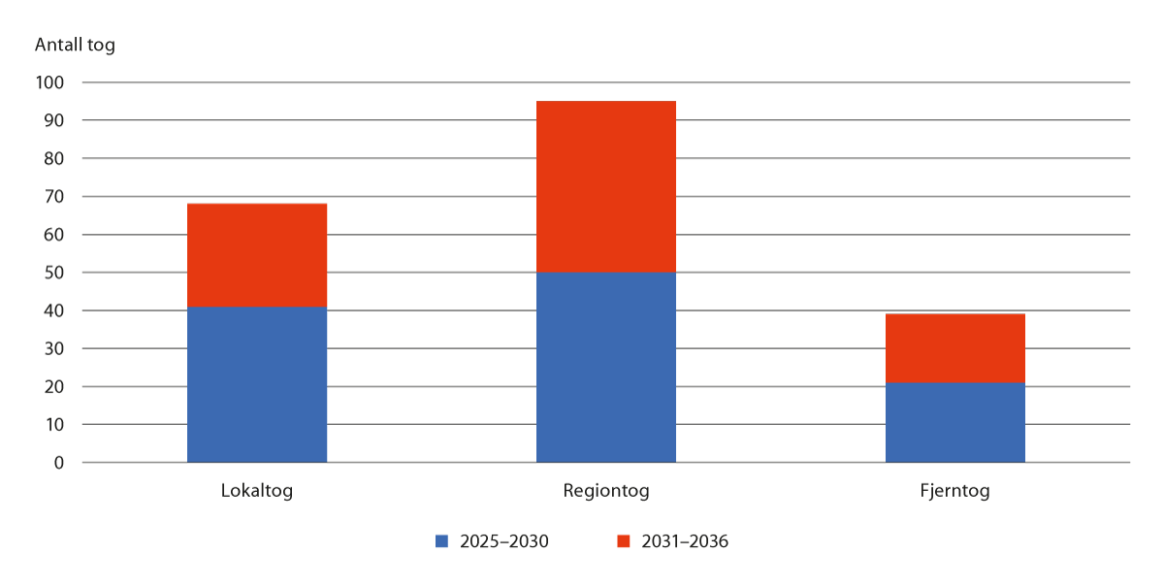
          - Innfasing av nytt togmateriell (antall tog)
Synstolking: Figur som viser en mulig plan for innfasing av nytt togmateriell. Til sammen vurderes det å fase inn 68 lokaltog, 95 regiontog og 39 fjerntog i planperioden. Figuren omfatter nye tog som er anskaffet og som vil bli tatt i bruk i planperioden, og anslag for behovet for ytterligere tog det er nødvendig å anskaffe. Sistnevnte kan anskaffes ved å utløse opsjoner i inngåtte avtaler.
Kilde: Jernbanedirektoratet
I tillegg til mindre tiltak, optimaliseringer og fullføring av igangsatte prosjekter legger regjeringen opp til nye større investeringer i infrastrukturen. Investeringene rettes inn mot de områdene i landet der det er vanskelig å møte behovet for transport uten videre utbygging av jernbanen, først og fremst som del av kollektivsystemet i byområdene og for gods på lange avstander. Regjeringen prioriterer å starte opp følgende investeringer innenfor en ramme på 29 mrd. kr i første seksårsperiode:
- Tryggere og kortere reisetid mellom Voss og Bergen: Arna–Stanghelle er et viktig rassikringsprosjekt som vil gi de reisende og godstogene en tryggere og om lag 15 minutter raskere reise mellom Voss og Bergen. Bygges som et fellesprosjekt med utbygging av ny vei (E16).
- Flere avganger og tog i Oslo-navet: Mange mindre og mellomstore infrastrukturtiltak som til sammen vil gi de reisende timinuttersintervall på lokaltogstrekningene inn til Oslo S fra Asker, Ski og Lillestrøm i grunnrute. Dette er nødvendig for å møte den sterke veksten i befolkningens behov for kollektivtransport på Østlandet. Investeringen vil kunne overføre om lag 1,2 mill. reiser fra bil til tog per år. Det blir mulig med fire avganger i timen i grunnrute mellom Oslo og Moss, med ytterligere to avganger i rushtid og rushretning.
- To tog i timen til Fredrikstad (fire i rushtid): Flere infrastrukturtiltak som vil gi de reisende to tog i timen mellom Oslo og Fredrikstad i grunnrute og fire i rushtid. Dette sluttfører indre InterCity på Østfoldbanen.
- Flere tog på Trønderbanen. Dobling av frekvensen mellom Melhus og Stjørdal i grunnrute og to tog i timen til Steinkjer i utvidet rushperiode. Prosjektet er prioritert i Trøndelag, og har sterke bindinger til nylig reforhandlet byvekstavtale. I videre planlegging skal Bane NOR sørge for at en ytterligere tilbudsforbedring med to tog i timen til Steinkjer i grunnrute kan komme raskest mulig på plass. Det haster med å utvide tilbudet i rushperiodene, og tilbudsforbedringene til Steinkjer i effektpakken skal planlegges for oppstart tidlig i perioden, slik at disse kan realiseres raskt. Bane NOR må sørge for at perioden med lavere frekvens midt på dagen, for å utføre nødvendig vedlikehold og avvikle annen nødvendig transport, blir så kort som mulig.
- Videre planlegging for tilpassing og innføring av nye tog (konseptvalgutredning om økt kapasitet regiontog). Innføring av bedre regiontog på Østlandet øker transportkapasiteten på en kostnadseffektiv måte uten å måtte bygge dyr infrastruktur.
- Videre planlegging av elektrifisering av dieselstrekningene (KVU Green). Oppfølgingen av konseptvalgutredningen kan innebære oppstart av elektrifisering av Røros-, Solør-, Nordlands- og Raumabanen, som vil gi mer miljøvennlig og kostnadseffektiv drift.
- Tiltak for transport av kombigods på strekningene Oslo–Narvik, og Oslo–Trondheim, se nærmere omtale i kapittel 14.3.
Regjeringen legger vekt på at Bane NOR og Jernbanedirektoratet i videreutviklingen av investeringstiltakene arbeider for å redusere kostnadene, øke nytten og gjennomføre tiltakene i en rekkefølge, eller satt sammen på en måte, som gir et best mulig togtilbud for pengene.
På lenger sikt er det nødvendig med videre planlegging av utbedring og videreutvikling av eksisterende strekninger der befolkningsveksten og etterspørselen er størst, herunder Hovedbanen nord (Lillestrøm–Eidsvoll), Kongsvingerbanen, Vossebanen og Jærbanen. Disse strekningene er viktige for et økende antall pendlere inn mot de store byene, går gjennom områder med sterk befolkningsvekst, og betjener regioner som vil avlaste byområdene i tiden fremover. Hovedbanen nord og Kongsvingerbanen er samtidig erklært som overbelastet av Bane NOR, og det er vanskelig å forbedre tilbudet med dagens infrastruktur. Begge disse strekningene er i tillegg viktige for godstransporten, herunder transport av flydrivstoff (Hovedbanen nord) og til Sverige og Narvik (Kongsvingerbanen). For begge strekningene er det nylig gjennomført konseptvalgutredninger for hvordan befolkning og næringsliv langs disse linjene skal få dekket veksten i sitt transportbehov. Som oppfølging av utredningene pågår det nå planlegging av tiltak for å øke strekningskapasiteten.
I vest planlegges det i slutten av planperioden for tilbudsforbedringer for passasjerene på Vossebanen og Jærbanen. I første omgang er det aktuelt å bygge ut kapasitet til å kjøre flere regiontog mellom Voss og Myrdal, samt legge til rette for økt frekvens på Jærbanen mellom Stavanger og Skeiane gjennom kapasitetsøkende tiltak på Stavanger og Skeiane stasjon.

Det gjennomføres tiltak for å legge til rette for vekst i godstransporten på jernbane og ivareta behovet for militær mobilitet
Regjeringen vil legge til rette for fortsatt vekst i godstransport på jernbane gjennom å forlenge og bygge kryssingsspor og utbedre godsterminaler. Godstransport på jernbane er sikkert, energi- og arealeffektivt og ivaretar viktige behov for vareeiere, industri og Forsvaret, spesielt for transport av store mengder gods over lange avstander. Frakt av gods på jernbane bruker f.eks. under en firedel av energien som trengs om tilsvarende gods skal fraktes med fossil lastebil, ifølge tall fra Jernbanedirektoratet. Hvert godstog kan frakte varer tilsvarende om lag 30 lastebiler, jf. figur 14.10. Regjeringen vil derfor legge til rette for fortsatt vekst i godstransporten på jernbane, særlig på lange strekninger, til nytte for vareeiere og samfunnet for øvrig, jf. nærmere drøfting av dette i kapittel 5.4.
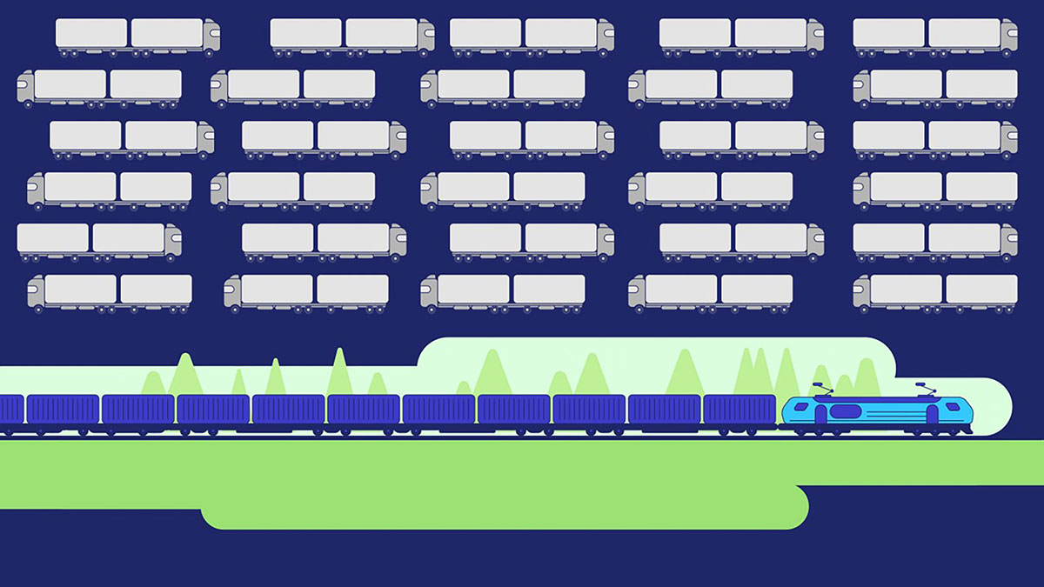
          - Kapasitet for frakt av gods på jernbane sammenlignet med lastebil
Synstolking: Illustrasjon som viser at jernbanen kan frakte godsmengder tilsvarende om lag 30 lastebiler.
Kilde: Bane NOR SF
Transportvirksomhetene vurderer at det er få konkurranseflater mellom de ulike markedene for godstransport. For gods langs kysten, gods på kortere strekninger og gods utenfor hovedkorridorene i jernbanenettet er det sjø- og/eller veitransport som frakter godset. På lengre avstander der jernbanen går, har godstog imidlertid store markedsandeler. Selv om jernbanen kun står for om lag 6 pst. av det totale godstransportarbeidet i landet, står jernbanen for 46 pst. av kombigodstransporten mellom hhv. Oslo–Bergen og Oslo–Trondheim, 37 pst. av tilsvarende transport mellom Trondheim og Bodø, og hele 82 pst. mellom Oslo–Narvik. Dette illustrerer f.eks. at Ofotbanen er svært viktig, ikke bare for den omfattende malmtransporten mellom Kiruna og Narvik, men også for distribusjon av dagligvarer, byggevarer, post og andre innsatsfaktorer for det nordnorske næringslivet. Transportkorridoren er også svært viktig for transport av sjømat ut av landsdelen. I 2022 ble det f.eks. transportert 240 000 tonn sjømat til en verdi av om lag 25 mrd. kr på banen.
Siden jernbanen sjelden har omkjøringsmuligheter, oppstår det vanskelige situasjoner for vareeierne når godstogene ikke kan kjøres, f.eks. ved ras, flom eller andre hendelser. Dersom eksempelvis Ofotbanen stenger, må distribusjon av varer inn og ut av landsdelen i hovedsak skje på vei. E10 Bjørnfjell og E6 over Hamarøy og Sørfold er samtidig værutsatte strekninger, særlig på vinterstid. Skadene på Randklev bru på Dovrebanen viser også hvor viktig det er å ha et transportsystem som er redundant (har omkjøringsmuligheter) og er robust gjennom klimatilpasning. Daglig fraktes gods som tilsvarer om lag 500 vogntog på Dovrebanen. Etter stengningen av brua, må gods på jernbane mellom Oslo og Trondheim fraktes på Rørosbanen, som kun har kapasitet til volumer som tilsvarer om lag 220 vogntog daglig, noe som har medført en betydelig økning i antall lastebiler som daglig må kjøre denne strekningen.
Det har vært en kraftig vekst i etterspørselen etter frakt av gods på jernbane. Økningen i tildelt brutto tonnkilometer var på 12,2 pst. i perioden 2020–2023. For enkelte strekninger er det større etterspørsel enn det kan tilbys med dagens kapasitet. Mulighetene for å tilby mer godstransport på jernbanenettet begrenses bl.a. av kapasiteten gjennom Oslo-navet, for få og korte kryssingsspor, og kapasiteten på Alnabru godsterminal, og terminalene i Trondheimsområdet. Godsaktørene har også bedt om mer langsiktige og stabile rammevilkår. Eksempelvis får selskapene bare tildelt ruteleier ett år av gangen, og får store merkostnader og tapte inntekter dersom infrastrukturen ikke er tilgjengelig. Jernbanedirektoratet anbefalte i 2019 i sin godsstrategi å gjennomføre tiltak for å øke kapasitet på jernbanestrekningene som er viktige for kombigods, men som også kommer andre togkategorier til gode. Tiltakene innebærer i hovedsak å bygge flere og lengre kryssingsspor som gjør det mulig å kjøre lengre og flere godstog, og effektivisering av godsterminalene. Regjeringen vil fortsette å følge opp anbefalingene fra direktoratet, og vil prioritere følgende investeringer med oppstart i første seksårsperiode:
- Effektpakke økt kapasitet for kombigods Oslo–Trondheim: Legge til rette for økt toglengde fra 480 meter til 650 meter. Dette vil gjøre det mulig å frakte 37 pst. mer godsvolum på jernbanen. Dette omfatter dobbeltspor Åkersvika–Hamar og tiltak på Hamar stasjon. Andre aktuelle tiltak for å oppnå effekten er flere forlengelser av kryssingsspor langs Dovrebanen og Hovedbanen nord, og stasjonstiltak.
- Effektpakke økt kapasitet for kombigods Oslo–Narvik: Legge til rette for økt toglengde fra 550 meter til 740 meter. Dette vil gjøre det mulig å frakte 32 pst. mer godsvolum på banen. Aktuelle tiltak for å oppnå effekten er forlengelse av kryssingsspor på Rånåsfoss og Seterstøa, nye kryssingsspor på Bodung og Galterud, og forlengelse av kryssingsspor og sanering av planoverganger langs Kongsvingerbanen.
Videre kan det bli aktuelt å øke kapasiteten på Ofotbanen og legge enda bedre til rette for malmtransporten og persontrafikken. Viktige tiltak for å få til dette er å bygge nye kryssingsspor som Søsterbekk, Horisontalen og Katterat, og tiltak for å øke aksellasten fra 31 til 32,5 tonn. Det vil også vurderes om det er aktuelt å prioritere tiltak for å øke kapasiteten på Rørosbanen, som nye kryssingsspor og tilsvinger, innenfor mindre investeringstiltak. På lengre sikt er det nødvendig med tiltak for kombigods på strekningene Trondheim–Bodø og Oslo–Bergen. Kapasiteten på godsterminalene i Trondheim og Oslo bør utvides på lengre sikt for å effektivisere og legge til rette for vekst. Det er nødvendig å gjenoppta planer for en utvikling av kapasiteten på Alnabru godsterminal i Oslo.
Bane NOR vil fortsette arbeidet med å optimalisere effektpakkene for å få mer jernbane for pengene. Dette innebærer at foretaket har mulighet til å endre sammensetningen av tiltakene for å oppnå ønsket effekt på en mer effektiv måte. Felles for effektpakkene økt kapasitet for kombigods er at mange mindre og mellomstore tiltak vil kunne gi betydelige gevinster ved å legge til rette for økt kapasitet og lengre tog. Lengre tog reduserer også enhetskostnadene for godstransportørene. Dersom tiltakene fører til mindre transport på vei, vil dette kunne føre til økt trafikksikkerhet på veiene, kutt i klimagassutslipp og spart energi. I tillegg vil midlene som prioriteres til mindre investeringstiltak kunne rettes mot tiltak som effektiviserer tømmertrafikken, eksempelvis tiltak på terminaler, sidespor og kryssingsspor.
Den økte innsatsen til vedlikehold og fornying vil redusere forsinkelser og innstillinger, og vil bedre rammevilkårene for gods på jernbane.
Godsstrategien som ligger til grunn for disse effektpakkene strekker seg ikke lenger frem i tid enn 2030. For å peke ut retningen for gods på jernbane, og hvilke tiltak som kan bli relevante på lenger sikt, vil Samferdselsdepartementet be Jernbanedirektoratet utarbeide en ny godsstrategi til neste nasjonale transportplan.
Som det fremgår av kapittel 6, utgjør jernbane et viktig bidrag til samfunnssikkerheten og Norges forsvarsevne. Den militære betydningen av Ofotbanen, jernbanen over Storlien i Trøndelag og jernbaneforbindelsen fra Østfold og østover har økt betydelig som følge av Finlands og Sveriges inntreden i NATO. Drift, vedlikehold og fornying av infrastrukturen er nødvendig for å opprettholde og tilgjengeliggjøre jernbanesystemet. I tillegg vil større investeringstiltak som kapasitetsforbedring på lengre strekninger, særlig effektpakker for gods, gi forbedringer som vil få betydelig nytte for militær mobilitet og for samfunnssikkerheten for øvrig. Innenfor mindre, målrettede investeringstiltak på miljø- og sikkerhetsområdet vil det også bli prioritert tiltak som understøtter militær mobilitet og styrker samfunnssikkerheten. Aktuelle tiltak her er tilsvinger, økt grense for akseltrykk i sporet og bygging av tilpassede ramper og profiljusteringer knyttet til tunneler og bruer. Dette vil gi bedre tilgjengelighet til strategisk infrastruktur for militært materiell og personell. Slike tiltak prioriteres der de har størst effekt i tråd med militært planverk og kartlagte behov.

Digital satsing for mer sømløse reiser og bedre bruk av data
Det vil i planperioden bli viktig å få mer ut av den infrastrukturen og det transporttilbudet vi allerede har. Det finnes en restkapasitet i transportsystemet som kan utnyttes ved økt og bedre bruk av transportdata. Tilgang til, og bruk av, store datamengder muliggjør prediksjon av reisestrømmer, tilstand og fyllingsgrad for jernbane- og kollektivtransport. Det legger også til rette for mer dynamisk flåtestyring av kollektivtransporten, smartere påvirkning av transportstrømmene, bedre avvikshåndtering, bedre informasjon til de reisende og bedre planlegging. Myndigheter og selskap vil kunne få nye muligheter til å prise bruk av transportsystemet på en mer målrettet måte slik at kapasitetsutnyttelsen av infrastrukturen, materiellet og transporttilbudet kan økes. For å legge til rette for at disse mulighetene kan realiseres, vil regjeringen i planperioden gjennomføre en digital satsing for mer sømløse reiser og bedre bruk av data.
De reisende må oppleve jernbane- og kollektivtransporten som et høykvalitets transporttilbud dersom dette skal kunne konkurrere med privatbilen. Tilbudet må være samordnet og helhetlig, slik at det er lett å reise sømløst på tvers av operatører og transportformer. Norge har kommet et godt stykke på vei mot dette, bl.a. gjennom utvikling av tjenestene i det statlige selskapet Entur. Selskapet samler inn grunndata om kollektivreiser, holdeplasser, priser og sanntidsdata om jernbane- og kollektivtrafikken på en åpent tilgjengelig plattform, og tilbyr grunnleggende tjenester innenfor reiseplanlegging og billettering.
Mobilitetsmarkedet i Norge og andre land står overfor flere store endringer som regjeringen ser det som viktig å håndtere på en god måte. Endring i folks reisemønster etter koronapandemien gjør det nødvendig å utvikle nye prismodeller og mer fleksible billettyper enn kun enkeltbilletter eller ukes- og månedskort. Det er også en økende forventning hos de reisende om å bli varslet om avvikssituasjoner og forsinkelser, samt raskt få informasjon om andre reisealternativer når hendelser og avvik har oppstått. Det er også et behov for bedre nettbaserte selvbetjeningsløsninger for planlegging og kjøp av internasjonale togreiser.
Disse endringene krever mer av aktører som skal tilby sømløs, gjennomgående reiseplanlegging og billettering på tvers av operatører og transportformer. En grunnleggende forutsetning for sømløs mobilitet er god og standardisert dataforvaltning. Kollektivtransporten forventes i større grad å gå over til dynamiske rutetider og dynamisk styring av kjøretøysflåten. Hvis informasjonen til de reisende fortsatt skal være riktig og relevant, må reiseplanleggere i større grad settes i stand til å håndtere dynamiske sanntidsdata om mobilitetstilbudet. Dette skjer samtidig med at det i kollektivsektoren er en fremvekst av andre mobilitetsløsninger enn det som tradisjonelt har vært oppfattet som kollektivtransport, som sparkesykler, minibusser og delingsbiler (etter hvert muligens også selvkjørende), som kjører «on-demand», dvs. avhengig av etterspørsel etter transporttjenester i sanntid. I kollektivsektoren er det også en økende bruk av mer fleksible prisingsmekanismer, noe som også gjør pris til en type sanntidsdata som må håndteres dersom den reisende skal kunne orientere seg i tilbudet av mobilitetstjenester.
Det er med andre ord både i et trafikantperspektiv og i et trafikkstyrings- og kapasitetsutnyttelsesperspektiv at det er gevinster å hente på å trappe opp innsatsen på utvikling av sømløs mobilitet og bedre bruk av data. Bedre utnyttelse av data kan gi bedre tjenester til den reisende, men gir også store muligheter for myndigheter og operatører til å utnytte kapasitet mer effektivt. Regjeringen har derfor som ambisjon å legge til rette for sømløs mobilitet og bedre dataforvalting gjennom økt ressursbruk til dette fagområdet, samt gjennom sterkere statlig engasjement og styring, bl.a. mot de involverte transportvirksomhetene. Regjeringen ser det også som viktig å legge til rette for samarbeidsstrukturer for å oppnå hensiktsmessig samhandling mellom aktører som deler data eller inngår i ulike mobilitetsnettverk.
              - En teknologisk transformasjon av jernbanen
Jernbanen vil i planperioden gå gjennom en større teknologisk transformasjon. Bl.a. vil signalsystemet bli heldigitalisert, systemet for togradio vil bli modernisert og operasjoner for å koble sammen tog vil automatiseres. I tillegg vil drift og vedlikehold bli mer datadrevet, og tilgangen på data vil understøtte både bedre tjenester til kundene og bedre utnyttelse av infrastrukturen og togene.
ERTMS (European Rail Traffic Management System)
En viktig del av den digitale transformasjonen av jernbanen er innføring av det digitale signalsystemet ERTMS. Dagens signalsystemer har passert sin tekniske levealder, og reservemateriell produseres ikke lenger. Dette bidrar til at omfanget av dyrt korrektivt vedlikehold blir stort. Implementering av ERTMS standardiserer og reduserer antall komponenter for signalanlegget på jernbanen. Dette skal gi et mer effektivt vedlikehold og økt driftsstabilitet gjennom færre tekniske feil som påvirker togtrafikken. ERTMS vil også gjøre det mulig å øke utnyttelsen av eksisterende infrastruktur, gi mer effektive arbeidsprosesser og bedre informasjon til de reisende i sanntid. Trafikkstyring er et område der stordata og kunstig intelligens vil kunne optimalisere trafikkavviklingen og redusere kostnadene.
Bl.a. for å ta hensyn til kompleksiteten i tiltakene i infrastrukturen og om bord på togene, er fremdriftsplanen for innføringen av ERTMS på det nasjonale jernbanenettet revidert. I revidert signalplan skal ERTMS tas i bruk på strekningen Roa–Gjøvik på Gjøvikbanen i 2024, Bodø–Grong på Nordlandsbanen i 2024/2025 og Drammen–Tønsberg på Vestfoldbanen i 2025. Utrulling av ERTMS i Oslo-korridoren planlegges i perioden 2032–2034, og ferdigstillelsen av ERTMS-utbyggingen på hele jernbanenettet er satt til 2034. Omfanget av eksisterende jernbanestrekninger som har behov for oppgradering med ERTMS har økt ettersom innføring av signalsystemet tidligere har vært inkludert i flere dobbeltsporprosjekter som ikke lenger er prioritert. Dette gjelder f.eks. utbygginger på ytre InterCity.
Det er betydelig risiko i ERTMS-prosjektet som kan påvirke når anleggene kan tas i bruk og/eller når forbedringer i togtilbudene kan skje. Midlertidige løsninger kan påvirke kostnadsbildet. Når ERTMS settes i drift på en strekning, må togene som skal trafikkere strekningen ha utrustning om bord for ERTMS. Dette innebærer at eksisterende tog må bygges om, og at alt berørt personell må ha oppdatert kompetanse. Innføringen av signalsystemet har mange avhengigheter, med parallell utvikling av utstyr og ny programvare, flere aktører som skal ta systemet i bruk, og koordinering mot andre utbyggingsprosjekter på jernbanen. God koordinering mellom de ulike aktørene i sektoren vektlegges derfor i arbeidet.
FRMCS (Future Railway Mobile Communications System)
Kjøring av tog er avhengig av et togradiosystem som kan formidle tale og data mellom trafikkstyringssentralen, tog og operative enheter og funksjoner langs jernbanenettet. Dagens togradio, GSM-R, er et system basert på 2G-teknologi. I løpet av den kommende tiårsperioden vil systemstøtten fra leverandørene opphøre. EU arbeider med en standard for nytt togradiosystem (FRMCS), basert på 5G-teknologi, som Norge er forpliktet til å innføre. Det er gjennomført en konseptvalgutredning (KVU) for ny togradio, og ekstern kvalitetssikring (KS1) ble gjennomført vinteren 2023–2024. Det legges opp til at Bane NOR SF kan begynne arbeidet med å fornye den passive infrastrukturen for å legge til rette for implementering av FRMCS. Prosjektene nytt togradiosystem og bedre nettdekning langs jernbanen har i stor grad sammenfallende behov for infrastruktur. Både i KVU og KS1 anbefales det derfor at disse videreføres som ett prosjekt. Regjeringen vil ta stilling til konseptvalg og videre arbeid i løpet av 2024.
DAC (Digital Automatic Coupling)
Innføring av digitale automatiske koppel (DAC) på jernbanen vil gjøre det mulig å automatisere manuelle operasjoner for av- eller påkobling av vogner. Dette vil redusere risikoen for arbeidsskader og effektivisere prosesser som er ressurs- og tidkrevende. Flere europeiske land jobber med å innføre systemet, noe som kan føre til reisetidsreduksjoner for europeiske godstog. En innføring vil også bidra til bedre forutsigbarhet og gjøre togtilbudet mer attraktivt for godstransportørene.
Elektrifisering av dieseldrevne jernbanestrekninger
Rundt 80 pst. av jernbanetrafikken drives elektrisk, men sektoren har utslipp fra togtrafikk på dieselstrekningene Nordlandsbanen, Røros- og Solørbanen og Raumabanen. Det er gjennomført en konseptvalgutredning for reduserte utslipp av klimagasser fra jernbanen (KVU Green). I KVU Green vurderes lønnsomhet ved innføring av alternative fremdriftsteknologier som batteri og hydrogen, herunder også hybride alternativer, i kombinasjon med kontaktledningsanlegg. I utredningen anbefales det å gå videre med to særskilte konsepter, batteri (med delelektrifisering) av Nordlandsbanen, og elektrifisering av Røros- og Solørbanen. Det foreligger KS1 av konseptvalgutredningen. KVU og KS1 utgjør til sammen beslutningsgrunnlaget for regjeringens konseptvalg og plan for videre arbeid.
[Boks slutt]

Øke kapasiteten i det nasjonale jernbanenettet på lang sikt
For å møte veksten i befolkningens behov for transport frem mot 2050 må kapasiteten på jernbane økes ytterligere etter utløpet av planperioden. Dette er særlig viktig for å møte den kraftige befolkningsveksten på Østlandet, men også for å kunne legge til rette for økt godstransport med tog og en eventuell videreutvikling av fjerntogtilbudet.
Sentralt i dette arbeidet blir å videreføre planleggingen av en ny rikstunnel for jernbanen (mellom Oslo S og Skøyen). Kapasiteten i Oslo-tunnelen er i dag fullt utnyttet, og uten ny rikstunnel vil det ikke bli mulig å utvikle jernbanen utover de tiltakene som er planlagt ferdige på midten av 2030-tallet. Strekningen mellom Oslo S og Lysaker er den største flaskehalsen i jernbanesystemet. At all togtrafikk i stor grad går gjennom Oslo-tunnelen gjør jernbanen svært sårbar for hendelser som oppstår på denne strekningen. Analyser gjennomført av Bane NOR viser at forsinkelser i Oslo-tunnelen får store ringvirkninger også utover Østlandet, jf. figur 14.11.
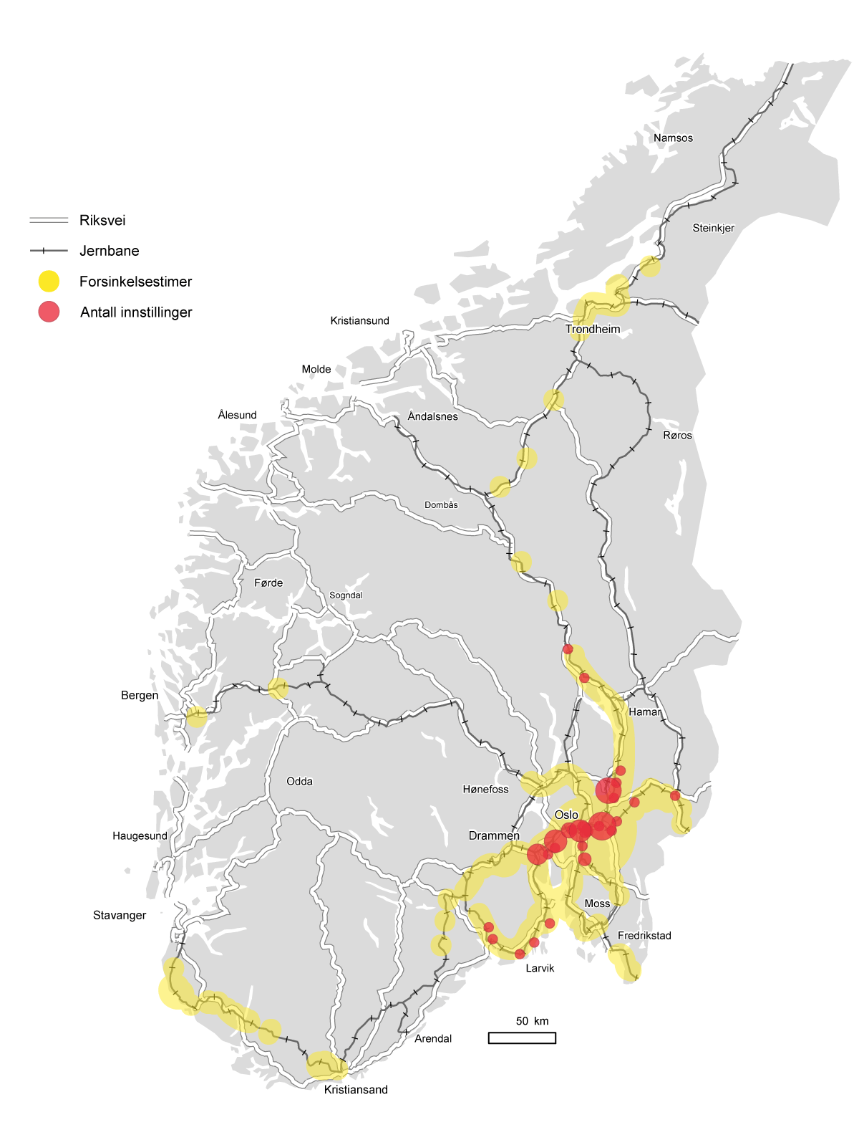
          - Feil i Oslo-navet får konsekvenser i store deler av jernbanenettet
Synstolking: Figur som viser hvordan nedriving av kontaktledning i Romeriksporten fikk konsekvenser med innstilte tog og forsinkelser i store deler av Østlandet. I tillegg ble det forsinkelser på fjerntogstrekninger som Sørlandsbanen, Bergensbanen og Dovrebanen.
For eksempel fikk nedriving av kontaktledning i Romeriksporten 12. desember 2022 konsekvenser i store deler av østlandsområdet, men også til Stavanger, Bergen og nord for Trondheim. Figur 14.11 viser hvordan forsinkelser og innstillinger forplantet seg utover i jernbanenettet. Alt dette skjedde som følge av hendelsen i Romeriksporten.
En ny rikstunnel er derfor viktig for å redusere antall forsinkelser, gjøre avvikshåndteringen på jernbanen bedre og øke kapasiteten. Den vil legge til rette for at jernbanen kan fylle sin rolle som ryggrad i kollektivtransportsystemet i bo- og arbeidsmarkedsområdene på det sentrale Østlandet langs Hovedbanen, Kongsvingerbanen, Gjøvikbanen og mot Kongsberg. En ny rikstunnel vil også bli en viktig forutsetning for fremtidig utvikling av gods- og fjerntogtilbudet. At jernbanenettet er helt avhengig av denne tunnelen, uten at det finnes omkjøringsmuligheter, utgjør i tillegg en stor sårbarhet fra et samfunnssikkerhetsperspektiv. Planlegging av en ny rikstunnel må starte nå hvis den skal kunne stå ferdig på begynnelsen av 2040-tallet, og regjeringen prioriterer derfor planmidler til dette.
              - Konseptvalgutredning for Nord-Norgebanen
På bestilling fra regjeringen er det nylig gjennomført en konseptvalgutredning for Nord-Norgebanen. Utredningen har vurdert ulike konsepter for en ny jernbane på strekningen Fauske–Narvik–Tromsø, med mulig sidebane til Harstad. Behovet for tiltak på Nordlandsbanen og Ofotbanen er også vurdert. Utredningen viser at bygging av en Nord-Norgebane vil ha store negative virkninger for natur og miljø, med trasé gjennom sårbare naturområder og store negative konsekvenser for reindrift og urfolks interesser. Utredningen viser at utslippene i anleggsfasen vil bli så store at de aldri vil kunne tjenes inn i analyseperioden på 75 år. På nyttesiden pekes det på at Nord-Norgebanen kan være positiv for samfunnssikkerhet og regionforstørring. I utredningen anbefales det å gå videre med et konsept som går ut på å utvikle Nordlandsbanen og Ofotbanen. Regjeringen vil ta stilling til konseptvalg og ev. videre planlegging av Nord-Norgebanen etter at kvalitetssikring (KS1) er gjennomført. Utredningen vil inngå som et sentralt underlag for utarbeidelse av fjerntog- og godstogstrategiene.
[Boks slutt]
              - Enklere reiser til Sverige og Danmark
Den nye Fehmarnbelt-forbindelsen som etter planen åpner i 2029, vil gjøre jernbanetilbudet mellom kontinentet og Norge mer attraktivt for frakt av personer og gods. På sikt kan dette bidra til økt trafikk over Østfoldbanen til Sverige. De siste årene har det vært en betydelig satsing på utbygging på Østfoldbanen som har gitt tilbudsforbedringer på strekningen. Jernbanedirektoratet har i samarbeid med Trafikverket i Sverige gjennomført en mulighetsstudie av jernbaneforbindelsen Oslo–Gøteborg og utredet aktuelle tilbudsforbedringer for gods- og persontog. Regjeringens prioritering av utbygging av dobbeltspor mellom Råde og Fredrikstad (Seut) samt tiltak på Fredrikstad stasjon gir muligheter for å videreutvikle det grensekryssende togtilbudet. Samtidig kreves det koordinering av tiltak på svensk og norsk side for å få på plass vesentlige tilbudsforbedringer. Regjeringen har derfor bedt Jernbanedirektoratet samarbeide med Trafikverket om videre utvikling av tilbud og infrastruktur på de grensekryssende strekningene. Samarbeidsforum for grensekryssende jernbane er allerede etablert.
Jernbanedirektoratet har utredet kjøp av nattogtilbud mellom Oslo og København. Utredningen viser at togtilbudet ikke er et effektivt miljøtiltak pga. vesentlige behov for offentlig tilskudd, samt manglende tilgang på sovevogner i markedet. Regjeringen vil derfor ikke gå videre med et slikt offentlig kjøp på nåværende tidspunkt. En slik tilbudsforbedring vil bli vurdert på sikt som del av fjerntogstrategien, jf. kapittel 14.2.8. Regjeringen er opptatt av å få et attraktivt dagtogtilbud til Gøteborg og København. Fra 2023 ble antall daglige avganger mellom Oslo og Gøteborg økt fra 4 til 7–8, og rutetidene er for noen av avgangene tilpasset slik at det er gode overganger til de viktigste forbindelsene til og fra kontinentet. I tillegg skal det legges til rette i Entur AS for utvikling av bedre nettbaserte selvbetjeningsløsninger for planlegging og kjøp av internasjonale togreiser.
I Trøndelag er det forventet at elektrifiseringen av Meråkerbanen vil åpne for mulige tilbudsforbedringer på strekningen Trondheim–Östersund–Sundsvall–Stockholm. Strekningen vil etter planen bli ferdig ved utgangen av 2024. Togtilbudet mellom Oslo og Stockholm ble forbedret fra 2022 til fem daglige avganger. Det er også gjennomført en mulighetsstudie av jernbaneforbindelsen Oslo–Stockholm. Studien viser at dersom det bygges en ny jernbaneforbindelse mellom Arvika i Sverige og Ski eller Lillestrøm i Norge, vil toget kunne bli et reelt alternativ til fly mellom de to hovedstedene. Regjeringen vil gå i dialog med svenske myndigheter om en ev. videre utredning av jernbaneforbindelsen.
[Boks slutt]

Oppstart av sentrale utredninger frem mot neste melding om Nasjonal transportplan
På sentrale områder er det behov for et bedre kunnskapsgrunnlag for utviklingen av jernbanetilbudet. Regjeringen vil derfor raskt sette i gang:
- En kollektivstudie i regi av Jernbanedirektoratet (i samråd med Statens vegvesen) i samarbeid med de sentrale fylkeskommunene på Østlandet for å se langsiktig utvikling av rutetilbud, takstsamarbeid og digital infrastruktur i sammenheng på tvers av jernbanen og de fylkeskommunale kollektivtilbudene i hele regionen. Studien ses i sammenheng med byvekstavtalene som er, eller vil bli inngått innenfor dette området, men vil ikke erstatte utredninger knyttet til ev. forhandlinger om byvekstavtalene.
- En ny godstogstrategi.
- En ny fjerntogstrategi. Dette omfatter utenlandsforbindelsene, Nord-Norgebanen, Ringeriksbanen (jf. kapittel 13.8) og ytre InterCity, dvs. mellom Hamar og Lillehammer, Fredrikstad og Halden og Tønsberg og Skien. Fjerntogene står for en liten andel av persontransporten på de lange strekningene, men utgjør et energi- og arealeffektivt, klimavennlig og komfortabelt transportalternativ for passasjerer som ønsker direkte reiseforbindelse mellom bysentra. Hvor mye det bør satses på fjerntog, og på hvilke strekninger, må imidlertid ses i sammenheng med bl.a. hvor raskt luftfarten kan gå over til lav- og nullutslippsløsninger og hvilket økonomisk handlingsrom som er tilgjengelig frem mot 2050. For ytre InterCity og Ringeriksbanen vil jernbanen i tillegg spille en rolle for å løse regionale transportbehov, og må ses i sammenheng med utvikling av transportsystemet for øvrig.
Den videre utviklingen av fjerntog, herunder InterCity, må ses i sammenheng med anbefalinger og innsikt som fremkommer i disse utredningene. Regjeringen vil legge frem forslag til videre utvikling av disse tilbudene ved neste melding om Nasjonal transportplan. Regjeringen legger til grunn at videre planlegging av InterCity skal ta utgangspunkt i dagens linjer og stasjonsplasseringer mellom Hamar og Lillehammer, Fredrikstad (Seut) og Halden og Tønsberg og Skien. Arealer som ikke trenger å båndlegges som følge av dette vil bli frigjort. Se figur 14.12 for oversikt over regjeringens forslag til videre utvikling av InterCity.
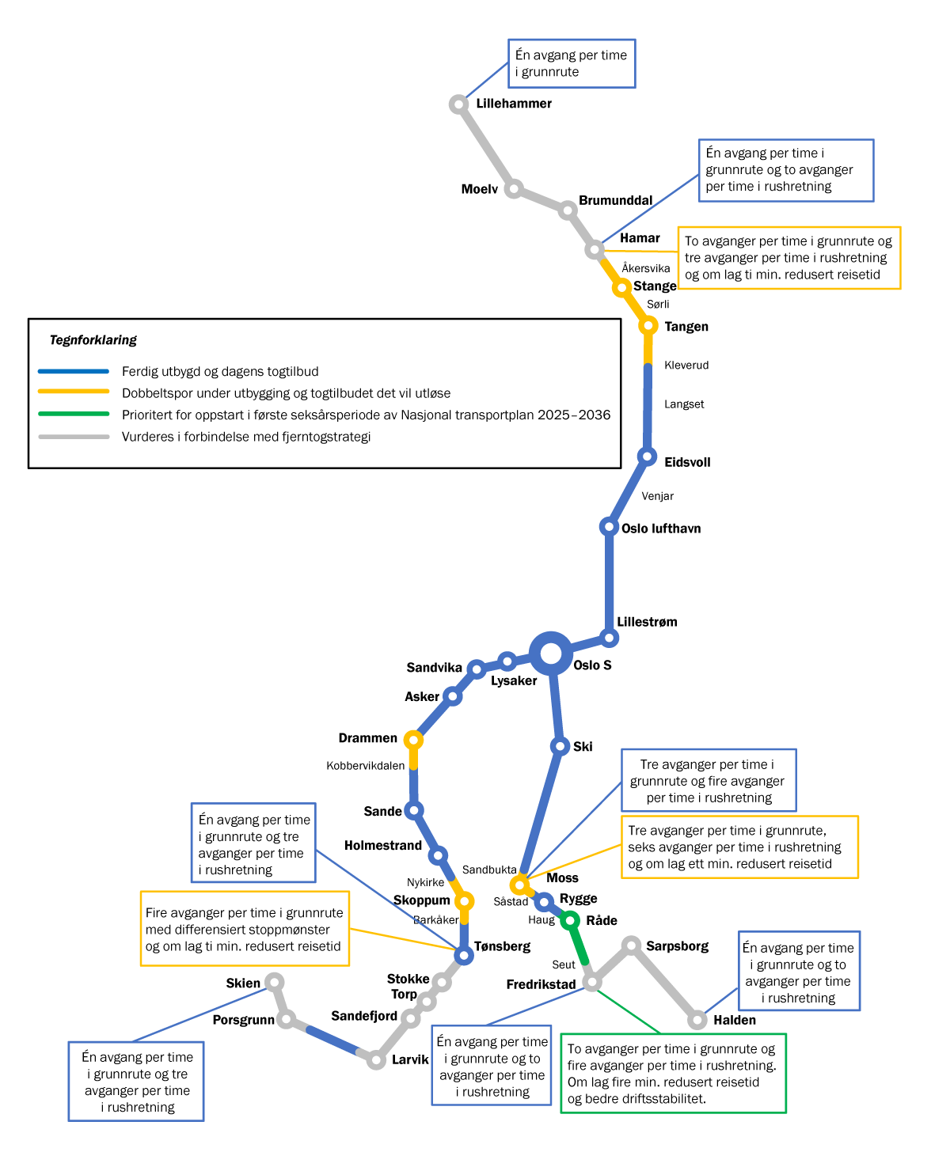
          - Videre utvikling av InterCity
Synstolking: Kart som viser forslag til videre utvikling av InterCity-strekninger på Østlandsområdet med tilbudsforbedring for regiontog. Kartet viser strekninger som er ferdig utbygd og infrastruktur som er under utbygging eller prioriteres for oppstart i første seksårsperiode, samt strekninger som vurderes ved fremlegg av neste melding om Nasjonal transportplan.
Kilde: Jernbanedirektoratet
Tabell 14.2 viser regjeringens prioritering av midler til store nye jernbaneinvesteringer i planperioden.
            - Store jernbaneinvesteringer i planperioden.1 Mrd. 2024-kr
05J1tx2
Fylke(r) | Prosjekt/effektpakke | Investering 2025–2030 | Investering 2031–2036 | Netto nytte
Vestland | Fellesprosjektet Arna–Stanghelle  (jernbane) | 7,4 | 8,4 | -14,02
Oslo og Akershus | Flere tog i Oslo-navet | 5,8 | 8,3 | -3,6
Østfold | Flere og raskere tog på Østfoldbanen | 2,1 | 13,8 | -21,0
Trøndelag | Flere tog på Trønderbanen | 4,2 | - | -6,4
Trøndelag, Innlandet, Akershus | Økt kapasitet for kombigods  Oslo–Trondheim med Åkersvika–Hamar | 5,3 | 4,9 | -10,3
Nordland, Innlandet, Akershus | Økt kapasitet for kombigods Oslo–Narvik via Sverige | 3,2 | 0,8 | 2,1
Oslo og hele  jernbanenettet | Planlegging og oppstart av ny rikstunnel | 0,5 | 6,3 | -
Oslo, Akershus,  Østfold, Buskerud | Økt kapasitet regiontog (KVU Regiontog) | 0,8 | 5,1 | -
Trøndelag, Innlandet, Nordland, Møre og Romsdal | Elektrifisering (KVU Green) | 0,1 | 5,9 | -
Trøndelag, Nordland | Økt kapasitet for kombigods  Trondheim–Bodø |  | 0,3 | 0,2
Akershus, Buskerud, Vestland | Økt kapasitet for kombigods Oslo–Bergen |  | 2,1 | -2,1
Akershus | Hovedbanen nord |  | 3,5 | -
Vestland | Flere tog på Vossebanen (Myrdal–Bergen) |  | 1,7 | -0,3
Akershus, Innlandet | Kongsvingerbanen |  | 2,0 | -
Rogaland | Flere tog på Jærbanen: Fra kvarters- til  timinutters-intervall til Skeiane |  | 0,4 | -2,7
Oslo, Trøndelag | Oppfølging av terminalløsninger i  Trondheimsområdet og på Alnabru |  | 2,8 | -
Sum |  | 29,5 | 65,9 | -58,1
1 Ev. kostnader etter 2036 er ikke vist.
2 Lønnsomhetsberegningen er gjort med utgangspunkt i det samlede fellesprosjektet (både vei og jernbane). Anslaget oppgitt i tabellen er jernbanens beregningstekniske andel av nytten, fordelt etter jernbanens andel av prosjektkostnaden.

Økonomisk ramme til jernbaneformål
Regjeringen har lagt til grunn en økonomisk ramme på 436 mrd. kr til jernbane i planperioden. Rammen fordeles til forvaltning, kjøp av persontransport med tog, drift, vedlikehold og utvikling av jernbanens infrastruktur. Fordelingen fremgår av tabell 14.3.
            - Økonomiske rammer til jernbane. Mrd. 2024-kr
05J1xt2
Formål | Budsjett 2024 | NTP, årlig gj.snitt 2025–2030 | NTP, årlig gj.snitt 2031–2036 | NTP, totalt 2025–2036
Forvaltning jernbanesektoren | 0,5 | 0,7 | 0,7 | 8,2
Kjøp av persontransport med tog | 5,4 | 5,3 | 5,9 | 67,2
Drift og vedlikehold | 4,9 | 6,7 | 6,8 | 81,3
Mindre investeringer, utbedringer | 5,7 | 8,7 | 11,9 | 123,7
Store investeringer | 15,6 | 12,2 | 13,4 | 153,8
Tilskudd | 0,2 | 0,1 | 0,1 | 1,5
Sum jernbane | 32,3 | 33,7 | 38,9 | 435,7
I tråd med transportplanens overordnede prinsipp om å ta vare på det vi har og utnytte eksisterende kapasitet bedre, har regjeringen prioritert midler til en betydelig satsing på fornying og utbedring av jernbaneinfrastrukturen. Det prioriteres også økte rammer til drift og vedlikehold. Innsatsen skal bl.a. gi økt driftsstabilitet for jernbanen.
Regjeringen prioriterer midler til å fullføre igangsatte tilbudsforbedringer på jernbanen, samt å starte opp flere nye prosjekter i planperioden.
Det settes også av midler til økt kjøp av persontransport med tog i henhold til inngåtte trafikkavtaler med persontogoperatørene.
Det vises til kapittel 14.2 for en nærmere omtale av prioriteringene.

Kyst – hovedprioriteringer
          - Kapittelillustrasjon
Sjøtransporten er viktig for norsk næringsliv, og legger til rette for at norske bedrifter kan inngå i større handels- og produksjonsnett. 91 pst. av alt gods som transporteres mellom Norge og utlandet transporteres med skip, og sjøtransporten står for rundt 41 pst. av godstransport innenriks. Selv om passasjertransport til sjøs utgjør en mindre del av transportarbeidet er det svært viktig i mange kystsamfunn.
Sjøtransportsystemet består av farleder, havner og havneterminaler. Dagens infrastruktur og tjenester bidrar til høy sikkerhet og god fremkommelighet, samtidig som enkelte områder har utfordringer med krevende farleder og innseilinger til havn. Regjeringen vil legge til grunn en planramme til kystområdet på 34,2 mrd. kr som skal bidra til en effektiv, sikker og miljøvennlig sjøtransport som legger til rette for næringsutvikling og bosetning i kystnære områder. Prioriteringene på kystområdet bidrar også til å ivareta nasjonale forsvars- og beredskapsinteresser.

Dagens tilstand, utfordringer og standard i 2036
Norske farvann er preget av krevende topografi, vanskelige værforhold og stedvis høy trafikktetthet. Deler av kysten har indre farvann med svingete, trange passasjer og stor grad av møtende og kryssende trafikk. Ytre farvann er preget av krevende værforhold. I nord er mørketid i kombinasjon med vind og kulde en ekstra utfordring. Flere havner har dybdebegrensninger i innseilingen. Dette bidrar til å øke bedriftenes transportkostnader ettersom det kan begrense hvilke skipsstørrelser som kan anløpe havnene.
Til tross for krevende geografi og værforhold er sikkerheten for sjøtransport i norske farvann gjennomgående høy. Imidlertid er konsekvenspotensialet ved ulykker betydelig, både med tanke på liv og helse og akutt forurensning. Alle som omkom i 2023 på næringsfartøy var tilknyttet norske skip. Åtte av de ti omkomne døde som følge av arbeidsulykker. Én hendelse skjedde på passasjerskip, fire på lasteskip og fem på fiskefartøy. I SINTEF-rapport om Personulykker i den norske fiskeflåten er det foretatt en analyse av fatale personulykker i fiskeflåten registrert i SINTEF Oceans database (SINTEF rapport 2023:01511). Av rapporten fremkommer det at i årene 2000–2022 var det totalt 149 arbeidsskadedødsfall, det vil si tap av liv, knyttet til fiskeriaktivitet i Norge. Årsakene til dødsulykkene er fartøyforlis og over bord-ulykker, slag eller klem fra gjenstander. De fleste ulykkene skjer blant sjarkfiskere. Intervjuer SINTEF har gjennomført i arbeidet med prosjektet Alvorlige ulykker i kystfiskeflåte- årsaker og tiltak, peker bl.a. på at det gjøres en rekke beslutninger når det oppstår uforutsette hendelser, som øker risikoen. Kompetanse, opplæring og bevissthet om risikoene trekkes frem som viktige faktorer som kan redusere risiko.
I fritidsflåten er det flere alvorlige ulykker, og i 2023 omkom 23 personer. For regjeringen er det viktig at nullvisjonen for drepte og hardt skadde også gjelder på sjøen. Regjeringen vil prioritere det ulykkesforebyggende arbeidet for å videreutvikle og tilpasse sjøsikkerhetstiltakene til utviklingen i sjøtransporten og ulykkesrisikoen i norske farvann. Dette omfatter drift, vedlikehold og videreutvikling av navigasjonsinfrastruktur og sjøsikkerhetstjenester, samt tiltak knyttet til regelverk, kontroll og tilsyn.
For å bidra til at Norge oppnår sine klimamål, må fartøy og infrastruktur tilpasses null- og lavutslippsløsninger. I tråd med Hurdalsplattformen vil regjeringen stimulere til at klimavennlige energibærere som hydrogen, ammoniakk og biodrivstoff utvikles og tas i bruk for store skip. For å gjennomføre omstillingen, er det viktig at det er tilstrekkelig med lade- og fylleinfrastruktur for fornybart drivstoff langs kysten.
Sjøtransport har mindre miljøpåvirkning enn landtransport bl.a. på grunn av begrenset arealbruk, men økende interesse for bruk av sjøarealer til etablerte og nye næringer setter press på forvaltningen av havarealene.
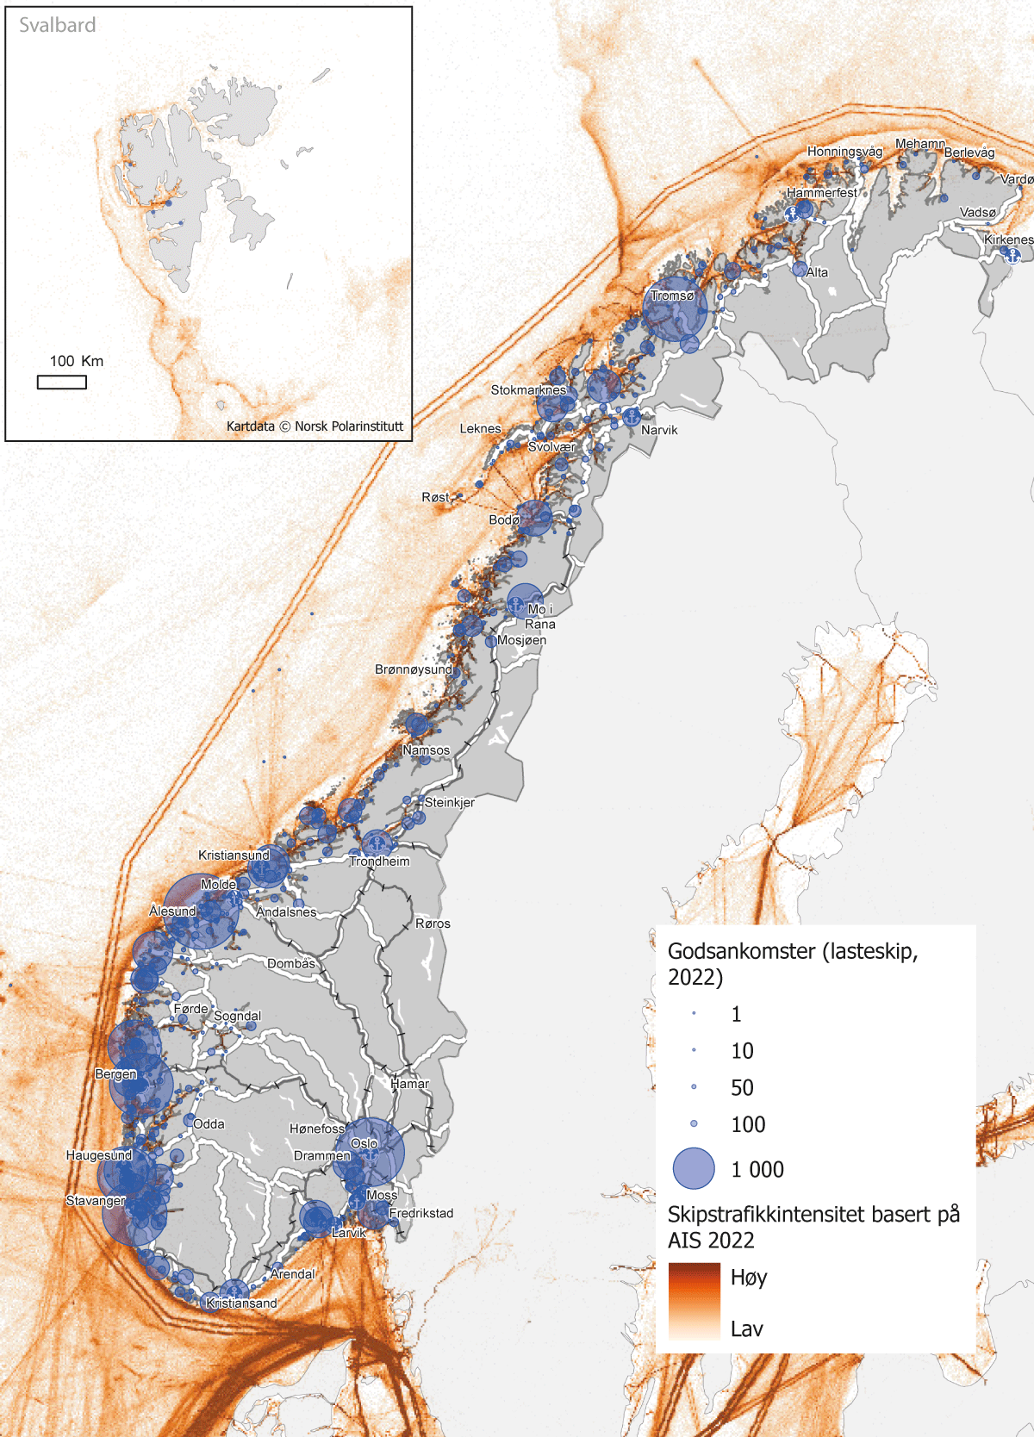
          - Kart over transportstrømmer langs kysten i 2022
Synstolking: Norgeskart som viser antall lasteskip til havnene og transportstrømmer i 2022.
Kilde: Transportvirksomhetene
Vedlikeholdsetterslepet for kaier, moloer og farleder knyttet til fiskerihavner har økt de siste årene, bl.a. som følge av regionreformen som medførte opphold i Kystverkets planlegging og prosjektering og stopp i statlige investeringer, ettersom ansvaret skulle overføres til fylkeskommunene. Ansvaret for fiskerihavnene fra Møre og Romsdal og nordover var uavklart fra 2018 til 2022. Etter at regjeringen gjeninnførte det statlige ansvaret for fiskerihavner fra 1. januar 2023, har Kystverket forvaltningsansvar for rundt 330 næringsaktive fiskerihavner. Regjeringen har gitt Kystverket i oppdrag å kartlegge tilstanden på samtlige fiskerihavner langs hele kysten. Kartleggingen skal bl.a. gi svar på om fiskerihavneanleggene er tilpasset fremtidens klima, og vil gi oversikt over behov for vedlikehold, reparasjoner og utbedring.
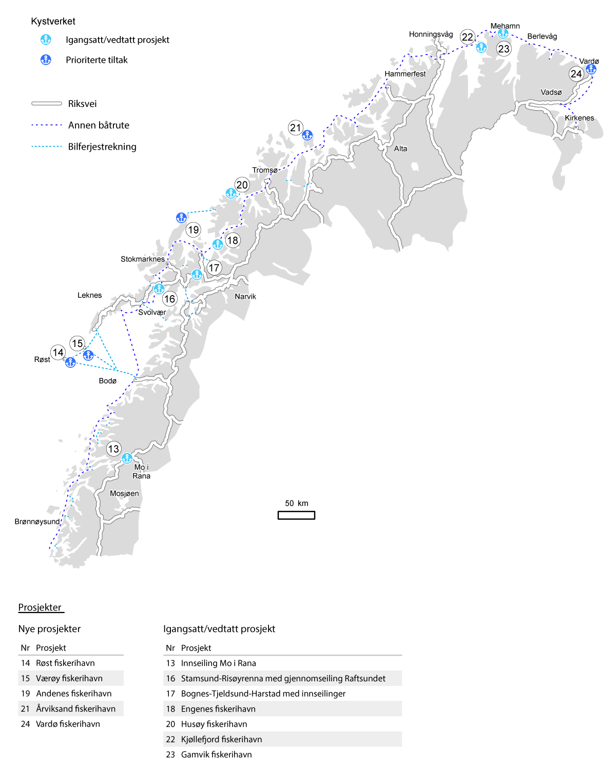
          - Kart over kysttiltak i Nord-Norge
Synstolking: Kart som viser igangsatte, vedtatte og nye investeringsprosjekter med oppstart i planperioden for Kystverket i Nord-Norge.
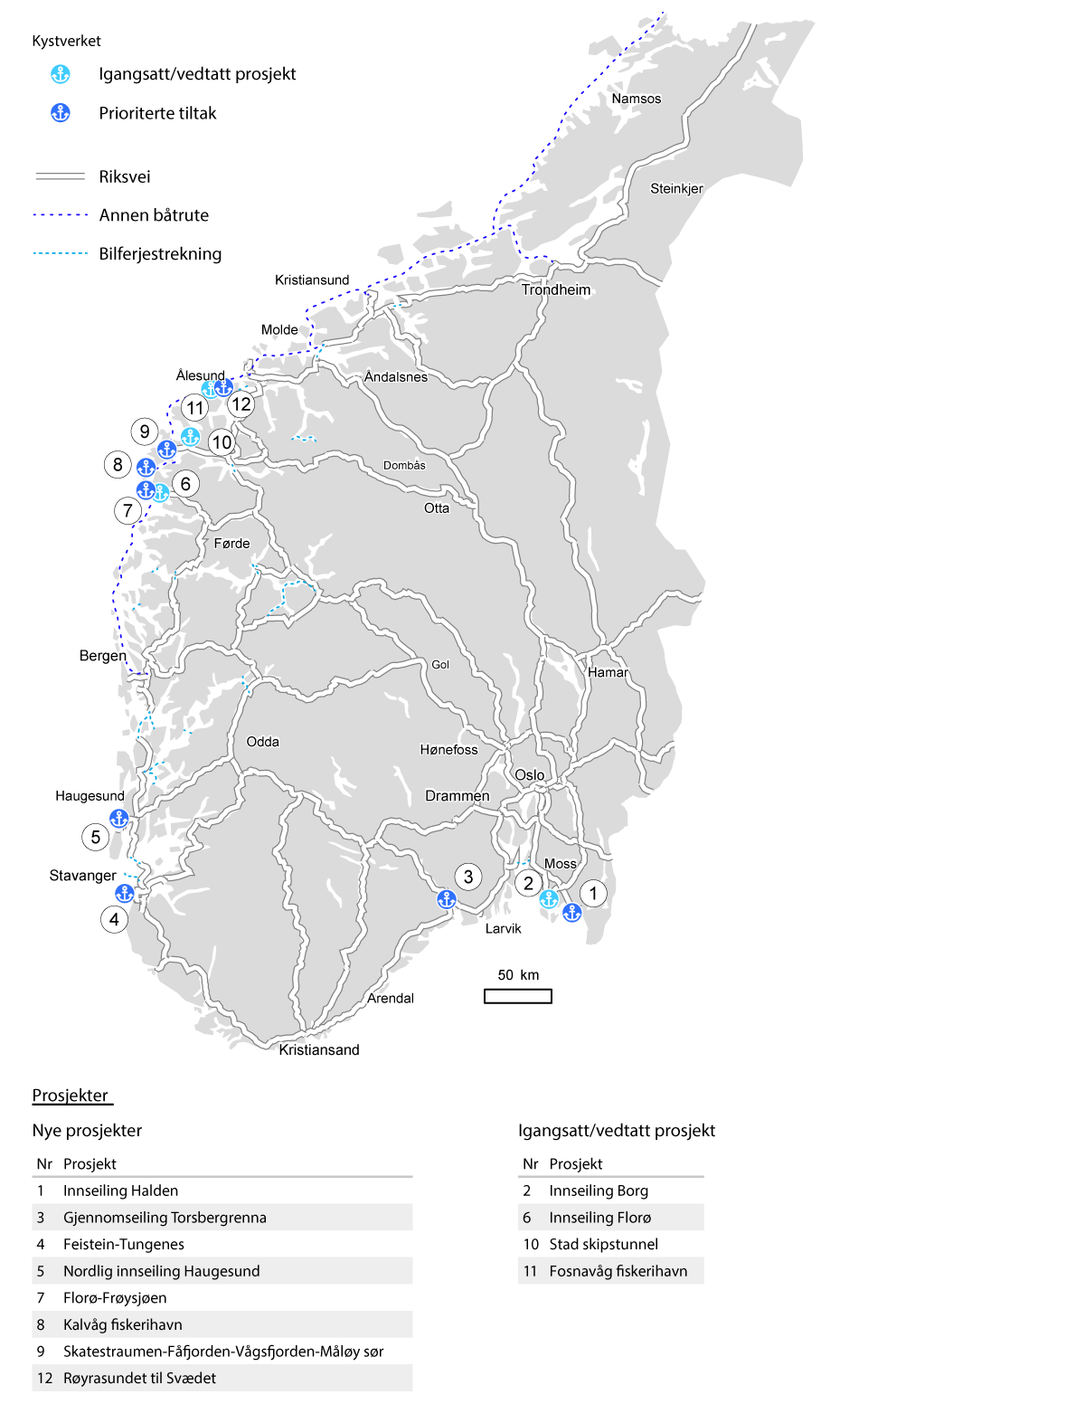
          - Kart over kysttiltak i Sør-Norge
Synstolking: Kart som viser igangsatte, vedtatte og nye investeringsprosjekter med oppstart i planperioden for Kystverket i Sør-Norge.

Nærmere om virkemidlene for første seksårsperiode

Drift, vedlikehold og fornying
I tråd med regjeringens prioritering av vedlikehold og utbedringer vektlegges tiltak for å ta vare på og utbedre farleder, navigasjonsinfrastruktur og digital infrastruktur. Dette vil legge til rette for sikker, miljøvennlig og effektiv sjøtransport, og hindre eller begrense miljøskade ved akutt forurensning eller fare for akutt forurensning. Regjeringen legger til grunn om lag 1,4 mrd. kr i årlig gjennomsnitt til drift, vedlikehold, større utstyrsanskaffelser og fornying av navigasjonsinnretninger, sjøsikkerhetstjenester, digitale tjenester og beredskap mot akutt forurensning. Det prioriteres å vedlikeholde, fornye og klimatilpasse eksisterende navigasjonsinnretninger, videreføre og videreutvikle eksisterende tjenester og utvikle beredskapen mot akutt forurensing i tråd med endringer i miljørisiko.

Samfunnssikkerhet og militær mobilitet
Sjøtransport er viktig for militær mobilitet, og tilpassede havneanlegg flere steder i landet er avgjørende ved mottak av allierte forsterkninger som skal transporteres videre på vei og bane. God fremkommelighet, tilstrekkelig dybde i aktuelle farleder, egnet havneinfrastruktur også rent kapasitetsmessig for lossing og lasting av militære kjøretøy og materiell samt gode intermodale forbindelser til vei og jernbane er viktig for å understøtte militær mobilitet.
Kystverket bidrar til totalforsvaret på flere områder, jf. kapittel 6, bl.a. gjennom sine tjenester for navigasjonsveiledning til fartøy, sivil maritim overvåkning, sikring av havneanlegg og statlig beredskap mot akutt forurensning. Drift, vedlikehold og fornying av navigasjonsinnretninger og Kystverkets tjenester bidrar også til å ivareta samfunnssikkerhet og militær mobilitet, og vil hensyntas i prioriteringen av tiltak gjennom planperioden.
Farvannstiltak som gir økt dybde og større kapasitet for samtidige skipsbevegelser reduserer risikoen for ulykker og gir økt redundans i form av alternative seilingsruter, samtidig som det bidrar til militær mobilitet. Fiskerihavnetiltakene styrker sjøtransportens fremkommelighet og bidrar til at fiskerihavnene kan benyttes som alternative transportruter for både person- og godstransport. Utbedring av fiskerihavnene bidrar videre positivt til bosetting og utvikling av fiskeriavhengige kystsamfunn i nordområdene.

Klimatilpasning
Det vises til omtale av klimatilpasning i kapittel 6. Prioritering av drift, vedlikehold og fornying gjør det mulig å klimatilpasse infrastrukturen også langs kysten og å håndtere ekstremværhendelser. Klimatilpasning innebærer bl.a.:
- kortere vedlikeholdsintervaller for utsatt infrastruktur
- nye krav til dimensjonering av moloer, navigasjonsinnretninger og digital infrastruktur
- etablering av alternative strømkilder (solceller/batteri) til navigasjonsinnretninger
- hyppigere vedlikeholdsmudring i områder med økt sandtilfang.

Satsinger innen teknologi og digitalisering
Kystverkets digitale infrastruktur er viktig for etatens ivaretakelse av sjøsikkerhet og beredskap mot akutt forurensning, og bidrar til å gi maritim næring effektive tjenester. Eksempler på slike tjenester er digitale seilingsruter, SafeSeaNet, BarentsWatch og sjøtrafikksentraltjenesten. Kystverkets oppgaver innenfor sivil maritim overvåking og distribusjon av data får større betydning i lys av den endrede sikkerhetspolitiske situasjonen. Ved å prioritere tiltak som bidrar til stabil og effektiv drift, vedlikehold og fornying av eksisterende digital infrastruktur og tjenester, økes samfunnsnytten av investeringer som allerede er gjort. God dataforvaltning og robuste tjenester vil derfor prioriteres høyt i planperioden. Kystverket skal sørge for at forvaltningen av data og utviklingen av digitale tjenester innrettes på en sikker måte, i tråd med gjeldende risikobilde og aktuelle utviklingstrekk innen datakriminalitet og trusler i cyberdomenet.
Kunnskap om og kontroll over egne data er en forutsetning for å kunne dele og analysere data, og å bruke dem riktig. God dataforvaltning er derfor viktig både for Kystverkets egen bruk av data og for andre virksomheter som benytter disse dataene. I planperioden prioriteres det å sikre at både lagringsrutiner, tilgangsrutiner og risikovurderinger gjøres i tråd med trusselbildet.
Dagens trusselbilde tilsier at det blir viktigere å sikre egne data og ha tilstrekkelig kompetanse i eget hus. Kystverket er i dag i ferd med å omstrukturere deler av den digitale infrastrukturen for mer effektiv utnyttelse av eksisterende plattformer. En digital grunnmur er en felles måte å bygge opp strukturen i de digitale tjenestene. Færre plattformer er enklere å sikre mot sabotasje, og gjør det lettere å bygge opp et robust kompetansemiljø i etaten, i et marked med stor konkurranse.

Mindre farvannstiltak
Mindre farvannstiltak er definert som tiltak i farvannet med en investeringskostnad under 100 mill. kr. Regjeringen har prioritert 0,9 mrd. kr til mindre farvannstiltak i planperioden. Dette er tiltak som f.eks. nye navigasjonsinnretninger, utdypinger eller skjerming. Det er Kystverket som prioriterer hvilke tiltak som skal realiseres. De mindre tiltakene kan samlet ha en betydelig positiv effekt for skipstrafikken, og er mer fleksible og raskere å iverksette enn større farvannstiltak. Kystverket videreutvikler og optimaliserer investeringene gjennom å se de mindre tiltakene i sammenheng med andre mindre tiltak eller lengre strekninger. Dette gir grunnlag for best mulig ressursutnyttelse. På tilsvarende måte som for de store investeringene bidrar de mindre tiltakene til fremkommelighet, økt sjøsikkerhet samt mindre sårbarhet for sjøtransporten gjennom flere alternative farleder.

Tilskuddsordningen for effektive og miljøvennlige havner
Formålet med tilskuddsordningen for investering i effektive og miljøvennlige havner er å effektivisere logistikkjeden gjennom tiltak i havn. Det kan bidra til kostnadsbesparelser, bedre kvalitet og bedre samspill i logistikkjeden og mellom transportformene, samt positive klima- og miljøeffekter. Tilskuddsordningen er rettet mot havnene, og skal utløse samfunnsøkonomisk lønnsomme investeringer i allment tilgjengelige havner som ellers ikke ville blitt realisert. Aktuelle prosjekter kan omfatte investeringer i havneinfrastruktur, tilgangsinfrastruktur fra vei og sjøside i tillegg til mudring. Ordningen har løpt siden 2019, og vurderes å ha positiv netto nytte. Flere av prosjektene som har fått støtte omhandler digitalisering, og ordningen bidrar derfor også til at ny teknologi tas i bruk. Det har vært søkt om mer midler enn det som har vært tilgjengelig i ordningen. Regjeringen økte rammene for ordningen i 2023, og vil fortsette satsingen i planperioden. Regjeringen prioriterer 125 mill. kr i årlig gjennomsnitt til tilskuddsordningen. I tillegg vil det ses nærmere på ordningens formål og innretning, slik at den i større grad bidrar til grønn omstilling av sjøtransporten.

Tilskuddsordningen for fiskerihavneanlegg
Formålet med tilskuddsordningen til fiskerihavneanlegg er å stimulere til lokal og regional næringsutvikling gjennom å delfinansiere kommunale fiskerihavneanlegg etter søknad. Tilskuddsordningen bidrar til å realisere fiskerihavnetiltak som kommunene vurderer som viktige, men som er så kapitalkrevende at de vanskelig lar seg gjennomføre uten statlig støtte. Det gis tilskudd på inntil 50 pst. av totalkostnaden for prosjektet. Anlegg som bygges med statlig tilskudd må være i kommunalt eie og være offentlig tilgjengelige. Tiltak som støttes er faste og flytende kaier, kaianlegg, flytende bølgedemper/molo og utdypingstiltak. Dette er tiltak som bidrar til helårsdrift for fiskerinæringen og dermed kan øke fiskerinæringens konkurransekraft. Regjeringen prioriterer 80 mill. kr i årlig gjennomsnitt til tilskuddsordningen i første seksårsperiode, og 100 mill. kr årlig i andre seksårsperiode.

Pågående store prosjekter
I første seksårsperiode vil igangsatte farvannstiltak ferdigstilles og flere nye tiltak gjennomføres. I 2021 vedtok Stortinget at investeringsprosjektet Stad skipstunnel skulle starte opp, jf. Prop. 97 S (2020–2021) Bygging av Stad skipstunnel og Innst. 389 S (2020–2021). Kostnadsrammen som Stortinget har vedtatt er prisjustert til 5 060 mill. 2024-kr inkl. merverdiavgift (mva.). Forventet kostnad er tilsvarende prisjustert til 4 270 mill. kr inkl. mva. Investeringsrammen i Nasjonal transportplan 2025–2036 er basert på forventet kostnad ekskl. mva., som gir en samlet investeringsramme på 3 440 mill. kr. Over perioden 2022–2024 er det satt av 240 mill. kr til Stad skipstunnel. I planperioden er det prioritert ytterligere 3,2 mrd. kr til prosjektet. Anbudskonkurransen for prosjektet er planlagt med oppstart i 2024 og ferdigstilling i 2025.
Andre store prosjekter som er igangsatt er innseilingene til Borg, Florø og Mo i Rana, samt Stamsund–Risøyrenna med gjennomseiling Raftsundet og Bognes–Tjeldsund–Harstad med innseilinger. I tillegg er fiskerihavneprosjektene i Husøy og Kjøllefjord pågående. I første seksårsperiode gjenstår det også tilbakebetaling av refusjonskrav fra kommuner med avtale om gjennomføring av forskutteringsprosjekt.
Samlet er det prioritert 4,3 mrd. kr til fullføring av igangsatte prosjekter i planperioden.

Nye store investeringer
            - Store investeringer 2025–2030. Mill. 2024-kr ekskl. mva.
05J1xx2
Fylke(r) | Prosjekt | Kategori | Investering, 2025–2030 | Netto nytte
Finnmark | Vardø fiskerihavn | Fiskerihavnetiltak | 364 | -206
Troms | Årviksand fiskerihavn | Fiskerihavnetiltak | 69 | -62
Nordland | Andenes fiskerihavn | Fiskerihavnetiltak | 800 | -798
Nordland | Værøy fiskerihavn | Fiskerihavnetiltak | 497 | -413
Nordland | Røst fiskerihavn | Fiskerihavnetiltak | 305 | -252
Møre og Romsdal | Røyrasundet til Svædet | Farledstiltak | 122 | 0
Vestland | Skatestraumen–Fåfjorden–  Vågsfjorden–Måløy sør | Farledstiltak | 154 | 21
Vestland | Kalvåg fiskerihavn | Fiskerihavnetiltak | 146 | -136
Vestland | Florø–Frøysjøen | Farledstiltak | 124 | -133
Rogaland | Nordlig Innseiling Haugesund | Farledstiltak | 106 | -76
Rogaland | Feistein–Tungenes | Farledstiltak | 116 | -132
Telemark | Gjennomseiling Torsbergrenna | Farledstiltak | 170 | 72
Østfold | Innseiling Halden | Farledstiltak | 106 | 342
Sum |  |  | 3 078 | -1 772

Farledstiltak
Regjeringen vil, i første seksårsperiode, prioritere sju nye farledstiltak som vil gi bedre fremkommelighet og sikker ferdsel langs hele norskekysten med sikrere innseilinger og mulighet for å ta imot større skip i havn. Farledstiltakene er geografisk spredt, men det vil gjennomføres flest tiltak langs kysten av Vestlandet. Dette området har omfattende skipstrafikk, og er viktig for utenrikshandelen, med betydelige import- og eksportvolumer. Regjeringen prioriterer til sammen 0,9 mrd. kr i første seksårsperiode til nye farledstiltak.
Innseilingen til Halden fremstår i dag som en av de mest krevende på Sør- og Østlandet. Prosjektet vil styrke sjøsikkerheten og bedre innseilingen inn til Halden havn slik at den kan ta imot større fartøy enn i dag. Farleden inn til Halden går gjennom både norsk og svensk territorialfarvann, og gjennomføring av prosjektet må derfor godkjennes av svenske myndigheter.
Ved Herøya industripark befinner det seg flere virksomheter av samfunnskritisk betydning. Gjennomseiling Torsbergrenna er eneste farled til området, og fartøyene som anløper kaiområdene kan i dag ikke laste til full lastekapasitet grunnet dybdebegrensninger. Dette fører både til høyere fraktrater og er en konkurranseulempe for bedriftene i området. Ved å utdype farvannet og sette opp nye navigasjonsinnretninger, økes kapasiteten og fremkommeligheten til Herøya Industripark, samtidig som ulykkesrisikoen reduseres.
Nordlig innseiling Haugesund er en led med stor verdi for regionalt næringsliv. Grunne områder begrenser størrelsen på rigger og spesialfartøy, og farvannet er utfordrende å seile for de største cruisefartøyene som ankommer Haugesund fra nord. Tiltak som øker dybden og bredden samt forbedrer navigasjonsveiledningen i farvannet vil øke fremkommeligheten og kapasitetsutnyttelsen for skipstrafikken i regionen.
Farleden nord for Feistein fyr er regulert med trafikkseparasjonssone. Fartøy har problemer med å se eksisterende merker visuelt på radaren under dårlige værforhold. Kvitsøy trafikksentral har flere ganger justert kursen til fartøy i dette farvannet. For å redusere reisetid og ulykkesrisiko vil det etableres flere navigasjonsinnretninger som vil gi bedre rom for møtende trafikk. Oljeutslipp fra fartøy ved ulykker er særlig kritiske i dette området grunnet natur- og kulturlandskapet langs kysten av Jæren.
Innseilingen til Nordfjord (Skatestraumen–Fåfjorden–Vågsfjorden–Måløy sør) går gjennom Vågsfjorden og er en viktig innseiling for cruiseskipene som skal til Nordfjordeid, Olden og Loen. Passasjertrafikken forventes å øke betydelig fremover. Bedre navigasjonsveiledning i farvannet, i tillegg til økt dybde og bredde, vil redusere risikoen for grunnstøtinger og kollisjoner, samtidig som det muliggjør anløp av større fartøy.
Trafikkbildet i Florø-området regnes for å være komplisert pga. kryssende trafikk og flere innsnevringer. Større fartøy forsøker å unngå å møte andre fartøy i området like nord for Florø for å unngå farlige situasjoner. Ved å øke dybden og bredden på de mest utsatte stedene i området, samt bedre merkingen, vil man redusere risikoen for grunnstøtinger og kollisjoner i denne delen av farleden.
Hovedleden fra Røyrasundet til Svædet er tett trafikkert og er viktig regionalt. Ved etablering av nye navigasjonsinnretninger og utdyping av flere grunner vil man redusere reisetid, ulykkesrisiko og redusere faren for akutt forurensning.

Fiskerihavner
Etter at regjeringen gjeninnførte det statlige ansvaret for fiskerihavner fra 1. januar 2023, har Kystverket forvaltningsansvar for rundt 330 næringsaktive fiskerihavner. Det er et stort behov for tiltak for å sikre at dagens fiskerihavner er tilpasset dagens kystflåte. Fiskerihavnene er en viktig del av infrastrukturen for fiskeriavhengige kystsamfunn og annen sjørettet næringsaktivitet. I tillegg til bidraget til verdiskaping, bosetting og arbeidsplasser langs hele kysten har fiskerihavnene en viktig rolle i nordområdepolitikken, og bidrar til samfunnssikkerhet og ivaretakelse av totalforsvaret. Fiskerihavnetiltakene skal bedre fremkommeligheten for fartøy, redusere risiko for ulykker og øke effektiviteten og kapasiteten i havnene. Regjeringen prioriterer 2,2 mrd. kr i første seksårsperiode til bl.a. å ruste opp fiskerihavner samt utdype og merke farvann inn til fiskerihavnene. Hoveddelen av fiskerihavnetiltakene er i Nordland, Troms og Finnmark, og vil bidra til å styrke verdiskaping og sysselsetting i fiskeriavhengige samfunn.
Vardø er Finnmarks eldste fiskevær, og kommunen livnærer seg i stor grad av fiskenæringen. Vardø fiskerihavn er kommunens største havn for kystfiskeflåten, og ligger nær fiskefeltene. Havnen er i tillegg anløpshavn for kystruten Bergen–Kirkenes. Det er i dag store utfordringer med bølger, strøm og vind fra nordvest til nordøst som vanskeliggjør liggeplasser i havna. I tillegg er havnebassenget grunt, og tidevannet setter begrensninger for når større fartøy kan anløpe havna. Gjennom nye navigasjonsinnretninger, utdyping og skjerming vil det legges til rette for bedre fremkommelighet og økt sikkerhet. Tiltaket vil også gi havnen økt relevans som nødhavn ved dårlig vær og vind. I et geopolitisk perspektiv vurderes verdien av tiltaket som nasjonal.
Årviksand fiskerihavn i Troms har fiskemottak og -foredling. Pga. sandvandring er det oppgrunning som fører til store utfordringer ved dagens innseiling. Tiltakene vil bidra til enklere og sikrere anløp og manøvrering i havna, og til at større fartøy kan anløpe.
Andenes fiskerihavn i Nordland ligger godt til pga. kort vei til gode fangstfelt. Utviklingen i dagens fiskeflåte samt sandvandring har imidlertid ført til at dybden i havna nå er for liten, og grunne områder i innseilingen har flere ganger medført grunnstøtinger. Tiltaket vil gi flere liggeplasser og legge til rette for utvikling av næringsareal. Tiltaket bidrar også til samfunnssikkerhet og ivaretakelse av militære behov, bl.a. fordi norske og allierte forsvarsstyrker kan benytte havneanleggene under øvelser.
Røst fiskerihavn i Nordland er svært viktig under lofotfisket. Pga. nærheten til fiskefeltene er det flere hundre fiskere som har base på Røst. Utdyping i innseilingen, etablering av snuareal ved fergeleiet og flere nye navigasjonsinnretninger vil bl.a. bidra til å redusere kanselleringer av anløp som kan medføre store verditap fordi fisken forringes, samt sikre lokalbefolkningen bedre regularitet ved bruk av ferjen.
Værøy er en øykommune i Nordland, lokalisert ytterst i Vestfjorden. Det meste av næringsvirksomheten er knyttet til fiskerinæringen, og det er i dag en positiv trend i antall fiskere. Det er risikabelt og utfordrende for fartøy å anløpe Værøy fiskerihavn, og anløp av både ferje, last og fiskefartøy kanselleres jevnlig. Utviklingen i fiskeflåten i retning større fartøy øker utfordringen. Tiltakene som skal gjennomføres vil tilrettelegge for trygt anløp av større fiskefartøy, samt godsfartøy relatert til industri.
Den generelle økningen i størrelse på kystfiskefartøyene har ført til at liggehavnen i Kalvåg fiskerihavn i Vestland er blitt for liten og ineffektiv. Kalvåg er også et attraktivt område for turister. Nedsprenging av to grunne områder og nye navigasjonsinnretninger vil bedre sikkerhet både for fartøy og fritidsbåter.

Muligheter i andre seksårsperiode
Sjøtransporten er i endring og det er viktig at utforming av farleds- og fiskerihavnetiltak er tilpasset sjøtransportens fremtidige behov. Kystverket jobber kontinuerlig med å utrede og planlegge tiltak for å bedre fremkommelighet og sikkerhet langs kysten. Våren 2024 vil Kystverket gjennomføre strekningsvise utredninger av strekningene Nordkapp–Kirkenes, Tromsø–Nordkapp og Mo i Rana–Bodø. I denne sammenheng vil Kystverket arbeide videre med utredningene av fiskerihavnetiltak, bl.a. basert på innmeldte behov fra kommuner og fylkeskommuner. Det kan være aktuelt med prosjekter i Vadsø, Skarsvåg, Kiberg, Hasvik, Sørvær og Havøysund, Botnhamn, Brensholmen, Torsvåg, Ballstad, Straumsjøen, Uthaug og i innseilingen til Leirpollen.

Økonomisk ramme til kystformål
Regjeringen har lagt til grunn en økonomisk ramme på 34 mrd. kr til kystformål i planperioden. Rammen er fordelt til forvaltning, drift og vedlikehold, investeringer og tilskudd. Fordelingen av rammen fremgår av tabell 15.2.
            - Økonomiske rammer til kyst. Mrd. 2024-kr
05J1xt2
Formål | Budsjett  2024 | NTP, årlig gj.snitt 2025–2030 | NTP, årlig gj.snitt 2031–2036 | NTP, totalt  2025–2036
Forvaltning og drift | 1,0 | 1,1 | 1,1 | 13,1
Større utstyrsanskaffelser og vedlikehold | 0,2 | 0,3 | 0,3 | 3,8
Investeringer | 0,9 | 1,4 | 1,0 | 14,7
Tilskudd | 0,2 | 0,2 | 0,2 | 2,6
Sum kyst | 2,3 | 3,0 | 2,7 | 34,2
Det settes av noe økte midler til forvaltning, drift, vedlikehold og større utstyrsanskaffelser i planperioden sammenlignet med 2024-budsjettet. Rammen til investeringsprosjekter økes betydelig, noe som i stor grad skyldes gjennomføringen av Stad skipstunnel i første seksårsperiode, samt satsingen på nye fiskerihavne- og farledstiltak. Rammen til tilskudd videreføres om lag på dagens nivå i planperioden.

Luftfartssektoren – hovedprioriteringer
          - Kapittelillustrasjon

Strategisk utvikling av luftfartssektoren
For et land som Norge, med lange avstander og utfordrende topografi, er luftfarten helt avgjørende for å sikre befolkningen i hele landet tilgang til helsetjenester, utdanning og andre offentlige tjenester, effektive arbeids- og privatreiser, muligheter for utvikling av reiselivsnæringen, og frakt av post og tidskritiske varer.
Statens virkemiddelbruk i luftfartssektoren omfatter regulering og myndighetsutøvelse, avgiftsfastsettelse, utøvelse av statlig eierskap gjennom Avinor AS og kjøp av flyrutetjenester der markedet alene ikke gir et tilfredsstillende flyrutetilbud, ofte kalt FOT-ruter (forpliktelser til offentlig tjenesteytelse).
Med bakgrunn i konsekvensene av koronapandemien og andre endringer som påvirker luftfartens rammevilkår, la regjeringen frem en stortingsmelding om en nasjonal luftfartsstrategi i januar 2023, jf. Meld. St. 10 (2022–2023) Bærekraftig og sikker luftfart – Nasjonal luftfartsstrategi. Stortingsmeldingen gir en helhetlig gjennomgang av regjeringens politikk med mål, virkemidler og tiltak for en bærekraftig luftfart i klima- og miljømessig, sosial, geografisk og økonomisk forstand, som definert i boks 16.1. Utviklingen av en bærekraftig og samfunnstjenlig dronevirksomhet er også tatt inn som et viktig tema i strategien. Meldingen ble behandlet av Stortinget i mai 2023, jf. Innst. 301 S (2022–2023).
              - Regjeringens fire bærekraftsmål for luftfarten
Sosialt: At aktørene skal ha like rammebetingelser slik at konkurransen i luftfarten ikke medfører svekkede lønns- og arbeidsvilkår for de ansatte.
Geografisk: At befolkning og næringsliv i hele landet har god tilgjengelighet til lufthavner, med et tilstrekkelig rutetilbud til en overkommelig pris.
Klima og miljø: At luftfarten utvikler seg i takt med og er forenlig med nasjonale og internasjonale klimamål.
Økonomisk: At aktørene skal ha rammevilkår som gjør det mulig å drive lønnsomt over tid uten statlig tilskudd.
Kilde: Meld. St. 10 (2022–2023) Bærekraftig og sikker luftfart – Nasjonal luftfartsstrategi
[Boks slutt]
Et godt flyrutetilbud for hele landet skal ivaretas og videreutvikles, samtidig som luftfarten bidrar til oppfyllelsen av nasjonale og internasjonale klima- og miljømål. Regjeringen prioriterer derfor 1 mrd. kr i planperioden til en fremskyndet innfasing av null- og lavutslippsluftfart i Norge.

Tilstand på infrastruktur og transporttilbud
De grunnleggende forutsetningene for den norske luftfarten er at staten stiller til rådighet en velfungerende infrastruktur og flysikringsvirksomhet, og at et velfungerende luftfartsmarked gir et godt flyrutetilbud. Der markedet alene ikke gir et tilfredsstillende flyrutetilbud på kommersielle vilkår, sørger staten for å ivareta innbyggernes og næringslivets transportbehov gjennom kjøp av flyrutetjenester, de såkalte FOT-rutene.
Norge har et landsomfattende nett av lufthavner for sivil sektor, og en samlet flysikringstjeneste for sivil og militær sektor, som eies, drives og utvikles av Avinor AS. Avinor skal i størst mulig grad være selvfinansierende og drive samfinansiering mellom bedriftsøkonomisk lønnsomme og ulønnsomme lufthavner.
For å ivareta sikkerheten må det til enhver tid være en god standard på lufthavnene. Det brukes betydelige midler årlig for å drifte, vedlikeholde og oppgradere lufthavninfrastrukturen og trafikkstyringssystemene. Av en årlig ressursbruk på om lag 11 mrd. kr bruker Avinor om lag 7–7,5 mrd. kr på dette, og resten på prosjekter. Avinor kommer godt ut av målinger som sammenligner kvaliteten på tjenestetilbudet til forvaltere av luftfartsinfrastruktur i Europa.
Regjeringen har inngått avtaler om drift av regionale ruteflyginger på FOT-rutene i Sør-Norge og Nord-Norge for perioden 1. april 2024 til 31. oktober 2027/2028, samt for helikopterruten Værøy–Bodø for perioden 1. august 2024 til 31. oktober 2028. I ny avtaleperiode halveres maksimal tillatt billettpris på alle FOT-ruter, setekapasiteten økes og rutene Stord–Oslo og Kirkenes–Tromsø er tatt inn i FOT-ordningen. Samlet utgjør dette en betydelig satsing på det regionale flyrutetilbudet i tråd med regjeringens mål i Hurdalsplattformen.
I figur 16.2 fremgår de ulike transportstrømmene i det norske innenriksmarkedet i 2023. De største trafikkstrømmene går mellom de større byene. Gjennom det desentraliserte lufthavnnettet og det tilhørende flyrutetilbudet, er det i tillegg bygd ut et finmasket flyrutetilbud med høy geografisk tilgjengelighet. Fortsatt ligger trafikktallene under nivået fra før koronapandemien inntraff i mars 2020, men det er i hovedsak god og velfungerende konkurranse på stamrutenettet i Norge.
Sivile luftfartsaktører har en viktig rolle i totalforsvaret. Forsvaret er avhengig av sivil luftfart for å transportere eget og alliert personell og materiell. Militære myndigheter har behov for prioritert tilgang til luftrommet for militære operasjoner, flysikringstjenester og sivile lufthavner med tilhørende tjenester. Samferdselsdepartementet utreder for tiden, i samråd med andre berørte departementer, om eksisterende avtale- og beredskapsløsninger er tilstrekkelig for tilgjengeliggjøring av sivil flykapasitet i krisesituasjoner. Avinor er i dialog med Luftforsvaret om en beredskapsavtale. Avtalen skal sikre at endringer som følger av utvidelsen av NATO og påfølgende endringer i planverk håndteres.
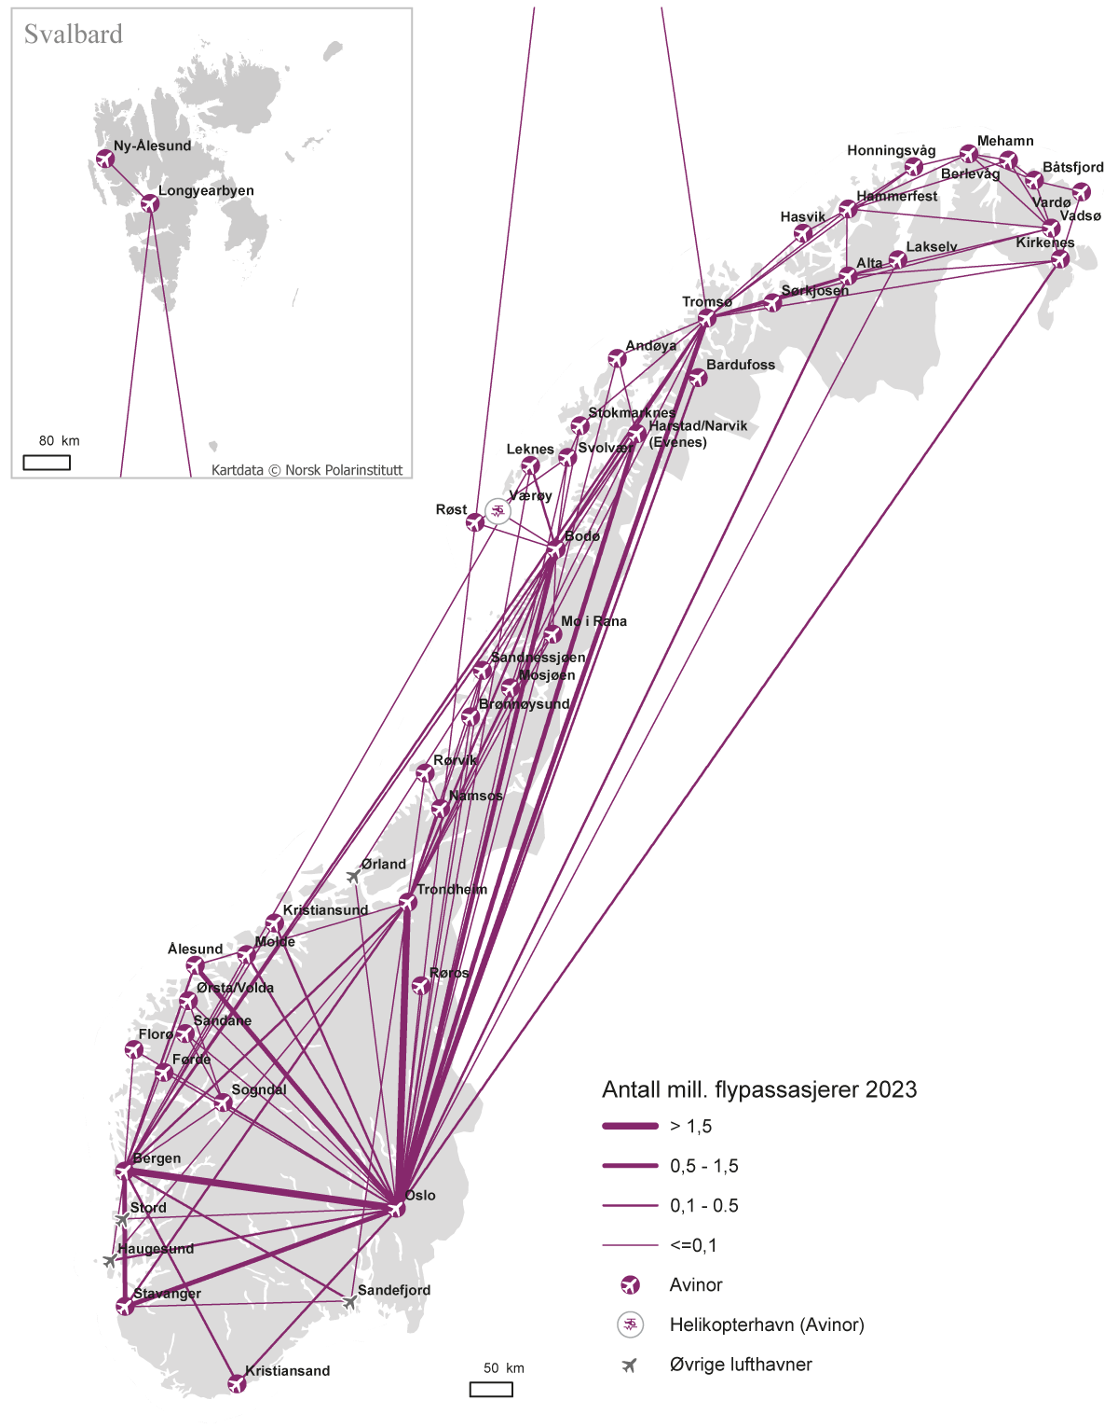
          - Kart over innenriks flytrafikk, antall mill. passasjerer
Synstolking: Norgeskart som viser antall millioner passasjerer som fløy innenriks i 2023.
I tillegg til et godt utbygd rutetilbud innenriks, er luftfarten avgjørende for Norges internasjonale tilgjengelighet. Figur 16.3 gir en oversikt over internasjonale flybevegelser fra Oslo lufthavn. I 2023 var det 51 400 internasjonale ruteflyavganger til 110 ulike reisemål fra denne lufthavnen. Hovedvekten av rutene er rettet mot europeiske destinasjoner, men det er også flere ruter mot Asia og Nord-Amerika. Sju andre norske lufthavner hadde også internasjonale ruter. Det er vekst i antall utenlandsforbindelser, men begrenset grad av konkurranse på mange av rutene. Transportveksten i det norske luftfartsmarkedet de siste ti årene er drevet av turismen til Norge.
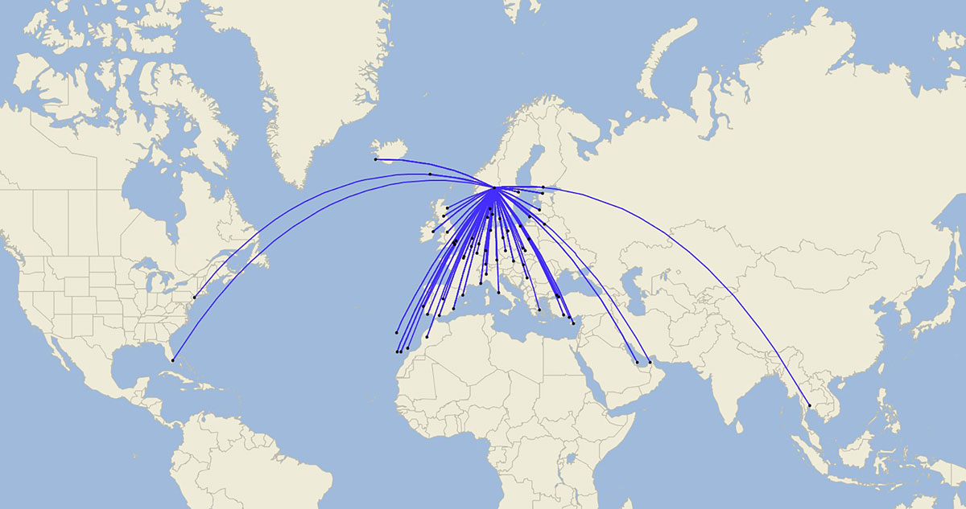
          - Internasjonale flybevegelser fra Oslo lufthavn
Synstolking: Kart som viser internasjonale flybevegelser fra Oslo lufthavn.

Utvikling av luftfarten mot 2036
Luftfarten står overfor en stor omstilling til klima- og miljøvennlige løsninger. Et sentralt virkemiddel, spesielt for større fly, vil være økt bruk av bærekraftig flydrivstoff i konvensjonelle flytyper, trolig også etter 2050. Regjeringen har i tillegg som ambisjon å legge til rette for en fremskyndet innfasing av null- og lavutslippsluftfartøy. Dette krever en omfattende omstilling. Luftfartøyene skal ikke bare produseres, men regelverk, standarder, operative driftskonsepter og andre offentlige myndighetsoppgaver må utvikles og tilpasses nye energibærere. Samferdselsdepartementet gjennomfører nå et kartleggingsarbeid for å kunne iverksette målrettede tiltak i Norge, og for å bidra til at det kommer på plass teknologi tilpasset norske forhold som samtidig gir utslippsreduksjoner.
I tråd med målene i luftfartsstrategien og Nasjonal transportplan 2025–2036 vil regjeringen opprettholde og videreutvikle en landsdekkende og moderne lufthavninfrastruktur gjennom eierskapet i Avinor AS. Dette inkluderer å tilpasse infrastrukturen for den økte bruken av droner. Regjeringen vil videre legge til rette for en velfungerende konkurranse i flymarkedet som ivaretar sosiale hensyn, kjøpe flyruter der det kommersielle markedet ikke gir et tilfredsstillende flytilbud, og følge opp at sikkerheten er ivaretatt i hele sektoren gjennom en målrettet tilsynsvirksomhet.
Luftfarten kjennetegnes av det sterke sikkerhetsmessige fokuset, høye investeringskostnader og lange ledetider ved utvikling av ny teknologi. Det er fortsatt usikkerhet knyttet til når de store teknologiskiftene kommer. Det er imidlertid god grunn til å anta at det i planperioden vil være uttesting av ny teknologi og at nye typer luftfartøy kommer i kommersiell drift. Samtidig vil fly basert på konvensjonell teknologi fortsette å operere ut sin levetid. Dette vil stille potensielt store krav til Avinor som infrastrukturforvalter og Luftfartstilsynet som myndighet. Samferdselsdepartementet vil sikre at disse har nødvendige rammevilkår for å fylle sine respektive roller på en god og trygg måte. Begge vil være sentrale aktører i omstillingen til lavutslippssamfunnet.

Nærmere om virkemidlene for første seksårsperiode

Rammevilkårene til Avinor
Etter vedtektene skal Avinor AS i størst mulig grad være selvfinansiert og drive samfinansiering mellom lønnsomme og ulønnsomme lufthavner. Avinors inntekter består av avgifter flyselskapene betaler for bruken av Avinors tjenester, og kommersielle inntekter fra utleie av arealer til forretningsvirksomhet i tilknytning til lufthavnene. Luftfartsavgiftene reguleres av Samferdselsdepartementet.
Koronapandemien har rammet luftfartsnæringens og Avinors økonomi hardt, og den fremtidige trafikkutviklingen er usikker. I Meld. St. 10 (2022–2023) Bærekraftig og sikker luftfart – Nasjonal luftfartsstrategi har regjeringen sagt at den vil videreføre Avinor-modellen, og at dagens lufthavnstruktur skal opprettholdes. Regjeringen har som mål å sikre Avinor bærekraftige finansielle rammebetingelser, og arbeider med konkrete tiltak som skal bidra til en varig, årlig resultatforbedring for Avinor.
Å løse hele Avinors behov for resultatforbedring ved å heve lufthavnavgiftene vil være krevende. Samferdselsdepartementet har økt lufthavnavgiftene noe ut over prisveksten i 2024. Regjeringen vil vurdere å øke avgiftene ytterligere, og samtidig vurdere å redusere den fiskale flypassasjeravgiften for å bedre Avinors inntjeningspotensial. For luftfartsnæringen er det samlede avgiftsnivået avgjørende.
Regjeringen vurderer videre om staten bør overta finansieringsansvaret for noen av de såkalte samfunnspålagte oppgavene som Avinor utfører på vegne av andre sektorer, og se nærmere på hvilke oppgaver dette skal gjelde. Regjeringen vil også vurdere om det skal åpnes for salg av avgiftsbelagte varer i selskapets butikker med avgiftsfritt salg (taxfree). Avinor må også selv gjennomføre tiltak for å sikre effektiv drift og vurdere sine egne investeringer. Ut over tiltakene nevnt over, vil regjeringen også gjennomføre en strategisk, finansiell og styringsmessig selskapsgjennomgang av virksomheten i Avinor.

Pågående og nye investeringer
Avinor har en stor og variert prosjektportefølje. Investeringene har som formål å sikre sikker og stabil drift (reinvesteringer), bygge opp under fremtidig behov, gjennomføre myndighetspålegg og -krav, og bidra til at selskapet kan levere på samfunnsoppdraget. Noen få større prosjekter står for en betydelig del av prosjektporteføljen. Dette inkluderer tiltak som nytt bagasjeanlegg på Oslo lufthavn, innfasing av fjernstyrte tårn, samt nytt system for implementering av luftromsstyring.
Stortinget har vedtatt utbygging av ny lufthavn ved Mo i Rana, som er planlagt åpnet i 2027, og flytting av lufthavnen i Bodø som er planlagt åpnet i 2029/2030. Begge lufthavnene finansieres over statsbudsjettet og med lokale bidrag, mens Avinor i tillegg bidrar i finansieringen av flyttingen av Bodø lufthavn. Statens gjenstående forpliktelser i prosjektene er fra 2025 om lag 4,5 mrd. kr, som må finansieres over statsbudsjettet i første seksårsperiode.
Oslo lufthavn har en sentral knutepunktfunksjon for flytrafikken både i Norge, og inn og ut av landet. Det er viktig at lufthavnen har tilstrekkelig kapasitet til å dekke etterspørsel og også i fremtiden ha høy regularitet, selv om været og de klimatiske forholdene endrer seg. Regjeringen har utnevnt et ekspertutvalg som skal vurdere det fremtidige kapasitetsbehovet for rullebanesystemet på Oslo lufthavn og om det er behov for å sette av areal til en tredje rullebane. Utvalget er bedt om å gjøre vurderinger som også tar for seg sammenhengen med de andre lufthavnene i Østlandsområdet, dvs. Sandefjord lufthavn (Torp) og Moss lufthavn (Rygge). Utvalgets rapport vil bli gjenstand for en høring i 2024.

Videreutvikling av drift og satsing på teknologi
For å bidra til å videreutvikle de mindre lufthavnene vurderer Avinor nye driftsmodeller. Avinor gjennomfører bl.a. et prosjekt kalt Fremtidens kortbanenett. Prosjektet tester nye og operative konsepter for kortbanenettet ved bruk av teknologi og innovative prosesser, i tråd med fremtidens behov, og på tvers av dagens prosesser og aktører.
Den teknologiske utviklingen vil, som for de andre transportformene, være viktig i videreutviklingen av infrastrukturen. Avinor har digitalisert og automatisert store deler av passasjerprosessen, men fortsatt løses en rekke av kjerneprosessene på lufthavner manuelt. I årene som kommer vil Avinor prioritere å bruke data og digital infrastruktur for å kunne drifte enda mer effektivt og løse samfunnsoppdraget i tråd med fremtidens krav og forventninger. Dette inkluderer f.eks. å skifte ut luftromsstyringssystemet. Europeisk luftfart går gjennom en omfattende digitalisering drevet av EUs Single European Sky (SES). Norge er forpliktet gjennom EØS-avtalen til å følge dette løpet. Avinors eksisterende ATM-system NATCON (Norwegian Air Traffic CONtrol) skal fases ut og erstattes av nye systemer for å levere på krav fra SES. Avinor har etablert et eget program for å gjennomføre teknologiskiftet gjennom Fremtidens ATM-system (FAS). Teknologiskiftet vil i tillegg til å imøtekomme felleseuropeiske krav, bidra til et styrket sikkerhetsnivå, muliggjøre økt effektivitet i luftrommet og økt forutsigbarheten for flyselskapene. Sistnevnte vil kunne redusere drivstoffbruket, og dermed føre til lavere CO2-utslipp og drivstoffkostnader. FAS er imidlertid mye mer enn en ren utskifting av et system. Endringen innebærer automatisering av flere oppgaver for operativt personell og er derfor et stort endringsprosjekt. FAS-programmets første fase har en kostnadsramme på om lag 2,7 mrd. kr og planlegger første leveranse i 2025.
Avinor har også etablert et eget droneprogram som bl.a. jobber med digitale systemer for styring av luftrommet, spesielt med tanke på store volum av droner og avanserte droneoperasjoner.
I tråd med regjeringens eierpolitikk forventer staten at Avinor setter mål og iverksetter tiltak for reduksjon i klimagassutslipp på kort og lang sikt i henhold til Parisavtalen, og rapporterer om måloppnåelse. Avinor gjennomfører i tillegg tiltak i egen drift som inkluderer elektrifisering av deler av kjøretøyparken og dels bruk av biodiesel i de tunge kjøretøyene. For de tyngste kjøretøyene vil en løsning som involverer hydrogen og brenselcelle kunne være det mest realistiske utslippsfrie alternativet.

Innfasing av null- og lavutslippsluftfart i Norge
Det overordnede klimamålet for innenlands luftfart i regjeringens luftfartsstrategi Meld. St. 10 (2022–2023) er å fremskynde omstillingen mot null- og lavutslippsluftfart slik at de første kommersielle nullutslippsflyene fases inn i Norge så snart teknologien tillater det. En overgang til null- og lavutslippsløsninger i Norge må særlig ses i lys av den aldrende flyflåten som betjener hovedvekten av de regionale flyrutene i dag. Disse flygningene er generelt mer krevende enn i andre land, ettersom mange går til og fra lufthavner med kort rullebane og utfordrende værmessige og topografiske forhold.
Det regionale flyrutetilbudet er avgjørende for å sikre befolkningen i hele landet tilgang til offentlige tjenester, som f.eks. sykehus, og effektive arbeids- og privatreiser. Dersom det regionale flyrutetilbudet skal opprettholdes på lengre sikt, og bidra til oppnåelsen av nasjonale og internasjonale klimamål, er det viktig at fremtidsrettede alternativer er på plass i tide. Stortinget har bedt regjeringen lage en plan for hvordan FOT-rutene skal håndteres dersom det ikke blir mulig å erstatte dagens rutefly, jf. vedtak 634 (2022–2023). I statsbudsjettet for 2024 har regjeringen varslet at den vil komme tilbake til oppfølgingen av vedtaket i Nasjonal transportplan 2025–2036. Det har ikke vært mulig å utforme en plan til fremleggelsen av denne meldingen, men vedtaket vil være et viktig premiss i det videre arbeidet med innfasing av ny teknologi innenfor den avsatte økonomiske rammen og den pågående kartleggingen av markedet og teknologiutviklingen.
Før myndighetene tar avgjørende valg knyttet til den grønne omstillingen av den regionale luftfarten, er det viktig med et tilstrekkelig kunnskapsgrunnlag. Samferdselsdepartementet følger utviklingen nøye og vil fortløpende vurdere egnede tiltak for å legge til rette for en fremskyndet innfasing av null- og lavutslippsløsninger tilpasset norsk klima, topografi og lufthavninfrastruktur. Grønn omstilling i luftfarten vil også kunne skape nye forretningsområder på områder hvor norsk leverandørindustri allerede besitter verdifull kompetanse, som batterielektriske fremdriftssystemer, ladeinfrastruktur og hydrogenteknologi. Per i dag er det lite som tyder på at det ikke vil være tilgjengelige alternativer basert på enten ny eller konvensjonell teknologi når dagens flyflåte på kortbanenettet sannsynligvis fases ut i tidsrommet 2035–2040. Imidlertid er det ny teknologi som er regjeringens ønskede løsning, og som vil ligge til grunn for regjeringens videre arbeid.
I vurderingen av virkemidler er det nødvendig med en helhetlig tilnærming som tar for seg alle deler av luftfartssektoren. Samtidig er det avgjørende at myndighetene har innsikt i teknologiutviklingen, allerede pågående initiativer i markedet og behovet for offentlig involvering. En overgang til null- og lavutslippsløsninger innebærer en stor omstilling for luftfarten, og det er utfordrende å vite når, hvor eller på hvilken måte offentlige midler kan benyttes mest mulig effektivt. Dette er bakgrunnen for at Samferdselsdepartementet i perioden juni-september 2023 gjennomførte en bred høring om virkemidler for å fremskynde innfasingen av null- og lavutslippsfly i norsk luftfart. I tillegg var Samferdselsdepartementet i september 2023 medarrangør av en konferanse om regional grønn luftfart (Zero Emission Regional Aviation Conference – ZERAC23) sammen med programmet Grønn luftfart etablert av Luftfartstilsynet, Avinor, SINTEF og Norsk industri. Både høringen og konferansen har gitt viktige bidrag til regjeringens videre arbeid med å fremskynde innfasingen av null- og lavutslippsluftfart.
For å opprettholde fremdriften i den grønne omstillingen har Samferdselsdepartementet også etablert et samarbeidsforum for fremtidens luftfart med NHO og LO. Forumet vil være en viktig arena for å dele synspunkter og utforme et omforent kunnskapsgrunnlag.
Omstillingen til en null- og lavutslippsluftfart er kompleks og tidkrevende. En utbygging av nødvendig infrastruktur ved Avinors lufthavner er en forutsetning for videre utprøving av ulike teknologiske løsninger og for å gjøre Norge til en attraktiv testarena. Avinor har beregnet det samlede investeringsbehovet for nettilknytning og ladeinfrastruktur for nye luftfartøy til mellom 1,6 og 2 mrd. kr frem mot 2040. På kort sikt, frem mot 2030, er investeringsbehovet anslått til 740 mill. kr. Kostnader for pilotering av teknologi og konsepter for energiforsyninger, hydrogen, samt for tilrettelegging av anlegg, tekniske løsninger og operative driftskonsepter, er ikke estimert. Dette vil være kostnader som kommer i tillegg.
Hydrogen forventes å være godt egnet som energibærer for kort- og mellomdistanseflygninger der batterier ikke gir tilstrekkelig rekkevidde, og flere flyprodusenter arbeider med å utvikle hydrogenbaserte løsninger for luftfarten med mulig utprøving og innfasing av løsninger tidlig i planperioden. I et første estimat indikerer Avinor at kostnadene for å legge til rette for utprøving av hydrogen på enkelte flyruter vil være i størrelsesorden 250–400 mill. kr, forutsatt fylling av hydrogen ved utvalgte lufthavner. Testing, utarbeidelse av dokumentasjon og overvåking av infrastruktur, samt utvikling av nye regulativer og sikkerhetsopplæring, vil være nødvendig for å klargjøre luftfarten for hydrogen som energibærer. Det er likevel viktig å merke seg at det er stor usikkerhet både med hensyn til den videre teknologiutviklingen og kostnadene for tilrettelegging for nye energibærere. Dette taler for en gradvis tilnærming i infrastrukturutbyggingen.
For å fremskynde omstillingen til en null- og lavutslippsluftfart har regjeringen prioritert en ramme på 1 mrd. kr i planperioden til dette formålet. Selv om det fortsatt er mye usikkerhet knyttet til den teknologiske utviklingen, vet vi allerede i dag at det vil være behov for å styrke den faglige og regulatoriske tilretteleggingen, og utbygging av nødvendig infrastruktur ved lufthavnene. Regjeringen prioriterer derfor økte ressurser til Luftfartstilsynet og Avinor. Samtidig er det markedet som i hovedsak sitter på løsningene og deres involvering vil derfor være avgjørende. Innenfor veitransport og maritim sektor har f.eks. bransjeprogrammene Grønt landtransportprogram og Grønt Skipsfartsprogram en viktig rolle. Regjeringen vil aktivt bruke samarbeidsforumet med NHO og LO, i tillegg til dialog med andre viktige aktører, til å finne de riktige tiltakene som kan videreutvikles og operasjonaliseres i oppfølgingen av Nasjonal transportplan 2025–2036.

Luftfarten mot slutten av planperioden og mot 2050
For at luftfarten skal ha eksistensberettigelse i fremtiden må utslippene kuttes kraftig og etter hvert opphøre. Når det skjer, vil luftfarten med sitt lave arealbeslag, samt effektive og sikker transport, være en fremtidsrettet transportform, ikke minst i Norge hvor luftfarten er særlig viktig. Det pågår betydelig utvikling i luftfarten på flere plan. Dette inkluderer bl.a. å gjøre konvensjonelle fly mer drivstoffeffektive og egnede for høy grad av innblanding av bærekraftig biodrivstoff, med å utvikle nye flytyper og luftfartøy som gir lave eller ingen utslipp, og med utvikling av helt nye nettverk for lufttransport på steder der det ikke er dekning (lufthavner) i dag, også kalt ny luftmobilitet. I tillegg utvikles droneteknologien stadig videre, og her har norske selskap ledende posisjoner. Det som i dag gjerne betraktes som mindre fjernstyrte luftfartøy, vil på sikt kunne bli større luftbårne transportmidler med transport av personer og gods.
Avinor vil tilrettelegge for null- og lavutslippsluftfartøy, både i et kortere (første del av planperioden) og lengre perspektiv (mot 2050). Tiltakene på kort sikt er viktige for å bygge opp under det norske markedet som testområde og et første marked for innføring av null- og lavutslippsfly, samt såkalte eVTOLs (luftfartøy basert på teknologi som gjør det mulig å ta av og lande vertikalt). eVTOLs kan gjøre det mulig å operere andre strekninger og dermed bidra til nye mobilitetsløsninger (f.eks. fjordkryssinger, fjelloverganger, transport til eller fra øyer) enn dagens luftfartøy. Dette kan potensielt øke tilgjengeligheten, også utenfor de større byområdene. Utviklingen av nye luftbårne transportmidler vil trolig skyte fart på 2030- og 2040-tallet.
Lufthavnene vil utgjøre knutepunkter som knytter sammen ulike mobilitetsmarkeder på forskjellige nivå. Fordi luftfartøyene vil være mindre og trolig ha nye operasjonsmønstre, vil ny luftmobilitet ha andre krav til luftfartsinfrastruktur. Samferdselsdepartementet forventer en fremvekst av helt nye landingsplasser for luftfartøy med vertikale egenskaper, såkalte vertiports (i likhet med heliport som er landingsplass for helikopter). Avinor vil ta en rolle i opprettelse og drift av disse, og vil i første fase vektlegge tilrettelegging av dagens lufthavner og luftrom for nye luftfartøy. Avinor vil videre vurdere muligheten for å etablere nye landingsplasser for nye luftfartøy i samarbeid med relevante aktører.
Norge har en ledende posisjon på dronefeltet som regjeringen ønsker å opprettholde. Det utvikles droneteknologi i Norge, men den norske dronenæringen er først og fremst tjenesteorientert og har et så stort vekstpotensial at regjeringen har utformet og følger opp en egen dronestrategi. En samfunnstjenlig og bærekraftig utvikling av dronevirksomheten er særlig avhengig av tilgang på luftrom, finansiering av infrastruktur og systemer, samt kompetanse og samfunnets aksept for et økt omfang av bruk av droner. Ivaretakelse av disse forholdene blir derfor viktig i planperioden.

Byområdene – hovedprioriteringer
          - Kapittelillustrasjon
Byvekstavtalene er regjeringens viktigste overordnede virkemiddel for å utvikle byer med god mobilitet og fremkommelighet, og med mindre lokal luftforurensning, støy og klimagassutslipp. Nullvekstmålet for persontransport med bil er styrende for avtalene. Fremskrivingene som er laget til arbeidet med Nasjonal transportplan 2025–2036, viser en kraftig vekst i biltrafikken i de største byområdene frem mot 2030, som omtalt i kapittel 5.3. Nullvekstmålet vil komme under press. Det vil derfor være behov for kraftfulle og målrettede tiltak i byvekstavtalene de nærmeste årene.
Samferdselsdepartementet har gjennomført en evaluering av tilskuddsordningene i byområdene, bl.a. for å vurdere om ordningene har oppnådd de tilsiktede virkningene på en kostnadseffektiv måte. Transportvirksomhetenes grunnlagsmateriale til Nasjonal transportplan 2025–2036 og fylkeskommunenes og de største kommunenes høringssvar samt en ekstern gjennomgang gjort av Transportøkonomisk institutt (TØI-rapport 1973/2023), har vært sentralt i arbeidet. Det har også vært et eget innspillsmøte med byområdene.
Hovedinntrykket fra evalueringen er at det er bred enighet om at byvekstavtalene er en god samarbeidsform, men at finansieringsstrukturen er uoversiktlig og lite fleksibel. Flere peker på at det er behov for bedre og mer oppdatert kunnskapsgrunnlag. Transportvirksomhetene fremhever at vi har mye kunnskap om hva som virker for å begrense personbiltrafikken, men at virkemiddelbruken må forsterkes for å nå nullvekstmålet.
TØI mener i likhet med transportvirksomhetene at det er et stort potensial for å tilpasse virkemiddelbruken, og de peker særlig på lokale virkemidler som arealpolitikk, parkering og bompenger. Videre mener TØI at det i liten grad er reell porteføljestyring i avtalene i dag, og at det blir lagt lite vekt på måloppnåelse og samfunnsøkonomisk lønnsomhet i prioriteringene mellom aktuelle tiltak i byvekstavtalene.
Lokale myndigheter har vært særlig opptatt av økte økonomiske rammer til byvekstavtalene, sammen med større forutsigbarhet både i det enkelte budsjettår og ut over gjeldende avtaleperiode. De ønsker større handlingsrom til å prioritere midler, og flere mener det bør åpnes for andre virkemidler enn det som er tilgjengelig i dag.
Regjeringen vil videreføre arbeidet med byvekstavtalene for å nå nullvekstmålet i planperioden. Det har over tid vært en markant vekst i bevilgningene til byvekstavtalene, og regjeringen vil fortsette satsingen på kollektivtransport, sykling og gange i byområdene. Samtidig vil et redusert økonomisk handlingsrom få innvirkning på arbeidet med byvekstavtalene. Ressursbruken må i større grad rettes mot å ta vare på og utnytte eksisterende infrastruktur. Restriktive tiltak mot biltrafikk og mer fortetting rundt knutepunkter er kostnadseffektive tiltak med høy måloppnåelse, noe som blir enda viktigere fremover.
Regjeringen legger opp til å forenkle finansieringsstrukturen i byvekstavtalene, og på denne måten gi økt lokalt handlingsrom i prioriteringene fremover. Økt handlingsrom innebærer også at en større del av ansvaret for å nå nullvekstmålet legges på avtalepartene. For å kunne vurdere virkemiddelbruken og sette sammen tiltakspakker som gir god måloppnåelse og effektiv ressursbruk, er det behov for å oppdatere og styrke det faglige grunnlaget som partene bruker i forhandlinger og oppfølging av avtalene.
Bompenger er en viktig finansieringskilde for prosjekter på riks- og fylkesveinettet. I byområdene bidrar bompenger både til å finansiere investeringer i kollektiv- og veitiltak samt drift av kollektivtransport, og det har bidratt til innfasing av miljøvennlige kjøretøy og regulering av trafikk som er avgjørende for å nå nullvekstmålet. Bompengefinansiering er nærmere omtalt i siste del av kapitlet.

Mer målstyring og effektiv ressursbruk
Byvekstavtalene er porteføljestyrte. Det innebærer at tiltakene prioriteres etter en helhetlig vurdering basert på måloppnåelse, disponible midler, samfunnsøkonomisk lønnsomhet, planstatus og kapasitet på planlegging og gjennomføring. En enklere finansieringsstruktur som legger til rette for reell porteføljestyring og god målstyring, er viktig for å lykkes. Prioriteringsarbeidet må bygge på et godt og transparent faglig grunnlag som gjør det mulig å gjøre helhetlige og robuste vurderinger, og der enklere og mer kostnadseffektive tiltak vurderes før større investeringer.

Enklere finansieringsstruktur gir mer rom for målstyring
Finansieringen av byvekstavtalene består i dag av mange øremerkede tilskudd, og strukturen oppleves av mange som uoversiktlig og vanskelig å sette seg inn i. Øremerking av midler legger begrensninger for virkemiddelbruken som kan virke negativt på måloppnåelsen. Regjeringen legger til grunn at avtalepartene skal ha stor frihet til å vurdere hvilke virkemidler og tiltak som er nødvendige for å nå nullvekstmålet i det enkelte byområde.
For å gjøre finansieringen mer oversiktlig og fleksibel legger regjeringen opp til to hovedgrep. Tilskudd til store kollektivprosjekter, som kun gjelder de fire største byområdene, knyttes tettere til gjennomføringen av prosjektene slik at ordningen blir mer oversiktlig og de årlige bevilgningene tilpasses behovet. De øvrige tilskuddsordningene i byvekstavtalene slås sammen ved at belønningsmidler, tilskudd til reduserte billettpriser og tilskudd til mindre investeringer langs lokale veier samles i en ny tilskuddsordning, Tilskudd til byvekstavtaler.
Opprinnelig var fem prosjekter omfattet av ordningen med særskilt tilskudd til store kollektivprosjekter: Fornebubanen (under bygging) og ny T-banetunnel gjennom sentrum (oppstartstidspunkt usikkert) i Oslo og Akershus, Bybanen til Fyllingsdalen (åpnet) i Bergen, Metrobuss i Trondheim (under bygging) og Bussveien på Nord-Jæren (under bygging). I Meld. St. 20 (2020–2021) Nasjonal transportplan 2022–2033 er det også lagt til grunn tilskudd til Bybanen til Åsane i Bergen.
For Fornebubanen, Metrobuss og Bussveien, som er under bygging, utgjør det årlige statlige bidraget 54 pst. av kostnadene. Tilskuddet utbetales i tråd med fremdriften i prosjektene. I tillegg er det to tilskudd som til sammen utgjør om lag 16 pst. av den samlede kostnaden i prosjektene. Disse tilskuddene utbetales med samme årlige beløp fordelt over en tiårsperiode frem til 2029. Samlet sett utgjør det årlige statlige bidraget til pågående prosjekter f.o.m. 2023 om lag 70 pst.
Tilskuddene som utgjør 16 pst., utbetales uavhengig av om prosjektene er under bygging. Bybanen til Fyllingsdalen og ny T-banetunnel i Oslo er derfor en del av beregningsgrunnlaget for tilskuddene som utbetales til hhv. Bergens-området og Oslo-området. Tilskuddene kan brukes til bedre kollektivtilbud etter lokal prioritering og til å redusere bompengene, og lokale myndigheter har stor frihet til å prioritere hvordan midlene skal brukes. Lokale myndigheter i Oslo-området, Bergens-området og Trondheims-området har besluttet at tilskuddene i sin helhet skal gå til bedre kollektivtilbud. For Nord-Jæren brukes tilskuddene både til bedre kollektivtilbud og til å redusere bompengene. I praksis går disse midlene i all hovedsak til å finansiere de store kollektivprosjektene, men uten at dette er en øremerking fra statens side. En slik struktur med tre ulike tilskudd som er knyttet til de store kollektivprosjektene, men der utbetalingsprofilen og øremerkingen er forskjellig, er uoversiktlig og krevende å følge opp for alle parter.
Fremover legger regjeringen til grunn et prinsipp om at statlig tilskudd til store kollektivprosjekter som hovedregel skal utbetales i tråd med fremdriften for prosjektene. Det årlige statlige bidraget skal i utgangspunktet utgjøre om lag 70 pst. Størrelsen på det samlede statlige tilskuddet til prosjekter som er åpnet eller under bygging, ligger fast. Det innebærer at for prosjektene Fornebubanen, Metrobuss og Bussveien vil gjenstående tilskudd bli utbetalt etter fremdrift fordelt over den resterende utbyggingsperioden. Dette inkluderer tilskuddet som utgjør 16 pst. av prosjektkostnaden, som dermed vil bli øremerket prosjektene og utbetalt etter fremdrift. Siden disse tilskuddene i all hovedsak brukes til å finansiere prosjektene i dag, vil bruken av midlene i stor grad kunne videreføres. Tilskuddsbeløpet til det enkelte byområde vil også være uendret. Den viktigste endringen er at tilskuddene samles, og at hele beløpet utbetales etter fremdrift.
I byvekstavtalen for Nord-Jæren er det et tilskudd som kompenserer for reduserte bompengeinntekter som følge av at rushtidsavgiften ble fjernet i 2020. Dette er en særskilt ordning som bare gjelder Nord-Jæren. Midlene videreføres i tråd med gjeldende byvekstavtale, men det vil være naturlig å vurdere hvordan midlene skal brukes i en kommende reforhandling av avtalen.
Som nevnt over utbetales det tilskudd som er beregnet ut fra kostnadene for Bybanen til Fyllingsdalen og ny T-banetunnel i Oslo. Siden prosjektene ikke er under bygging, er det ikke praktisk mulig å øremerke tilskuddet til disse prosjektene etter fremdrift. Lokale myndigheter kan derfor velge hvordan de ønsker å bruke gjenstående tilskudd som er knyttet til disse to prosjektene. Tilskuddene kan enten innlemmes i Tilskudd til byvekstavtaler (omtalt over), eller øremerkes hhv. Bybanen til Åsane og Fornebubanen og utbetales etter fremdrift.
Alle endringene i tilskuddene vil tre i kraft for det enkelte byområde etter reforhandling av avtalene. På sikt vil det dermed bare være to tilskuddsordninger i byvekstavtalene, Særskilt tilskudd til store kollektivprosjekter og Tilskudd til byvekstavtaler. Midlene som inngår i Tilskudd til byvekstavtaler vil samlet sett kunne brukes mer fleksibelt enn det dagens ulike tilskuddsordninger åpner for. I tillegg til disse tilskuddene vil det være aktuelt fra statens side å gjennomføre mindre investeringer langs riksveier og for stasjons- og knutepunktutvikling langs jernbanen i byvekstavtalene. Det vil være opp til partene å prioritere mellom drift av kollektivtransport (inkludert reduserte billettpriser) og mindre investeringer i kollektivtiltak og gang- og sykkelveier langs riks-, fylkes- og kommunale veier. Dette inkluderer også tiltak som f.eks. å utvikle nye teknologiske løsninger for mer sømløs mobilitet som kan bidra til økt måloppnåelse.
Mindre øremerking av tilskuddene gjør at porteføljestyringen i større grad kan rettes mot måloppnåelse og prioritering av de beste tiltakene. Dette vil gi et større lokalt handlingsrom i prioriteringene, men det betyr også at de lokale partene får et større ansvar for å nå nullvekstmålet. Det inkluderer å konkretisere og dokumentere hvordan målet skal nås. For avtalepartene blir det samlet sett viktig å finne en god balanse mellom drift og investeringer, og mellom tiltak på de ulike forvaltningsnivåenes ansvarsområder. Staten vil i kommende forhandlinger stille større krav til at lokale myndigheter bidrar med egne virkemidler, jf. kapittel 17.2.

Mer transparens og helhet i porteføljestyringen der enkle tiltak vurderes først
Det er mange parter i byvekstavtalene, og de bruker mye tid og ressurser i arbeidet. I porteføljestyringen prioriterer partene konkrete tiltak innenfor en tilgjengelig økonomisk ramme. En klar rolle- og ansvarsdeling og god saksforberedelse er viktig i dette arbeidet. Partene må ha felles kunnskap om trafikkutviklingen, tilgjengelige virkemidler og effekten av tiltak.
Statens vegvesen har tatt initiativ overfor byområdene til et arbeid for å få en mer effektiv ressursbruk i byvekstavtalene og løfte målstyring og arealbruk høyere på dagsordenen i oppfølgingen av avtalene. En viktig del av arbeidet har vært å få på plass felles strukturer på flere områder. Det er utarbeidet forslag for å forenkle, samordne praksis og skape bedre rammer rundt styringen av byvekstavtalene i de lokale styringsgruppene. Bl.a. er det foreslått en tydeliggjøring av roller og ansvar, at det er behov for en felles forståelse av porteføljestyring, tydelige forventninger til måloppnåelse og rapportering og til god saksforberedelse. Det pågår også et arbeid for å få bedre kunnskap om trafikkutvikling og bedre oppfølging av nullvekstmålet på nasjonalt nivå, slik at data kan fremstilles likt og gjøres lett tilgjengelig på tvers av byområdene. Statens vegvesen har laget retningslinjer for tilskuddsordningene i byvekstavtalene, og det arbeides med å lage felles maler på tvers av byområdene. Samlet vil dette arbeidet kunne bidra til mindre tidsbruk for partene og mer effektiv bruk av midler i avtalene. Statens vegvesen har også startet et arbeid for å få bedre oversikt over trafikkstrømmene i byene. Kunnskap om trafikken vil kunne gi større geografisk treffsikkerhet i valg av tiltak.
Samferdselsdepartementet mener det er behov for at enkelte innsatsområder får en tydeligere plass i arbeidet med byvekstavtalene. Departementet vil derfor be Statens vegvesen legge til rette for at arealbruk og parkeringspolitikk, som frem til nå har vært lite synlig i den løpende oppfølgingen av avtalene, integreres på en bedre måte i porteføljestyringen. Det vil gi en tettere oppfølging av disse viktige områdene, som er avgjørende for måloppnåelsen på lang sikt.
Som følge av ulykkessituasjonen for syklister i byområdene, mener departementet at det også er behov for å gi arbeidet med trafikksikkerhet en tydeligere plass. Det vil bli innført en supplerende indikator for trafikksikkerhet i byvekstavtalene, som omtalt i kapittel 5.3. Hensikten er å gi partene et verktøy for å følge ulykkesutviklingen, vurdere behovet for tiltak og på sikt følge opp effekten av gjennomførte tiltak.
Fremover vil det være behov for at partene i større grad vurderer hvordan eksisterende infrastruktur kan utnyttes på en bedre måte før det vurderes større tiltak. Dette blir et viktig hensyn i porteføljestyringen. Omdisponering av eksisterende vei- og gateareal til syklister og fotgjengere samt utbedring av kryss er eksempler på tiltak som bør vurderes før store investeringstiltak. Firetrinnsmetodikken som Statens vegvesen bruker i sitt utredningsarbeid, legger til rette for å gjøre slike vurderinger. Denne metodikken vil bli tatt i bruk i porteføljestyringen.
Byvekstavtalene er langsiktige, og den teknologiske utviklingen kan påvirke prioriteringene. Ved behov bør det gjøres enkle stresstester for teknologisk utvikling. Det er også relevant å vurdere om det har skjedd større endringer som påvirker etterspørselsgrunnlaget og samfunnsøkonomisk lønnsomhet for prosjektet, eller om det bør vurderes andre konsepter for å oppnå de samme målene. For store enkeltprosjekter bør det gjøres følsomhetsanalyser som en del av de samfunnsøkonomiske analysene der effekten av f.eks. endret transportetterspørsel eller kostnader beregnes. Dette er langt på vei praksis i dag. Det kan også være relevant å se på hvordan endringer vil påvirke nullvekstmålet.
På sikt kan det være aktuelt å vurdere ytterligere tilpasninger i porteføljestyringen av byvekstavtalene. Samferdselsdepartementet er positiv til arbeidet som Statens vegvesen har initiert, og som nå skal følges opp i byområdene. Departementet vurderer det som særlig viktig at porteføljestyringen bygger på et godt og transparent faglig grunnlag, der partene bidrar til god saksforberedelse og gir hverandre tilstrekkelig innsyn i forslag til prioriteringer slik at det er mulig å gjøre gode helhetlige vurderinger.

Forsterket virkemiddelbruk og mer lokal handlefrihet i byene
Med uendret virkemiddelbruk viser fremskrivinger en kraftig trafikkvekst i de største byene frem mot 2030. Tidligere utredninger og erfaringer fra byvekstavtalene gir et godt grunnlag for å vurdere hvilke virkemidler og tiltak som har god effekt på måloppnåelsen. Forsterket bruk av allerede kjente og tilgjengelige virkemidler vil gi størst effekt, og det er et uutnyttet handlingsrom der i dag.
Regjeringen fortsetter den sterke satsingen på å utvikle et høyfrekvent, komfortabelt og effektivt kollektivtilbud og sammenhengende nett for fotgjengere og syklister i byområdene i planperioden. Denne prioriteringen vil være et viktig bidrag for å nå nullvekstmålet, men investeringer og tilbudsforbedringer må understøttes av lokale myndigheter gjennom restriktive tiltak mot biltrafikk og konsentrert arealbruk. Innføringen av en enklere og mer fleksibel finansiering av avtalene, som omtalt i kapittel 17.1, gir de lokale partene større handlefrihet, men også et større ansvar for å nå nullvekstmålet. Staten vil i kommende forhandlinger stille krav til at lokale myndigheter i større grad bidrar med egne virkemidler der det er et handlingsrom, og der det vil bidra positivt til måloppnåelsen.

Restriktive tiltak mot biltrafikk og fortetting er avgjørende for måloppnåelsen
Transportvirksomhetene og Transportøkonomisk institutt (TØI-rapport 1973/2023) mener det er mye å hente på å forsterke eksisterende virkemiddelbruk i byvekstavtalene. Med mindre handlingsrom for store investeringer blir det enda viktigere med tiltak som kan redusere reisebehovet og gi bedre utnyttelse av dagens infrastruktur. Restriktive tiltak mot biltrafikk og konsentrert arealbruk er gode eksempler på slike tiltak og kan gi høy måloppnåelse til relativt sett lave kostnader. Dette ligger innenfor lokale myndigheters ansvarsområde og omfatter bompenger, redusert tilgang på parkeringsplasser, høyere parkeringskostnader, fortetting rundt kollektivknutepunkter og realisering av kompakte tettsteder.
Arealbruk er allerede en sentral del av byvekstavtalene, men en gjennomgang gjort av TØI (TØI-rapport 1906/2022) viser til at det er uklart i hvor stor grad byvekstavtalene har hatt reell innvirkning på arealpolitikken i byene.
Regjeringen legger til grunn at i byområder med byvekstavtale skal hovedtyngden av veksten komme i eller i nærheten av større knutepunkter innenfor avtaleområdet. Frem til nå har ikke areal- og parkeringspolitikk vært tilstrekkelig integrert i forhandlingene og i oppfølgingen av avtalene, selv om det er variasjoner mellom byområdene. Når kommuner velger å bli part i en byvekstavtale, er det en forutsetning at de bidrar til å nå nullvekstmålet med tiltak innenfor egne ansvarsområder. I kommende reforhandlinger vil staten bl.a. kreve at lokale myndigheter i større grad forplikter seg til fortetting rundt knutepunkter inkludert maksimumskrav til parkering. Dette skal avtalefestes med en konkret plan for oppfølging, slik at det gir føringer inn i senere revisjoner av kommuneplanenes arealdel. Partenes oppfølging av forpliktelsene skal integreres i porteføljestyringen, slik at det blir en tettere og mer løpende dialog også om disse viktige innsatsområdene, som omtalt i kapittel 17.1.
Staten vil som part i byvekstavtalene ha særlig ansvar for at egne tiltak og prosjekter i byområdene bygger opp under og er i tråd med nullvekstmålet. Statlige virksomheter bør være lette å nå med kollektivtransport, til fots og på sykkel både for besøkende og ansatte. Dette innebærer at besøks- og arbeidsplassintensive virksomheter lokaliseres ut fra slike hensyn.
Regjeringen legger til rette for å videreutvikle bompengefinansieringen i byområdene, som nærmere omtalt i kapittel 17.5. Det er i dag store forskjeller mellom byene når det gjelder innretning av bompengesystemene. Selv om dette ikke er en direkte del av forhandlinger om byvekstavtaler, har partene samlet sett et ansvar for å se alle relevante virkemidler og tiltak i sammenheng. Lokale myndigheter har ansvaret for å vurdere om bompengeinnkrevingen er innrettet på en hensiktsmessig måte for å nå nullvekstmålet. I flere av de største byområdene er det rom for å øke bompengetakstene for lette elbiler og/eller innføre tids- og miljødifferensierte takster. I fremtidige byvekstforhandlingene forventer staten at lokale myndigheter bidrar til at nullvekstmålet nås, og dette vil være en forutsetning for å bevilge statlige midler.
Det blir også åpnet for at et mer fleksibelt takstsystem kan tas i bruk i innkrevingen av bompenger på strekningsvise prosjekter inn mot og gjennom større byområder, hvis dette er ønsket lokalt. Det vil kunne gi bedre regulering av trafikken og dermed bedre balanse mellom hensynet til fremkommelighet på strekninger inn mot byene og nullvekstmålet som gjelder innenfor avtaleområdene.
I det faglige grunnlaget til Nasjonal transportplan 2025–2036 viser transportvirksomhetenes beregninger bl.a. at økte bompengetakster for elbiler er et sterkt virkemiddel som vil kunne være et viktig bidrag for å nå nullvekstmålet. I dag kan bompengetaksten for lette nullutslippsbiler settes til maksimalt 70 pst. av ordinær takst. På sikt åpnes det for å kunne øke taksten for nullutslippspersonbiler ut over dette taket.
Innenfor dagens bompengeregelverk og tekniske løsninger er det mulig for lokale myndigheter å innføre mer treffsikre bompengeopplegg, men det kan være behov for mer kunnskap om hvordan dette handlingsrommet kan utnyttes på en bedre måte. Statens vegvesen vil kunne ha en viktig rolle som fagorgan hvis lokale myndigheter ønsker å gjøre slike vurderinger. I planperioden vil det arbeides videre med utvikling av bompengeordningen for å legge til rette for økte muligheter for trafikkstyring og innhenting av data innenfor dagens tekniske system og regelverk.

Prisvirkemidler kan gi bedre utnyttelse av kapasiteten
Kapasiteten i dagens transportsystem kan utnyttes bedre gjennom å fordele trafikken annerledes og dermed dempe rushtidstoppene. I byområder med kø- og trengselsutfordringer kan bompengetakster og billettpriser i kollektivsystemet brukes mer aktivt for å endre reisemønstre. Ved å gjøre det relativt sett dyrere å reise på tidspunkter eller strekninger der det er lite ledig kapasitet, er det mulig å begrense reiser eller få de reisende til å endre hvor og hvordan de reiser. I dag er det særlig et problem at elbiler har lave reisekostnader, også sammenlignet med kollektivtransport, slik at mye veikapasitet blir brukt til persontransport. For å få god effekt av prisvirkemidler og samtidig opprettholde et godt mobilitetstilbud, er det viktig at de reisende får god informasjon om reisealternativene og priser.
Vista Analyse (rapport 2023/35) har på oppdrag fra transportvirksomhetene gjennomført en analyse av hvordan prisvirkemidler som bompenger og billettpriser kan gi mer effektiv utnyttelse av transportkapasiteten i byområdene. Beregningene viser at høyere priser i rushtidene er nyttig for trafikantene fordi reisetiden, ventetiden og konsekvenser av forsinkelser kan bli redusert, og komforten blir bedre når trafikken flyter. Det gir også betydelige inntekter til det offentlige.
Resultatene peker klart i retning av at samfunnsøkonomisk lønnsomhet med rushtidsprising er høyere desto større køproblemene er. Kvaliteten på kollektivtilbudet har også stor betydning for hvilket nivå på rushtidsprisene som er nødvendig. Med et godt kollektivtilbud har flere trafikanter mulighet til å bytte transportmiddel, og færre vil la være å reise eller utsette reisen. Analysene peker i retning av at rushtidsprising kan gi en mer effektiv utnyttelse av eksisterende infrastruktur. Det kan gi besparelser ved at investeringer i økt kapasitet utsettes.
Ansvaret for både bompenger og det lokale kollektivtilbudet ligger hos lokale myndigheter, som dermed sitter med en nøkkelrolle. Statens vegvesen kan bidra med faglige vurderinger av handlingsrommet innenfor bompengeregelverket og de tekniske løsningene. Jernbanedirektoratet har også en viktig rolle i å samordne togtilbudet med det lokale kollektivtilbudet. En mer aktiv bruk av prisvirkemidler er et tema som partene kan ta initiativ til å drøfte i byvekstavtalene.

Det må være trygt og enkelt å velge kollektivtransport, sykling og gange
For å få flere til å velge bort bilen må det være enkelt å planlegge og betale for reiser med kollektivtransport, mikromobilitet, delemobilitet osv. Det må i tillegg være enkelt og trygt å kombinere dette med å sykle og gå. Det vil være store gevinster ved å videreutvikle felles løsninger som gir helhetlige reisekjeder og mer sømløs mobilitet. Videre er det potensial for å optimalisere og videreutvikle kollektivtilbudet for å gjøre det mer konkurransedyktig.
Innenfor rammene av dagens byvekstavtaler er det rom for partene til å vurdere tiltak som kan hjelpe på disse utfordringene. Det kan f.eks. være aktuelt å teste ut nye finansierings- og takstmodeller for kollektivtransporten. Det kan også vurderes om det bør stilles krav om deling av data og gjensidig salg av reiser slik at det blir enklere å finne reiseinformasjon og kjøpe billett for de reisende.
For å gjøre det enklere og tryggere å sykle og gå på helårsbasis kan det være aktuelt å prioritere bedre drift og vedlikehold av gang- og sykkelveier i byvekstavtalene. Gatekryss og fotgjengeroverganger er en særlig utfordring, der det på vinterstid ofte kan ligge høye brøytekanter.
Inn mot de store byene er jernbanen viktig for å nå nullvekstmålet. For å legge til rette for et godt kollektivtilbud har det over tid vært planlagt for sammenhengende kollektivløsninger der jernbanen spiller en viktig rolle. Mindre investeringer i stasjons- og knutepunkttiltak langs jernbanen er en del av byvekstavtalene, mens store jernbaneinvesteringer prioriteres i Nasjonal transportplan og de årlige statsbudsjettene. Rute-, takst- og billettsamarbeidsavtaler mellom Jernbanedirektoratet og fylkeskommunene og kollektivselskapene har vært viktig for å få bedre koordinering mellom jernbanen og den øvrige kollektivtransporten. Dette kan gi høyere kapasitetsutnyttelse og et mer attraktivt tilbud.

Et oppdatert faglig grunnlag til kommende forhandlinger
Byutredningene fra 2017 og konseptvalgutredningen for Oslo-navet fra 2016 ga et godt faglig og bredt forankret grunnlag for forhandlinger og oppfølging av byvekstavtalene. I utredningene ble det vist ulike måter å nå nullvekstmålet på. Det er behov for å oppdatere disse utredningene, både fordi prognoser, trender og drivkrefter kan ha endret seg, og fordi strammere økonomiske rammer kan gi behov for å vurdere prosjektporteføljene på nytt.
Et slikt oppdatert og omforent faglig grunnlag i form av forenklede byutredninger er helt avgjørende for å kunne gjøre gode vurderinger av hva som er nødvendig for å nå nullvekstmålet, og slike utredninger skal som hovedregel foreligge før staten inviterer til forhandlinger eller reforhandlinger av byvekstavtaler. Utredningsbehovet kan variere mellom byområdene. Omfang og aktuelle temaer for arbeidet vil bli nærmere vurdert.

Nærmere om virkemidler og prioriteringer i planperioden
Staten har inngått byvekstavtaler med byområdene som gir samlede statlige forpliktelser på om lag 74 mrd. kr, der om lag 40 mrd. kr ligger innenfor planperioden. I tillegg kommer T-banetunnelen gjennom sentrum i Oslo der totalkostnaden er usikker. Byvekstavtalene er langsiktige politiske avtaler der det tas forbehold om Stortingets årlige bevilgninger. Forpliktelsene i byvekstavtalene er i all hovedsak knyttet til de fire største byområdene der avtaleperioden går frem til 2029. I planperioden vil regjeringen prioritere 88 mrd. kr til byvekstavtaler, belønningsavtaler og tilskuddsordning for klima- og miljøvennlig byutvikling og god fremkommelighet. Dette utgjør om lag 7,3 mrd. kr per år og inkluderer også midler til mindre investeringer langs riksvei. De samlede prioriteringene fremgår av tabell 17.1. I tillegg vil det være aktuelt å prioritere statlige midler til stasjons- og knutepunktutvikling langs jernbanen.
            - Økonomiske rammer til byområdene. Mrd. 2024-kr
06J1xt2
Formål | Budsjett  2024 | NTP, årlig gj.snitt 2025–2030 | NTP, årlig gj.snitt 2031–2036 | NTP, totalt  2025–2036
Store investeringer riksvei – E39 Fløyfjelltunnelen nord |  | 0,3 | 0,3 | 3,6
Tilskudd store kollektivprosjekter | 2,6 | 2,0 | 2,0 | 24,1
Mindre investeringer,  riksveier og lokale veier | 1,2 | 1,5 | 2,5 | 23,9
Øvrige tilskudd byområder | 3,5 | 3,4 | 2,6 | 36,4
Sum byområdene | 7,2 | 7,3 | 7,4 | 88,0
Store statlige investeringer på vei og jernbane inngår ikke i forhandlinger om byvekstavtaler, men er avgjørende for å løse utfordringene i byområdene. Slike prosjekter prioriteres i Nasjonal transportplan og de årlige budsjettene.
Selv om de fleste kollektivreisene skjer med buss, vil utviklingen av jernbanen på viktige hovedakser inn mot de store byområdene være sentral for å nå nullvekstmålet. Det pågår arbeid med tilbudsforbedringer på Vestfoldbanen og i Oslo-området som vil bli ferdige i løpet av planperioden. På sikt vil det være behov for å øke kapasiteten på jernbanen ytterligere, spesielt rundt Oslo og Trondheim. Det skal også gjennomføres en digital satsing for mer sømløse reiser som vil gi de reisende en enklere reisehverdag. Dette er nærmere omtalt i kapittel 14.
Det vil være aktuelt å starte opp flere store veiprosjekter i byområdene i planperioden, som omtalt i kapittel 13. Prosjektene E39 Fløyfjelltunnelen nord og sør er aktuelle å prioritere i forbindelse med utbyggingen av Bybanen til Åsane i Bergen som omtalt nedenfor.

Status for arbeidet med byvekstavtaler
Staten inngikk i 2020/2021 byvekstavtaler for Oslo-området, Bergens-området, Trondheims-området og Nord-Jæren. Avtalene går frem til 2029 og er nærmere omtalt i Meld. St. 20 (2020–2021) Nasjonal transportplan 2022–2033.
Etter at Nasjonal transportplan 2022–2033 ble lagt frem, er byvekstavtalen for Trondheims-området reforhandlet. Statlig bidrag og avtaleperiodens lengde er uendret. I den nye avtalen er det kommet inn to nye parter, Skaun og Orkland kommuner, og det er bl.a. gjort tilpasninger i porteføljen for kollektivløsningen Metrobuss.
For Tromsø er det inngått en byvekstavtale for perioden 2023–2032. Forhandlinger med Kristiansandsregionen og Nedre Glomma startet våren 2024.
Buskerudbyen og Grenland er også omfattet av ordningen med byvekstavtaler, men det er så langt ikke tatt stilling til når det kan være aktuelt å starte forhandlinger. De to byområdene har i dag belønningsavtaler.
De statlige forpliktelsene i inngåtte byvekstavtaler fremgår av tabell 17.2. For Trondheims-området er det oppgitt samlede forpliktelser for perioden 2019–2029 siden dette lå fast da avtalen ble reforhandlet i 2023.
            - Statlige forpliktelser i inngåtte byvekstavtaler. Mill. 2024-kr
07J1xt2
 | Oslo-  området 2019–2029 | Bergens-  området 2019–2029 | Nord-Jæren  2019–2029 | Trondheims-  området 2019–2029 | Tromsø 2023–2032 | Sum
Mindre investeringer i gang-,  sykkel og kollektivtiltak | 5 671 | 5 218 | 3 234 | 4 389 |  | 18 513
Særskilt tilskudd til store  kollektivprosjekter | 11 517 | 4 611 | 7 410 | 2 432 |  | 25 970
Belønningsmidler til byvekstavtaler | 4 199 | 4 016 | 3 035 | 3 266 | 1 976 | 16 492
Tilskudd til reduserte bompenger og bedre kollektivtilbud | 5 882 | 1312 | 1 928 | 653 |  | 9 775
Tilskudd til reduserte billettpriser på kollektivtrafikk | 523 | 580 | 580 | 580 |  | 2 264
Tilskudd til fjerning av rushtidsavgiften på Nord-Jæren |  |  | 580 |  |  | 580
Sum | 27 792 | 15 739 | 16 768 | 11 319 | 1 976 | 73 594

Oppfølging av og forhandlinger om byvekstavtaler
Det har over tid vært bred politisk enighet om å prioritere byvekstavtalene, og det har vært en kraftig opptrapping i bevilgningene over statsbudsjettet. Regjeringen vil fortsette satsingen på byvekstavtaler i planperioden. En viktig prioritering er å legge til rette for å reforhandle avtalene i de fire største byområdene. Det vil gi forutsigbarhet for lokale myndigheter ut over gjeldende avtaleperiode som går frem til og med 2029.
Byvekstavtalene i de fire største byområdene ble inngått med utgangspunkt i de økonomiske rammene i Meld. St. 33 (2016–2017) Nasjonal transportplan 2018–2029. Siden den gang har de økonomiske utsiktene endret seg betraktelig.
Den statlige finansieringen av byvekstavtalene består av flere tilskudd, der det så langt har vært god oppfølging i de årlige budsjettene. Regjeringen prioriterer den statlige andelen av kostnadene i de store kollektivprosjektene Fornebubanen i Oslo og Akershus, Bussveien på Nord-Jæren og Metrobuss i Trondheim innenfor gjeldende avtaleperiode frem til 2029. Det årlige statlige bidraget til disse prosjektene er økt til 70 pst. fra 2023 som omtalt i kapittel 17.1. Regjeringen prioriterer også de statlige forpliktelsene i inngåtte byvekstavtaler som gjelder belønningsmidler, tilskudd til reduserte billettpriser på kollektivtrafikk, tilskudd til reduserte bompenger og bedre kollektivtilbud og tilskudd til fjerning av rushtidsavgiften på Nord-Jæren.
For bevilgninger til mindre investeringer har det vært svakere oppfølging i de årlige budsjettene. Full oppfølging av de inngåtte avtalene vil kreve en betydelig videre opptrapping ut avtaleperioden i 2029, som ikke er realistisk innenfor et redusert økonomisk handlingsrom i offentlig sektor. Det er heller ikke realistisk for alle byområdene å omsette midler til investeringsprosjekter av et slikt omfang på kort tid. I kommende reforhandlinger vil det derfor være nødvendig å skyve noe av disse midlene ut over gjeldende avtaleperiode. Det legges til grunn at midlene kan komme til utbetaling fra og med 2030.
I kommende reforhandlinger vil det være rom for å forlenge avtalene til 2036 for å gi økt langsiktighet, og det vil bli mer fleksibel bruk av midler ved at flere av tilskuddene slås sammen, som omtalt i kapittel 17.1. Dette er etterspurt av lokale myndigheter. Tilskuddene til store kollektivprosjekter vil bli avsluttet etter hvert som prosjektene åpner, men det er rom for å forlenge de øvrige statlige tilskuddene og midler til mindre investeringer langs riksveier på samme nivå som i gjeldende avtaler. Det settes også av midler til Bybanen til Åsane i Bergen, som omtalt nedenfor. Samlet sett danner dette grunnlaget for en fortsatt sterk satsing i de fire største byområdene i hele planperioden.
Som hovedregel skal det foreligge et oppdatert og omforent faglig grunnlag i form av forenklede byutredninger før staten inviterer til forhandlinger eller reforhandlinger av byvekstavtaler. Konkret tidspunkt for reforhandlinger må derfor vurderes nærmere.
Utover i planperioden vil det være aktuelt å invitere Buskerudbyen og Grenland til forhandlinger om byvekstavtaler. De to byområdene har i dag belønningsavtaler, og inntil videre legger regjeringen opp til å videreføre disse. Det prioriteres også midler til å reforhandle og forlenge byvekstavtalen for Tromsø utover dagens avtaleperiode som går frem til 2032. Det samme kan på sikt bli aktuelt for Kristiansandsregionen og Nedre Glomma dersom de pågående forhandlingene resulterer i at det blir inngått byvekstavtale.

Bybanen til Åsane i Bergen
Regjeringen prioriterer 70 pst. statlig bidrag til det fylkeskommunale kollektivprosjektet Bybanen til Åsane i Bergen. Prosjektet er prioritert med statlig delfinansiering i Nasjonal transportplan 2022–2033, men det statlige bidraget er ikke fastsatt.
Lokale myndigheter i Bergen har besluttet å gjennomføre en ny utredning av tunnel som alternativ til trasé over Bryggen. Det gir økt usikkerhet rundt gjennomføringen av prosjektet. En endelig prioritering fra statens side vil avhenge av utfallet av den pågående utredningen og senere forhandlinger mellom staten og lokale myndigheter.
For å kunne gjennomføre utbyggingen av Bybanen til Åsane vil det være behov for å forlenge dagens E39 Fløyfjelltunnel nordover. Det er også nødvendig å forbedre eksisterende tunneler sørover. Statens vegvesen har anbefalt å gjøre dette gjennom å utbedre ett løp og bygge ett nytt.
Samferdselsdepartementet vil vurdere videre arbeid med riksveiutbyggingen og statlig bidrag til Bybanen til Åsane når den lokale utredningen for bybanen er ferdig og behandlet i bystyret i Bergen.

Videreføring av tilskuddsordning til fem byer utenfor ordningen med byvekstavtaler
Regjeringen vil videreføre tilskuddsordningen for klima- og miljøvennlig byutvikling og god fremkommelighet i fem byområder som ikke er omfattet av byvekstavtalene. Ordningen var i utgangspunktet avgrenset til fire år, men regjeringen prioriterer å videreføre tilskuddet i planperioden med 50 mill. kr i årlig gjennomsnitt.
Ordningen er øremerket byområdene Bodø, Ålesund, Haugesund, Arendal/Grimstad og Vestfoldbyen (Tønsberg, Sandefjord og Larvik). Bodø og Ålesund har oppfylt kriteriene for å få tilskudd og har blitt tildelt midler fra ordningen. Flere byer kan være aktuelle for tilskudd i planperioden hvis de oppfyller kriteriene, som bl.a. er knyttet til at byområdet må forplikte seg til å følge opp nullvekstmålet og ha en bypakke som er behandlet i Stortinget. Disse kriteriene legger til rette for at tilskuddet kan inngå som en integrert del av den øvrige klima-, miljø- og transportsatsingen i byområdene, slik at måloppnåelsen blir best mulig. Samferdselsdepartementet vil vurdere innretningen av denne tilskuddsordningen nærmere, bl.a. hvordan det kan legges til rette for økt langsiktighet og forutsigbarhet for byområdene som mottar tilskudd.

Videreutvikling av bompengefinansieringen

Bedre oversikt over bompengebelastningen
Bompenger er en viktig finansieringskilde for en rekke prosjekter på riks- og fylkesveinettet i hele landet og i bypakker i flere byområder. Endrede behov og utviklingstrekk i byområdene er en viktig driver for utviklingen av bompengeinnkrevingen. Regjeringen vil at lokale myndigheter fortsatt skal ha mulighet til å bidra til utviklingen av riksveinettet gjennom bruk av bompengefinansiering. Lokale myndigheter skal også fortsatt ha mulighet til å bruke bompengeordningen som et virkemiddel for utvikling av byområdene gjennom å regulere trafikk og finansiering av investeringer i kollektiv- og veitiltak samt drift av kollektivtransport. Samtidig er det viktig at bompengefinansieringen er på et nivå som gjør at den har legitimitet.
Det er et grunnleggende prinsipp at bompengefinansiering skal bygge på lokalpolitisk tilslutning og initiativ. Gjennom den lokalpolitiske tilslutningen til nye bompengeprosjekter vurderer lokale myndigheter om den økte bompengebelastningen lokalt er akseptabel sett opp mot nyttevirkningene som prosjektene gir. Det er viktig at lokale, regionale og nasjonale myndigheter har en god oversikt over bompengebelastningen i sitt område, og at de kan ta hensyn til dette ved planleggingen av nye bompengeprosjekter. Den samlede bompengebelastningen i et område bør vurderes både i forbindelse med fremlegg av meldinger om Nasjonal transportplan og i den videre planleggingen av bompengeprosjekter.
Som en vurdering av bompengenivået i arbeidet med denne transportplanen har Statens vegvesen og Nye Veier AS utarbeidet en oversikt over bompengebetalingen for persontransport i takstgruppe 1 (lette biler) for de mest sentrale pendlerstrekningene inn mot de større byområdene og en oversikt over bompengetalingen for godstransporten for noen utvalgte ruter. Oversikten viser at det er en tydelig sammenheng mellom nylig utbygde, større veiprosjekter med store nyttevirkninger som spart reisetid og bompengekostnaden per kilometer. Prioriteringer av veiprosjekter i planperioden står seg med disse vurderingene.
Ved planlegging av nye bompengefinansierte prosjekter skal det fremover gjøres konkrete vurderinger av samvirkninger av bompengefinansieringen mellom nærliggende prosjekter. Dette skal utarbeides av veieier som en del av det faglige grunnlaget for bompengesaken som utarbeides og legges frem for lokalpolitisk behandling. Vurderingene skal både inkludere oversikt over takstnivået i prosjekter som er i innkrevingsfasen, som er under bygging og anslag på takstnivå for prosjekter som er under planlegging innenfor et område. Oversikten skal inneholde relevante bypakker, riksveiprosjekter under Statens vegvesen og Nye Veier samt prosjekter som inngår i de fylkeskommunale samferdselsplanene, som har en tilstrekkelig modenhet i plangrunnlaget.

Videre utvikling av bompengeinnkrevingen som virkemiddel
I byområdene er det en utfordring at bompengene ikke reflekterer kostnadene kjøringen påfører samfunnet, som veislitasje, lokale utslipp, kø og ulykker, bl.a. på grunn av lave takster for elbiler. Disse kostnadene varierer betydelig etter kjøretøytype, tid og sted, og er høyest i rushtiden i de største byområdene på grunn av kø. En mer treffsikker prising av veitrafikk gjennom bompengeordningen vil kunne redusere kostnadene veitrafikken påfører samfunnet og gi bedre regulering av biltrafikken i byområdene, slik at konkurransevilkårene for mer miljøvennlig transport bedres og at nullvekstmålet kan nås. Fremskrivinger viser at elektrifisering av bilparken vil fortsette med dagens politikk. Flere nullutslippspersonbiler gir utfordringer som økt biltrafikk i byene, i konkurranse med gange, sykkel og kollektivtransport og utfordrer dermed nullvekstmålet. Nullvekstmålet er under press, og virkemiddelbruken i byområdene vil måtte justeres for å nå målet. Trafikkutviklingen vil måtte følges nøye. For å ha tilstrekkelige virkemidler vil det i planperioden være aktuelt å åpne for at bompengetaksten for nullutslippspersonbiler kan økes ut over dagens tak på 70 pst. av ordinær takst. Som i dag vil endringer i takster bygge på lokalpolitiske initiativ og vedtak.
Det er et stort potensial i byområdene for å kunne utnytte det eksisterende mulighetsrommet i dagens bompengesystem for en mer treffsikker prising av biltrafikken. Som omtalt i kapittel 17.2 vil lokale myndigheter få et større ansvar for måloppnåelsen i byvekstavtalene. Av dette følger at virkemiddelbruken som lokale myndigheter har ansvar for, også forsterkes. Dermed vil restriktive tiltak for biltrafikken bli enda viktigere fremover. I arbeidet med byvekstavtalene vil bruk av bompenger som trafikkregulerende tiltak være knyttet til lokale forpliktelser for måloppnåelse. Staten kan bidra med å løfte ulike virkemidler som tema både i forhandlinger og reforhandlinger om byvekstavtaler og i den løpende oppfølgingen av avtalene. Ved reforhandling av byvekstavtalene vil staten forvente at lokale myndigheter bidrar til at nullvekstmålet nås. Dette vil være en forutsetning for å bevilge statlige midler.
Tunge nullutslippskjøretøy er i dag i praksis fritatt for betaling av bompenger i alle bompengeprosjekter, selv om det er åpnet opp for å kunne fastsette en takst på inntil 50 pst. også for disse kjøretøyene, jf. Prop. 87 S (2017–2018) Nokre saker om luftfart, veg, særskilde transporttiltak, kyst og post og telekommunikasjonar og Innst. 380 S (2017–2018). For å bidra til elektrifisering av kjøretøyparken legger regjeringen opp til at dagens praksis med fritak for tunge nullutslippskjøretøy videreføres. Regjeringen vil derfor ikke åpne for bompengebetaling for tunge nullutslippskjøretøy i en periode frem til 2030. Samlet innsats for reduserte klimagassutslipp fra transportsektoren er omtalt i kapittel 7.
Veier som går gjennom eller inn mot byområder, har ofte mye trafikk og køutfordringer. Dette gir lav fremkommelighet og har store kostnader for samfunnet. Kostnadene for samfunnet knyttet til støy og lokal luftforurensning er høyest i rushtiden. Dette tilsier at bompengeinnkreving også ved utbygging av slike strekninger i større grad bør ivareta samfunnskostnadene ved biltrafikk.
Strekningsvise prosjekter nær byområder har ofte fremkommelighet som hovedformål. Samtidig kan de ligge innenfor et byområde der nullvekstmålet ligger til grunn. Det er krevende å finne løsninger som balanserer hensynet til fremkommelighet og målet om nullvekst på en god måte. For å se prosjektene i sammenheng på best mulig måte bør veiprosjekter i byområdene som hovedregel være en del av den porteføljestyrte bypakken. I noen tilfeller er dette ikke hensiktsmessig bl.a. på grunn av finansiell risiko og gjennomføringsrisiko. Enkelte ganger har dessuten veiprosjekter blitt løftet ut av bypakken fordi det ikke har vært finansielt rom for dem i pakken, og de blir gjennomført som et strekningsvist bompengeprosjekt.
I tilfellene der det er strekningsvise prosjekter med egen bompengeinnkreving i nær tilknytning til et byområde med en bompengefinansiert bypakke, bør det vurderes om dette i større grad bør ses i en helhetlig sammenheng. Dette kan gjøres gjennom at det fleksible takstsystemet (med miljø- og tidsdifferensierte takster) som er mulig i et byområde for å kunne regulere trafikk, også kan tas i bruk på et strekningsvis prosjekt inn mot et byområde. Det kan imidlertid være økt finansiell risiko forbundet med et slikt grep, siden det er et behov for forutsigbare bompengeinntekter for et prosjekt som ikke er en del av en porteføljestyrt bypakke. Dette er på bakgrunn av bompengeselskapets låneopptak og betjening av gjeld. Dette må vurderes for det enkelte konkrete prosjektet. Regjeringen vil derfor åpne for at det kan testes ut en pilot med et mer fleksibelt takstsystem med muligheter for tids- og miljødifferensierte takster i et strekningsvis veiprosjekt som går inn mot eller gjennom et byområde som har en bompengefinansiert bypakke, dersom dette er noe lokale myndigheter ønsker. I en slik pilot vil det være nødvendig at det gjøres grep for å sikre at risikoen for bompengeselskapene og garantistene for bompengelånet blir lavest mulig, og det bør bl.a. vurderes en mulighet for lokale myndigheter og bompengeselskapet til å justere grunntakstene etter behov for å kunne opprettholde den fastsatte og nødvendige gjennomsnittstaksten for prosjektet, og dermed finansiering av det. Lokal tilslutning til innretningen av takstsystemet vil fortsatt være en forutsetning.
I planperioden vil det arbeides videre med utvikling av bompengeordningen for å legge til rette for økte muligheter for trafikkstyring og innhenting av data innenfor dagens tekniske system og regelverk. Det innebærer at det vurderes nærmere hvordan det kan legges til rette for at takstene i større grad kan brukes til styre trafikken i byområdene. Informasjon fra AutoPASS og genererte data kan benyttes til å utvikle bompengeordningen og takstfastsettelse i byområdene. Dette kan gi muligheter for mer dynamisk fastsettelse av bompengetakstene ved hjelp av dagens bompengeteknologi. Dette må gjøres med hensyn til at vi fortsatt skal ha et effektivt, enhetlig og brukervennlig bompengesystem for bilistene, at det er lokal forankring, og at systemet gir god forutsigbarhet for bompengeinntektene.
Bompenger på strekningsvise investeringsprosjekter på vei skjer i dag ved etterskuddsinnkreving som hovedregel. Det vil si at innkrevingen ikke starter opp før prosjektet er ferdigstilt og åpnet for trafikk. For å få mer effektiv ressursutnyttelse legger regjeringen til rette for å gjennomføre flere mindre utbyggings- og utbedringstiltak langs lengre strekninger i stedet for å gjennomføre store veiutbyggingsprosjekt. Transportvirksomhetene kan derfor utrede bruk av bompenger knyttet til flere mindre utbyggings- og utbedringstiltak på lengre strekninger. Dette vil kunne skje i en ev. kombinasjon av forskudds-, parallell- og etterskuddsinnkreving av bompenger dersom det fremstår som hensiktsmessig. Løsningene må være i tråd med nytteprinsippet, gi lavest mulig innkrevingskostnader og bygge på lokalt ønske og tilslutning. Forholdet til bl.a. gjeldende regelverk og finansiell risiko må vurderes. Dersom det er lokalpolitisk ønske om dette, vil det kunne være aktuelt å starte opp et pilotprosjekt på sikt.
Samferdselsdepartementet
tilrår:
Tilråding fra Samferdselsdepartementet 22. mars 2024 om Nasjonal transportplan 2025–2036 blir sendt Stortinget.

ITF (2023). ITF Transport Outlook 2023, OECD Publishing, Paris.
I tillegg til transportarbeidet for de korte og lange reisene som beregnes i transportmodellen, inngår her også transportarbeid fra modellens såkalte «eksternmatriser» (Sverigematriser og «flyplassmatriser»).
Varebiler inngår i trafikkarbeidet for lette biler i beskrivelsen av dagens situasjon, men persontransportmodellene dekker ikke alt trafikkarbeid som skjer med slike biler. Biltrafikken er derfor noe undervurdert. Trafikkarbeidet med varebil vil dels være knyttet til transport av gods (om lag 16 pst.), dels håndverker- og servicetjenester (om lag 46 pst., hvorav i overkant 60 pst. er med last), og dels vanlig persontransport som skjer med varebil (om lag 37 pst.). Fordelingen gjelder 2018 og bygger på tall fra SSB.
NOU 2020: 15 (2020): Det handler om Norge – utredning om konsekvenser av demografiutfordringer i distriktene. Kommunal- og moderniseringsdepartementet.
OECD/International Transport Forum (2022): Trends in the Transport Sector. Statistics Brief desember 2022.
European Court of Auditors (2023): Intermodal Fright transport. EU still far from getting freight off the road. Special Report 08/2023.
NOU 2023: 14 Forsvarskommisjonen av 2021 og NOU 2023: 17 Nå er det alvor – Rustet for en usikker fremtid.
Direktiv (EU) 2022/2557 om kritiske enheters motstandsdyktighet (CER-direktivet).
Nasjonal sikkerhetsmyndighet (2023). Sikkerhetsfaglig råd – Et motstandsdyktig Norge.
NIS2-direktivet (EU) 2022/2555 om digital sikkerhet ble vedtatt i EU 14. desember 2022 og skal erstatte NIS1-direktivet (EU) 2016/1148. NIS2-direktivet er en del av en større pakke med tiltak fra EU hvor også CER-direktivet inngår.
Meld. St. 26 (2022–2023) Klima i endring – sammen for et klimarobust samfunn.
Områder med nasjonal eller vesentlig regional interesse er beskrevet i rundskriv T-2/16 Nasjonale og vesentlige regionale interesser på miljøområdet – klargjøring av miljøforvaltningens innsigelsespraksis.
European Commission (2018) Europe on the Move – Sustainable Mobility for Europe: safe, connected and clean. COM (2018) 293 final.
Johan Lund på oppdrag fra Trygg Trafikk: Helsevesenbasert skaderegistrering som verktøy for å forebygge trafikkulykker (mai 2019).
En strekning er i denne sammenhengen knyttet til én kjøreretning. Dersom det er streknings-ATK i begge kjøreretninger, regnes dette som to strekninger.
Veikantundersøkelsen 2016/2017, Seksjon for rusmiddelforskning ved Oslo universitetssykehus.
Se f.eks. Ekspertutvalget – teknologi og fremtidens transportinfrastruktur (2019) Teknologi for bærekraftig bevegelsesfrihet og mobilitet.
Med droner forstås her fjernstyrte luftfarttøy uten fører om bord. Droner kan frakte både gods og på sikt personer. Enkelte typer nye luftfartøy forventes å flys bemannet med piloten om bord inntil teknologiutviklingen og det regulatoriske rammeverket åpner for at de kan flys ubemannet.
Europaparlamentets- og Rådsdirektiv 2004/54/EF om minimum sikkerhetskrav til tunneler på det trans-europeiske veinettet, jf. EØS-avtalen, vedlegg XIII nr. 17i.
Fra Statens vegvesens håndbok V712: Analyser av tiltak for å løse et problem i transportsystemet bør i prinsippet skje etter «firetrinnsmetodikken»: 1. Tiltak som kan redusere transportbehovet og påvirke valg av transportmiddel. 2. Tiltak som gir mer effektiv utnyttelse av eksisterende infrastruktur og kjøretøy. 3. Mindre ombyggingstiltak. 4. Større ombyggingstiltak eller utbygging i ny trasé.

